**Finanzas – Contabilidad**

# **Unidad 1: Sistemas básicos de costeo**

## 1. La contabilidad y la información

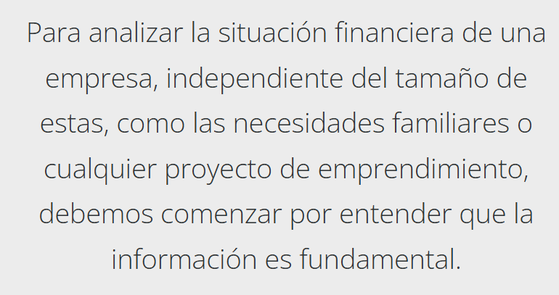

Para **analizar la situación financiera de una empresa,** independiente del tamaño de estas, como las necesidades familiares o cualquier proyecto de emprendimiento, **debemos comenzar por entender que la información es fundamental.**

## 2. Sistema de información

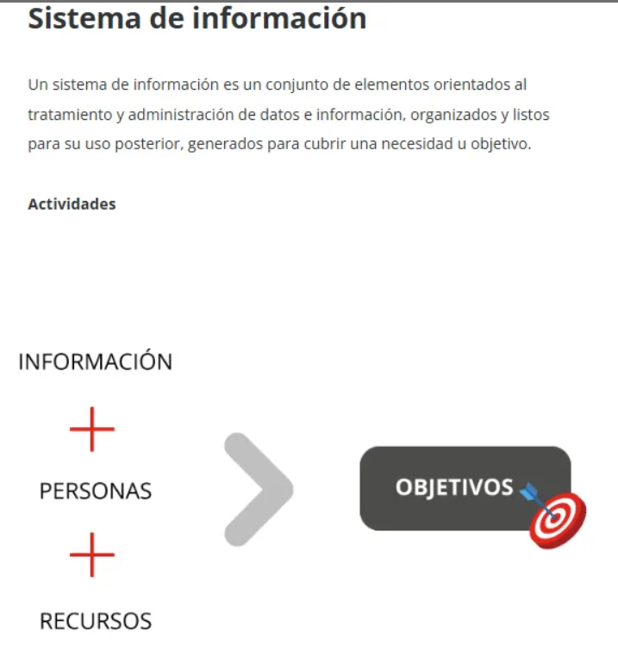

Un **sistema de información** es un conjunto organizado de elementos (**personas**, **recursos**, **procedimientos** y **tecnología**) que trabajan juntos para copilar, procesar, almacenar y distribuir información con el objetivo de apoyar la **toma** de decisiones y el control en una organización.

**Ejemplo:**

En un supermercado, el sistema de información incluye las cajas registradoras (**recursos**), los cajeros (**personas**), los procedimientos de venta, y el software que registra cada transacción. Todo esto trabaja junto para generar información sobre ventas diarias, inventario disponible y ganancias.

## 3. Sistema de información: Sistema Contable

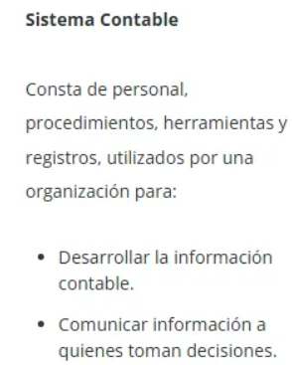

Un **sistema contable** es una parte especifica del **sistema de información** que se enfoca en **registrar**, **clasificar** y **resumir las transacciones** **financieras** útiles para la toma de decisiones.

**Ejem:**

Una panadería utiliza su sistema contable

* **Registrar** cada venta de pan (**ingresos**)
* Anotar la compra de harina y otros ingredientes (**gastos**)
* **Clasificar** estos movimientos en cuentas especificas (ventas, materia prima, gastos operativos)
* **Generar** un estado de resultados mensual que muestre si la panaderia tuvo ganancias o perdidas

## 4. Sistema de información: Funciones básicas del sistema contable

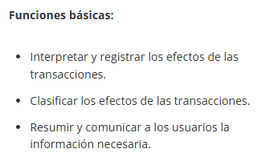

1. **Interpretar y registrar transacciones:** Convertir cada operación comercial en asientos contables
2. **Clasificar las transacciones:** Organizar los registros en categorías (**activos, pasivos, ingresos y gastos**)
3. **Resumir y comunicar información:** Crear reportes financieros y comprensibles para los usuarios.

**Ejemplo:**

Una tienda de ropa registra la venta de una camisa por $30.000

* **Registra:** Ingreso por venta $30.000 y salida de inventario
* **Clasifica:** La venta va a “ingresos por ventas” y la camisa sale de “inventario”
* **Resume:** Al final del mes, suma todas las ventas para mostrar ingresos totales en el estado de resultados

La información contable es fundamental porque permite a empresarios, inversionistas y otros usuarios entender la situación financiera real de cualquier negocio, desde un emprendimiento familiar hasta una gran corporación.

## ¿Qué es la contabilidad?

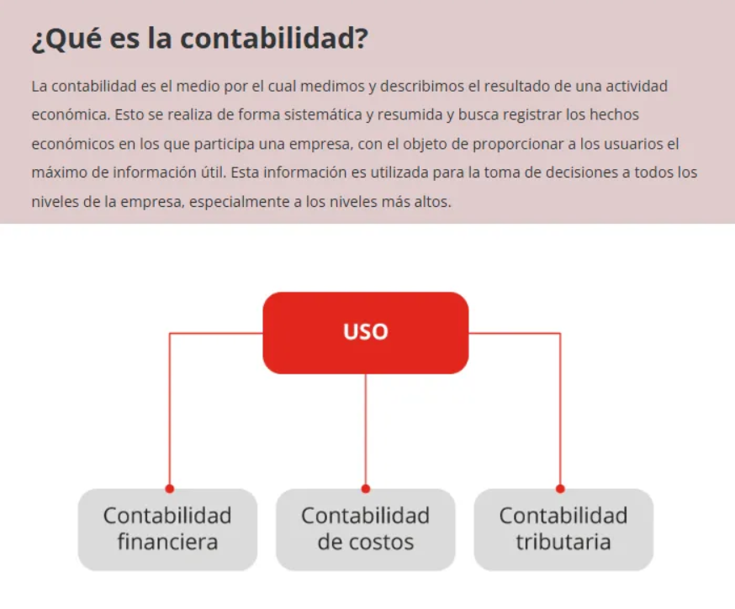

La **contabilidad** es el sistema que utilizamos para: medir, registrar y comunicar la información financiera de una empresa de manera sistemática y organizada.

Su **objetivo** es proporcionar información útil para la toma de decisiones a todos los niveles empresariales.

**Ejemplo:**

Imagina que tienes una pequeña tienda de abarrotes. La contabilidad te ayuda a llevar un registro ordenado de todas tus ventas diarias, las compras de productos, los gastos de electricidad, y al final del mes te permite saber si ganaste o perdiste dinero.

### **Tipos de contabilidad: Contabilidad Financiera**

Se enfoca en reportar información a usuarios externos (inversionistas, bancos, gobierno)  
**Ejemplo:** Los estados financieros que una empresa presenta al banco para solicitar un préstamo.

**¿Qué es?** Es como el “informe oficial” que una empresa prepara para mostrar su situación económica a personas que NO trabajan dentro de la empresa.

**¿Para quién es?**

* Bancos que pueden prestar dinero
* Inversionista que quieren comprar acciones
* Gobiernos para supervisar
* Proveedores que venden a crédito

**Ejemplo:** Imagina que tienes una empresa de delivery de comida y quieres pedir un préstamo al banco para comprar mas motos, El banco te pedirá.

* **Balance General:** “Muestranos que tienes (5 motos, dinero en cuenta, local) y que debes (prestamos anteriores, deudas con proveedores)”
* **Estado de Resultados:** ¿Cuánto vendiste el año pasado?, ¿Cuánto gastaste?, ¿tuviste ganancias?
* **Flujo de caja:** “Como entra y sale el dinero mes a mes”

**¿Qué es?:** Información para personas EXTERNAS a la empresa.

**Ejemplo practico – Tu panaderia:**

* **Para el banco:** Balance General para pedir préstamo
* **Para inversionistas:** Estado de Resultado para mostrar ganancias
* **Para el SII:** Declaración de Impuestos
* **Para proveedores:** Estados financieros para dar crédito

### **Tipos de contabilidad: Contabilidad de Costos**

**¿Qué es?:** Un tipo especializado de contabilidad que se enfoca en calcular **cuanto cuesta** producir cada producto o servicio.

**🎯 OBJETIVO PRINCIPAL**

Responder la pregunta: *“¿Cuánto me cuesta producir esto?”*

**Ejemplo práctico – Tu pizzeria:**

* ¿Cuánto cuesta hacer una pizza margherita?
* ¿Cuánto cuesta hacer una pizza pepperoni?
* ¿Cuál pizza me da más ganancia?

**Referencias**

*(x.1 Dependencia e independencia de precio venta y costos)**: 5.1.1 – 5.1.2**(x.2 Costo indirecto – costo indirecto total – base de distribución – tasa asignación)* – 2 ejemplos*(x.3 Costo indirecto (parte del proceso productivo) =! Gasto (No esta relacionado con producción y definición de los 2)*  
*(x.4 Recordatorio de Tasa mensual = Costo indirecto mensual / base de distribución)*

**Preguntas clave de costo indirecto y gasto**

**PC: Palabra clave**

|  |
| --- |
| *X.3.1 Definición mas precisa para COSTO y GASTO* |
| *X.3.2 ¿Qué es un gasto?* |
| *x.3.3 💰 PC costo indirecto y gasto 1: ¿salario de supervisor seria costo indirecto o gasto?* |
| *x.3.4 PC 💼 Quien tiene mejor sueldo, los que son cargos de costo indirecto o gasto* |
| *x.3.5 PC: Bodeguero, reponedor y aux de aseo se considera costo indirecto o gasto* |
| *x.3.6 PC si despaletizo en pallet cocacola vinos seria materia prima?* |
| *x.3.7 INGENIERO INFORMATICO – DEPENDE DE SUS FUNCIONES de si es COSTO INDIRECTO o GASTO:* |
| *x.3.8 PC: Diferencia GASTO || COMPRA || DESEMBOLSO* |
| *x.3.9 PC: EMBOLSAR* |

**Algunas aclaraciones sobre base de distribución**

|  |
| --- |
| *x.4 tasa de distribución* |

#### **5.1.1 📊 Tipos de costos: COSTOS DIRECTOS – Calculo de Costos Directos:**

Costos que puedes identificar claramente con un producto especifico

**Ejemplo – Pizza margeritha:**

* **Masa:** $800 por pizza
* **Salsa de tomate:** $500 por pizza
* **Quezo mozarrarella:** $1.200 por pizza
* **Albahaca:** $300 por pizza
* **TOTAL COSTO DIRECTO:** $2.800 por pizza

**Cálculo de Costos Directos**

Los costos directos se calculan de manera **directa y específica** para cada producto

**Formula básica:  
Costo directo total = Materia prima directa + mano de obra directa + otros costos directos**

**Ejemplo práctico:**Para fabricar una mesa:

* Madera: $50
* Herrajes: $15
* Mano de obra del carpintero ( 3 horas x $10/hora): $30
* **Costo directo total = $95**

#### **5.1.2 📊 Tipos de costos: COSTOS INDIRECTOS:**

Costos que no puedes asignar directamente a un producto, pero son necesarios.

**Ejemplo – Tu pizzería:**

* **Electricidad del horno:** $200.000 mensuales (para todas las pizzas)
* **Sueldo del pizzero:** $800.000mensuales (hace todas las pizzas)
* **Arriendo del local:** $500.000 mensuales (para todo el negocio)

**¿Cómo repartirlos?** Si haces 1.000 pizzas al mes:

* **Costo indirecto por pizza:** $1.500.000 / 1000 = $1.500 por pizza

**💰 CÁLCULO DEL COSTO TOTAL**

**Ejemplo práctico -Pizza margherita:**

**Costo Unitario:**

* **Costos directos:** $2.800
* **Costos indirectos:** $1.500
* **COSTO TOTAL por pizza:** $4.300

**Precio de venta:**

* Quieres ganar 40% sobre el costo
* Precio de venta: $4.300 x 1.40 = **$6.020**

**🔍 ANÁLISIS DE RENTABILIDAD**

**Ejemplo comparativo – Tus 3 tipos de pizza:**

|  |  |  |  |  |
| --- | --- | --- | --- | --- |
| **Producto** | **Costo Total** | **Precio Venta** | **Ganancia** | **% Ganancia** |
| **Margherita** | $4.300 | $6.020 | $1.720 | 40% |
| **Pepperoni** | $5.200 | $7.500 | $2.300 | 44% |
| **Hawaiana** | $5.800 | $8.000 | $2.200 | 38% |

**Cálculos paso a paso – para anotar:**

**🍕 PIZZA MARGHERITA:**

|  |  |
| --- | --- |
| **Precio total** | $4.300 |
| **Precio Venta** | $6.020 |
| **Ganancia** | $6.020 - $4.300 = $1.720 |
| **% Ganancia** | ($1.720 / $4.300) x 100 = 40% |

**🍕 PIZZA PEPPERONI:**

|  |  |
| --- | --- |
| **Costo total** | $5.800 |
| **Precio Venta** | $8.000 |
| **Ganancia** | $8.000 - $5.800 = $2.200 |
| **%Ganancia** | ($2.200 / $5.200) x 100 = 44.23% = 44% |

**🍕 PIZZA HAWAIANA:**

|  |  |
| --- | --- |
| **Costo total** | $5.800 |
| **Precio Venta** | $8.000 |
| **Ganancia** | $8.000 - $5.800 = $2.200 |
| **% Ganancia** | ($2.200 / $5.800) x 100 = 73.93 % = 38% |

**🏆 CONCLUSIÓN:**

**La pizza PEPPERONI es la mas rentable con 44% de ganancia**

**📈 PARA QUÉ SIRVE**

1. **Fijar Precios:**

*“Si me cuesta $4.300, debo vender mínimo a $5.000 para ganar”*

1. **Tomar decisiones:**

*“La pizza hawainama es menos rentable, mejor promociono la pepperoni”*

1. ***Controlar gastos:***

*“El mes pasado la masa costaba $700, este mes $800, ¿Por qué subió?*

1. ***Planificar producción:***

*“Si quiero ganar $2.000.000 este mes, debo vender 870 pizzas de pepperoni”*

***🏭 OTROS EJEMPLOS DE USO:***

***Taller mecánico:***

* *¿Cuánto cuesta reparar un motor?*
* *Respuestos + mano de obra + costos del taller*

***Peluqueria:***

* *¿Cuánto cuesta un corte de pelo?*
* *Productos + tiempo del estilista + costos del local*

***Panaderia:***

* *¿Cuánto cuesta hacer 100 panes?*
* *Harina + levadura + electricidad del horno + tiempo del panadero*

***La contabilidad de costos ayuda a saber si realmente se está ganando dinero con cada producto***

#### **5.1.3 Calculo de Costos Directos:**

**Cálculo de Costos Directos**

Los costos directos se calculan de manera **directa y específica** para cada producto

**Formula básica:  
Costo directo total = Materia prima directa + mano de obra directa + otros costos directos**

**Ejemplo práctico:**Para fabricar una mesa:

* Madera: $50
* Herrajes: $15
* Mano de obra del carpintero ( 3 horas x $10/hora): $30
* **Costo directo total = $95**

#### **5.1.4 Calculo de Costos Indirectos – IMPORTANTE:**

Los costos indirectos requieren **métodos de distribución** porque no se pueden asignar directamente:

**Pasos para el cálculo:**

1. **Identificar el costo indirecto total**

* Ejemplo: Alquiler mensual de fabrica = $10.000

1. **Elegir una base de distribución**

* Horas de mano de obra directa
* Horas maquina
* Costo de materia prima
* Unidades producidas

1. **Calcular la tasa de asignación Tasa = Costo Indirecto Total / Base de Distribución**
2. **Asignar a cada producto**

**Ejemplo de Distribución**

**Datos:**

* Costo indirecto total mensual: $12.000
* Total de horas de mano de obra directa mensual: 1.000 horas
* Producto A usa 50 horas de mano de obra

**Calculo:**

* Tasa por hora = $12.000 (total costo indirecto) / 1.000 (hora total por cada trabajador) = $12 por hora
* Costo indirecto para Producto A = 50 horas x $12 = $600

**Costo Total del Producto**

**Costo total = Costos Directo + Costos indirectos asignados**

Siguiendo el ejemplo anterior:

Mesa: $95 (directo) + $600 (indirecto asignado) = $695

#### **5.1.5 Métodos de distribución más comunes**

Recordemos que los costos indirectos requieren **métodos de distribución** por que no se pueden asignar directamente

1. **Por horas de mano de obra:** Ideal cuando la producción es intensiva en trabajo manual
2. **Por horas maquinas:** Mejor para procesos automatizados
3. **Por costo de materia primera:** Aplicable cuando los productos son similares
4. **Por unidades producidas:** Aplicable cuando los productos son similares

**--**

**Lo que está listo y en pendiente**

1. **Métodos Basados en Volumen**
   1. Por unidades producidas (listo)
   2. Por horas de Mano de Obra directa (listo)
   3. Por costo de Mano de Obra directa
   4. Por horas maquina
   5. Por costo de materia prima
2. **Métodos Basados en Area/Espacio**
   1. Por metros cuadrados aplicados
   2. Por metros cúbicos
3. **Métodos basados en Valor**
   1. Por valor de ventas
   2. Por costo primo
   3. Por costo de conversión
4. **Métodos Basados en Consumo Real**
   1. Por Kilovarios Hora (KWH)
   2. Por Galones/Litros de Agua
   3. Por BTU o Calorias
5. **Métodos Basados en Actividades (ABC)**
   1. Por números de inspecciones
   2. Por numero de Despachos
   3. Por numero de proveedores
6. **Métodos Especializados**
   1. Por peso del producto
   2. Por volumen del producto
   3. Por tiempo de proceso
   4. Por complejidad del producto
   5. Por numero de componentes
7. **Métodos Hibridos o Combinados**
   1. Multiples bases de Distribucion
   2. Centros de Costos por Etapas

**Criterios para Elegir el Método Correcto**

1. **Relación causa-efecto:** El método debe reflejar cómo se consume realmente el recurso
2. **Materialidad:** Debe ser significativo en relación al costo total
3. **Facilidad de aplicación:** Balance entre precisión y practicidad
4. **Equidad:** Distribución justa entre productos/servicios
5. **Consistencia:** Aplicación uniforme en el tiempo
6. **Relación causa-efecto**

**¿Qué causa realmente el costo?**

* Si es electricidad -> usa horas maquina
* Si es supervisión -> usa horas de trabajo
* Si es transporte -> usa peson o volumen

1. **Materialidad**

**¿Es importante el monto?**

* Si el costo es $10.000 en total → no te compliques mucho
* Si es $10.000.000 → sí importa ser preciso

1. **Facilidad de aplicación**

**¿Puedes calcularlo fácilmente?**

* Contar unidades = fácil ✓
* Medir consumo exacto de cada máquina = difícil ✗

1. **Equidad**

**¿Es justo para todos los productos?**

* Producto simple y complejo pagando igual -> injusto ✗
* Cada uno paga según lo que usa -> justo ✓

**5. Consistencia**

**¿Puedes usarlo siempre igual?**

* Si cambias metodo cada mes -> Malo ✗
* Mismo metodo siempre -> Bueno ✓

**Resumen:** Elige el método que mejor refleje POR QUÉ se genera ese costo indirecto.

**Promp del cladue:** [**https://claude.ai/chat/efe1bd74-ba30-41f2-9ebf-3afeecdcbac5**](https://claude.ai/chat/efe1bd74-ba30-41f2-9ebf-3afeecdcbac5)

##### **5.1.5.1 métodos Basados en Volumen**

###### **5.1.5.1.1 Por Unidades Producidas – 5 Productos**

**Caso de uso:** Fabrica de ladrillos y productos cerámicos  
**📊 PRODUCCIÓN MENSUAL:**

* **Ladrillo estándar:** 10.000 unidades
* **Ladrillo refractario:** 3.000 unidades
* **Teja colonial:** 5.000 unidades
* **Baldosa cerámica:** 8.000 unidades
* **Adoquín decorativo:** 2.000 unidades
* **TOTAL PRODUCCIÓN:** 28.000 unidades/mes

**💰 COSTOS DIRECTOS POR PRODUCTO:**

**🧱 LADRILLO ESTÁNDAR:**

**Materia Prima Directa:**

* Arcilla chilena: $120 CLP por ladrillo
* Arena chilena: $25 CLP por ladrillo
* Agua potable: $5 CLP por ladrillo
* **Total Materia Prima = $150 CLP**

**Mano de Obra Directa:**

* Operario mezclado: $45 CLP por ladrillo
* Operario moldeado: $30 CLP por ladrillo
* Operario desmoldado: $15 CLP por ladrillo
* **Total Mano de Obra = $90 CLP**

**📋 Cálculo del sueldo por hora:**

* **Operario mezclado:** Produce 8 ladrillos/hora → $45 × 8 = $360/hora
* **Operario moldeado:** Produce 12 ladrillos/hora → $30 × 12 = $360/hora
* **Operario desmoldado:** Produce 24 ladrillos/hora → $15 × 24 = $360/hora

**TOTAL COSTOS DIRECTOS = $240 CLP por ladrillo**

**🔥 LADRILLO REFRACTARIO:**

**Materia Prima Directa:  
-** Arcilla refractaria especial: $280 CLP   
- Chamote molido: $150 CLP   
- Aditivos especiales: $70 CLP   
- **Total Materia Prima = $500 CLP**

**Mano de Obra Directa:**

* Especialista en refractarios: $120 CLP por ladrillo
* Operario moldeado especializado: $80 CLP
* Control de calidad: $45 CLP

**Total Mano de Obra = $245 CLP**

**📋 Cálculo del sueldo por hora:  
- Especialista refractarios:** Produce 3 ladrillos/hora → $120 × 3 = $360/hora   
- **Operario moldeado esp:** Produce 4.5 ladrillos/hora → $80 × 4.5 = $360/hora   
- **Control calidad:** Inspecciona 8 ladrillos/hora → $45 × 8 = $360/hora

**TOTAL COSTOS DIRECTOS = $745 CLP por ladrillo**

**🏠 TEJA COLONIAL:**

**Materia Prima Directa:  
-** Arcilla roja especial: $95 CLP por teja   
- Engobe cerámico: $35 CLP   
- Agua tratada: $8 CLP   
- **Total Materia Prima = $138 CLP**

**Mano de Obra Directa:  
-** Operario formado de tejas: $65 CLP por teja

- Operario esmaltado: $25 CLP

- Operario secado: $18 CLP

- **Total Mano de Obra = $108 CLP**

📋 **Calculo del sueldo por hora:**

- **Operario formado:** Produce 5.5 tejas/hora → $65 × 5.5 = $358/hora   
- **Operario esmaltado:** Produce 14 tejas/hora → $25 × 14 = $350/hora   
- **Operario secado:** Procesa 20 tejas/hora → $18 × 20 = $360/hora

**TOTAL COSTOS DIRECTOS = $246 CLP por teja**

**🔲 BALDOSA CERÁMICA:**

**Materia Prima Directa:**

* Arcilla blanca: $85 CLP por baldosa
* Esmalte cerámico: $45 CLP
* Colorantes: $25 CLP
* Total Materia Prima = $155 CLP

**Mano de Obra Directa:**

* Operario prensado: $40 CLP por baldosa
* Operario esmaltado: $35 CLP
* Control dimensiones: $20 CLP
* **Total Mano de Obra = $95 CLP**

**📋 Cálculo del sueldo por hora:**

* **Operario prensado:** Produce 9 baldosas/hora → $40 × 9 = $360/hora
* **Operario esmaltado:** Produce 10 baldosas/hora → $35 × 10 = $350/hora
* **Control dimensiones:** Revisa 18 baldosas/hora → $20 × 18 = $360/hora
* **TOTAL COSTOS DIRECTOS = $250 CLP por baldosa**

🌿 **ADOQUÍN DECORATIVO:**

**Materia Prima Directa:**

* Arcilla premium: $180 CLP por adoquín
* Pigmentos naturales: $95 CLP
* Antideslizante: $40 CLP
* **Total Materia Prima = $315 CLP**

**Mano de Obra Directa:**

* Artesano especializado: $150 CLP por adoquín
* Operario texturizado: $85 CLP
* Acabado manual: $65 CLP
* **Total Mano de Obra = $300 CLP**

**📋 Cálculo del sueldo por hora:**

* **Artesano especializado:** Produce 2.4 adoquines/hora → $150 × 2.4 = $360/hora
* **Operario texturizado:** Produce 4.2 adoquines/hora → $85 × 4.2 = $357/hora
* **Acabado manual:** Finaliza 5.5 adoquines/hora → $65 × 5.5 = $358/hora

**De donde viene cada calculo**

|  |
| --- |
| ***x.5.1 💰 MANO DE OBRA ($45, $30, $15 por ladrillo):*** |
| ***x.5.2 🏗️ MATERIA PRIMA ($120, $25, $5 por ladrillo):*** |

**🏭 COSTOS INDIRECTOS TOTALES (Benefician a TODOS los productos):**

**Costos de la Planta:**

* Arriendo de terreno industrial: $1.200.000 CLP/mes
* Electricidad total: $450.000 CLP/mes
* Agua industrial: $120.000 CLP/mes
* Gas natural (hornos): $380.000 CLP/mes

**Personal Indirecto:**

* Supervisor general: $900.000 CLP/mes
* Jefe de planta: $1.400.000 CLP/mes
* Maestro mantenimiento: $700.000 CLP/mes
* Encargado calidad: $650.000 CLP/mes

**Otros Costos Indirectos:**

* Depreciación maquinaria: $420.000 CLP/mes
* Seguros industriales: $200.000 CLP/mes
* Contribuciones: $180.000 CLP/mes
* Mantenimiento general: $150.000 CLP/mes

**TOTAL COSTOS INDIRECTOS = $5.750.000 CLP/mes**

**🧮 CÁLCULO DE DISTRIBUCIÓN:**

**Base de distribución:** Total unidades producidas = 28.000 unidades/mes  
**Tasa de costos indirectos: $5.750.000 ÷ 28.000 = $205 CLP por unidades**

**📊 COSTO TOTAL POR PRODUCTO:**

|  |  |  |  |
| --- | --- | --- | --- |
| **Producto** | **Costos Directos** | **Costos Indirectos** | **COSTO TOTAL** |
| Ladrillo estándar | $240 | $205 | **$445** |
| Ladrillo refractario | $745 | $205 | **$950** |
| Teja colonial | $246 | $205 | **$451** |
| Baldosa cerámica | $250 | $205 | **$455** |
| Adoquin decorativo | $615 | $205 | **$820** |

**✅ ¿Por qué este método funciona?**Aunque los productos son diferentes, el metodo “por unidades producidas” es valido porque:  
1. **Todos usan la misma planta industrial  
2. Comparten los mismos costos indirectos** (electricidad, arriendo, personal)  
**3. Cada unidad ocupa espacio y tiempo similar** en la planta  
**4. Es fácil de calcular y controlar**

**Cada producto absorbe $205 CLP de costos indirectos, independiente de su complejidad individual**

**5.1.5.1.1 explicación de método por método**

**METODO 1: Por Unidades Producidas – Paso a paso**

**PASO 1: Identificar el costo indirecto total  
-** Alquiler de fabrica: $800.000 CLP/mes **(costos de la planta)**  
- Electricidad: $320.000 CLP/mes **(costos de la planta)**  
- Supervisor: $750.000 CLP/mes **(personal indirecto)**  
- Seguro: $150.000 CLP/mes **(otros costos indirectos)**  
- **TOTAL COSTOS INDIRECTOS = $2.020.000 CLP/mes**

**PASO 2: Elegir una base de distribución**

**- Base elegida: Unidades producidas  
-** Razón: Productos homogéneos (ladrillos idénticos)

**PASO 3: Calcular la tasa de asignación**

- Unidades producidas en el mes: 10.000 ladrillos  
**- Tasa = $2.020.000 ÷ 10.000 = $202 CLP por ladrillo**

**PASO 4: Asignar a cada producto**

- Costo directo por ladrillo: $240 CLP  
- Costo indirecto asignado: $202 CLP  
**- COSTO TOTAL = $442 CLP por ladrillo**

**Sobre Calculo de distribución**

Es el proceso matemático mediante el cual se reparten los costos indirectos entre los diferentes productos o unidades producidas.

**¿Qué es?**Es la formula que permite determinar cuanto del costo indirecto total le corresponde a cada unidad de producto. Se calcula dividiendo el total de costos indirectos entre la base de distribución elegida.

**Formula básica:  
Tasa de distribución = Costos indirectos totales / Base de distribución**

**En el ejemplo:**

**Primer caso:  
-** Costos indirectos totales: $4.270.000 CLP/mes  
- Base de distribución: 10.000 ladrillos producidos  
-**Tasa = $4.270.000 / 10.000 = $427 por ladrillo**

**Segundo caso:**

**-** Costos indirectos totales: $2.020.000 CLP/mes  
- Base de distribución: 10.000 ladrillos producidos  
**- Tasa = $2.020.000 / 10.000 = $202 CLP por ladrillo**

**¿Para qué sirve?**

El cálculo de distribución permite:

- **Asignar equitativamente** los costos que no se pueden identificar directamente  
**- Calcular el costo total real** de cada producto  
**- Determinar precios de venta** mas precisos  
**- Controlar la rentabilidad** por unidad

Entonces, es la herramienta matemática que convierte los costos indirectos “generales” en **costos específicos por unidad de producto.**

**Unos más caros que otros porque tienen diferentes sueldos diarios:**

* **Mezclados ($45):** Gana $17.273 por día -> más especializado
* **Moldeado ($30):** Gana $11.520 por día -> semi-especializado
* **Desmoldado ($15):** Gana $5.760 por día -> trabajo simple

**Formula:** Sueldo diario ÷ Ladrillos productos = costo por ladrillo

**Ejemplo con 384 ladrillos:**

* $17.273 ÷ 384 = $45 por ladrillo
* $11.520 ÷ 384 = $30 por ladrillo
* $5.760 ÷ 384 = $15 por ladrillo

**Conclusión:** Los que ganas más por día, cuestan más por ladrillo. Los que ganan menos por día, cuestan menos por ladrillo.

**Simple**: Mayor sueldo diario = Mayor costo por unidad producida

**¿Por qué unos más caros que otros?:**

1. **Operario de mezclado ($45 por ladrillo) – MAS CARO:**

* Trabajo **más especializado** y critico
* Si se equivoca, **arruina toda la producción**
* Necesita **años de experiencia**
* **Mayor responsabilidad = Mayor sueldo diario = Mayor costo por ladrillo**

1. **Operario de moldeado ($30 por ladrillo) – PRECIO MEDIO:**

* Trabajo **semi-especializado**
* Maneja maquinas, pero no es tan critico
* **Responsabilidad = sueldo medio = costo medio por ladrillo**

1. **Operario de desmoldado ($15 por ladrillo) – MAS BARATO**

* Trabajo **simple y básico**
* Solo saca ladrillos de moldes
* No requiere experiencia especial
* **Menor responsabilidad = Menor sueldo diario = menor costo por ladrillo**

###### **5.1.5.1.2 Por Horas de Mano de Obra Directa**

**CASO DE USO: Taller de reparación de calzado en Chile**

**COSTOS DIRECTOS (Se pueden identificar específicamente para cada trabajo):**

**Reparación de Zapatos:**

**Materiales Directos** (se puede medir exactamente cuánto se usa para estos zapatos específicos):

* Cuero nacional para parches: $1.500 CLP (se corta el pedazo exacto necesario)
* Hilo encerado: $200 CLP (se mide cuántos metros se usan)
* Pegamento Agorex: $400 CLP (se aplica cantidad específica)
* Clavos pequeños: $150 CLP (se cuentan exactamente cuántos se usan)
* **Total Materiales Directos = $1.500 + $200 + $400 + $150 = $2.250 CLP**

**Mano de Obra Directa** (zapatero trabajando específicamente en estos zapatos):

* Zapatero especializado: 2 horas × $3.500 CLP/hora = $7.000 CLP
* **Total MOD = $7.000 CLP**

**TOTAL COSTOS DIRECTOS ZAPATOS = $2.250 + $7.000 = $9.250 CLP POR PAR**

**Reparación de Botas:**

**Materiales Directos** (se puede medir exactamente cuánto se usa para estas botas específicas):

* Cuero grueso para botas: $4.000 CLP (material más resistente y mayor cantidad) –
* Hilo reforzado: $500 CLP (hilo más fuerte para botas)
* Pegamento industrial: $800 CLP (pegamento más resistente)
* Clavos reforzados: $300 CLP (clavos más grandes y fuertes)
* Suela de goma: $2.500 CLP (suela completa nueva)
* **Total Materiales Directos = $4.000 + $500 + $800 + $300 + $2.500 = $8.100 CLP**

**Mano de Obra Directa (zapatero trabajando específicamente en estas botas):**

* Zapatero especializado: 4 horas × $3.500 CLP/hora = $14.000 CLP
* **Total MOD = $14.000 CLP**

**TOTAL COSTOS DIRECTOS BOTAS = $8.100 + $14.000 = $22.100 CLP POR PAR**

**COSTOS INDIRECTOS (NO se pueden asignar específicamente a zapatos o botas):**

**Costos del Local (benefician a TODOS los trabajos, no a uno específico):**

* **Arriendo del taller: $450.000 CLP/mes (el espacio sirve para todos los trabajos)**
* **Electricidad (CGE/Enel): $85.000 CLP/mes (ilumina todo el taller)**
* **Gas (Lipigas): $35.000 CLP/mes (calefacción para todo el local)**

**Herramientas y Equipos (se usan para múltiples trabajos):**

* **Depreciación máquina de coser:** $80.000 CLP/mes (máquina compartida)
* **Depreciación herramientas:** $25.000 CLP/mes (herramientas para todos)
* **Mantención equipos:** $15.000 CLP/mes (mantención general)

**Personal Indirecto (no trabaja directamente en un producto específico):**

* Dueño/administrador: $600.000 CLP/mes (administra toda la operación)
* Vendedor/recepcionista: $380.000 CLP/mes (atiende todos los clientes)

**Otros Costos (para toda la operación):**

* Seguro del local: $40.000 CLP/mes (cubre todo el taller)
* Teléfono e internet (Movistar): $25.000 CLP/mes (comunicación general)
* Materiales de aseo: $20.000 CLP/mes (limpieza de todo el taller)

**TOTAL COSTOS INDIRECTOS = $450.000 + $85.000 + $35.000 + $80.000 + $25.000 + $15.000 + $600.000 + $380.000 + $40.000 + $25.000 + $20.000 = $1.755.000 CLP/mes**

**LOS 4 PASOS DEL CÁLCULO:**

**PASO 1: Identificar el costo indirecto total**

* **TOTAL COSTOS INDIRECTOS = $1.755.000 CLP/mes**

**PASO 2: Elegir una base de distribución**

* **Base elegida: Horas de mano de obra directa**
* **Razón:** Los recursos indirectos (espacio, herramientas, supervisión) se consumen proporcionalmente al tiempo que trabaja cada zapatero

**PASO 3: Calcular la tasa de asignación**

**Cálculo de horas MOD mensuales para los 2 zapateros:**

* **Zapatero 1:** 20 días × 4.5 horas diarias = 90 horas MOD
* **Zapatero 2:** 20 días × 4.5 horas diarias = 90 horas MOD
* **Total horas MOD del mes: 90 + 90 = 180 horas**

**Tasa = $1.755.000 ÷ 180 = $9.750 CLP por hora MOD**

**PASO 4: Asignar a cada producto**

**Zapatos (2 horas MOD):**

* Costos directos: $9.250 CLP (materiales $2.250 + MOD $7.000)
* Costos indirectos: 2 horas × $9.750 = $19.500 CLP
* **COSTO TOTAL = $9.250 + $19.500 = $28.750 CLP POR PAR DE ZAPATOS**

**Botas (4 horas MOD):**

* Costos directos: $22.100 CLP (materiales $8.100 + MOD $14.000)
* Costos indirectos: 4 horas × $9.750 = $39.000 CLP
* **COSTO TOTAL = $22.100 + $39.000 = $61.100 CLP POR PAR DE BOTAS**

**DESGLOSE POR UNIDAD:**

**Para 1 par de zapatos:**

* **Costos directos: $9.250 CLP**
  + **Materiales: $2.250 CLP**
  + **Mano de obra: $7.000 CLP**
* **Costos indirectos asignados: $19.500 CLP**
* **COSTO TOTAL = $28.**750 CLP por par

**Para 1 par de botas:**

* **Costos directos: $22.100 CLP** 
  + **Materiales: $8.100 CLP**
  + **Mano de obra: $14.000 CLP**
* **Costos indirectos asignados: $39.000 CLP**
* **COSTO TOTAL = $61.100 CLP por par**

**CÁLCULO DEL COSTO TOTAL MENSUAL:**

**Si quisieras el costo total mensual, multiplicarías por la cantidad producida:**

**Ejemplo con producción mensual:**

* **30 pares de zapatos × $28.750 = $862.500 CLP**
* **15 pares de botas × $61.100 = $916.500 CLP**
* **COSTO TOTAL MENSUAL = $1.779.000 CLP**

**Verificación del cálculo:**

**Costos directos totales:**

* Zapatos: 30 × $9.250 = $277.500 CLP
* Botas: 15 × $22.100 = $331.500 CLP
* **Total costos directos = $609.000 CLP**

**Costos indirectos asignados:**

* Zapatos: 30 × $19.500 = $585.000 CLP
* Botas: 15 × $39.000 = $585.000 CLP
* **Total costos indirectos asignados = $1.170.000 CLP**

**Horas MOD realmente trabajadas:**

* Zapatos: 30 × 2 horas = 60 horas
* Botas: 15 × 4 horas = 60 horas
* **Total horas reales = 120 horas**

Como se estimaron 180 horas pero solo se trabajaron 120 horas, habría una subasignación de costos indirectos. Los $1.755.000 CLP reales se distribuirían entre solo 120 horas trabajadas, dando una tasa real de $14.625 CLP por hora.

**¿Por qué este método? Porque el tiempo de trabajo manual es lo que realmente determina cuánto se usan los recursos indirectos (herramientas, espacio del taller, supervisión del dueño).**

**5.1.5.1.2.1 explicación de la penúltima frase de subasignacion**

**EL PROBLEMA ES QUE YA CALCULASTE MAL DESDE EL INICIO**

**LO QUE PASÓ:**

**1. AL INICIO DEL MES (estimaste mal):**

* Dijiste: "Vamos a trabajar 180 horas"
* Calculaste: $1.755.000 ÷ 180 = $9.750 por hora
* **YA FIJASTE LOS PRECIOS usando $9.750 por hora**

**2. DURANTE EL MES:**

* Cobraste a los clientes usando $9.750 por hora
* Zapatos: $28.750 (incluye 2h × $9.750 = $19.500)
* Botas: $61.100 (incluye 4h × $9.750 = $39.000)

**3. AL FINAL DEL MES (realidad):**

* Solo trabajaste 120 horas (no 180)
* Pero **YA COBRASTE** a los precios baratos ($9.750 por hora)
* **YA NO PUEDES CAMBIAR** lo que cobraste

**RESULTADO:**

* Gastos reales: $1.755.000 (los pagaste completos)
* Dinero que "recuperaste" de los clientes: solo $1.170.000
* **PÉRDIDA: $585.000**

**EL $14.625 POR HORA:**

Es lo que DEBERÍAS HABER COBRADO desde el principio si hubieras sabido que ibas a trabajar solo 120 horas.

**Pero como ya cobraste mal, PERDISTE DINERO.**

**ANALOGÍA:**

Es como si vendes hamburguesas a $1.000 cada una pensando que vas a vender 100. Pero solo vendes 50. **No puedes llamar a los clientes y decirles: "Ahora la hamburguesa cuesta $2.000**" Ya perdiste el dinero.

**IGUAL, tu puedes decidir entre cambiar las horas trabajadas (ósea que efectivamente trabajar esas horas o disminuir (como en este caso) las horas para aumentar la tasa de asignación)**

### **Tipos de contabilidad: Contabilidad tributaria**

**¿Qué es? 1/2**

Es la contabilidad que se lleva **específicamente para cumplir con las obligaciones fiscales** y calcular los impuestos que debe pagar una empresa.

**¿Qué es? 2/2**

Es la contabilidad que se lleva siguiendo las **reglas fiscales del SII** para calcular cuanto impuesto debe pagar una empresa, que puede ser diferente a la contabilidad normal.

**Diferencia con Contabilidad Financiera:**

**Contabilidad Financiera:  
-** Para inversionistas, bancos, stakeholders  
- Sigue principios contables (IFRS, PCGA)  
-Busca reflejar la realidad económica

**Contabilidad tributaria:  
-** Para el Servicio de Impuestos Internos (SII)  
-Sigue la **ley de Impuesto a la Renta  
-** Busca cumplir las normas fiscales

#### **1. DEPRECIACION**

**Definición:**Como se distribuye el costo de un activo a lo largo de su vida útil.  
**La depreciación hace que el valor contable se parezca mas al valor real de reventa.**

**Diferencia:  
Contabilidad financiera:** Usas la vida útil real que tu estimas

**Ejemplo:** Compras un camión en $20.000.000

- Estimas que durara 10 años  
- Deprecias: $20.000.000 / 10 = $2.000.000 por año

**Contabilidad Tributaria:** Usas las tasas que obliga el SII

**Ejemplo:** El MISMO camión de $20.000.000

- SII dice: “Vehículos se deprecian 20% anual”  
- DEBES depreciar: $20.000.000 x 20% = $4.000.000 por año (para impuestos)

**RESULTADO:** Mismo camión, deferentes gastos de depreciación.

#### **2. GASTOS RECHAZADOS**

Hay gastos que **realmente gastaste,** pero el SII dice **“para impuestos, ese gasto no cuenta”.**

**¿Por qué EL SII RECHAZA GASTOS?**

**1. MULTAS Y SANCIONES:  
- Lógica del SII:** "Si te multan, es tu culpa. No puedes reducir impuestos por portarte mal".  
- Multa de tránsito: NO deducible  
- Multa de trabajo: NO deducible  
- Multa ambiental: NO deducible  
  
**2. GASTOS DESPROPORCIONADOS:**

**- Lógica del SII:** “Ese gasto es exagerado para tu negocio”  
- Cena de $2.000.000 en empresa pequeña: Sospechoso  
- Auto de $50.000.000 para delivery: Excesivo  
  
**3. GASTOS SIN DOCUMENTOS:  
- Lógica del SII:** “Si no tienes boleta/factura, no puedes probarlo”  
-Almuerzo sin boleta: NO deducible  
- Combustible sin recibo: NO deducible

**IMPACTO EN IMPUESTOS:**

**CON TODOS LOS GASTOS:  
-** Utilidad: $10.000.000 - $5.900.000 = $4.100.000  
- Impuesto (27%): $1.107.000

**CON TODOS LOS RECHAZADOS:  
-** Utilidad tributaria: $10.000.000 - $3.800.000 = $6.200.000  
- Impuesto (27%): $1.674.000

#### **3. PROVISIONES**

**Definición 1/2:** Gastos que estimas que tendrás, pero aún no has pagado.  
**Definición 2/2:** Apartar dinero AHORA para un gasto que sabes que tendrás DESPUES

**ANALOGIA SIMPLE:**Es como cuando sabes que tu auto necesitara mantención en 6 meses, entonces apartas $100.000 cada mes para tener $600.000 cuando llegue el momento.

**EJEMPLO FACIL:**

**GARANTIA DE PRODUCTOS:  
Diciembre 2024:  
-** Vendes 100 televisores con garantía de 1 año  
- Por experiencia sabes que el 10% se dañara  
- Cada reparación cuesta $50.000  
- **Provisión:** 10 TVs x $50.000 = $500.000  
  
**¿Qué HACES?  
Contabilidad normal:  
-** Diciembre 2024: “Gasto por garantía: $500.000”  
- Aunque NO has reparado nada todavía  
  
**Contabilidad tributaria:  
-** Diciembre 2024: “$0 deducible” (SII no acepta estimaciones)  
- Marzo 2025: Reparas 3 TVs por $150.000 -> Ahí recién es deducible

**¿Por qué SE HACE?**

Para que los **gastos coincidan con los ingresos** del mismo periodo.  
Si vendes en diciembre con garantía, el **costo de la garantiza** debería aparecer en diciembre, no cuando se rompa.

**PROVISION = GASTO FUTURO ESTIMADO QUE REGISTRAS HOY**

#### **VALORACION DE INVENTARIOS**

Como calculas el costo cuando vendes tus productos de tu inventario.

**EJEMPLO:  
Tienda de zapatos:  
-** Enero: Compras 100 pares a $10.000 cada uno  
- Marzo: Compras 100 pares a $15.000 cada uno  
- Abril: Vendes 100 pares

**CONTABILIDAD FINANCIERA (puedes elegir):  
-** FIFO: Vendes los primeros que compraste -> Costo $1.000.000  
- Promedio: ($10.000 + $15.000) ÷ 2 = $12.500 -> Costo $1.250.000

**CONTABILIDAD TRIBUTARIA:  
-** Puedes elegir FIFO o Promedio  
- Pero si eliges FIFO, SIEMPRE debes usar FIFO  
- No puedes cambiar cada año  
**RESULTADO:** Flexibilidad limitada, debes ser consistente

## ¿Estados de la información financiera? (Estados Financieros)

Los Estados de Información Financiera **SON EL PRODUCTO FINAL** de la contabilidad financiera, no están “dentro” de ella como un subtipo.

**RELACION CORRECTA:**

**CONTABILIDAD FINANCIERA:  
-** Es el **proceso** de registrar, clasificar y resumir transacciones  
- Incluye: registro diario, mayorizacion, ajustes, etc.

**ESTADOS FINANCIEROS:  
-** Son el **resultado final** de ese proceso  
- Son los **reportes** que se generan

**ANALOGIA:**

* **Cocinar** (contabilidad financiera) ≠ **El plato terminado** (estados financieros)
* **Proceso de construcción** ≠ **La cada terminada**

**SECUENCIA:**

1. **Contabilidad financiera:** Registrar todas las transacciones del mes
2. **Estados financieros:** Al final, produces los 3 reportes principales

**LOS 3 ESTADOS SON:**

1. **Balance General:** Que tienes y que debes (fotografía)
2. **Estado de Resultados:** Cuanto ganaste o perdiste (película)
3. **Estado de Flujo de Efectivo:** Movimiento de dinero real

|  |
| --- |
| Los estados financieros no están “dentro” de los tipos de contabilidad financiera. Son el **output** o resultado de aplicar la contabilidad financiera. |

**Otra definición:**

Son como **3 reportes principales** que toda empresa debe preparar para mostrar su situación económica:

### **Balance General: El SII te lo genera**

1. **Balance General:**

**¿Qué es?:** Una “fotografía” de lo que tiene y debe la empresa en un momento especifico.

**Ejem:** Tu tienda de ropa al 31 de diciembre:

* **Lo que TIENES:** Local ($20.000.000), inventario de ropa ($3.000.000), dinero en banco ($500.000)
* **Lo que DEBES:** Prestamo bancario ($15.000.000), deuda con proveedores ($1.000.000)
* **Lo que es TUYO:** $7.500.000 (la diferencia)

**LO TUYO = LO QUE TIENES – LO QUE DEBES**

📊 **LO QUE TIENES (Activos):**

* Local: $20.000.000
* Inventario de ropa: $3.000.000
* Dinero en banco: $500.000
* **TOTAL:** $23.500.000

**➖ LO QUE DEBES (Pasivos):**

* Préstamo bancario: $15.000.000
* Deuda con proveedores: $1.000.000
* **TOTAL:** $16.000.000

**🟰 LO QUE ES TUYO (Patrimonio):**

**$23.500.000 - $16.000.000 = $7.500.000**

Esos $7.500.000 representan el **valor real** que te pertenece de la empresa. Es como si vendieras todo y pagaras todas las deudas, eso es lo que quedaría en el bolsillo

En contabilidad esto se llama la **ecuación fundamental: ACTIVOS = PASIVOS + PATRIMONIO**

#### **Activo**

Todo lo que la empresa POSEE y le genera valor o beneficios futuros.

**Ejemplo:**

**- Dinero en efectivo:** $2.000.000 (para comprar ingredientes)  
**- Equipos de cocina:** $8.000.000 (para preparar la comida)  
**- Local:** $25.000.000 (donde funciona el negocio)  
**- Inventario de alimentos:** $1.500.000 (para vender)  
- **Cuentas por cobrar:** $800.000 (clientes que deben por servicios de catering)

#### **Pasivo**

Todo lo que la empresa DEBE o tiene obligación de pagar.

**Ejemplo:**

* **Préstamo bancario:** $15.000.000 (para comprar equipos)
* **Deuda con proveedores:** $2.000.000 (verduras y carnes que compraste a crédito)
* **Salarios por pagar:** $15.000.000 (para comprar equipos)
* **Servicios públicos:** $300.000 (luz, agua, gases pendientes)

#### **Patrimonio**

Lo que REALMENTE pertenece a los dueños de la empresa

**Ejemplo:**

Si vendieras todo ($37,300,000) y pagaras todas las deudas ($18,500,000), te quedarían

**$18,800,000**

**. Eso es tu patrimonio.**

#### **Ecuación Fundamental**

La regla básica que SIEMPRE debe cumplirse en contabilidad

**ACTIVOS = PASIVOS + PATRIMONIO**

* **Activos:** $37.300.000 (lo que tienes)
* **Pasivos:** $18.500.000 (lo que debes)
* **Patrimonio:** $18.800.000 (lo que es tuyo)

**Comprobación:** $37.300.000 = $18.500.000 + $18.800.000

##### **Utilidades prácticas de ACTIVOS = PASIVOS + PATRIMONIO – ECUACION FUNDAMENTAL**

###### **Control y verificación**

**Ejem:** En tu panaderia registras todas las transacciones del día. Al final, esta ecuación te permite verificar que no cometiste errores:

**-** Si los activos no igualan a pasivos + patrimonio = **HAY UN ERROR  
-** Es como cuando cuadras la caja registradora al cerrar

###### **Saber de dónde viene el dinero**

**Ejem:** Tu panadera tiene hornos por $10.000.000. La ecuación te muestra:

* ¿Vienen de un préstamo? (PASIVO)
* ¿Los compraste con tu dinero? (PATRIMONIO)
* ¿Una combinación de ambos? (ACTIVO)

**Caso:** Hornos $10.000.000 = Prestamo $6.000.000 + tu dinero $4.000.000

###### **Evaluar riesgos financieros**

**Ejem:** Dos panaderías con los mismos activos ($20.000.000)  
**Panadería A:** Activos $20M = Deudas $18M + Patrimonio $2M ⚠️ **MUY RIESGOSA**  
**Panadería B:** Activos $20M = Deudas $5M + Patrimonio $15M ✅ **MÁS SEGURA**

###### **Tomar decisiones de inversión**

**Ejemplo:** Quieres comprar una nueva maquina de $5.000.000. La ecuación te ayuda a decidir:

* **¿Pedir préstamo?** (Aumentas PASIVOS)
* **¿Usar tus ahorros?** (disminuyes ACTIVOS en efectivo, aumentas en maquinaria)
* **¿Buscar un socio?** (aumentas PATROMONIO)

**Referencia: Sobre el tema de los socios****x.6.1 Balance general: ¿Por qué buscar un socio aumentaría el patrimonio?****x.6.2 Balance general: Que es eso de que un socio puede quedarse con el 20% o el 30% de la empresa****x.6.3 Balance general: ¿Qué es “comprar una parte de la empresa” en términos legales?**

**La ecuación te obliga a pensar: “¿Cómo voy a financiar esto?”**

### **Estado de Resultado (Estado de Pérdidas y Ganancias)**

Un “resumen” de si ganaste o perdiste dinero durante un periodo especifico (mes, trimestre, año). Es como una **película** que muestra el movimiento de dinero.

**Ejemplo práctico - Tu tienda de ropa en enero:**

**📈 INGRESOS (Lo que entra o lo que vendes)**

* **Ventas de ropa:** $2.000.000
* **TOTAL, INGRESOS:** $2.000.000

**📉 COSTO (lo que sale o lo que COMPRASTE para vender)**

* **Arriendo del local:** $400,000
* **Sueldos empleados:** $300,000
* **Electricidad:** $100,000
* **Costo de la ropa vendida:** $600,000 (lo que te costó comprarla)
* **Publicidad en redes:** $50,000
* **TOTAL GASTOS:** $1,450,000

**💰 RESULTADO**

UTILIDAD = INGRESOS - GASTOS $2,000,000 - $1,450,000 = $550,000 de GANANCIA

|  |
| --- |
| **LINKS** |
| x.6.3 Balance general: ¿Qué es “comprar una parte de la empresa” en términos legales? |
| x.6.4 Balance General vs Estado de Resultado |

#### **¿Por qué es importante?**

**Ejem:**

**- Enero:** Ganaste $550.000  
- **Febrero:** Ganaste $200.000  
- **Marzo:** Perdiste $100.000

Te permite ver  
- ¿En que meses vas bien?  
- ¿Cuánto necesitas mejorar?  
- ¿Qué gastos están creciendo mucho?  
- ¿Las ventas están subiendo o bajando?

**Es como el termómetro del negocio:**Te dice si esta “sano” (ganando) o “enfermo” (perdiendo)

### **Estado de flujo de efectivo**

**Def 1/2:** Es como el estado de cuenta de tu banco personal, pero de la empresa.  
**def 2/2:** muestra **como se movió el dinero** (entro y salió) durante un periodo especifio

**¿Qué mide? 1/2**No es utilidad, sino **el movimiento real de efectivo** (billetes y depósitos)

**¿Qué mide? 2/2:**Es un “seguimiento” de como entra y sale el **dinero real** de tu cuenta bancaria.  
No importa si vendiste, sino si **cobraste**No importa si compraste, sino si **pagaste**

**Ejemplo:**

**Dinero que Entro (Ingresos de efectivo)**

* **Ventas al contado:** $1.500.000 (clientes que pagaron inmediatamente) (ventas al contado)
* **Cobro de ventas a creidot:** $300.000 (clientes que debian en diciembre y pagaron en enero) (cobro de ventas a crédito)
* **Préstamo al banco:** $2.000.000 (dinero prestado)
* **TOTAL ENTRDAS:** $3.800.000

**Dinero que salió (Egresos de efectivo)**

* **Pago a proveedores:** $600.000 (medicinas que compraste)
* **Arriendo:** $400.000 (alquiler del local)
* **Sueldos:** $300.000 (empleados)
* **Servicios públicos:** $150.000 (luz, agua)
* **TOTAL SALIDAS:** $1.450.000

**Resultado en cuenta bancaria**

$3.800.000 - $1.450.000 = +$2.350.000

**¿Por qué es diferente al Estado de Resultado?**

**ESTADO DE RESULTADO (enero):**- Vendiste: $2.000.000 **-** Gastaste: $1.200.000  
**- GANANCIA:** $800.000

**FLUJO DE EFECTIVO (enero):**- Cobraste $1.800.000 (porque $200.000 los vendiste a crédito)  
- Pagaste $1.000.000 (porque $200.000 los debes para febrero)  
**- EFECTIVO:** $800.000  
  
**!Puedes tener GANANCIA, pero NO tener dinero en el banco!**

**¿Para que sirve?**

**- Saber si puedes pagar las cuentas** el próximo mes  
- **Planificar cuando necesitaras prestamos**  
- **Ver si tu negocio genera dinero REAL**

Es como revisar tu cuenta bancaria: no importan cuanto vendiste, sino cuanto dinero tienes disponible

#### **Tres Categorías Principales: Actividades operaciones (día a día del negocio)**

**¿Qué es?:** El **negocio normal** del día a día

**Ejemplo Mochima (restaurante):**

**ENTRADAS** (dinero que entra)

**- Cobros a clientes:** Cliente paga $3.000 por un combo -> +$3.000  
- **Cobros delivery:** Uber Eats deposita $50.000 de ventas semanales -> +$50.000

**SALIDAS (**dinero que sale):  
- **Pagos a proveedores:** Pagar $200.000 al distribuidor de pollo -> -$200.000  
- **Sueldos pagados:** Pagar $300.000 a cocineros y meseros -> -$300.000  
- **Arriendo:** Pagar $150.000 del local -> -$150.000

#### **Tres Categorías Principales: Actividades de inversión**

**¿Qué es?:** Comprar o vender **bienes para el negocio** (no para vender).  
  
**Ejemplo Henko:  
ENTRADA:  
- Venta de equipos:** Vendio computador viejo en $100.000 -> +$100.000

**SALIDAS:**  
- **Compra de equipos:** Compro nueva caja registradora $300.000 -> -$300.000  
**- Compra de local:** Pago $5.000.000 por local propio -> $-5.000.000

#### **Tres Categorías Principales: Actividades de Financiamiento**

Dinero que viene de **dueños o bancos**

**Ejemplo Mochima:  
ENTRADAS:  
- Préstamo bancario:** Banco presto $1.000.000 -> +$1.000.000  
- **Aporte del dueño:** Dueño puso $500.000 mas -> +$500.000

**SALIDAS:**  
**- Pago de préstamos:** Dueño se llevo $200.000 para gastos personales -> -$200.000

#### **Diferencia clave**

- **Operacional ->** Vender combos, pagar ingredientes  
- **Inversion ->** Comprar hornos, vender equipos  
- **Financiamiento ->** Prestamos, aportes del dueño

### **Para terminar: Resumen de lo visto e ideas claves**

**El SII no genera el estado de resultado y el balance general. Tu** (empresa) los generas

- El **SII** solo recibe cierta información para **impuestos  
- La empresa** hace sus propios estados financieros para **administrarse  
Ejemplo:  
- Cada día:** Anotar ventas, gastos, compras  
- **Cada mes:** Haces tu Balance y Estado de Resultados para saber cómo vas  
- **Fin de año:** Preparas estados financieros completos

**SII hace:  
Nada.** Solo **recibe** lo que tú le envías.

**Proceso paso a paso:**

1. **Mochima trabaja todo el año:  
   -** Vende combos  
   - Paga ingredientes  
   - Anota todo en sus registros
2. **Mochuma hace sus estados financieros**

**-** Balance General 2025  
- Estado de Resultados 2025  
- Los hace **para si mismo** (saber si gano o perdio)

1. **Mochuma envia información al SII**

* **NO envia** los estados completos
* **Si envia** resumen para calcular impuestos
* Ejemplo: “Gane $2.000.000 en 2025, debo pagar X impuesto”

1. **SII solo recibe y cobra**

* Revisa la información
* Cobra los impuestos correspondientes

**Analogía simple:**

Es como tu declaración de renta personal:

* **TU** anotas tus ingresos todo el año
* **TU** haces tu declaración
* **SII** solo recibe tu declaración y te cobra

**El SII no sabe como van tus negocios día a día, solo lo que tu le reportas**

**¿Con que frecuencia?**

**LO QUE ES OBLIGATORIO (para el SII):**

**- Balance General: Anual (**31 de diciembre)  
- **Estado de Resultados: Anual** (31 de diciembre)

**LO QUE HACES INTERNAMENTE (para administrar tu negocio)**

**- Cualquier frecuencia que quieras**

**Ejemplo práctico con Henko:**

**Para el SII (obligatorio):  
-** 1 vez al año: Balance y Estado de Resultados

**Para administra el negocio (opcional pero recomendado)  
- Balance:** cada mes (ver como esta la empresa)  
- **Estado de Resultados:** Cada mes (¿gane o perdi?)  
- **Flujo de Efectivo: Cada día o semana** (¿tengo plata para pagar?)

**¿Estado de flujo diario?  
Si, es común** porque necesitas saber si tienes efectivo para:  
- Pagar sueldos mañana  
- Comprar ingredientes  
- Pagar proveedores

**Ejemplo:** “Hoy tengo $200.000, mañana debo pagar $150.000 de sueldos”

**TU decides la frecuencia según tus necesidades.**

#### **¿Por qué el SII usa estos estados?: VERIFICAR IMPUESTO A LA RENTA**

**Ejemplo con Mochima:**

**- Del estado de resultados** saca: Utilidad = $2.000.000  
- Calcula: Impuesto = $2.000.000 x 25% = $500.000  
- **Verifica:** ¿Mochima pago realmente $500.000?

#### **¿Por qué el SII usa estos estados?: DETECTAR INCOSISTENCIAS**

**Ejemplo con Henko:  
- Estado de Resultados:** Dice: Ventas = $10.000.000  
- **Declaraciones de IVA** dicen: Ventas = $8.000.000  
- **ALERTA:** ¿Por qué la diferencia? -> **Fiscalización**

#### **¿Por qué el SII usa estos estados?: CONTROLAR DEDUCCIONES**

**Del Balance General revisa:  
-** ¿Los gastos que dedujo realmente existen?  
- ¿Las deudas son reales?  
- ¿Los activos están bien valorizados?

**Ejemplo práctico de fiscalización:**

**Lo que declara Mochima:**

* Utilidad: $1.000.000
* Impuesto pagado: $250.000

**Lo que revisa SII en el Balance:**

* Efectivo aumentó $800.000
* Compraron equipos por $500.000
* Pagaron deudas por $200.000
* **Total movimiento**: $1.500.000

**SII piensa**: "Si solo ganaron $1.000.000, ¿cómo movieron $1.500.000?"

**Resumen:**

**SII usa los estados para ser "detective tributario"** y asegurar que no evadas impuestos.

**No le importa si tu negocio es rentable, solo que pagues correctamente.**

### **Cuando una empresa declara impuestos (para el IVA e Impuesto a la Renta)**

* **Para el IVA:**

No se entrega un **estado de resultados** ni un **balance general**Lo que se hace es presentar el **Formulario 29 (F29),** que es la declaración mensual donde se informa el IVA debito (lo que conbraste en ventas) y el IVA credito (lo que pagaste en compras). Con eso se calcula cuanto pagar.

* **Para el Impuesto a la Renta:**

Ahí si se necesitan los **estados financieros** (estado de resultados y balance general). Con esa información se determina la utilidad final y sobre ella se calcula el **impuesto a la renta**. La declaración se hace en el **Formulario 22 (F22),** una vez al año.

Entonces:

* IVA -> Formulario mensual (F29)
* Impuesto a la renta -> Estados financieros + Formulario anual (F22)
* **IVA (Impuesto al Valor Agrego):**

Las empresas lo **declaran y pagan todos los meses** (normalmente dentro de los primeros 20 dias del mes siguiente). Ejemplo: Lo que vendiste en agosto, lo declaras y pagas en septiembre

* **Impuesto a las utilidades (Impuesto a la Renta):**

Se paga **una vez al año,** despues de cerrar el ejercicio contable (normalmente en abril en Chile)

Durante el año se hacen **Pagos Provisionales Mensuales (PPM),** que son anticipos del impuesto a la renta

Entonces:

IVA -> Formulario mensual (F29)

Impuesto a la renta -> Anual, con anticipos mensuales (PPM)

#### **6.5.1 ¿Qué es el impuesto a las utilidades?**

El impuesto a las utilidades es el **Impuesto de Primera Categoria** en Chile, que grava las ganancias que obtienen las empresas.

**¿Qué grava?:** Las utilidades (ganancias) que genera una empresa despues de descontar todos sus gastos operacionales

**Tasa actual:** 27% sobre las utilidades

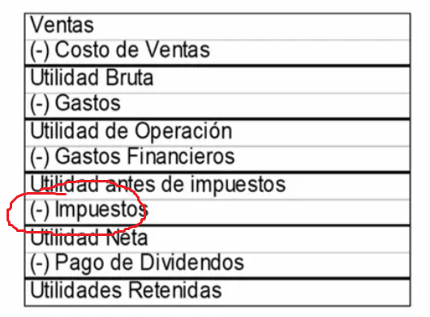

**Ejemplo práctico con "Comercial Maipú" del ejercicio:**

Si la empresa tuvo:

* Ingresos: $211.168.500
* Gastos totales: $210.134.650
* **Utilidad antes de impuestos: $1.033.850**

Impuesto a las utilidades = $1.033.850 x 27% = **$279.140**

**¿Cómo funciona en la práctica?**

1. **Base imponible:** Se calcula desde la utilidad contyable, pero con ajustes tributarios (algunos gastos no son deducibles, hay limites en otros)
2. **Pagos provisionales mensuales (PPM):** Las empresas van pagando mensualmente un anticipo basado en las ventas del mes
3. **Declaracion anual:** En abril se hace el calculo definivo y se ajusta lo pagaro durante el año

**Diferencia clave:**

* **Impuesto a la renta:** Lo pagan las personas por sus sueldos/honorarios
* **Impuesto a las utilidades:** Lo pagan las empresas por sus ganancias



**El Impuesto a las utilidades** se ubicaría en la línea **“(-) Impuestos”**

**Ejemplo práctico con “Comercial Maipu”:**

|  |
| --- |
| Ventas: $211.168.500  (-) Costo de Ventas: $174.950.000  = Utilidad Bruta: $36.218.500  (-) Gastos: $26.182.500  = Utilidad de Operación: $10.036.000  (-) Gastos Financieros: $8.246.650  = Utilidad antes de impuestos: $1.789.350  (-) Impuestos: $483.125 (27% sobre utilidades)  = Utilidad Neta: $1.306.225  (-) Pago de Dividendos: $0  = Utilidades Retenidas: $1.306.225 |

* Los “Impuestos” en esta estructura se refieren especifcamente al **Impuesto de Primera Categoria** (27% en Chiel)
* Se aplica sobre la “Utilidad antes de impuestos”
* No incluye otros impuestos como IVA (que ya están considerados en ventas y gastos) ni impuestos sobre dividendos

La liena “(-) impuestos” es donde las empresas registran su privision anual por el impuesto a las utildiades, que posteriormente se paga al SII

#### **Los PPM (Pagos Provisionales Mensuales) – Anticipos a la renta anual**

**Definición 1/2:**

* Cada mes la empresa paga un pequeño porcentaje de sus ingresos como **PPM.**
* Esos pagos se van acumulando y sirven como **credito** contra el impuesto a la renta que se calculara al final del año.
* Cuando llega abril y se declara el impuesto anual, los PPM ya pagados se **restan** del total a pagar:
  + Si los PPM fueron **mayores** que el impuesto final -> La empresa recibe devolución
  + Si los PPM fueron **menores** -> La empresa paga la diferencia

Los PPM son como ir “pagando por adelantado” el impuesto a la renta, para no tener que desembolar todo junto al final del año.

**Ejemplo**

**Empresa “ABC”**

**(Estado de resultado)**

* Durante el año 2024 tuvo **ventas:** $100.000.000
* Sus **costos y gastos** fueron: $80.000.000
* **Utilidad** (ganancia): $20.000.000

**El impuesto a la renta es del 27%:**

|  |
| --- |
| **20.000.000 x 27% = 5.400.000** |

Ese sería el impuesto anual:

**Durante el año (PPM)**

La empresa pago todos los meses un PPM del 0.25 de las ventas:

|  |
| --- |
| **100.000.000 x 0.25% = 250.000 cada mes**  **250.000 x 12 = 3.000.000 pagados en total** |

**Al declarar en abril 2025:**

* Impuesto calculado: **5.400.000**
* Menos PPM ya pagados: **-3.000.000**
* **Saldo a pagar:** 2.400.000

Si en cambio los PPM hubieran sumado **6.000.000,** la empresa ya habría pagado **de mas**, y el SII le devolvería **600.000**

#### **Sobre los PPM (Pagos Provisionales Mensaules) – Sobre los tipos de impuestos**

**Sobre los PPM (Pagos Provisionales Mensuales):**

**El 0.25% no es automático.** Depende del régimen tributario:

**Ejemplo práctico:**

* **Régimen General:** Paga 1.25% sobre las ventas netas mensuales
* **Régimen 14 ter (PyMES):** Paga 0,25% sobre las ventas netas mensuales
* **Empresas nuevas:** Pueden estar exentas los primeros meses

**¿Cuándo se aplica el 0,25%?** Solo si la empresa opta por el **Régimen Simplificado 14 ter**, que tiene requisitos:

* Ventas anulaes máximo $950 millones (2025)
* Actividades especificas permitidas
* No mas de 8 trabajadores promedio

**Si no tienes ventas, no pagas PPM.** Una empresa sin ingresos declara $0 en ventas y paga PPM = $0

**Sobre los tipos de impuestos**

1. **Impuesto a la Renta (personas):** PROGRESIVO

0%, 4%, 8%, 13.5%, 23%, 35% según tramos de ingresos

1. **Impuesto a las Utilidades (empresas):** PROPORCIONAL

27% fijo sobre todas las utilidades

**Ejemplo comparativo:**

* Persona que gana $20 millones anuales: paga 4%
* Persona que gana $200 millones anuales: paga hasta 35%
* Empresa con $10 millones de utilidad: paga 27%
* Empresa con $100 millones de utilidad: paga 27%

El diseño busca que las personas de mayores ingresos contribuyan proporcionalmente más, mientras que las empresas pagan una tasa fija independiente del monto de sus ganancias.

#### **LILA (E libro de Ingresos y Egresos llevado Electronicamente)**

Se implemento en Chile en 2007, como parte de las reformas tributarias para modernizar el sistema y facilitar el cumplimiento a las empresas mas pequeñas.

**¿Se aplica solo a PyMES?**

No exclusivamente, pero principalmente si. Pueden usar LILA:

1. **Contribuyentes obligados**

* Emplesas acogidas a **contabilidad simplificada** (art. 68 Codigo Tributario)
* Contribuyentes del **régimen 14 ter** (PyMES)
* Pequeños contribuyentes que cumplan requisitos específicos

1. **Requisitos para contabilidad simplificada**

* Capital efectivo ≤ 2 UTA al inicio del ejercicio
* Ingresos anuales ≤ límites establecidos
* Actividades permitidas (comercio, industria, minería, etc.)

1. **Contribuyentes exentos de LILA:**

* Grandes empresas (obligadas a contabilidad completa)
* Bancos y instituciones financieras
* Sociedades anónimas abiertas
* Empresas con ingresos muy altos

**Ejemplo práctico:**

* **Minimarket familiar:** Puede usar LILA
* **Supermercado de cadena:** Debe llevar contabilidad completa
* **Taller mecánico pequeño:** Puede usar LILA
* **Concesionario de autos:** Probablemente contabilidad completa

**Evolución histórica:**

* **Antes de 2007:** Solo existía contabilidad completa o registros muy básicos
* **2007-presente:** LILA como alternativa intermedia
* **Tendencia:** Cada vez más digitalización y simplificación para PyMES

El objetivo fue reducir costos de cumplimiento tributario para empresas pequeñas, manteniendo un control adecuado para el SII.

#### **¿Cuánto pagaría una empresa pyme en cuanto de impuesto a utilidad?**

Una PyME puede pagar **dos tasas diferentes** de impuesto a las utilidades, dependiendo del régimen que elija:

**Régimen General (Art. 14 letra A)  
Tasa:** 27% sobre las utilidades

**Régimen PyME (Art. 14 ter)  
Tasas progresivas según utilidades anuales:**

|  |  |
| --- | --- |
| **TRAMO DE UTILIDADES** | TASA |
| Hasta $25.000.000 | 25% |
| De $25.000.000 a $75.000.000 | 27% |
| Sobre $75.000.000 | 27% |

**Ejemplo práctico:**

**PyME con $30 millones de utilidad anual:**

- Primeros $25 millones: $25.000.000 x 25% = $6.250.000  
- Siguientes $5 millones: $5.000.000 x 27% = $1.350.000  
- **Total impuesto: $7.600.000**

**Si fuera régimen general:  
-** $30.000.000 x 27% = $8.100.000

**Ahorro por ser PyME: $500.000**

##### **Requisitos para régimen PyME (14 ter)**

* Ventas anuales máximo $950 millones (2025)
* Promedio máximo 8 trabajadores
* Actividades permitidas específicas
* No ser sociedad anónima abierta

**Beneficio adicional:**

Las PyMEs en 14 ter también pagan PPM más bajos (0,25% vs 1,25% de las ventas mensuales).

**En resumen:** Una PyME pequeña (hasta $25 millones utilidad) paga 25% en lugar del 27% general, obteniendo un beneficio tributario significativo.

**Sobre los $950 millones (Limite para INGRESAR al régimen PyME) $25 millones (Limite para la tasa de impuesto mas baja)**

**Los $950 millones: Límite para INGRESAR al régimen PyME:**

* Es tope de **ventas anuales** para poder acogerse al régimen 14 ter
* Si vendes mas de $950 millones al año, no puedes ser PyME

**Los $25 millones: Limite para la tasa de impuesto más baja**

* Es el tope de **utilidades anuales** para pagar 25% en lugar de 27%
* Solo aplica si ya estás en régimen PyME

**Ejemplo práctico que lo aclara:**

**Empresa A:  
-** Venta: $800 millones  
- Utilidades: 20$ millones  
- Puede ser PyME (ventas <$950 millones)  
- Paga 25% sobre utilidades (<$25 millones)

**Empresa B:  
-** Ventas: $800 millones  
- Utilidades: $40 millones  
- Puede ser PyME (ventas < $950 millones)  
- **paga** 27% sobre utilidades (>$25 millones)

**Empresa C:**

- Ventas: $1.200 millones  
- Utilidades: $15 millones  
- ❌ NO puede ser PyME (ventas > $950 millones)  
- Debe ir a régimen general: 27%

#### **REGIMEN GENERAL (Art. 14 letra A)**

**Tramos y tasas:**

**No hay tramos.** Es una **tasa única del 27%** sobre todas las utilidades.

**Ejemplo:**

* Utilidad $10 millones -> Impuesto: $2.700.000
* Utilidad $100 millones -> Impuesto: $27.000.000

**Requisitos para estar en régimen general:**

**Obligatorio para:**

* Sociedades anónimas abiertas
* Empresas con ventas > $950 millones anuales
* Más de 8 trabajadores promedio
* Actividades no permitidas en régimen PyME
* Bancos e instituciones financieras

**Opcional para:**

* Cualquier empresa que no quiera acogerse al régimen PyME

**PPM (Pagos Provisionales Mensuales)**

**Tasa:** 1.25% sobre las ventas mensuales

**Ejemplo practico:**

* Ventas enero: $50 millones
* PPM enero: $50.000.000 × 1,25% = $625.000

**¿Cuándo se paga?**

* Hasta el día 12 del mes siguiente (si no es facturador electrónico)
* Hasta el día 20 del mes siguiente (si es facturador electrónico)

**Ajuste anual:**

* En abril se calcula el impuesto definitivo (27% sobre utilidades)
* Se descuentan todos los PPM pagados durante el año
* Si pagaste más PPM que el impuesto real → devolución
* Si pagaste menos PPM que el impuesto real → diferencia a pagar

**Comparación PPM:**

* **Regimen general:** 1.25% sobre ventas
* **Regimen PyME:** 0.25% sobre ventas
* **Diferencia:** 5 veces mas caro mensualmente

## Cuentas Contables (base para construir toda la información financiera de manera ordenada)

Una cuenta contable es como una “carpeta” o “categoría” donde agrupas operaciones similares del negocio.  
Permiten **organizar** toda la información del negocio para después hacer los 3 estados financieros  
**- Balance General:** Usa cuentas de Activos, Pasivos y Patrimonio  
- **Estado de Resultados:** Usa cuentas de Ingresos y Gastos  
- **Flujo de Efectivo:** Usa principalmente la cuenta “Caja”

**Cuenta “Ventas”:**

* 5 enero: Vendio combo por $3.000
* 7 enero: Vendio combo por $2.000
* 10 enero: Vendio combo por $4.000
* **Total en cuenta “Ventas”: $9.500**

**Cuenta “Caja” (efectivo):**

**-** 5 enero: Recibio $3.000 por venta  
- 6 enero: Pago $1.000 de ingredientes  
- 7 enero: Recibio $2.5000 por venta

**Cuenta “Proveedores” (deudas):**

- 8 enero: Compro pollo por $2.000 (no pagado aun)  
- 12 enero: Pago $1.000 de esa deuda  
- **Saldo cuenta “Proveedores”: $1.000 que debe**

### **7.1 Cuenta contable: Activos**

Un **Activo** es cualquier recurso económico controlado por la empresa que puede generar beneficios económicos futuros. Se clasifican según su **liquidez (**facilidad de conversión a efectivo)

#### **7.1.1 Activo Corriente (Circulante)**

Recursos que se esperan convertir en efectivo o consumir dentro del **ciclo normal de operación** de la empresa (generalmente un año)

**¿Corriente?:** Porque esta en constante **movimiento** o **circulación** dentro del ciclo operativo normal del negocio.

**Ejemplos detallados:**- **Efectivo y equivalentes:** $50.000 en caja, $200.000 en cuenta corriente bancaria  
- **Cuenta por cobrar:** $150.000 que deben los clientes por ventas a crédito realizadas en los últimos 30 dias.  
-**Inventarios:  
-** Materias primas: $80.000 en acero para fabricar productos  
- Productos en proceso: $40.000 en mercancía parcialmente terminada.  
- Productos terminados: $120.000 listos para vender  
- **Gastos pagados por anticipado:** $12.000 pagados por adelantado de seguros para los próximos 6 meses.

#### **7.1.2 Activo No Corriente (Fijo)**

Recursos que permanecerán en la empresa por **mas de un año** y se usan para generar ingresos a largo plazo.

**¿Por qué “no corriente” ?:** Porque **NO** está en constante circulación; son inversiones duraderas que apoyan las operaciones.

**Ejemplos detallados:  
- Propiedad, planta y equipo:**

* Terrenos: $500.000 (no se desprecian)
* Edificios: $800.000 - $200.000 depreciacion = $600.000
* Maquinaria: $300.000 - $150.000 depreciacion = $150.000
* Vehiculos: $100.000 - $40.000 depreciacion = $60.000

**- Inversiones a largo plazo:** $250.000 en acciones de otras empresas  
- **Activos intangibles:  
 -** Patentes: $50.000  
 **-** Marcas registradas: $30.000  
 **-** Software: $25.000

### **7.2 Cuenta contable: Pasivos**

Un **pasivo** es una obligación presente de la empresa, surgida de eventos pasados, que requiere la salida de recursos económicos.

#### **7.2.1 Pasivo corriente (Circulante)**

**Definición:** Obligaciones que deben pagarse dentro del **ciclo normal de operación** (generalmente un año)  
**¿Por qué “corriente” ?:** Porque requieren atención **inmediata** y están en el flujo operativo normal  
**Ejemplos detallados:  
- Cuentas por pagar a proveedores:** $75.000 por mercancía recibida, pago a 30 días.  
- **Prestamos bancarios a corto plazo:** $50.000 que vencen en 8 meses.  
- **Sueldos por pagar:** $15.000 de IVA acumulado del mes.  
- **Porción corriente de deuda a largo plazo:** $20.000 (parte del préstamo hipotecario que vence este año)

#### **7.2.2 Pasivo No Corriente (a largo plazo)**

**Definición:** Obligaciones que vencen en un plazo **mayor a un año.  
¿Por qué “no corriente” ?:** Por que **NO** requieren pago inmediato y permiten financiamiento duradero.  
**Ejemplos detallados:  
- Prestamos hipotecarios:** $400.000 a pagar en 15 años para compra de edificio.  
- **Bonos por pagar:** $500.000 en bonos corporativos a 10 años.  
- **Prestamos bancarios a largo plazo:** $200.000 para expansión, a pagar en 5 años.  
- **Provisiones a largo plazo:** $30.000 para mantenimiento mayor de maquinaria

### **7.3 PATRIMONIO**

**definición:** Diferencia entre los activos y pasivos; representa la **participación de los propietarios** en la empresa.

**Formula:** Patrimonio = Activos – Pasivos  
**Ejemplo:** Si una empresa tiene $1.000.000 en activos y $600.000 en pasivos, su patrimonio es $400.000  
**Componentes del patrimonio:  
- Capital social:** $200.000 aportado por los socios  
- **Utilidades retenidas:** $150.000 acumuladas de años anteriores.  
- **Utilidad del ejercicio:** $50.000 ganadas este año.

### **7.4 GANANCIAS (INGRESOS)**

**Def:** Incrementos en los beneficios económicos durante el periodo contable que aumentan el patrimonio.

**características:  
-** Resultan de la **actividad ordinaria** de la empresa.  
- **NO** están relacionados con aporte de capital de los propietarios  
**Ejemplos:  
- Ventas de mercancías:** $500.000 por productos vendidos durante el año.  
- **Prestacion de servicios:** $150.000 por servicios de consultoría  
- **Ingresos por rentas:** $36.00 anules por alquiler de una propiedad  
- **Ingresos financieros:** $5.000 por intereses ganados en inversiones  
- **Otros ingresos:** $10.000 por venta de activos fijos obsoletos.

### **7.5 PERDIDAS (GASTOS)**

**Def:** Disminuciones en los beneficios económicos durante el periodo que reducen el patrimonio.  
**características:  
-** Son necesarios para generar ingresos  
- **NO** están relacionados con distribuciones a propietarios

**Ejemplos detallados:**

**Gastos operativos:  
- Costo de ventas:** $300.000 (costo de los productos vendidos)  
- **Sueldos y salarios:** $80.000 anuales del personal  
- **Rentas:** $24.000 por alquiler del local comercial  
- **Servicios públicos:** $12.000 (electricidad, agua, teléfono)  
- **Depreciación:** $25.000 del desgaste de maquinaria y equipo.

**Gastos financieros:  
- Intereses pagados:** $15.000 por prestamos bancarios  
  
**Otros gastos:  
- Perdida por venta de activos:** $3.000 por venta de equipo obsoleto.

## Principios Contables Fundamentales: Devengado y Empresa en Marcha

### **Principio de Devengado (Base Acumulativa)**

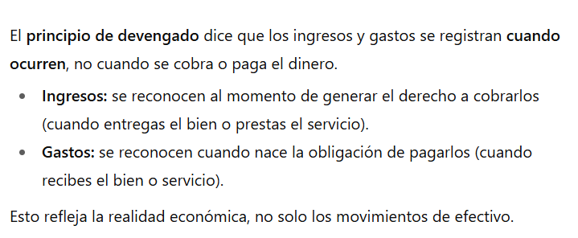 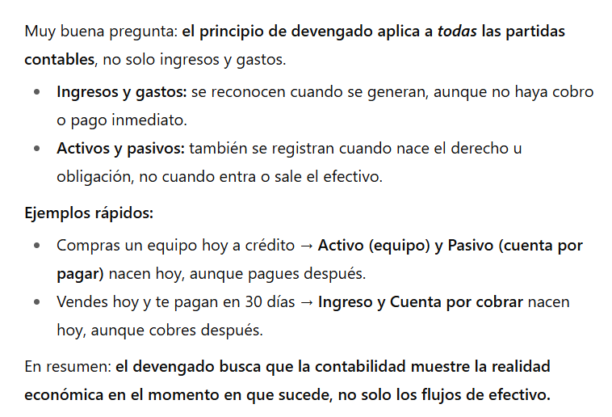

**Definición:** Los gastos se reconocen contablemente en el **momento en que ocurren,** independientemente de cuando se cobre o se pague el dinero.

**¿POR QUE ES IMPORTANTE?  
-** Proporciona una imagen mas **real y completa** de la situación financiera  
- Permite **matching** (asociar ingresos con sus gastos relacionados)  
- Evita manipulaciones contables basadas en el timing de los pagos

#### **Ejemplos prácticos del principio de devengado**

**EJEMPLO 1: VENTA A CREDITO  
Situación:** una empresa vende mercancía por $50.000 el 20 de diciembre de 2024, pero cobrara en enero de 2025.

**CON PRINCIPIO DE DEVENGADO (CORRECTO):**

**Registro en diciembre 2024:**

* **Ingreso:** $50,000 "Ventas" (se reconoce cuando se entrega)
* **Activo:** +$50,000 "Cuentas por cobrar"

**Registro en enero 2025 (cuando se cobra):**

* **Activo:** +$50,000 "Efectivo"
* **Activo:** -$50,000 "Cuentas por cobrar"
* **Resultado:** El ingreso ya se registró en 2024

**SIN PRINCIPIO DE DEVENGADO (INCORRECTO):**

* En 2024: No se registra nada
* En 2025: Se registra el ingreso de $50,000
* **Problema:** Los estados financieros de 2024 no reflejan esta venta realizada

**EJEMPLO 2: GASTOS POR PAGAR**

**Situación:** Una empresa recibe servicios de electricidad por $3,000 en diciembre, pero pagará en enero.

**CON PRINCIPIO DE DEVENGADO (CORRECTO):**

**Registro en diciembre:**

* **Gasto:** $3,000 "Gastos de electricidad"
* **Pasivo:** +$3,000 "Servicios por pagar"

**Registro en enero (cuando se paga):**

* **Pasivo:** -$3,000 "Servicios por pagar"
* **Activo:** -$3,000 "Efectivo"

**RESULTADO:** El gasto se asocia correctamente con el período en que se consumió el servicio.

**EJEMPLO 3: SUELDOS DEVENGADOS**

**Situación:** "Constructora ABC" - Los empleados trabajan la última semana de diciembre (del 26 al 31), pero se les paga el 5 de enero.

**Cálculo:** 6 días × $500 diarios × 10 empleados = $30,000

**Registro 31 de diciembre:**

* **Gasto:** $30,000 "Sueldos y salarios"
* **Pasivo:** +$30,000 "Sueldos por pagar"

**Registro 5 de enero (pago):**

* **Pasivo:** -$30,000 "Sueldos por pagar"
* **Efectivo:** -$30,000

**Beneficio:** Los estados financieros de diciembre muestran correctamente el costo laboral del período.

**EJEMPLO 4: INGRESOS DIFERIDOS**

**Situación:** Una empresa de software cobra $12,000 en enero por licencias que cubrirán todo el año.

**Registro en enero (cuando se cobra):**

* **Efectivo:** +$12,000
* **Pasivo:** +$12,000 "Ingresos diferidos" (obligación de dar el servicio)

**Registro mensual (enero a diciembre):**

* **Pasivo:** -$1,000 "Ingresos diferidos"
* **Ingreso:** +$1,000 "Ingresos por licencias"

**Resultado:** Se reconoce $1,000 de ingreso cada mes cuando realmente se "gana" el dinero.

### **Principio de empresa en marcha (Negocio en Funcionamiento)**

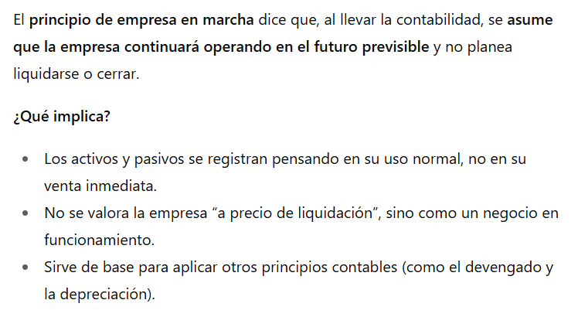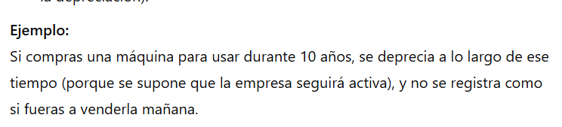

**Def 2:** Se asume que la empresa continuara operando en el **futuro previsible** (al menos 12 meses), sin intención de liquidarse o cesar operaciones significativamente.

**IMPLICACIONES CONTABLES  
-** Los activos se valúan al **costo histórico,** no al valor de liquidación.  
- Se pueden **diferir gastos y amortizar inversiones** a largo plazo.  
- Se **deprecian** los activos fijos durante su vida útil  
  
**EJEMPLO 1: DEPRECIACIÓN DE ACTIVOS**

**Situación:** "Transportes Rápidos S.A." compra un camión por $500,000 con vida útil de 10 años.

**CON PRINCIPIO DE EMPRESA EN MARCHA:**

* **Depreciación anual:** $500,000 ÷ 10 años = $50,000
* **Supuesto:** El camión se usará durante 10 años generando ingresos
* **Valor en libros después de 3 años:** $500,000 - ($50,000 × 3) = $350,000

**SIN EL PRINCIPIO (EN LIQUIDACIÓN):**

* Se valuaría al **precio de venta forzosa** (ejemplo: $200,000)
* No habría depreciación sistemática
* **Resultado:** Pérdida inmediata de $300,000

**EJEMPLO 2: GASTOS PAGADOS POR ANTICIPADO**

**Situación:** Una empresa paga $24,000 por seguro anual en enero.

**CON PRINCIPIO DE EMPRESA EN MARCHA:**

**Enero (pago del seguro):**

* **Activo:** +$24,000 "Seguros pagados por anticipado"
* **Efectivo:** -$24,000

**Cada mes (enero a diciembre):**

* **Gasto:** +$2,000 "Gastos de seguros"
* **Activo:** -$2,000 "Seguros pagados por anticipado"

**Justificación:** Se asume que la empresa existirá los 12 meses para usar el seguro.

**SIN EL PRINCIPIO:**

* Se registraría como gasto completo en enero ($24,000)
* No habría beneficio futuro reconocido

**EJEMPLO 3: INVESTIGACIÓN Y DESARROLLO**

**Situación:** "Farmacéutica Innovadora" invierte $1,000,000 en desarrollar un nuevo medicamento durante 3 años.

**CON PRINCIPIO DE EMPRESA EN MARCHA:**

* **Activo intangible:** $1,000,000 "Desarrollo de productos"
* **Amortización:** Durante la vida útil esperada del medicamento (ejemplo: 10 años)
* **Amortización anual:** $100,000

**SIN EL PRINCIPIO:**

* Toda la inversión se registraría como pérdida inmediata
* No se reconocería el potencial futuro del desarrollo

**PRINCIPIO DE DEVENGADO:**

* **Cuándo:** Los hechos económicos se registran cuando **ocurren**
* **No cuándo:** Se cobra o se paga
* **Objetivo:** Reflejar la realidad económica del período

**PRINCIPIO DE EMPRESA EN MARCHA:**

* **Supuesto:** La empresa continuará operando normalmente
* **Efecto:** Permite diferir y amortizar costos e inversiones
* **Valuación:** Al costo histórico, no al valor de liquidación

**Ambos principios trabajan juntos para proporcionar información financiera útil y realista para la toma de decisiones.**

## Herramientas contables

### **9.1 Decisiones financieras**

#### **9.1 1/2 - Decisiones financieras de los individuos**

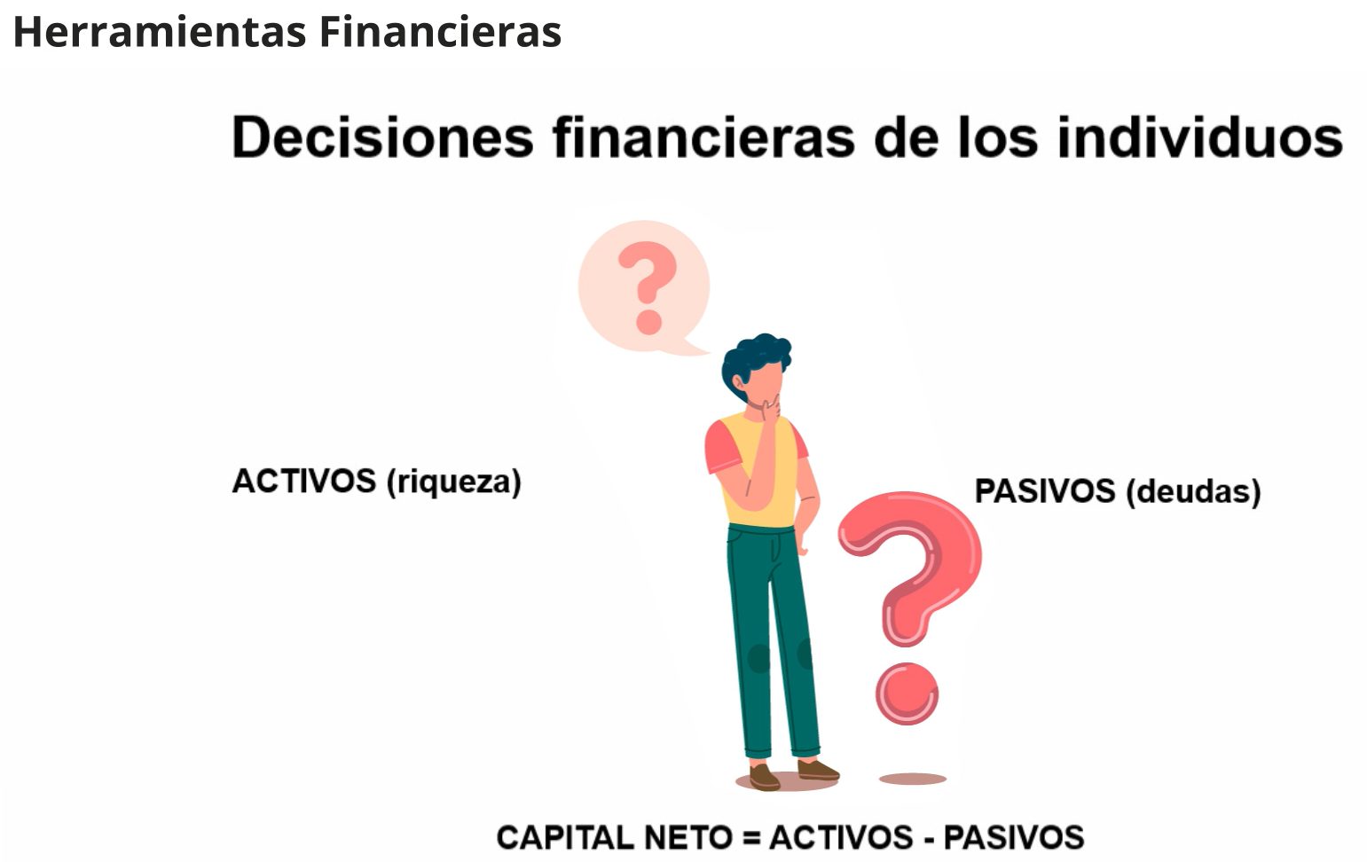

#### **9.2 2/2 - Decisiones financieras de las empresas**

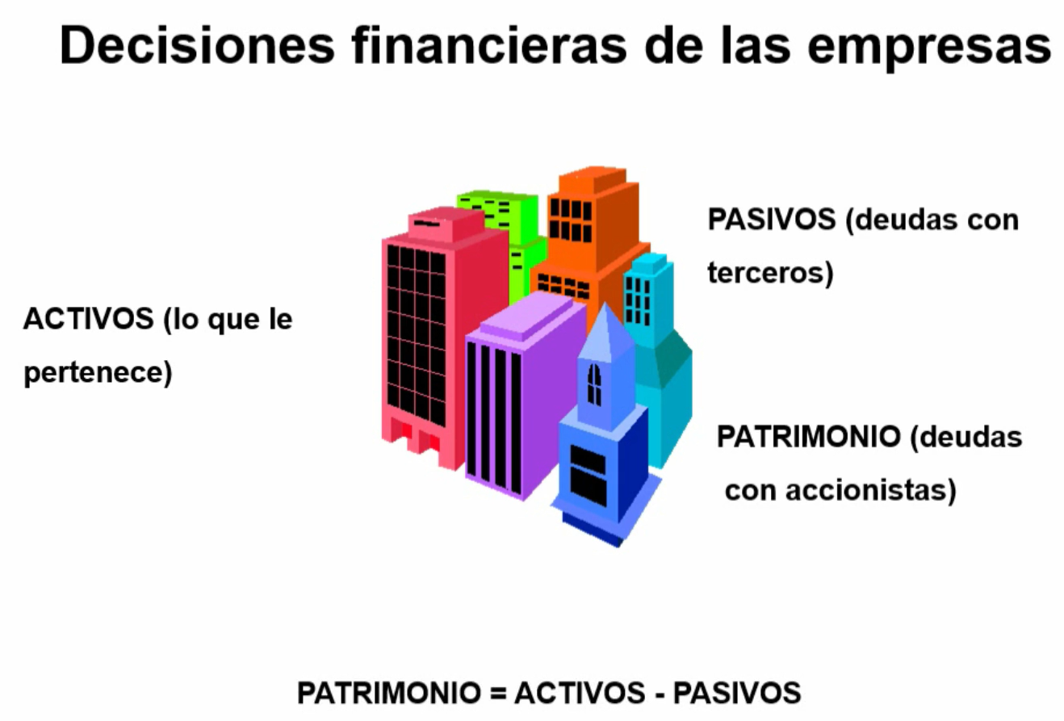

### **9.2 Balance general – Estructura y Ecuación de equilibrio**

#### **9.2 1/3 - Balance General**

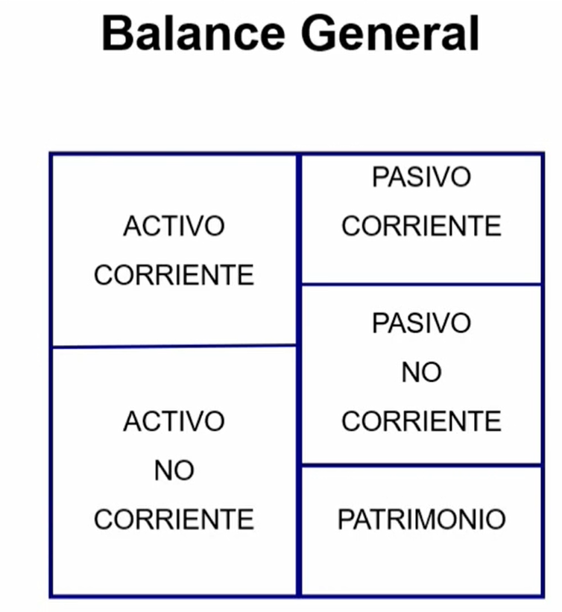

#### **9.2 2/3 - Estructura de balance general**

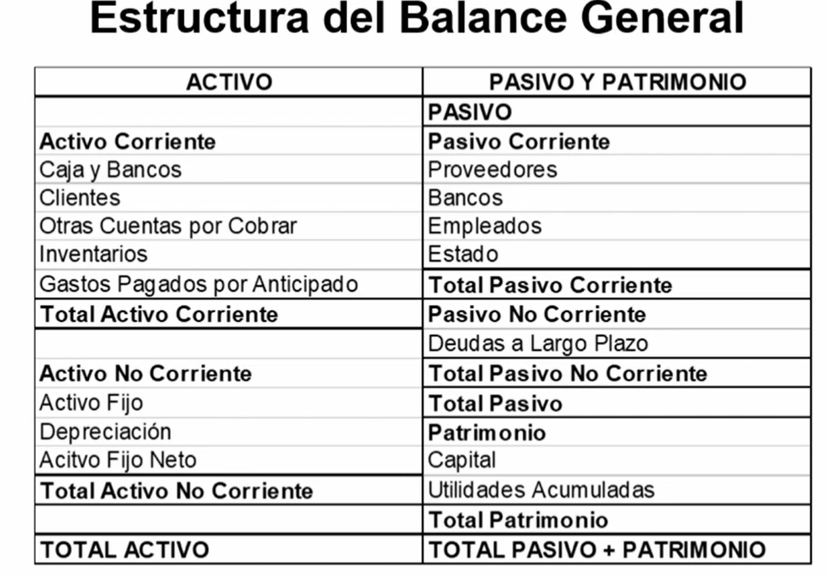

#### **9.2 3/3 - Balance general (primer estado fundamental): Ecuación de Equilibrio**

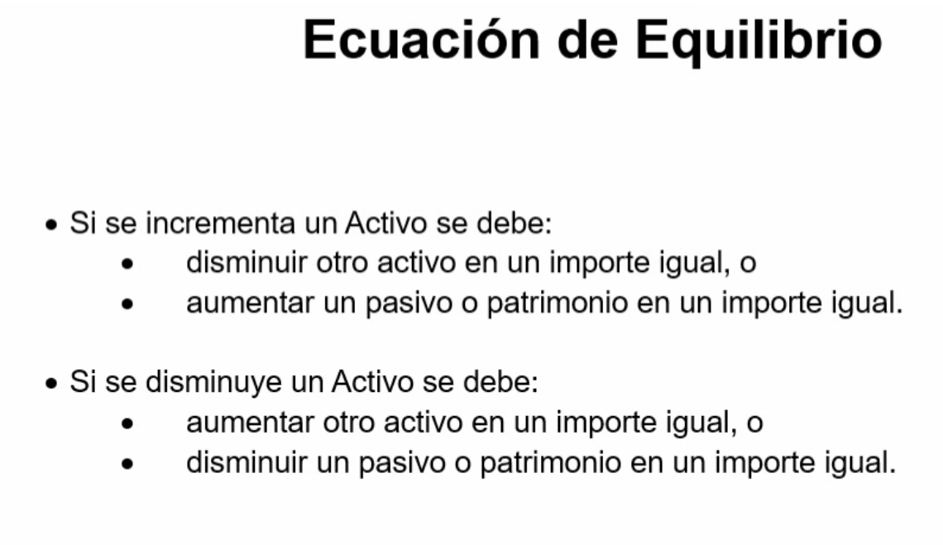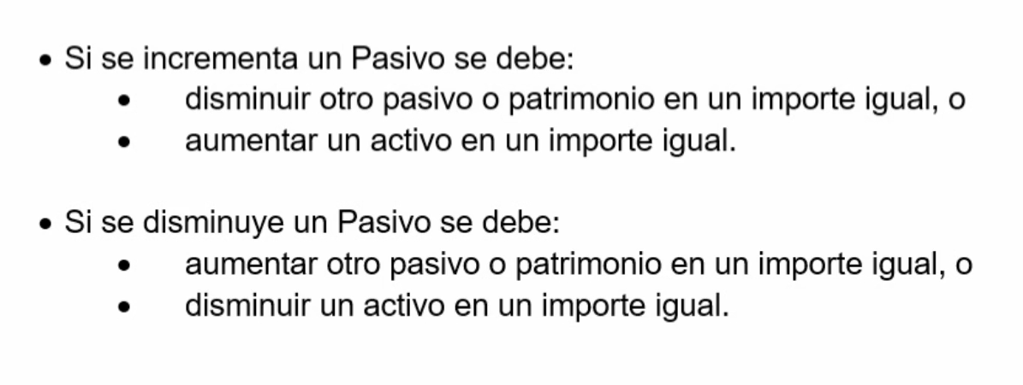

### **9.3 Estado de resultados – componentes y estructura**

#### **9.6 1/3 - Estado de resultados**

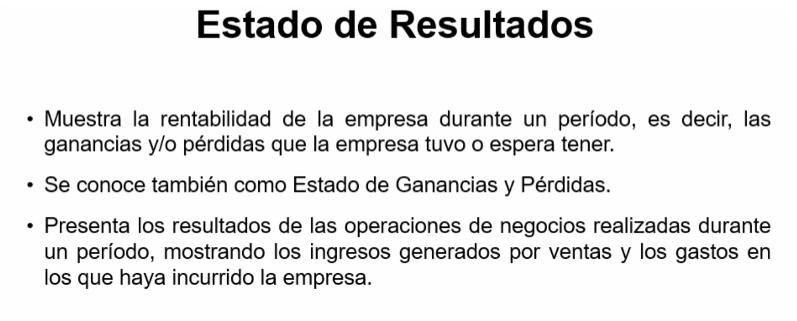

#### **9.7 2/3 - Componentes del Estado de Resultados**

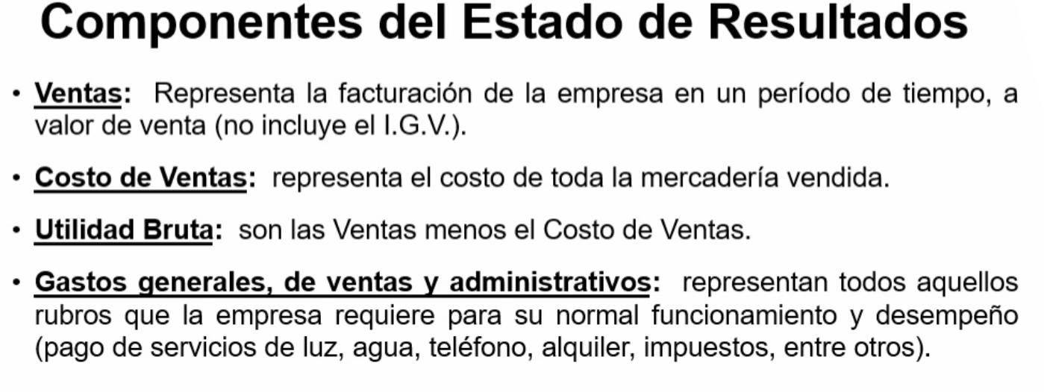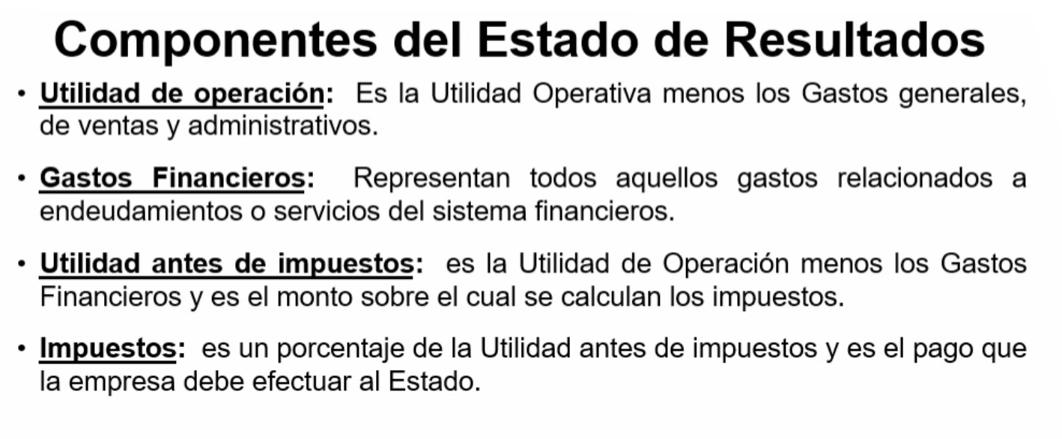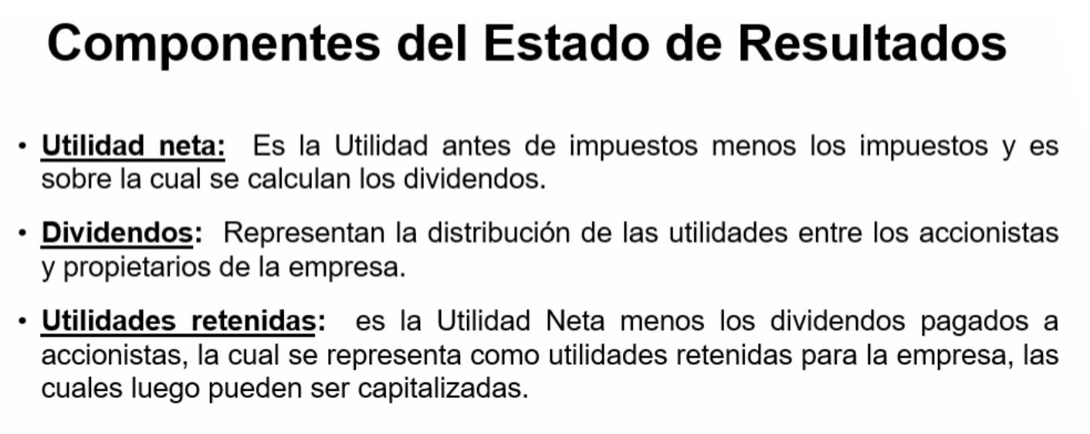

#### **9.8 3/3 – Estructura del Estado de Resultados**

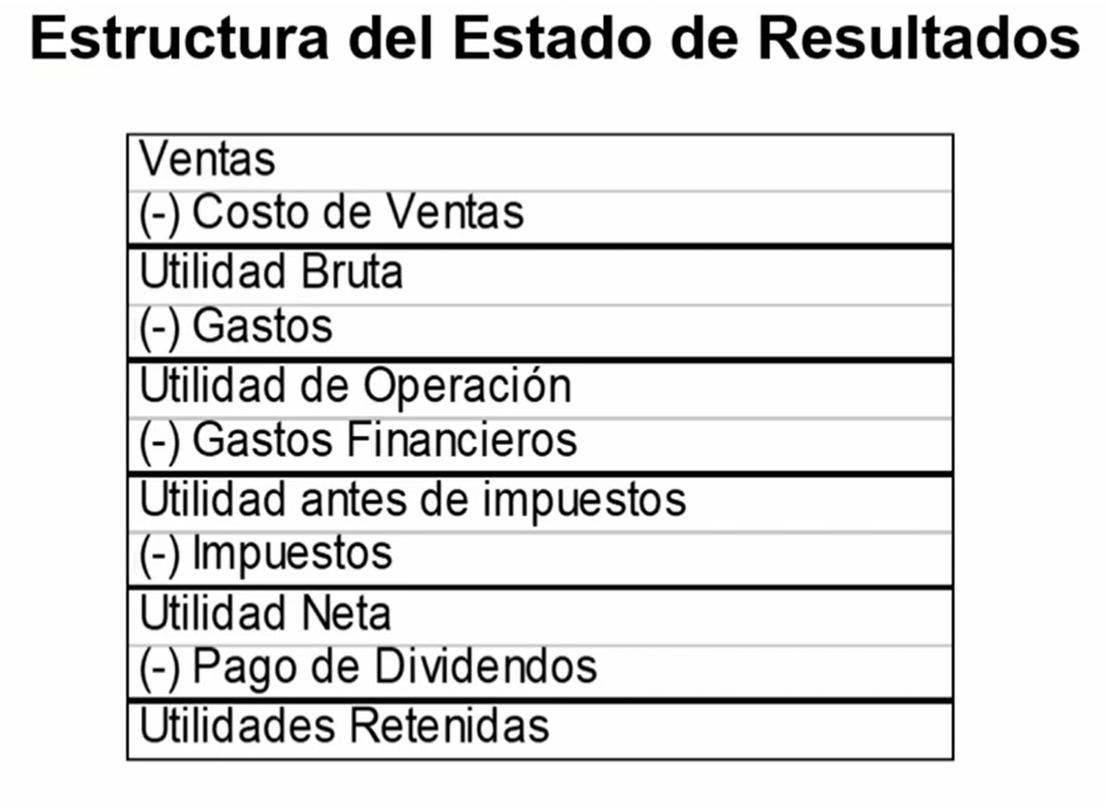

**Sobre utilidades retenidas:** x.11.1.2 Cuentas Reales (Estado de Resultados)

### **9.4 Ejercicios – Balance – Estado resultado**

#### **9.4.1 Balance General**

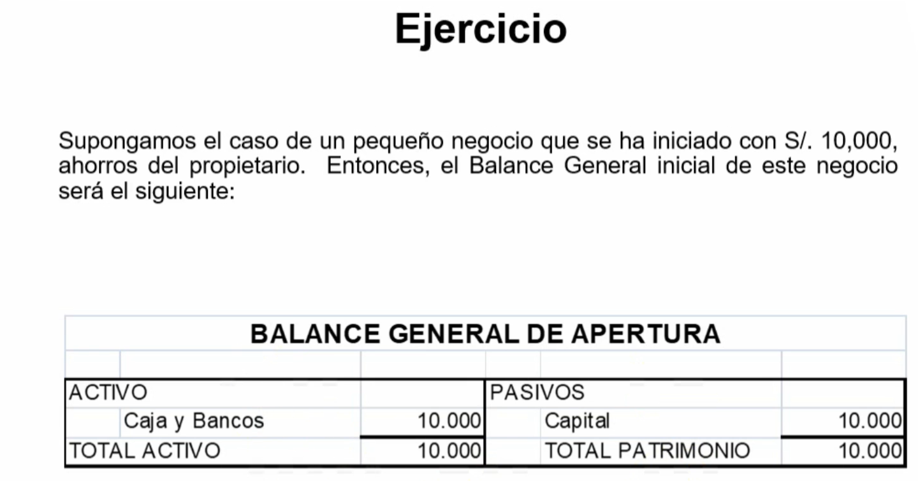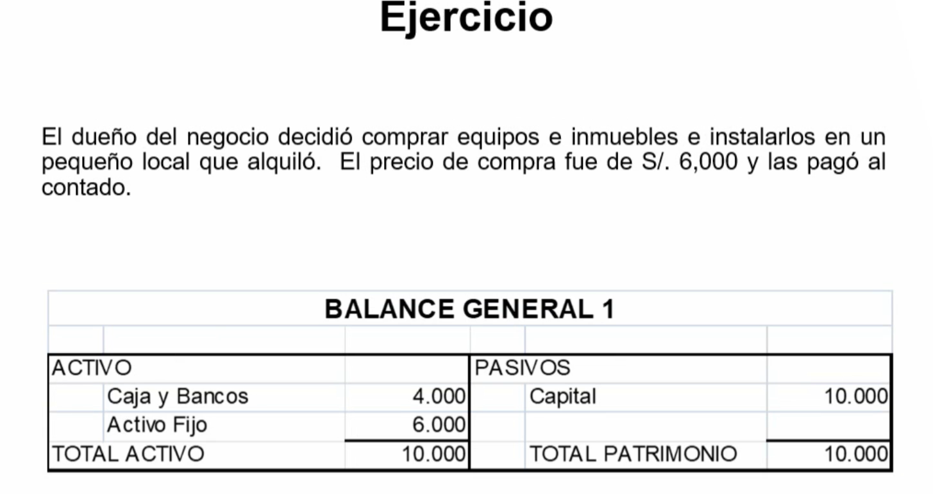  
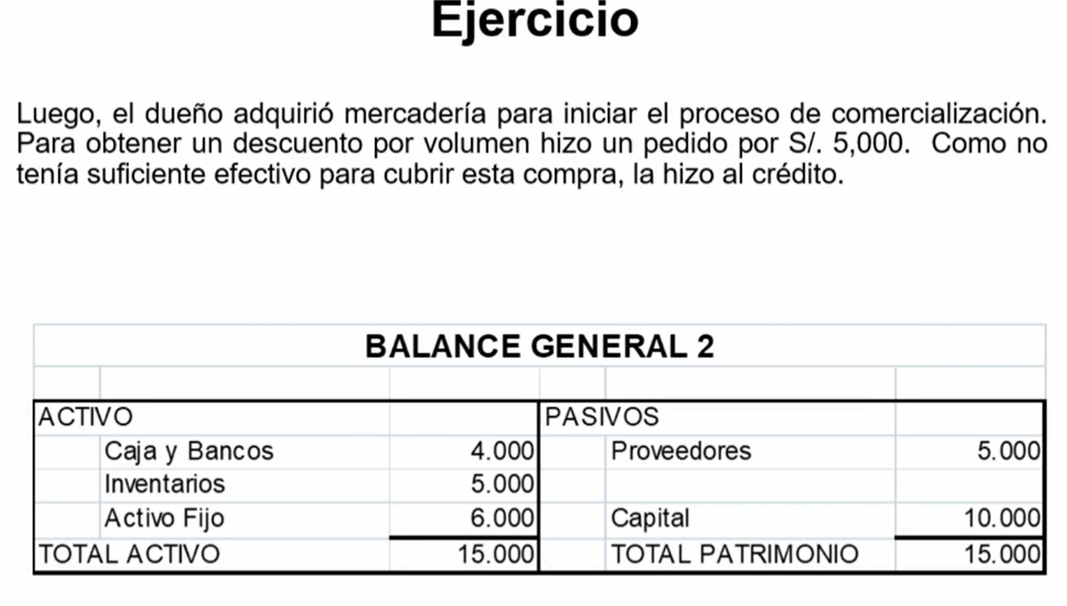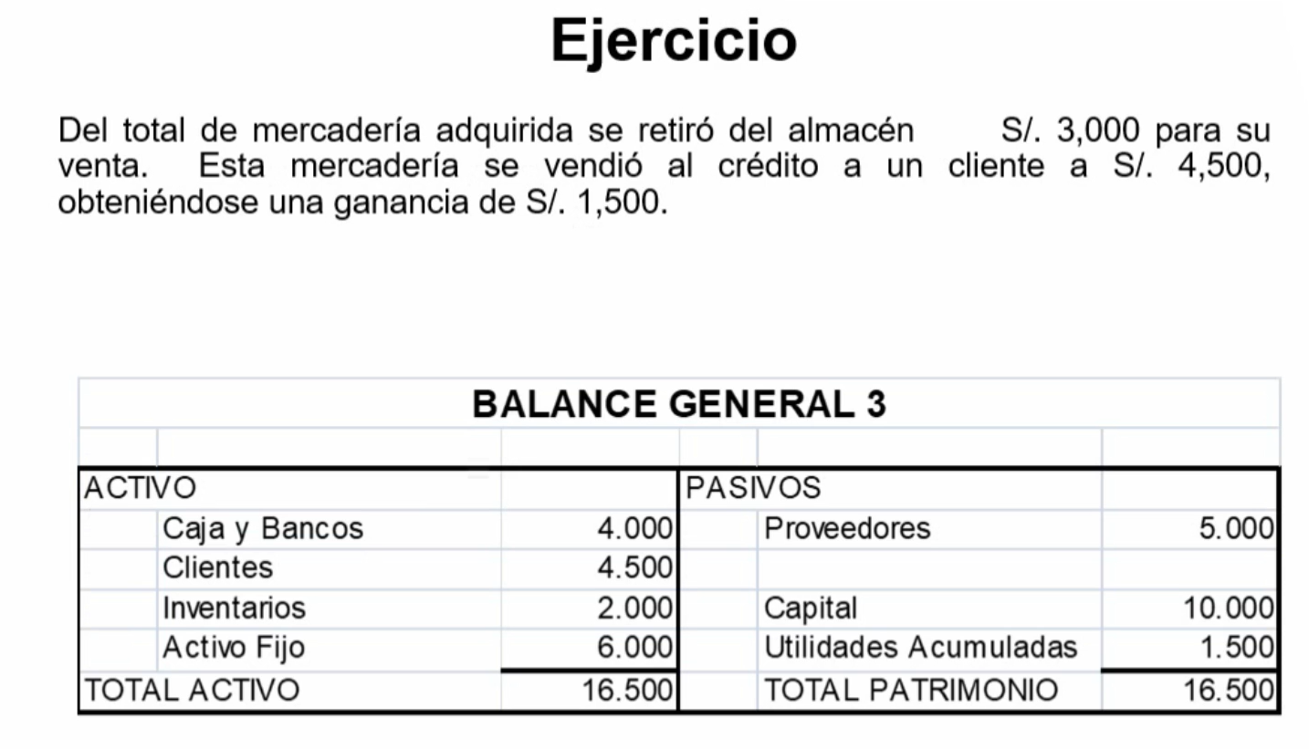

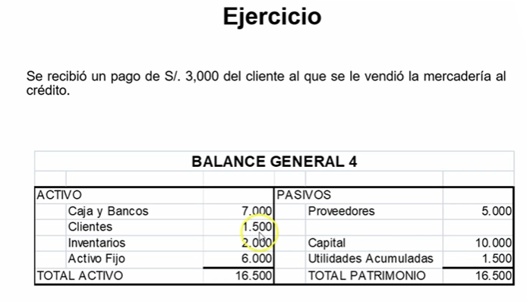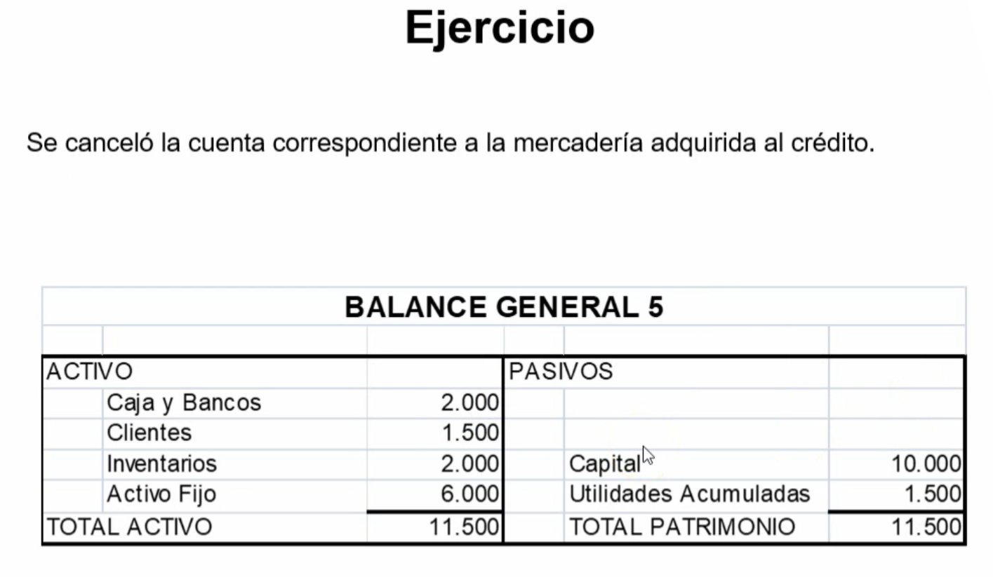

#### **9.4.2 Estado Resultado**

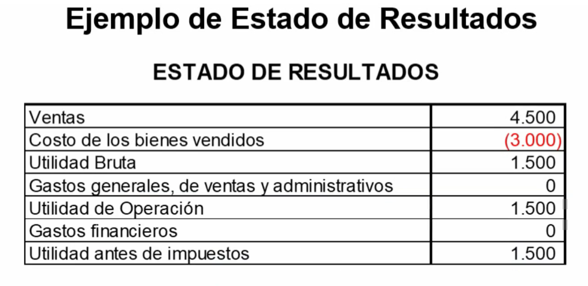

### **9.5 Balance general y estado de resultados de compañías**

#### **9.5.1 Compañía comercializadora**

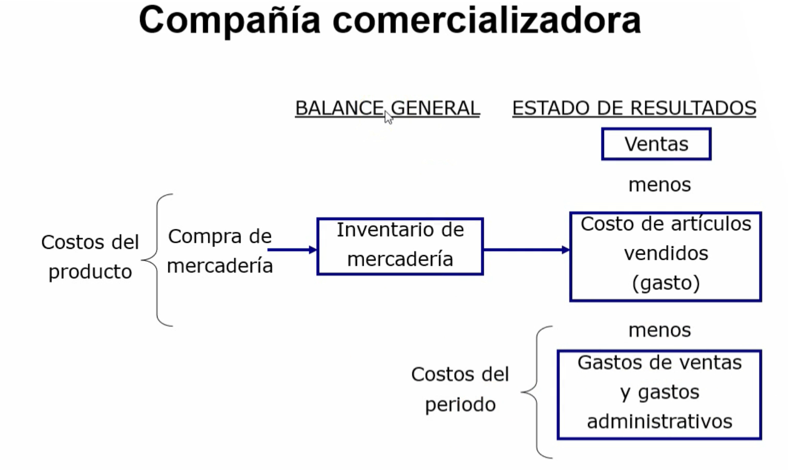

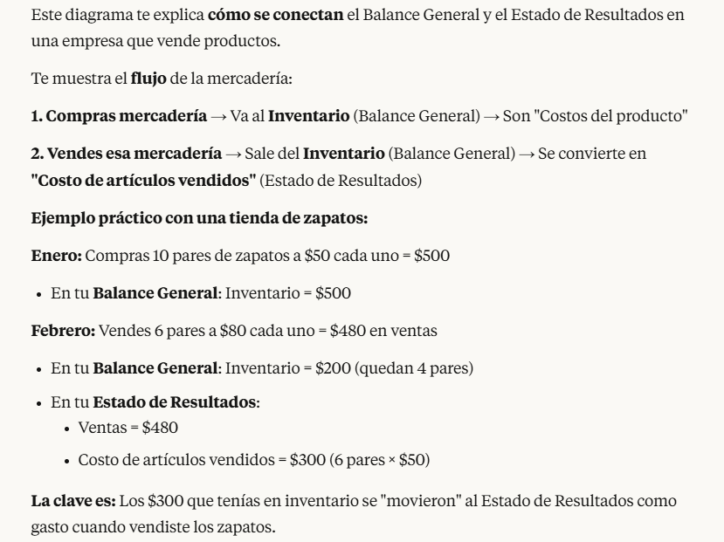  
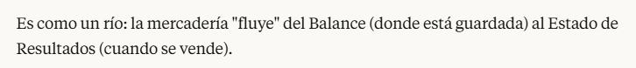

#### **9.5.2 Compañía manufacturera**

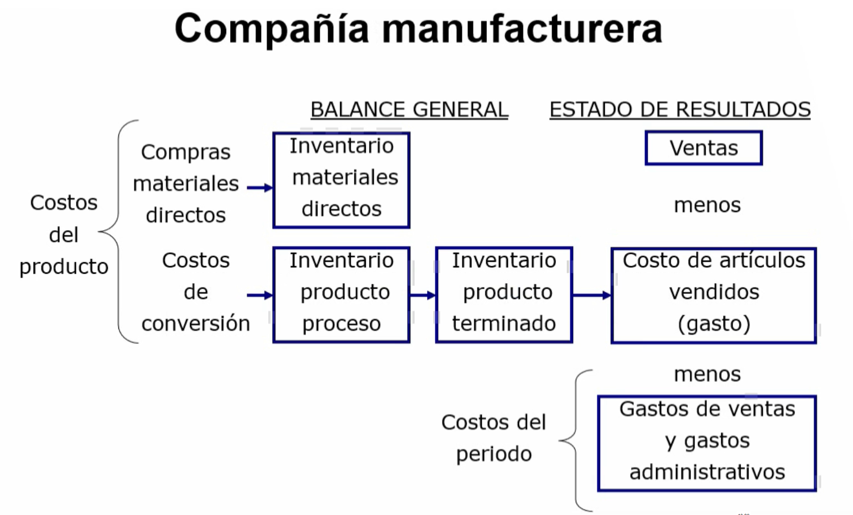  
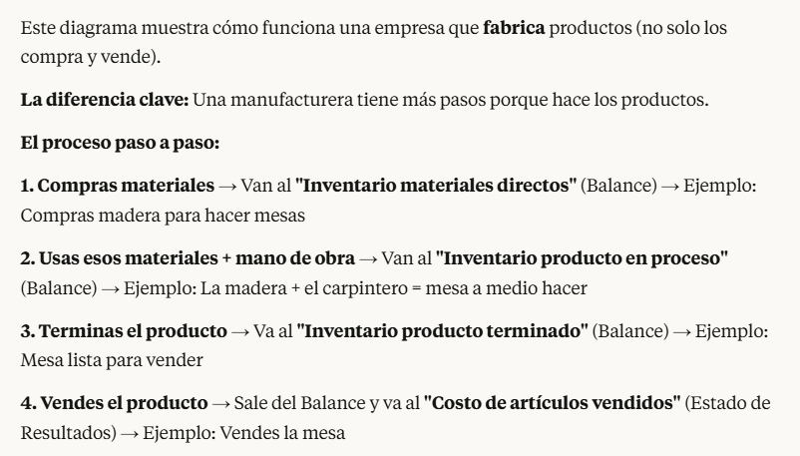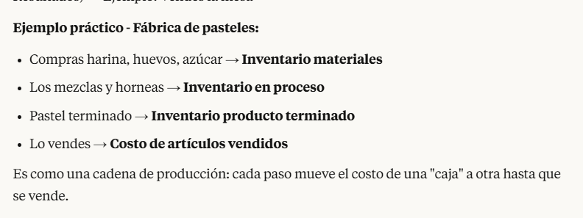

### **9.6 EJERCICIOS – Balance General y Estados de Resultados**

#### **9.6.1 WORD guía**

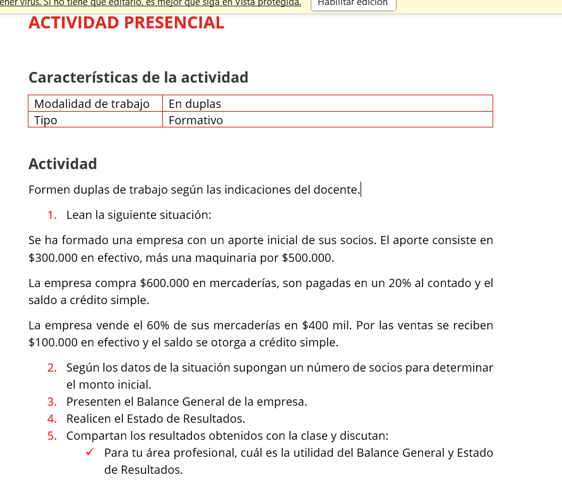  
**Aporte inicial de socios:**-$300.000 en efectivo  
-$500.000 en maquinaria  
**-total aporte = $800.000**

**Operaciones:**1. Compra $600.000 en mercaderías (20% contado = $120.000, 80% crédito = $480.000)  
2. Vende 60% de mercaderías por $400.000 (recibe $100.000 efectivo, resto a crédito)

**Balance General  
  
ACTIVOS:  
-** Efectivo: $300.000 + $100.000 - $120.000 = $280.000  
- Clientes (ventas a credito): $400.000 - $100.000 = $300.000  
- Inventarios: $600.000 x 40% = $240.000 (queda el 40%)  
- Maquinaria: $500.000  
- **Total Activos = $1.320.000**

**PASIVOS:  
-** Proveedores: $480.000  
**PATRIMONIO:  
-** Capital: $800.000  
- Utilidades: $400.000 – (60% x $600.000) = $400.000 - $360.000 = $40.000  
- **Total Patrimonio = $840.000**

**Estado de Resultados**- Ventas: $400.000  
- Costo mercadería vendida: $360.000 (600.000 * 60%)  
**- Utilidad = $40.000**

#### **9.6.2 Balance General Taller paso a paso**

1. Lo primero que hay que tener es el saldo de las cuentas, porque de ahí se extrae la información de la cual se elabora el estado financiero.

## 10. Semana 2 + comienzo de apuntes de clases

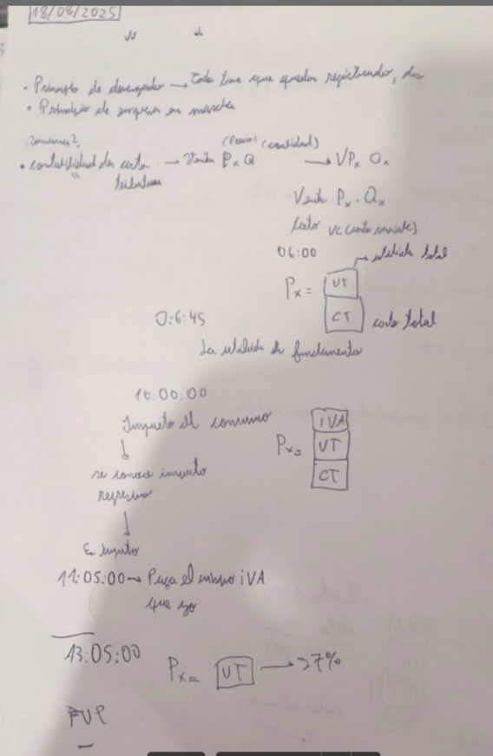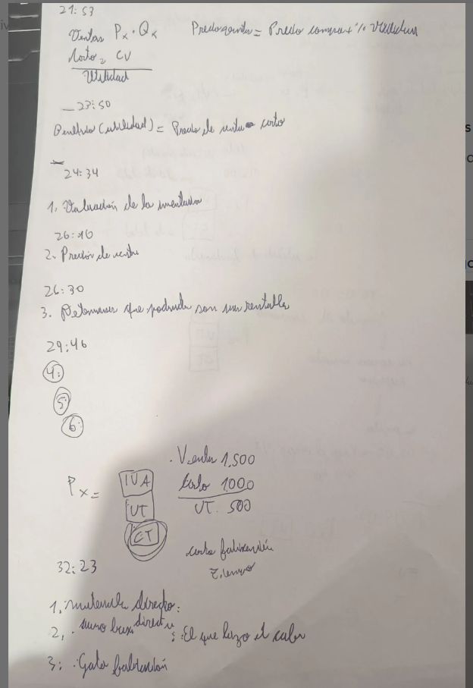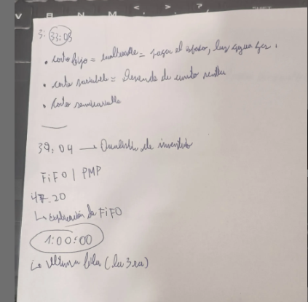

**Las ventas siempre se calculan por precio por cantidad  
Costo variable:** a cuanto sale efectivamente el café  
La empresa solo recauda el iva y se lo paga al estado y se conoce como un **impuesto regresivo.**

Los 3 tipos de impuesto según su impacto:

**1. Regresivo:** Afecta mas (proporcionalmente) a los probres  
**2. Proporcional:** Afecta igual a todos los niveles de ingreso  
**3. Progresivo:** Afecta mas (proporcionalmente) a los ricos

**Impuesto progresivo** es lo contrario  
El iva es un **impuesto al consumidor**27% de impuesto a las utilidades

Sobre el impuesto a las utilidades:

**Impuesto a las utilidades**

**Es el impuesto de Primera Categoria** en Chile, que grava las ganancias que obtienen las empresas.  
**¿Qué grava?:** Las utilidades (ganancias) que genera una empresa despues de descontar todos sus gatos operacionales:

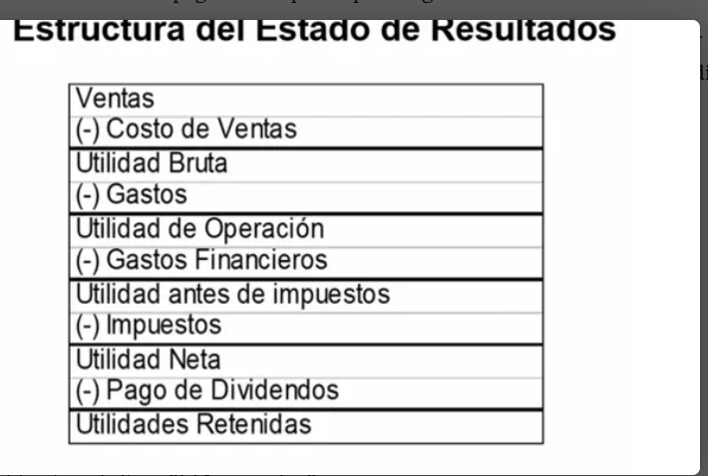

**Razones para competir**

1. Las empresas no compiten por precio, compiten por cantidad de venta. Mientras mas cantidad de ventas puedan priorizar, mayores van a ser los ingresos por venta.

2. Otra de las razones que tenemos para competir, es tratar de minimizar u optimizar los costos de producción. Si yo agrego nueva tecnología, puedo producir mas a un menor costo.

**Entonces tengo 2 opciones, o vender harto o minimizar mis costos de producción = contabilidad de costos**

Uno de los objetivos de la contabilidad de costos, es que al saber un costo, de inmediato sabes que precio vas a colocar, si no sabes un costo, ¿Cómo le vas a colocar un porcentaje de beneficio o un porcentaje de ganancia?

### **10.1 Conceptos y objetivos de los costos**

Los costos son todos los recursos (dinero, tiempo, materiales) que una empresa invierte para producir un bien o servicio. El objetivo principal es determinar cuanto cuesta realmente fabricar algo para poder establecer precios rentables.

**Ejemplo práctico:** Una panadería necesita saber que hacer un pan cuesta $500 (harina $200 + electricidad $100 + mano de obra $150 + otros $50) para poder venderlo a $800 y obtener ganancia.

#### **10.1.1 Importancia en economía de mercado**

En un mercado competitivo, conocer los costos exactos es fundamental porque los consumidores buscar la mejor calidad al menor precio. Las empresas deben optimizar sus costos para sobrevivir.

**Ejem:** Si Samsung produce un teléfono por $300 y Apple uno similar por $400, Samsing puede vender mas barato y ganar mas mercado, o mantener precios similares y obtener mayor margen de ganancia.

#### **10.1.2 Formula tradicional: Precio = Costo + Margen**

La configuracion básica establece que el precio de venta es igual al costo de producción mas un porcentaje de utilidad desesada.

**Ejemplo practico:**

* Costo de producir una camisa: $15.000
* Margen de utilidad deseado: 100%
* Precio de venta: $15.000 + (100% de $15.000) = $30.000

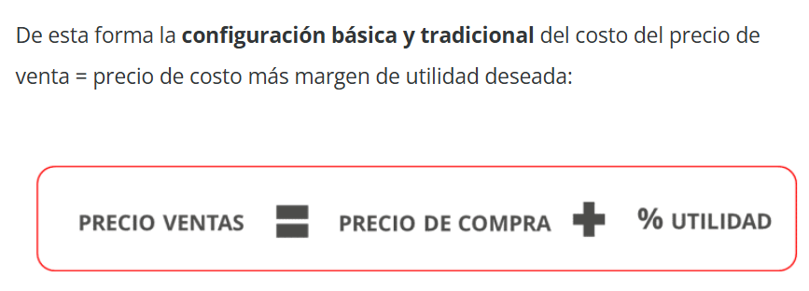

#### **10.1.3 Nueva versión: Beneficio = Precio – Costo**

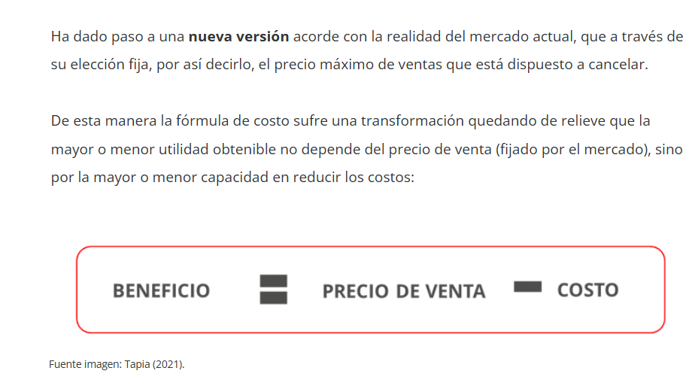

El enfoque moderno pone el precio como variable fija (determinada por el mercado) y enfatiza la reducción de costos para maximizar beneficios.

**Ejemplo práctico:** Si el mercado paga máximo $25.000 por una camisa, y quiero ganar $10.000, entonces DEBO producirla por máximo $15.000. Si mi costo actual es $18.000, debo reducir costos en $3.000.

#### **10.1.4 Conclusión: Sistema de cálculo de costos**

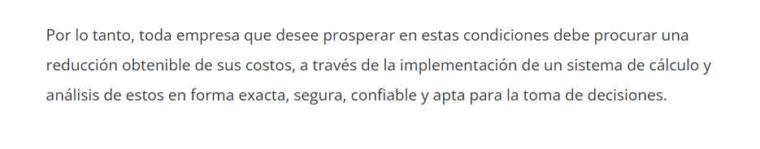Las empresas necesitan implementar sistemas precisos para medir, analizar y controlar todos sus costos de manera confiable para tomar decisiones estratégicas correctas.

**Ejemplo práctico:** Una empresa de software implementa un sistema que rastrea: tiempo de programadores ($50/hora), servidores ($200/mes), licencias ($100/mes), marketing ($500/mes), etc. Así sabe que cada cliente le cuesta $2.000 conseguir y mantener, permitiendo establecer precios mínimos de $3.000 para ser rentable.

### **10.2 Objetivos de contabilidad de costos – Implementación de sistema de contabilidad de costos**

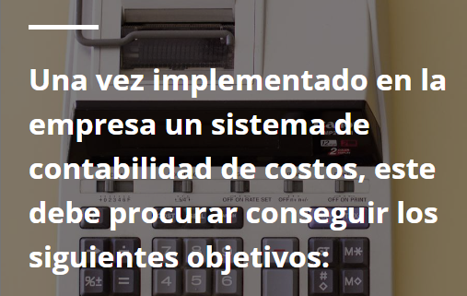

#### **10.2.1 Valuación de los inventarios**

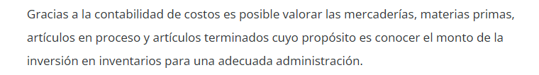

Permite determinar el valor exacto de las materias primas, productos en proceso y productos terminados para conocer cuánto dinero esta invertido en inventarios.

**Ejm:** Una fabrica de muebles necesita saber que tiene $2 millones en madera (materia prima), $800.000 en mesas a medio terminar (proceso), y $1.5 millones en productos listos para vender (terminados).  
Total invertido: $4.3 millones

#### **10.2.2 Precio de venta**

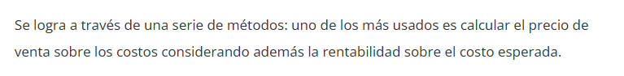

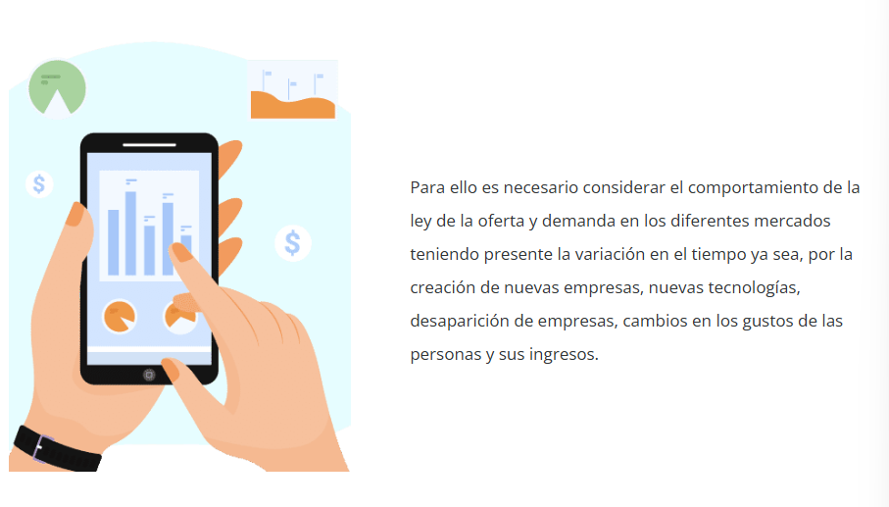

|  |
| --- |
| **Para la rentabilidad sobre el costo:** Es necesario considerar el comportamiento de la ley de la oferta y la demanda en los diferentes mercados teniendo presente la variación en el tiempo ya sea, por la creación de nuevas empresas, nuevas tecnologías, desaparición de empresas, cambios en los gustos de las personas y sus ingresos |

Ayuda a calcular precios de venta rentables considerando todos los costos mas el margen de utilidad deseado, adaptándose a las condiciones del mercado.

**Ejemplo práctico:** Un restaurante calcula que un plato de pasta cuesta $3.500 (ingredientes $1.500 + mano de obra $1.000 + gastos generales $1.000). Si quiere 60% de utilidad, debe venderlo a $5.600, pero el mercado paga máximo $8.000, entonces tiene margen cómodo.

#### **10.2.3 Determinar que productos son más rentables**

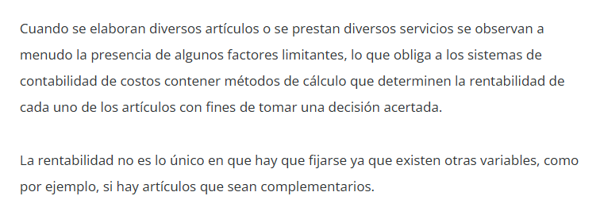

|  |
| --- |
| Cuando se elaboran diversos artículos o se prestan diversos servicios se observan a menudo la presencia de algunos factores limitantes, lo que obliga a los sistemas de contabilidad de costos contener metodos de calculo que determinen la rentabilidad de cada uno de los artículos con fines de tomar una decisión acertada |

Identifica cuales productos generan mayor ganancia para enfocar recurso en los mas lucrativos, considerando factores limitantes y productos complementarios.

**Ejemplo práctico:** Una pastelería descubre que los cupcakes generan 40% de margen vs 15% de las tortas grandes. Aunque las tortas complementan la oferta, decide promocionar más los cupcakes y optimizar su producción.

#### **10.2.4 Decisión entre entregar un servicio, arrendarlo o adquirirlo**



Compara costos de producir internamente versus subcontratar o arrendar para tomar la decisión mas económica.

**Ejemplo práctico:** Una empresa evalúa si contratar seguridad propia ($800.000/mes) o subcontratarla ($600.000/mes). Los costos muestran que subcontratar es 25% más barato, liberando recursos para el negocio principal.

#### **10.2.5 Disminución de los costos**

Identifica áreas donde reducir gastos mediante:

**1. Variación del diseño:** Simplificar productos manteniendo calidad  
**2. Materiales sustitutos:** Encontrar alternativas mas baratas  
**3. Racionalización de remuneraciones:** Optimizar estructura salarial  
**4. Aprovechamiento de capacidad ociosa:** Usar mejor los recursos disponibles  
**5. Racionalización de proceso:** Eliminar pasos innecesarios  
**6. Optimización de maquinarias:** Mejor distribución y uso de equipos

**Ejemplo práctico:** Una panadería reduce costos cambiando el empaque de cajas individuales ($200 c/u) a bandejas reutilizables ($50 c/u), ahorrando $150 por producto sin afectar la calidad.

#### **10.2.6 Planeación y control del proceso productivo**

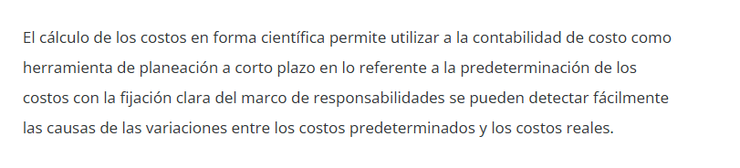

Permite planificar costos futuros y detectar desviaciones comparando costos presupuestados versus reales para tomar acciones correctivas.

**Ejemplo práctico:** Una fábrica presupuesta producir 1.000 camisas a $15.000 c/u ($15 millones total). Al mes real gastó $17 millones por 1.000 camisas ($17.000 c/u). La desviación de $2.000 por camisa alerta sobre sobrecostos en materiales o ineficiencias que requieren corrección inmediata.

### **10.3 Criterios de clasificación de los costos**

#### **10.3.1: I – Los elementos constitutivos del costo**

Los costos se componen de tres elementos principales

**Materiales directos**Son las materias primas que se pueden identificar claramente en el producto final y representan una parte significativa del costo.

**Ejemplo:** Una fabrica de muebles, la madera es material directo porque se ve claramente en la mesa terminada y representa un costo importante ($50.000 de madera en una mesa de $200.000)

**Mano de obra directa**Es el salario de la persona que trabaja directamente en la fabricación del producto.

**Ejemplo práctico:** En una panadería, el salario del panadero que amasa y hornea el pan ($20.000/día) es mano de obra directa, pero el salario del cajero no.

**Gastos de fabricación (costos indirectos en realidad)**Son todos los demás costos necesarios para producir que no son materiales ni mano de obra directa (electricidad, mantenimiento, supervisión, etc.)  
**Ejemplo práctico:** En una fábrica de zapatos: electricidad ($5.000), mantenimiento de máquinas ($3.000), salario del supervisor ($8.000) = $16.000 en gastos de fabricación por lote.

así, podemos esquematizar los elementos del costo en la siguiente forma:

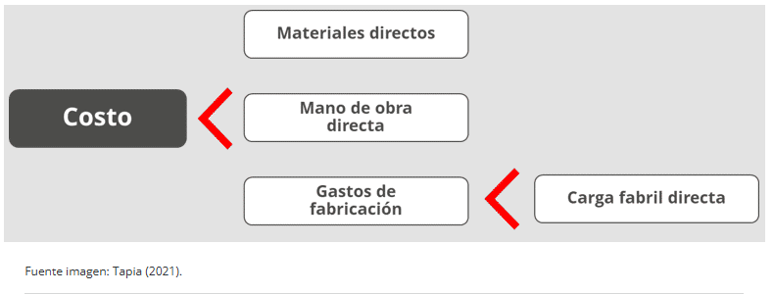

De esta misma subdivisión de los elementos que constituyen el costo, nace su primera gran clasfiicacion entre costos directos, conformados por materiales y mano de obra directas, y los costos indirectos constituidos por los gastos de fabricación en general.

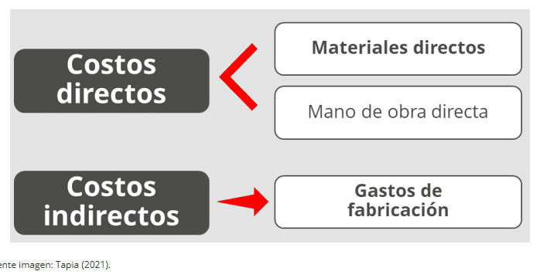

#### **10.3.2: II – Conforme a su comportamiento frente al procedimiento productivo**

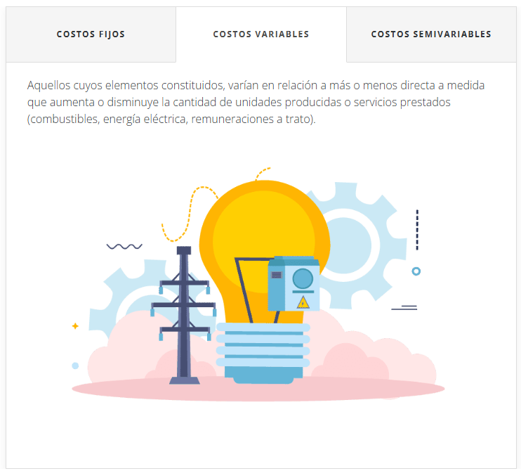

**Costos fijos:**Permanecen inalterables sin importar cuanto se produzca.  
**Ejemplo:** El arriendo de la fabrica es de $2.000.000/mes, produzca 100 o 1.000 unidades.

**Costos variables:**Cambian proporcionalmente con la cantidad producida.  
**Ejemplo práctico:** Si cada camisa requiere $5.000 en tela, producir 100 camisas cuesta $500.000 y producir 200 cuesta $1.000.000 en materiales.

**Costos semivariables:**Tienen una parte fija y otra variable  
**Ejemplo práctico:** La cuenta telefónica tiene $30.000 fijos + $100 por minuto usado. Si usan 200 minutos: $30.000 + (200 × $100) = $50.000 total.

#### **10.3.3: III– Costos primos y costos de conversión**

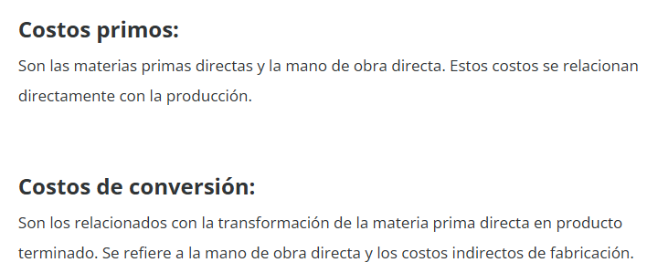

**Costos primos (mano obra directa + material directo)**Materiales directos + Mano de obra directa (lo que físicamente forma el producto)  
**Ejem:** Hacer una pizza: masa $1.500 + ingredientes $3.000 + trabajo del pizzero $2.000 = $6.500 en costos primos.

Son los **ingredientes físicos** del producto = Material directo + mano de obra directa  
Son las materias primas directas y la mano de obra directa.

**Ejemplo práctico de una hamburguesa:  
Costos primos  
-** Carne $2.000  
- Pan $500  
- Verduras $800  
- Trabajo del cocinero $1.500  
- **Total = $4.800**

**Costos de conversión (mano obra directa + costos indirectos)**  
**Def 1/2:** Son los costos para **transformar** la materia prima = Mano de obra directa + costos indirectos.  
**Def 2/2:** Son los relacionados con la transformación de la materia prima directa en producto terminado. Se refiere a la mano de obra directa y los costos indirectos de fabricación.

- Trabajo del cocinero $1.500 (se repite)   
- Gas de la parrilla $300   
- Electricidad $200   
- **Total conversión = $2.000**

**Fórmula verificación:** Costos primos + Costos indirectos = Costo total del producto $4.800 + $500 = $5.300

#### **10.3.4: IV– Departamento en donde se incurrieron**

**Departamento de producción:**Contribuyen directamente a fabricar el producto **Ejemplo práctico:** En una fábrica de autos, el departamento de ensamblaje donde se arma el vehículo.  
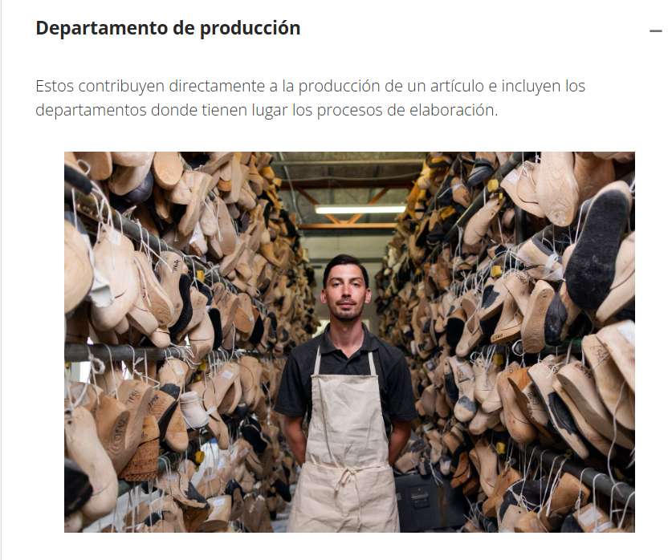

**Departamento de servicio:**No producen directamente, pero apoyan a otros departamentos.  
**Ejemplo práctico:** El departamento de mantenimiento que repara las máquinas de producción.

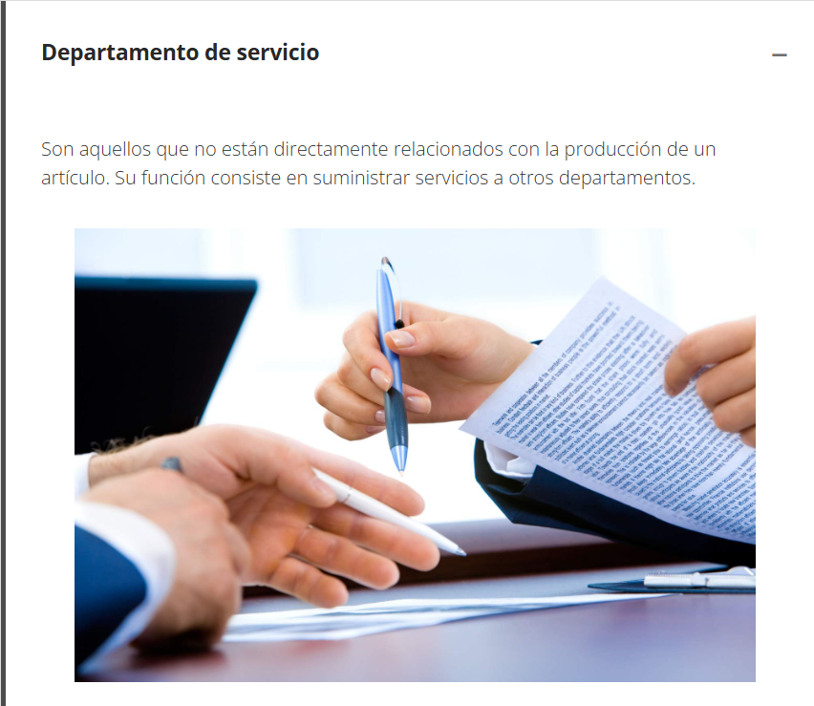

#### **10.3.4: V – Áreas funcionales**

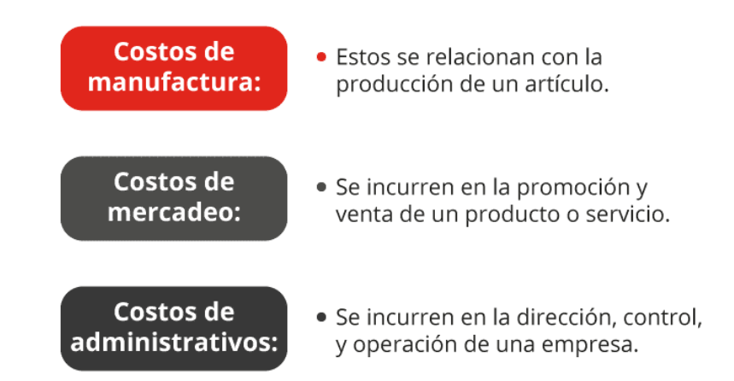

**Costos de manufactura**Relacionados con producir el artículo.  
**Ejemplo practico:** Materiales, salarios de obreros, energía de maquinas = $100.000 por producto

**Costos de mercadeo**Para promocionar y vender el producto.  
**Ejemplo práctico:** Publicidad $20.000 + comisión vendedores $5.000 = $25.000 por venta.

**Costos administrativos**Para dirigir y operar la empresa.  
**Ejemplo práctico:** Salario gerente $3.000.000 + contabilidad $800.000 = $3.800.000 mensual.

**Notable diferencia  
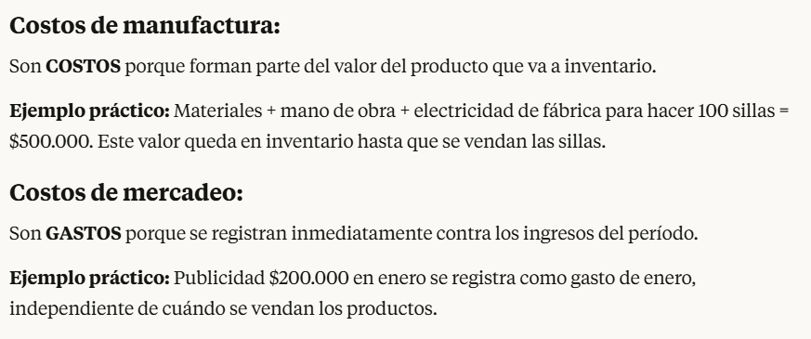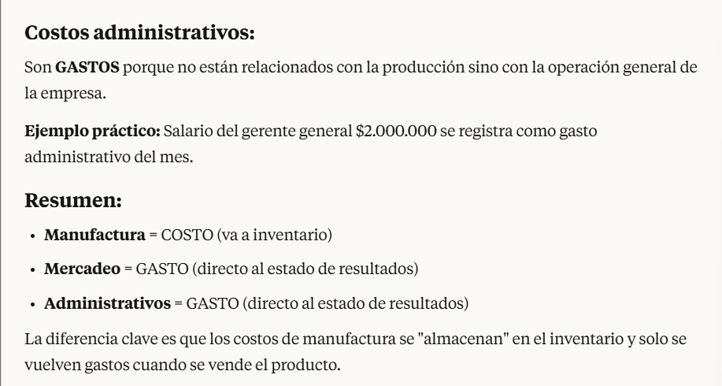**

#### **10.3.4: VI – Periodo en que los costos se comparan con el ingreso (costos del producto y costos del periodo)**

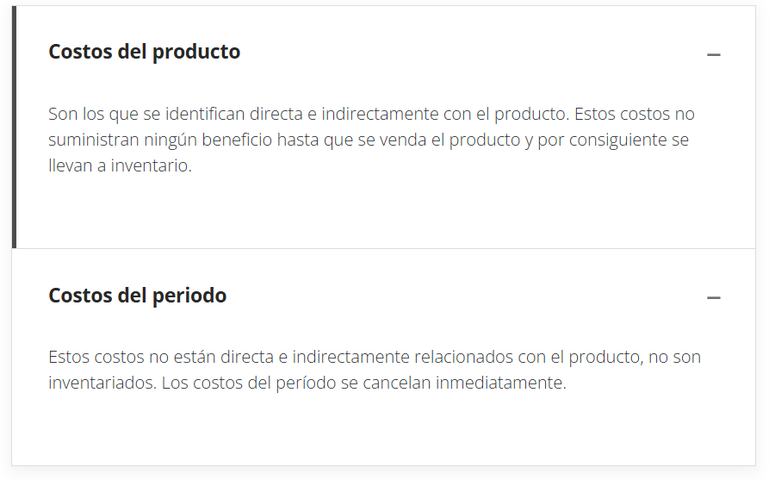

**Costos del producto:**Son costos que “viaja” con el producto hasta que se vende.

**Proceso:  
1. Producción:** Los costos van al inventario (Balance General)  
**2. Venta:** Los costos salen del inventario y van al costo de ventas (Estado de Resultados)

**Ejemplo práctico:**

* Produces 100 camisas gastando $1.500.000 en materiales, mano de obra y electricidad de fábrica
* Estos $1.500.000 quedan "guardados" en inventario del Balance General
* Cada camisa "carga" $15.000 de costo
* Cuando vendes 60 camisas → $900.000 (60 × $15.000) salen del inventario y van al Estado de Resultados como "costo de ventas"
* Las otras 40 camisas siguen en inventario con $600.000

**Costos del periodo:**Son costos que se registran como gasto inmediatamente en el Estado de Resultados.  
**Proceso:**1. **Se incurre el costo:** Va directo al Estado de Resultados como gasto.  
2. **No pasa por inventario.**

**Ejemplo práctico:**- Pagas arriendo de oficina $500.000 en enero   
- Este $500.000 se registra directamente como gasto administrativo en el Estado de Resultados de enero   
- No importa si vendiste 0 camisas o 100 camisas   
- No "viaja" con ningún producto

**La diferencia clave:**

* **Producto:** Inventario (Balance) -> Venta -> Costo de ventas (Estado de Resultados)
* **Periodo:** Directo a gastos (Estado de Resultados)

**¿Por qué?:** Los costos del producto están directamente relacionados con generar ingresos futuros, mientras que los del periodo son para “mantener la empresa funcionando” independiente de las ventas.

#### **10.3.4: VII – Relación con la planeación, el control y la toma de decisiones**

Incluye conceptos como:

Incluye conceptos como:

* **Costos estándares:** Lo que debería costar según estándares
* **Costos presupuestados:** Lo planificado para el período
* **Costos controlables:** Los que el gerente puede influir
* **Costos relevantes:** Los que cambian según la decisión
* **Costos diferenciales:** La diferencia entre alternativas
* **Costos de oportunidad:** Lo que se sacrifica por elegir una opción

**Ejemplo práctico:** Decidir si comprar máquina nueva ($10 millones) vs seguir arrendando ($200.000/mes). Los costos relevantes son: diferencia en costos operativos, mantenimiento, y el costo de oportunidad de invertir esos $10 millones en otra alternativa.

### **10.4 Conceto de costos, gastos y perdidas**

#### **10.4.1 Costo**

El **costo no es un activo en sí mismo,** pero puede **convertirse en un activo o en un gasto,** dependiendo de la situación:

1. **Cuando un costo se relaciona con la adquisición de un bien o servicio que genera beneficios futuros,** se registra como **activo.**Ejemplo: compras una maquina para la fabrica -> ese costo se registra como **activo fijo** (Propiedad, Planta y Equipo)

2. **Cuando el costo se consume de inmediato en el proceso de generar ingresos,** se reconoce como **gasto** en el Estado de Resultados.  
Ejemplo: pagas electricidad de la oficina -> es un **gasto del periodo (*10.3.4),*** no un activo.}

- En términos contable, se dice que:  
 - **Costo capitalizable -> Activo** (porque genera beneficios en el futuro)  
 - **Costo del periodo -> Gasto (**porque se consume en el presente)

Entonces, no todo costo es activo. **Un costo puede nacer como activo y luego transformarse en gasto** cuando se consume o se deprecia/amortiza.

Es un **activo** (recurso económico) que se invierte para obtener beneficios futuros. Se puede inventariar y esta relacionado directamente con la producción.

**Características:  
-** Es una erogación capitalizable.  
- Genera beneficios futuros  
- Se puede activar (llevar al Balance General)

**Ejemplo práctico:** Compras madera por $500.000 para hacer mesas. Esta madera es un **costo** porque:

* Es un activo (inventario en el Balance)
* Generará ingresos cuando vendas las mesas
* Su valor se recuperará con la venta

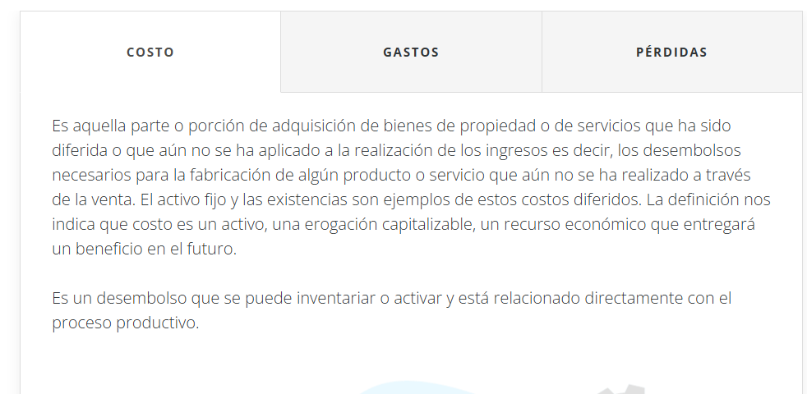

#### **10.4.2 Gastos**

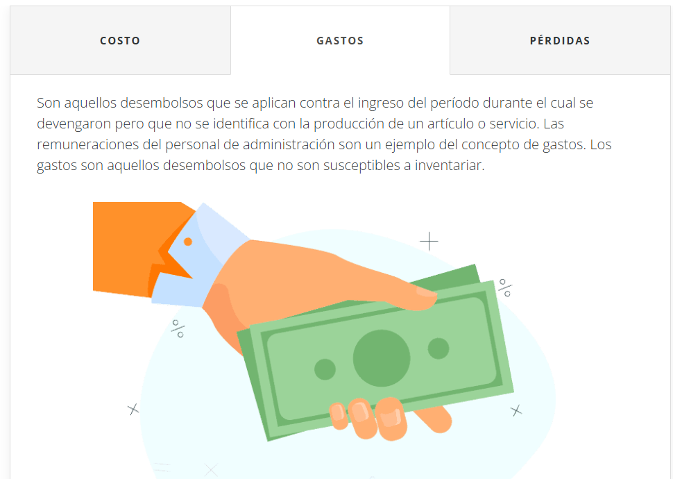

Son desembolsos que se aplican contra los ingresos del periodo actual. No se identifican con la producción de un articulo especifico y no son inventariables.

**Caracteristicas:**

* Se registran inmediamente en el Estado de Resultados
* No generan beneficios fururos directos
* Reducen la utilidad del periodo

**Ejemplo práctico:** Pagas salario del contador $800.000 en enero. Este es un **gasto** porque:

* No se puede inventariar
* Se consume inmediatamente
* Va directo al Estado de Resultado de enero

#### **10.4.3 Perdidas**

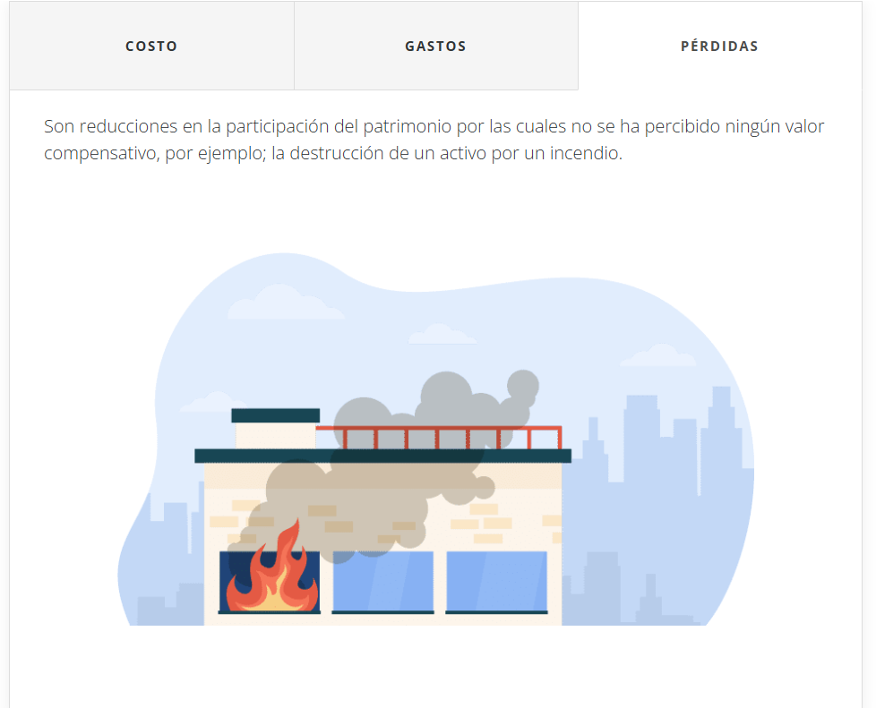

Son reducciones del patrimonio por las cuales no se recibió ningún valor compensativo. Son eventos no operacionales.

**Caractertisticas:**

* No son parte de la operación normal
* Reducen el patrimonio sin generar beneficio
* Son extraordinarias o fortuitas

**Ejemplo práctico:** Un incendio destruye inventario valorado en $2.000.000. Esta es una pérdida porque:

* No se recibió nada a cambio
* No era parte de la operación normal
* Reduce el patrimonio sin compensación

**Resumen con ejemplo integrado:**

**Panadería:**

* **Costo:** Harina $100.000 (va a inventario, se recupera con ventas)
* **Gasto:** Arriendo local $300.000 (directo a gastos del mes)
* **Pérdida:** Robo de $50.000 en efectivo (reduce patrimonio sin compensación)

### **10.5 Sistema de costos por órdenes especificas**

Los sistemas de contabilidad de costo pueden clasificarse en concordancia con diversas variables que detallamos a continuación:

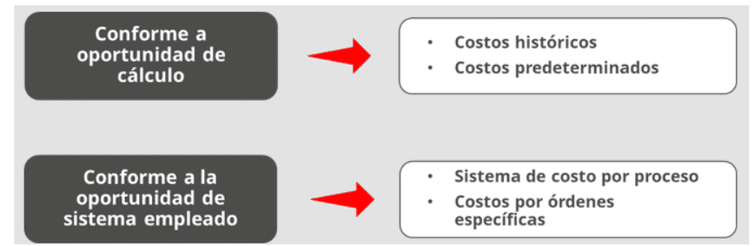

Para nuestro estudio analizaremos en especifico el sistema de **costos por órdenes especificas.**

**¿Qué es?**Es un sistema que calcula los costos de productos fabricados bajo pedidos específicos o lotes únicos. Cada trabajo se identifica físicamente y se acumulan los costos por separado.

**Ejemplo práctico:** Una imprenta que hace 1.000 volantes para el Cliente A y 500 tarjetas para el Cliente B. Cada pedido tiene su propia "orden de producción" con costos separados.

**Clasificación de sistemas de costos:**

**Conforme a oportunidad de cálculo:  
- Costos históricos:** Se calculan después de producir  
- **Costos predeterminados:** Se calculan antes de producir

**Conforme al sistema empleado:  
- Sistema de costo por proceso:** Para producción continua.  
- **Costos por ordenes especificas:** para trabajos únicos.

**Funcionamiento 1/2:**Los costos se registran conforme se van empleando en cada trabajo físicamente identificable.  
El calculo se obtiene sumando directamente:  
**Materiales directos + mano de obra directa + costos de fabricación = Costo total de la orden**

**Funcionamiento 2/2:**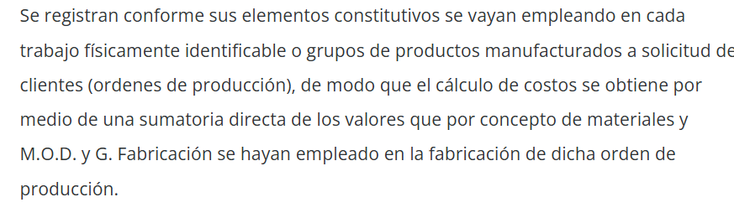

**Ejemplo practico detallado:  
Orden #123 – Muebles para oficina:  
-** Materiales directos (vistos en los demás): Madera $800.000  
- Mano de obra directa (vistos en los demás): Carpintero 40 horas x $15.000 = $600.000  
- Gastos de fabricación (vistos en los demás): Electricidad, pegamento, lijas = $200.000  
**- Costo total orden: $1.600.000**

**Documento base: Hora de Costos**

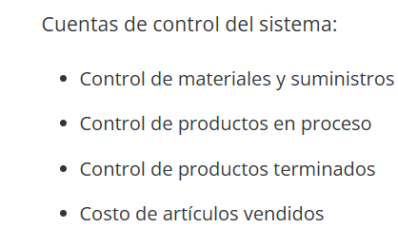Contiene:  
- **Datos de identificación:** Numero de orden, fechas inicio/termino  
- **Costos por elementos:** Materiales, mano de obra, carga fabril  
- **Presupuesto:** Costo estimado vs real  
- **Resumen:** Total por cada elemento

**Cuentas de control:**El sistema maneja cuatro cuentas principales:  
1. **Control de materiales y suministros:** Inventario de materias primas  
2. **Control de productos en proceso:** Ordenes en fabricación  
3. **Control de productos terminados:** Ordenes completadas  
4. **Costo de artículos vendidos:** Ordenes entregadas

**Ejemplo práctico del flujo  
1.** Compra madera -> control materiales  
**2.** Inicia orden -> control productos en proceso  
**3.** Termina muebles -> control productos terminados  
**4.** Entrega cliente -> Costo artículos vendidos

Este sistema es ideal para empresas que fabrican productos únicos o bajo pedido especifico del cliente

**¿Qué es este sistema?**Es un método para calcular costos cuando una empresa fabrica productos **únicos** o **bajo pedidos específicos** de clientes. Cada trabajo se trata por separado.

**¿Cuándo se usa?  
Ejemplo practico:**- Una imprenta que hace 500 catálogos para la Empresa A y 1.000 folletos para la Empresa B  
- Una carpintería que hace un juego de muebles para una casa específica   
- Una constructora que construye una casa particular

Cada pedido es **diferente** y tiene **costos únicos**

**¿Cómo funciona?**

**Documento principal: Hoja de Costos**

Es como una "factura interna" donde se van anotando todos los gastos de ese trabajo específico:

**Orden #001 – Muebles Oficina Cliente XYZ  
-** Materiales: $800.000 (madera, tornillos, barniz)  
- Mano de obra: $600.000 (carpintero 40 horas)  
- Gastos generales: $200.000 (electricidad, depreciación máquinas)  
- Total: $1.600.000

**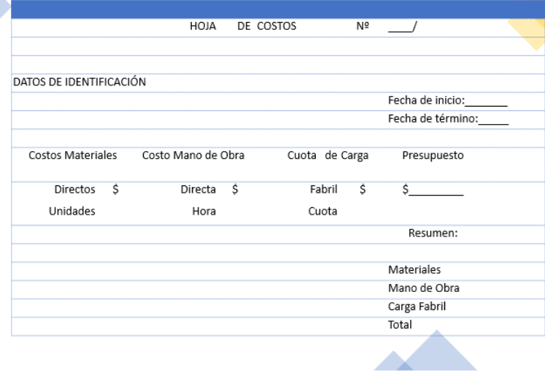  
Control del proceso:**

El sistema rastrea 4 etapas:

1. **Materiales en bodega** → Se compra madera
2. **Productos en proceso** → Se está fabricando
3. **Productos terminados** → Muebles listos
4. **Productos vendidos** → Se entregan al cliente

**Ventaja principal:**

Sabes **exactamente** cuánto costó cada trabajo específico, no un promedio. Esto permite:

* Cotizar trabajos similares futuros
* Identificar trabajos rentables vs no rentables
* Controlar costos por proyecto

**Diferencia con otros sistemas:**

* **Orden específica:** Cada trabajo es único (imprenta, carpintería)
* **Por procesos:** Producción masiva idéntica (Coca-Cola, cemento)

#### 10.5.1 Sobre Kardex y **relación directa** con el **Sistema de costos por órdenes especificas** (Tema 5)

**Definición:**El Kardex es un registro detallado que controla todos los movimientos de inventarios (entradas, salidas y saldos) de cada producto, mostrando cantidades, precios unitarios y valores totales en tiempo real.

**Componentes del Kardex:  
Información del producto:**

* Nombre y código del producto
* Unidad de medida (kg, m², unidades, etc.)
* Método de valuación (FIFO, PMP, LIFO)

**Columnas de control:**

* **Entradas:** Compras, devoluciones, ajustes positivos
* **Salidas:** Ventas, consumos, mermas, ajustes negativos
* **Saldos:** Existencia actual después de cada movimiento

**Relación con Sistema de Costos por Ordenes Especificas:  
1. Soporte a las cuentas de control:**

* **Control de materiales:** Kardex de materias primas
* **Control de productos en proceso:** Kardex de ordenes En fabricación
* **Control de productos terminados:** Kardex de ordenes completadas
* **Control de productos vendidos:** Registro de entregas

**2. Alimentación de la hoja de costos:** El Kardex proporciona el costo exacto de materiales para cada orden especifica.

**3. Flujo de información:**

|  |
| --- |
| Kardex → Hoja de Costos → Estados Financieros |

**4. Control por método de valuación:** El kardex aplica FIFO o PMP para determinar qué costo específico asignar a cada orden, asegurando consistencia en la valuación de inventarios y precisión en el cálculo de costos por orden.

### **AGREGADO 1/2: Jerarquía de los sistemas contables**

**Contabilidad General (Sistema madre)**

* Registra todas las transacciones de la empresa
* Produce estados financieros principales

**Subsistemas especializados:**

* **Contabilidad de Costos** ← Enfoque del módulo
* Contabilidad Financiera
* Contabilidad Administrativa

**Dentro de Contabilidad de Costos:  
Por oportunidad de cálculo:**

* **Costos históricos:** Se calculan después de producir
* **Costos predeterminados:** Se calculan antes de producir

**Por sistema empleado:**

* **Costos por ordenes especificas:** Para trabajos únicos
* **Costos por procesos:** Para producción masiva

**Flujo de integración completo:**

**Panadería - Orden especial #456: Torta de bodas**

**1. Durante producción:**

**Subsistema de Costos por Órdenes Específicas registra:**

* Materiales directos: $150.000 (harina, huevos, azúcar)
* Mano de obra directa: $80.000 (pastelero 8 horas)
* Gastos de fabricación: $40.000 (electricidad horno, gas)
* **Total en hoja de costos: $270.000**

**Se conecta con Contabilidad General:**

**Balance General:**

* Inventario productos en proceso: +$270.000

**2. Al terminar la torta:**

**Subsistema de Costos:**

* Transfiere costo completo: $270.000

**Contabilidad General actualiza:**

**Balance General:**

* Inventario productos en proceso: -$270.000
* Inventario productos terminados: +$270.000

**3. Al entregar al cliente:**

**Subsistema de Costos:**

* Costo final de la orden: $270.000

**Contabilidad General registra:**

**Balance General:**

* Inventario productos terminados: -$270.000

**Estado de Resultados:**

* Ventas: $450.000
* Costo de ventas: $270.000 ← Llega del subsistema de costos
* Utilidad bruta: $180.000

**Resumen del flujo:**

**Subsistema de costos** (detalle específico) → **Contabilidad General** (integración) → **Estados Financieros** (reporte final)

El subsistema de costos por órdenes específicas es la "lupa" que permite ver en detalle cómo se forman los costos, pero toda esa información se integra en el sistema contable principal para producir los estados financieros.

**Otro ejemplo:**

Es un **subsistema dentro de la contabilidad general**, no un sistema contable completamente separado. Te explico:

**Relación con la contabilidad general:**

**Sistema de costos por órdenes específicas:**

* Es una **herramienta especializada** para calcular costos de producción
* Se integra con la contabilidad financiera general
* Alimenta información al Balance General y Estado de Resultados

**Cómo se conecta:**

**Balance General:**

Los costos van a las cuentas de activo:

* **Inventario de materias primas:** $500.000
* **Inventario productos en proceso:** $800.000
* **Inventario productos terminados:** $1.200.000

**Estado de Resultados:**

Los costos van cuando se venden:

* **Ventas:** $3.000.000
* **Costo de ventas:** $1.800.000 ← Aquí llegan los costos
* **Utilidad bruta:** $1.200.000

**Ejemplo práctico integrado:**

**Carpintería con orden #123:**

**Durante producción:**

**Sistema de costos:** Registra en hoja de costos

* Materiales: $300.000
* Mano de obra: $200.000
* Gastos fab: $100.000
* Total: $600.000

**Balance General:**

* Inventario productos en proceso: $600.000

**Al terminar:**

**Balance General:**

* Inventario productos terminados: $600.000

**Al vender:**

**Estado de Resultados:**

* Costo de ventas: $600.000

**Resumen:**

No son sistemas separados. El sistema de costos por órdenes específicas es una **herramienta especializada** que calcula los costos detalladamente, pero esos costos terminan registrándose en las cuentas tradicionales del Balance General y Estado de Resultados.

### **AGREGADO 2/2: Jerarquía de los sistemas contables**

**Jerarquía de sistemas contables:**

* Registra todas las transacciones de la empresa
* Produce estados financieros principales **(balance general, estado de resultados)**

**Subsistemas especializados:**

* **Contabilidad de Costos <-** Enfoque del modulo
* Contabilidad Financiera
* Contabilidad Administrativa

**Dentro de Contabilidad de Costos:  
Por oportunidad de cálculo:**

* **Costos históricos:** Se calculan después de producir
* **Costos predeterminados:** Se calculan antes de producir

**Por sistema empleado:**

* **Costos por ordenes especificas:** Para trabajos únicos
* **Costos por procesos:** Para producción

**Flujo de integración completo:  
Panadería – Orden especial #456: Torta de bodas**

**1. Durante producción:  
Subsistema de Costos por Ordenes Especificas registra:  
-** Materiales directos **(costos directos)**: $150.000 (harina, huevos, azúcar)  
- Mano de obra directa **(parte de los costos directos)**: $80.000 (pastelero 8 horas)  
- Gastos de fabricación **(costos indirectos)**: $40.000 (electricidad horno, gas)  
- **Total en hoja de costos: $270.000  
  
Se conecta con Contabilidad General  
Balance General:  
-** Inventario productos en proceso: +$270.000

**2. Al terminar la torta:  
Subsistema de Costos por Ordenes Especifica:  
-** Transfiere costo completo: $270.000  
  
**Contabilidad General actualiza:  
Balance General:  
-** Inventario productos en proceso: -$270.000  
- Inventario productos terminados: +$270.000

**3. Al entregar al cliente:  
Subsistema de Costos:  
-** Costo final de la orden: $270.000  
  
**Contabilidad General registra:  
Balance General:  
-** Inventario productos terminados: -$270.000  
  
**Estado de Resultados:  
-** Ventas: $450.000  
- Costo de ventas: $270.000 <- Llega del subsistema de costos  
- Utilidad bruta: $180.000  
  
**Resumen del flujo:**  
**Subsistema de costos (**detalle especifico) -> **Contabilidad General** (integración) -> **Estados Financieros (**reporte final)

El subsistema de costos por ordenes especificas es la “lupa” que permite ver en detalle como se forman los costos, pero toda esa información **se integra en el sistema contable principal para producir los estados financieros.**

#### **10.7.1 ¿Qué es fifo y pmp?** Son **métodos de valuación de inventarios** que determinan que costos específicos salen del inventario cuando vendes productos.

##### **10.7.1.1 FIFO (First In, First Out)**

**“Primero en entrar, primero en salir”**

Los productos que compraste/produjiste primero son los primeros que se consideran vendidos.  
**Ejemplo práctico:  
Tienda de celulares:  
-** Enero: Compras 10 IPhone a $800.000 c/u  
- Marzo: Compras 10 iPhone a $900.000 c/u **- Inventario:** 20 iPhone (10 a $800.000 + 10 a $900.000)  
  
**Vendes 15 iPhone: Con FIFO salen:  
-** Primero los 10 de enero: 10 x $800.000 = $8.000.000  
- Luego 5 de marzo: 5 x $900.000 = $4.500.000  
- **Costos de ventas:** $12.500.000

**Quedan en inventario:** 5 IPhone a $900.000 = $4.500.000

##### **10.7.1.2 PMP (Precio Medio Ponderado)**

**Promedio de todos los costos**

Se calcula un costo promedio de todo el inventario y ese se usa para las ventas  
**Mismo ejemplo:  
Calculo PMP:  
-** Total costo: (10 x $800.000) + (10 x $900.000) = $17.000.000  
- Total unidades: 20 iPhone  
- **PMP:** $17.000.000 / 20 = $850.000 c/u

**Vendes 15 iPhone:  
-** Costo de ventas: 15 x $850.000 = $12.750.000  
- Quedan: 5 x $850.000 = $4.250.000

**Diferencia practica:  
- FIFO:** Costo de ventas $12.500.000  
- **PMP:** Costo de ventas $12.750.000  
  
1. FIFO asume que vendes los más antiguos primero  
2. PMP usa un promedio de todos los costos.  
Ambos son métodos contables válidos para valorar inventarios

#### **10.7.2 ¿FIFO Y PMP se usan en contabilidad de costos?**

**Si,**

##### **10.7.2.1 Valuación de inventarios de materias primas**

**Ejemplo práctico – Carpinteria:**

**Compras de madera:  
-** Enero: 100 m² a $10.000 c/m²  
- Marzo: 100 m² a $12.000 c/m²

**Uso en producción (80 m²):  
- FIFO:** Usa primero la de enero = 80 x $10.000 = $800.000  
**- PMP:** Promedio = $11.000 -> 80 x $11.000 = $880.000

##### **10.7.2.2 Costo de productos vendidos**

Cuando vendes productos terminados que se fabricaron en diferentes momentos:

**Fabrica de sillas:  
-** Lote 1: 50 sillas a $15.000 cada una (febrero)  
- Lote 2: 50 sillas a $17.000 cada una (abril)  
  
**Vendes 70 sillas:  
- FIFO:** 50 X $15.000 + 20 X $17.000 = $1.090.000  
- **PMP:** 70 x $16.000 = $1.120.000

##### **10.7.2.3 En sistemas de ordenes especificas**

Cada orden puede usar materiales comprados en diferentes fechas, entonces necesitas decidir que costos asignar a cada orden

##### **10.7.2.4 Control de costos**

FIFO y PMP afectan:

* **Utilidad reportada** (diferentes costos de ventas)
* **Valor del inventario** en el Balance General
* **Analisis de rentabilidad** por producto

##### **10.7.2.4 Conexión con lo visto**

En el **sistema de costos por ordenes especficias,** cuando registras materiales en la hoja de costos, debes decidir si usar FIFO o PMP para determinar que costo especifico asignar a esa orden.

**Ejemplo:** Orden #123 necesita 30 m² de madera. ¿Usas el costo de la madera de enero ($10.000) o el promedio ($11.000)? Esa decisión afecta el costo total de la orden y por ende el precio de venta.

Los métodos FIFO y PMP son herramientas clave para que el subsistema de costos alimente información precisa a la contabilidad general.

#### **10.7.3 ¿Qué es Kardex?**

**Kardex** es un **registro detallado de control de inventarios** que muestra todos los movimientos de entrada y salida de cada producto, con sus cantidades, precios y valores.

**¿Para qué sirve?**Controlar exactamente cuanto tienes en inventario y cuánto cuesta cada producto en tiempo real.

**¿Qué contiene?  
Información básica:  
-** Nombre del producto  
- Código  
- Unidad de medida  
- Método de valuación (FIFO, PMP, etc.)  
  
**Movimientos:  
- Entradas:** Compras, devoluciones de clientes  
- **Salida:** Ventas, consumos en producción, mermas  
- **Saldos:** Lo que queda después de cada movimiento

**Ejemplo práctico:  
Panadería – Kardex de Harina**

|  |  |  |  |  |  |  |  |
| --- | --- | --- | --- | --- | --- | --- | --- |
| **Fecha** | **Movimiento** | **Entradas** |  | **Salidas** |  | **Saldo** |  |
|  |  | **Kg** | **Valor** | **Kg** | **Valor** | **Kg** | **Valor** |
| 01/01 | Inventario inicial | **-** | **-** | **-** | **-** | 100 | $50.000 |
| 05/01 | Compra | 200 | $120.000 |  |  | 300 | $170.000 |
| 10/01 | Producción pan | **-** | **-** | 80 | $45.333 | 220 | $124.667 |

**Beneficios:  
- Control exacto:** Sabes cuanto tienes siempre  
- **Contos precisos:** Conoces el costo real de cada producto  
- **Detección de faltantes:** Comparas físico vs Kardex  
- **Información para costos:** Alimenta el sistema de costos por ordenes

**En contabilidad de costos:**El Kardex es fundamental porque te dice exactamente que costo asignar a cada orden de producción. Si la Orden #123 necesita 50 kg de harina, el Kardex te dice que ese costo es $X según el método que uses (FIFO, PMP, etc.)  
**Es como el “historial médico” de cada producto en tu inventario.**

##### **10.7.3.1 ¿Que tiene que ver Kardex con Sistema de costos por órdenes especificas)**

**1. Control de materiales y suministros**En el tema 5 vimos que una de las **cuentas de control** es “Control de materiales y suministros”. El Kardex es precisamente la herramienta que lleva este control detallado

**2. Alimenta la hoja de costos  
Ejemplo práctico:**

**Orden #123 – Muebles de oficina necesita:**- 50m² de madera MDF  
  
**El Kardex te dice:  
-** Disponible: 200 m²  
- Costo actual según PMP: $14.755 por m²  
- **Costo a asignar a la orden:** 50 x $14.755 = $737.750  
  
Este valor va directo a la **hoja de costos** en “Materiales Directos”.  
**3. valuación según método elegido**El sistema de ordenes especifica necesita saber **que costo asignar a cada orden**. El Kardex con FIFO o PMP le proporciona ese costo especifico.  
 **4. Flujo de información**

|  |
| --- |
| Kardex (control inventario) → Hoja de costos (orden especifica) → Estados Financieros |

**Proceso completo:  
1. Kardex:** Registra compra madera a $15.000/m2  
**2. Orden #123:** Consume 30 m2  
**3. Hoja de costos:** Registra $450.000 en materiales directos  
**4. Balance:** Reduce inventario materias primas en $450.000  
  
**5. Soporte de las cuentas de control**Las 4 cuentas de control del Tema 5 necesitan el Kardex:  
- **Materiales:** Kardex de materias primas  
- **Productos en proceso:** Kardex de ordenes de fabricación  
- **Productos terminados:** Kardex de productos listos  
- **Productos vendidos:** Kardex de entregas  
  
El Kardex es la **herramienta operativa** que hace funcionar el sistema de costos pro ordenes específicas, proporcionando los costos exactos de cada orden

##### **10.7.3.2 Hay múltiples Kardex para controlar todos los elementos del costo**

**Kardex necesarios para el sistema de ordenes especificas:**

**1. Kardex de Materias Primas**- Madera, tornillos, pegamento, etc  
- Alimenta “Materiales Directos” en la hoja de costos

**2. Kardex de Productos en Proceso**- Control de ordenes que están en fabricación  
- Cada orden es como un “producto” en proceso

|  |  |  |  |  |
| --- | --- | --- | --- | --- |
| **Orden** | **Cliente** | **Inicio** | **Estado** | **Costo Acumulado** |
| #123 | Empresa A | 05/01 | 60% | $850.000 |
| #124 | Empresa B | 10/01 | 30% | $400.000 |
|  |  |  |  |  |

**3. Kardex de Productos Terminados  
-** Ordenes completadas esperando entrega  
- Control por orden especifica

|  |  |  |  |  |
| --- | --- | --- | --- | --- |
| **Orden** | **Producto** | **Terminado** | **Costo Total** | **Estado** |
| #120 | 10 escritorios | 28/12 | $1.200.000 | Listo entrega |
| #121 | 5 sillas | 30/12 | $600.000 | Entregado |

**4. Control de Mano de Obra  
-** Registro de horas trabajas por orden  
- No es Kardex tradicional, pero funciona similar

|  |  |  |  |  |  |
| --- | --- | --- | --- | --- | --- |
| **Fecha** | **Trabajador** | **Orden** | **Horas** | **Costo/Hora** | **Total** |
| 05/01 | Juan Perez | #123 | 8 | $15.000 | $120.000 |

**5. Control de Gastos de Fabricación**

- Distribución de costos indirectos por orden

**Integración completa  
Para completar la Orden #123:  
- Kardex materiales**: $500.000 en madera (costos directos)  
- **Control de mano de obra: $300.000 en trabajo directo (mano obra directa)  
- Control gastos fab:** $200.000 en electricidad/supervisor (costos indirectos)  
- **Total orden: $1.000.000**

**Flujo a otros Kardex  
-** Sale de “Productos en proceso” -> Entra a “Productos terminados”  
- Al entregar -> Sale de “Terminados” -> Va a “Costo de ventas”

#### **10.7.4 FLUJO DE TRABAJO CON KARDEX HASTA BALANCE**

**Definición:**El Kardex es un registro detallado que controla todos los movimientos de inventarios (entradas, salidas y saldos) de cada producto, mostrando cantidades, precios unitarios y valores totales en tiempo real.

**Componentes del Kardex  
Información del producto:  
-** Nombre y código del producto  
- Unidad de medida (kg, m², unidades, etc.)  
- Metodo de valuación (FIFO, PMP, LIFO)  
  
**Columnas de control:  
-** **Entradas:** Compras, devoluciones, ajustes positivos  
- **Salidas:** Ventas, consumos, mermas, ajustes negativos  
- **Saldos:** Existencia actual después de cada movimiento  
  
**Relación con Sistema de Costos por Ordenes Especificas**

**1. Soporte a las cuentas de control:  
- Control de materiales:** Kardex de materias primas  
- **Control de productos en proceso:** Kardex de ordenes en fabricación  
- **Control de productos terminados:** Kardex de ordenes completadas  
- **Control de productos vendidos:** Registro de entregas

**2. Alimentación de la hoja de costos:**El Kardex proporciona el costo exacto de materiales para cada orden especifica.

**3. Flujo de información**

|  |
| --- |
| Kardex -> Hoja de Costos -> Estados Financieros |

**4. Control por método de valuación:**El Kardex aplica FIFO o PMP para determinar que costo especifico asignar a cada orden, asegurando consistencia en la valuación de inventarios y precisión en el calculo de costos por orden.

##### **10.7.4.1 EJEMPLO COMPLETO INTEGRADO**

**Empresa: Muebles Moderno Ltda.  
Orden #125:** Fabricar 5 escritorios para Cliente ABC

**1. KARDEX DE MATERIAS PRIMAS  
Producto:** Madera MDF | **Método:** PMP

|  |  |  |  |  |  |  |  |  |  |  |
| --- | --- | --- | --- | --- | --- | --- | --- | --- | --- | --- |
| **Fecha** | **Detalle** | **Entradas** |  |  | **Salidas** |  |  | **Saldo** |  |  |
|  |  | **m²** | **P.Unit** | **Valor** | **m²** | **P.Unit** | **Valor** | **m²** | **P.Unit** | **Valor** |
| 01/02 | Inventario inicial | - | - | - | - | - | - | 200 | $12.000 | $2.400.000 |
| 05/02 | Compra | 300 | $15.000 | $4.500.000 |  |  |  | 500 | $13.800 | $6.900.000 |
| 10/02 | Orden  #125 | - | - | - | 80 | $13.800 | $1.104.000 | 420 | $13.800 | $5.796.000 |
|  |  |  |  |  |  |  |  |  |  |  |

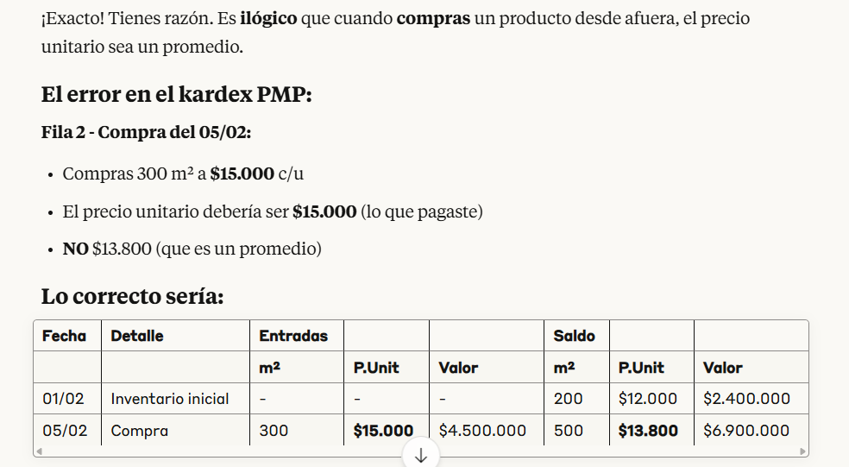

**Cálculo del Kardex – Método PMP**

|  |
| --- |
| 1- Inventario Inicial (01/02): - **Saldo:** 200 m² a $12,000 = $2,400,000 - No hay cálculos adicionales  2- Compra (05/02) **Paso 1:** Sumar cantidades - Saldo anterior: 200 m2 - Entrada: 300 m2 - **Nueva cantidad:** 200+300 = 500 m2  **Paso 2:** Sumar valores totales - Valor anterior: $2.400.000 - Valor compra: $4.500.000 - **Nuevo valor total:** $2.400.000 + $4.500.000 = $6.900.000  **Paso 3:** Calcular nuevo precio promedio - **PMP = Valor total ÷ Cantidad Total** - PMP = $6.900.000 ÷ 500 = $13.800  3- Venta/Orden #125 (10/02) **Paso 1:** Calcular salida - Cantidad vendida: 80 m2 - Precio de salida: $13.800 (usa el PMP actual)  - **Valor salida:** 80 x $13.800 = $1.104.000  **Paso 2:** Calcular nuevo saldo - Cantidad: 500 -80 = 420 m2 - Valor: $6.900.000 - $1.104.000 = $5.796.000 - Precio unitario: Se mantiene en $13.800  El metodo PMP “mezcla” los cotso para tener un precio uniforme de inventario |

|  |
| --- |
| **¿Por qué el precio unitario sigue siendo $13.800?** En el método **PMP (Precio Medio Ponderado),** el precio unitario **NO cambia** cuando hay salidas (ventas). Solo cambia cuando hay **entradas (**compras).  **Verificación matemática: -** Saldo después de la venta: 420 m2 - Valor después de la venta: $5.796.000 - **Precio unitario = $5,796,000 ÷ 420 = $13,800 ✓**  **¿Por qué funciona así? Ejemplo práctico:** Imagina que tienes una caja con: - 10 manzanas rojas que costaron $5 c/u - 10 manzanas verdes que costaron $7 c/u - **costo promedio:** $6 por manzana  Si sacas 5 manzanas de la caja (sin importar el color), el costo promedio de las 15 manzanas restantes **sigue siendo $6**, porque la "mezcla" original no cambió.  **Cuando Si cambia el precio unitario: -** Solo cuando hay **ENTRADAS (**compras a diferentes precios) - Ejemplo: Si compras mas manzanas a $8 c/u, entonces recalculas el promedio  **Resumen - Entradas ->** Recalcular PMP - **Salidas ->** Mantener el PMP actual |

**2. HOJA DE COSTOS – ORDEN #125**

|  |  |  |
| --- | --- | --- |
| **ELEMENTO** | **DETALLE** | **COSTO** |
| **Materiales Directos** | 80 m2 madera MDF | $1.104.000 |
| **Mano de obra directa** | 40 horas x $20.000 | $800.000 |
| **Gastos de Fabricación** | Electricidad, supervisor, depreciación | $400.000 |
| **COSTO TOTAL ORDEN #125** |  | **$2.304.000** |

**3. KARDEX DE PRODUCTOS EN PROCESO**

|  |  |  |  |  |  |  |  |  |
| --- | --- | --- | --- | --- | --- | --- | --- | --- |
| **Fecha** | **Orden** | **Cliente** | **Entradas** |  | **Salidas** |  | **Saldo** |  |
|  |  |  | **Cantidad** | **Valor** | **Cantidad** | **Valor** | **Cantidad** | **Valor** |
| 10/02 | #125 | ABC | 1 orden | $2.304.000 | - | - | 1 orden | $2.304.000 |
| **25/02** | **#125** | **ABC** | - | - | 1 orden | $2.304.000 |  |  |

**4. KARDEX DE PRODUCTOS TERMINADOS**

|  |  |  |  |  |  |  |  |  |
| --- | --- | --- | --- | --- | --- | --- | --- | --- |
| **Fecha** | **Orden** | **Productos** | **Entradas** |  | **Salidas** |  | **Saldo** |  |
|  |  |  | **Cantidad** | **Valor** | **Cantidad** | **Valor** | **Cantidad** | **Valor** |
| 25/02 | #125 | 5 escritorios | 1 lote | $2.304.000 |  |  | 1lote | $2.304.000 |
| 28/02 | #125 | 5 escritoriso | - | - | 1 lote | $2.304.000 | - | - |

**5. IMPACTO EN ESTADOS FINANCIEROS  
BALANCE GENERAL (movimientos)**

**Al producir (10/02):  
-** Inventario materias primas: - $1.104.000  
- Inventario productos en proceso: +$2.304.000  
  
**Al terminar (25/02):  
-** Inventario productos en proceso: -$2.304.000  
- Inventario productos terminados: +$2.304.000

**Al vender (28/02):  
-** Inventario productos terminados: -$2-304.000

**ESTADO DE RESULTADOS (28/02)**

|  |  |
| --- | --- |
| **Concepto** | **Valor** |
| **Ventas** | $3.600.000 |
| **Costo de ventas** | $2.304.000 |
| **Utilidad bruta** | **$1.296.000** |
| **Gastos Operacionales** | $500.000 |
| **Utilidad Neta** | **$796.000** |

**FLUJO COMPLETO:  
1. Kardex materias primas ->** Proporciona costo $1.104.000  
**2. Hoja de costos ->** Acumula total $2.304.000  
**3. Kardex productos en proceso ->** Controla fabricación  
**4. Kardex productos terminados ->** Controla productos listos  
**5. Estado de resultados ->** Registra costo de ventas $2.304.000  
  
El Kardex es la herramienta que conecta el control físico del inventario con la información financiera, permitiendo que el sistema de costos por ordenes especificas funcione con precisión desde la materia prima hasta el estado de resultados final.

##### **10.7.4.2 La hoja de costos es para una orden especifica**

La hoja de costos es para **UNA ORDEN ESPECIFICA** y se alimenta de información proveniente de los 4 kardex (cuentas de control)



**Conexión directa  
HOJA DE COSTOS – ORDEN #125  
Se alimenta de:  
  
1. Kardex de Materiales (Cuenta: Control de materiales)  
- Aporta:** Costo de materiales directos  
- **Ejemplo:** 80 m2 de madera = $1.104.000

**2. Control de Mano de Obra  
- Aporta:** Costo de mano de obra directa  
- **Ejemplo:** 40 horas de trabajo = $800.000   
  
**3. Control de Gastos de Fabricación  
- Aporta:** Costo indirectos asignados  
- **Ejemplo:** Electricidad, supervisor = $400.000  
  
**4. Kardex Productos en Proceso (Cuenta: Control productos en proceso)  
- Recibe:** El total acumulado de la orden  
-**Ejemplo:** $2.304.000 total de la Orden #125

**Flujo visual**

|  |
| --- |
| Kardex Materiales → $1,104,000 ┐  Control Mano Obra → $800,000 ├→ HOJA COSTOS → Kardex Prod. Proceso  Control Gastos Fab → $400,000 ┘ ORDEN #125 $2,304,000 |

**Una hoja de costos = una orden especifica  
- Orden #125:** Su propia hoja de costos  
- **Orden #126** Otra hoja de costos diferentes  
- **Orden #127:** Otra hoja de costos diferentes

Cada orden tiene su hoja individual que acumula costos específicos dese los diferentes Kardex/controles.

**Cuando la orden se completa:  
Hoja de costos** ($2.304.000) -> **Kardex Productos Terminados** -> **Estado de Resultados (**Costo de Ventas)

La hoja de costos es el “documento integrador” que recopila información de todas las cuentas de control para calcular el costo total de esa orden especifica.

**Las 4 cuentas de control son:**



1. **Control de materiales y suministros** (Kardex materias primas)  
2. **Control de productos en proceso** (Kardex productos en proceso)  
3. **Control de productos terminados** (Kardex productos terminados)  
4. **Costo de artículos vendidos** (No es Kardex, va directo al Estado de Resultado)

**Aclaración  
- Productos terminados:** Ultimo Kardex físico  
- **Costo de artículos vendidos:** Es una cuenta del Estado de Restuldaso, no un Kardex  
  
Kardex Productos Terminados → Estado de Resultados (Costo de Ventas)  
  
No hay Kardex de productos vendidos, sino que es una cuenta contable en el estado financiero.

##### **10.7.4.3 ¿Que va después de la hoja de costos?**

Los Kardex de productos en proceso y productos terminado van **después** de la hoja de costos.

**Secuencia Correcta:  
1. PRIMERO: Se alimenta la hoja de costos**

|  |
| --- |
| Kardex Materiales → $1,104,000 ┐  Control Mano Obra → $800,000 ├→ HOJA DE COSTOS  Control Gastos Fab → $400,000 ┘ ORDEN #125  TOTAL: $2,304,000 |

**2. DESPUES: El total va a productos en proceso**

|  |
| --- |
| HOJA DE COSTOS → Kardex Productos en Proceso  $2,304,000 → Registra Orden #125: $2,304,000 |

**3. LUEGO: Cuando se termina la orden**

|  |
| --- |
| Kardex Producto en Proceso -> Kardex Productos Terminados  Orden #125: $2,304,000 → Orden #125: $2,304,000 |

**4. FINALMENTE: Cuando se vende**

|  |
| --- |
| Kardex Productos Terminados → Estado de Resultados  Orden #125: $2,304,000 → Costo de Ventas: $2,304,000 |

**Flujo completo:  
Materiales/MO/Gastos -> Hojas de Costos -> En Proceso -> Terminados -> Vendidos -> Estado Resultados**

La hoja de costos es el **punto de convergencia** donde se acumulan todos los costos de la orden, y luego ese total "viaja" a través de los diferentes kardex según el estado de la orden (proceso → terminado → vendido).

Los kardex de productos en proceso y terminados son **receptores** del total calculado en la hoja de costos, no alimentadores de ella.

#### **10.7.5 Panadería Industrial – Orden #300 SIN KARDEX**



**Pedido:** 1.000 panes especiales para evento

**FLUJO PASO A PASO:**

**1. ALIMENTACION DE LA HOJA DE COSTOS (desde las cuentas de control)**

**A. Control de materiales y suministros -> Hoja de costos  
-** Harina: 100 kg x $1.500 = $150.000  
- Levadura: 5 kg x $8.000 = $40.000  
- **Total materiales directos: $190.000  
  
B. Control de mano de obra -> Hoja de costos  
-** Panadero: 20 horas x $12.000 = $240.000  
- **Total mano de obra directa: $240.000  
  
C. Control de gastos de fabricación -> Hoja de costos  
-** Gas horno: $80.000  
- Electricidad: $50.000  
- Supervisor: $70.000

- **Total gastos fabricación: $200.000  
-** Gas horno: $80.000  
- Electricidad: $50.000  
- Supervisor: $70.000  
- **Total gastos fabricación: $200.000**

**HOJA DE COSTOS – ORDEN #300**

|  |  |
| --- | --- |
| **Elemento** | **Costo** |
| Materiales directos | $190.000 |
| Mano obra directa | $240.000 |
| Gastos fabricación | $200.000 |
| **TOTAL ORDEN #300** | **$630.000** |

**2. DE HOJA DE COSTOS -> CONTROL PRODUCTOS EN PROCESO**

|  |
| --- |
| **HOJA DE COSTOS → KARDEX PRODUCTOS EN PROCESO**  **Orden #300: $630.000 → Registra: Orden #300 = $630.000** |

**Estado:** Orden en fabricación por $630.000

**3. AL TERMINAR PRODUCCION -> CONTROL PRODUCTOS TERMINADOS**

|  |
| --- |
| **PRODUCTOS EN PROCESO → PRODUCTOS TERMINADOS**  **Orden #300: $630.000 → Orden #300: $630.000** |

**Estado: 1000 panes listos para entrega**

**4. Al Entregar -> COSTO DE ARTICULOS VENDIDOS**

|  |
| --- |
| **PRODUCTOS TERMINADOS → ESTADO DE RESULTADOS**  **Orden #300: $630.000 → Costo de ventas: $630.000** |

**RESULTADO FINAL EN ESTADO DE RESULTADOS:**

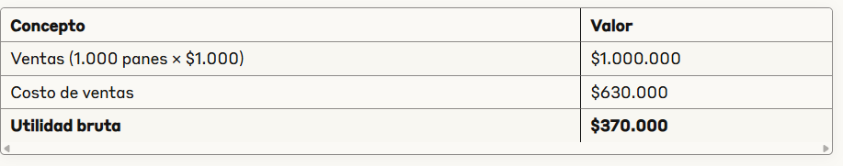

**RESUMEN DEL FLUJO  
Materiales/MO/Gastos -> Hoja Costos -> En Proceso -> Terminados -> Vendidos -> Estado Resultados**

La hoja de costos **recibe** información de las primeras 3 cuentas de control y **entrega** el total a la cuenta de productos en proceso. Desde ahí el costo “viaja” según el estado físico del producto hasta llegar al estado de resultados como costo de ventas.

#### **10.7.6 Panadería Industrial – Orden #300 SIN KARDEX**

**PANADERIA INDUSTRIAL – ORDEN #300: 1.000 panes especiales**

**1. KARDEX DE MATERIALES (Control de materiales y suministros)   
Producto:** Harina | **Método:** PMP

|  |  |  |  |  |  |  |  |  |  |  |
| --- | --- | --- | --- | --- | --- | --- | --- | --- | --- | --- |
| **Fecha** | **Detalle** | **Entradas** |  |  | **Salidas** |  |  | **Saldo** |  |  |
|  |  | **Kg** | **P.Unit** | **Valor** | **Kg** | **P.Unit** | **Valor** | **Kg** | **P.Unit** | **Valor** |
| 01/03 | Inventario inicial | **-** | **-** | **-** | **-** | **-** | **-** | 500 | $1.400 | $700.000 |
| 05/03 | Compra | 200 | $1.600 | $320.000 | **-** | **-** | **-** | 700 | $1.457 | $1.020.000 |
| 10/03 | Orden #300 | - | - | - | 100 | $1.457 | $145.700 | 600 | $1.457 | $874.000 |

**Producto:** Levadura

|  |  |  |  |  |  |  |  |  |  |  |
| --- | --- | --- | --- | --- | --- | --- | --- | --- | --- | --- |
| **Fecha** | **Detalle** | **Entradas** |  |  | **Salidas** |  |  | **Saldo** |  |  |
|  |  | **Kg** | **P.Unit** | **Valor** | **Kg** | **P.Unit** | **Valor** | **Kg** | **P.Unit** | **Valor** |
| 01/03 | Inventario inicial | **-** | **-** | **-** | **-** | **-** | **-** | 50 | $8.000 | $400.000 |
| 05/03 | Orden #300 | - | - | - | **5** | **$8.000** | **$40.000** | 45 | $8.000 | $360.000 |

**2. HOJA DE COSTOS – ORDEN #300**

|  |  |  |
| --- | --- | --- |
| **ELEMENTO** | **DETALLE** | **COSTO** |
| **Materiales Directos** | Harina: $145.700 + Levadura: $40.000 | $185.700 |
| **Mano de Obra directa** | 20 horas x $12.000 | $240.000 |
| **Gastos de Fabricacion** | Gas + Electricidad + Supervisor | $200.000 |
| **COSTO TOTAL ORDEN #300** |  | **$625.700** |

**3. KARDEX PRODUCTOS EN PROCESO (Control productos en proceso)**

|  |  |  |  |  |  |  |  |  |
| --- | --- | --- | --- | --- | --- | --- | --- | --- |
| **Fecha** | **Orden** | **Cliente** | **Entradas** |  | Salidas |  | Saldo |  |
|  |  |  | **Cantidad** | **Valor** | **Cantidad** | **Valor** | **Cantidad** | **Valor** |
| 01/03 | #300 | **Evento XYZ** | 1 orden | $626.700 | **-** | **-** | 1orden | $625.700 |
| 05/03 | Orden #300 | **Evento XYZ** | - | - | 1 orden | $625.700 | **-** | **-** |

**4. KARDEX PRODUCTOS TERMINADOS (Control productos terminados)**

|  |  |  |  |  |  |  |  |  |
| --- | --- | --- | --- | --- | --- | --- | --- | --- |
| **Fecha** | **Orden** | **Producto** | **Entradas** |  | Salidas |  | Saldo |  |
|  |  |  | **Cantidad** | **Valor** | **Cantidad** | **Valor** | **Cantidad** | **Valor** |
| 01/03 | #300 | 1.000 panes | 1 lote | $626.700 | **-** | **-** | 1orden | $625.700 |
| 05/03 | Orden #300 | 1.000 | - | - | 1 orden | $625.700 | **-** | **-** |

**5. COSTO ARTICULOS VENDIDOS**

|  |  |  |  |  |  |
| --- | --- | --- | --- | --- | --- |
| Fecha | Orden | Cliente | Producto | Cantidad | Costo Total |
| 15/3 | #300 | Evento XYZ | 1.000 panes | 1 lote | $625.700 |

**5. ESTADO DE RESULTADOS (15/03)**

|  |  |
| --- | --- |
| **CONCEPTO** | **VALOR** |
| **Ventas** (1000 panes x $1.000) | $1.000.000 |
| **Costo de Ventas** | $625.700 |
| **Utilidad Bruta** | **$374.300** |

**FLUJO VISUAL COMPLETO:**

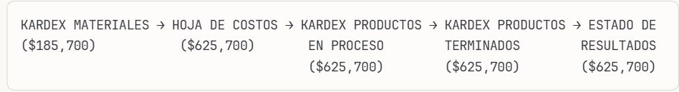

### **Ejercicios y Solucionario Kardex FIFO y PMP**

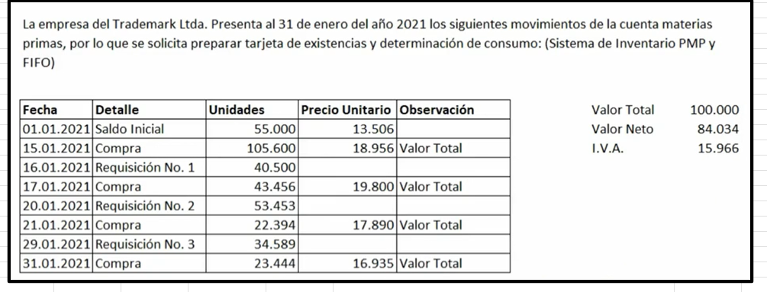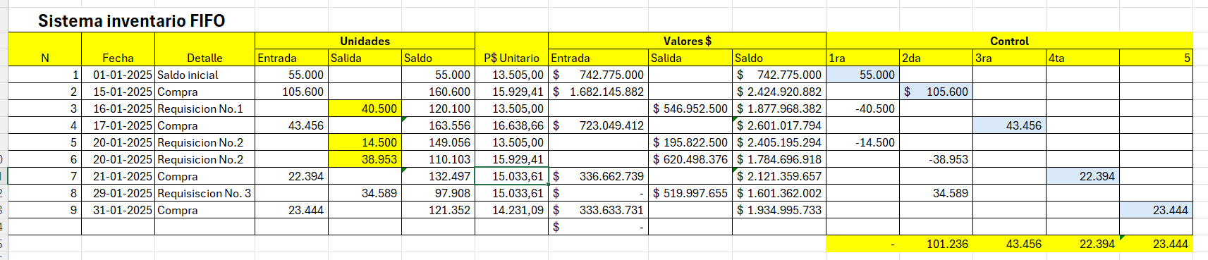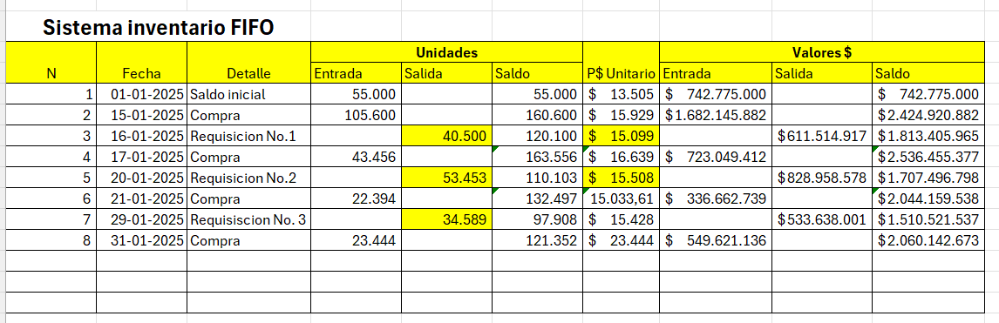

### **Ejercicio Propuesto**

**ANÁLISIS DE LA INFORMACIÓN:**

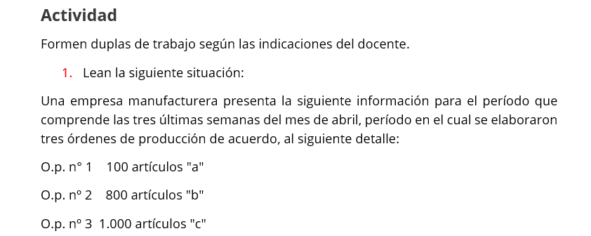  
**Ordenes de Producción:**

* **O.P. #1:** 100 artículos "a"
* **O.P. #2:** 800 artículos "b"
* **O.P. #3:** 1.000 artículos "c"

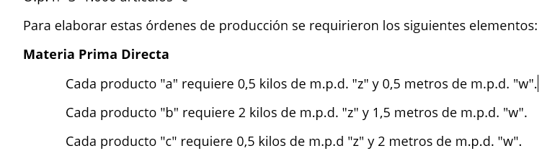

**Requerimientos de Materia Prima por producto:**

* **Producto "a":** 0,5 kg de "z" + 0,5 m de "w"
* **Producto "b":** 2 kg de "z" + 1,5 m de "w"
* **Producto "c":** 0,5 kg de "z" + 2 m de "w"

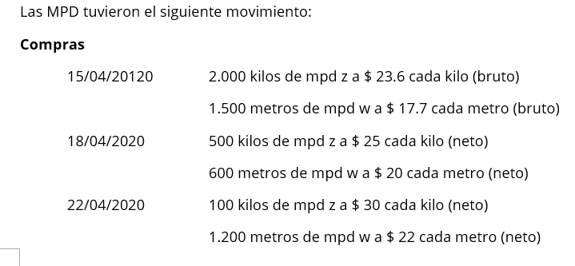

**Compras de Materias Primas:  
15/04/2020:  
-** 2.000 kilos de mpd “z” a $23,6 cada kilo (bruto) -> **$19.83 neto (**$23,6 / 1,19)  
- 1.500 metros de mpd “w” a $17,7 cada metro (bruto) -> **$14.87 neto ($17,7 ÷ 1,19)**

**18/04/2020:  
-** 500 kilos de mpd “z” a $25 cada kilo (neto)  
- 600 metros de mpd “w” a $20 cada metro (neto)

**22/04/2020:**- 100 kilos de mpd "z" a $30 cada kilo (neto)  
- 1.200 metros de mpd "w" a $22 cada metro (neto)

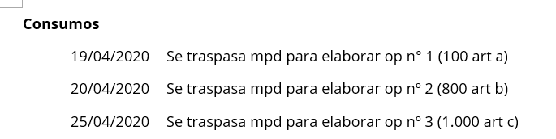  
**Consumos:  
- 19/04/2020:** Se traspasa a mpd para elaborar op n1 (100 art a)  
- **20/04/2020:** Se traspasa a mpd para elaborar op n2 (800 art b)  
- **25/04/2020:** Se traspasa a mpd para elaborar op n3 (1.000 c)



**Condiciones:  
-** No existes invnetarios iniciales de M.P.D  
- El metodo de valorización es F.I.F.O

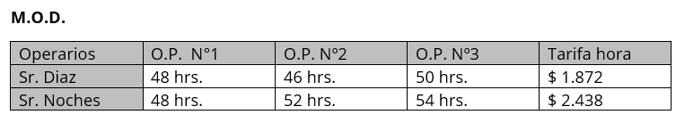

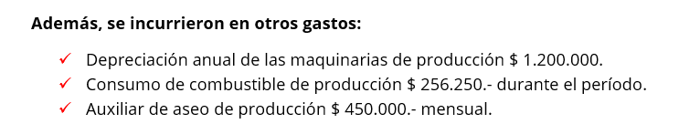

**Costos Indirectos de Fabricación (CIF)**

**-** Depreciación anual de las maquinarias de producción: $1.200.000  
- Consumo de combustible de producción: $256.250 durante el periodo  
- Auxiliar de aseo de producción: $450.000 mensual  
  
  
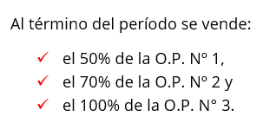

**Todos los productos se venden con una rentabilidad sobre el costo de un 30%**

|  |
| --- |
| **Significado:** Signfiicado que el **precio de venta** se calcula agregando 30% de ganancia al **costo total** del producto.  **Formula: Precio de venta = Costo x 1,30** |

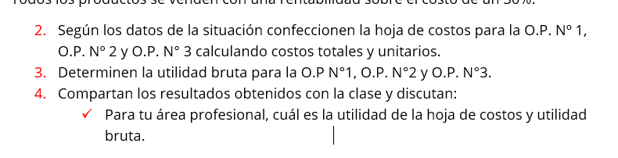

**¿QUÉ DEBEMOS HACER?**

**1. Confeccionar la hoja de costos** para O.P. N° 1, O.P. N° 2 y O.P. N° 3 calculando costos totales y unitarios

**2. Determinar la utilidad bruta** para cada orden  
**3. Comparar los resultados** obtenidos  
  
**¿Por qué hacemos esto?:** Para aplicar el sistema de costos por ordenes especificas usando FIFO, donde cada orden tiene costos únicos que se acumulan por separado

**METODOLOGIA DE SOLUCION**

**PASO 1: Calcular necesidades de materiales  
¿Por qué?:** Necesitamos saber cuanto material requiere cada orden para poder asignar costos específicos.

**Cálculo de Necesidades por Orden:**

**O.P. #1 (100 artículos "a"):**

* Material "z": 100 × 0,5 kg = **50 kg**
* Material "w": 100 × 0,5 m = **50 m**

**O.P. #2 (800 artículos "b"):**

* Material "z": 800 × 2 kg = **1.600 kg**
* Material "w": 800 × 1,5 m = **1.200 m**

**O.P. #3 (1.000 artículos "c"):**

* Material "z": 1.000 × 0,5 kg = **500 kg**
* Material "w": 1.000 × 2 m = **2.000 m**

**PASO 2: Crear Kardex FIFO para cada material**

**¿Por qué FIFO?** El enunciado especifica este método, donde los materiales que entran primero son los primeros en salir, manteniendo el costo histórico de cada compra.

**KARDEX FIFO - MATERIAL "Z"  
¿Cómo funciona FIFO?** Cuando consumimos material, siempre usamos primero el que compramos más antiguamente, al precio neto que pagamos.

**IMPORTANTE:** Los precios brutos se convierten a netos dividiendo por 1,19 (IVA 19%)

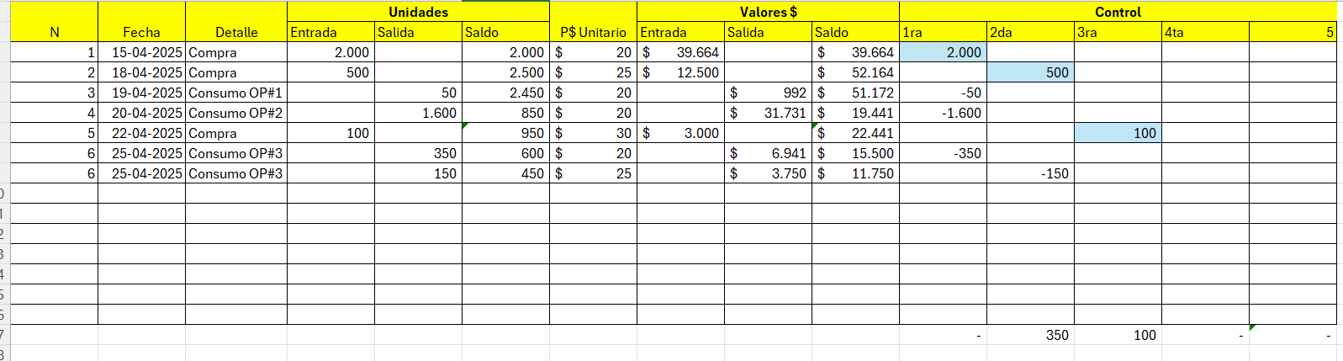

**Explicación Movimiento por Movimiento:  
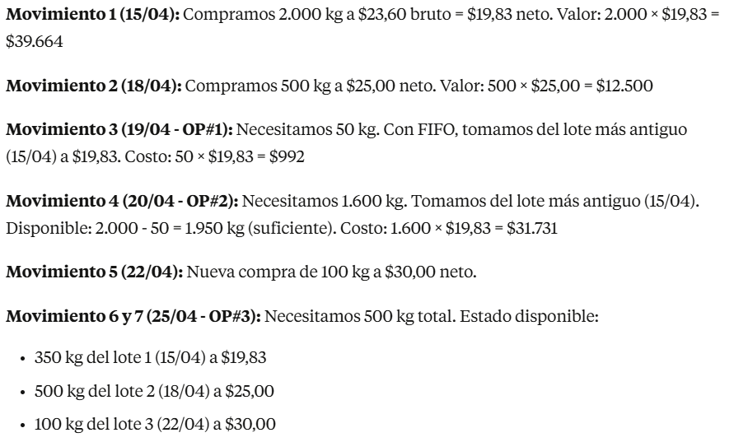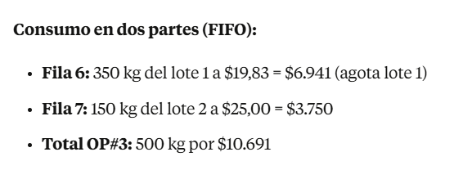**

**KARDEX FIFO - MATERIAL "W" (METROS)  
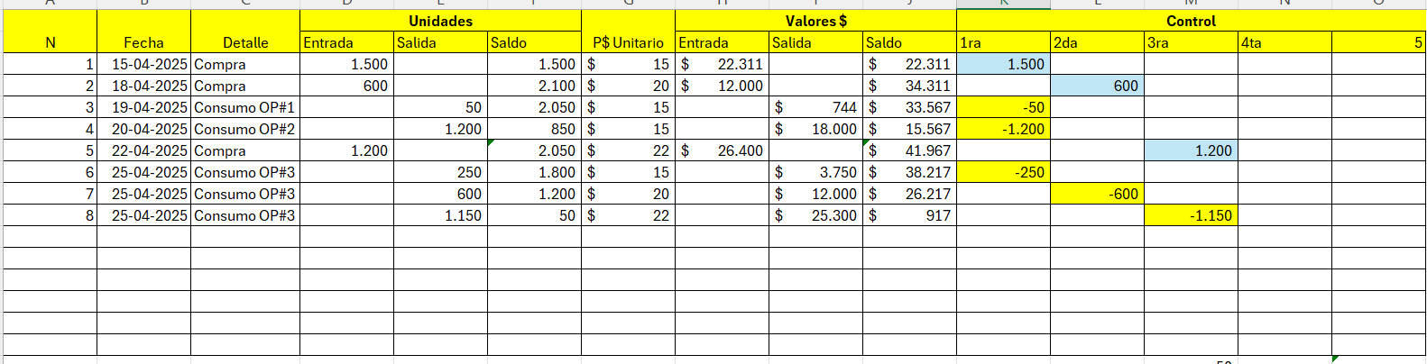**

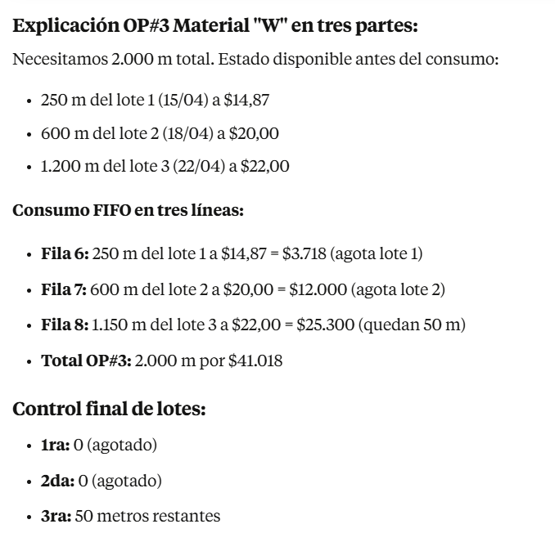

**PASO 3: Calcular Mano de Obra Directa**

**¿Por qué separamos MOD?** Es un costo directo que se puede identificar específicamente con cada orden.

**Cálculos por Orden:**

**O.P. #1:**

* Sr. Díaz: 48 hrs × $1.872 = $89.856
* Sr. Noches: 48 hrs × $2.438 = $117.024
* **Total MOD OP#1:** $206.880

**O.P. #2:**

* Sr. Díaz: 46 hrs × $1.872 = $86.112
* Sr. Noches: 52 hrs × $2.438 = $126.776
* **Total MOD OP#2:** $212.888

**O.P. #3:**

* Sr. Díaz: 50 hrs × $1.872 = $93.600
* Sr. Noches: 54 hrs × $2.438 = $131.652
* **Total MOD OP#3:** $225.252

**PASO 4: Calcular Costos Indirectos de Fabricación**

**¿Por qué CIF?** Son costos necesarios para producir pero que no se pueden asignar directamente a cada orden.  
**Cálculo Total CIF:**

* Depreciación maquinarias: $1.200.000
* Combustible producción: $256.250
* Auxiliar aseo: $450.000
* **Total CIF:** $1.906.250

**Distribución:**

**CIF por orden:** $1.906.250 ÷ 3 órdenes = $635.417

**¿Por qué en partes iguales?** El enunciado lo especifica como criterio de distribución.

**PASO 5: Hojas de Costos por Orden – CORREGIDAS**

**HOJA DE COSTOS - ORDEN #1**

|  |  |  |
| --- | --- | --- |
| **Elemento** | **Detalle** | **Costo** |
| **Materiales Directos** | Material Z: $992 + Material W: $744 | $1.736 |
| **Mano Obra Directa** | Sr. Díaz + Sr. Noches | $206.880 |
| **Costos indirectos** | CIF asignado | $635.417 |
| **COSTO TOTAL** |  | **$844.033** |
| **Costo Unitario** | $844.033 / 100 unidades | **$8.440** |

**HOJA DE COSTOS - ORDEN #2**

|  |  |  |
| --- | --- | --- |
| **Elemento** | **Detalle** | **Costo** |
| **Materiales Directos** | Material Z: $31.731 + Material W: $17.848 | $49.579 |
| **Mano Obra Directa** | Sr. Díaz + Sr. Noches | $212.888 |
| **Costos indirectos** | CIF asignado | $635.417 |
| **COSTO TOTAL** |  | **$897.884** |
| **Costo Unitario** | $844.033 / 800 unidades | **$1.122** |
|  |  |  |

**HOJA DE COSTOS - ORDEN #3**

|  |  |  |
| --- | --- | --- |
| **Elemento** | **Detalle** | **Costo** |
| **Materiales Directos** | Material Z: $10.691+ Material W: $41.018 | $51.709 |
| **Mano Obra Directa** | Sr. Díaz + Sr. Noches | $212.888 |
| **Costos indirectos** | CIF asignado | $635.417 |
| **COSTO TOTAL** |  | **$912.378** |
| **Costo Unitario** | $912.378 / 1000 unidades | **$912** |
|  |  |  |

**PASO 6: Calculo de Utilidades**

¿Cómo calculamos el precio de venta? Costo + 30% de rentabilidad

**Análisis por Orden:**

**ORDEN #1 (50% vendido):**

* Costo total: $844.033
* Costo vendido: $844.033 × 50% = $422.017
* Precio venta: $422.017 × 1,30 = $548.622
* **Utilidad bruta:** $548.622 - $422.017 = $126.605

**ORDEN #2 (70% vendido):**

* Costo total: $897.884
* Costo vendido: $897.884 × 70% = $628.519
* Precio venta: $628.519 × 1,30 = $817.075
* **Utilidad bruta:** $817.075 - $628.519 = $188.556

**ORDEN #3 (100% vendido):**

* Costo total: $912.378
* Costo vendido: $912.378 × 100% = $912.378
* Precio venta: $912.378 × 1,30 = $1.186.091
* **Utilidad bruta:** $1.186.091 - $912.378 = $273.713

**RESULTADOS FINALES  
Resumen de Utilidades:**

* **Utilidad OP#1:** $126.605
* **Utilidad OP#2:** $188.556
* **Utilidad OP#3:** $273.713
* **UTILIDAD TOTAL:** $588.874

**Estado de Resultados:**

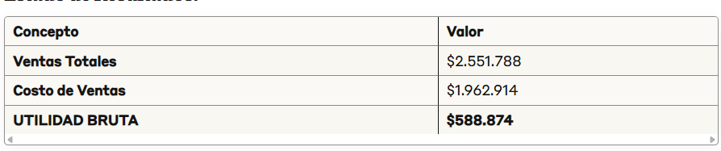

|  |
| --- |
| **Como se llega a ese resultado: Ventas Totales: $2.551.788**   * **OP#1 (50% vendido**): $422.017 × 1,30 = $548.622 * OP#2 (70% vendido): $628.519 × 1,30 = $817.075 * OP#3 (100% vendido): $912.378 × 1,30 = $1.186.091 * Total: $548.622 + $817.075 + $1.186.091 = $2.551.788   **Costo de Ventas: $1.962.914**   * OP#1: $844.033 × 50% = $422.017 * OP#2: $897.884 × 70% = $628.519 * OP#3: $912.378 × 100% = $912.378 * Total: $422.017 + $628.519 + $912.378 = $1.962.914   **Utilidad Bruta: $588.874**   * $2.551.788 - $1.962.914 = $588.874 |

**Inventario Final:  
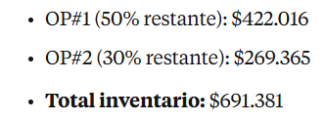**

|  |
| --- |
| **OP#1 (50% restante): $422.016**   * Costo total OP#1: $844.033 * No vendido: $844.033 × 50% = $422.016 (hay $1 de diferencia por redondeo)   **OP#2 (30% restante): $269.365**   * Costo total OP#2: $897.884 * No vendido: $897.884 × 30% = $269.365   **Total inventario: $691.381**   * $422.016 + $269.365 = $691.381 |

### **10.10Actividad semana 2**

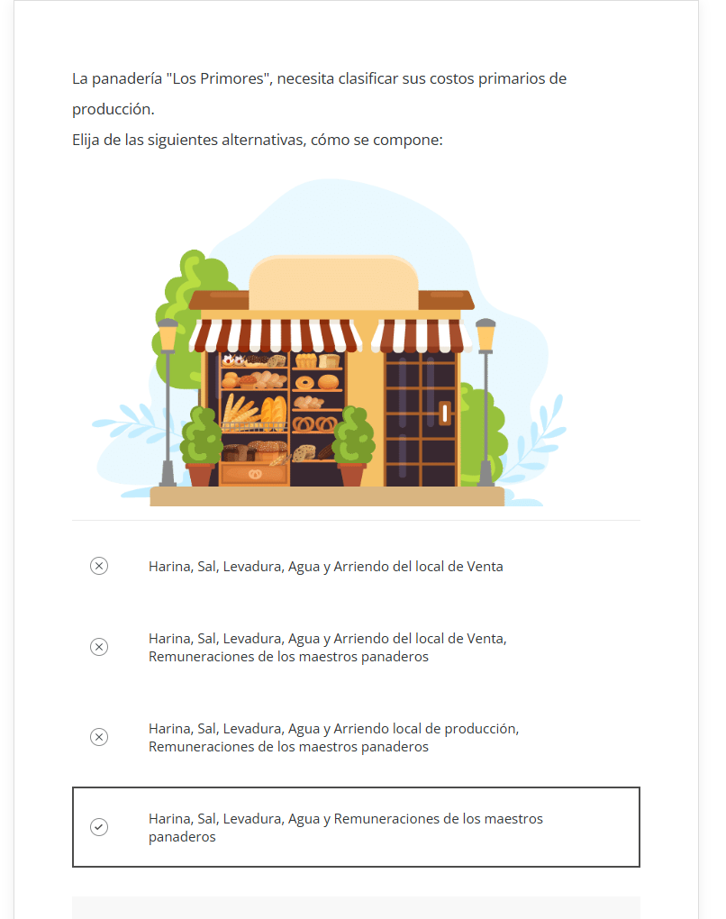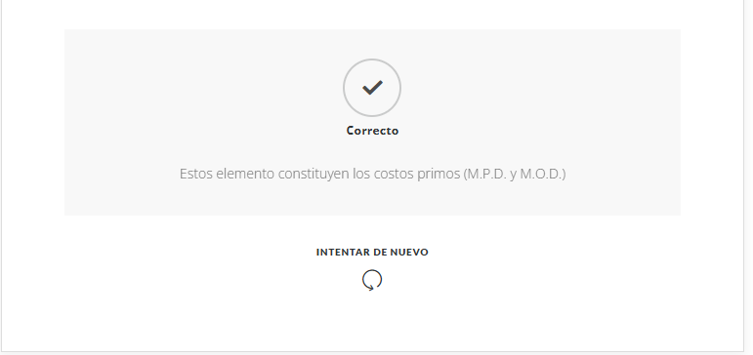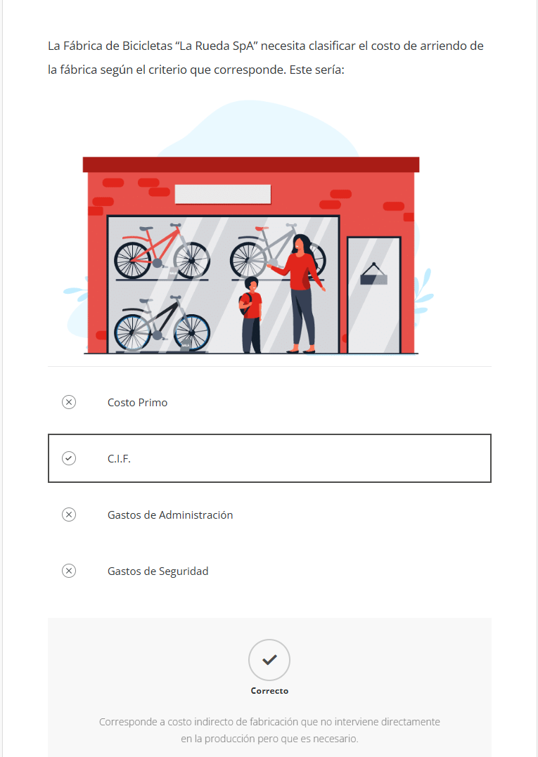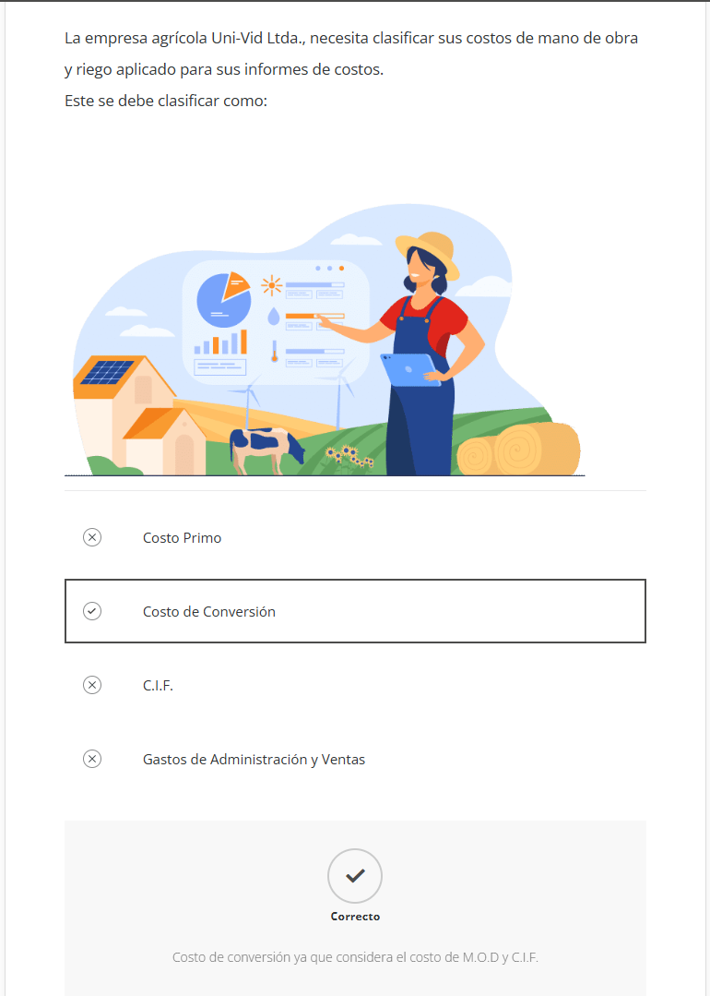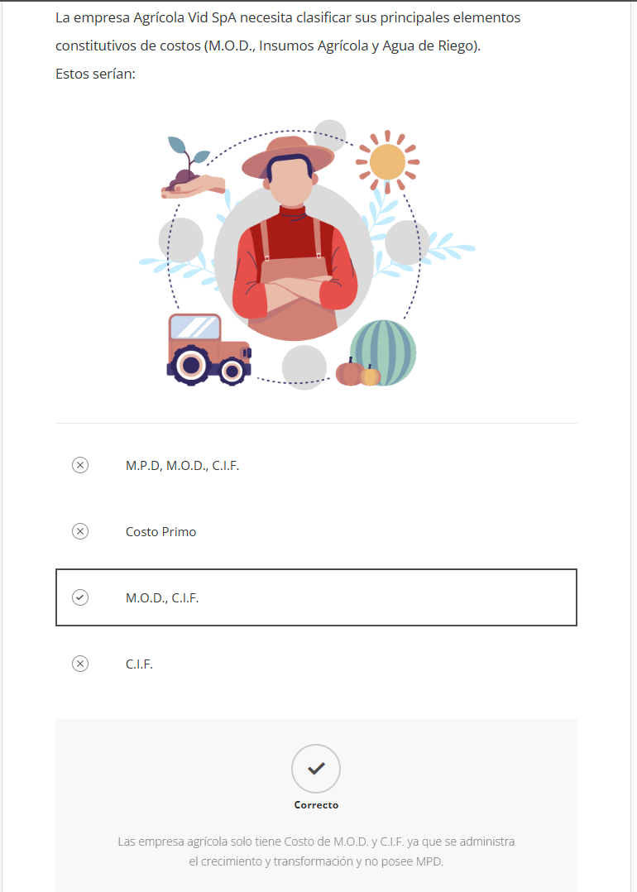

## 11. Semana 3: Enfoque de costeo por absorción y variable

Se explican **dos enfoques principales de costeo en contabilidad** para determinar el costo de los productos: **Costeo por Absorción y Costeo Variable (o Directo)**

**Enfoque de Costeo por Absorción  
Concepto:** Todos los costos de producción (directos e indirectos) se incluyen en el costo del producto y van al inventario. Los gastos no productivos van directamente al estado de resultados.

**Elementos que incluye:  
- Materia Primera Directa (MPD):** Materiales que se identifican claramente en el producto.  
- **Mano de Obra Directa (MOD):** Trabajo directo en la producción.  
- **Costos Indirectos de Fabricación (CIF):** Todos los costos indirectos de producción.

**Ejem:** Una fábrica de muebles incluiría en el costo de cada silla:  
- **Madera (MPD):** $15.000  
**- Trabajo del carpintero (MOD):** $8.000  
**- Electricidad de la fábrica, depreciación de máquinas, supervisor (CIF):** $5.000  
  
**Ejem:** Una fábrica de muebles incluiría en el costo de cada silla.  
- Madera (MPD): $15.000  
- Trabajo del carpintero (MOD): $8.000  
- Electricidad de la fábrica, depreciación de máquinas, supervisor (CIF): $5.000  
- **Costo total por silla:** $28.000  
  
**Enfoque de Costeo Variable  
Concepto:** Solo los costos variables val producto/inventario. Los costos fijos se tratan como gastos del periodo.  
**Elementos que incluye:**  
- MPD y MOD (si son variables)  
- Solo los CIF variables  
**Mismo ejemplo:** La misma silla costaría:  
- Madera (variable): $15.000  
- Trabajo directo (variable): $8.000  
- Solo electricidad variable: $1.500  
**-Costo variable por silla:** $24.000

Los $3.500 restantes de costos fijos (depreciación, supervisor) van directamente como gastos del mes.

**Diferencia en el Estado de Resultados**

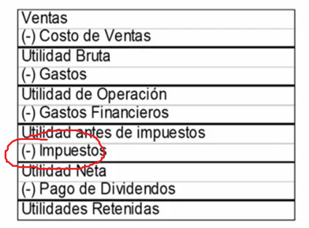La tabla muestra cómo cada enfoque presenta la información financiera de manera diferente:  
**Absorción:** Muestra “Costo de Ventas” tradicional  
**Variable:** muestra “Margen de Contribución” (ventas menos costos variables)

**Costeo por Absorción**

|  |
| --- |
| Ventas (-) Costo de Ventas = Utilidad Bruta |

**Costeo Variable**

|  |
| --- |
| Ventas (-) Costo Variables = Margen de Contribución |

**Diferencia clave  
Utilidad bruta =** Ventas – **Costo de Ventas completo (**incluye costos fijos)  
**Margen de Contribución =** Ventas – **Solo costos variables**

**Ejemplo practico:  
-** Ventas: $60.000  
- Costos variables: $43.000  
- Costos fijos: $.5300  
  
**Costeo por Absorción:  
-** Costo de Ventas = $43.000 + $5.300 = $48.300  
- Utilidad Bruta = $60.000 - $48.300 = $11.700  
  
**Costo variable:  
-** Margen de contribución: $60.000 - $43.000 = $17.000

El **Margen de Contribución** ($17.000) siempre será mayor que la **Utilidad Bruta** ($11.700) porque no incluye los costos fijos en la resta inicial.

Son dos formas diferentes de presentar la misma información, cada una útil para diferentes análisis gerenciales.

### **11.1 PASO 1: ENTENDIENDO QUE SON LOS SISTEMAS DE COSTEO**

Los sistemas de costeo son métodos contables que determinan cuanto cuesta producir un producto. La diferencia principal esta en **que costos incluyen en el precio del producto** vs **que costos tratan como gastos del periodo.**

**Ejemplo inicial**: Imagina una fábrica de zapatos. Cada par de zapatos necesita materiales, trabajo y otros recursos. Los sistemas de costeo deciden qué parte de esos recursos se considera "costo del zapato" y qué parte se considera "gasto de la empresa ese mes".

### **11.2 PASO 2: CLASIFICACION FUNDAMENTAL DE COSTOS**

Antes de entender los sistemas, debemos clasificar todos los costos de producción:

**A) Materia Prima Directa (MPD):  
- definición:** Materiales que se pueden identificar y medir exactamente en cada producto  
- **Caracteristicas:** Facil de rastrear, medible, esencial para el producto.  
- **Ejemplo zapatos:** Cuero ($12.000), suela ($3.000), cordones ($500) = $15.500 por par

**B) Mano de Obra Directa (MOD)  
-Definicion:** Trabajo humano que transforma directamente la materia prima en producto  
- **Caracteristicas:** Tiempo dedicado exclusivamente a fabricar ese producto especifico  
**- Ejemplo zapatos**: Cortador de cuero (30 min × $400/min = $12.000), Armador (45 min × $300/min = $13.500) = $25.500 por par

**C) Costos Indirectos de fabricación (CIF)**  
- **Definición**: Todos los demás costos necesarios para producir que NO son MPD ni MOD   
**- Características:** Difíciles de asignar directamente a cada producto  
**- Ejemplo zapatos:**  
 Electricidad de la máquina cosedora: $2.000  
 Depreciación de maquinaria: $3.000  
 Supervisor de planta: $1.500  
 Mantenimiento de equipo: $800  
 **Total CIF**: $7.300 por par

### **11.3 PASO 3: CLASIFICACION POR COMPORTAMIENTO**

Los costos también se clasifican según cómo reaccionan ante cambios en la producción:

**Costos Variables  
- Definición:** Cambian proporcionalmente con la cantidad producida **- Ejemplo:** Si produces 1 zapato usas $15.500 de materiales. Si produces 10, usas $155.000  
**- En nuestro ejemplo:** MPD ($15.500) + MOD ($25.500) + parte de CIF variable ($2.000 electricidad) = $43.000

**Costos Fijos  
- Definición:** Se mantienen constantes independiente de cuánto produces **- Ejemplo:** El supervisor gana lo mismo si produces 1 zapato o 1.000 zapatos ese mes   
**- En nuestro ejemplo:** Depreciación ($3.000) + Supervisor ($1.500) + Mantenimiento ($800) = $5.300

**Costos Semi-variables  
- Definición:** Tienen una parte fija y una parte variable   
**- Ejemplo:** Teléfono de la fábrica ($10.000 fijos + $500 por cada llamada de pedidos)

### **11.4 PASO 4: SISTEMA DE COSTEO POR ABSORCION**

**Principio Fundamental**Todos los costos de producción (variables Y fijos) se incluyen en el costo del producto.  
  
**Fórmula del Costo Unitario  
Costo por Absorción = MPD + MOD + CIF Variables + CIF Fijos**

**Aplicación Práctica Detallada  
Empresa:** Fábrica de Zapatos "El Buen Caminar"  
**Producción mensual:** 1.000 pares de zapatos  
**Ventas mensuales:** 800 pares

**Cálculo paso a paso**:  
**Paso 4.1:** Identificar todos los costos de producción.  
- MPD por par: $15.500  
- MOD por par: $25.000  
- CIF variables por par: $2.000  
- CIF fijos totales del mes: $5.300.000 (para todos los zapatos producidos)  
  
**Paso 4.2**: Calcular CIF fijos por unidad CIF fijos por par = $5.300.000 ÷ 1.000 pares = $5.300 por par  
**Paso 4.3:** Costo total por absorción por par $15.500 + $25.500 + $2.000 + $5.300 =$48.300 por par **Paso 4.4:** Valuación de inventarios **-** Zapatos vendidos (800): 800 × $48.300 = $38.640.000  **-** Zapatos en inventario (200): 200 × $48.300 = $9.660.000

**Estado de Resultados por Absorción**

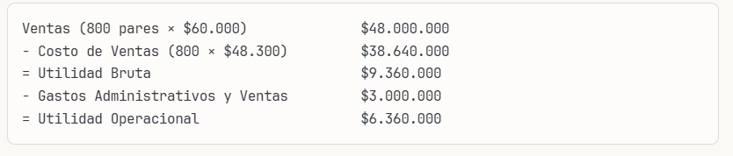



### **11.5 PASO 5: SISTEMA DE COSTEO POR VARIABLE**

**Principio Fundamental**

Solo los costos variables de producción se incluyen en el costo del producto. Los costos fijos se tratan como gastos del período.

**Fórmula del Costo Unitario  
Costo Variable = MPD + MOD + CIF Variables**

**Aplicación Práctica Detallada  
Misma empresa:** Fábrica de Zapatos "El Buen Caminar" **Paso 5.1:** Identificar solo los costos variables de producción  
- MPD por par: $15.000  
- MOD por par: $25.000  
- CIF variables por par: $2.000  
  
**Paso 5.2:** Costo variable por par $15.500 + $25.500 + $2.000 = **$43.000 por par**  
**Paso 5.3:** Tratar costos fijos como gastos del periodo  
- CIF fijos totales: $5.300.000 (van directo al estado de resultados)

**Paso 5.4:** valuación de inventarios  
- Zapatos vendidos (800): 800 x $43.000 = $34.400.000  
- Zapatos en inventario (200): 200 x $43.000 = $8.600.000

**Estado de Resultados por Variable**

 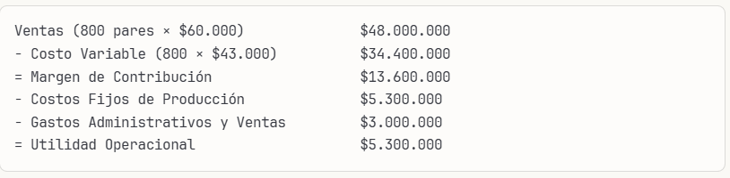

### **11.6 PASO 6: DIFERENCIAS CRITICAS ENTRE AMBOS SISTEMAS**

**Diferencia 1: Valuación de Inventarios  
- Aborcion:** $9.660.000 (incluye costos fijos)  
- **Variable:** $8.600.000 (solo costos variables)  
- **Diferencia:** $1.060.000

**Diferencia 2: Utilidad Operacional  
- Absorción**: $6.360.000 **- Variable**: $5.300.000 **- Diferencia**: $1.060.000 (la misma diferencia que en inventarios)

**¿Por qué esta diferencia?**

En absorción, parte de los costos fijos ($5.300 × 200 pares = $1.060.000) queda "atrapada" en el inventario. En variable, todos los costos fijos van al gasto del período.

### **PASO 7: CUANDO USAR CADA SISTEMA**

**Costeo por Absorción - Mejor para:  
-** Reportes financieros externos (requerido por normas contables) **-** Cumplimiento tributario **-** Comparación con otras empresas **-** Análisis de rentabilidad a largo plazo

**Costeo Variable - Mejor para:  
-** Decisiones gerenciales internas **-** Análisis de punto de equilibrio **-** Decisiones de precios a corto plazo **-** Análisis de contribución marginal **-** Planificación de producción

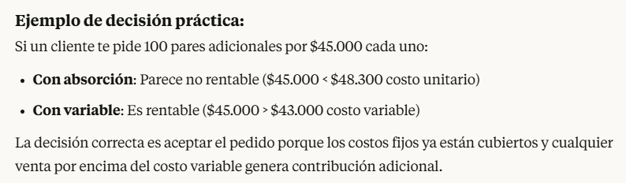

### **PASO 8: Explicación de cuando usar absorción y variable**

**El problema de usar solo Absorción**Si solo se mira el costeo por absorción:  
- Precio ofrecido: $45.000  
- Costo unitario: $48.300  
**- Conclusión errónea:** “Pierdo $3.000 por cada zapato, mejor rechazo el pedido”  
  
**¿Por qué esta conclusión es incorrecta?**El costo de $48.300 incluye costos fijos que **ya están pagados** este mes, independiente de si produces esos 100 pares adicionales o no.

**Ejemplo detallado:  
Situación actual (sin el pedido adicional)  
-** Produces: 1.000 pares  
- Costos fijos totales: $5.300.000 (ya comprometidos)  
- Costo fijo por par: $5.300.000 / 1.000 = $5.300  
  
**Si aceptas el pedido adicional:  
-** Produces: 1.100 pares  
- **Mismos** costos fijos totales: $5.300.000 (no aumentan)  
- Nuevo costo fijo por par: $5.300.000 / 1.100 = $4.818  
  
**Análisis con Costeo Variable (la clave)**Para los 100 pares adicionales necesitas **solo:  
-** Materiales: $15.500 x 100 = $1.550.000  
- Mano de obra: $25.500 x 100 = $2.550.000  
- Costos variables: $2.000 × 100 = $200.000  
**- Total costos adicionales**: $4.300.000

|  |
| --- |
| **Ingresos adicionales**: $45.000 × 100 = $4.500.000 **Contribución marginal**: $4.500.000 - $4.300.000 = $200.000 |

**¿Por qué necesitas ambos enfoques?  
1. Absorción te dice:** El costo "completo" de cada producto para reportes contables **2. Variable te dice:** Cuanto dinero adicional necesitas para producir una unidad mas

**Para decisiones de producción adicional,** lo que importa es el costo variable porque:  
- Los costos fijos ya están “gastados”  
- Solo necesitas cubrir los costos que realmente aumentan  
- Cualquier venta por encima del costo variable genera ganancia adicional  
  
**Conclusión práctica**:  
Acepta el pedido porque generas $200.000 extra de utilidad que no tendrías si rechazas. El costeo por absorción te habría hecho perder esta oportunidad de ganancia.  
  
**Regla:** Para decisiones de producción adicional, usa costeo variable.  
Para reportes financieros oficiales, usa absorción.

### **Transcripción de enfoque de costeo por absorción y variable**

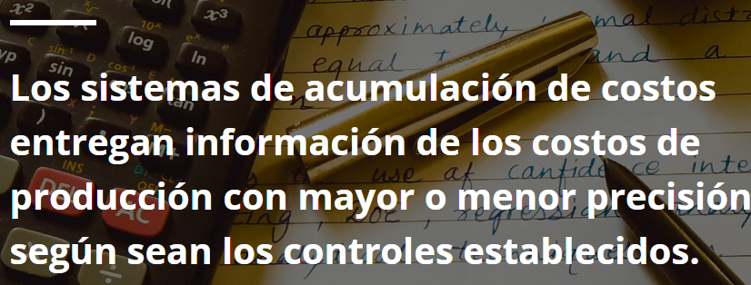  
[Los sistemas de acumulación de costos entregan información de los costos de producción con mayor o menos precisión según sean los controles establecidos]

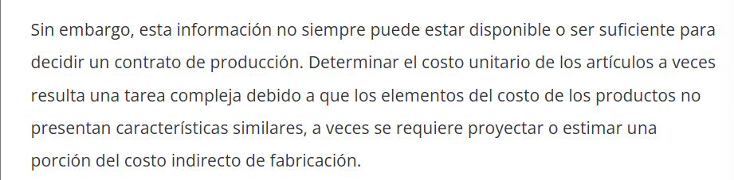  
[Sin embargo, esta información no siempre puede estar disponible o ser suficiente para decidir un contrato de producción. Determinar el costo unitarios de los artículos a veces resulta una tarea compleja debido a que los elementos del costo de los productos no presentan características similares, a veces se requiere proyectar o estimar una porción del costo indirecto de fabricación]  
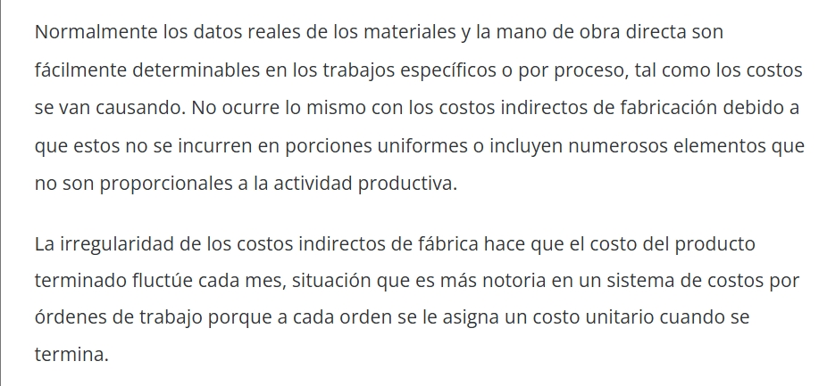  
[**En resumen:** Los CIF son impredecibles y causan que el costo unitario del producto cambie constantemente mes a mes.

**¿Por qué pasa esto?**

**MPD y MOD:** Son fáciles de medir y asignar directamente a cada producto

**CIF:** Son costos "revueltos" (electricidad, supervisión, mantenimiento, etc.) que no se pueden dividir fácilmente entre productos

**Ejemplo práctico:**

**Fábrica de camisas:**

**Enero:** CIF totales $10,000 ÷ 1,000 camisas = $10 por camisa

**Febrero:** CIF totales $10,000 ÷ 500 camisas = $20 por camisa

**Marzo:** CIF totales $15,000 ÷ 1,200 camisas = $12.50 por camisa

**Resultado:** La misma camisa tiene costos unitarios diferentes cada mes ($10, $20, $12.50) solo por la fluctuación de los CIF.

**Problema:** Esto hace muy difícil fijar precios estables y controlar costos, porque nunca sabes el costo "real" hasta final de mes.

**Solución mencionada:** Sistema de órdenes de trabajo, donde se asigna un costo unitario fijo cuando se termina cada orden específica.

**Costos de producción**

Un aspecto importante a considerar en la determinación del costo de los productos y consecuencialmente el costo de los inventarios depende del tratamiento que la contabilidad de costos les da a algunos costos de producción. Al respecto existen dos enfoques conocidos con los nombre de: **costeo por absorción o total y costeo directo o variable**

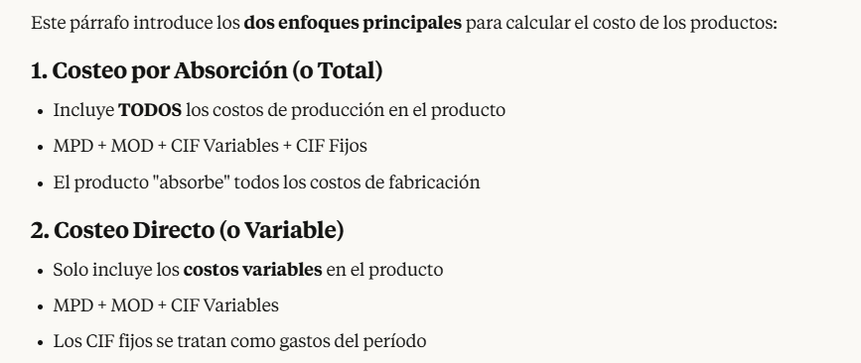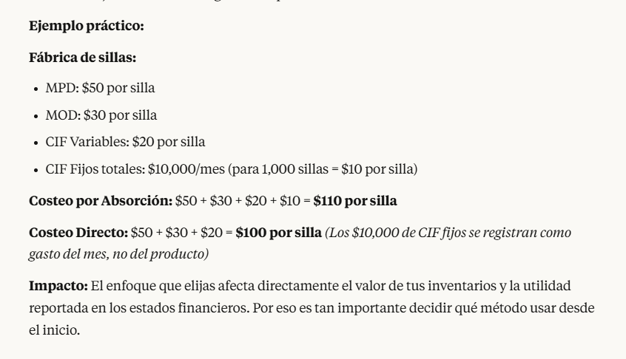

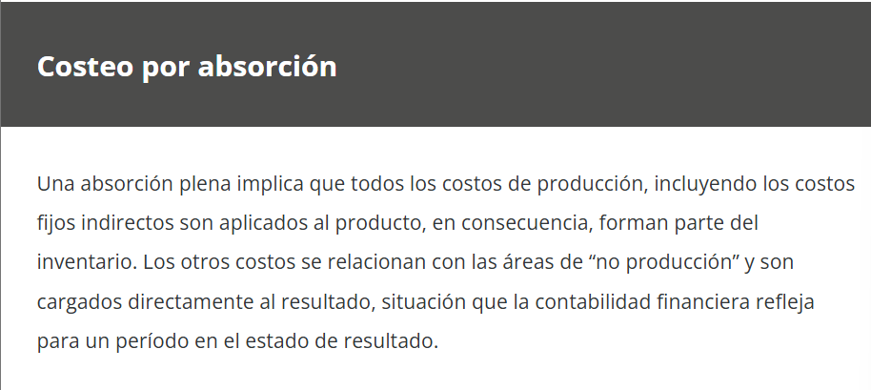

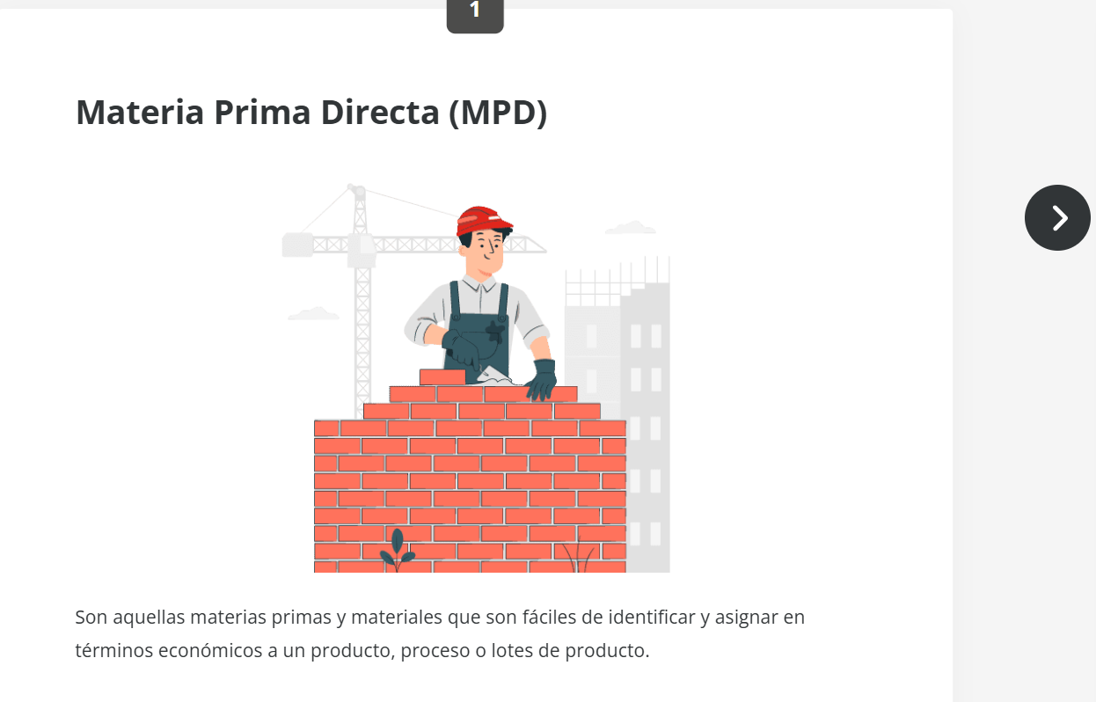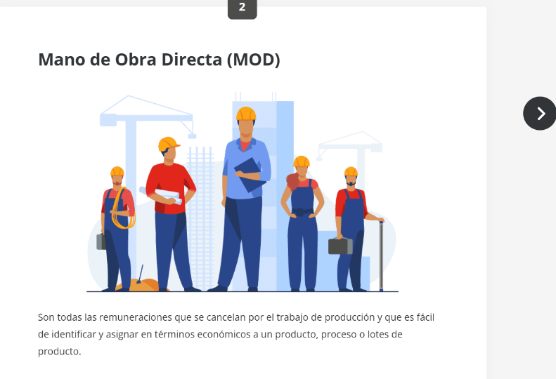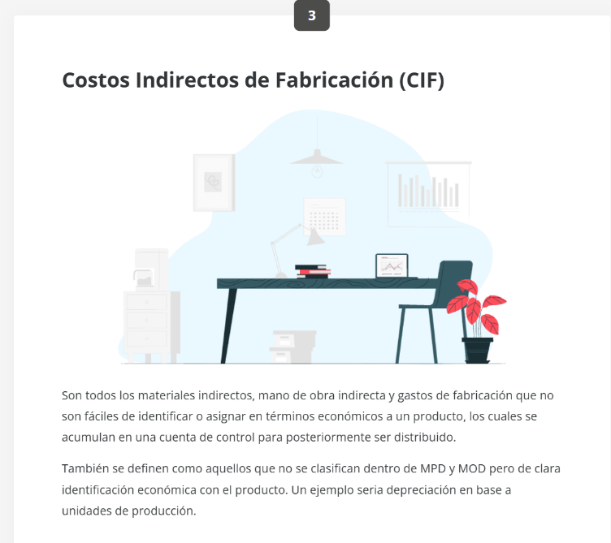

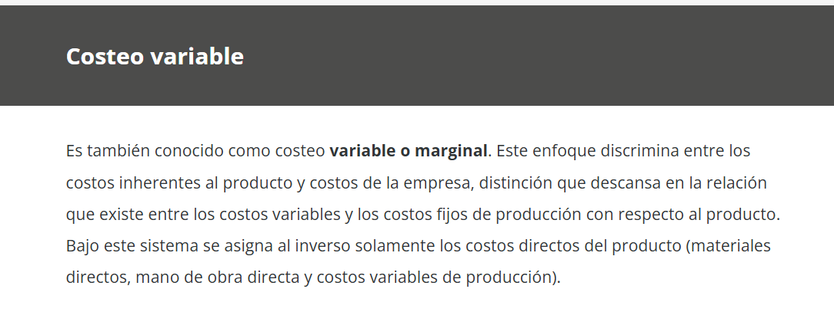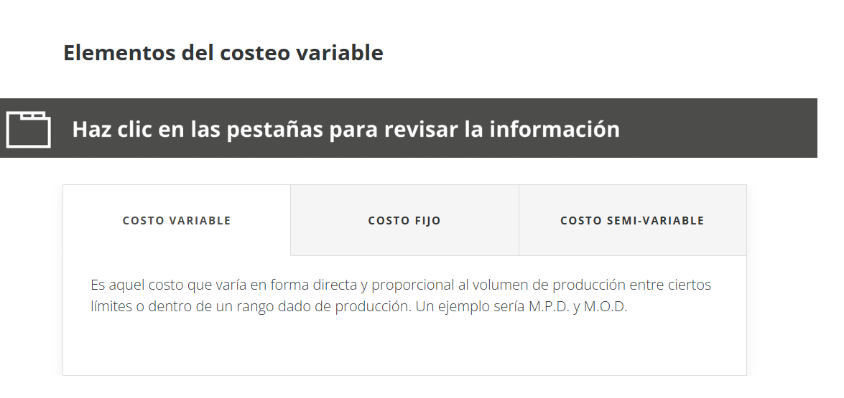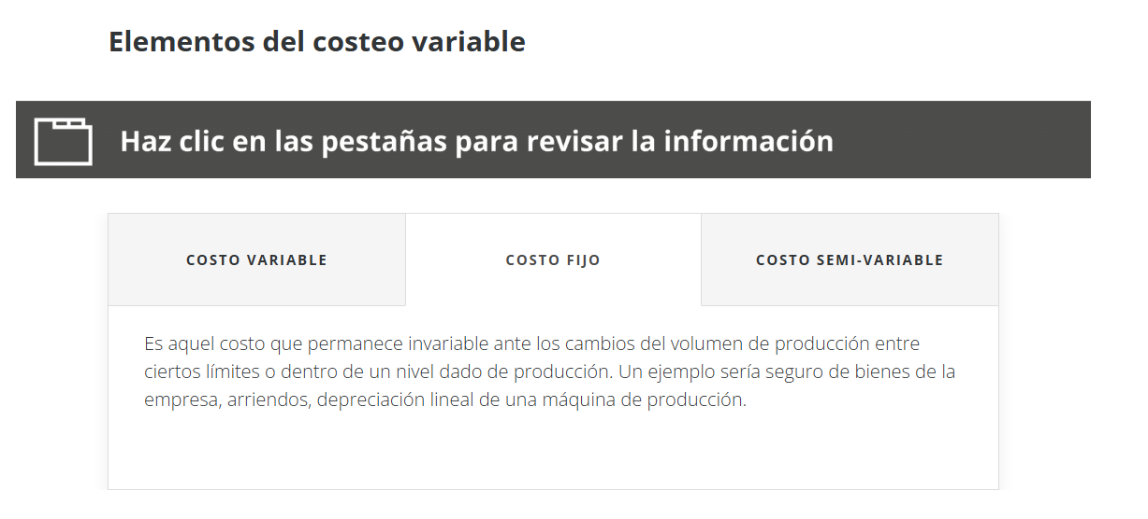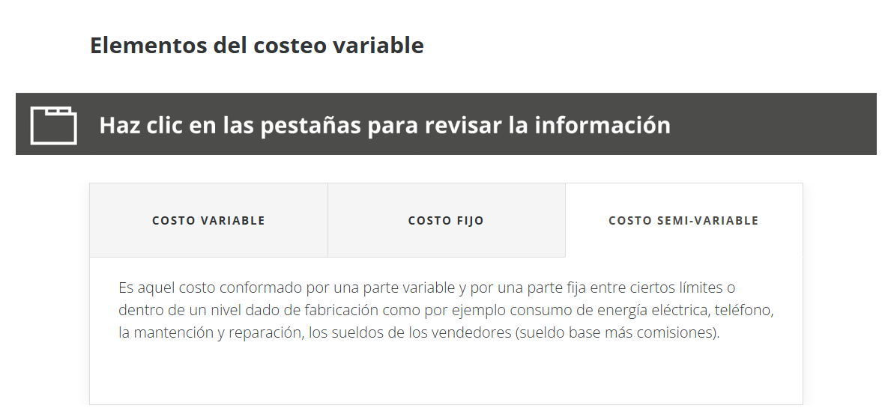



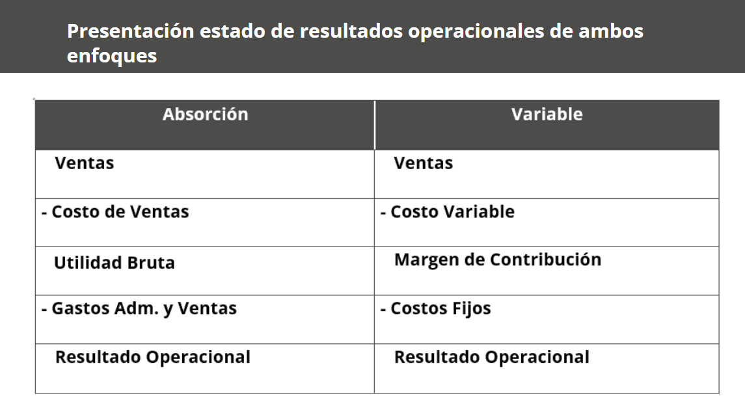

### **ATFI01_AF_U01S03_Ejercicio_**

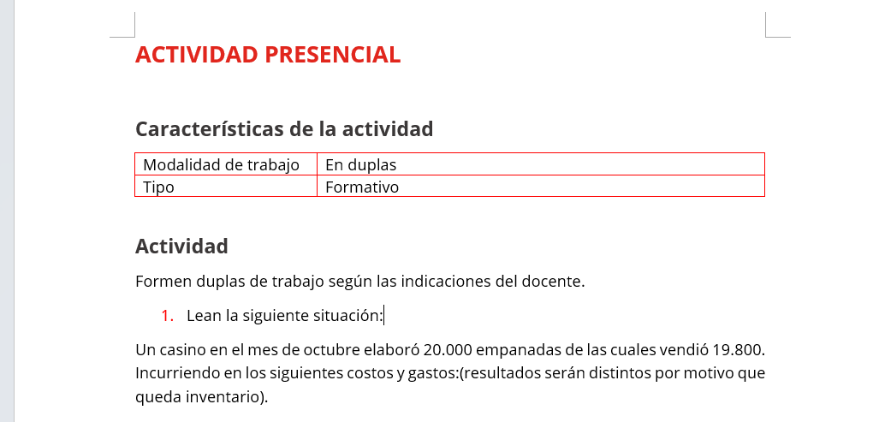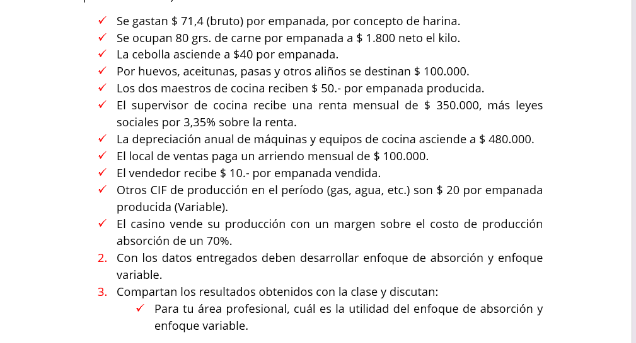

**PASO 1: DATOS DEL EJERCICIO  
Produccion:** 20.000 empanadas  
**Ventas:** 19.800 empanas

**PASO 2: ANALISIS DETALLADO DE CADA COSTO**

**1.** Se gastan $71.4 (bruto) por empanada, por concepto de harina.  
**Harina: $71.4 por empanada  
- Tipo:** Materia Prima Directa (MPD) – VARIABLE  
- **Por qué:** Cada empanada necesita harina especifica. Si produces mas empanadas, gastas mas harina proporcionalmente:  
**Ejemplo**: 1 empanada = $71,4 / 100 empanadas = $7.140

**2.** Se ocupan 80 grs de carne por empanada a $1.800 neto el kilo  
-**Tipo:** Materia Prima Directa (MPD) – VARIALBLE

-**Por que:** Cada empanada lleva exactamente 80g de carne  
- **Calculo:** $1.800 por kilo / 1.000 g = $1.8 por gramo  
**-** 80g x $1.8 = $144 por empanada

**3.** La cebolla asciende a $40 por empanada  
- **Tipo:** Materia prima directa (MPD) – VARIABLE  
- **Por que:** Cantidad especifica de cebolla por empanada

**4.** Por huevos, aceitunas, pasas y otros aliños se destinan $100.000  
**-Tipo:** Costo Indirecto de Fabricación (CIF) – FIJO  
- **Por que:** Es un monto fijo mensual que no cambia si produces 1 a 20.000 empanadas  
- **Ejemplo:** Produces 10.000 o 20.000 empanadas, igual gastas $100.000 en estos ingredientes

**5.** Los dos maestros de cocina reciben $50. Por empanada producida.  
**Maestros de cocina: $50 por empanada producida.  
-Tipo:** Mano de obra directa (MOD) – VARIABLE  
**-Por qué:** Se paga por cada empanada que producen  
- **Ejemplo**: 20.000 empanadas × $50 = $1.000.000 total  
  
**6.** El supervisor de cocina recibe una renta mensual de $350.000, mas leyes sociales por $3.35% sobre la renta.  
**Supervisor de cocina: $350.000 + 3.35% leyes sociales  
-Calculo:** $350.000 + ($350.000 + 3.35%) = $361.725  
-**Tipo:** Costo indirecto de Fabricacion (CIF) – FIJO

-**Por que:** Cobra sueldo fijo mensual independientemente de cuantas empanadas se produzcan  
  
**7.** La depreciación anual de maquinas y equipos de cocina asciende a $480.000  
**-Depreciacion maquinas: $480.000 anual**-**Calculo mensual:** $480.000 / 12 = $40.000/mes  
- **Tipo:** Costo Indirecto de Fabricacion (CIF) – FIJO

**- Por que:** Las maquinas se desprecian igual produzcan 1 a 50.000 empanadas  
  
**8.** El local de ventas paga un arriendo mensual de $100.000  
**-Tipo:** Gasto de Ventas – FIJO  
- **Por que:** Se paga igual renta sin importar cuanto vendas  
  
**9.** El vendedor recibe $10 por empanada vendida

- **Tipo:** Gasto de Ventas – VARIABLE  
- **Por que:** Solo se paga cuando se vende una empanada  
  
**10.** Otros CIF de producción en el periodo (gas, agua, etc). Son $20 por empanada producida (variable)  
**Otros CIF (gas, agua): $20 por empanada producida  
-Tipo:** Costo indirecto de fabricación (CIF) – VARIABLE  
- **Por que:** El consumo de gas y agua aumenta con cada empanda producida.

**11.** El casino vende su producción con un margen sobre el costo de producción absorción de un 70%  
**Margen sobre costo absorción: 70%  
- Tipo:** Politica de precios  
- **Por que:** Define como calcular el precio de venta.

|  |
| --- |
| **¿Qué ES UN MARGEN SOBRE COSTO?** Es una **formula para calcular el precio de venta** basándose en cuanto cuesta producir el producto.  **Formula:** Precio de venta = Costo + (costo x % Margen) |

|  |
| --- |
| **DATOS DEL PROBLEMA: -**Se ocupan **80 gramos** de carne por empana - El precio de la carne es **$1.800 por kilo**  **CONVERSION DE UNIDADES:** 1 kilo = 1.000 gramos  **CALCULO PASO A PASO: Paso 1:** Encontrar el precio por gramo   * $1.800 / 1000 gramos = $1.8 por gramo   **Paso 2:** Calcular el costo para 80 gramos:   * 80 gramos x $1.8 por gramo = $144   **VERIFICACION CON REGLAS DE TRES:**  Si 1.000 gramos cuestan $1.800 Entonces 80 gramos cuestan X  X = (80 x $1.800) / 1.000 X = $144.000 / 1.000 X = $144 |

**PASO 3: RESUMEN DE COSTOS CLASIFICADOS**

**Costos Variables de Producción por empanada:**- Harina: $71,4

-Carne: $144,0   
- Cebolla: $40,0   
- Maestros cocina: $50,0

- Otros CIF variables: $20,0

**Total variable producción: $325,4 por empanada**

**Costos Fijos de Producción por empanada:**

**- Supervisor:** $361.725  
- **Depreciacion:** $40.000  
- **Ingredientes varios:** $100.000  
- **Total fijo producción: $501.725  
  
Gastos Variables de Ventas:  
-** Vendedor: $10 por empanada vendida

**Gastos Fijos de Ventas:**- Arriendo local: $100.000  
  
  
**PASO 4: ENFOQUE DE ABORCION**

**Cálculo del costo unitario:**

|  |
| --- |
| **Recordatorio** **Calculo del costo unitario: Costo fijo por empanada = $**501.725 / 20.000 = $25.09 **Costo total por absorción =** $325.4 + $25.09 = **$350.49 por empanada**  **Precio de venta:**  **Precio =** $350.49 (1+ 70%) = $350.49 x 1.70 = **$595.83 por empanada** |

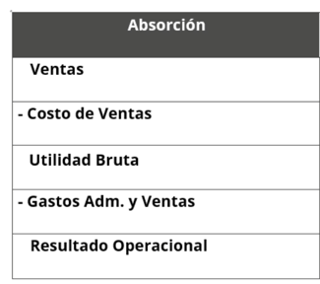 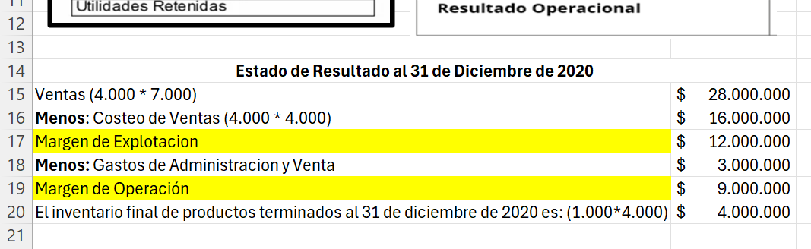

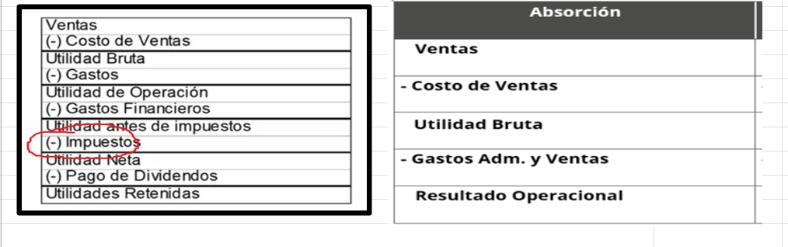

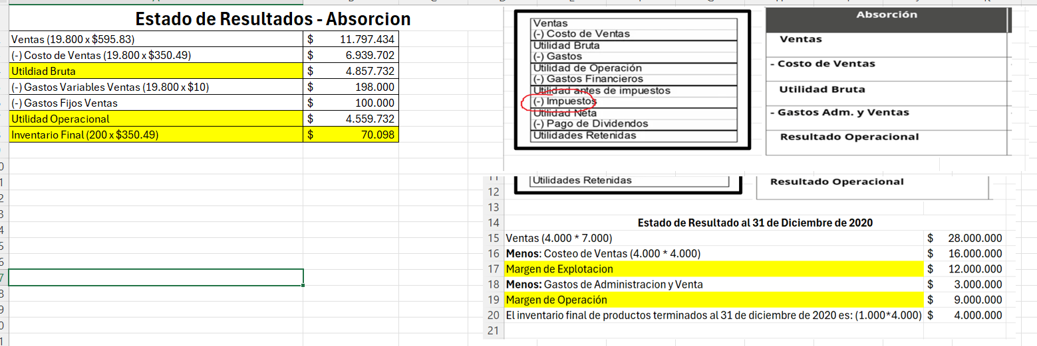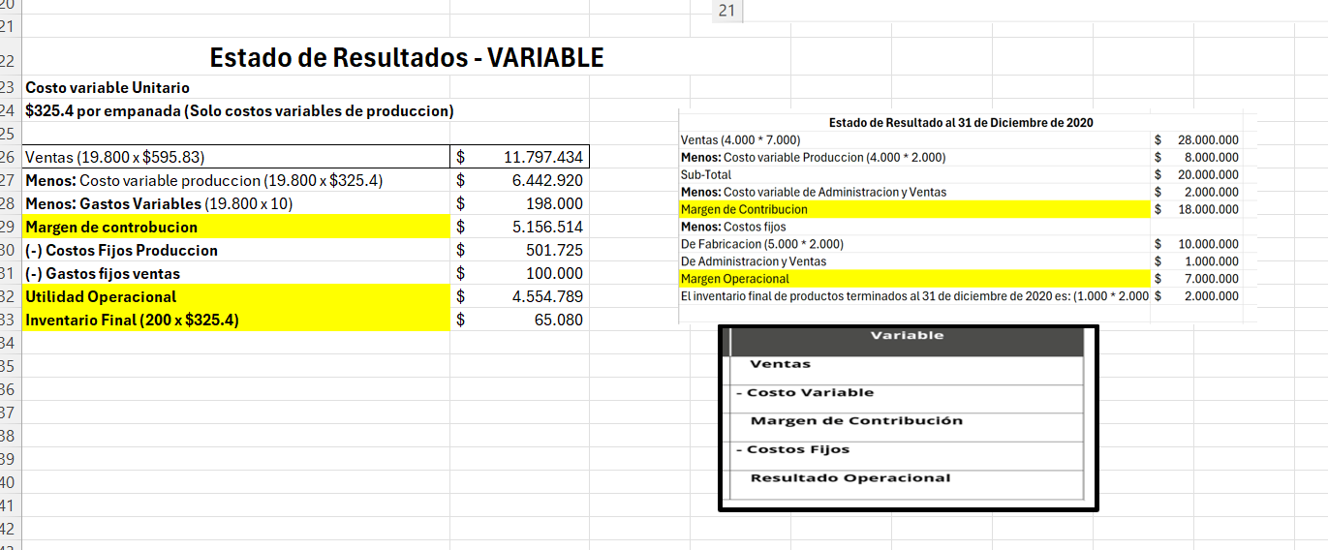

### **Costo por absorción y variable Ejercicios**

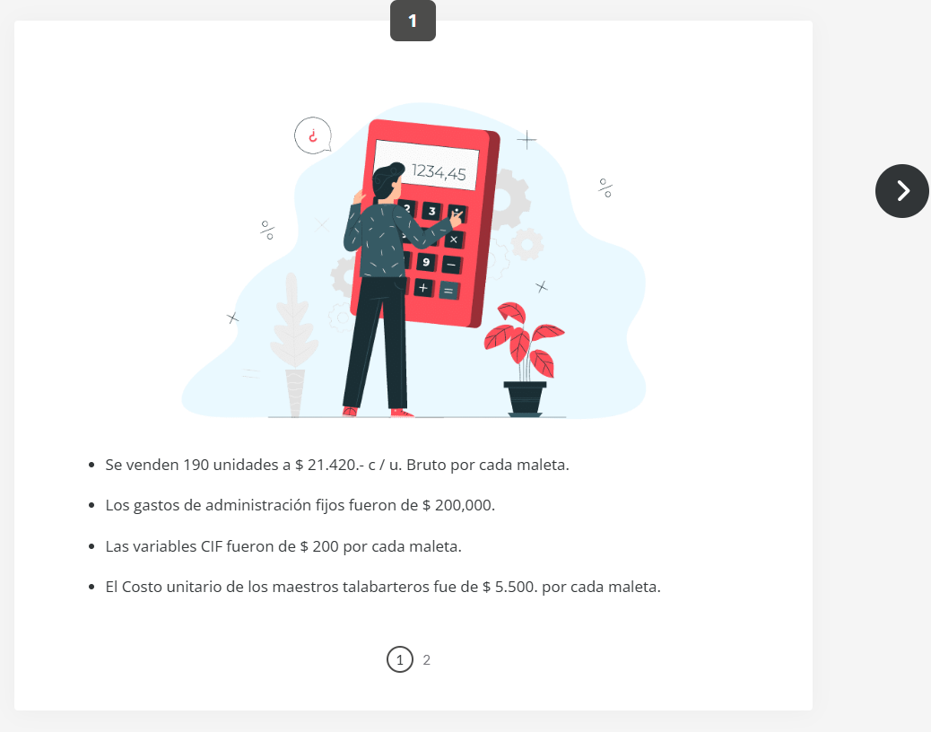

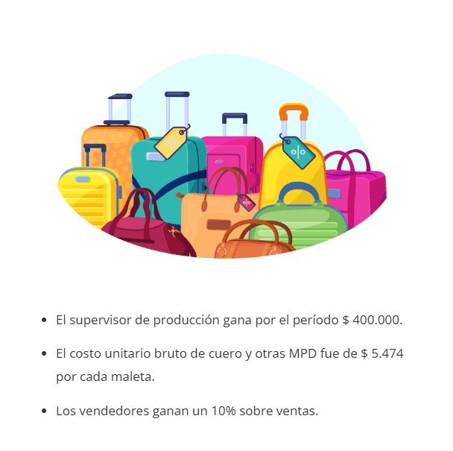

**DATOS DEL EJERCICIO:  
-** Ventas: 190 unidades a $21.420 bruto c/u  
- Gastos administrativos fijos: $200.000  
- Variables CIF: $200 por maleta  
- Costo unitario maestros: $5.500 por maleta  
- Supervisor producción: $400.000  
- Costo unitario cuero y MPD: $5.474 por maleta  
- Vendedores: 10% sobre ventas

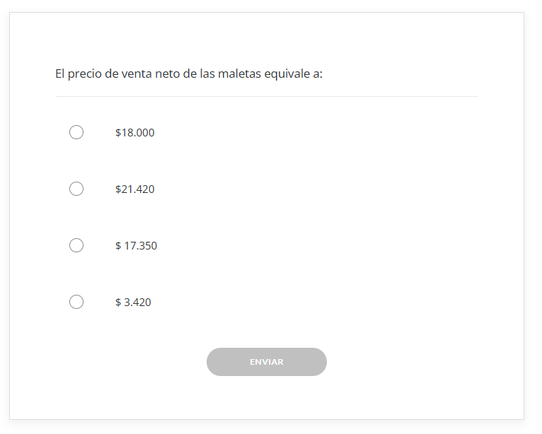  
**Paso 1:** Identificar que $21.420 es precio bruto (Incluye IVA)  
**Paso 2:** El IVA en Chile es 19%  
**Paso 3:** Precio bruto = Precio neto * 1.19  
**Paso 4:** Precio neto = $21.420 / 1.19 = $18.000  
  
**Respuesta: $18.000  
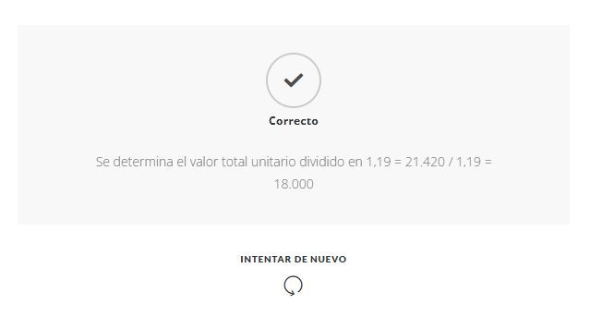**

**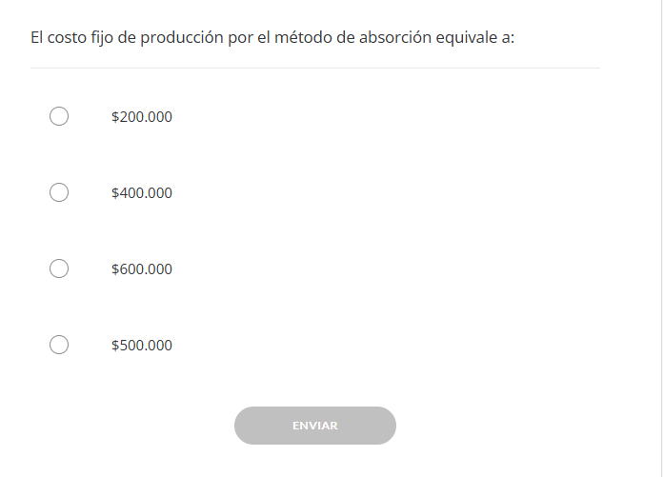  
Paso 1:** Identificar costos de producción  
**DATOS DEL EJERCICIO:  
-** Ventas: 190 unidades a $21.420 bruto c/u  
- Gastos administrativos fijos: $200.000  
- Variables CIF: $200 por maleta  
- Costo unitario maestros: $5.500 por maleta  
- Supervisor producción: $400.000  
- Costo unitario cuero y MPD: $5.474 por maleta  
- Vendedores: 10% sobre ventas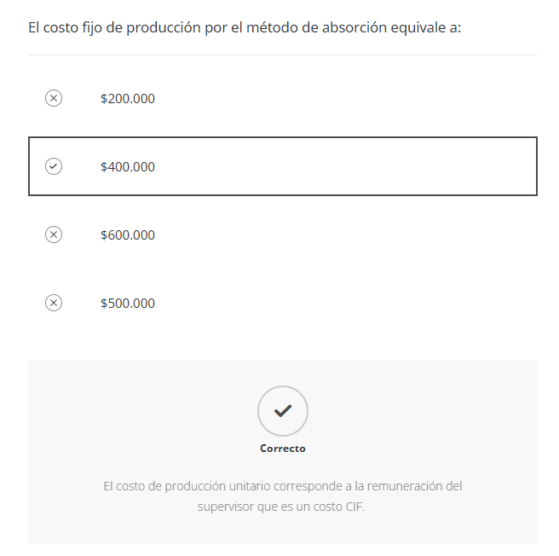

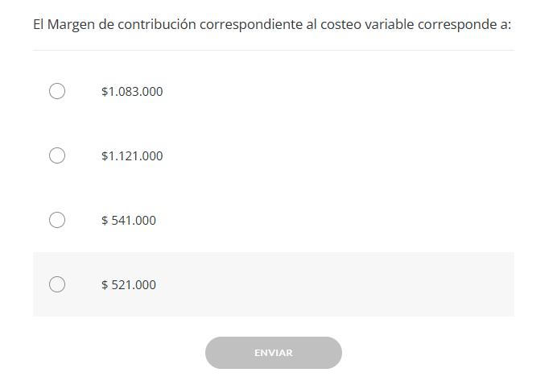  
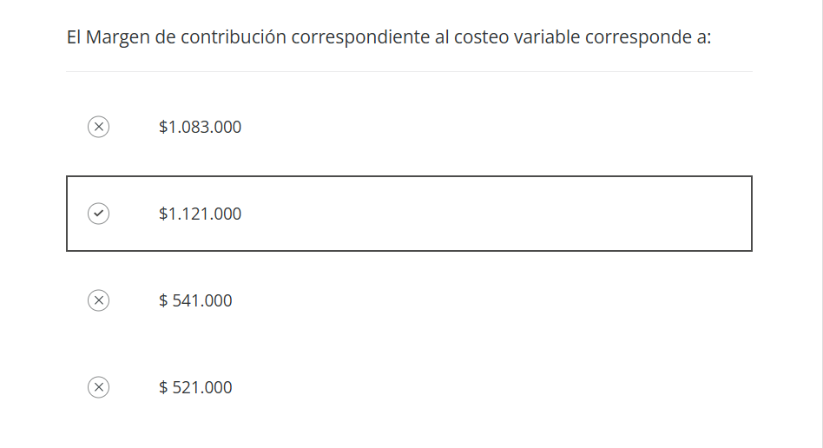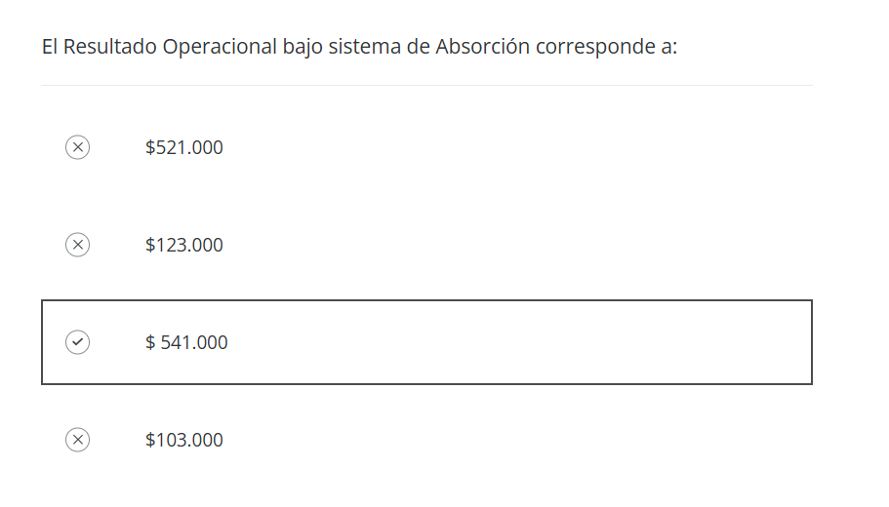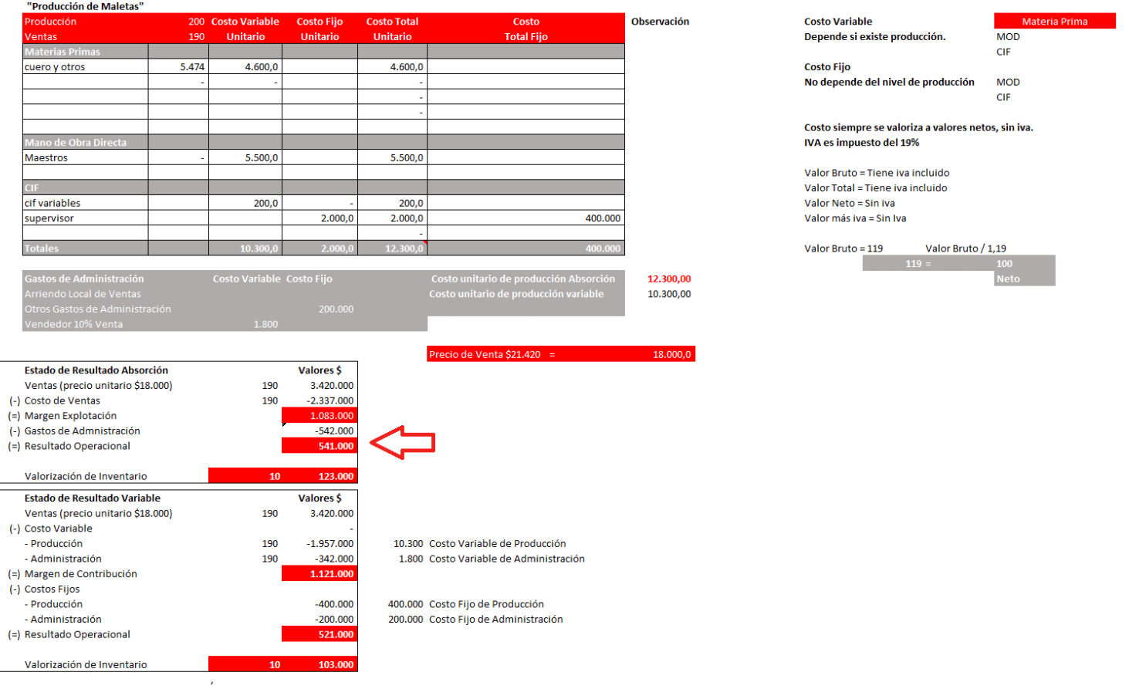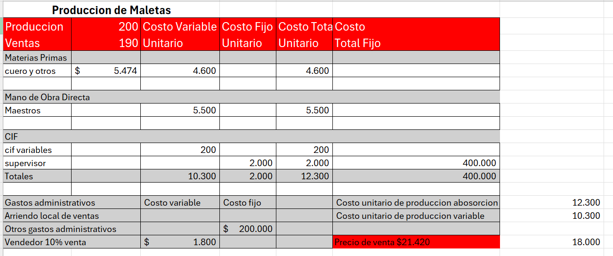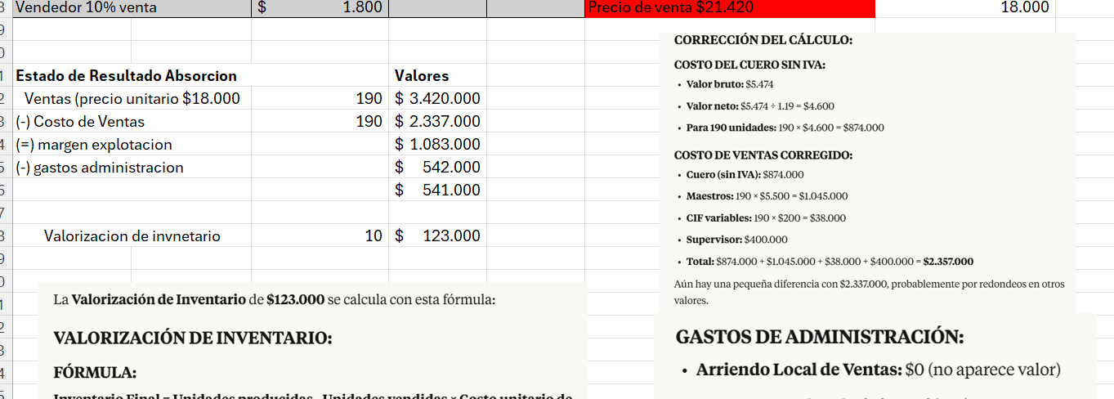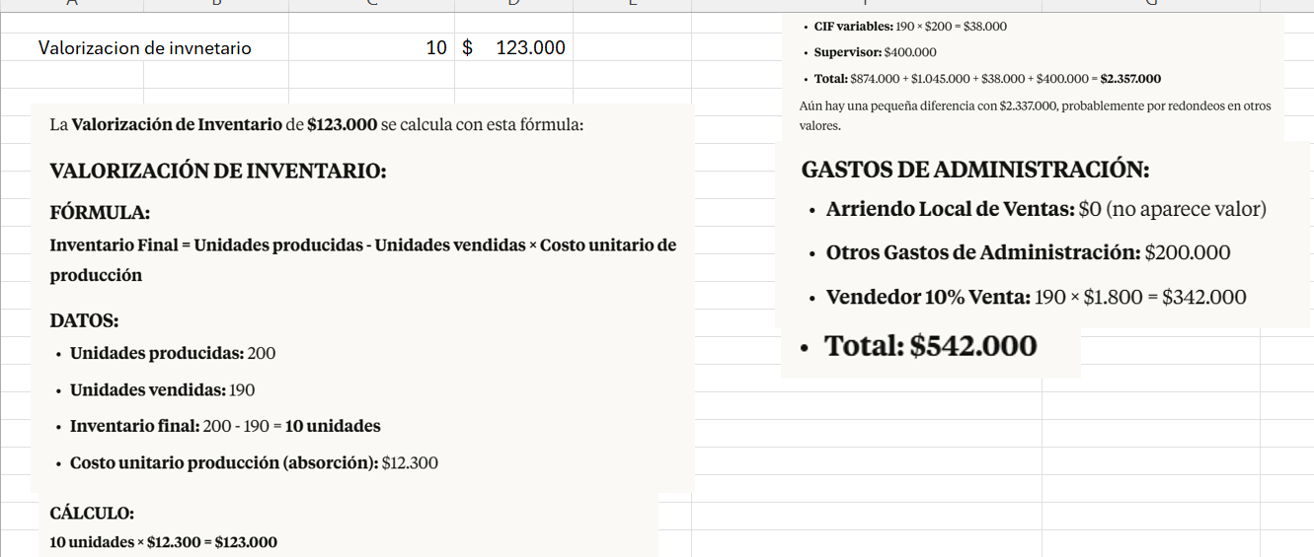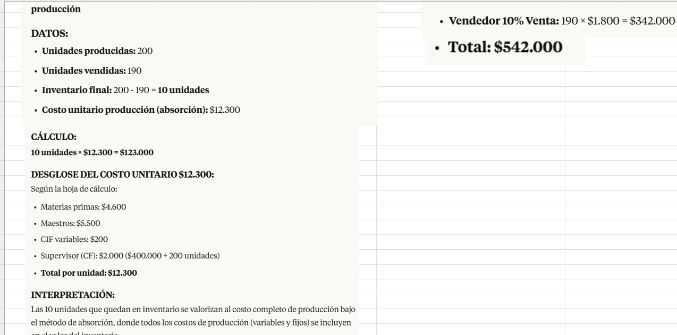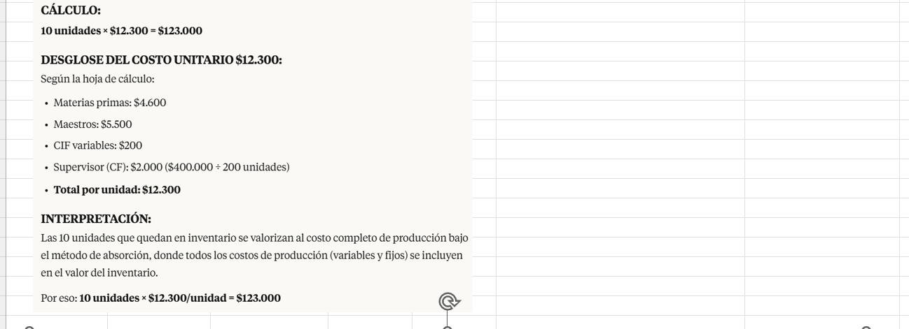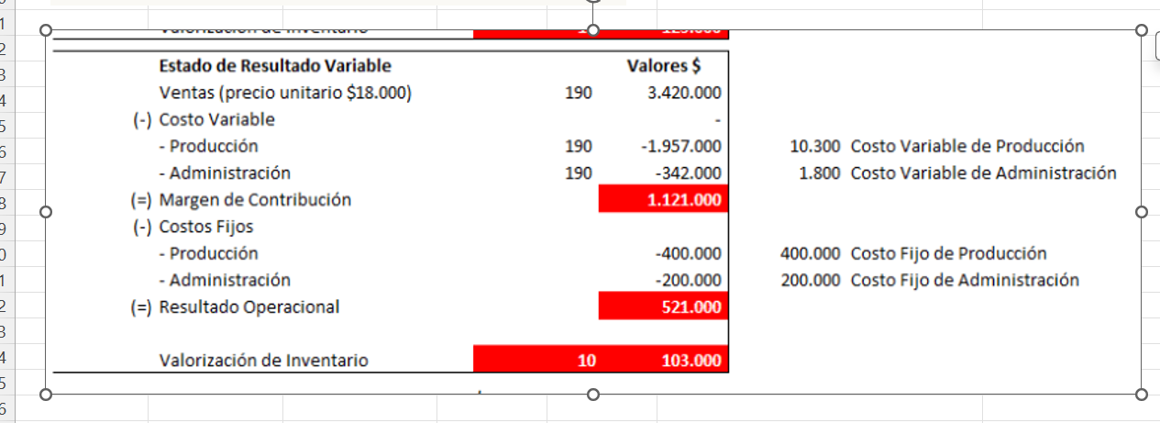

## 12. Semana 4: ¿Qué es el punto de equilibrio?

El punto de equilibrio esel nivel de ventas donde una empresa **no gana ni pierde dinero.** Es decir, los ingresos totales igualan exactamente a los costos totales.

**Ejemplo práctico**: Una panadería necesita vender exactamente 1.000 panes al mes para cubrir todos sus costos (rent, salarios, ingredientes). Si vende menos de 1.000, pierde dinero. Si vende más de 1.000, gana dinero.

**ANALISIS DE LAS 6 SUPOSICIONES BASICAS**

#### **12.1 Suposiciones básicas: Suposición 1: Mezcla de venta real = Mezcla pronosticada**

|  |  |
| --- | --- |
| Concepto de **margen de error** | x.13 Sobre margen de error |

**¿Qué significa?:** Si planificas vender 60% empanadas y 40% pasteles, en la realidad debes vender esa misma proporción  
**Ejem:**   
- Planificas: 600 empanadas + 400 pasteles = 1000 productos  
- Realidad: 800 empanadas + 200 pasteles = 1000 productos  
**-Problema:** Cambio la mezcla, el punto de equilibrio ya no es valido

**Por que es importante:** Productos diferentes tienen márgenes diferentes. Las empanada pueden dar $200 de ganancia y los pastales $500

**EL PROBLEMA DE LA MEZCLA DE PRODUCTOS**Imagina que tienes una cafetería que vende solo 2 productos:

**TU PLAN ORIGINAL (lo que calculas para el punto de equilibrio)  
- Café:** $1.000 precio - $300 costo = $700 ganancia por taza  
- **Torta:** $3.000 precio - $1.000 costo = $2.000 ganancia por porción

**Planificas vender cada día:**- 50 cafés × $700 = $35.000 ganancia **-** 50 tortas × $2.000 = $100.000 ganancia **- Total ganancia diaria:** $135.000  
  
**LO QUE REALMENTE PASA:**Los clientes prefieren más café y menos torta:  
- 80 cafes x $700 = $56000 ganancia  
- 20 tortas x $2000 = $40000 ganacia  
- **Total ganancia real**: $96.000  
  
**EL PROBLEMA:  
-** Vendiste **la misma cantidad total** (100 productos)  
- Pero ganaste **$39.000 menos** ($135.000 - $96.000)  
- ¿**Por que?:** Porque vendiste mas del producto que da enos ganancia (café) y menos del que da mas ganancia (torta)

**¿POR QUÉ ESTO ARRUINA EL PUNTO DE EQUILIBRIO?**Cuando calculas el punto de equilibrio, asumes que siemprevenderas la misma proporción de productos. Pero si esa proporción cambia, tu análisis queda invalido.  
**Ejemplo:**-Tu punto de equilibrio era: “Necesito vender 100 productos para no perder dinero”  
- Pero eso era valido solo si vendias 50-50  
- Si ahora vender 80-20, necesitas vender **más de 100 productos** para llegar al equilibrio

Por eso la suposición dice que la **mezcla real debe ser igual a la mezcla pronosticada** para que el cálculo del punto de equilibrio funcione correctamente.

**¿Qué significa 80-20?**Es la **nueva proporción** de productos que vendes.  
- **80** cafes (en lugar de los 50 planeados)  
- **20** tortas (en lugar de las 50 planeadas)  
- **Total:** 100 productos (mismo total que antes)  
  
**COMPARACIÓN PASO A PASO:**

**PLAN ORIGINAL (50-50)  
-** 50 cafes x $700 ganancia = $35.000  
- 50 tortas x $2000 ganancia = $100.000  
- **Total ganancia:** $135.000  
- **Costos fijos:** $135.000  
- **Resultado:** 0$ (punto de equilibrio perfecto)  
  
**REALIDAD (80-20):  
-** 80 cafés × $700 ganancia = $56.000   
- 20 tortas × $2.000 ganancia = $40.000   
- **Total ganancia**: $96.000   
- **Costos fijos**: $135.000 (siguen siendo los mismos)   
- **Resultado**: -$39.000 (¡PÉRDIDA!)

**¿Por qué NECESITAS MAS DE 100 PRODUCTOS AHORA?**Para cubrir los $135.000 de costos fijos con la nueva mezcla 80-20, necesitas:  
**Calculo:** Si de cada 100 productos, 80 son cafes y 20 son tortas:  
- Ganancia por cada 100 productos = $96.000  
- Para ganar $135000 necesitas: $135.000 / $96.000 *100 = **141 productos**Es decir:  
- 113 cafes (80% de 141)  
- 28 tortas (20% de 141)

**Por eso necesitas vender MÁS productos** cuando cambias hacia el producto de menor margen (café).  
La clave es que **80-20** se refiere al porcentaje: 80% cafes, 20% tortas, en lugar del 50%-50% original.

**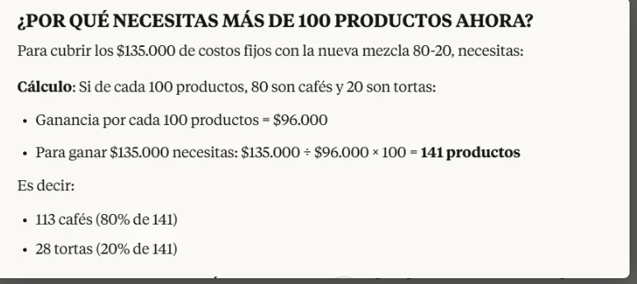  
Explicacion de ese 100 en el calculo.**Los 100 del cálculo **NO** son la cantidad que quieres vender, sino que representan una **unidad de medida para calcular proporciones.**  
  
**LO QUE REALMENTE SIGNIFICA:**El 100 es una **base de calculo** para entender cuanta ganancia generas por cada grupo de productos en la proporción 80-20  
 **El calculo dice:** “Si vendiera exactamente 100 productos con esta nueva mezcla 80-20, ganaría $96.000”  
**Luego usa esa información para calcular:** “Para ganar los $135.000 que necesito, tendira que vender 141 productos”

**EXPLICACIÓN PASO A PASO:  
Paso 1:** Calcular ganancia por cada 100 productos (solo para tener una referencia)  
- 80 cafés + 20 tortas = $96.000 de ganancia  
**Paso 2:** Usar regla de tres para encontrar cuántos productos necesitas realmente  
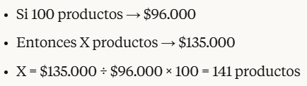  
**Paso 3:** Aplicar la proporción 80-20 a esos 141 productos  
- 113 cafes (80% de 141)  
- 28 tortas (20% de 141)  
  
Los **100 productos** son solo un numero de referencia para hacer el calculo mas fácil, no la cantidad objetivo que quieres vender.  
**La cantidad objetivo real son los 141 productos** para llegar al punto de equilibrio con la nueva mezcla.

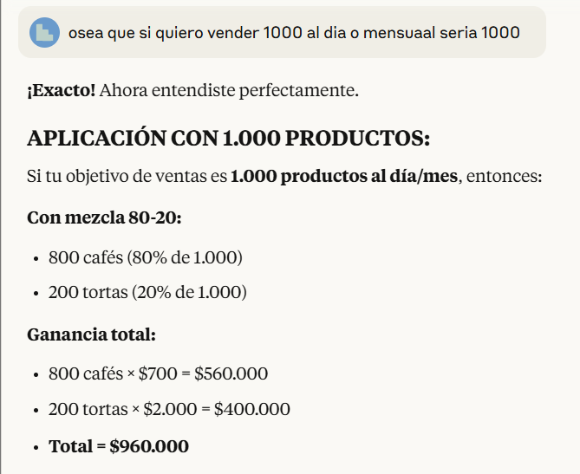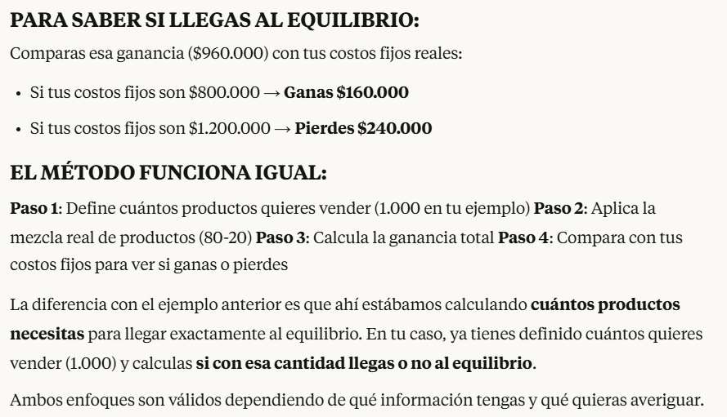

#### **12.2 Suposiciones básicas: Suposición 2: Precios no varían según volumen**

El precio por unidad se mantiene constante sin importar cuanto vendas  
**Ejem:  
-** Empanada siempre cuesta $1.000  
- No hay descuentos por volumen  
- No hay promociones tipo “2x1”  
**En la realidad:** Muchas empresas haces descuentos por cantidad, lo que afecta el análisis

**¿QUÉ SIGNIFICA "PRECIOS NO VARÍAN SEGÚN VOLUMEN"?**Significa que **cada unidad tiene el mismo precio** sin importar cuantas compre el cliente.  
**EJEMPLO BASICO:  
tu cafereria vende empanadas:  
-** 1 empanada = 1000  
- 10 empanadas = 10000 (10 x 1000)  
- 100 empanadas = 100000 (100 x 1000)  
**Precio unitario siempre = 1000  
  
¿QUÉ ROMPE ESTA SUPOSICIÓN EN LA REALIDAD?  
1. Descuentos por volumen  
-** 1-9 empanadas: $1.000 cada una  
- 10-49 empanadas: 900 cada una  
- 50 + empandas: $800 cada una  
  
**2. Promociones:  
-** “2x1”: Paga 1, lleva 2  
- **“**Lleva 10, paga 8”  
- “Descuento 20% en compras sobre $50.000”  
  
**3. Precios diferenciados por cliente:  
-** Clientes corporativos: $800 por empanada  
- Clientes individuales: $1000 por empanada

**¿POR QUÉ ESTO AFECTA EL PUNTO DE EQUILIBRIO?  
Ejemplo con números:  
Con precios constantes (Suposición 2):  
-** Plan: Vender 1000 empanadas x $1000 = $1.000.000 ingresos  
- Punto de eq calc: 800 empanadas

**Con descuentos reales:  
-** 500 empanadas × $1.000 = $500.000 **-**500 empanadas × $800 (descuento) = $400.000 **-Total real**: $900.000 (no $1.000.000)  
**Resultado:** El punto de equilibrio original está mal. Ahora necesitas vender más empanadas para generar los mismos ingresos.

**CÁLCULO DEL IMPACTO:**

Si planificabas ganar $1.000.000 pero por los descuentos solo ganas $900.000:  
- Te faltan $100.000 de ingresos  
- Necesitas vender 100 empanadas adicionales (a $1.000) para compensar  
- Tu nuevo punto de equilibrio sube de 800 a 900 empanadas

**¿CUÁNDO ES VÁLIDA ESTA SUPOSICIÓN?  
-** Productos con precios fijos (como servicios profesionales)  
- Empresas que no manejan descuentos por volumen  
- Análisis de corto plazo son promociones  
- Mercados muy regulados con precios estandarizados  
  
La suposición funciona mejor cuando tu política comercial es mantener precios unitarios constantes sin excepciones.

#### **12.3 Suposiciones básicas: Suposición 3: Capacidad productiva constante (cantidad máxima)**

La fabrica puede producir la misma cantidad máxima durante todo el periodo  
**Ejemplo práctico:  
-** Tu horno puede hacer máximo 1000 empanadas/día  
- No se rompe, no necesita mantenimiento  
- No aumentas ni reduces capacidad  
**En la realidad:** Las maquinas se dañan, hay mantenimiento, se amplian instalaciones.

Tu empresa puede producir **exactamente la misma cantidad máxima** todos los días/meses del período que estás analizando.

**EJEMPLO DETALLADO:**

**Tu panadería tiene:**  
- 2 hornos industriales  
- Cada horno hace 500 empanadas/día  
- **Capacidad total: 1.000 empanadas/día**

**La suposición dice que durante todo el análisis:**  
- Siempre puedes producir máximo 1.000 empanadas/día  
- Los hornos nunca fallan  
- No compras hornos nuevos  
- No vendes equipos existentes  
- 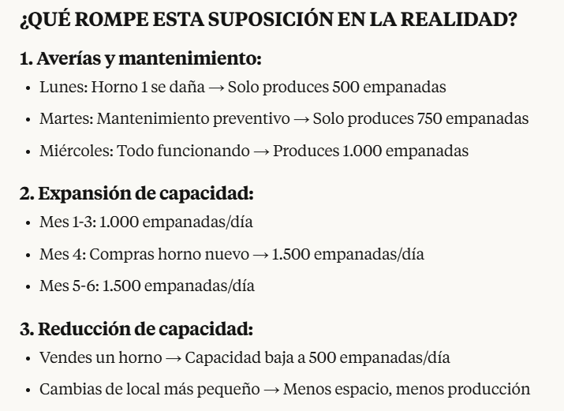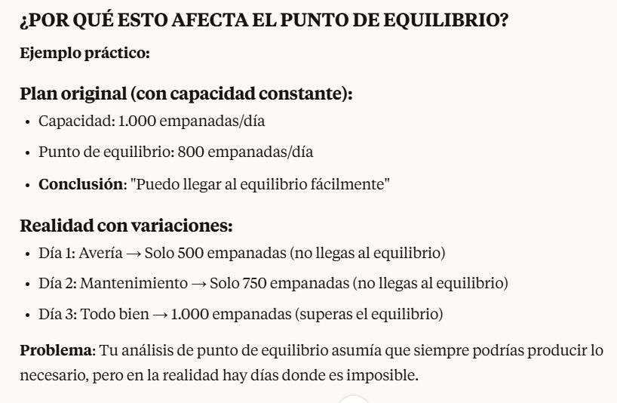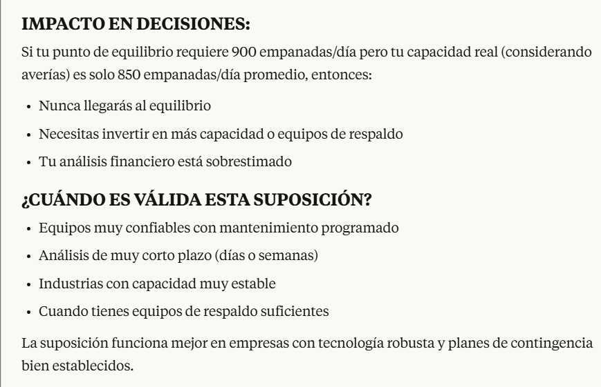

#### **12.4 Suposiciones básicas: Suposición 4: Eficiencia constante (recursos por unidad)**

Que los **recursos necesarios para producir** y la **velocidad de producción** se mantienen exactamente iguales durante todo el periodo analizado.

**ELEMENTOS QUE SE MANTIENEN CONSTANTES:  
1. Uso de materiales:  
-** Siempre 100g de harina por empanada  
- Siempre 80g de carne por empanada  
  
**2. Productividad laboral:  
-** Un trabajador siempre hace 50 empanadas/hora  
- No se cansa, no mejora su técnica  
- Mantiene la misma velocidad todo el día  
  
**3. Eficiencia de equipos:  
-** El horno siempre consume la misma electricidad  
- No se desgasta, no pierde eficiencia  
- Misma velocidad de horneado siempre  
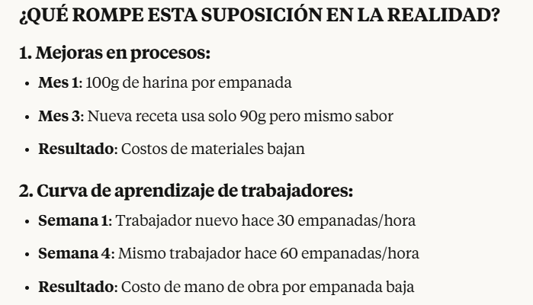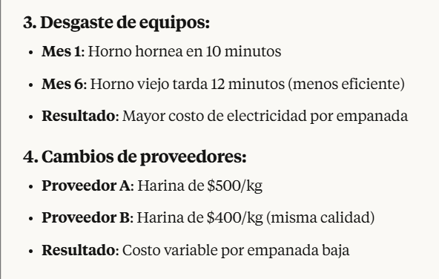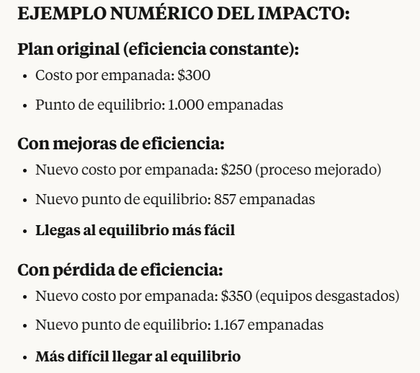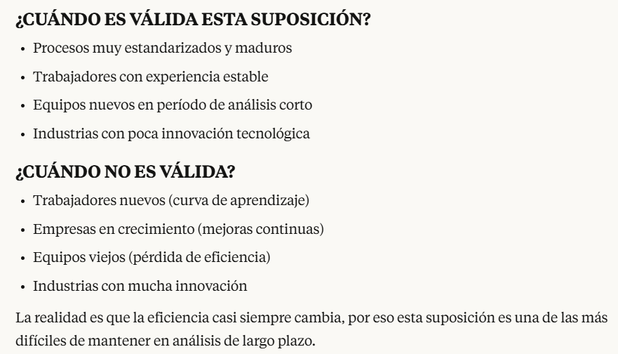

##### **12.4.1 DIFERENCIA BREVE ENTRE SUPOSICION 3 Y 4**

**suposición 3 (Capacidad):** Se refiere a **CUATO** puedes producir  
- ¿Cuántas empanadas máximo por día?  
- ¿Tienes los equipos funcionando=  
  
**suposición 4 (Eficiencia):** Se refiere a **COMO** produces.  
- ¿Cuántos recursos necesitas por empanada?  
- ¿Qué tan rápido trabajas?  
  
**Ejemplo:  
- Capacidad:** Tu horno puede hacer 1.000 empanadas/día  
- **Eficiencia:** Cada empanada necesita 100g de harina y 10 minutos

**Si se rompe la Suposición 3:** Produces menos cantidad  
**Si se rompe la Suposición 4:** Produces la misma cantidad pero con diferentes costos/tiempos

Una es sobre **limites de producción,** la otra sobre **recursos por unidad**

#### **12.5 Suposiciones básicas: Suposición 5: Precios de insumos estables (precio de recursos)**

**¿Qué significa?:** Los costos de materiales y salarios no cambian significativamente  
**Ejemplo práctico:**- La harina siempre cuesta $500/kg  
- Los salarios no suben  
- No hay inflación  
  
**En la realidad:** Los precios de materias primas fluctúan constantemente

Que todos los **costos de los recursos** que necesitas para producir se mantienen constantes durante el periodo analizado.  
  
**ELEMENTOS QUE SE MANTIENEN ESTABLES:**  
**1. Materias primas:**

* Harina: siempre $500/kg
* Carne: siempre $1.800/kg
* Aceite: siempre $2.000/litro

**2. Mano de obra:**

* Salarios no suben
* No hay aumentos por inflación
* Mismo costo de leyes sociales

**3. Servicios:**

* Electricidad: mismo precio por kWh
* Gas: mismo precio por m³
* Transporte: mismas tarifas

**¿Qué ROMPE ESTA SUPOSICION EN LA REALIDAD?:**

**1. Inflación general:**

* **Enero**: Harina $500/kg
* **Diciembre**: Harina $600/kg (20% de aumento)

**2. Fluctuaciones del mercado:**

* **Buena cosecha**: Harina baja a $400/kg
* **Mala cosecha**: Harina sube a $700/kg

**3. Aumentos salariales:**

* **Enero**: Maestro panadero gana $800.000/mes
* **Julio**: Nuevo sueldo $900.000/mes (reajuste)

**4. Crisis económicas:**

* Guerra: Precio del trigo se duplica
* Crisis energética: Electricidad sube 50%

**EJEMPLO NUMERICO DEL IMPACTO:  
Plan original (precios estables):  
-** Costo por empanada: $350  
- Punto de equilibrio: 1000 empanadas  
**Con aumento de precios:  
-** Harina sube 20%: $350 → $365 por empanada **-** Nuevo punto de equilibrio: 1.043 empanadas **- Necesitas vender más para equilibrio**

**Con baja de precios:  
-** Proveedor mas barato: $350 -> $320 por empanada  
- Nuevo punto de equilibrio: 914 empanadas  
- **Llegas al equilibrio más fácil  
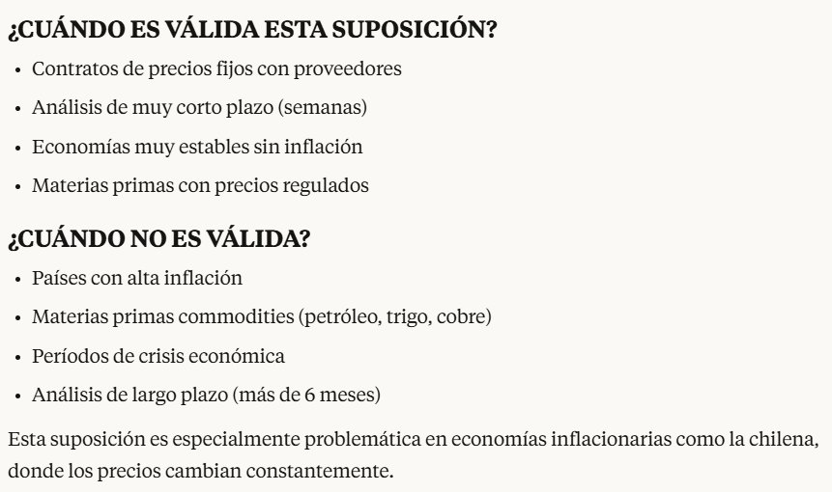**

##### **12.5.1 dif brief between 3 assumptions:**

**Suposición 3 (Capacidad):  
- QUE:** Cuanta cantidad máxima puedes producir  
- **EJEMPLO:** “Puedo hacer máximo 1000 empanadas/día”  
  
**Suposición 4 (Eficiencia):  
- QUE:** Cuantos recursos necesitas por unidad producida  
- **EJEMPLO:** “Cada empanada necesita 100g de harina”  
  
**Suposición 5 (Precios insumos):  
- QUE:** Cuanto cuestan esos recursos  
- **EJEMPLO:** “la harina cuesta $500/kg”

**EJEMPLO INTEGRADO:**Si haces empanadas:  
**-Suposicion 3:** Tu horno puede hacer 1000 empanas/día (cantidad máxima)  
- **Suposicion 4:** Cada empanada necesita 100g de harina (recursos por unidad)  
- **Suposicion 5:** La harina cuesta $500 kg (precio de recursos)  
  
**SI SE ROMPEN:  
Suposicion 3:** Produces menos cantidad (horno se daña)  
**Suposicion 4:** Necesitas mas/menos recursos por empanada (proceso cambia)  
**Suposicion 5:** Los mismos recuros cuestan mas/menos (inflación)  
  
**En resumen:** UNA es sobre CANTIDAD, otra sobre RECURSOS POR UNIDAD, y la ultima sobre PRECIOS DE RECURSOS

#### **12.6 Suposiciones básicas: Suposición 6: Precios de insumos estables**

**¿Qué significa?:** Los costos variables cambian exactamente en proporción a la producción.

**Ejem:  
-** Si produces 1 empanada: $200 de costos variables  
- Si produces 100 empanadas: $20.000 de costos variables (exactamente 100 veces)  
- Si produces 0 empanadas: $0 de costos variables

**¿QUÉ SIGNIFICA "PERFECTAMENTE VARIABLES"?**Que los costos variables tienen una relación **matemáticamente exacta y lineal** con la cantidad producida.

**Fórmula perfecta**: Costo Variable Total = Costo Variable Unitario × Cantidad Producida

**Costo variable por empanada = $200**

* **0 empanadas**: $0 (0 × $200)
* **1 empanada**: $200 (1 × $200)
* **50 empanadas**: $10.000 (50 × $200)
* **100 empanadas**: $20.000 (100 × $200)
* **1.000 empanadas**: $200.000 (1.000 × $200)

**La línea es perfectamente recta**: cada empanada adicional cuesta exactamente $200 más.

**¿QUÉ ROMPE ESTA SUPOSICIÓN EN LA REALIDAD?**

**1. Costos semi-variables:**

**Electricidad en una panadería:**

* Cargo fijo: $50.000/mes (aunque no produzcas nada)
* Cargo variable: $100 por empanada
* **Total**: $50.000 + ($100 × cantidad)

**Ejemplo:**

* 0 empanadas: $50.000 (no $0)
* 100 empanadas: $60.000 (no $10.000)

**2. Descuentos por volumen:**

**Compra de harina:**

* 1-99 kg: $500/kg
* 100-499 kg: $450/kg
* 500+ kg: $400/kg

**No es lineal**: El costo por empanada cambia según cuánto compres.

**3. Eficiencias de escala:**

* **Pocas empanadas**: Desperdicias tiempo y materiales
* **Muchas empanadas**: Aprovechas mejores recursos
* **Costo real por empanada**: Disminuye con mayor producción

**4. Límites de capacidad:**

* **Producción normal**: $200 por empanada
* **Horas extra**: $300 por empanada (salarios más altos)
* **Subcontratación**: $400 por empanada

**IMPACTO EN EL PUNTO DE EQUILIBRIO:**

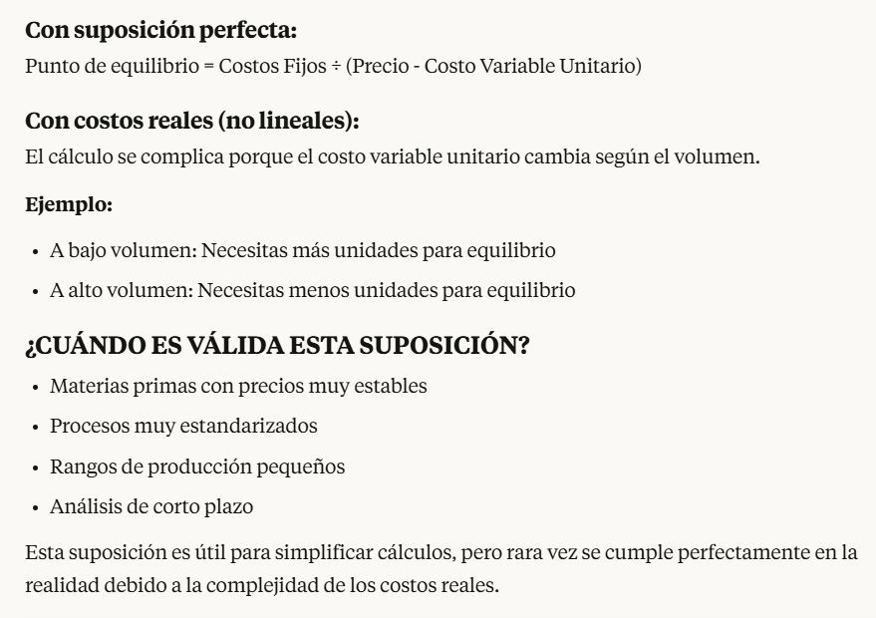

**LIMITEACIONES Y ADVERTENCIAS**1. **Problemas del largo plazo:  
-** Mientras mas tiempo proyectes, menos confiables son estas suposiciones  
- El mercado cambia, la competencia evoluciona, surgen nuevas tecnologías  
  
**2. Problema de generalización:  
- No** asumas que los patrones del pasado se repetirán automáticamente  
- Cada análisis debe considerar las circunstancias especificas del momento  
  
**Problema de sectores específicos:  
-** Es mas útil para sectores pequeños y homogeneros  
- En líneas de productos muy diversas pierde precisión  
  
**Ejemplo práctico de aplicación correcta**: Una pequeña pizzería que solo vende 3 tipos de pizza, con precios estables, en un local fijo, puede usar punto de equilibrio de manera bastante precisa para planificar el próximo trimestre.

**Ejemplo de aplicación incorrecta**: Una multinacional con 50 productos diferentes, en 20 países, usando punto de equilibrio para proyectar los próximos 5 años.

El punto de equilibrio es una herramienta útil pero requiere usar estas suposiciones conscientemente y adaptar el análisis cuando la realidad se desvía de ellas.

#### **12.7 Transcripción de frase**

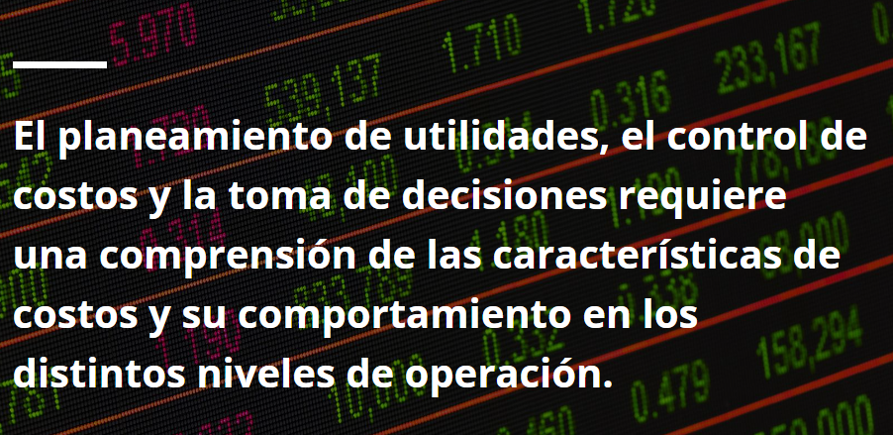El planeamiento de utilidades, el control de costos y la toma de decisiones requiere una comprensión de las características de costos y su comportamiento en los distintos niveles de operación.

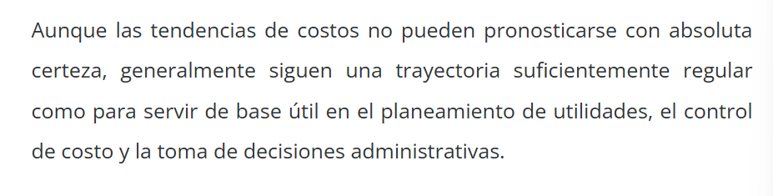Aunque las tendencias de costos no pueden pronosticarse con absoluta certeza, generalmente siguen una trayectoria suficientemente regular como para servir de base en el planeamiento de utilidades, el control de costo y la toma de decisiones administrativas.

##### **12.7.1 Relación entre los costos e ingresos brutos** Texto El contenido generado por IA puede ser incorrecto.La relación existente entre los costos e ingresos brutos, y por lo tanto entre los costos y las utilidades en los distintos niveles de actividad puede expresarse ya sea gráficamente o en forma de informes, cualquiera que las anteriores representa, de manera mas dinámica, el estado de ingreso tradicional. El estado de ingresos no se presta para el pronóstico de utilidades en distintos niveles.

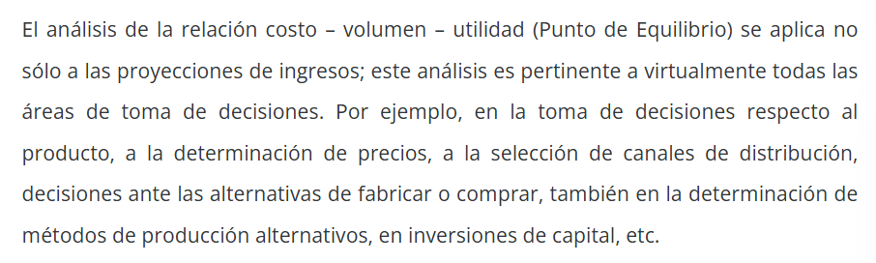

Se habla de la **importancia y utilidad del análisis Costo-Volumen-Utilidad (Punto de Equilibrio)** para la toma de decisiones empresariales.  
**IDEAS PRINCIPALES:**

**1. Presentación de información mas dinámica:**El análisis costo-volumen-utilidad permite mostrar la relación entre costos e ingresos de forma **grafica o en informes,** lo que es mas visual y comprensible que los estados financieros

**Ejem:** En lugar de solo ver “ganaste $50.000 este mes”, puedes ver gráficamente como cambia tu ganancia si vendes 100, 200 o 500 productos.

**2. No solo para proyecciones de ingresos:**

El punto de equilibrio no se usa únicamente para calcular cuanto vender, sino que es útil para **múltiples decisiones gerenciales.**

**3. Áreas de aplicación del punto de equilibrio:**

**Decisiones sobre productos:  
-** ¿Lanzamos un nuevo producto?  
- ¿Eliminamos un producto poco rentable?  
  
**Determinación de precios:  
-** ¿A que precio vender para ser rentable?  
- ¿Podemos bajar precios y compensar con mayor volumen?  
  
**Canales de distribución:  
-** ¿Conviene vender por internet o tienda física?  
- ¿Qué canal genera mejor margen?  
  
**Fabricar vs comprar:  
-** ¿Es mas barato producir internamente o subcontratar?  
**Métodos de producción:  
-** ¿invertir en automatización o mantener producción manual?  
  
**Inversiones de capital:**-¿Vale la pena comprar nueva maquinaria?  
- ¿Cuánto necesito vender para recuperar la inversión?  
  
**MENSAJE CENTRAL:**El punto de equilibrio es una **herramienta versátil de gestión** que va mucho más allá de simplemente calcular “cuanto vender para no perder dinero”. Es fundamental para prácticamente todas las decisiones estratégicas de una empresa.

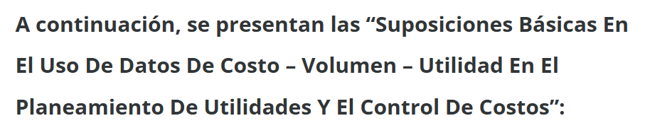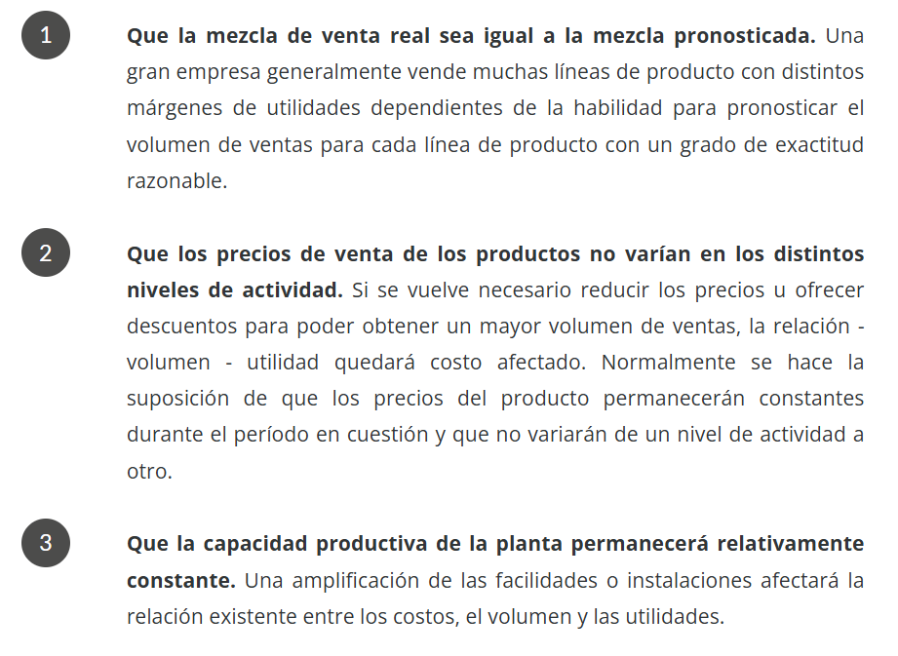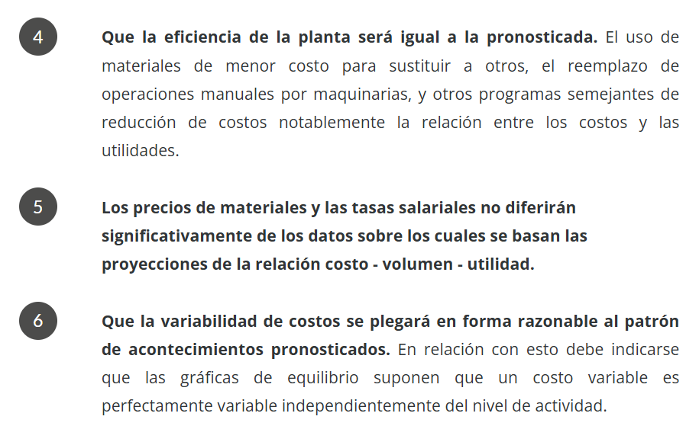

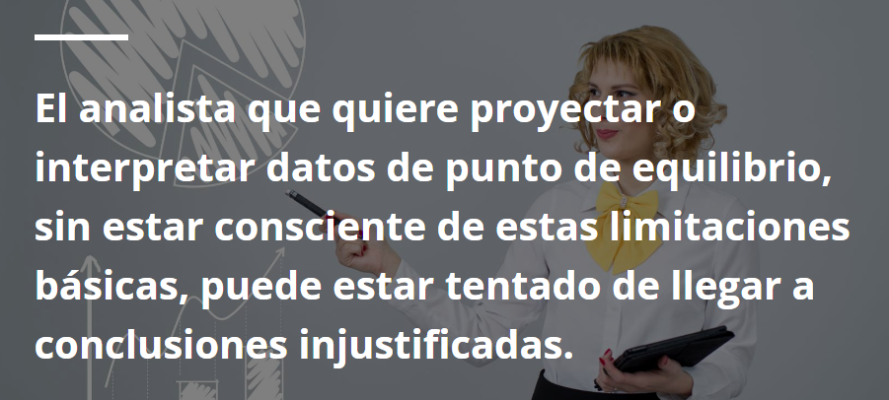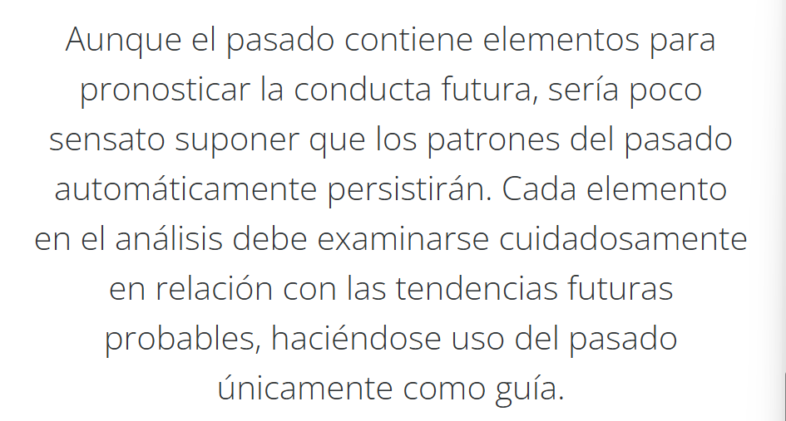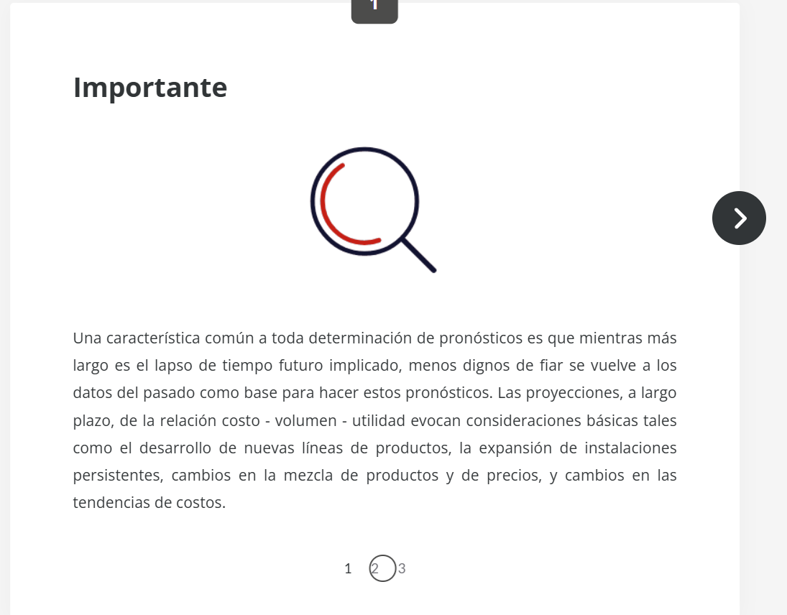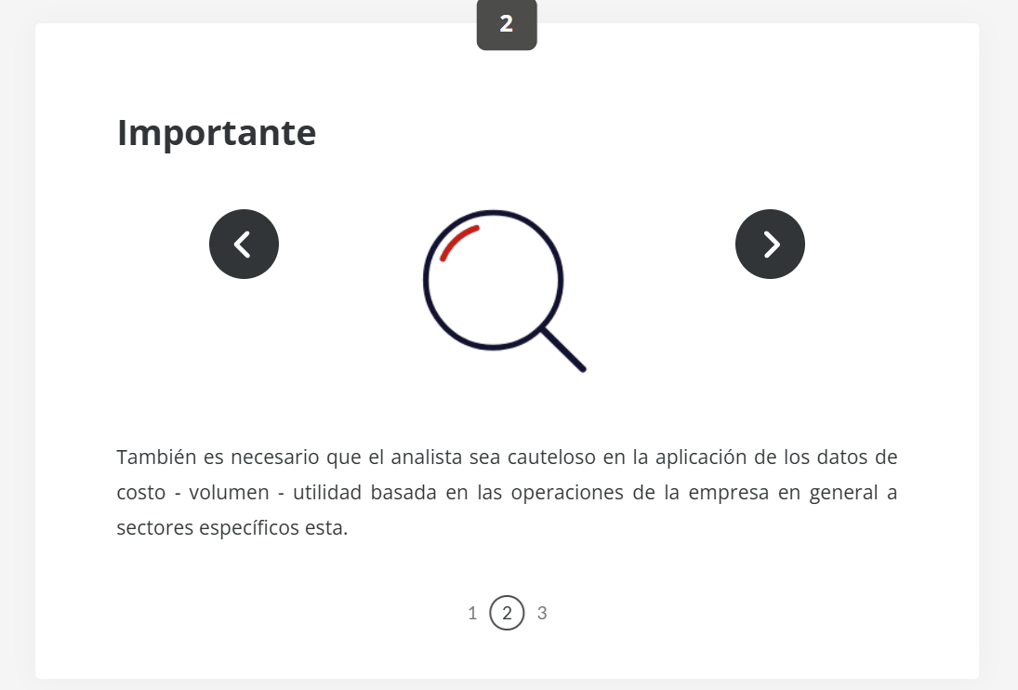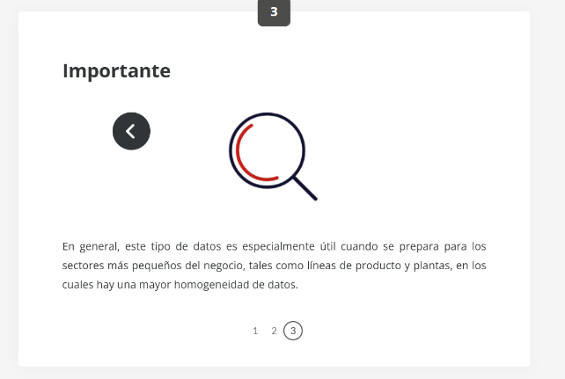

**Limitaciones del análisis del punto de equilibrio  
  
ADVERTENCIA PRINCIPAL:**El analista puede llegar a **conclusiones incorrectas** si no entiende las limitaciones de las 6 suposiciones que se estudiaron.  
**¿Por qué puede ser peligroso?  
Punto 1: Confianza excesiva en proyecciones a largo plazo**  
**El problema:** Mientras mas tiempo proyectes hacia el futuro, menos confiables son los datos del pasado.  
**Ejemplo práctico:  
-** Calculas punto de equilibrio basado en datos de 2024  
- Lo proyectas para 2030 (6 años después)  
- Pero en esos 6 años pueden cambiar: Tecnología, competencia, gustos de clientes, regulaciones, etc.

**La realidad:** Los patrones del pasado **NO se repiten automáticamente.  
  
Punto 2: Cautela con la aplicación especifica  
El problema:** El analista debe ser cuidadoso al aplicar el análisis según el **tipo de empresa** y **sector especifico.  
Ejemplo práctico:  
- panadería pequeña:** Punto de equilibrio muy útil (productos similares, costos estables)  
- **Empresa tecnológica:** Menos útil (productos cambian rápido, costos muy variables)  
  
**Punto 3: Mayor utilidad en sectores pequeños  
¿Dónde funciona mejor?  
- líneas de producto homogéneas:** Todos los productos son similares  
- **Platas pequeñas:** Operaciones mas controlables y predecibles  
  
**Ejemplo donde funciona bien:** Una pizzería que solo hace 3 tipos de pizza.  
**Ejemplo donde funciona mal:** Una multinacional con 50 productos diferentes en 20 paises.

**CONCLUSION CLAVE**El punto de equilibrio es una **herramienta útil pero limitada.** Debes:  
1. **Usarlo conscientemente** conociendo sus limitaciones  
**2. Adaptarlo** según tu tipo de negocio  
**3. Actualizarlo regularmente** cuando cambien las condiciones  
**4. Complementarlo** con otros análisis  
**5. Ser especialmente cuidadoso** en proyecciones de largo plazo  
  
**El mensaje:** No uses el punto de equilibrio como una “fórmula mágica” que siempre funciona. Es una herramienta que requiere criterio y contexto para ser útil.

**12.7.2 Diferencia entre utilidad-volumen-costo (CVU) y punto de equilibrio**

**DIFERENCIA CONCEPTUAL  
Costo-Volumen-Utilidad (CVU)  
-** Es el **análisis completo** de cómo se relacionan estos 3 elementos  
- Es la **metodología** o enfoque general  
- Incluye múltiples herramientas y cálculos

**Punto de equilibrio  
-** Es **una aplicación específica** del análisis CVU  
- Es **un resultado** del análisis CVU  
- Es el momento donde utilidad = $0

**ANALOGIA SIMPLE  
CVU =** Todo el estudio medico completo.  
**Punto de equilibrio =** Un resultado específico del examen.  
  
**¿QUE INCLUYE EL ANALSIS CVU COMPLETO?  
1. Punto de equilibrio** (donde utilidad = $0)  
**2. Margen de contribución** por producto  
**3. Análisis de sensibilidad** (que pasa si cambian precios/costos)  
**4. Planificación de utilidades** (cuanto vender para ganar X cantidad)  
**5. Análisis de mezcla de productos   
6. Gráficos de comportamiento** costo-volumen-utilidad

**EJEMPLO PRACTICO**  
**Analisis CVU completo** de tu panadería incluria:  
Punto de equilibrio: 800 empanadas  
- Margen por empanada: $400  
- Si subes precio 10%: nuevo equilibrio en 650 empanadas  
- Para ganar $500.000: necesitas vender 1.050 empanadas  
- Análisis de diferentes productos (empanadas vs pasteles)

**Punto de equilibrio** es solo: "Necesitas vender 800 empanadas para no ganar ni perder"

El punto de equilibrio es la aplicación más conocida del análisis CVU, pero no es lo único que este análisis puede hacer.

#### **12.8 Muestreo de graficas de costo total, ventas y punto de equilibrio**

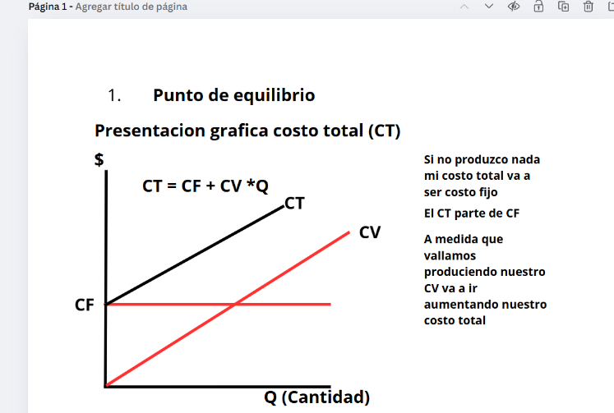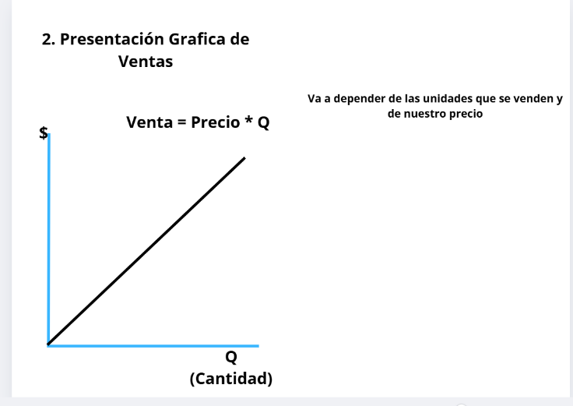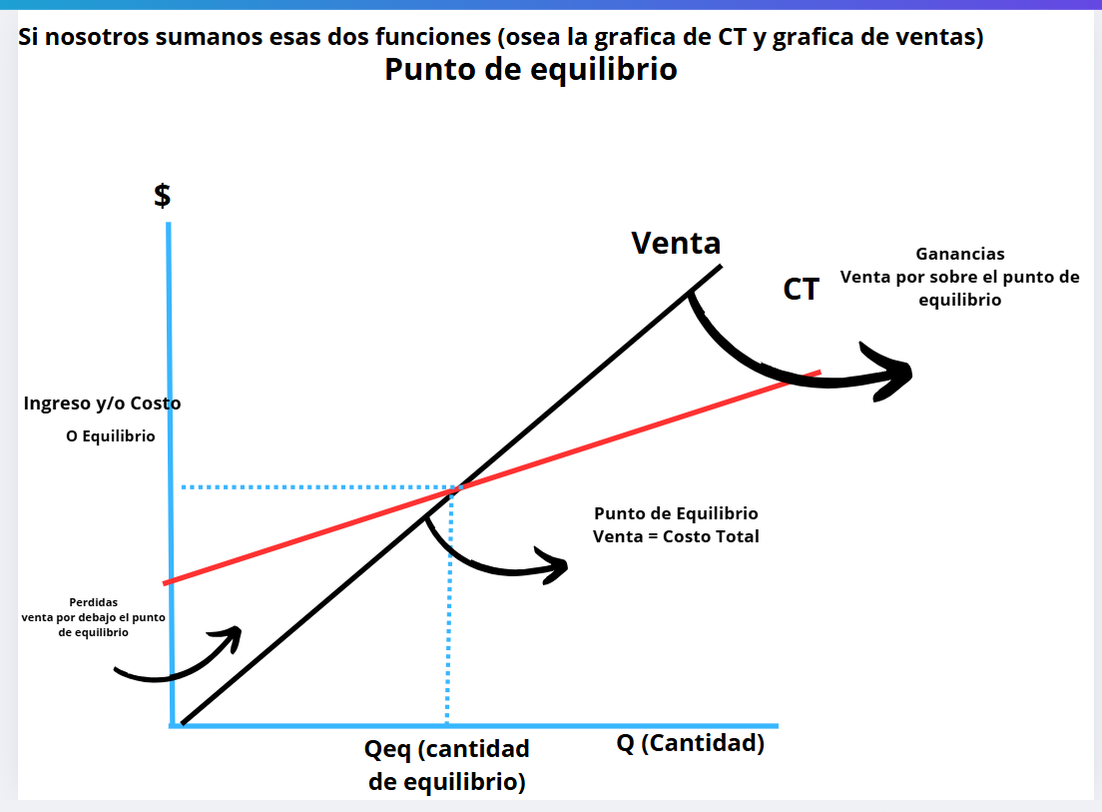

#### **12.9 Ejercicio propuesto: Punto de equilibrio**

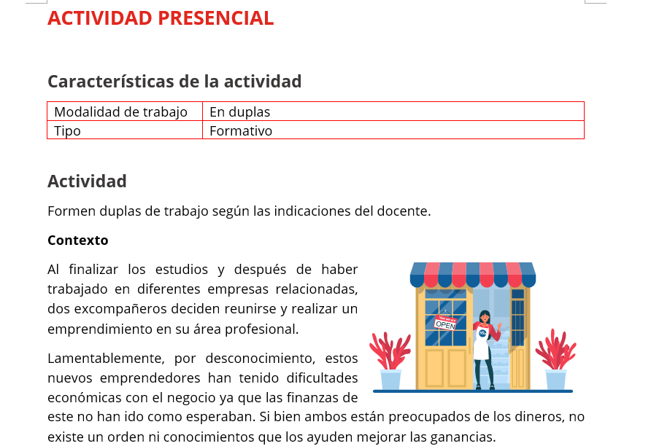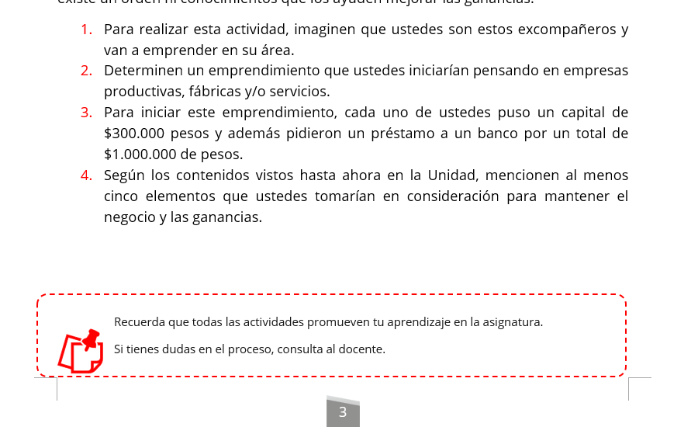

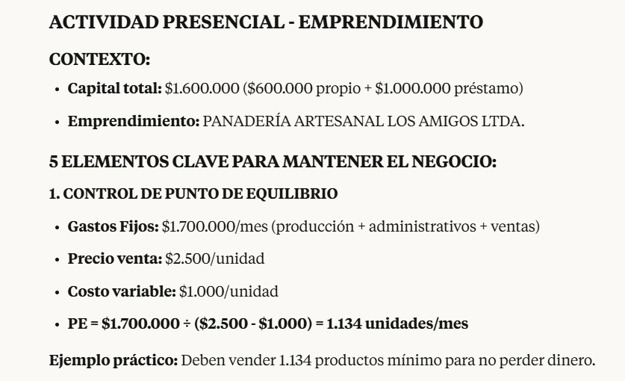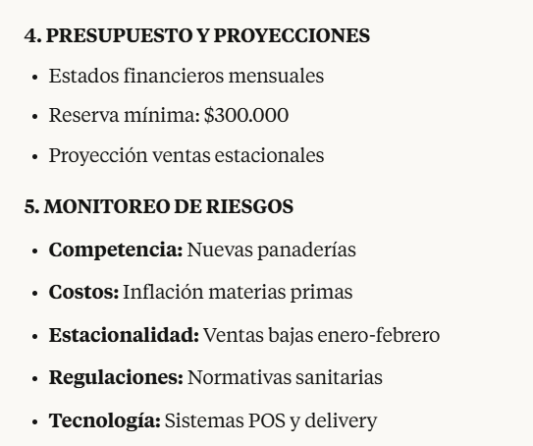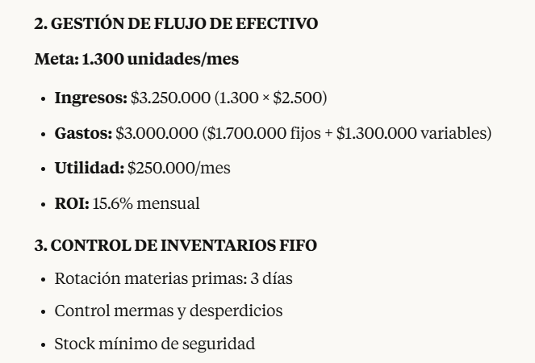

**Contexto del Ejercicio  
Calculo 1: PUNTO DE EQUILIBRIO  
Formula: PE = Gastos Fijos totales / Margen de Contribución  
Paso 1:** Calcular Margen de Contribución  
- **Precio venta:** $2.500  
- **Costo variable:** $1.000  
-**Margen = $2.500 - $1.000 = $1.500**

Por cada producto vendido, nos quedan $1.500 para cubrir los gastos fijos

**Paso 2:** Aplicar formula PE  
- **Gastos fijos:** $1.700.000  
- **Margen Contribución:** $1.500  
- **PE = $1.700.000 / 1.500 = 1.133.33 = 1.134 unidades**

Si cada producto aporta $1.500 para gastos fijos, necesito dividir el total de gastos fijos ($1.700.000) entre esa contribución ($1.500) para saber cuántos productos necesito vender.

**Calculo 2: INGRESOS TOTALES  
Formula: Ingresos = Cantidad x Precio  
Aplicación:  
- Utilidades vendidas:** 1.300  
- **Precio unitario:** $2.500  
- **Total ingresos = 1300 x 2500 = 3.250.000**

**HERRAMIENTAS CONTABLES CLAVE:  
A) Presupuesto de Efectivo Mensual  
-** Proyección de ingresos  
- Control de egresos  
- Reserva mínima de $300.000  
  
**B) Control de inventarios (FIFO)  
-** Rotacion de materias primas cada 3 dias  
- Control de mermas y desperdicios  
  
**C) Estados Financieros Básicos  
-** Estado de resultados mensual  
- Balance general trimestral  
- Flujo de efectivo semanal  
  
**FACTORES DE RIESGO A MONITOREAR  
1. Estacionalidad:** Ventas bajas en enero-febrero  
**2. Competencia:** Nuevas panaderas en la zona  
**3. inflación:** Aumento en costos de materias primas  
**4. Regulaciones:** Normativas sanitarias y laborales  
**5. tecnología:** Sistemas de punto de venta y delivery

El éxito depende de mantener las venta sobre el punto de equilibrio y controlar rigurosamente tanto los costos fijos como variables mediante un sistema contable ordenado.

#### **12.10 Actividad semana 4**

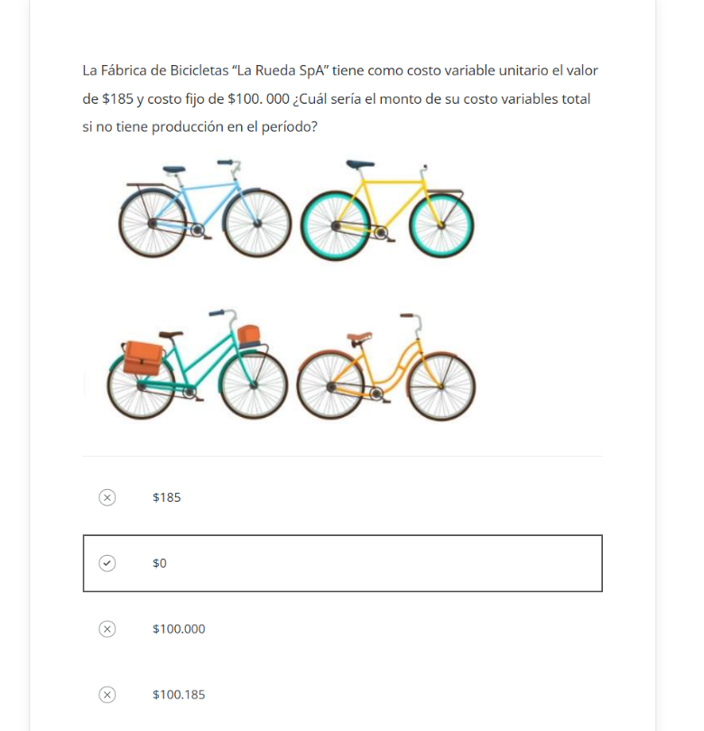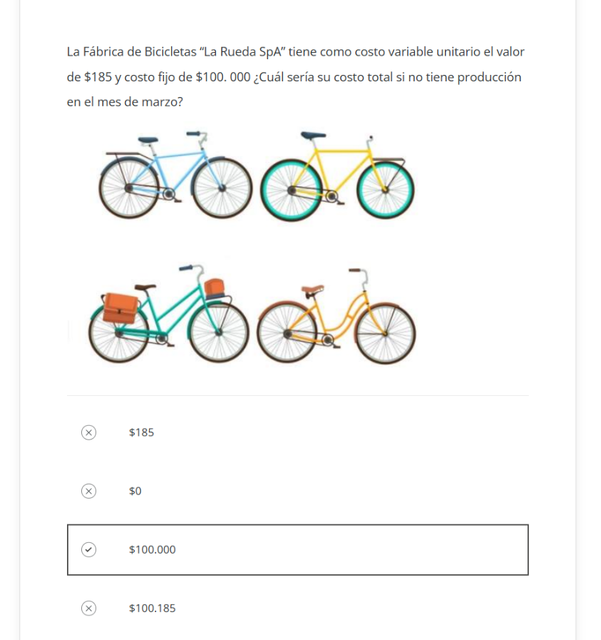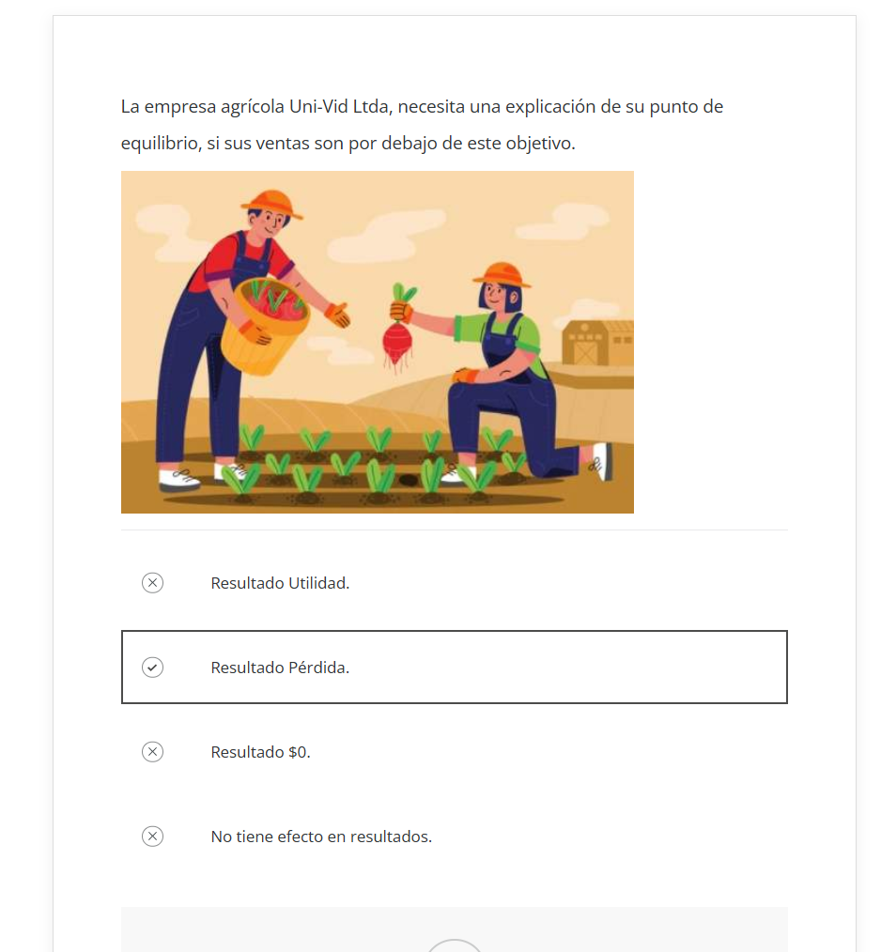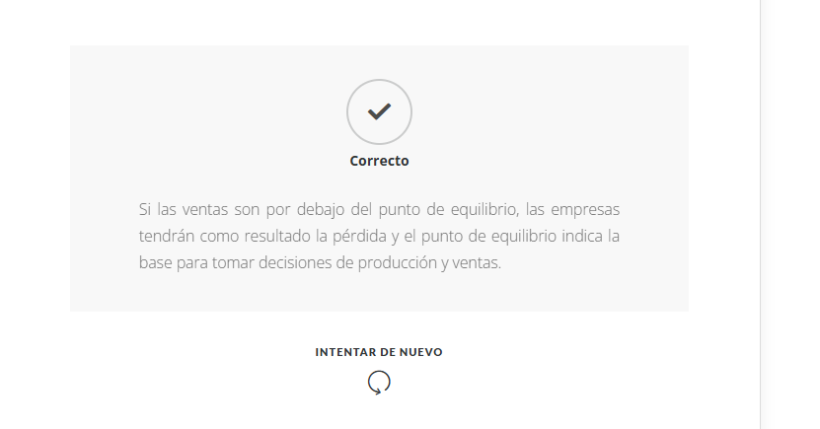

## 13. Semana 5: Punto de Equilibrio en cantidad y en ventas

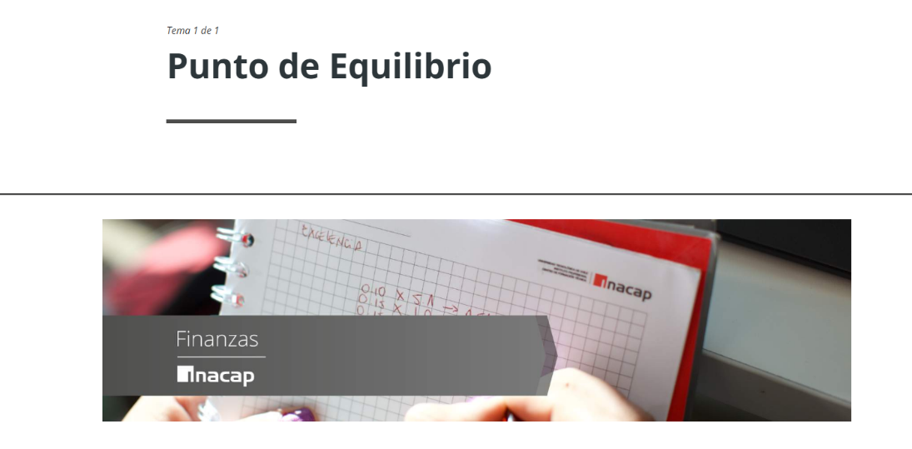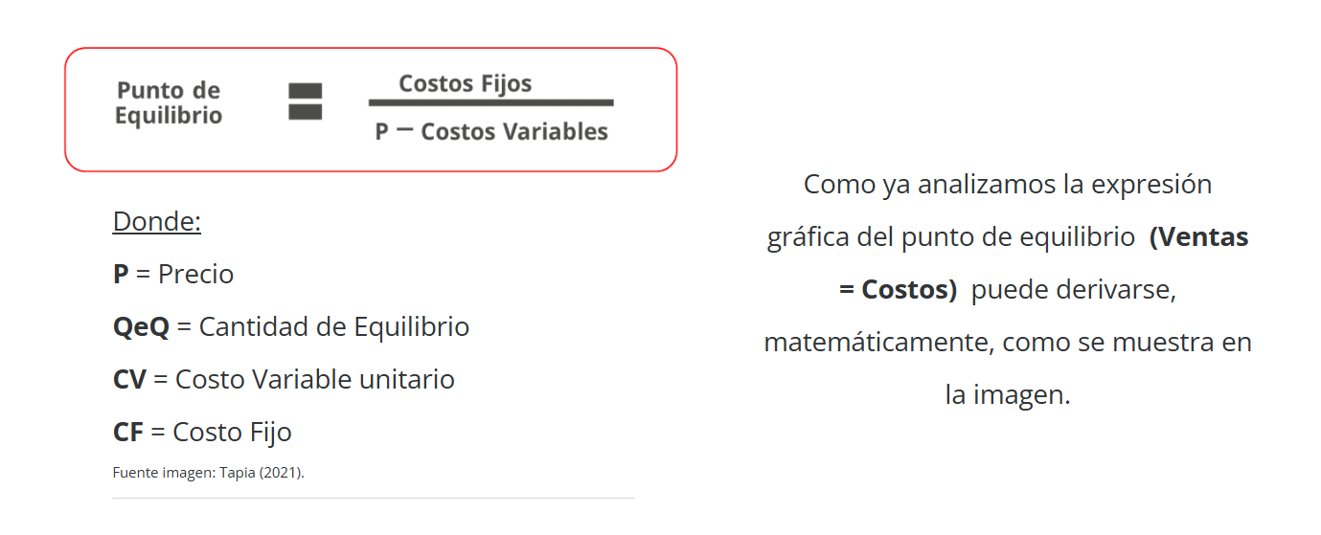

**FORMULA BASICA EN LA IMAGEN:  
Punto de Equilibrio = Costos Fijos ÷ (P – Costos Variables)**

**VARIABLES DEFINIDAS:  
- P = Precio** de venta por unidad  
**- QeQ = Cantidad de Equilibrio** (cuantas unidades vender)  
- **CV = Costo Variable Unitario  
- CF = Costo Fijo** total

**DERIVACION MATEMATICA:**Se explica que del concepto grafico **“Ventas = Costos”** se puede derivar matemáticamente la formula.  
**En el punto de equilibrio:**Recordando:

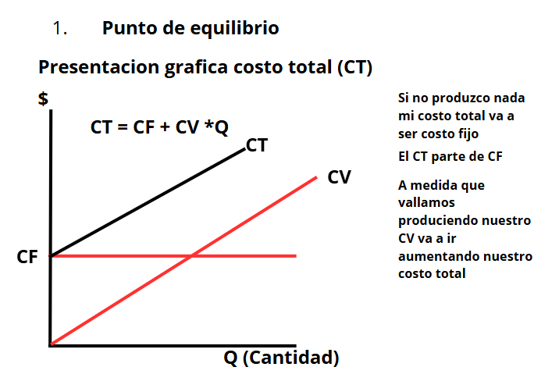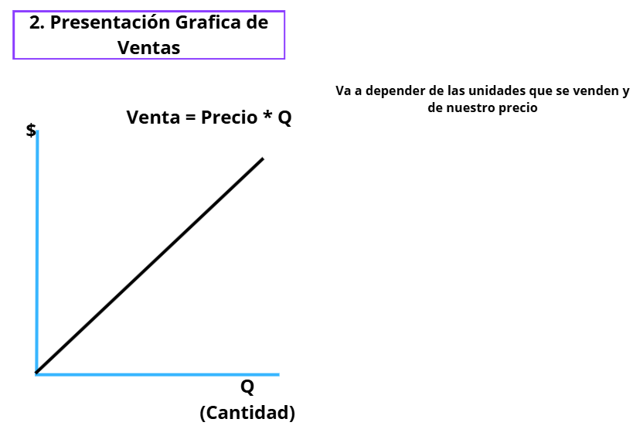

**- Ingresos Totales = Costos Totales  
- (venta) P x Q = CF + (CV * Q) (costos totales)  
  
Despejando Q:**1. P * Q = CF + (CV * Q)  
2. P * Q – CV * Q = CF  
3. Q * (P – CV) = CF  
4. **Q = CF ÷ (P – CV)**

**EJEMPLO PRACTICO:  
- CF:** $1.000.000  
- **Precio (P):** $2.500  
- **CV unitario:** $1.000  
  
**QeQ = $1.000.000 ÷ ($2.500 - $1.000)  
QeQ = $1.000.000 ÷ $1.500 = 667 unidades**

**Interpretacion:** Necesitas vender 667 unidades para que tus ingresos igualen exactamente tus costos totales (sin ganar ni perder dinero)

**La diferencia (P – CV) = $1.500 es el margen de contribución por unidad**

### **13.1 Relaciones Aplicables: Razón de Contribución (r.c)**

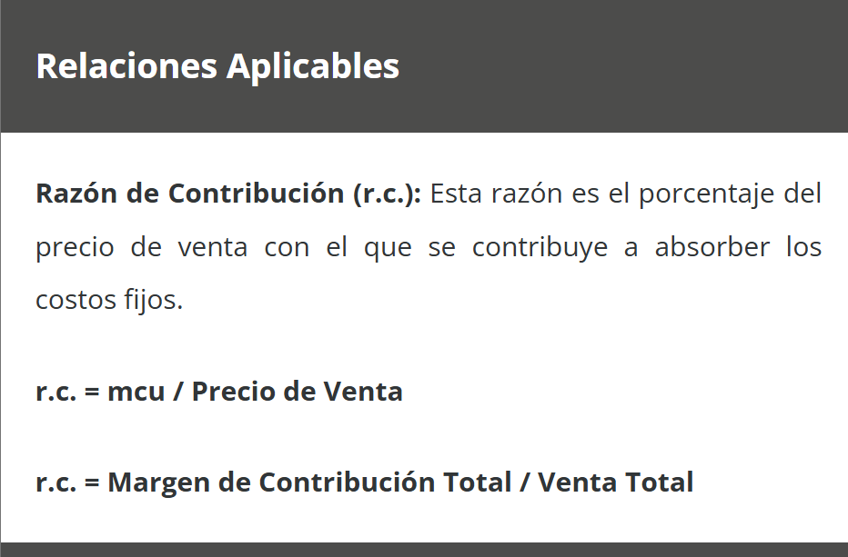

**CONCEPTO CLAVE:**La razón de contribución mide **que porcentaje del precio de venta queda disponible** para cubrir costos fijos y generar utilidades.

**Formula 1 – Por Unidad:  
r.c = MCU / Precio de Venta  
r.c = (P- CV) / Precio de venta  
Ejem:  
-** Precio: $2.500  
- Costo variable: $1.000  
- MCU: $2.500 - $1.000 = $1.500  
- **r.c = $1.500 / $2.500 = 0.60 = 60%  
  
Formula 2 – Totales:  
r.c = Margen Contribución Total / Venta Total  
Ejem (se vendieron 2000):  
-** Venta totales: $5.000.000 (2000 * $2.500)  
- Costos variables totales: $2.000.000 (2000 * $1.000)  
- Margen contribución total: $3.000.000  
- **r.c = $3.000.000 / $5.000.000 = 0.60 = 60%**  
  
**INTERPRETACION PRACTICA:  
Con r.c = 60% significa:  
-** De cada $100 de venta, $60 van para costos fijos y utilidad  
- De cada $100 de venta, $40 van para costos variables  
- La empresa tiene buena capacidad para abosrver costos fijos

**UTILIDAD  
-r.c alta (>50%):** Buena para cubrir costos fijos  
-**r.c baja (<50%):** Necesta vender mucho para cubrir gastos fijos  
-**Analisis de rentabildiad:** Compara productos por su r.c  
  
**Ambas formulas dan el mismo resultado cuando se aplican correctamente**

### **13.2 Razón de Recuperación (r.r)**

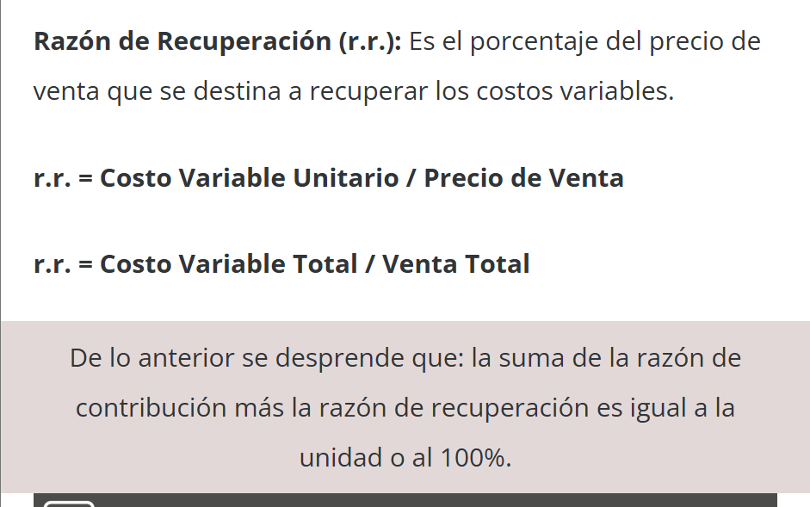

La razón de recuperación mide **que porcentaje del precio de venta se necesita** únicamente para recuperar los costos variables (materias primas, mano de obra directa)  
 **Formula 1 – Por Unidad:  
r.r = Costo Variable Unitario ÷ Precio de Venta  
r.r = CV/P  
Ejem:  
-** Precio: $2.500  
- Costo variable unitario: $1.000  
- **r.r = $1.000 ÷ $2.500 = 0.40 = 40%  
  
Formula 2 – Totales:  
r.r = Costo Variable Total ÷ Venta Total  
Ejem:  
-** Ventas totales: $5.000.000  
- Costos variables totales: $2.000.000  
- **r.r = $2.000.000 ÷ $5.000.000 = 0.40 = 40%  
  
RELACION MATEMATICA FUNDAMENTAL  
r.c + r.r = 100%  
  
Comprobación del ejemplo:  
-** r.c = 60% (para costos fijos y utilidad)  
- r.r = 40% (para costos variables)  
  
**INTERPRETACION PRACTICA:  
Con r.r = 40% significa:  
-** De cada $100 de venta, $40 van directamente a materias primas  
- De cada $100 de venta, $60 quedan libres para costos fijos y ganancia  
- La empresa tiene eficiencia en el uso de materias primas  
  
  
**UTILIDAD GERENCIAL:  
-r.r baja (<30%):** Eficiente en costos variables  
-**r.r alta (>60%):** Necesita optimziar materias primas o proveedores  
- **Control de eficiencia:** Monitorear cambios en la r.r mes a mes

Ambas razones juntas dan una visión completa de como se distribuye cada peso de venta.

### **13.3 Video: Ejemplo práctico de punto de equilibrio**

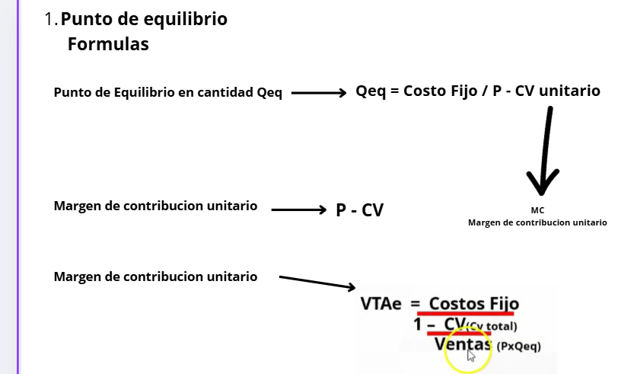

Explicación paso a paso para llegar al **Punto de Equilibrio en Ventas (VTAe)  
DERIVACION MATEMATICA PASO A PASO:**

**PASO 1: Partimos de la formula básica en cantidad  
Qeq = Costos Fijos ÷ (P-CV)  
  
PASO 2: Queremos encontrar el valor en ventas  
VTAe = Precio x Cantidad de Equilibrio   
VTAe = P x Qeq  
  
PASO 3: Sustituimos Qeq  
VTAe = P x [Costos Fijos / (P-CV)]  
  
PASO 4: Simplificamos  
VTAe = (P x Costos Fijos) / (P-CV)  
  
PASO 5: Dividimos numerador y denominador entre P  
VTAe = Costos Fijos ÷ [(P-CV) ÷ P]  
  
PASO 6: Reconocemos que (P-CV) ÷ P es la razón de contribución  
VTAe = Costos Fijos ÷ r.c**

**PASO 7: también podemos expresar r.c como (1- r.r)**Recordando que r.r = CV/P, entonces:  
- r.c = 1 – CV/P  
- Por tanto: **VTAe = Costos Fijos ÷ (1 – CV/Ventas)**

|  |
| --- |
| **por qué se expresaría como 1- cv/p** Por que **precio de venta se divide en dos partes: En porcentajes: - CV/P = r.r** (parte que va a costos variables) - **MC/P = r.c** (parte que queda libre) **Por lo tanto: r.r + r.c = 100%**  **Despejando r.c:  r.c = 100% - r.r 1 – CV/P**  Es una identidad matemática: Si el 40% del precio va a costos variables, automáticamente el 60% restante es margen de contribución. |

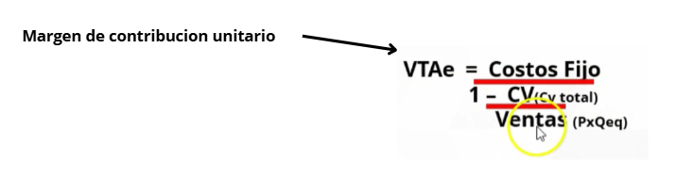

**EJEMPLO PRACTICO  
DATOS:  
-** Costos Fijos: $1.000.000  
- Precio: $2.500  
- CV unitario: $1.000  
- r.c = ($2.500 - $1.000) ÷ $2.500 = 60%  
**Aplicando la formula: VTAe = $1.000.000 ÷ 0.60 = $1.666.667**

**Comprobación:  
-** Qeq = $1.000.000 ÷ $1.500 = 667 unidades  
- VTAe = 667 x $2.500 = $1.666.667 ✓

La fórmula **VTAe = CF ÷ (1 - CVtotal/Ventas)** es la versión generalizada que aparece en la imagen.

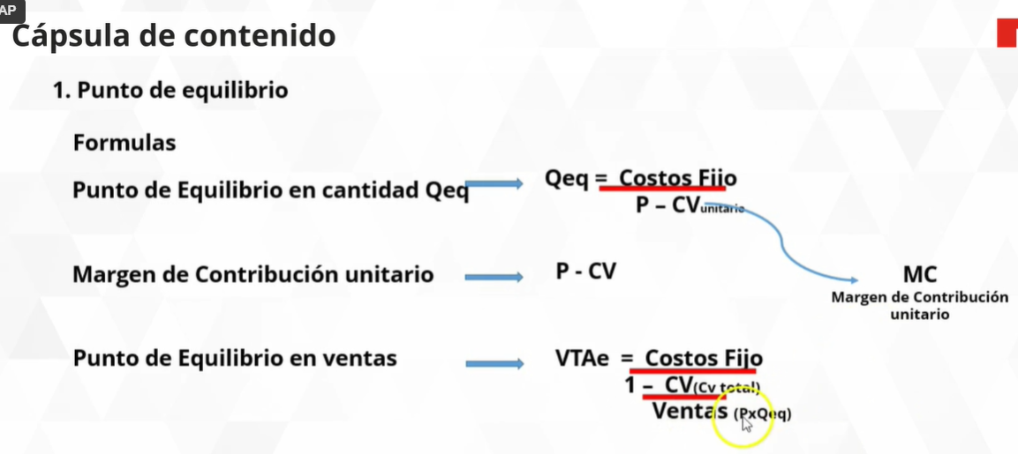

#### **13.3.1 Ejercicio Capsula de contenido**

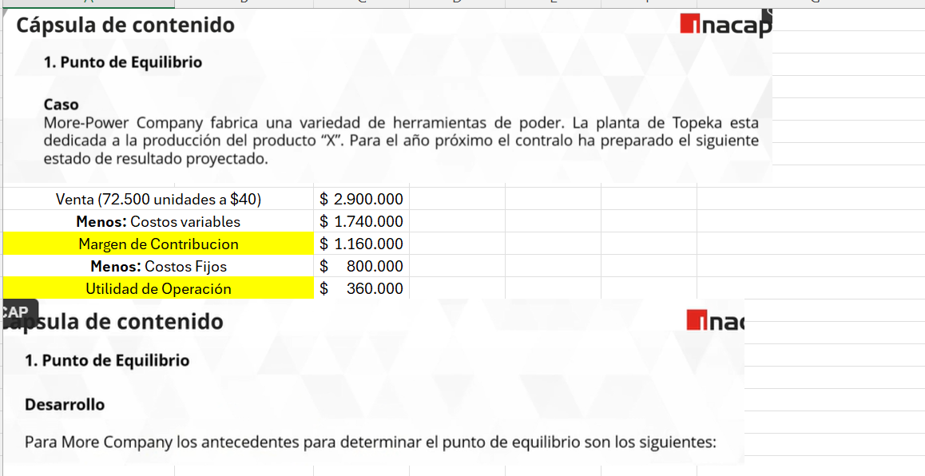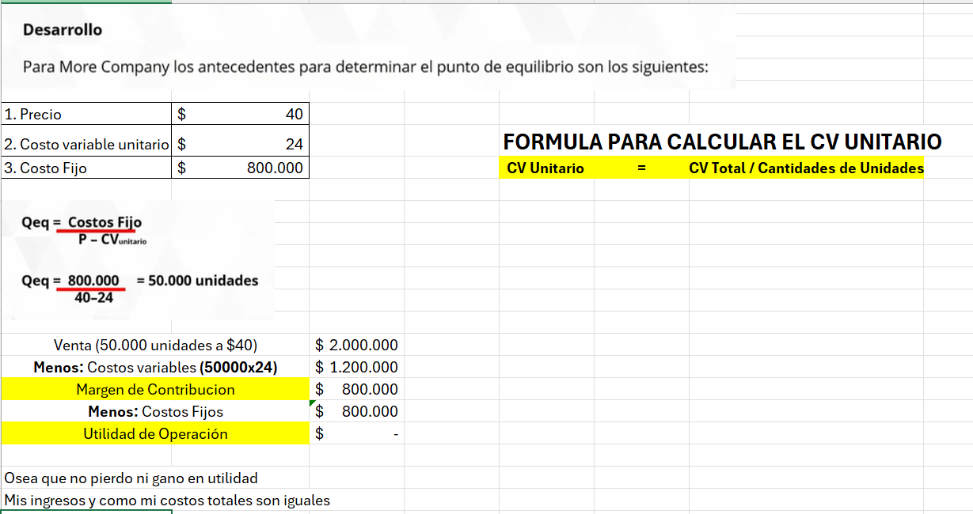

### **13.4 ATFI01_AF_U01S05_Ejercicio_**

#### **13.4.1 Actividad 1**

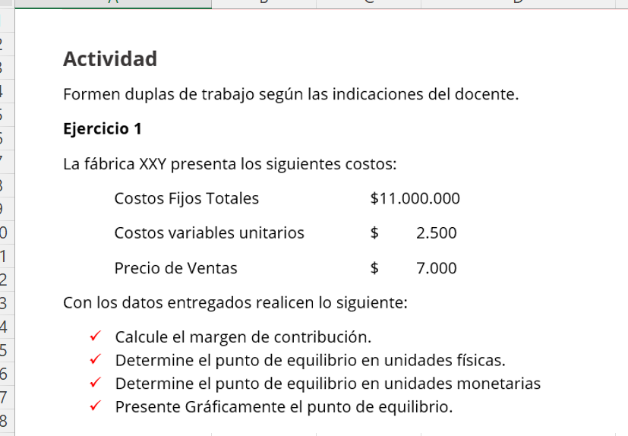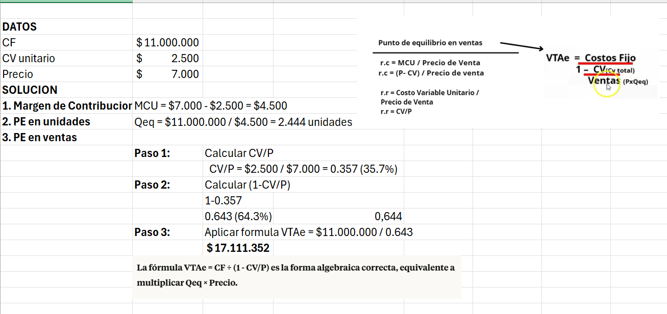

#### **13.4.2 Actividad 2**

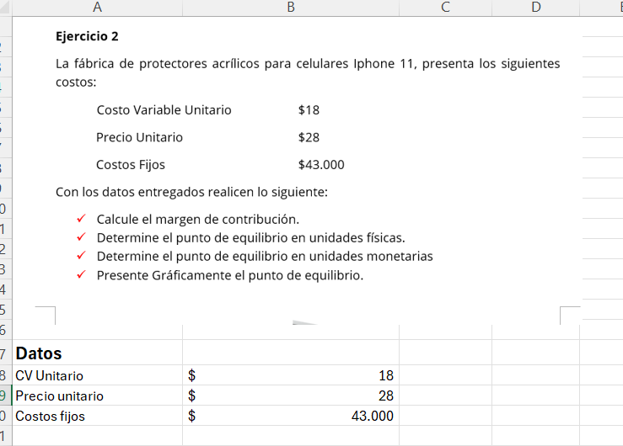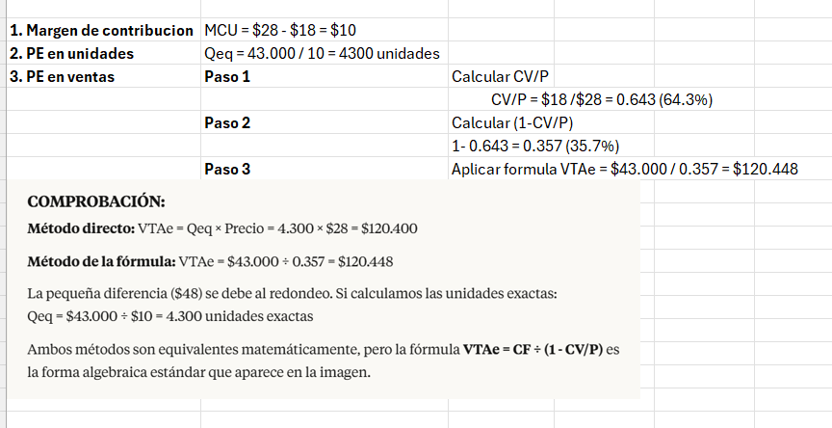

#### **13.4.3 Actividad 3**

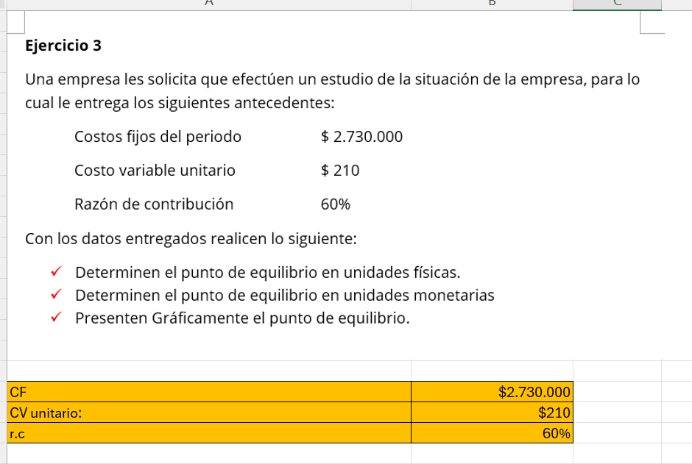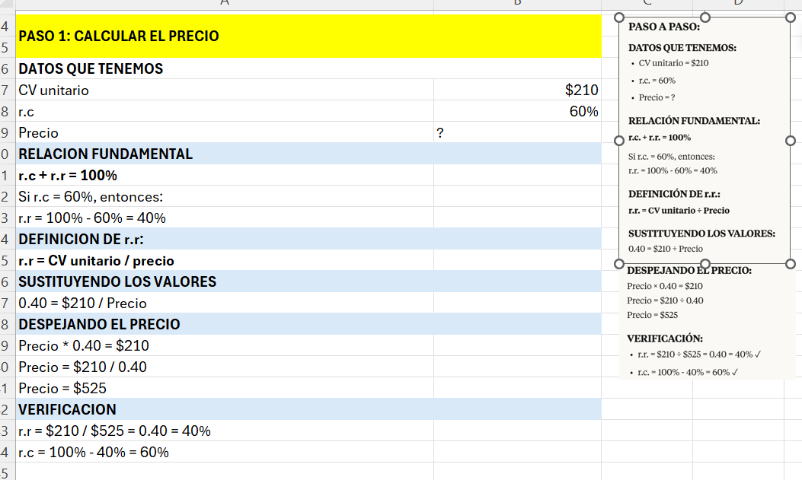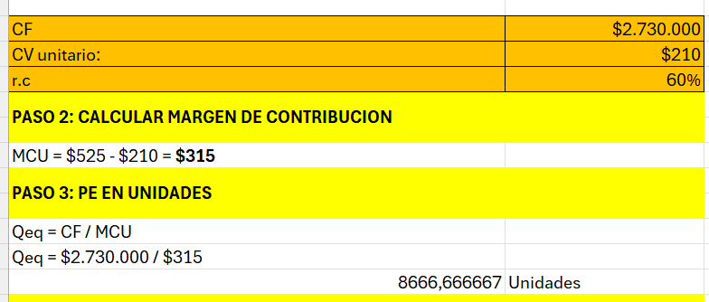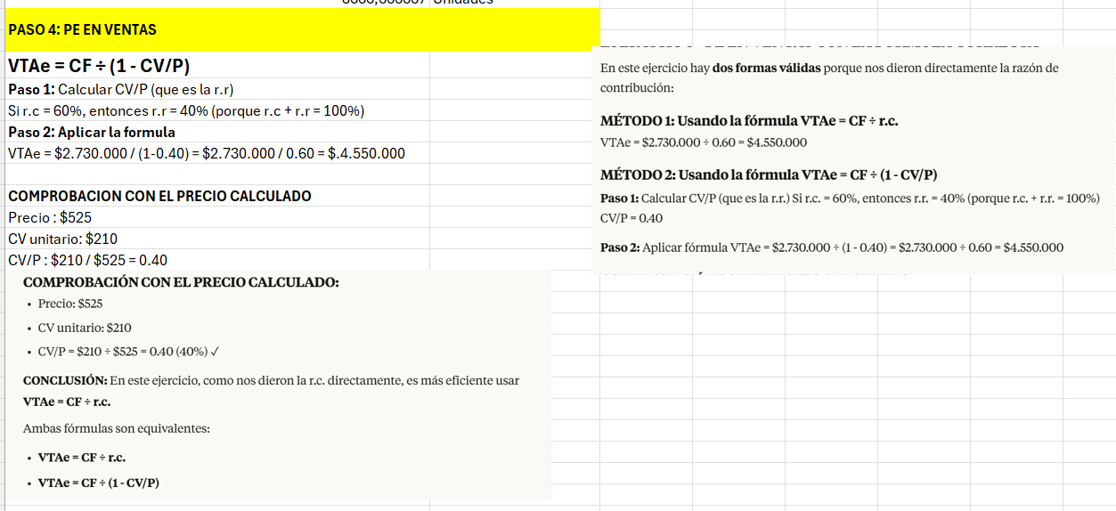

### **13.5 Actividad**

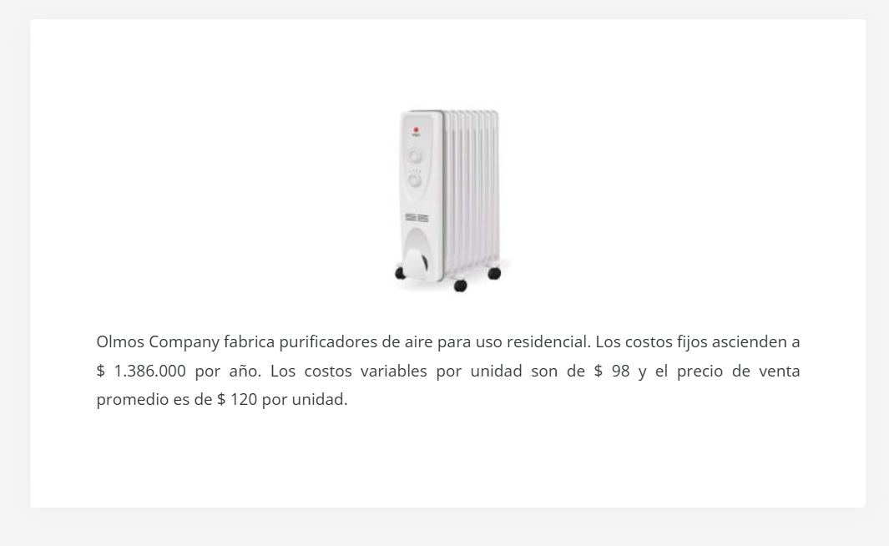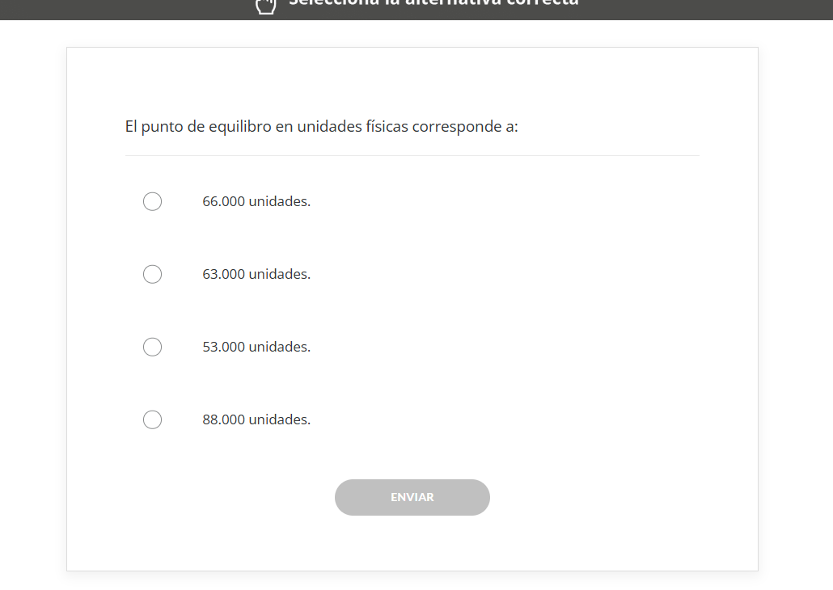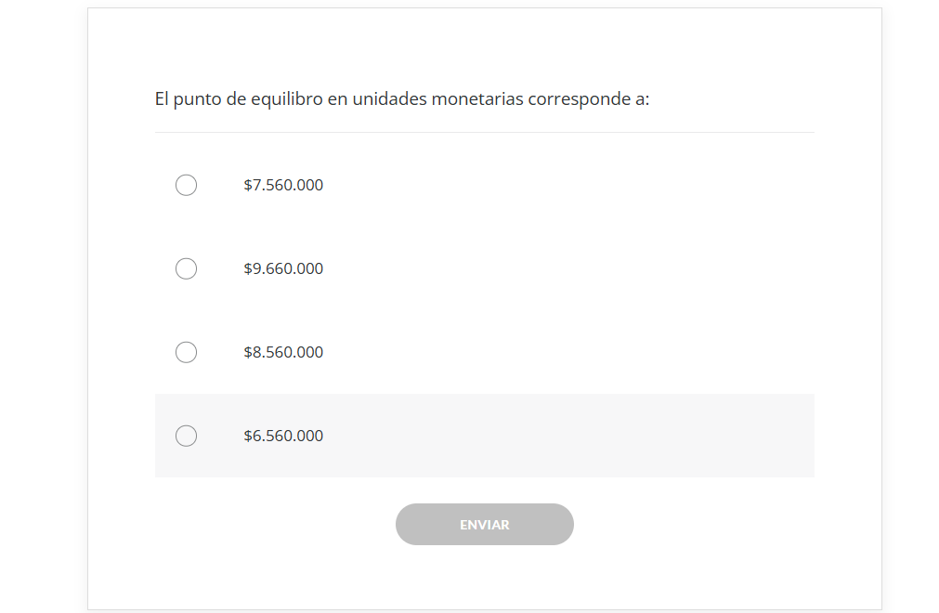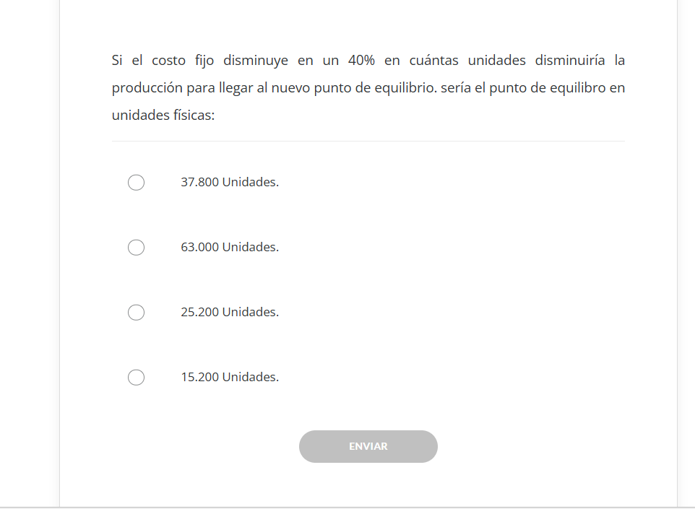

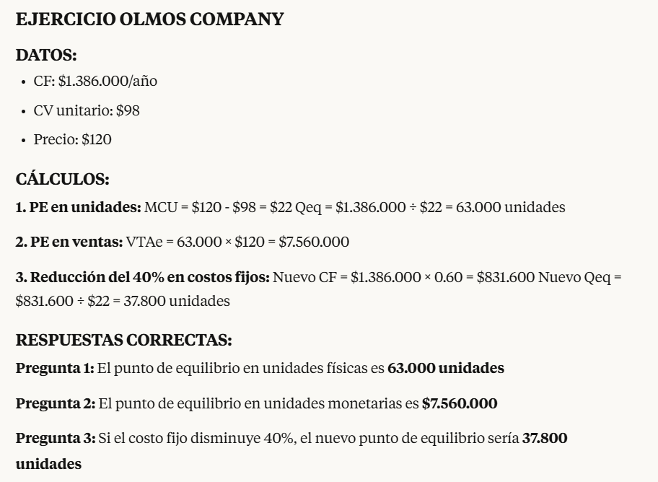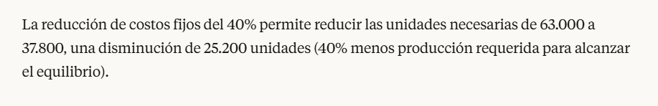

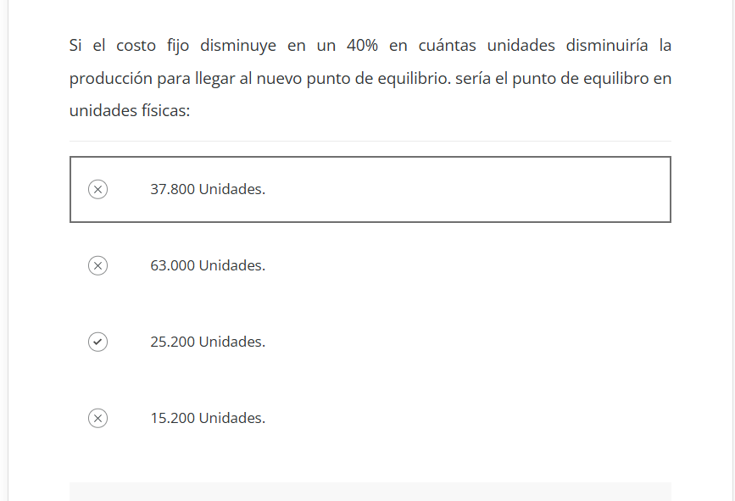

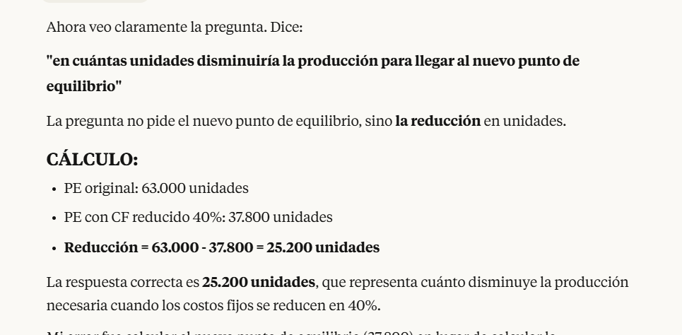

## 14. Semana 6: Margen de Contribución Promedio Ponderado (MCP)

### **14.1 El problema de las empresas Mono productoras vs multi producto**

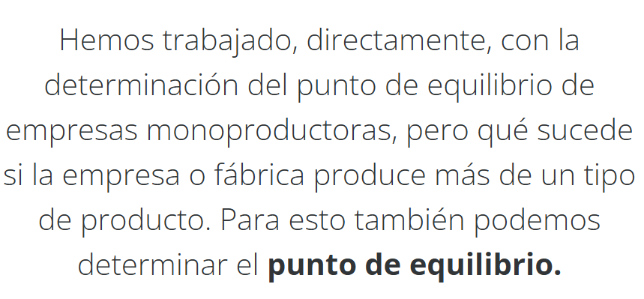

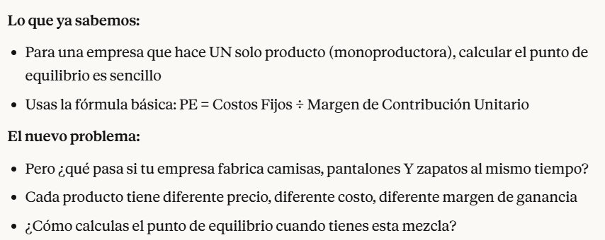

### **14.2 La complicación de la mezcla de ventas**

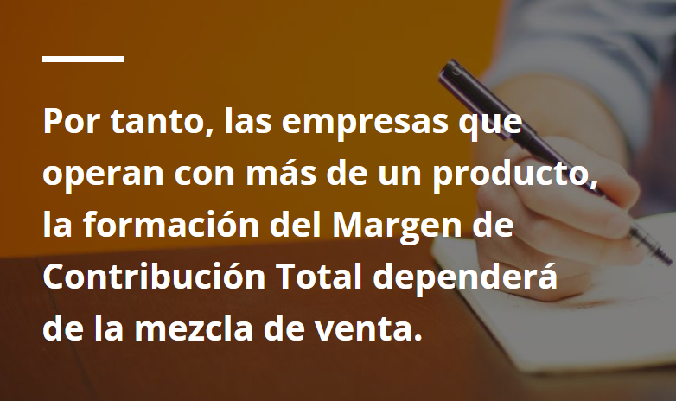

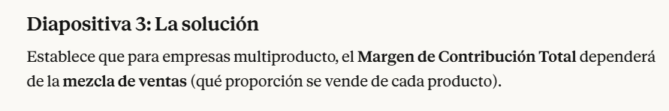

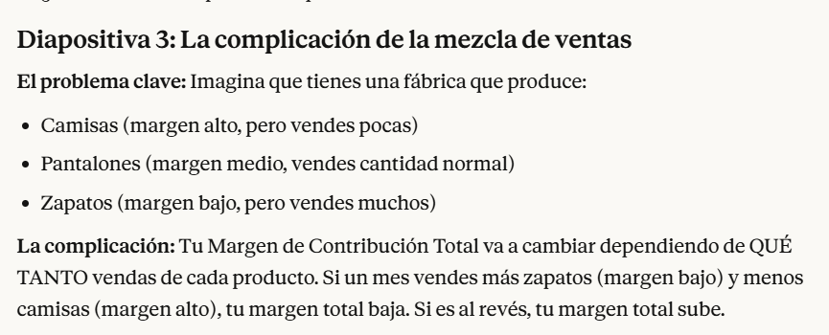

### **14.3 Limitación practica**

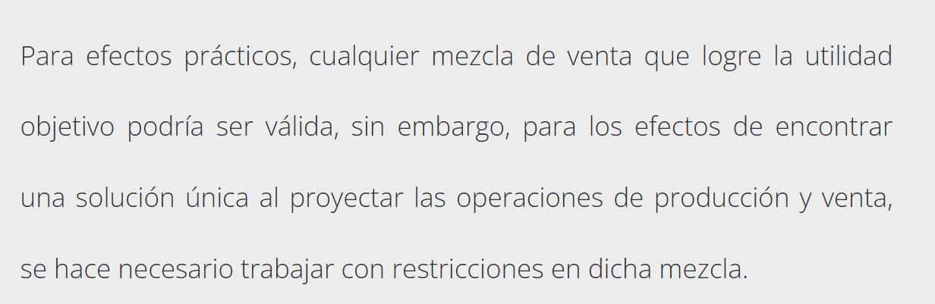

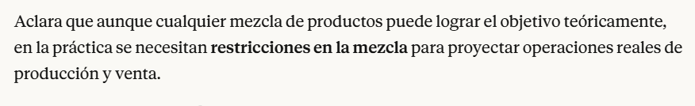  
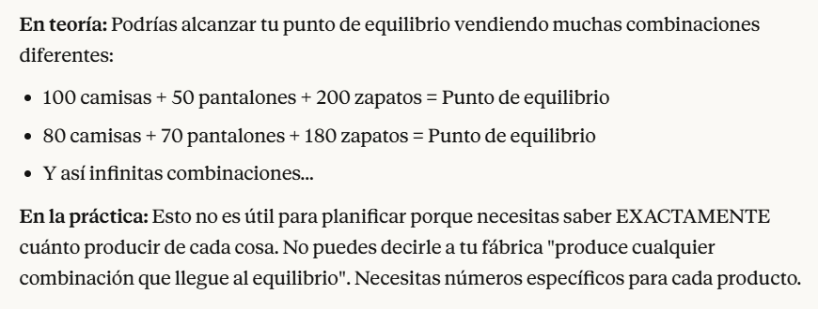

### **14.4 La solución – Método MCP**

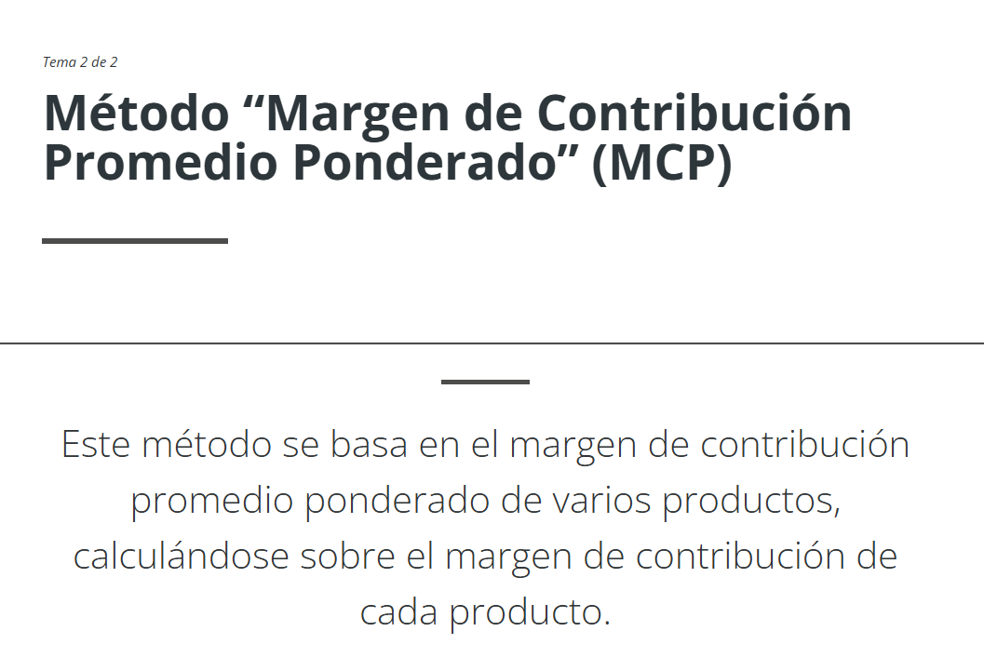

Presenta el **Método de Margen de contribución Promedio Ponderado (MCP)** como la solución. Se basa en calcular un **margen promedio** que considera la **contribución individual** de cada producto ponderada por su participación en las ventas.

En resumen: evoluciona del punto de equilibrio simple al complejo, identificando el problema de múltiples productos y presentando la solución del MCP.

**El Método de Margen de Contribución Promedio Ponderado:**

Este método resuelve el problema calculando un “margen promedio” que considera:

1. **Cuanto contribuye cada producto individualmente** (su margen de contribución)  
2. **Que tan importante es cada producto en tus ventas** (su participación o “peso”)  
  
**Ejemplo simple:  
-** Camisas: Margen $10, pero solo representan 20% de tus ventas  
- Pantalones: Margen $15, representan 50% de tus ventas   
- Zapatos: Margen $5, representan 30% de tus ventas  
  
El método MCP calcula: (10 x 0.20) + (15 x 0.50) + (5 x 0.30) = 2 + 7.5 + 1.5 = **$11 de margen promedio ponderado**

Luego usas este $11 como si fuera el margen de un solo producto en la formula tradicional.

**¿Por qué “ponderado”?** Porque no es un simple promedio. Da mas peso (importancia) a los productos que mas vendes. Es mas realista porque refleja tu mezcla real de ventas.

|  |
| --- |
| **El % es cuantas veces se vende cada producto** (su participación en el total de ventas). Los $11 es el **margen de contribución promedio ponderado.** Después usas esos $11 en la formula:  **PE = Costos Fijos ÷ 11**  Si tus costos fijos son $5.500, entonces: PE = $5.500 ÷ $11 = **500 unidades totales** para llegar al punto de equilibrio.  Los $11 es solo un paso intermedio en el calculo. |

### **14.5 Capsula de contenido – video – ejercicio MCP**

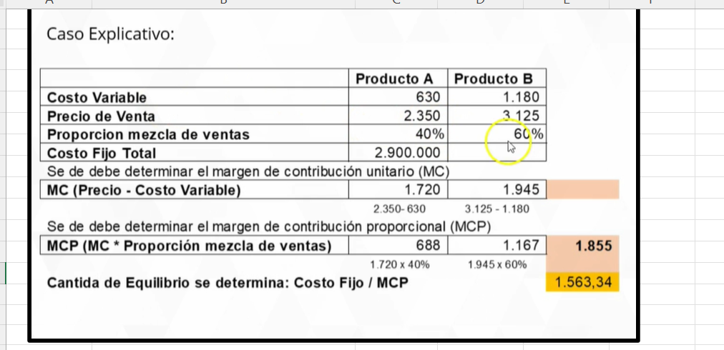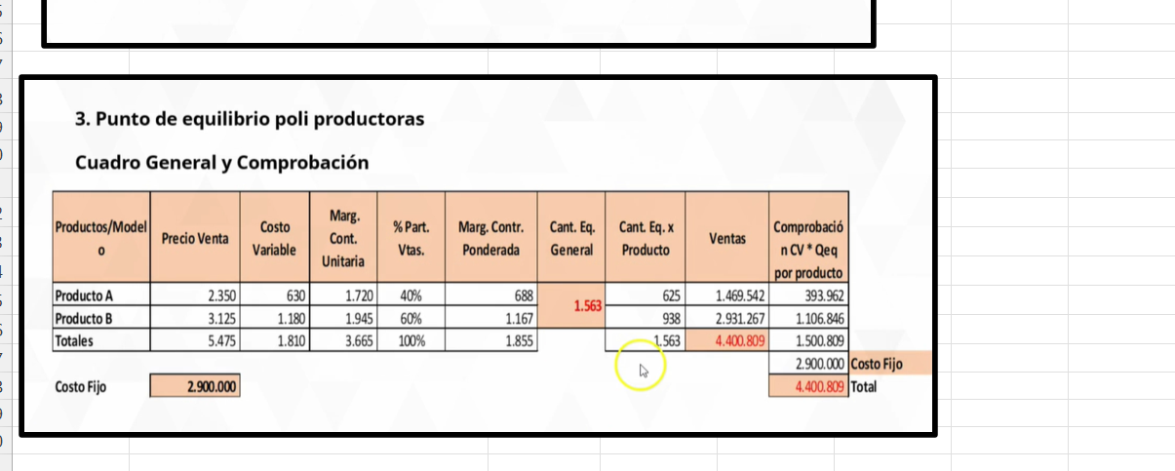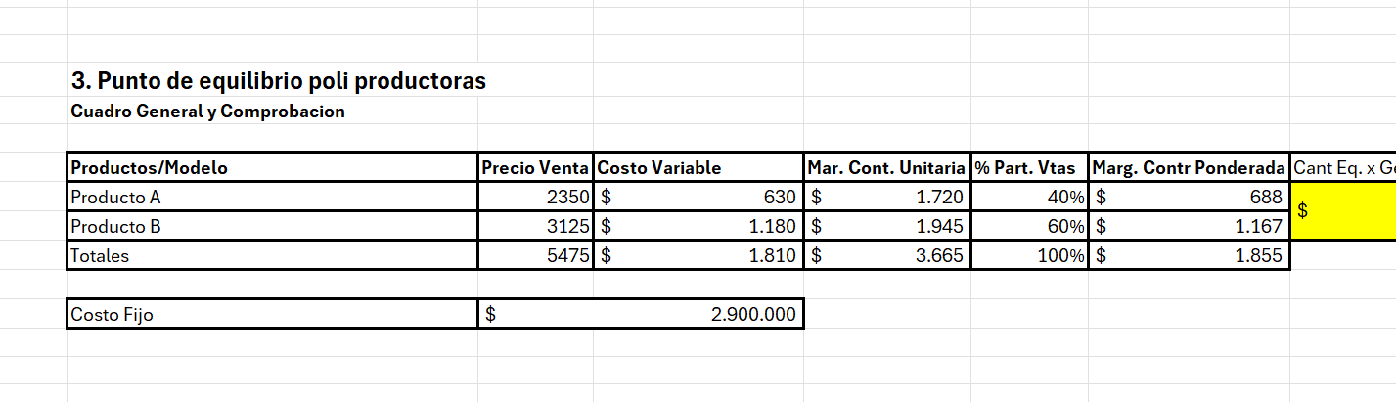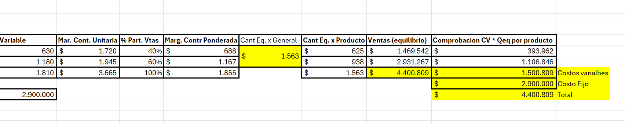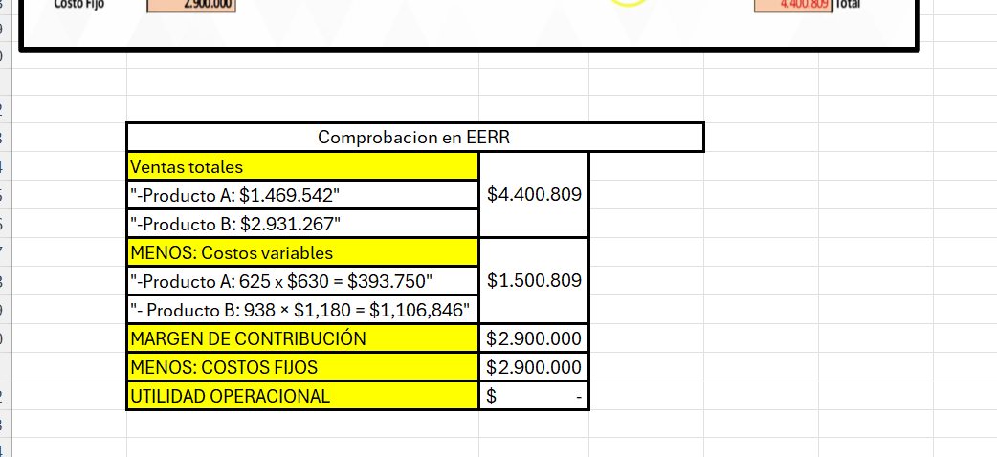

### **14.6 Ejercicios word**

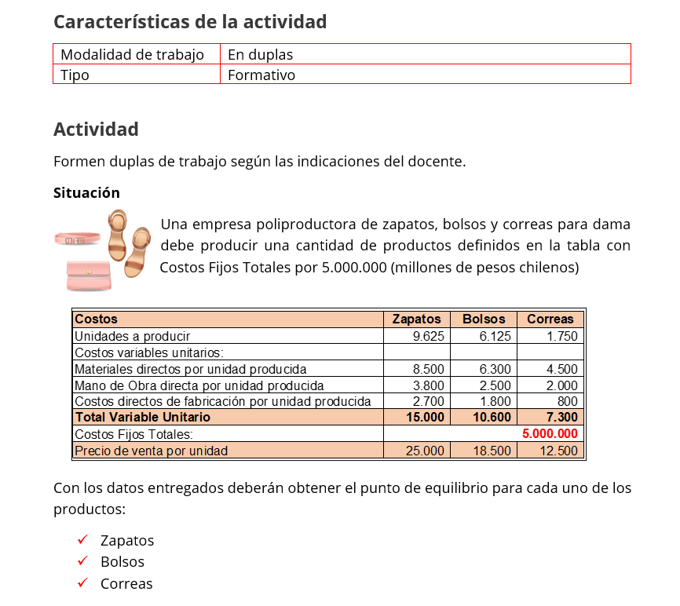

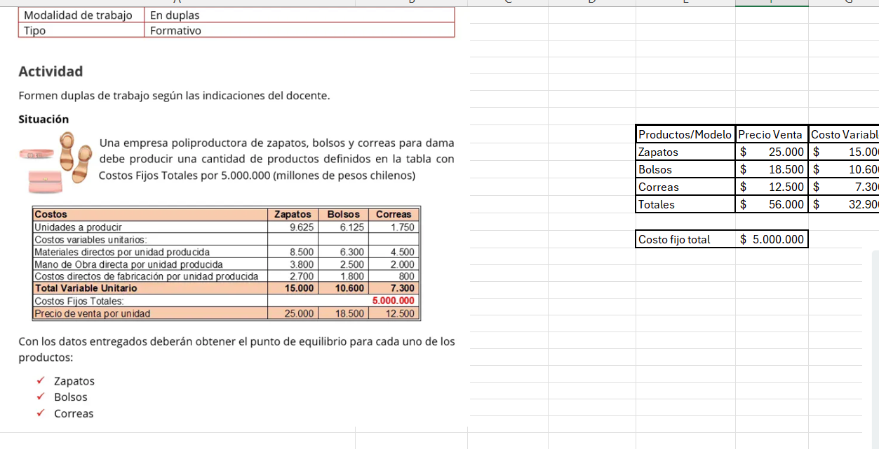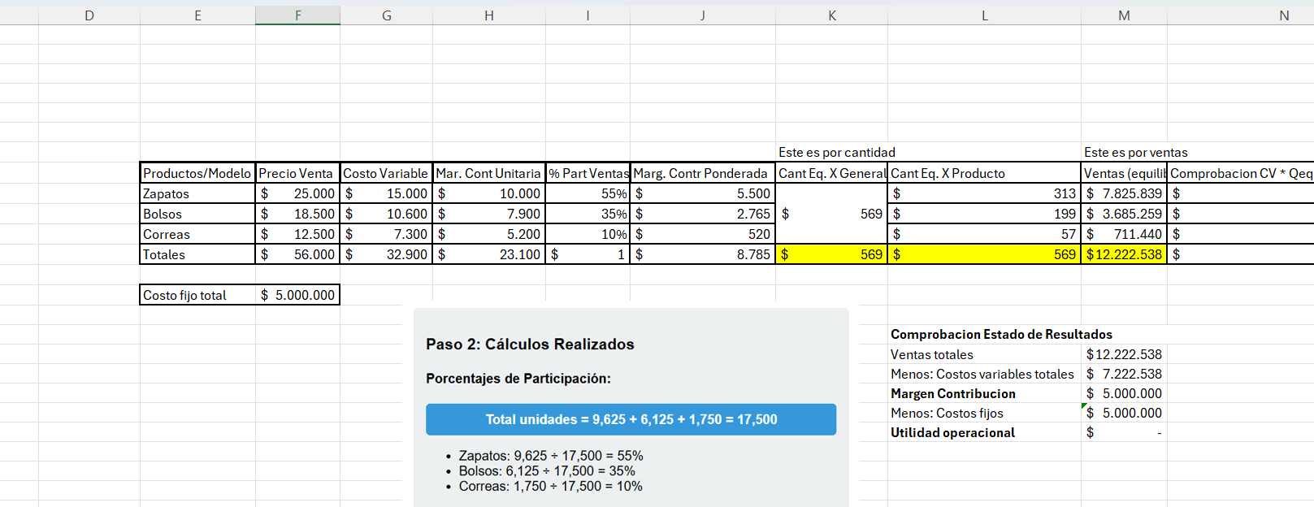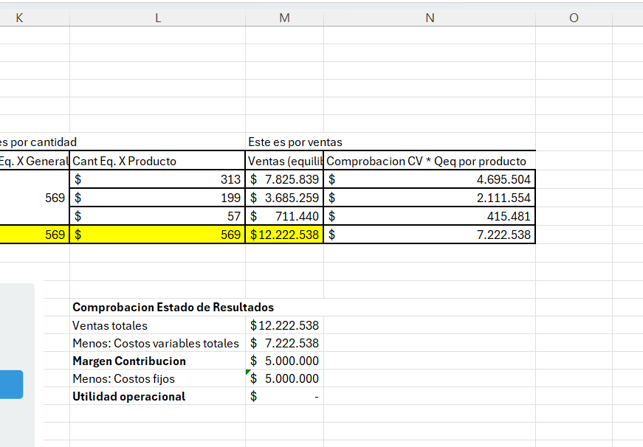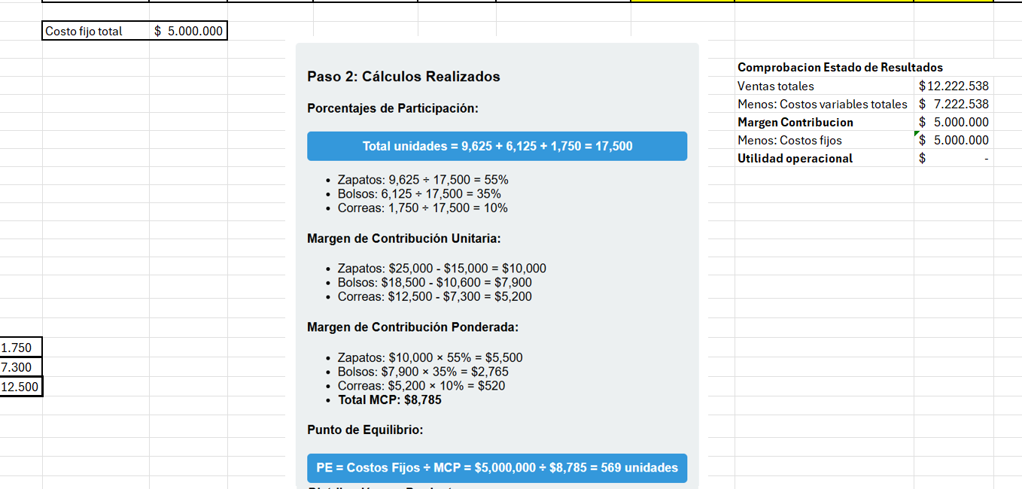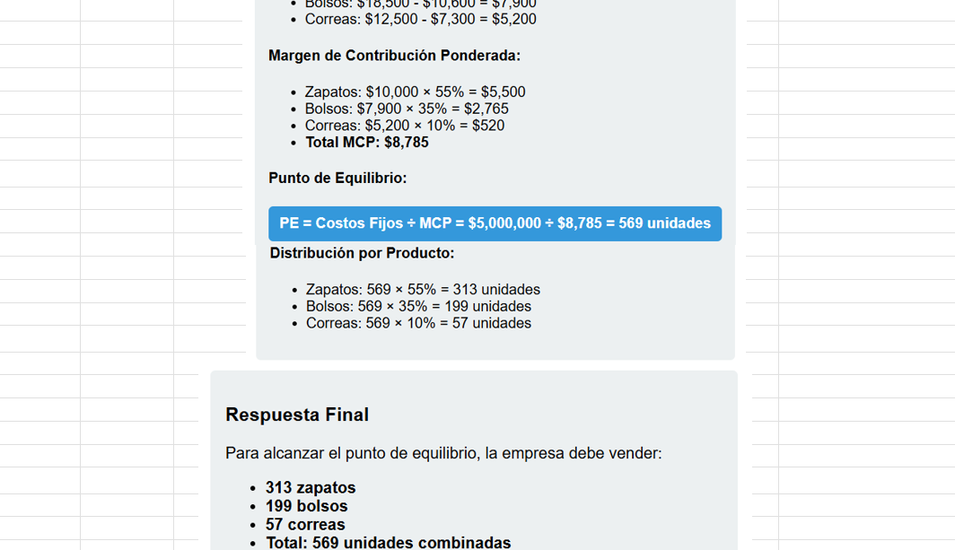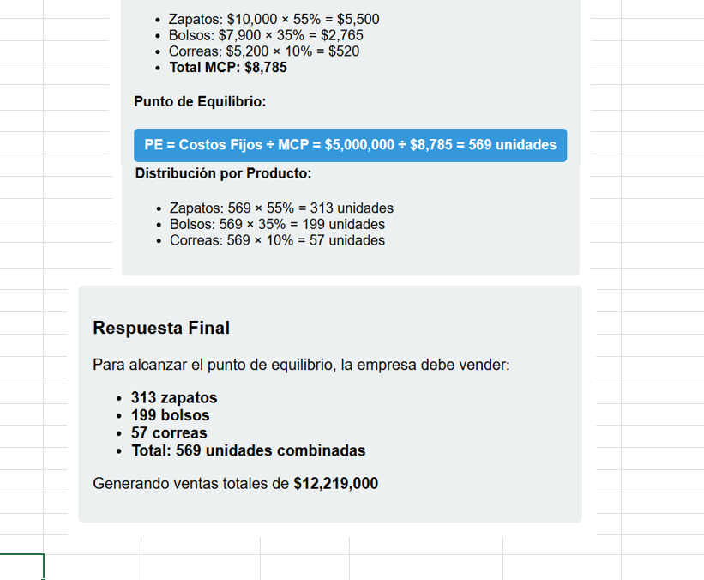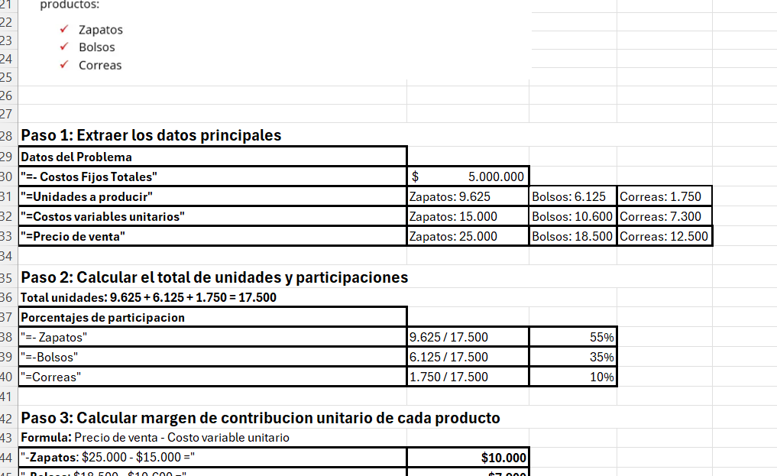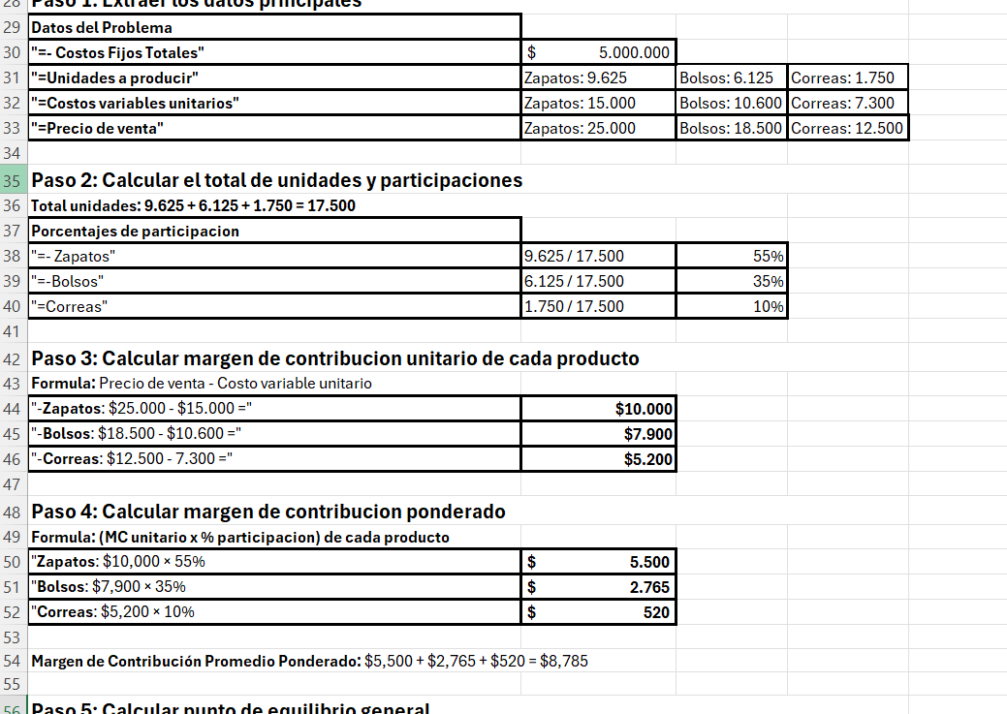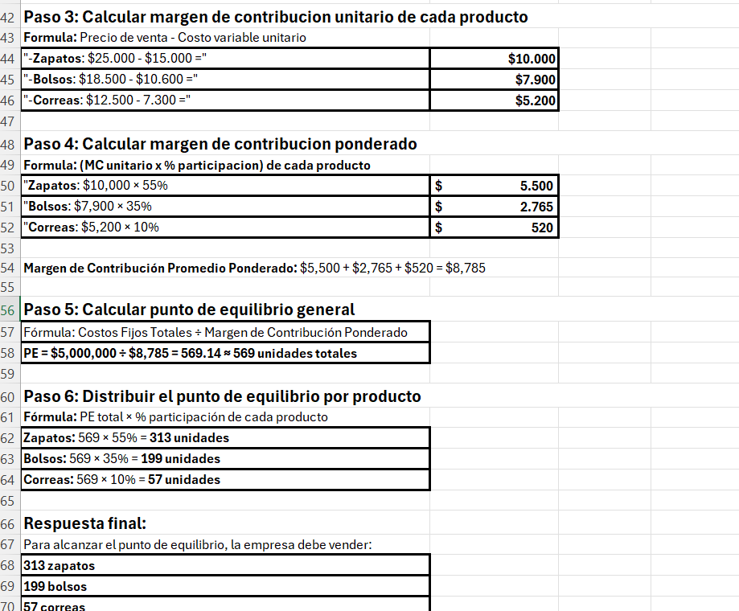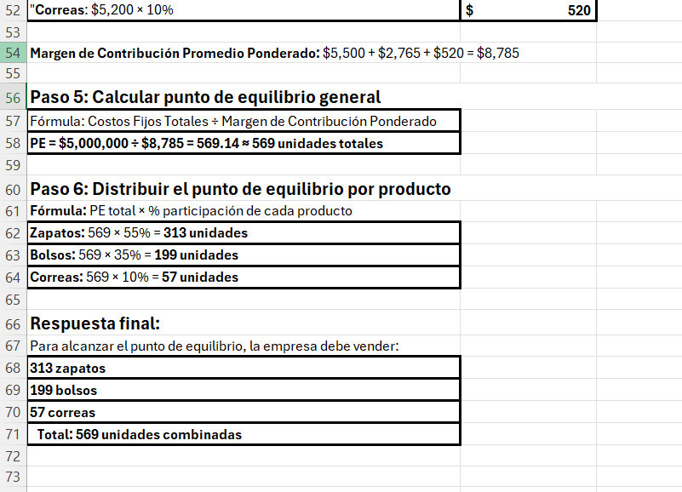

### **14.7 Ultimo ejercicio de la unidad 1**

#### **14.7.1 Ejercicio 1: margen de contribución ponderada**

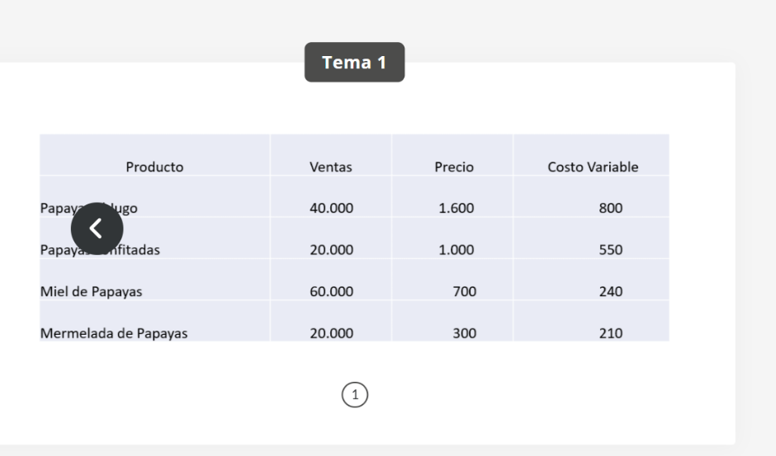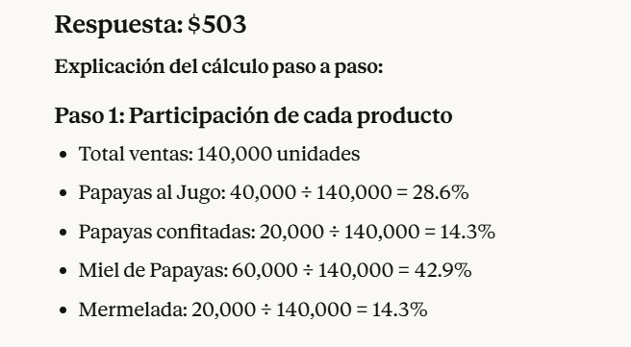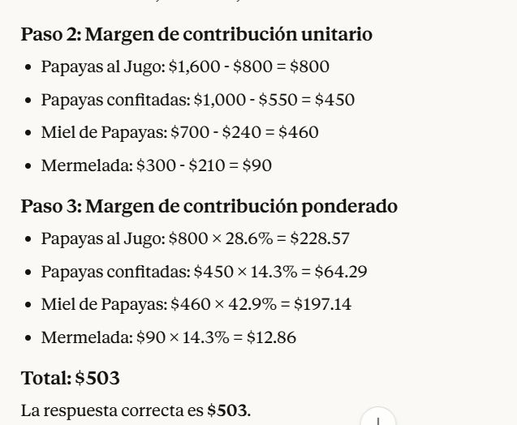

#### **14.7.2 Ejercicio 2: cantidad de equilibrio determinada**

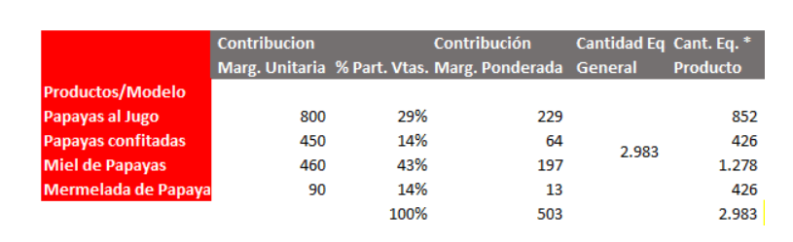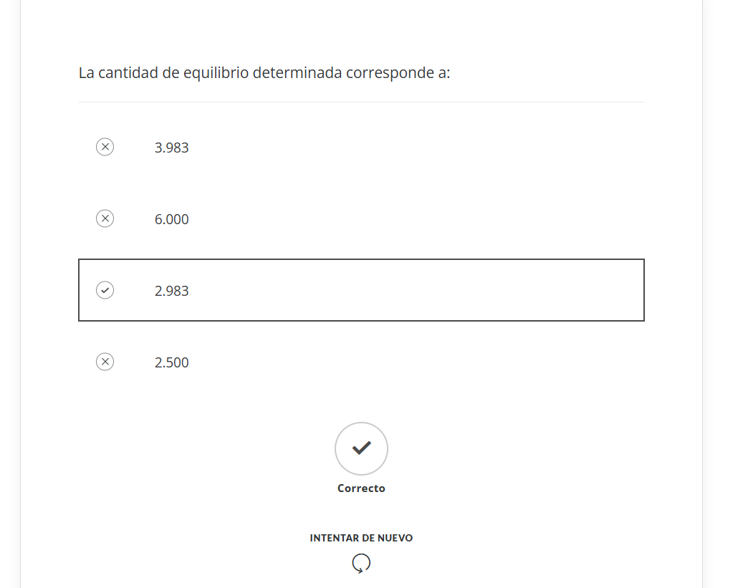

#### **14.7.3 Ejercicio 3: cantidad de equilibrio del proyecto papaya al jugo**

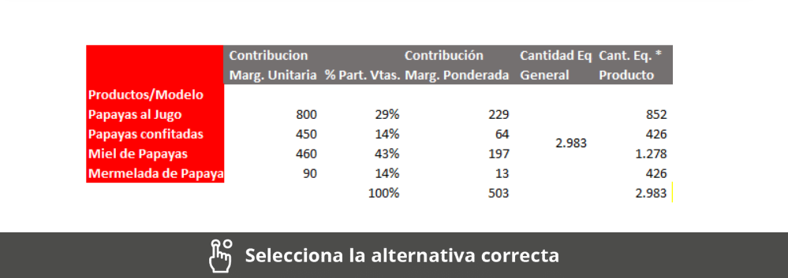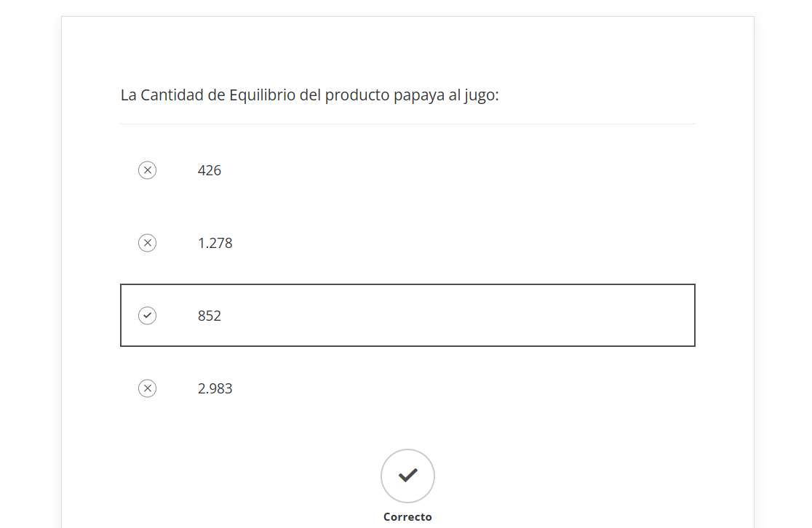

### **14.8 Punto de Equilibrio Multiproducto**

Zapatos del Norte S.A

|  |
| --- |
| **información de la Empresa Actividad:** Fabrica de calzado especializada **Productos:** 10 lineas diferentes de producción **Capacidad mensual:** 50.000 unidades totales **Empleados:** 850 trabajadores **Costo Fijos Totales:** $85.000.000 mensuales |

#### **14.8.1 Paso 1: Clasificación de Costos (50 Variables)**

|  |  |  |  |
| --- | --- | --- | --- |
| N | Concepto | Clasificacion | Explicacion |
| 1 | Materia prima principal (acero) | Variable | Mas productos = mas acero. Consumo directo proporcional |
| 2 | Alquiler del complejo industrial | Fijo | Contrato anual fijo, no cambia con volumen de producción |
| 3 | Salario del CEO | Fijo | Remuneración fija mensual, independiente de la producción |
| 4 | Comisiones por ventas de vendedores | Variable | Mas ventas = mas comisiones. Varia con nivel de actividad |
| 5 | Electricidad de maquinaria productiva | Variable | Mas horas de trabajo = mayor consumo eléctrico |
| 6 | Seguro de responsabilidad civil | Fijo | Prima anual fija, no varia con la producción |
| 7 | Pinturas y barnices | Variable | Mas productos terminados = mas pintura consumida |
| 8 | Sueldo del gerente financiero | Fijo | Salario mensual constante, no depende del volumen |
| 9 | Tornillos y pernos | Variable | Cantidad especifica por producto, varia con producción |
| 10 | Depreciación de edificios | Fijo | método lineal: mismo monto mensual independiente del uso |
| 11 | Soldadura y electrodos | Variable | Mas unidades soldadas = mas consumo de electrodos |
| 12 | Licencias industriales anuales | Fijo | Pago anual fijo al gobierno, no varia con producción |
| 13 | Lubricantes par maquinaria | Variable | Mas horas de operación = mayor consumo de lubricantes |
| 14 | Sueldo del jef rrrss | Fijo | Plan empresarial con tarifa mensual fija |
| 15 | Cajas de embalaje | Variable | Una caja por producto. Relacion directa uno a uno |
| 16 | Internet corporativo | Fijo | Plan empresarial con Tarija mensual fija |
| 17 | Etiquetasde identificación | Variable | Una etiqueta por producto terminado |
| 18 | Mantenimiento preventivo anual | Fijo | Contrato anual fijo de mantenimiento programado |
| 19 | Plastico termoformado | Variable | Material deireto que varia según unidades producidas |
| 20 | Salario del supervisor general | Fijo | Sueldo fijo mensual, mismo monto independiente del volumen |
| 21 | Gas industrial para soldadura | Variable | Mas soldaduras = mayor consumo de gas |
| 22 | Impuestos prediales | Fijo | Tributo anual fijo basado en el valor del inmueble |
| 23 | Adhesivos industriales | Variable | Consumo proporcional al numero de productos ensamblados |
| 24 | Sueldo del gerente de operaciones | Fijo | Remuneracion mensual fija, no varia con producción |
| 25 | Flets de distribución | Variable | Mas productos vendidos = mayores costos de transporte |
| 26 | Patentes y marcas registradas | Fijo | Renovaciones anuales fijas, no dependen del volumen |
| 27 | Mano de obra pro deasto | V | Pag por uni prod, vria con volumen |
| 28 | Depreciacion de maquinaria | Fijo | Metodo lineal: cuota fija mensual independiente del uso |
| 29 | Aceites de corte y refrigeración | V | Mayor producción = mayor consumo de aceites de máquinas. |
| 30 | Sueldo contador general | Fijo | Salario fijo mensual, no relacionado con volumen de producción. |
| 31 | Herramientas de corte consumibles | V | Se desgastan proporcionalmente con el uso en producción |
| 32 | Servicio de vigilancia 24/7 | Fijo | Contrato fijo mensual de seguridad, independiente de producción. |
| 33 | Materiales de empaque secundario | V | Plastico burbuja, cintas, varia con productos empacados |
| 34 | Auditorias externas anuales | Fijo | Contrato anual fijo con firma auditora |
| 35 | Catalizadores químicos | V | Procesos químicos consumen catalizadores por lote producido |
| 36 | Sueldo del jefe calidad | Fijo | Remuneracion mensual fija, no varia con volumen |
| 37 | Agua industrial para procesos | V | Mas producción = mayor consumo de agua en procesos |
| 38 | Software ERP (Lic anuales) | F | Licencias corportativas anulaes fijas |
| 39 | Bonos por productividad | V | Se pagan cuando se superan metas de producción |
| 40 | Teléfonos corportativos | F | Plan empresarial con tarifa mensual fija |
| 41 | Carbon activado para fioltros | Variable | Se consume en procesos de filtración pr lote |
| 42 | Salarios de gerencia media | Fijo | Retainer mensual fijo con estudio juridioc |
| 43 | Combustible para montacargas | Fijo | Reteiner mensual fijo con estudio juriudico |
| 44 | Consultiroai legal permantne | F | Reteine dd |
| 45 | Materiales abrasivos (lijas,m cisocs | V | Se desgasten con el uso en procesos de acabo |
| 46 | Limpiezo y aseo general | F | Contrato mensual fijo de servicio limpieza |
| 47 | Quimicos para tratamiento superficial | Variable | Consumo proporcional a superficie tratada por producto |
| 48 | Entrenamiento anual de personal | F | Presupuesto anual fijo para capacitación |
| 49 | Royalties por tecnología | V | Se pagan por unidad producida |  |
| 50 | Seguro de vida directivos | Fijo | Prima anual fija, no relacionada con priduccion |  |

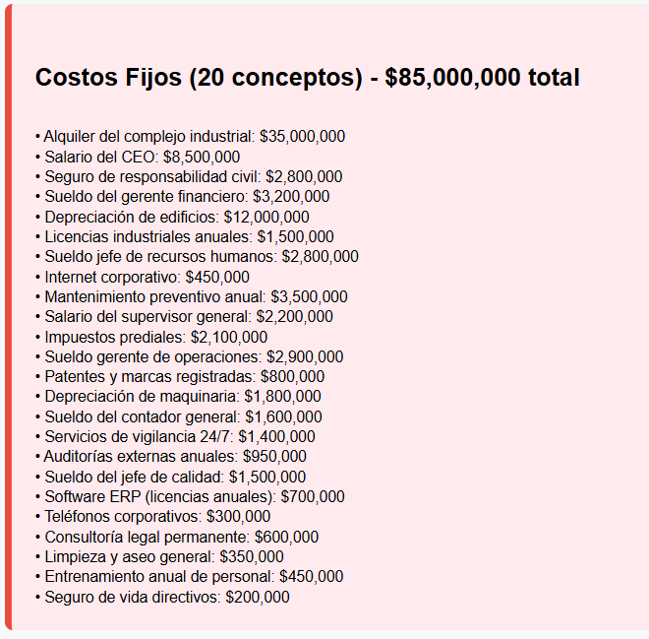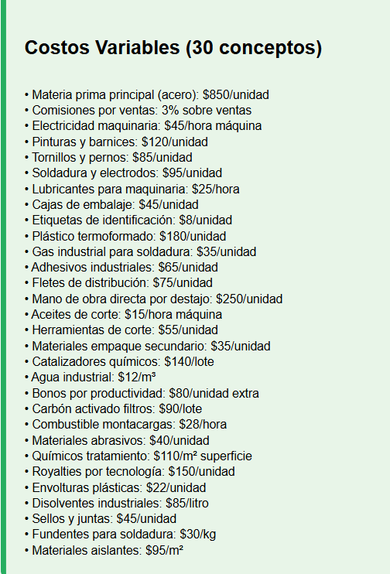

Costos Fijos (20 conceptos)  
Alquileres, salario fijos, seguros, depreciaciones, licencias, servicios básicos, contratos anuales, auditorias, consultorías, entrenamientos

**Total: $85,000,000 mensuales**

Costos Variables (30 conceptos)  
Materias primas, insumos, comisiones, fletes, MOD, herr consumibles, energía productiva, bonos por productividad, royalties.

**Varían según unidades producidas**

#### **14.8.2 Paso 2: Clasificación de Costos (50 Variables)**

|  |  |  |  |  |
| --- | --- | --- | --- | --- |
| Producto | Unidades Proyectadas | Precio venta | Costo variable Unitario | % participación |
| Electrodomesticos | 8.000 | $3.500 | $2.100 | 16% |
| Muebles Metalicos | 6.000 | $4.200 | $2.800 | 12% |
| Componentes Automotrices | 7.500 | $2.800 | $1.680 | 15% |
| Equipos industriales | 3.000 | $8.500 | $5.100 | 6% |
| Herramientas eléctricas | 5.500 | $3.800 | $2.280 | 11% |
| Estrcuturas Metalicas | 4.000 | $6.200 | $3.720 | 8% |
| Accesorios de Seguridad | 9.000 | $1.500 | $900 | 18% |
| Maquinas Especializadas | 2.000 | $12.000 | $7.200 | 4% |
| Repuestos industriales | 3.500 | $2.200 | $1.320 | 7% |
| Sistemas de ventilación | 1.500 | $9.800 | $5.880 | $3 |
| TOTALES | 50.000 | - | - | 100% |

**Desglose de Costos Variables por Producto:**

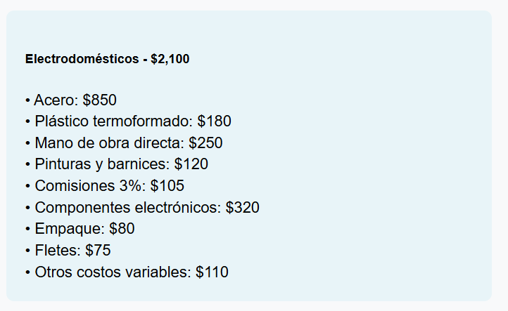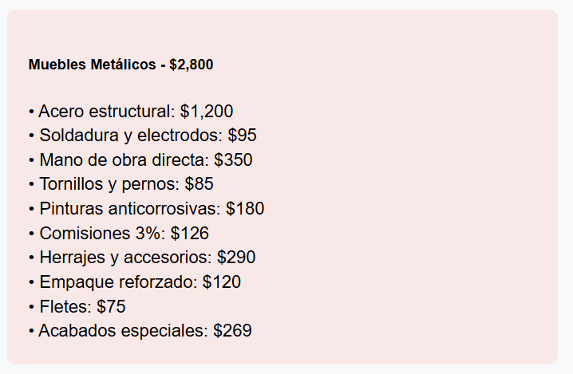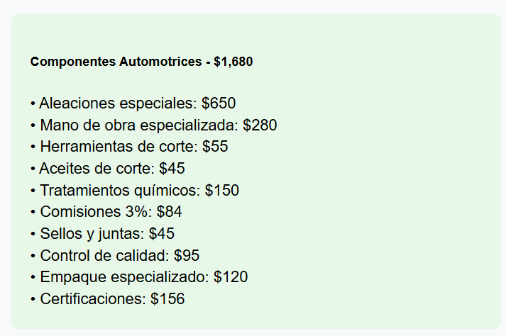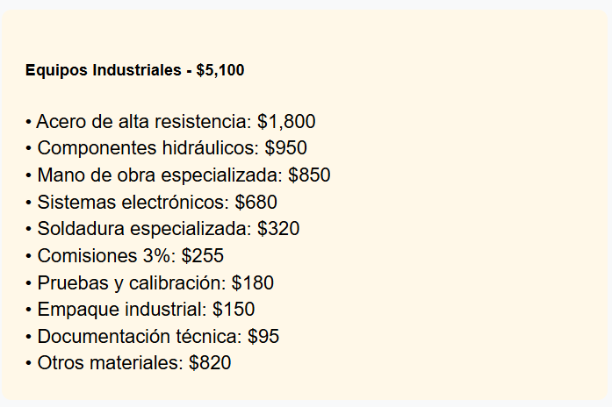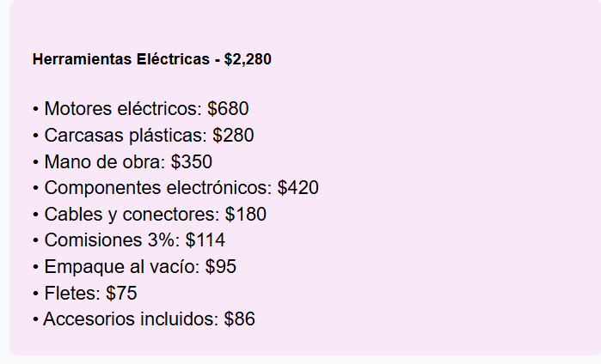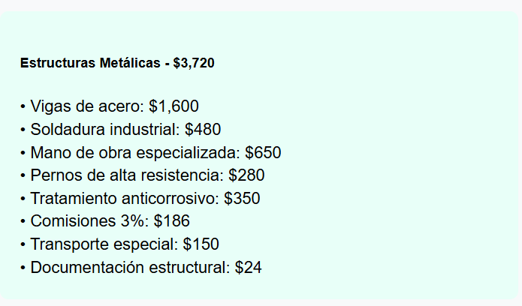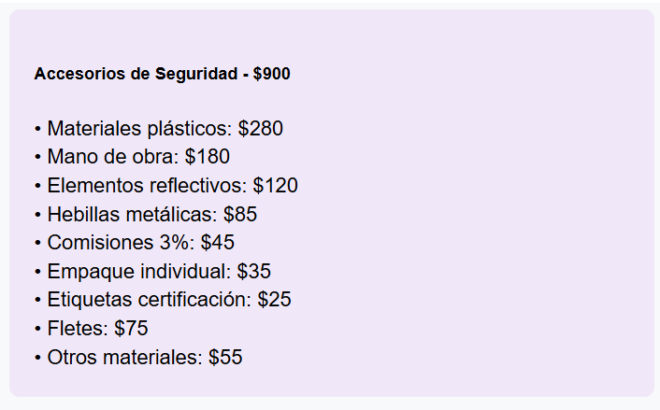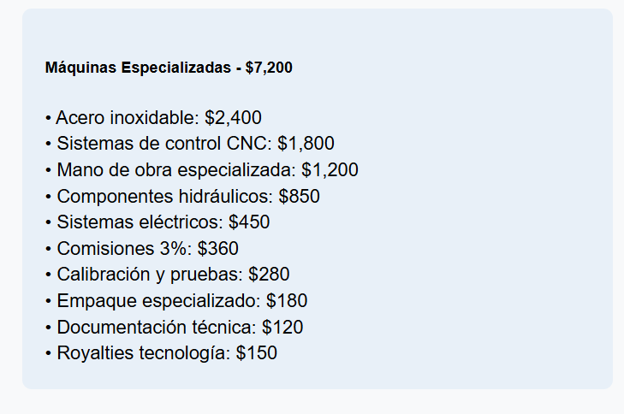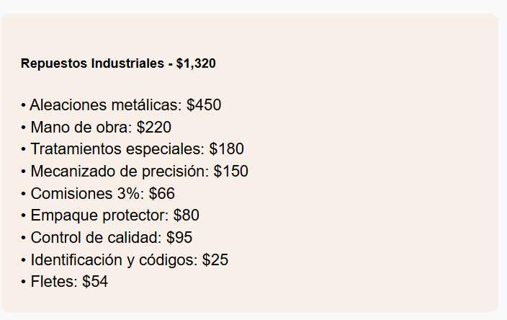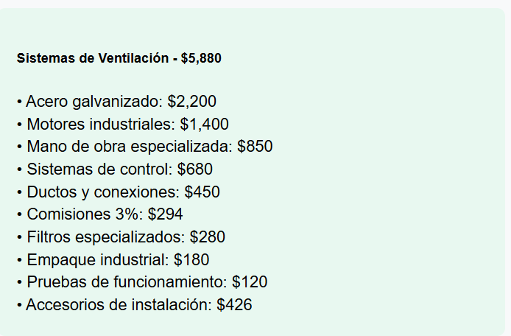

#### **14.8.3 Paso 3: Cuadro General y Comprobación – Punto de Equilibrio Multiproducto**

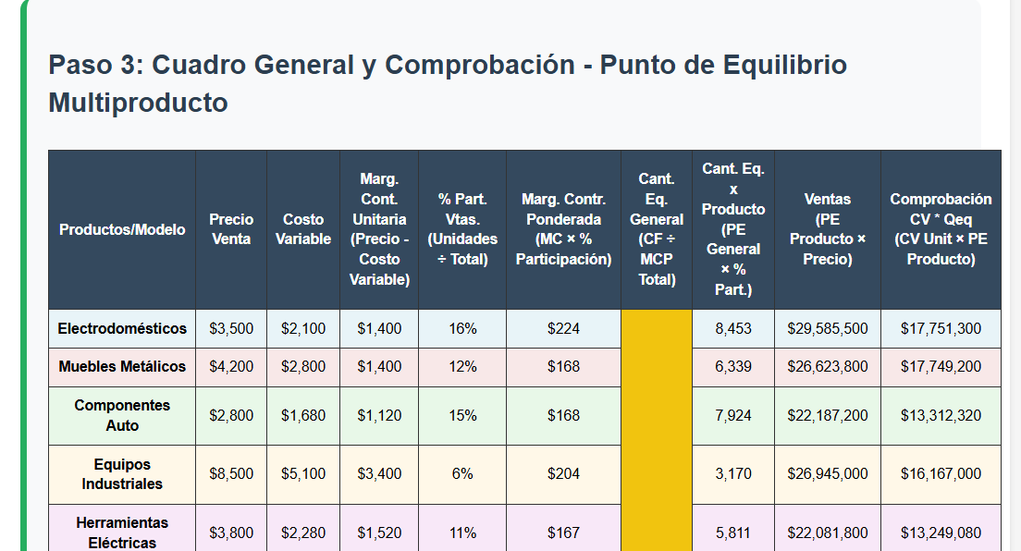

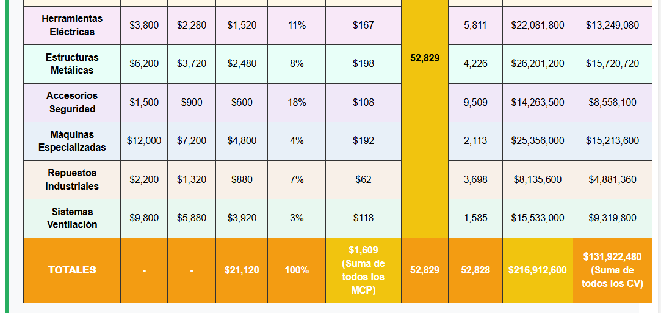

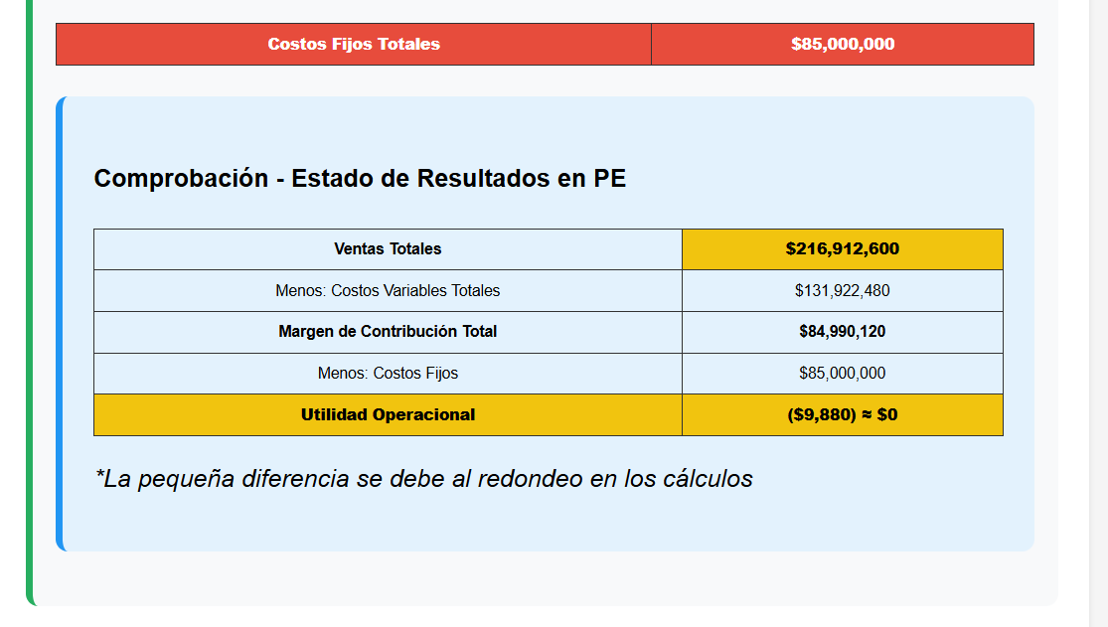

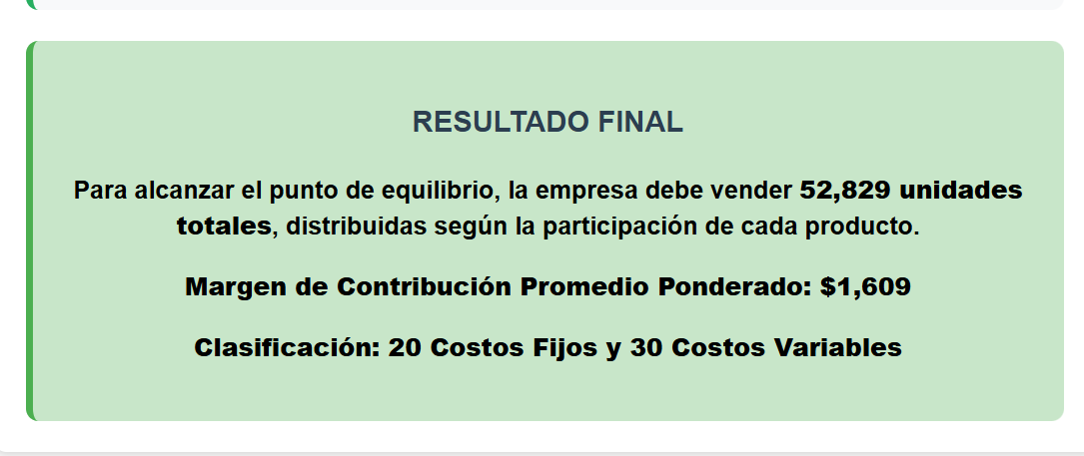

# **Unidad 2: Sistema presupuestario**

## 2.1 Sistema Presupuestario Empresarial

El **Sistema Presupuestario** es un plan integral que integra diversos presupuestos y programas empresariales para entregar información contable futura (tanto financiera como operacional) de la empresa. Es una herramienta que permite **prever, coordinar y controlar** todas las actividades de la organización.

**Objetivos Principales:**

**1. Prever:** Anticipar escenarios futuros y establecer metas claras  
**2. Coordinar:** Alinear todas las áreas de la empresa hacia objetivos comunes  
**3. Controlar:** Monitorear el cumplimiento y detectar desviaciones.

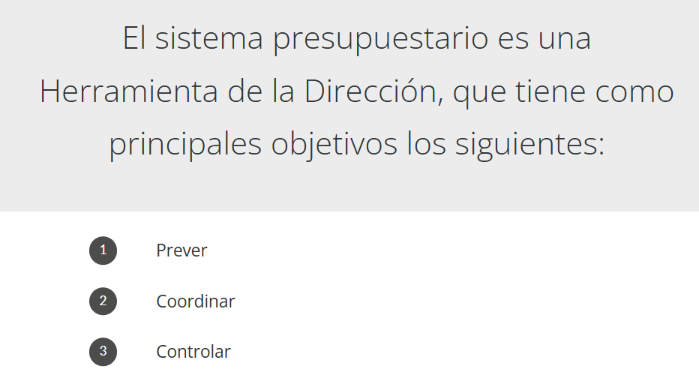

|  |
| --- |
| **Presupuesto Definición:**  Es un **cálculo y una planificación anticipada** de los **ingresos y gastos** que se esperan generar y realizar en un periodo de tiempo futuro determinado (mes, año, etc), con el objetivo de alcanzar ciertas metas.  En terminops amplios, puede ser:  1. **Calculo anticipado:** El computo o estimación del costo de algo (una obra, un servicio, un proyecto)  2. **Plan financiero:** Un plan que gestiona los cobros (ingresos) y los pagos (gastos), y recoge los recursos disponibles durante un tiempo para orientar la acción hacia el logro de objetivos.  3. **Cantidad de dinero:** La cantidad de dinero que se calcula para hacer frente a los gastos o costos de algo. |

### **Funciones del Presupuesto**

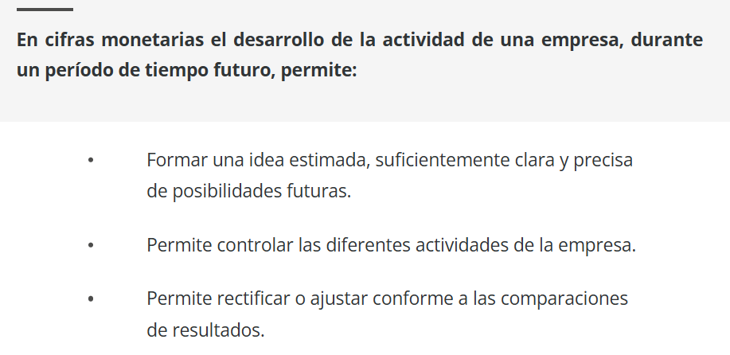

**1. Función de Planificación**

Permite establecer estrategias y proyecciones monetarias sobre:

* Estimación de ingresos futuros
* Definición de gastos operativos
* Proyección de inversiones necesarias

**2. Función de Control**

Verifica el cumplimiento de planes mediante:

* Comparación entre lo presupuestado vs real
* Análisis de variaciones
* Identificación de desviaciones
* Ajustes correctivos oportunos

1. **Función de Coordinación**

Integra las actividades de todos los departamentos:

* Ventas
* Producción
* Personal
* Operaciones
* Finanzas
* Otras definiciones por cada empresa

### **Áreas que Cubre un Presupuesto Empresarial**

El presupuesto es un **Estado Financiero Proyectado** que considera todas las áreas funcionales:

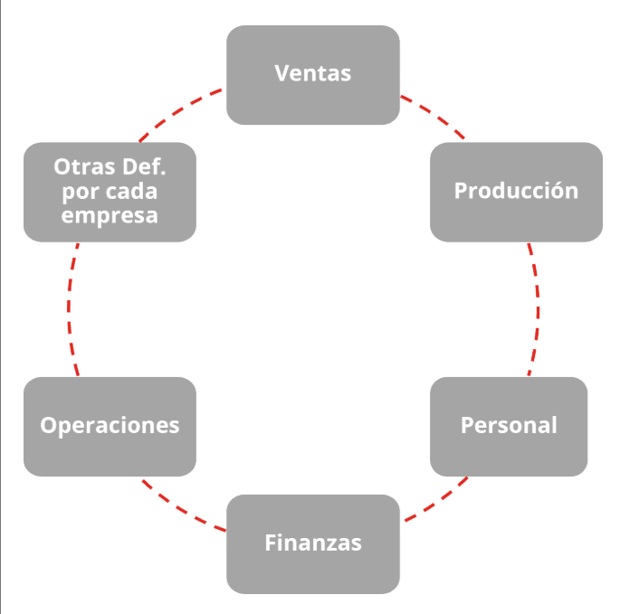

1. Ventas (Ingresos proyectados)  
2. Producción (Costos de fabricación)  
3. Personal (Gastos de nómina)  
4. Operaciones (Gastos administrativos)  
5. Finanzas (Flujo de caja, deuda)

Se ilustra de manera esquemática la **interrelación** o el **flujo de integración** de las diferentes áreas o componentes que se consideran al elaborar el **Presupuesto Maestro** (el presupuesto integral de una empresa)

Muestra un ciclo donde las decisiones y estimaciones de cada área dependen y alimentan a las demás:

1. **Ventas:** Generalmente es el punto de partida. Se proyectan las ventas que determinaran los ingresos.  
2. **Producción:** Las ventas proyectadas definen cuanto se debe producir. Esto, a su vez, exige la necesidad de **materias primas y recursos.**  
3. **Personal:** La producción (y otras áreas) determina la necesidad de mano de obra y los costos de personal.

4. **Finanzas:** Recoge toda la información de ingresos, costos y gastos de las áreas anteriores para elaborar el presupuesto de efectivo y los estados financieros proyectados.

**5. Operaciones:** Se refiere a los demás gastos operativos (administración, distribución, etc.) necesarios para sostener la actividad.

**6. Otras Def. por cada empresa:** Indica que cada organización puede tener componentes o áreas adicionales de presupuestación especificas a su modelo de negocio.

El circulo (líneas discontinuas rojas) enfatiza que es un **proceso continuo e integrado** donde el plan de una sección afecta inevitablemente el plan de las otras.

**Importancia del Presupuesto como Herramienta de Planificación**

Un presupuesto eficaz permite:

- **Diseñar un estado futuro deseado:** Establecer metas claras y alcanzables  
- **Diseñar maneras eficientes de lograrlo:** Optimizar recursos y procesos.

**Clave:** El presupuesto es la herramienta más utilizada en planificación porque facilita el **Proceso Administrativo completo.**

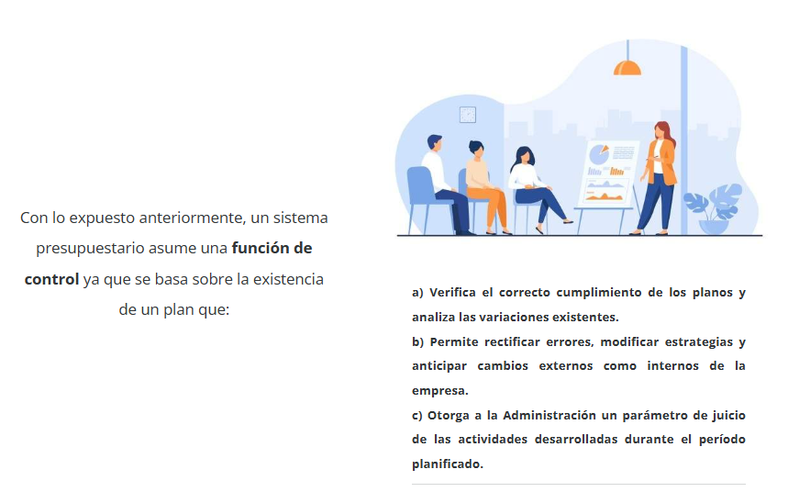

**Ventajas de un Sistema Presupuestario**

**En cifras monetarias, el presupuesto permite:**

**1. Formar una idea estimada clara y precisa** de posibilidades futuras

**2. Controlar las diferentes actividades** de la empresa

**3. Rectificar o ajustar** conforme a las comparaciones de resultados

**Función de Control del Presupuesto**

El sistema presupuestario asume una **función de control** basada en:

**a) Verificación del cumplimiento de planes**

**-** Análisis de variaciones existentes entre lo planificado y ejecutado

**b) Rectificación de errores**

**-** Modificación de estrategias

- Anticipación de cambios externos e internos

**c) Parámetro de juicio**

**-** Evaluación de actividades desarrolladas durante el periodo planificado

### **Limitaciones al Presupuesto como Herramienta de Planificación y Control**

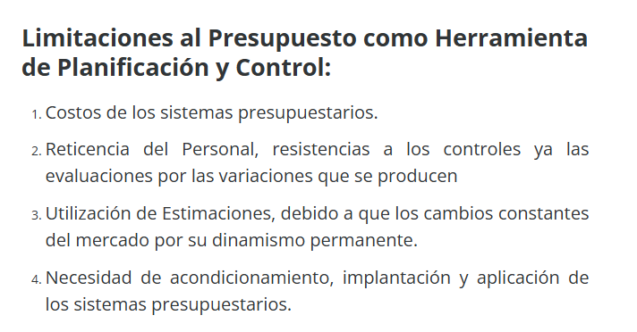

**1. Costos de los Sistemas Presupuestarios**La implementación y mantenimiento requiriere inversión en:

- Software especializado

- Capacitación del personal

- Tiempo de análisis y seguimiento

**2. Reticencia del Personal**

**-** Resistencia a los controles

**-** Rechazo a evaluaciones por variaciones

**-** Miedo a la rendición de cuentas

**3. Uso de Estimaciones**

**-** Los cambios constantes del mercado afectan las proyecciones  
- El dinamismo permanente requiere ajustes frecuentes

**4.** **Necesidad de Acondicionamiento**

**-** Implantación gradual del sistema  
- Aplicación progresiva según capacidad organizacional

### **Etapas del Ciclo Presupuestario**

**TEMA 1: Planeación de Operaciones Normales**

**Objetivo**: Planear las operaciones normales en toda la empresa considerando las diferentes áreas.

**Actividades**:

* Análisis de operaciones actuales
* Identificación de recursos disponibles
* Definición de objetivos por área
* Establecimiento de políticas operativas

**TEMA 2: Crear Marco de Referencia**

**Objetivo:** Establecer la estructura estratégica del presupuesto

**Elementos del marco de referencia:**

* Objetivos organizacionales
* Metas cuantificables
* Estrategias de acción
* Programas específicos
* Métodos y procedimientos
* Etc

**TEMA 3: Crear Procedimientos de Ajuste**

**Objetivo:** Desarrollar mecanismos que permitan hacer correcciones y ajustes pertinentes

**Incluye:**

* Protocolos de revisión periódica
* Indicadores de desempeño (KPIs)
* Sistemas de alerta temprana
* Procedimientos de modificación presupuestaria

**TEMA 4: Efectuar Nueva Planeación**

**Objetivo:** Realizar la nueva planeación o ciclo considerando los cambios y definiciones detectadas en el ciclo anterior

**Proceso de mejora continua:**

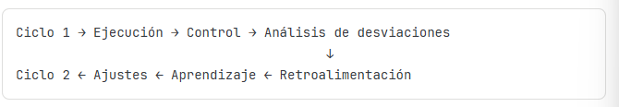

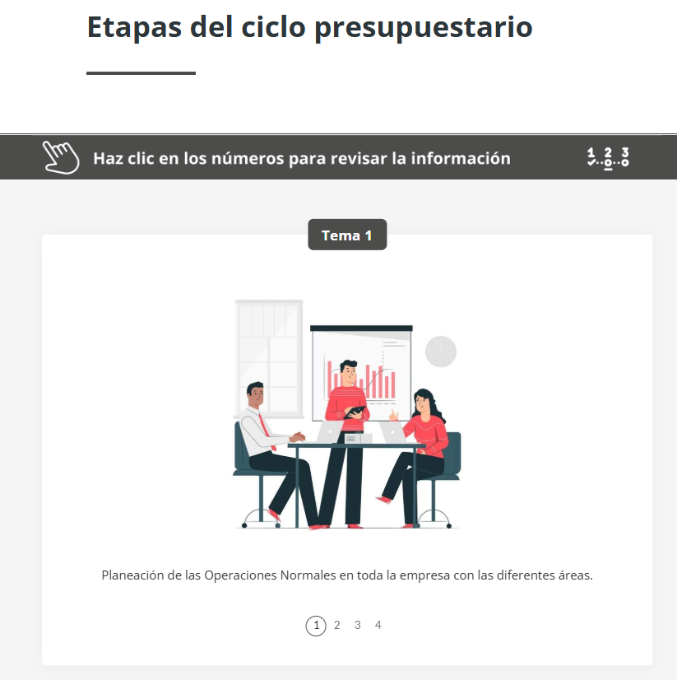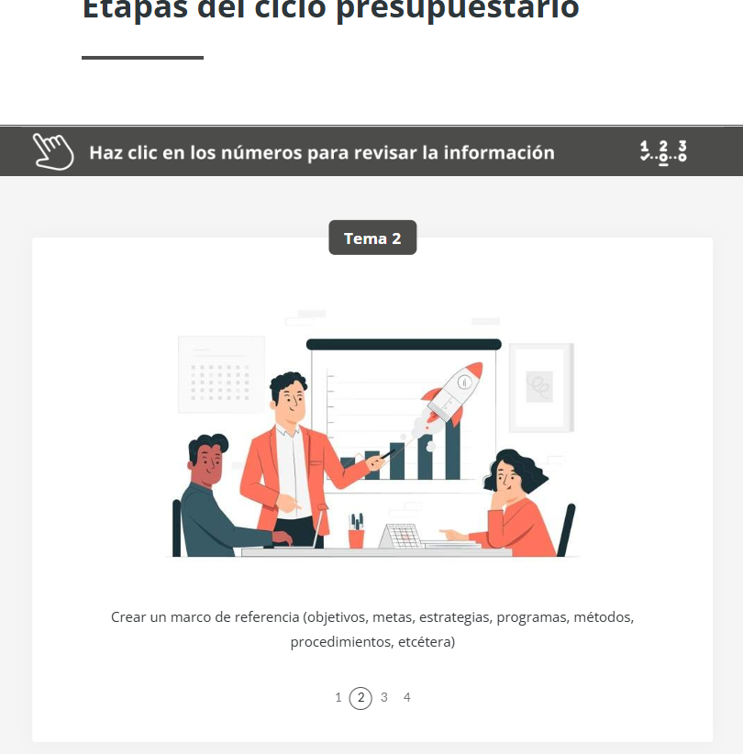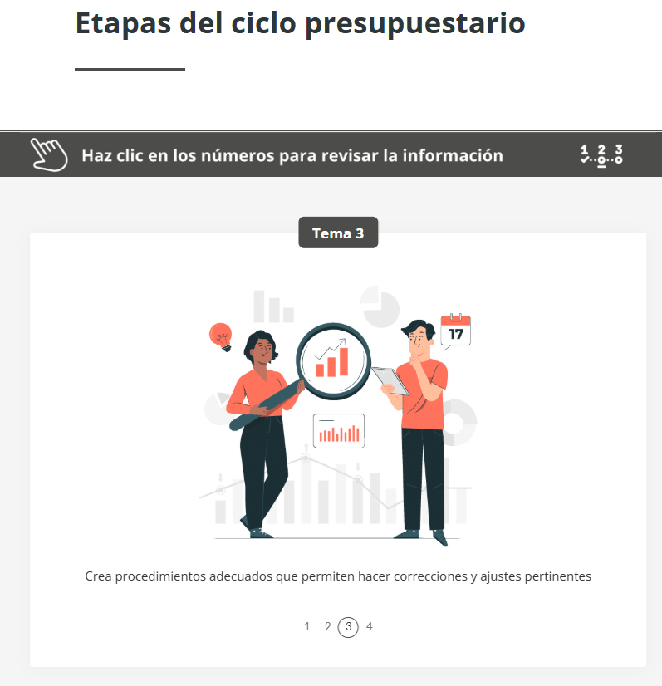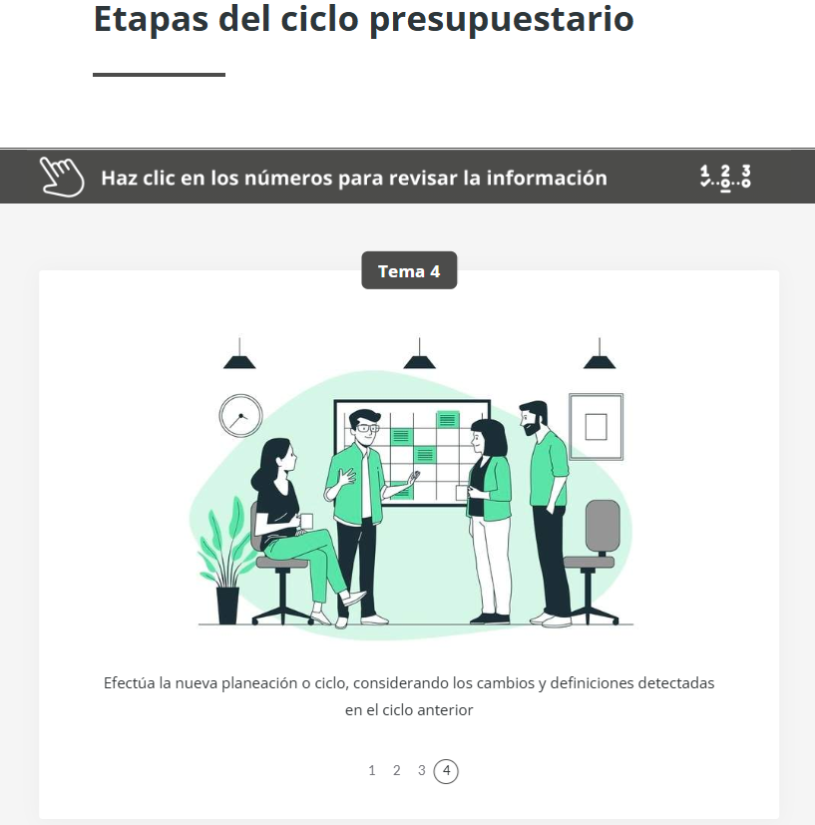

### **Periodos Presupuestario (Fundamental en el desarrollo de un plan)**

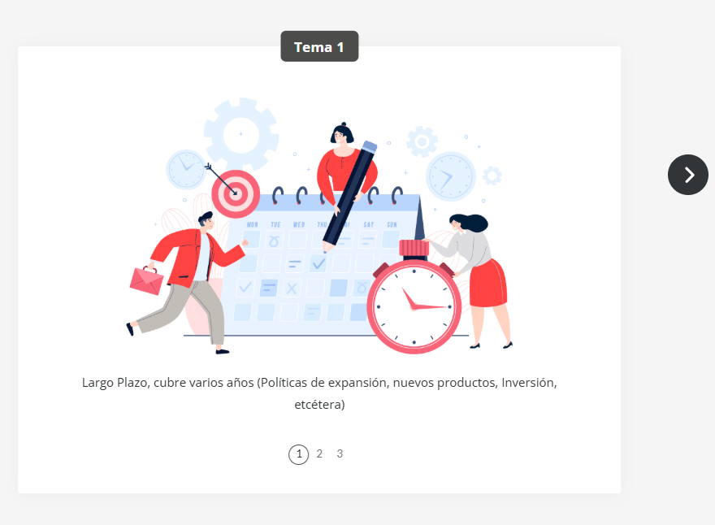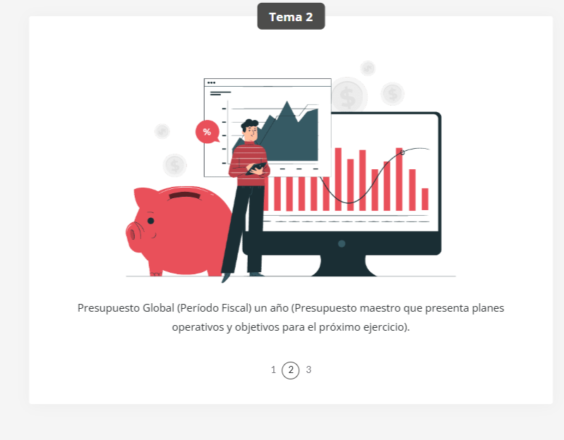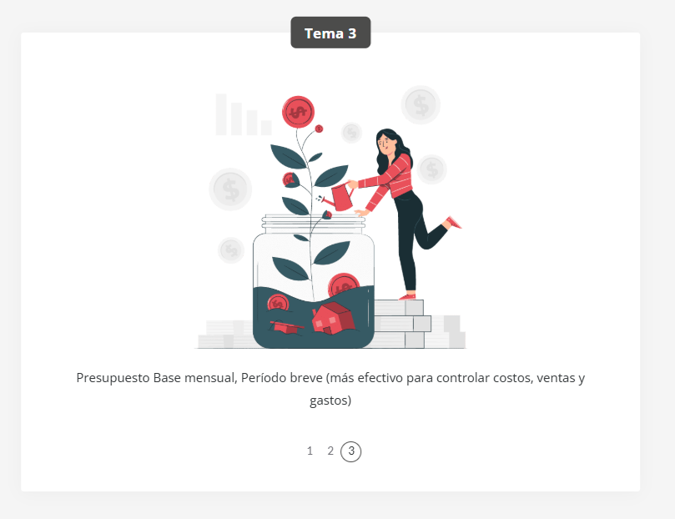

| **Fundamental en el desarrollo de un plan**

**Tipos de Periodos Presupuestarios**

**1. Largo Plazo**

**- duración:** Varios años (generalmente 3-5 años)  
- **Aplicación:**

**-** Políticas de expansión

**-** Nuevos productos

**-** Inversiones grandes

**-** Estrategia corporativa

**Ejemplo:** Una empresa textil planea abrir 3 nuevas plantas en los próximos 4 años

**2. Presupuesto Global (Periodo Fiscal)**

- **duración:** Un año (generalmente coincide con año fiscal)

- **Aplicación:**

**-** Presupuesto maestro

**-** Planes operativos anuales

**-** Objetivos para el próximo ejercicio

**Ejemplo:** Presupuesto anual 2025 de una empresa retail con proyección de ventas de $50 millones.

**3. Presupuesto Base Mensual**

- **Duracion:** Periodo breve (mensual o trimestral)

- **Aplicación:**

**-** Control de costos operativos

**-** Monitoreo de ventas

**-** Gestion de gastos diarios

**-** Mas efectivos para control inmediato

**Ejemplo:** Control mensual de gastos de nómina y proveedores

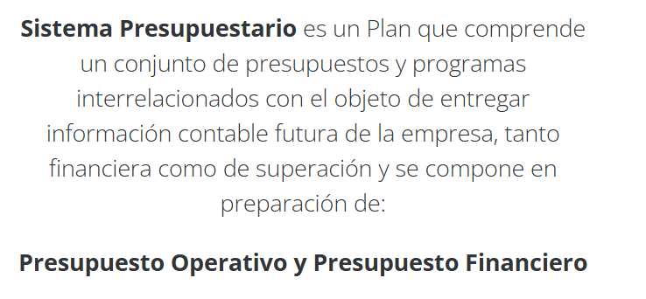

**Sistema Presupuestario** es un Plan que comprende un conjunto de presupuestos y programas interrelacionados con el objetivo de entregar información contable futura de la empresa, tanto financiera como de superación y **se compone en preparación de:**

**Presupuesto Operativo y Presupuesto Financiero**

### **2.1.6 (IMPORTANTE) Componentes del Sistema Presupuestario**

El Sistema Presupuestario es un **plan que comprende un conjunto de presupuestos y programas interrelacionados** con el objeto de entregar información contable futura de la empresa (tanto financiera como de operación).

**Se compone de:**

**1. Presupuesto Operativo:**Proyecta las actividades del día a día:

- **Presupuesto de Ventas:** Ingresos esperados por producto/servicio  
- **Presupuesto de producción:** Unidades a fabricar  
- **Presupuesto de Compras:** Costos de personal productivo  
- **Presupuesto de Mano de Obra:** Costos de personal productivo  
- **Presupuesto de Gastos Operativos:** Gastos administrativos y de ventas

**2. Presupuesto Financiero:**Proyecta la situación financiera:  
- **Presupuesto de Caja:** Flujo de efectivo proyectado  
- **Estado de Resultados Proyectado:** Utilidad/perdida esperada  
- **Balance General Proyectado:** Situación patrimonial futura  
- **Presupuesto de Capital:** Inversiones en activos fijos.

### **2.1.7 Ejemplo Practico Completo**

**Caso: Cafetería "El Buen Café"  
Contexto**: Una cafetería pequeña quiere implementar un sistema presupuestario para el año 2025.

**Paso 1: Presupuesto de Ventas (Base del sistema)**

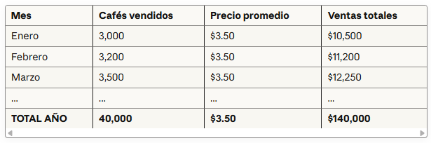

**Paso 2: Presupuesto de Costos Operativos**

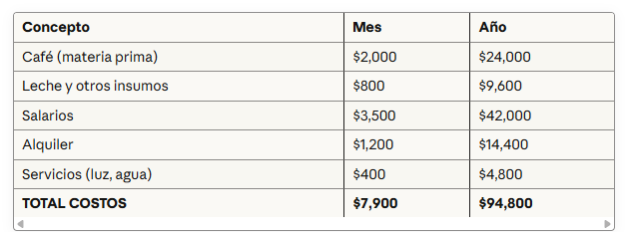

**Paso 3: Estado de Resultados Proyectado (Anual)**

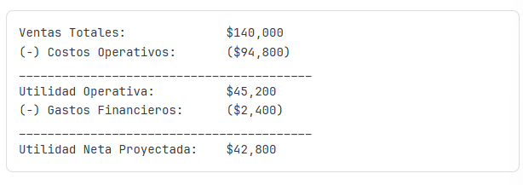

**Paso 4: Control Presupuestario (Mes de Enero – Real vs Presupuestado)**

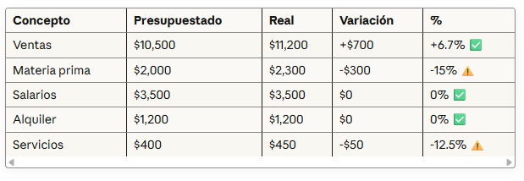

Análisis:

* ✅ Las ventas superaron el presupuesto en 6.7% (buena señal)
* ⚠️ La materia prima tuvo sobrecosto de 15% (investigar proveedores)
* ⚠️ Los servicios aumentaron 12.5% (revisar consumo de energía)

**Acción correctiva**: Negociar con proveedores de café e implementar medidas de ahorro energético para los próximos meses.

### **2.1.8 Ejercicio Practico Breve**

**Situación**

Una tienda de ropa proyecta vender 500 prendas en marzo a $40 cada una.

* Costo por prenda: $25
* Gastos fijos del mes: $3,000

**Calcula**:

1. Ingresos totales proyectados
2. Costo total de mercancía
3. Utilidad bruta
4. Utilidad neta

**Solución**

1. **Ingresos totales =** 500 prendas x $400 = **$20.000**
2. **Costo total =** 500 prendas x $25 = **$12.500**
3. **Utilidad bruta** = $20,000 - $12,500 = **$7,500**
4. **Utilidad neta** = $7,500 - $3,000 = **$4,500**

### **2.1.9 Principios del Control Presupuestario Efectivo**

Para que un sistema de control presupuestario funcione correctamente, debe cumplir con estos principios:

**1. Predictibilidad**El presupuesto debe prever lo que sucederá en todo el contenido presupuestario

**2. Determinación Cuantitativa**Trabajar con cifras económicas y porcentajes de desviaciones

**3. De Objetivo**Los fines del presupuesto deben ser los que se busquen en el control

**4. Precisión**La información utilizada debe ser exacta y ajustada a la realidad

**5. Coste-Beneficio**Los beneficios del control deben compensar el coste de implementarlo

**6. Flexibilidad**Dejar margen para posibles imprevistos

**7. Unidad**Coordinación total entre los diferentes presupuestos de la organización

**8. Confianza**Los participantes deben confiar en los procedimientos

**9. Participación**Todos los departamentos afectados deben participar en el control

**Conclusión**

El sistema presupuestario es mas que un simple documento financiero: es una **herramienta estratégica de gestión** que permite a las empresas:

* Planificar el futuro con claridad
* Coordinar recursos eficientemente
* Controlar el desempeño organizacional
* Tomar decisiones informadas
* Adaptarse a cambios del entorno

**Recuerda**: Un presupuesto bien diseñado y controlado es la diferencia entre navegar a ciegas y tener un mapa claro hacia el éxito empresarial.

**Resumen Ejecutivo en 5 Puntos**

1. **Qué es**: Plan financiero integral que proyecta ingresos, gastos e inversiones   
**2. Para qué sirve**: Prever, coordinar y controlar todas las actividades empresariales   
3. **Componentes**: Presupuesto operativo + Presupuesto financiero   
4. **Ciclo**: Planear → Ejecutar → Controlar → Ajustar → Replanear   
5. **Beneficio clave**: Tomar decisiones basadas en datos, no en suposiciones

### **2.1.10 Actividad**

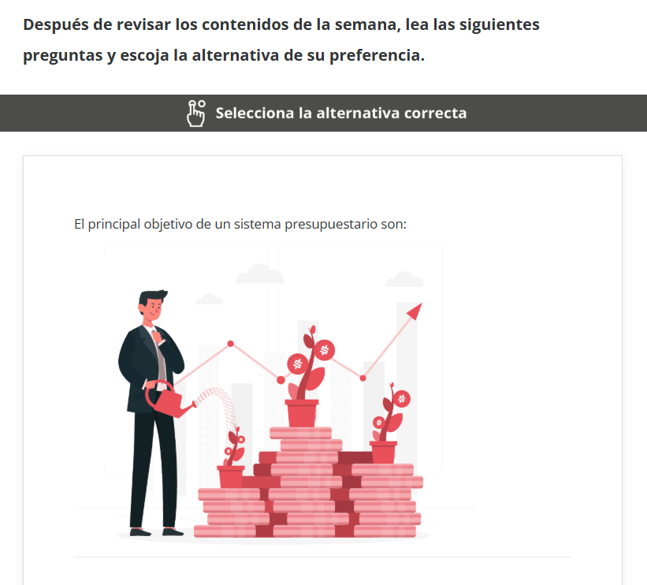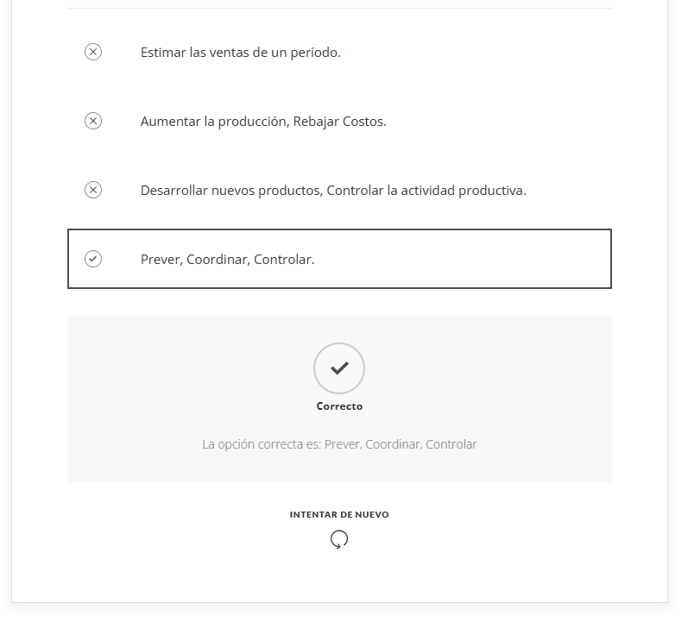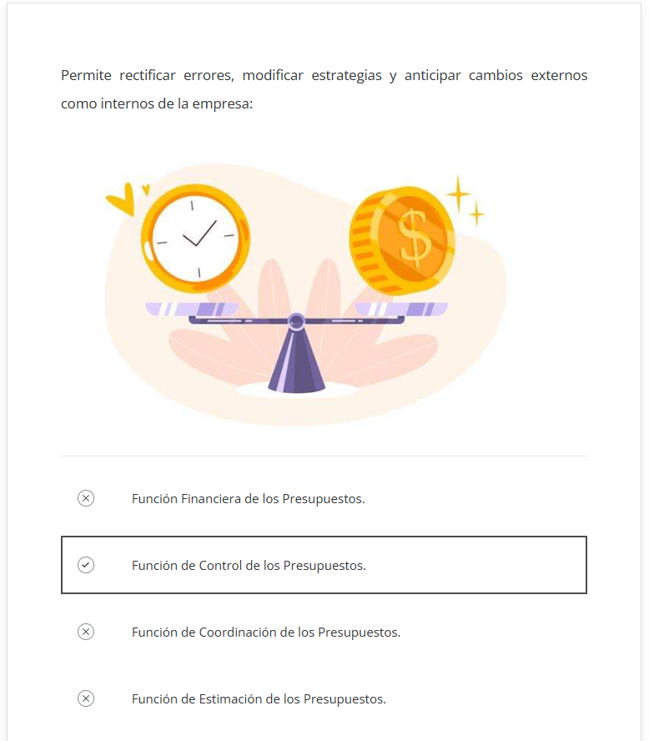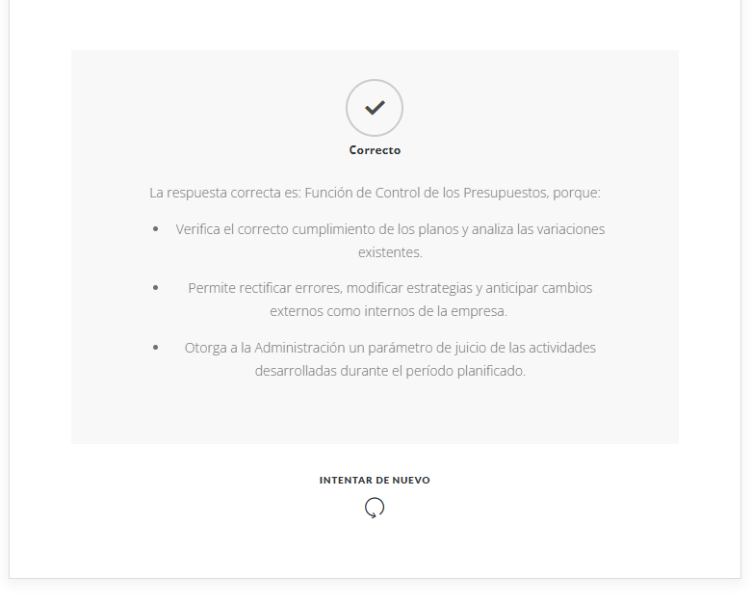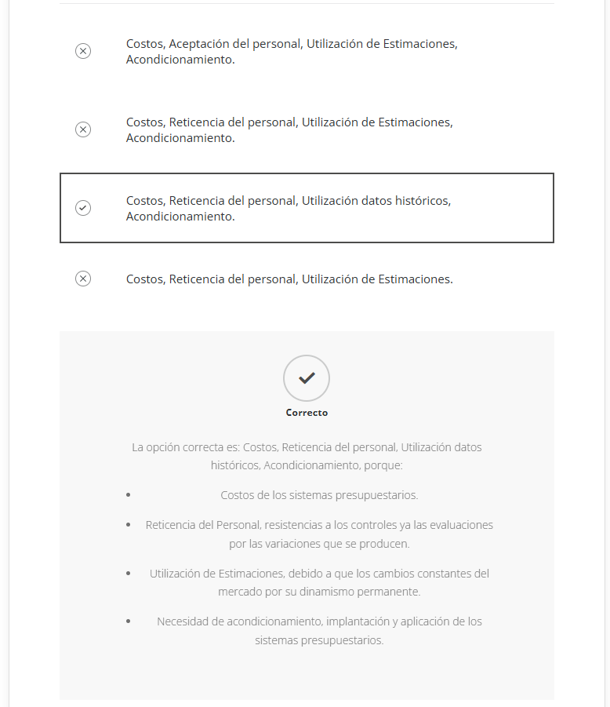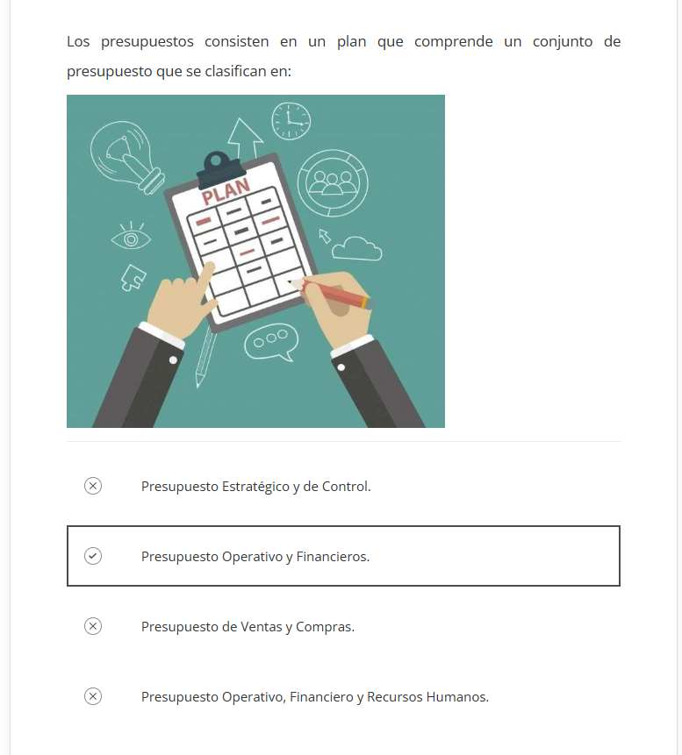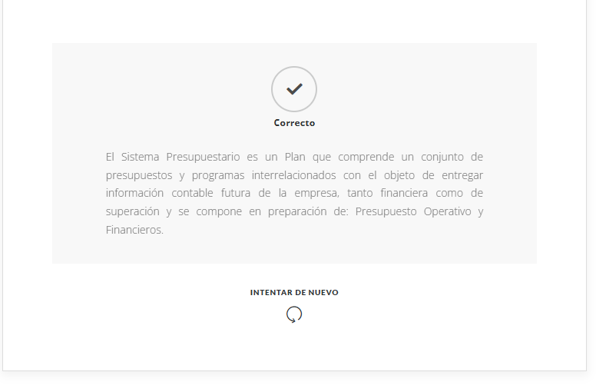

## Presupuestos Operativos y Financieros

### **2.2.1 Presupuestos Operativos**

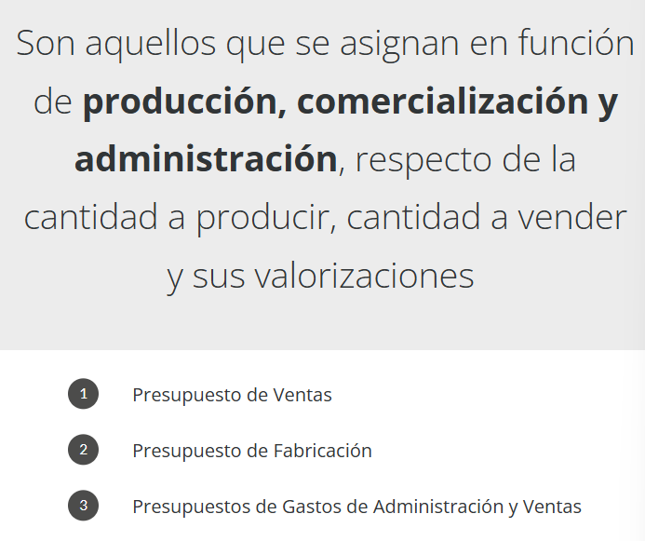

**Definición**

Los **Presupuestos Operativos** son aquellos que se asignan en función de:

* **Producción:** Cantidad a producir
* **Comercialización:** Cantidad a vender
* **Administración:** Gastos administrativos y operativos

**Respecto de:** Cantidad a producir, cantidad a vender y sus valorizaciones (expresión monetaria)

**Componentes de los Presupuestos Operativos**

**1️⃣ Presupuesto de Ventas**

**Es el punto de partida de todo el sistema presupuestado**Es la proyección de ventas que establece:

- El nivel de actividad al que deberá desarrollarse la tarea empresarial  
- Determina los ingresos esperados

**Elementos clave:**

**-** Cantidad de Ventas “Q” (unidades a vender)  
- Precio de venta unitario  
- **Ingreso por ventas = Precio x Q**

**Ejemplo básico:**

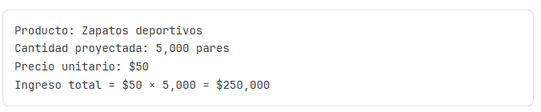

**2️⃣ Presupuesto de Fabricación (Producción)**

Determina:

- Cantidad de unidades a producir  
- Costos de producción asociados  
- Materia prima necesaria  
- Mano de obra directa  
- Costos indirectos de fabricación (CIF)

**Depende directamente del presupuesto de ventas**

**3️⃣ Presupuestos de Gastos de Administración y Ventas**

Incluyen:

- Gastos de marketing y publicidad  
- Salarios del personal administrativo  
- Comisiones de vendedores  
- Gastos de oficina  
- Servicios generales

### **2.2.2 Presupuestos Financieros**

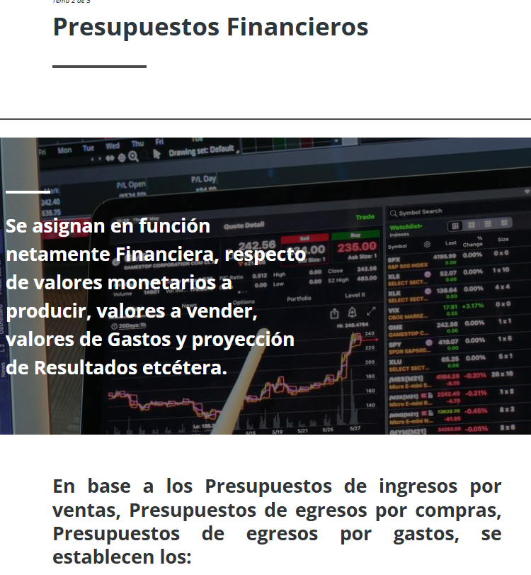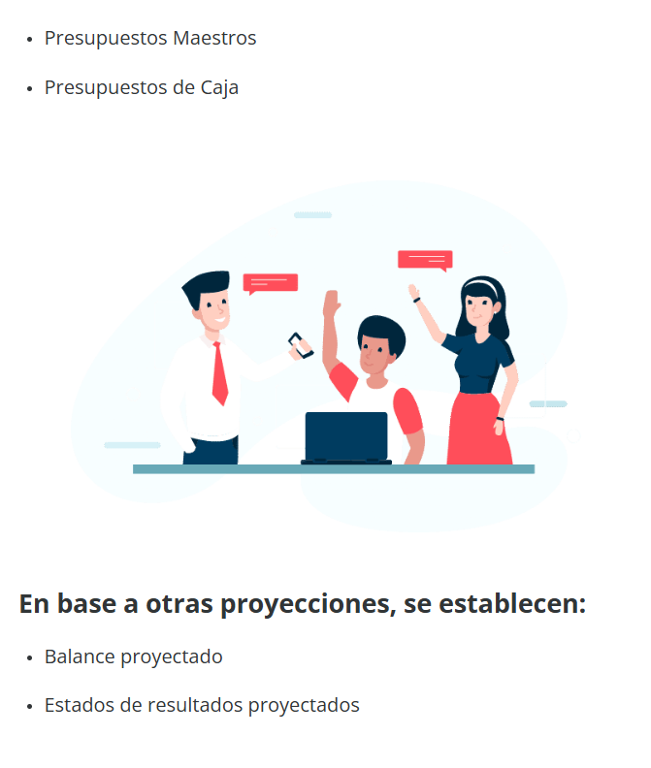

**Definición**Los **Presupuestos Financieros** se asignan en función **netamente financiera,** respecto de:

- Valores monetarios a producir  
- Valores a vender  
- Valores de gastos  
- Proyección de resultados (utilidades o perdidas)

**Enfoque:** Son exclusivamente económicos y monetarios.

**¿Qué establece un Presupuesto Financiero?**  
En base a:

- Presupuestos de ingresos por ventas  
- Presupuestos de egresos por compras  
- Presupuestos de egresos por gastos  
  
Se establecen:  
  
**1. Presupuestos Maestros**Documento integrador que consolida todos los presupuestos de la empresa  
  
**2. Presupuesto de Caja (Flujo de Efectivo)**- Proyección de entradas y salidas de dinero  
- Control de liquidez  
- Planificación de necesidades de financiamiento  
  
**Proyecciones Financieras Adicionales**En base a otras proyecciones, se establecen:

- **Balance Proyectado:** Estado de situación financiera futura  
- **Estados de Resultados Proyectados:** Utilidad o perdida esperada

### **2.2.3 Similitudes y Diferencias**

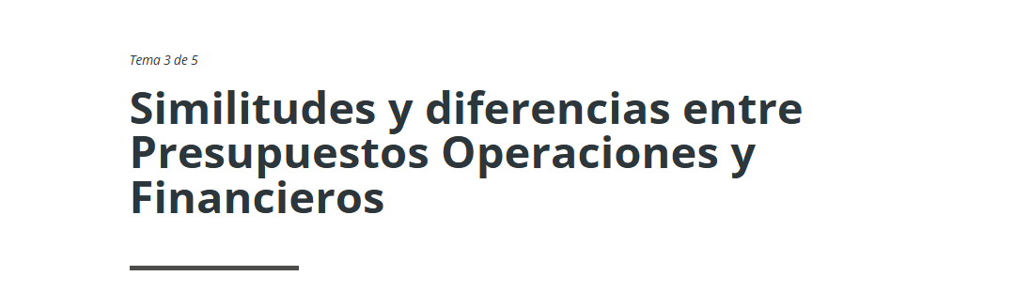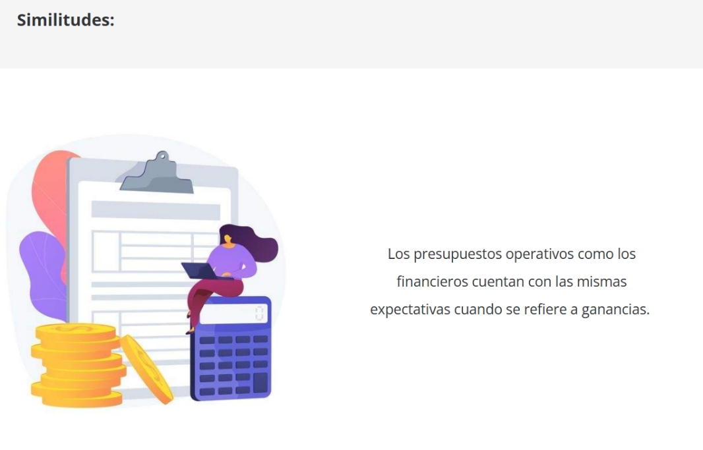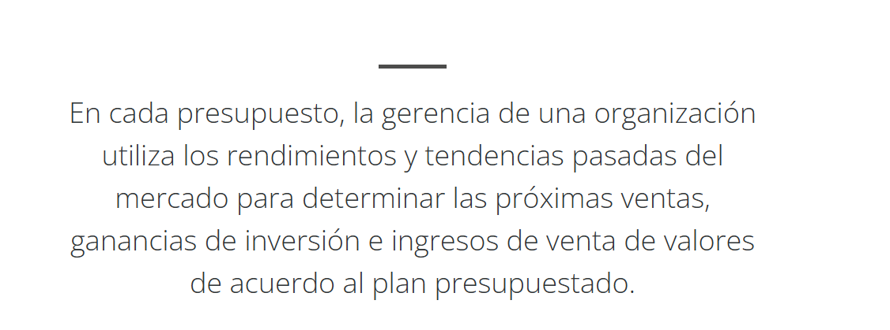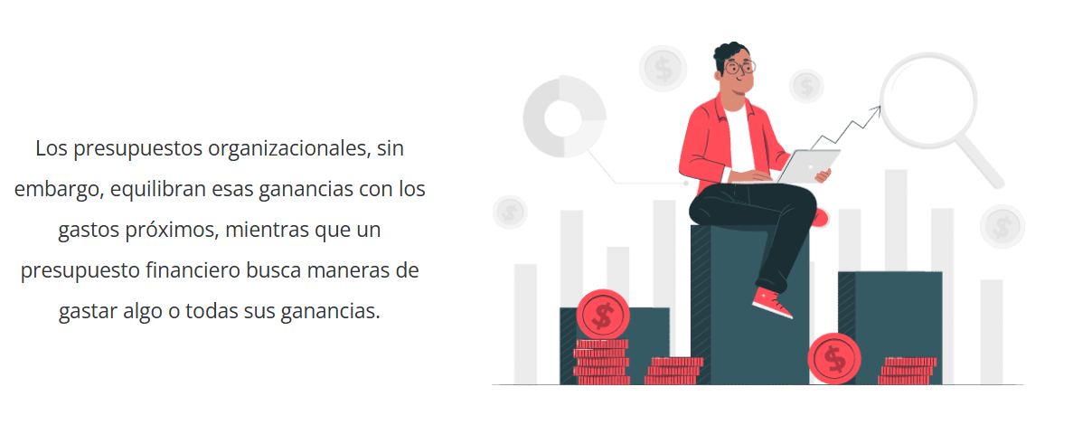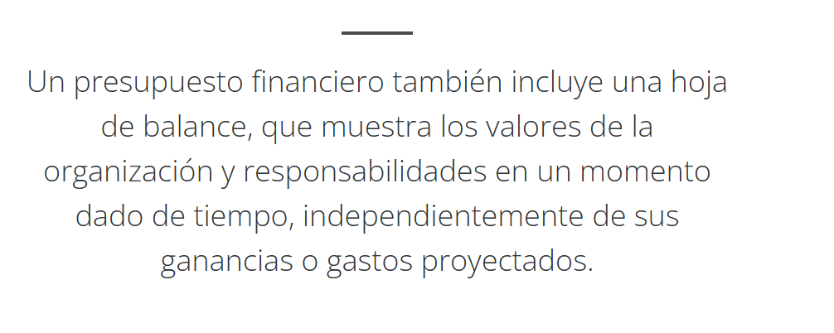

**✅ SIMILITUDES**

**Similitud 1: Expectativa de Ganancias**Los presupuestos operativos como los financieros **cuentan con las mismas expectativas cuando se refiere a ganancias.**En cada presupuesto, la gerencia de una organización utiliza:  
- Rendimientos pasados  
- Tendencias del mercado  
  
Para determinar:  
- Proximas ventas  
- Ganancias de inversión  
- Ingresos de venta de valores  
  
**Todo acorde al plan presupuestado.**

**Similitud 2: Equilibrio vs Gasto  
Los presupuestos organizacionales** (operativos) equilibran esas ganancias con los gastos próximos.  
**Un presupuesto financiero** busca maneras de gastar algo o todas sus ganancias.

**Similitud 3: Hoja de Balance**Un presupuesto financiero también incluye una **hoja de balance,** que muestra: **-** Los valores de la organización   
- Responsabilidades en un momento dado de tiempo  
- **Independientemente** de sus ganancias o gastos proyectados

**DIFERENCIAS CLAVE**

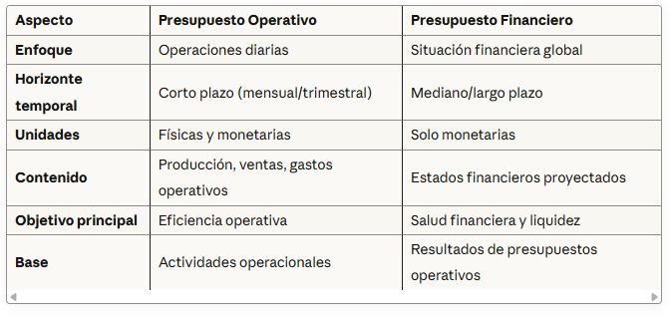

### **2.2.4 Aplicación**

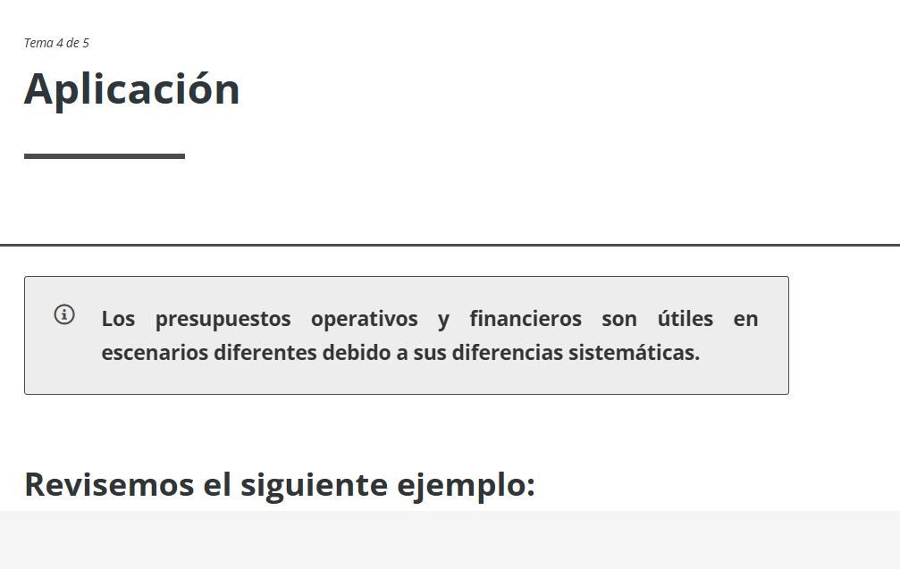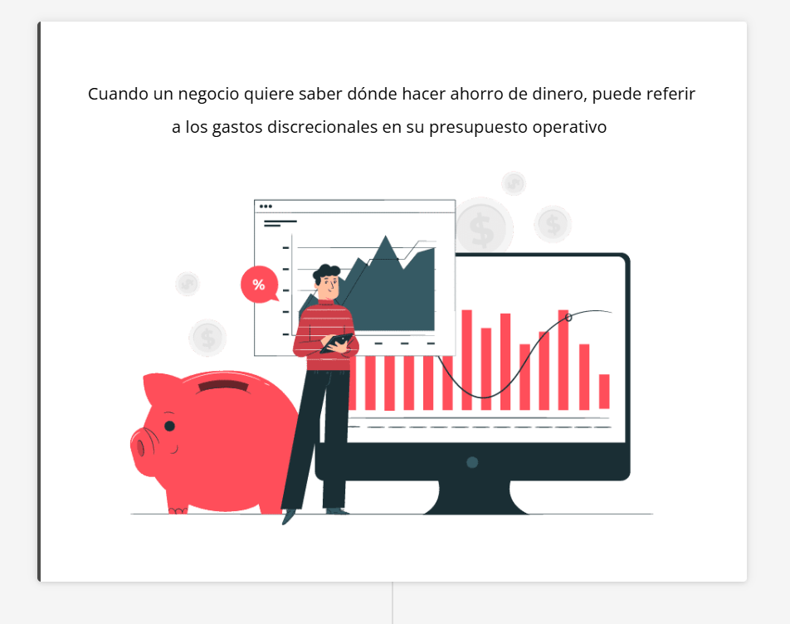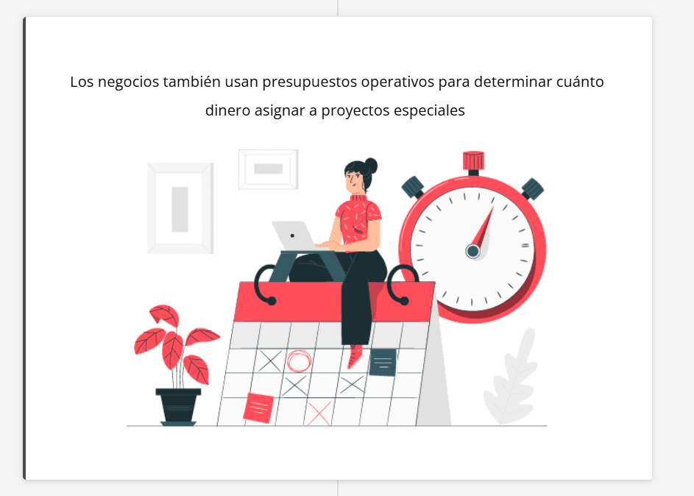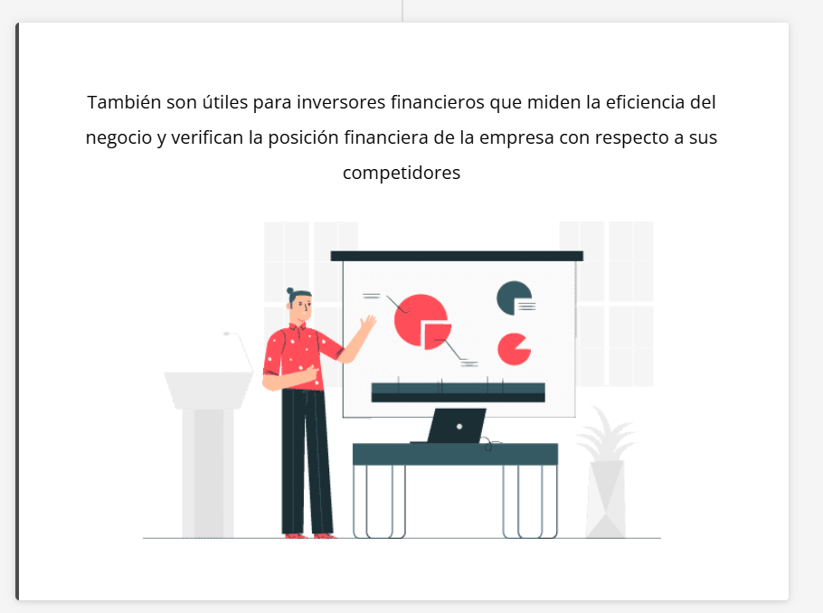

**Nota importante:** Los presupuestos operativos y financieros son **útiles en escenarios diferentes debido a sus diferencias sistemáticas.**

**Revisemos los siguientes ejemplos:**

**Ejemplo 1: Ahorro de Dinero**

**Situación:** Cuando un negocio quiere saber donde hacer ahorro de dinero.  
**Solución:** Puede referir a los **gastos discrecionales** en su presupuesto operativo.  
**Gastos discrecionales** son aquellos que pueden reducirse o eliminarse sin afectar las operaciones básicas:

* Marketing y publicidad
* Capacitaciones
* Eventos corporativos
* Viajes de negocios

**Ejemplo 2: Asignación a Proyectos Especiales**

**Situación**: Los negocios también usan presupuestos operativos para determinar cuánto dinero asignar a proyectos especiales

**Aplicación**:

* Lanzamiento de nuevo producto
* Apertura de nueva sucursal
* Implementación de nuevo sistema

**Ejemplo 3: Objetivos de Largo Plazo**

**Situación:** Los presupuestos financieros ayudan a los negocios a trabajar para objetivos de largo plazo.

**Ejemplos**:

* Expansión empresarial
* Adquisición de activos importantes
* Inversiones estratégicas

**Ejemplo 4: Análisis de Inversores**

**Situación**: También son útiles para inversores financieros que miden la eficiencia del negocio

**Usos**:

* Verificar la posición financiera de la empresa
* Comparar con competidores
* Evaluar viabilidad de inversión

### **2.2.5. Secuencia Presupuestaria**

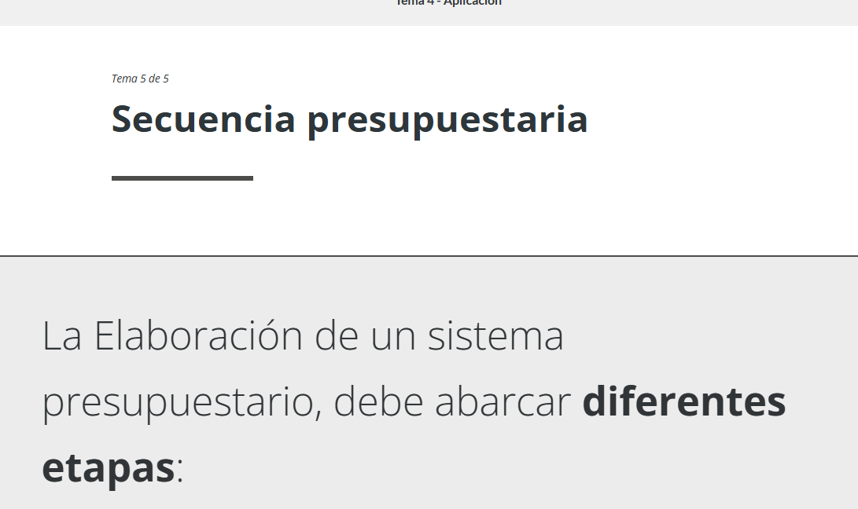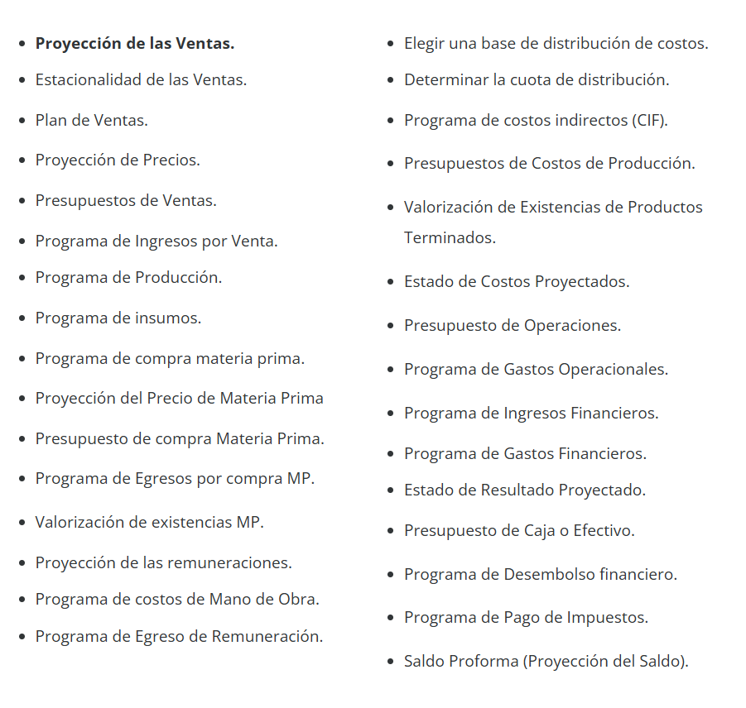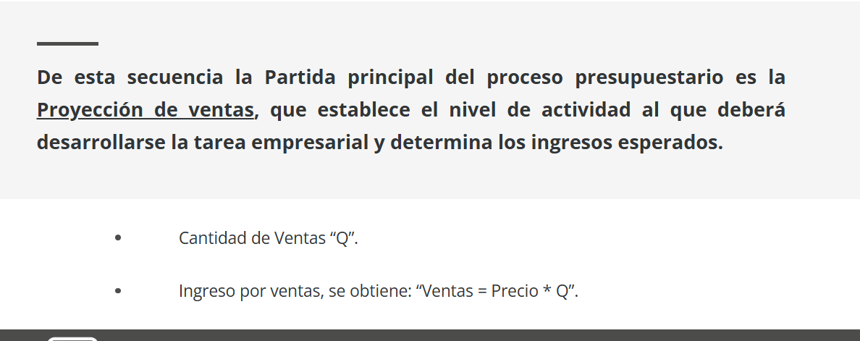

**La Elaboración de un Sistema Presupuestario debe abarcar diferentes etapas:**La secuencia presupuestaria es un proceso ordenado y sistemático.

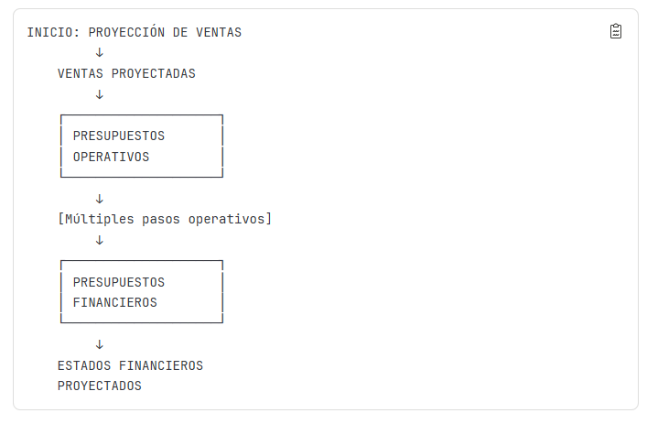

**Secuencia Detallada**

**FASE 1: PROYECCION DE VENTAS**

**1. Proyeccion de las Ventas (Punto de partida)**2. Estacionalidad de las Ventas  
3. Plan de Ventas  
4. Proyeccion de Precios  
5. Presupuestos de Ventas  
6. Programa de Ingresos por Venta  
7. Programa de Produccion  
8. Programa de Insumos  
9. Programa de compra materia Prima  
10. Proyeccion del Precio de Materia Prima  
11. Presupuesto de compra Materia Prima  
12. Programa de Egresos por compra MP  
13. Valorizacion de existencias MP  
14. Proyeccion de las remuneraciones  
15. Programa de costos de Mano de Obra  
16. Programa de Egreso de Remuneracion

**FASE 2: COSTOS Y PRESUPUESTOS (Columna Derecha)**17. Elegir una base de distribución de costos  
18. Determinar la cuota de distribución  
19. Programa de costos indirectos (CIF)  
20. Presupuestos de Costos de Produccion  
21. Valorizacion de Existencias de Productos Terminados  
22. Estado de Costos Proyectados  
23. Presupuesto de Operaciones  
24. Programa de Gastos Operacionales  
25. Programa de Ingresos Financieros  
26. Programa de Gastos Financieros  
27. **Estaod de Resultado Proyectado  
28. Presupuesto de Caja o Efectivo**29. Programa de Desembolso financiero  
30. Programa de Pago de Impuestos  
**31. Saldo Proforma (Proyección del Saldo) – Balance General Proyectado:**Es el estado financiero que muestra la situación patrimonial futura de la empresa (activos, pasivos y patrimonio) al final del período presupuestado.

**Punto de Partida Fundamental  
| De esta secuencia, la partida principal del proceso presupuestario es la PROYECCION DE VENTAS, que establece el nivel de actividad al que deberá desarrollarse la tarea empresarial y determina los ingresos esperados.**

**Elementos de la Proyección de Ventas:**

* Cantidad de Ventas "Q"
* Ingreso por ventas se obtiene: **Ventas = Precio × Q**

### **2.2.6. Ejemplos prácticos completos**

#### **2.2.6.1 Ejemplo 1 (COMPLETO) Empresa Manufacturera “TechGadgets”**

**Ejemplo 1: Empresa Manufacturera "TechGadgets"**

**Contexto:** Fabricante de audífonos inalámbricos  
  
**PASO 1: Presupuesto de Ventas (Operativo)**

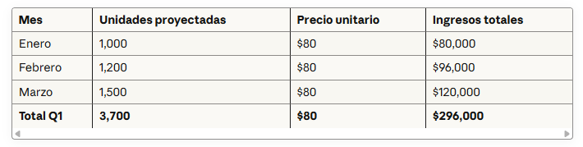

**PASO 2: Presupuesto de Producción (Operativo)**Para vender 3.700 unidades, necesitamos producir considerando inventario:  
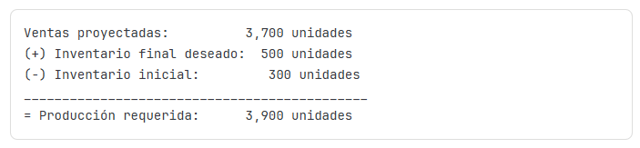

**PASO 3: Presupuesto de Materiales (Operativo)**  
Cada audífono requiere  
- Componentes electrónicos: $30  
- Carcasa y acabados: $15  
- Empaque: $5  
- **Total materiales por unidad: $50  
  
Costo total de materiales:** 3.900 x $50 = **$195.000  
  
PASO 4: Presupuesto de Mano de Obra (Operativo)**

- Horas por unidad: 0.5 horas  
- Costo por hora: $20  
- Costo MO por unidad: $10  
  
**Costo total mano de obra:** 3.900 x $10 = **$39.000**

**PASO 5: Costos Indirectos de Fabricación (Operativo)**

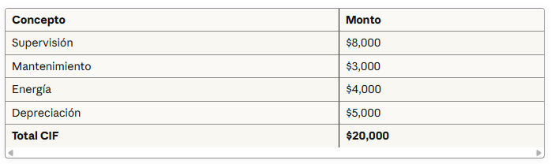

**PASO 6: Presupuesto de Gastos Administrativos y Ventas (Operativo)**

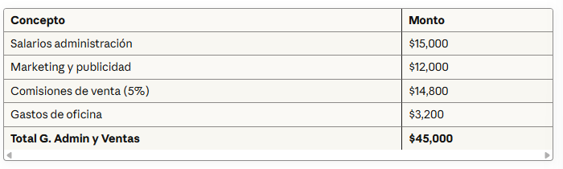

|  |
| --- |
| **Recordatorio:**  [Aca se añadió el **CIF** (que antes en los documentos no estaba)] |

**AHORA PASAMOS A PRESUPUESTOS FINANCIEROS**

**PASO 7: Estado de Resultados Proyectado Q1 (Financiero)**

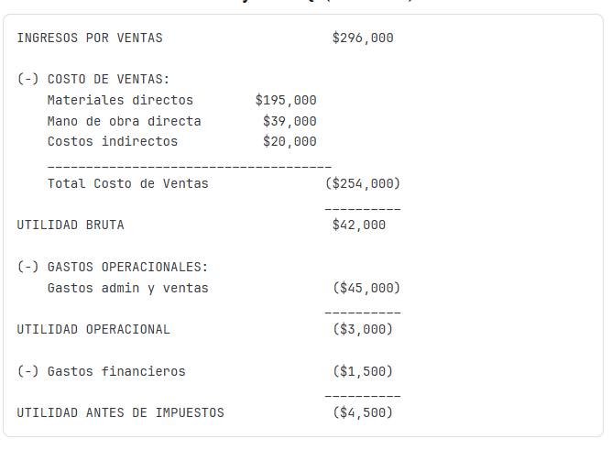

**Análisis:** La empresa proyecta una pérdida de -$4,500 en Q1. Necesita revisar costos o aumentar precios.

**PASO 8: Presupuesto de Caja Q1 (Financiero)**

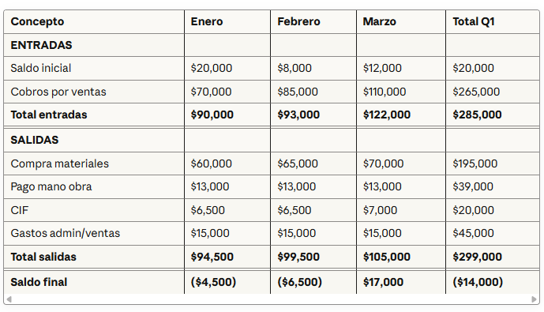

**Ajuste**: La empresa necesitará $8,000 de financiamiento en Enero y Febrero para cubrir déficit de caja.

**PASO 9: Balance Proyectado al Final Q1 (Financiero)**

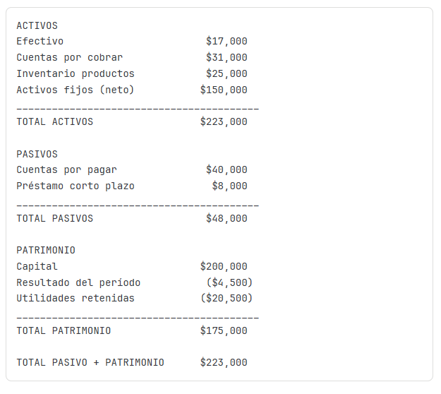

|  |
| --- |
| **ACTIVOS (Lo que tiene la empresa)**  **Efectivo:** $17.000 (viene del saldo final del presupuesto de caja) **Cuentas por cobrar:** $31.000 (dinero que clientes aun le deben) **Inventario productos:** $25.000 (productos terminados en bodega) **Activos fijos (neto):** $150.000 (maquinaria, equipos, menos depreciación) **TOTAL ACTIVOS = $223.000**  **PASIVOS (Lo que debe la empresa) Cuentas por pagar:** $40,000 (deuda con proveedores)  **Préstamo corto plazo:** $8,000 (el préstamo que pidió en enero/febrero)  **TOTAL PASIVOS = $48,000**  **PATRIMONIO (Lo que realmente es de los dueños)**  **Capital:** $200,000 (inversión inicial de dueños) **Resultado del período:** -$4,500 (la PÉRDIDA del Q1)  **Utilidades retenidas:** -$20,500 (pérdidas acumuladas de períodos anteriores)  **TOTAL PATRIMONIO = $175,000**  **Ecuación Contable**    **Interpretación:**   * La empresa tiene $223,000 en activos * Pero debe $48,000 * Entonces el valor real para los dueños es $175,000 * Está perdiendo dinero (-$4,500 este trimestre), lo que reduce el patrimonio |

### **2.2.7. RESUMEN EJECUTIVO + Cuadro comparativo**

**Presupuestos Operativos**

✅ Se enfocan en las **operaciones diarias** ✅ Incluyen unidades físicas y monetarias ✅ Comprenden: Ventas, Producción, Gastos Admin y Ventas ✅ Son la **base** para los presupuestos financieros

**Presupuestos Financieros**

✅ Se enfocan en la **situación financiera global** ✅ Solo expresiones monetarias ✅ Incluyen: Presupuesto Maestro, Caja, Estados Financieros Proyectados ✅ Dependen de los presupuestos operativos

**Relación entre ambos**

🔄 **Son complementarios e interdependientes** 📊 Los operativos alimentan a los financieros 💡 Juntos forman el Sistema Presupuestario completo 🎯 Ambos son necesarios para una planificación integral

**Punto Clave**

**La Proyección de Ventas es el punto de partida de todo el sistema presupuestario**. Sin ella, no se puede construir el resto de presupuestos.

**CUADRO COMPARATIVO FINAL**

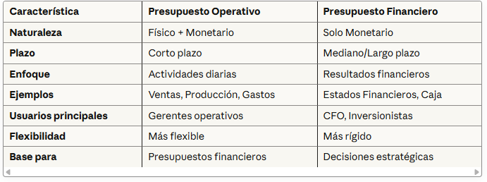

## Presupuesto de venta

**¿Qué es el Presupuesto de Ventas?**

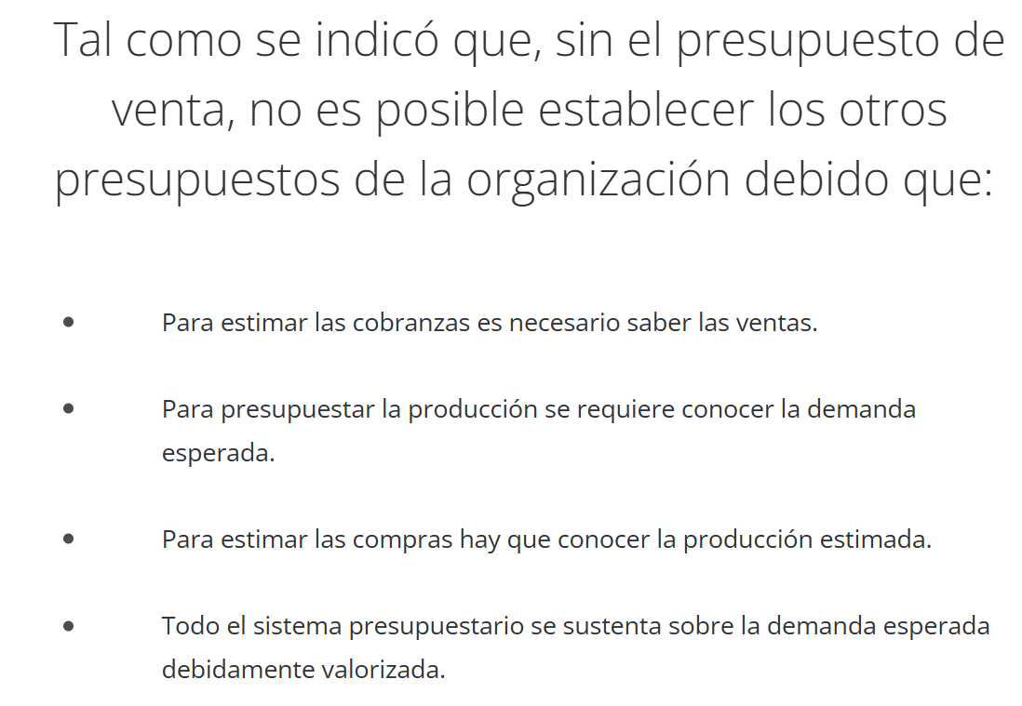

Es la **proyección de ventas** que establece el nivel de actividad al que deberá desarrollarse la tarea empresarial y determina los ingresos esperados. Es el **punto de partida** de todo el sistema presupuestario.

**Sin el presupuesto de ventas, no es posible establecer los otros presupuestos porque:**

**-** Para estimar cobranzas -> necesito saber las ventas  
- Para presupuestar producción -> necesito conocer la demanda esperada  
- Para estimar compras -> necesito conocer la producción estimada  
- Todo el sistema presupuestario se sustenta sobre la demanda espero debidamente valorizada

#### **2.3.1 Objetivos del Presupuesto de Ventas**

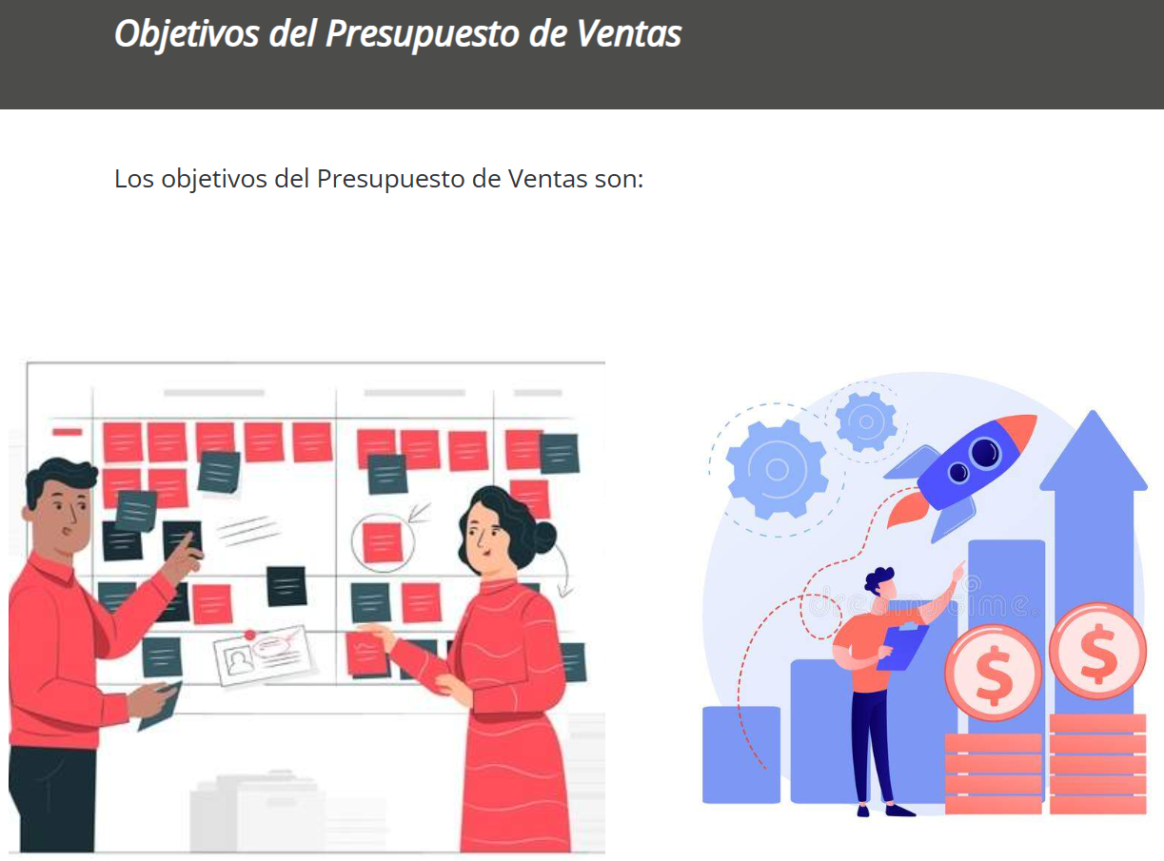

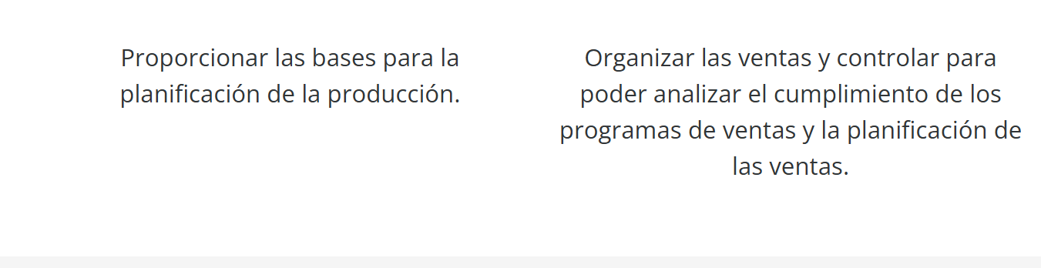

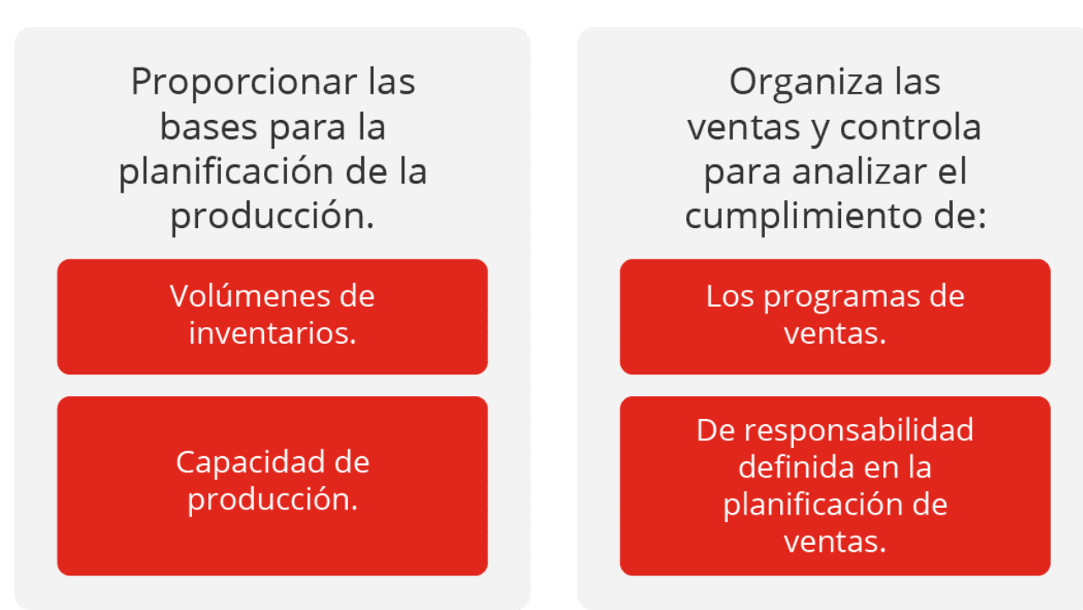

**1. Proporcionar bases para la planificación de producción**Las ventas proyectas determinan cuanto producir, considerando:

- Volúmenes de inventarios disponibles  
- Capacidad de producción  
  
**2. Organizar y controlar las ventas**Permite analizar:  
- Cumplimiento de programas de ventas  
- Planificación efectiva de ventas  
- Programas de ventas por territorio, vendedor, producto  
- Responsabilidad definida en la planificación

#### **Aspectos Clave para Fijar Objetivos**

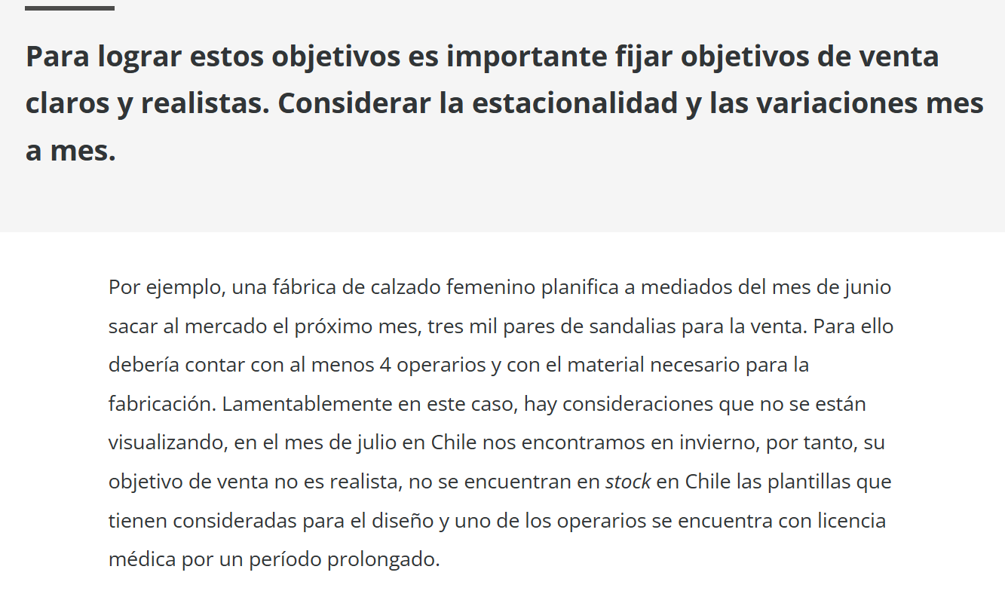

Para lograr estos objetivos es importante **fijar objetivos de venta claro y realista,** considerando:

**Estacionalidad**Las variaciones predecibles en las ventas según la época del año. Considerar:

* Estacionalidad típica (verano, invierno)
* Fechas especiales (Navidad, San Valentín, etc.)

**Nota critica:** No todos los productos tienen la misma estacionalidad en todos los países. Por ejemplo, una fábrica de calzado femenino que planifica sacar 3,000 pares de sandalias en julio (invierno en Chile) tiene un objetivo irrealista porque no hay stock de plantillas para diseño y un operario está con licencia médica prolongada.

**Variaciones mes a mes**

Analizar el comportamiento histórico de ventas para detectar patrones y ciclos específicos del negocio

|  |
| --- |
| **Estacionalidad:** Estacionalidad significa **tendencia de un fenómeno a mostrar patrones regulares y predecibles** que se repiten en función de las **estaciones del año** o en **periodos específicos dentro de un año.** Es la variación que ocurre de forma cíclica y constante en las mismas épocas. |

#### **2.3.3 Establecimiento de Calendario General**

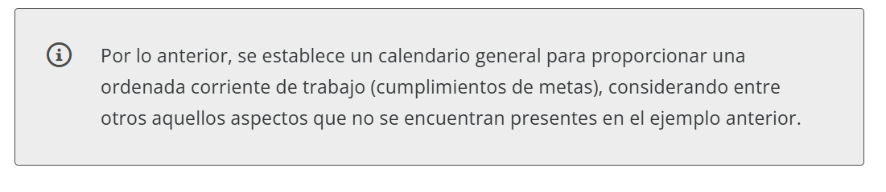

Se debe establecer un **calendario general** para proporcionar una ordenada corriente de trabajo (cumplimiento de metas), considerando aspectos que no se encuentran presentes en casos simples, tales como:

* Disponibilidad de materiales e insumos críticos
* Disponibilidad de personal clave
* Capacidad real de producción
* Condiciones del mercado local

#### **Componentes para la Preparación del Presupuesto de Ventas**

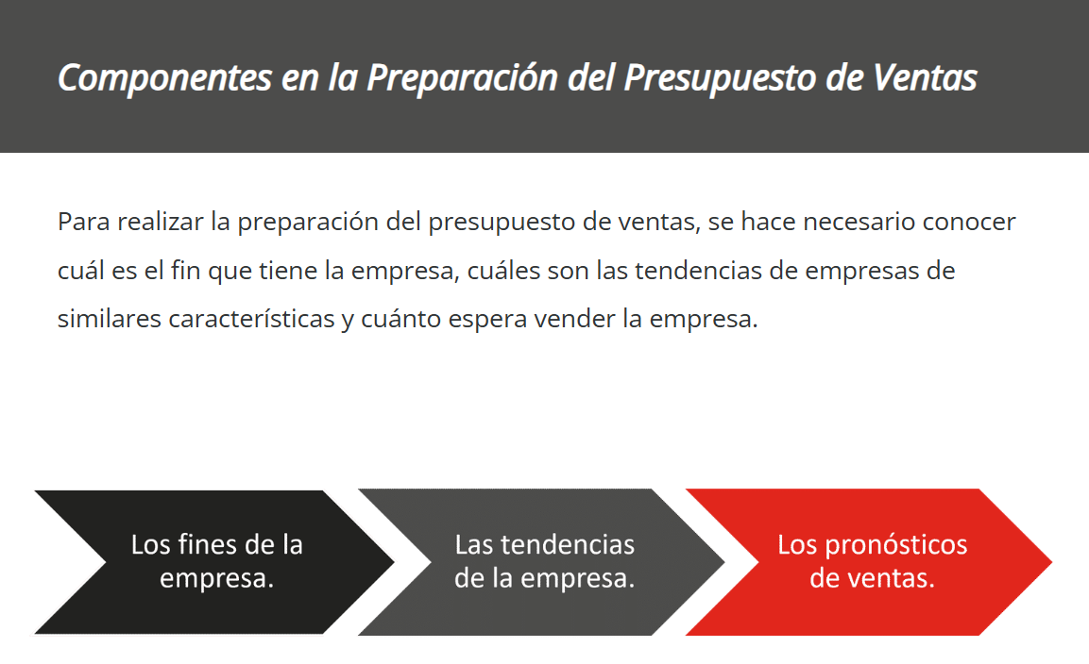

**1. Fines de la empresa**Definir claramente cuál es el propósito y la misión de la organización  
  
**2. Tendencias de la empresa**Analizar el comportamiento histórico y la dirección que ha tomado el negocio.

**3. Pronósticos de ventas**Proyección técnica basada en datos y análisis

#### **Información Utilizada en Proyección (Interna y Externa)**

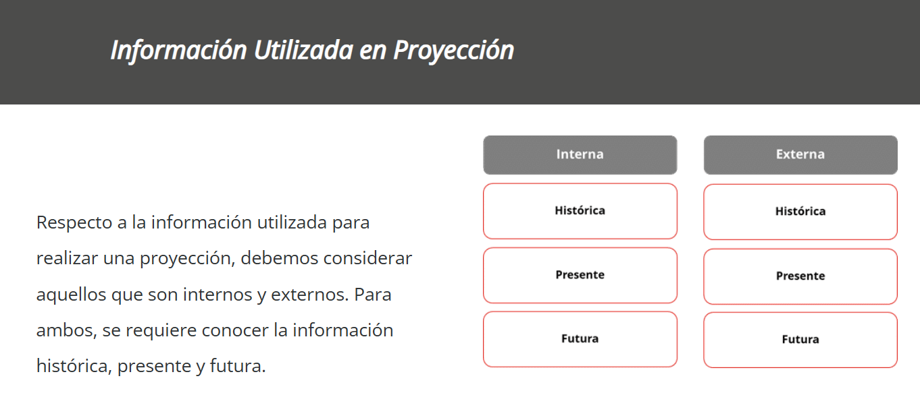

Para realizar una proyección de ventas, se debe considerar información **interna y externa,** en tres dimensiones temporales:

**información Interna:**

* **Histórica:** Datos de ventas pasadas de la empresa
* **Presente:** Situación actual de ventas y recursos
* **Futura:** Proyecciones y planes internos

**información Externa:**

* **Histórica:** Datos del mercado, competencia, economía pasada
* **Presente:** Condiciones actuales del mercado y entorno
* **Futura:** Tendencias del mercado, proyecciones económicas

#### **Comportamiento de las Ventas (Tendencias, estacionalidad, ciclicidad)**

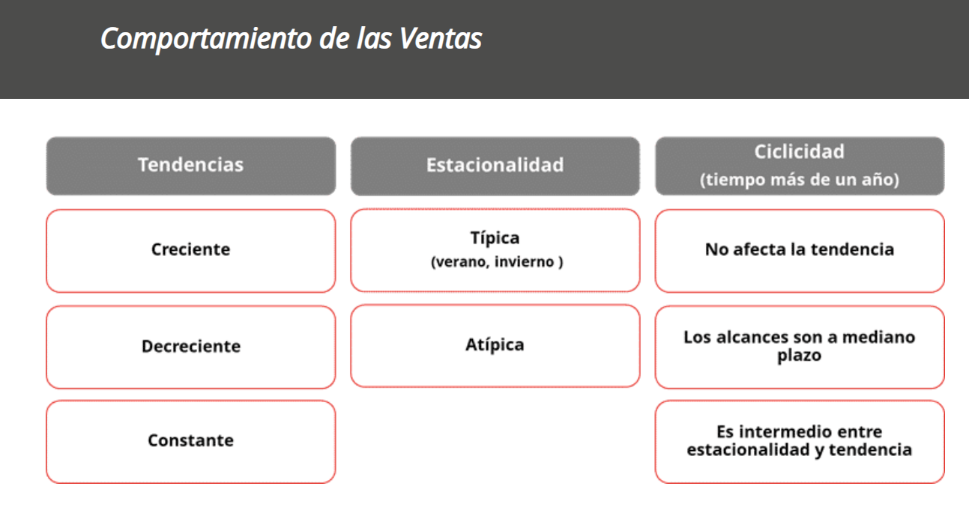

**1. Tendencias**Dirección general del mercado:

- **Creciente:** Mercado en expansión  
- **Decreciente:** Mercado en contracción  
- **Contante:** Mercado estable

**2. Estacionalidad**  
Variaciones predecibles:

- **Típica:** Verano/Invierno (helados vs ropa de invierno)  
- **Atípica:** Eventos especiales, crisis, pandemias  
  
**3. Ciclicidad (tiempo más de un año)**Comportamiento a largo plazo:  
- **No afecta la tendencia:** Ciclos económicos normales  
- **Los alcances son a mediano plazo:** Planificación de 2-5 años  
- **Es intermedio entre estacionalidad y tendencia:** Ciclos económicos de varios años

#### **Métodos de Proyección**

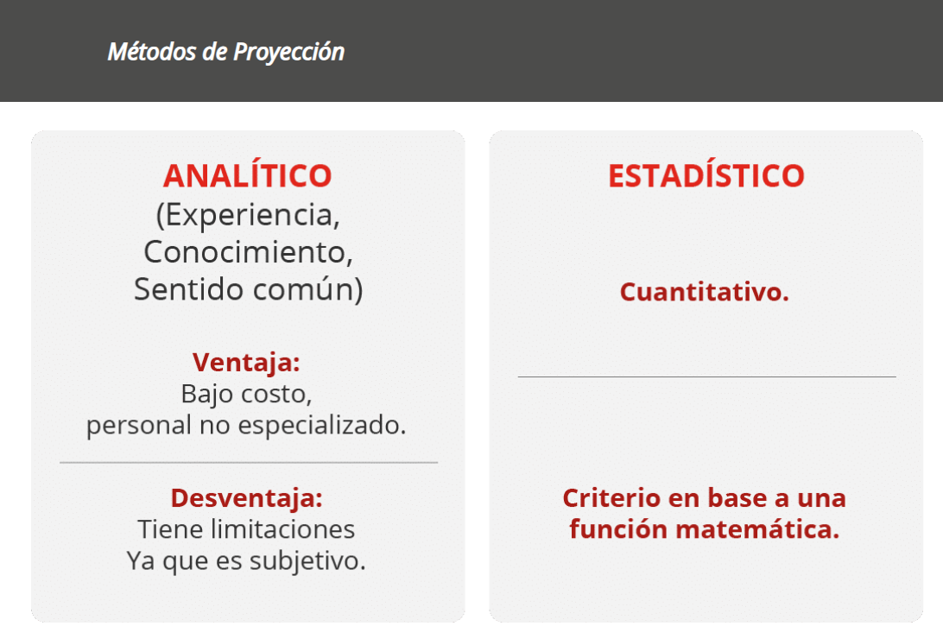

**METODO ANALITICO  
Basado en:** Experiencia, Conocimiento, Sentido común  
  
**Características:**

* Criterio cualitativo
* Juicio de expertos
* Opinión del equipo de ventas y ejecutivos

**Ventaja:**

* Bajo costo
* Peronal no especializado
* Rápido de aplicar

**Desventaja:**

* Tiene limitaciones
* Es subjetivo
* Puede tener sesgos

**METODO ESTADISTICO  
Basado en:** Datos numéricos y fórmulas matemáticas

**Características:**

* Cuantitativo
* Objetivo
* Basado en datos históricos

**Criterio:**

* Se basa en una **función matemática**
* Utiliza técnicas estadísticas como:
  + Regresión lineal
  + Medias móviles
  + Suavizamiento exponencial
  + Análisis de series temporales
  + Mínimos cuadrados

**Ventaja:**

* Mas preciso y objetivo
* Elimina subjetividad

**Desventaja:**

* Requiere datos históricos suficientes
* Mayor complejidad técnica
* Necesita personal capacitado

#### **Formula Básica del Presupuesto de Ventas**

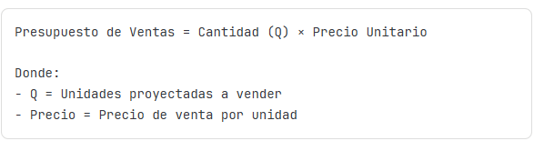

**Elementos esenciales:**

**1. Cantidad de Ventas “Q”:** Numero de unidades proyectadas  
**2. Precio Unitario:** Valor de venta por cada unidad  
**3. Ingreso por ventas:** Resultado de multiplicar Q × Precio

**Resumen Ejecutivo**

**Importancia**El presupuesto de ventas es el **cimiento** de todo el sistema presupuestario de una empresa. Sin una proyección realista de ventas, es imposible planificar producción, compras, personal o finanzas.

**Elementos críticos:**

**1. información:** Interna y externa, histórica, presente y futura.  
**2. Comportamiento:** Tendencias, estacionalidad, ciclicidad  
**3. Métodos:** Analítico (Cualitativo) o Estadístico (cuantitativo)  
**4. Realismo:** Objetivos claros, considerando capacidad y mercado

**Punto clave**

**La proyección de ventas es el punto de partida fundamental del proceso presupuestario, ya que establece el nivel de actividad al que deberá desarrollarse la tarea empresarial y determina los ingresos esperados.**

#### **EJERCICIO/EJEMPLO: Presupuesto de Ventas y Producción**

|  |
| --- |
|  |

**DATOS INICIALES DEL PROBLEMA**

**Ventas Mensuales Estimadas (en unidades)**

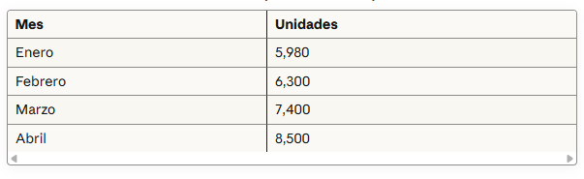

**Políticas de Inventario de la Empresa**

**Política 1:** Mantener un inventario final de artículos terminados de **50%** de las ventas del mes siguiente.  
**Política 2:** Mantener un inventario final de MPD (Materia Prima Directa) de **30%** del consumo del mismo mes. El inventario final de MPD al 31/12 del año pasado era de 13.200 litros.

**Elementos del Costo para Producir Cada Articulo Terminado**

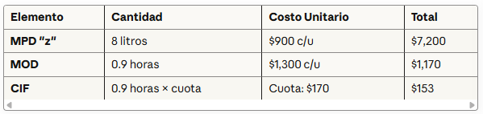

**CIF:** Se aplican en función de las horas de MO consumidas, a una cuota de $170 por hora.

**Políticas de Rentabilidad**

La empresa vende su producto con una **rentabilidad del 60%** sobre el costo

**SE PIDE CALCULAR**

1. Calcular el CFU y precio neto de venta
2. Presupuesto de ventas
3. Presupuesto de producción

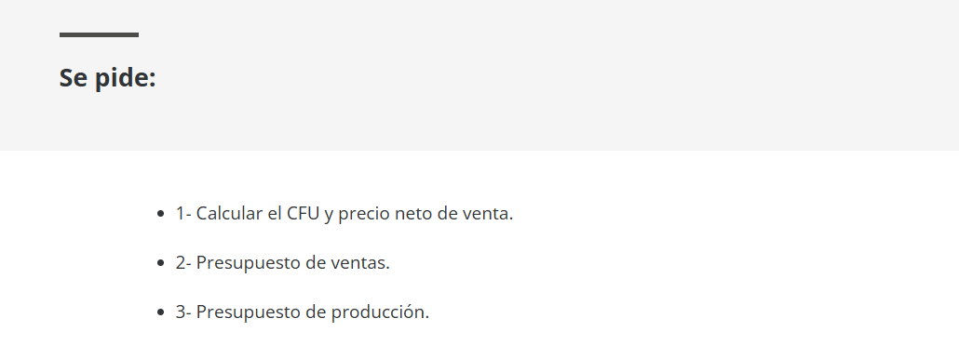

##### **2.3.8.1 Calculo del CFU y precio neto de venta**

|  |
| --- |
|  |

**¿Qué es el CFU?**

El **CFU (Costo de Fabricación Unitario)** es el costo estimado para la compra de materiales. En este caso, incluye:

- MPD (Materia Prima Directa)  
- MOD (Mano de obra directa)  
- CIF (Costos Indirectos de Fabricación)  
  
**Es decir, el valor neto del producto fabricado.**

**Cálculo de cada Elemento del Costo**

**MPD (Materia Prima Directa)**

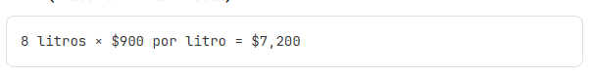

**MOD (Mano de Obra Directa)**



**Nota**: Por producto tardan 0.9 horas, y la proyección de los costos indirectos de fabricación indica que por cada hora de MOD se proyecta un CIF de $170.

**CIF (Costos Indirectos de Fabricación)**

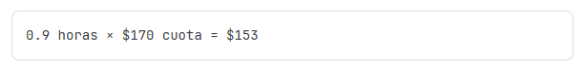

**CFU Total**

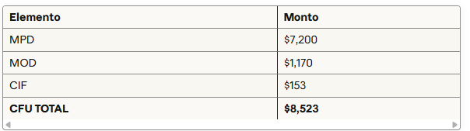

**Cálculo del Precio de Venta Neto**

**Fórmula**:

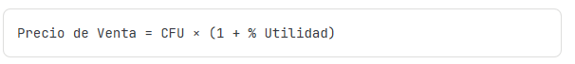

**Aplicación**:

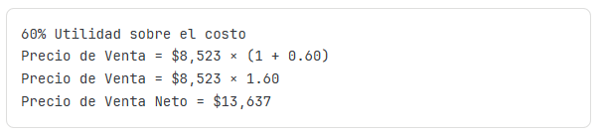

**Calcular para cada mes:**

**Datos:**

* Cada botella usa 2 metros de acero
* Cada metro cuesta $500
* Inventario final MPD = 20% del consumo del mes siguiente
* Inventario inicial diciembre = 2,000 metros

##### **2.3.8.2 Presupuesto de Ventas**

|  |
| --- |
|  |

**Concepto**

El presupuesto de ventas se elabora a partir de la estimación de las unidades que se venderán en cierto periodo. Se estima una venta de:

- 5.980 unidades en Enero  
- 6.300 unidades en Febrero  
- 7.400 unidades en Marzo  
- 8.500 unidades en Abril

**Importante:** El producto será las **ventas netas totales estimadas por mes**

Finalmente, a las ventas netas estimadas por mes se les aplicara el **19% del IVA** para obtener las ventas brutas estimadas por mes, es decir, el valor que recibiremos en total por parte de nuestros clientes.

**Calculo del CIF y Unidad Esperada**

En este caso, el valor estimado de **CIF es $170** por cada hora de mano de obra consumida.

Una vez calculado el presupuesto del costo unitario, aplicamos el porcentaje de utilidad que se espera para obtener el precio de venta neto al cual se venderá cada producto.

**Cálculo de Ventas por Mes**

**Formula:**



Cada unidad estimada a vender en cada mes, se multiplica por el precio estimado de venta neta, el cual se calculo en el presupuesto unitario (es decir el CFU mas la utilidad por producto)

**Tabla del Presupuesto de Ventas**

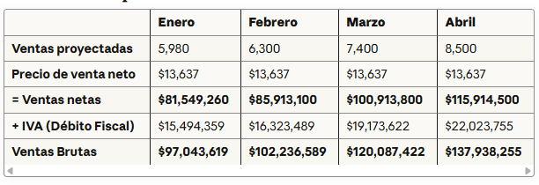

**Detalle de Cálculos**

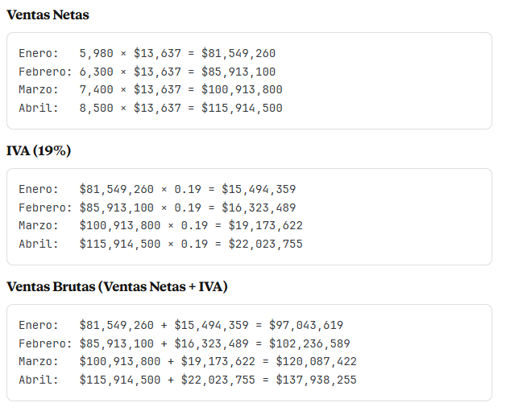

##### **2.3.8.3 Presupuesto de Producción**

|  |
| --- |
|  |

**Concepto**

El presupuesto de producción se realiza para **estimar la cantidad de unidades que se fabricara en cada mes** según el presupuesto de ventas.

Para obtener el presupuesto de cantidad a fabricar se debe saber:

- Las unidades estimadas a vender  
- Cifra a la cual se le sumara lo que la empresa desea tener como inventario final de productos

En este caso, la empresa desea dejar en bodega a fin de cada mes un **50%** de las unidades estimadas a vender el mes siguiente.

**Paso 1: Calcular Necesidades de Producción**

**Fórmula**:

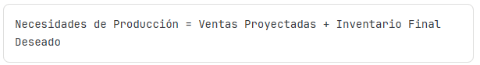

Este resultado será la necesidad de producción por mes (lo que la empresa desea tener por mes más lo que se desea dejar a fin de mes en bodega como productos terminados y listos para comenzar el próximo mes).

**Paso 2: Calcular Cantidad a Producir**

A la necesidad de producción del mes finalmente se le resta el inventario inicial de artículos terminados para saber la cantidad que se fabricará en cada mes.

**Fórmula**:

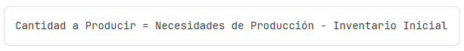

**Importante**: Cada mes el inventario inicial de productos terminados será el inventario final del mes anterior.

**Cálculo del Inventario Final (50% de ventas del mes siguiente)**

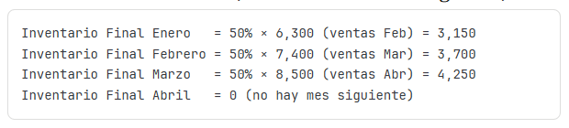

**Cálculo del Inventario Inicial**

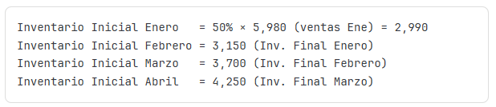

|  |
| --- |
|  |

**Tabla del Presupuesto de Producción**

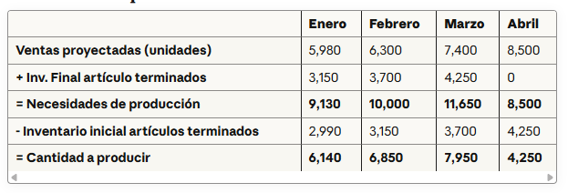

**Detalle de Cálculos por Mes**

**ENERO**

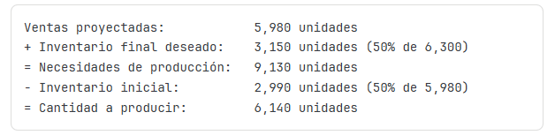

**FEBRERO**

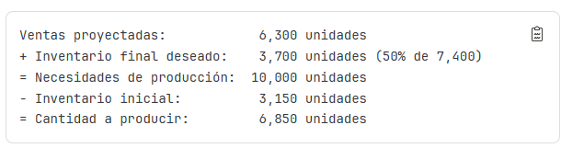

**MARZO**

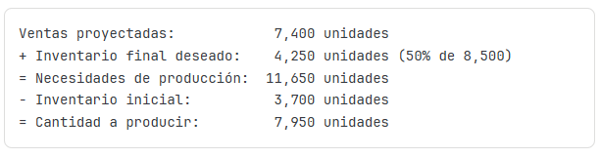

**ABRIL**

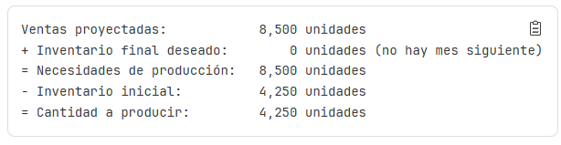

##### **2.3.8.4 Resumen Ejecutivo**

**Flujo del Proceso**

1. **Calcular CFU**: Sumar MPD + MOD + CIF = $8,523

2. **Calcular Precio de Venta**: CFU × 1.60 = $13,637

3. **Presupuesto de Ventas**: Unidades × Precio = Ventas Netas

4. **Agregar IVA**: Ventas Netas × 1.19 = Ventas Brutas

5. **Calcular Necesidades**: Ventas + Inventario Final

6. **Calcular Producción**: Necesidades - Inventario Inicial

**Resultados Clave**

**CFU:** $8,523 por unidad

**Precio de Venta Neto:** $13,637 por unidad

**Total Ventas Netas (4 meses):** $384,290,660

**Total Unidades a Producir (4 meses):** 25,190 unidades

**NOTAS IMPORTANTES**

1. El inventario inicial de cada mes es igual al inventario final del mes anterior
2. El inventario final se calcula como 50% de las ventas del mes siguiente
3. Para el último mes (Abril), el inventario final es 0 porque no hay mes siguiente
4. Las ventas brutas incluyen el IVA del 19% (Chile)
5. El CFU incluye todos los costos de producción: materiales, mano de obra y costos indirectos

#### **Ejercicio: Hnos. Brothers Ltda - Presupuesto de Ventas y Producción**

**DATOS DEL PROBLEMA**

**Empresa  
Hnos. Brothers Ltda** - Fabricante de artículos para el hogar

**Producto**Artículo estrella para el hogar

**INFORMACIÓN PROPORCIONADA**

**Ventas Mensuales Estimadas (en unidades)**

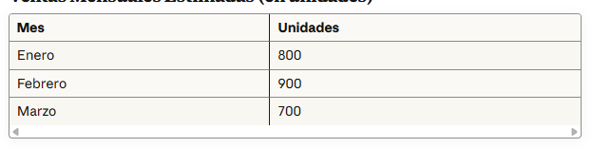

**Presupuesto de Ventas**: Precio unitario $7,500 cada uno neto

**Información de Producción**

**MPD (Materia Prima Directa)**:

* Se ocupan 3 componentes para cada articulo terminado
* Costo unitario: $500 neto

**MOD (Mano de Obra Directa)**:

* 2 horas por articulo
* Valor hora: $1.875

**CIF (Costos Indirectos de Fabricación)**

* Cuota: 20% del costo de MPD

**PREGUNTAS A RESOLVER**

1. Determine el costo de fabricación unitario

2. ¿Cuál es el valor CIF unitario de fabricación?

3. ¿Cuál sería la venta proyectada total del mes de marzo?

4. ¿Cuál sería el presupuesto de producción del mes de enero?

**PREGUNTA 1: Costo de Fabricación Unitario (CFU)**

**Calculo de cada Componente del Costo**

**MPD (Materia Prima Directa)**

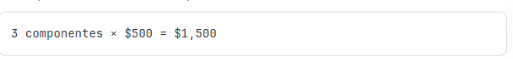

**MOD (Mano de Obra Directa)**

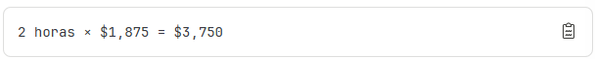

**CIF (Costos Indirectos de Fabricación)**

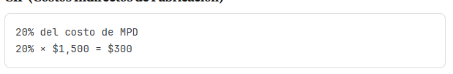

**Tabla del Costo de Fabricación Unitario**

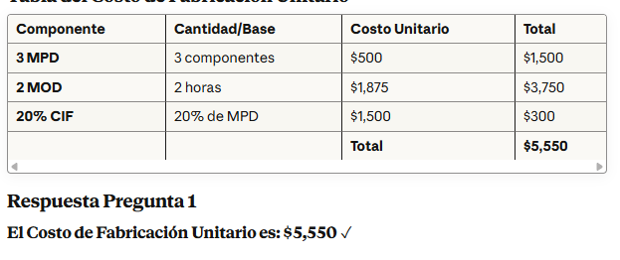

**PREGUNTA 2: Valor CIF Unitario de Fabricación**

**Cálculo del CIF**

El CIF se calcula como el 20% del costo de la Materia Prima Directa (MPD):

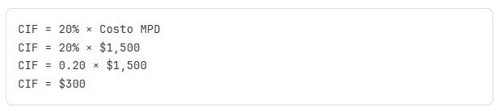

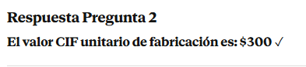

**PREGUNTA 3: Venta Proyectada Total del Mes de Marzo**

**Datos para Marzo**

* Unidades proyectadas: 700
* Precio de venta neto: $7,500

**Calculo de Ventas Netas**

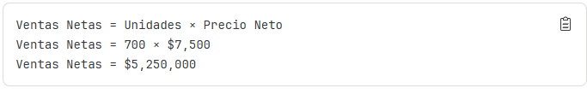

**Calculo del IVA (19%)**

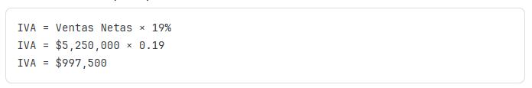

**Cálculo de Ventas Brutas (Total)**

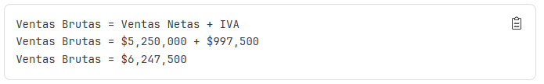

**Respuesta Pregunta 3**

**La venta proyectada total del mes de marzo es: $6,247,500** ✓

**PREGUNTA 4: Presupuesto de Producción del Mes de Enero**

**Información Necesaria**

Para calcular el presupuesto de producción necesitamos conocer la **política de inventarios**.

Según la tabla final proporcionada, podemos inferir que:

* **Inventario Final** = 10% de las ventas del mes siguiente
* **Inventario Inicial de Enero** = 0 (inicio de operaciones o año)

**Calculo del Inventario Final de Enero**

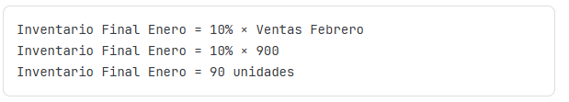

**Calculo del Presupuesto de Producción**

**Formula:**

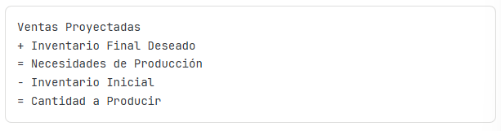

**Aplicación para Enero:**

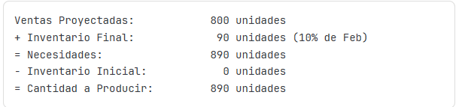

**Respuesta Pregunta 4**

El presupuesto de producción del mes de enero es: 890 unidades ✓

**RESUMEN COMPLETO: PRESUPUESTO DE VENTAS**

**Tabla del Presupuesto de Ventas**

|  |  |  |  |  |
| --- | --- | --- | --- | --- |
| **Detalle** | **Enero** | **Febrero** | **Marzo** | **Total** |
| **Ventas Proyectadas** | 800 | 900 | 700 | 2.400 |
| **Precio Venta $7.000** | 6.000.000 | 6.750.000 | 5.250.000 | 18.000.000 |
| **IVA Debito Fiscal (19%)** | 1.140.000 | 1.282.500 | 997.500 | 3.420.000 |
| **Total (Ventas Brutas)** | 7.140.000 | 8.032.500 | 6.247.500 | 21.420.000 |

**Tabla del Presupuesto de Ventas**

**Enero**

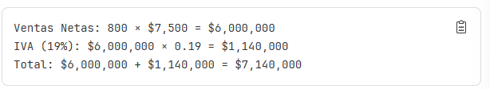

**Febrero**

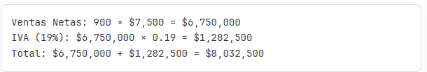

**Marzo**

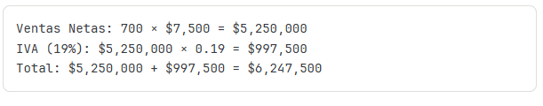

**RESUMEN COMPLETO: PRESUPUESTO DE PRODUCCION**

**Tabla del Presupuesto de Producción**

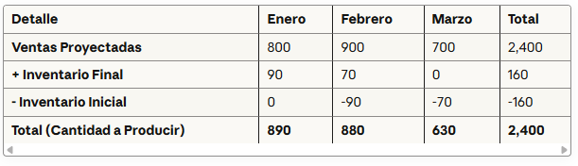

**Detalle de Cálculos por Mes**

**Enero**

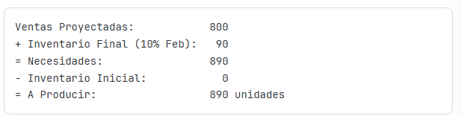

**Febrero**

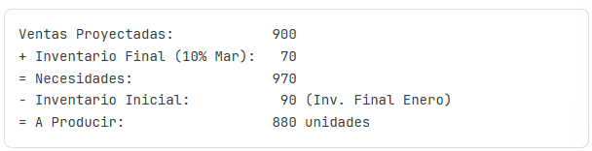

**Marzo**

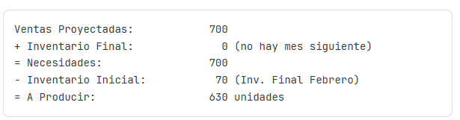

**CONCEPTOS CLAVE APLICADOS**

**1. Costo de Fabricación Unitario (CFU)**

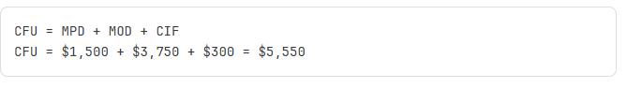

**2. Costo Indirectos de Fabricación (CIF)**

En este ejercicio, el CIF se calcula como un porcentaje del costo de MPD:

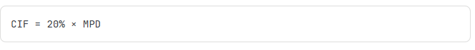

**3. Precio de Venta vs CFU**

- **CFU**: $5,550 (costo de producir)

- **Precio Venta**: $7,500 (precio al que se vende)

- **Margen**: $7,500 - $5,550 = $1,950 por unidad

**4. Ventas Netas vs Ventas Brutas**

**- Ventas Netas:** Sin IVA (lo que realmente ingresa a la empresa)

**- Ventas Brutas:** Con IVA (lo que paga el cliente)

**- IVA:** 19% en Chile (Débito Fiscal)

**5. Presupuesto de producción**

No es igual a las ventas, considera:

- Ventas proyectadas del mes  
- Inventario final deseado (política: 10% del mes siguiente)  
- Inventario inicial (inventario final del mes anterior)

**6. Política de Inventarios**

**10 % de las ventas del mes siguiente**

**-** Permite tener stock para comenzar el próximo mes  
- Evita quedarse sin productos  
- Facilita la planificación de producción

**RESPUESTAS FINALES**

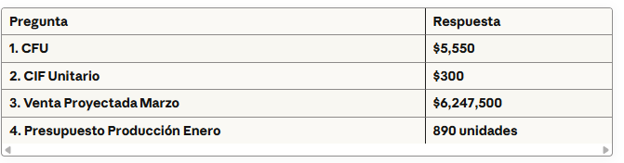

**FORMULAS UTILIZADAS**

**Costo de Fabricación Unitario**

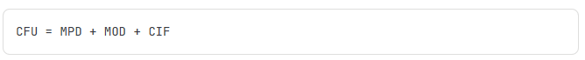

**Ventas Netas**



**Ventas Brutas**

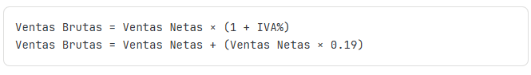

**Presupuesto de Producción**



|  |
| --- |
|  |

**Inventario Final**



En este caso:



#### **Ejercicio: Hnos. Brothers Ltda - Presupuesto de Ventas y Producción**

**CONTEXTO**

La empresa **"Muebles del Sur S.A."** fabrica dos líneas de productos para el hogar:

* **Producto A:** Sillas de comedor
* **Producto B:** Mesas de centro

La empresa necesita elaborar su presupuesto de ventas y producción para el primer trimestre del año 2025.

**LEYENDA**

**📋 = DATO PROPORCIONADO** (dado en el problema, no calcular) **⚙️ = DATO CALCULADO** (resultado de aplicar fórmulas)

##### **PARTE 1: DATOS DEL PROBLEMA**

**1. VENTAS PROYECTADAS (en unidades)**

|  |  |  |  |  |
| --- | --- | --- | --- | --- |
| **Producto** | **Enero** | **Febrero** | **Marzo** | **Abril** |
| **Silla (A)** | 1.200 📋 | 1.500 📋 | 1.800 📋 | 2.000 📋 |
| **Mesa (B)** | 400 📋 | 500📋 | 600 📋 | 650 📋 |

**2. POLITICAS DE INVENTARIO**

**Productos Terminados:**

**- Sillas (A):** Mantener inventario final del **40%** 📋 de las ventas del mes siguiente  
- **Mesas (B):** Mantener inventario final del **30%** 📋de las ventas del mes siguiente

**Inventarios Iniciales al 1 de Enero:  
-** Sillas terminadas: **480 unidades** 📋  
- Mesas terminadas: **120 unidades** 📋

**Materia Prima Directa:  
-** Mantener inventario final del **25%** 📋 del consumo del mes siguiente  
- Inventario inicial de madera al 1/1: **3.500 metros**📋  
  
**3. COSTOS DE PRODUCCION  
Producto A (Silla)**

|  |  |  |
| --- | --- | --- |
| **Elemento** | **Cantidad** | **Costo Unitario** |
| Madera (MPD) | 2.5 metros 📋 | $800/metro 📋 |
| MOD | 1.5 horas 📋 | $2.200/hora 📋 |
| CIF | Según horas MOD | Cuota: $400/hora 📋 |

**Producto B (Mesa)**

|  |  |  |
| --- | --- | --- |
| **Elemento** | **Cantidad** | **Costo Unitario** |
| Madera (MPD) | 4 metros 📋 | $800/metro 📋 |
| MOD | 3 horas 📋 | $2.200/hora 📋 |
| CIF | Según horas MOD | Cuota: $400/hora |

**4. POLITICA DE PRECIOS**La empresa vende con un **35% de utilidad** 📋 sobre el costo de fabricación.

**5. IMPUESTOS**

IVA: **19%** 📋(chile)

##### **PARTE 2: CALCULO DE COSTOS UNITARIOS**

**Pregunta 1: CFU (Costo de Fabricación Unitario)  
CFU Silla (A)**

|  |  |  |
| --- | --- | --- |
| **Elemento** | **Calculo** | **Monto** |
| **MPD** | 2.5 m 📋 x $800 📋 | **$2.000 ⚙️** |
| **MOD** | 1.5h 📋x $2.200 📋 | **$3.300 ⚙️** |
| **CIF** | 1.5h 📋 x $400 📋 | **$600 ⚙️** |
| **CFU TOTAL** | $2.000 + $3.300 + $600 | **$5.900 ⚙️** |

**Detalle del calculo  
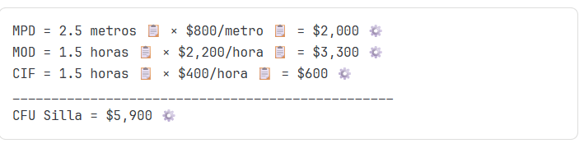**

**CFU Mesa (B)**

|  |  |  |
| --- | --- | --- |
| **Elemento** | **Calculo** | **Monto** |
| **MPD** | 4 m 📋 x $800 📋 | **$3.200 ⚙️** |
| **MOD** | 3h 📋 x $2.200 📋 | **$6.600⚙️** |
| **CIF** | 3h 📋 x $400 | **$1.200⚙️** |
| **CFU TOTAL** | $3.200 x $6.600 + $1.200 | **$11.000⚙️** |

**Detalle del calculo**

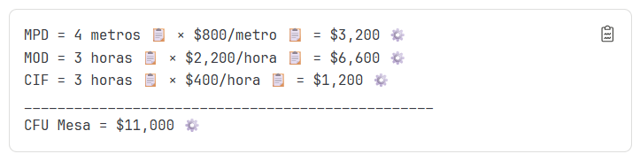

**Pregunta 2: Precio de Venta Neto**

**Formula:**

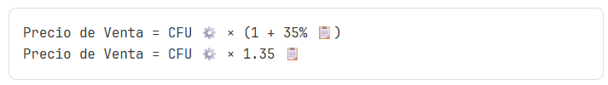

**Precio Silla (A):  
**

**Precio Mesa (B):  
**

**Resumen:**

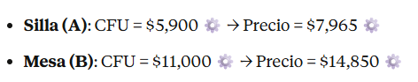

##### **PARTE 3: PRESUPUESTO DE VENTAS**

**Pregunta 3: Presupuesto de Ventas Silla (A)**

|  |  |  |  |  |
| --- | --- | --- | --- | --- |
| **Concepto** | **Enero** | **Febrero** | **Marzo** | **Total** |
| **Unidades 📋** | 1.200 | 1.500 | 1.800 | 4.500 ⚙️ |
| **Precio Neto⚙️** | $7.965 | $7.965 | $7.965 | $7.965 |
| **Ventas Neta⚙️** | **$9,558,000** | **$11,947,500** | **$14,337,000** | **$35,842,500** |
| **IVA (19%)** | $1.816.020 | $2.270.025 | $2.724.030 | $6.810.075 |
| **Ventas Brutas ⚙️** | **$11.374.020** | **$14.217.525** | **$17.061.030** | **$42.652.575** |

**Detalle de cálculos por mes:**

**Enero:**

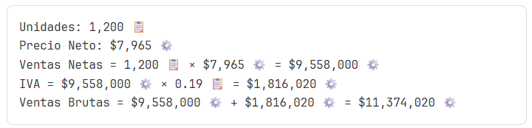

**Febrero:**

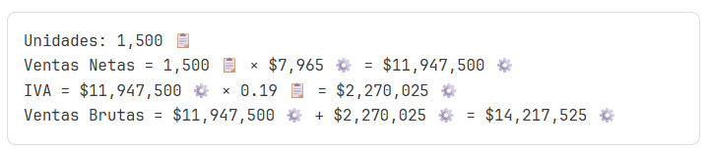

**Marzo:**

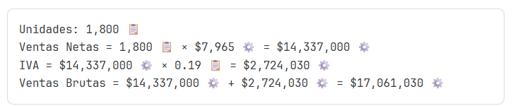

**Pregunta 3: Presupuesto de Ventas Mesas (B)**

|  |  |  |  |  |
| --- | --- | --- | --- | --- |
| **Concepto** | **Enero** | **Febrero** | **Marzo** | **Total** |
| **Unidades 📋** | 400 | 500 | 600 | 1.500 ⚙️ |
| **Precio Neto⚙️** | $14.850 | $14.850 | $14.850 | $14.850 |
| **Ventas Neta⚙️** | **$5.940.00** | **$7.425.000** | **$8.910.000** | **$22.275.000** |
| **IVA (19%)** | $1.128.600 | $1.410.750 | $1.692.900 | $4.232.250 |
| **Ventas Brutas ⚙️** | **$7.068.600** | **$8.835.750** | **$10.602.900** | **$26.507.250** |

**Detalle de cálculos por mes:**

**Enero:**

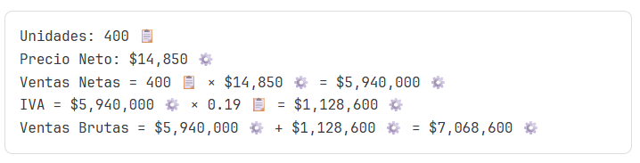

**Febrero:**

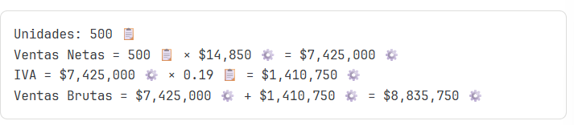

**Marzo:**

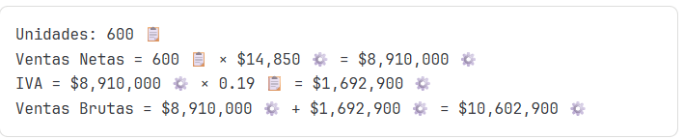

**Pregunta 4: Total Ventas Brutas del Trimestre  
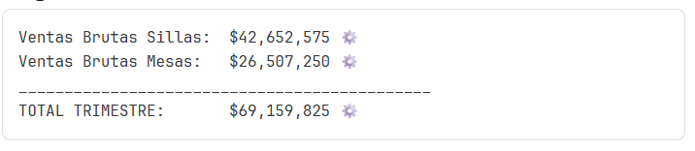**

##### **PARTE 4: PRESUPUESTO DE PRODUCCION** **Pregunta 5: Presupuesto de Producción Sillas (A)**

|  |  |  |  |
| --- | --- | --- | --- |
| **Concepto** | **Enero** | **Febrero** | **Marzo** |
| **Ventas Proyectadas 📋** | 1.200 | 1.500 | 1.800 |
| **+ Inv. Final (40% sig.) ⚙️** | 600 | 720 | 800 |
| **= Necesidades⚙️** | 1.800 | 2.220 | 2.600 |
| **- Inv. Inicial** | 480📋 | 600⚙️ | 720⚙️ |
| **= A Producir⚙️** | **1.320** | **1.620** | **1.880** |

**Detalle de cálculos por mes:**

**Enero:**

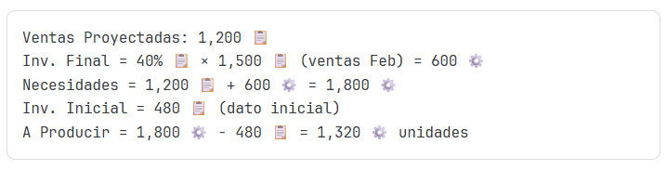

**Febrero:**

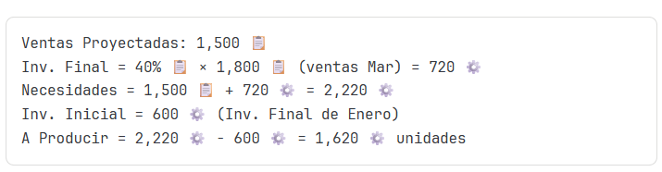

**Marzo:**

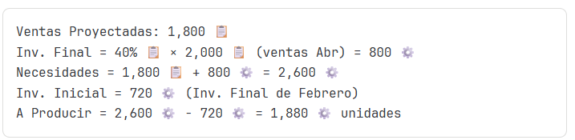

**Pregunta 6: Presupuesto de Producción Mesas (B)**

|  |  |  |  |
| --- | --- | --- | --- |
| **Concepto** | **Enero** | **Febrero** | **Marzo** |
| **Ventas Proyectadas** | 400 | 500 | 600 |
| **+Inv. Final (30% sig.)** | 150 | 180 | 195 |
| **= Necesidades** | 550 | 680 | 795 |
| **- Inv. Inicial** | 120 📋 | 150 ⚙️ | 180 ⚙️ |
| **= A Producir** | **430** | **530** | **615** |

**Detalle de cálculos por mes:**

**Enero:**

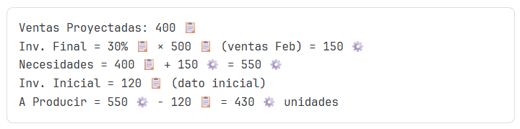

**Febrero:**

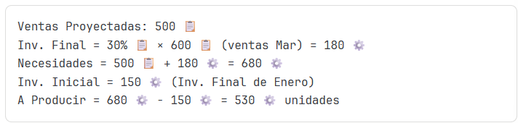

**Marzo:  
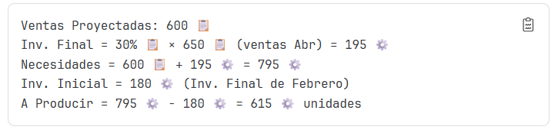**

**Pregunta 7: Unidades Totales a Producir en Febrero**

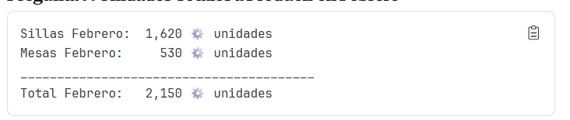

##### **PARTE 5: PRESUPUESTO DE MATERIA PRIMA**

**Pregunta 8: Consumo de Madera (metros)**

|  |  |  |  |
| --- | --- | --- | --- |
| **Producto** | **Enero** | **Febrero** | **Marzo** |
| **Sillas** **⚙️** | 3.300 | 4.050 | 4.700 |
| **Mesas ⚙️** | 1.720 | 2.120 | 2.460 |
| **Total Consumo ⚙️** | **5.020** | **6.170** | **7.160** |

**Detalle de cálculos por mes:**

**Enero:**

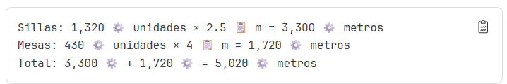

**Febrero:**

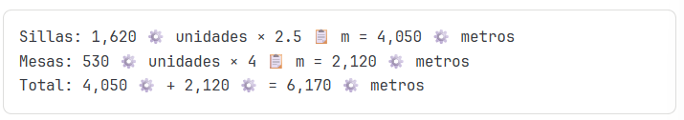

**Marzo:**

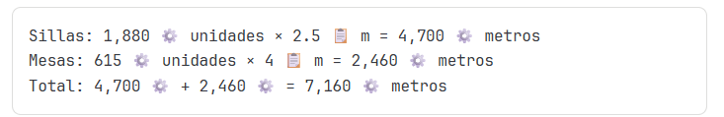

**Pregunta 9: Presupuesto Compra Madera – Enero**

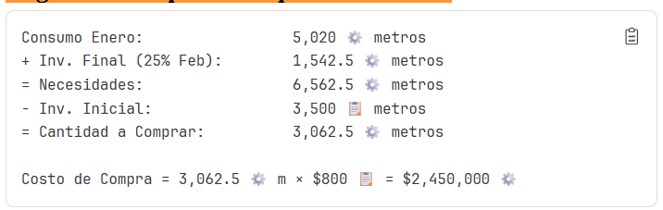

**Detalle de cálculos:**

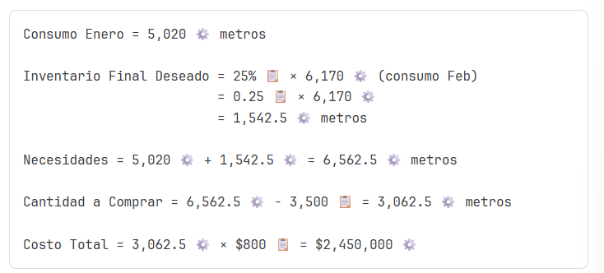

##### **RESUMEN FINAL**

**Tabla Resumen: Costos y Precios**

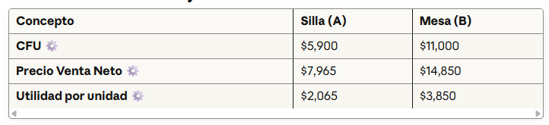

**Tabla Resumen: Ventas Brutas Trimestre**

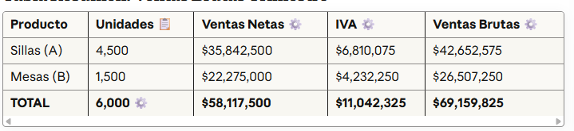

**Tabla Resumen: Producción Trimestre**

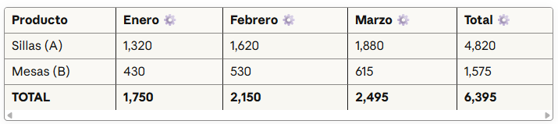

**Tabla Resumen: Materia Prima**

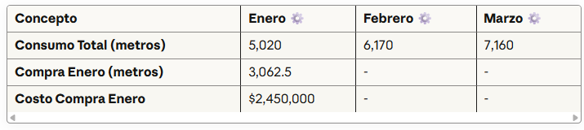

##### **FORMULAS CLAVE UTILIZADAS**

**CFU (Costo de Fabricación Unitario)**

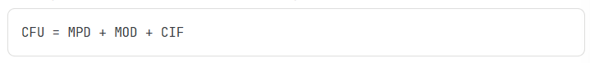

**Precio de Venta**

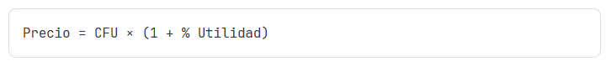

**Ventas**

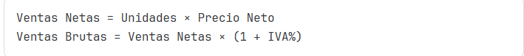

**Presupuesto de Producción**

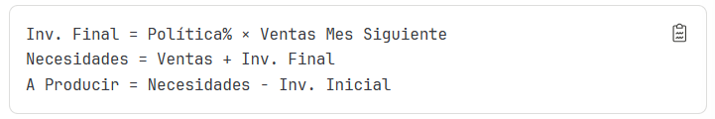

**Nota importante: El Inv. Inicial de cada mes = Inv. Final del mes anterior**

**Presupuesto de Materia Prima**

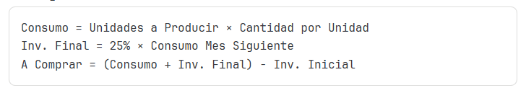

## Presupuesto de producción y otros

**¿Qué es un Presupuesto de Producción?**

Es una herramienta de planificación financiera que permite estimar los costos y recursos necesarios para fabricar productos en un período determinado. Se divide en varios sub-presupuestos que controlan cada elemento del costo de producción.

**Los 3 Elementos del Costo de Producción**

**1. MPD (**Materia Prima Directa)  
2. **MOD (**Mano de Obra Directa)  
**3. CIF (**Costos Indirectos de Fabricación)

### **2.4.1 Presupuesto de Consumo de MPD**

**¿Qué es la MPD?**

Son los materiales que se transforman directamente en el producto final y se pueden identificar fácilmente en cada unidad producida.

**Características:**

**-** Se identifica físicamente en el producto  
- Se puede cuantificar por unidad  
- Es un costo variable  
- Es el componente principal del producto  
  
**Formula:**

|  |
| --- |
| Consumo MPD = Unidades a Producir × Cantidad de MPD por Unidad |

**Ejemplo Práctico:  
Fábrica de sillas de madera**

**-** Producción planeada: 500 sillas  
- Madera por silla: 3 metros  
- Costo por metro: $8.000

|  |
| --- |
| **Consumo MPD =** 500 sillas × 3 metros = 1.500 metros  **Costo Total MPD =** 1.500 metros × $8.000 = $12.000.000 |

### **2.4.2 Presupuesto de Compra de MPD**

**¿Qué es?**

Calcula cuanta materia prima se debe comprar considerando los inventarios iniciales y finales.

**Formula:**

|  |
| --- |
| Compras MPD = Consumo Requerido + Inventario Final Deseado - Inventario Inicial |

**Ejemplo Práctico:  
Continuando con la fábrica de sillas**

**-** Consumo necesario: 1.500 metros  
- Inventario inicial: 200 metros  
- Inventario final deseado: 300 metros

|  |
| --- |
| Compras MPD = 1.500 + 300 - 200 = 1.600 metros  Costo Total Compra = 1.600 × $8.000 = $12.800.000 |

### **2.4.3 Presupuesto de Consumo de MOD**

**¿Qué es la MOD?**

Es el costo del personal que trabaja directamente en la transformación del producto (operarios, ensambladores, etc.)

**Componentes:**

* Salario básico
* Prestaciones sociales
* Aportes parafiscales
* Horas extras
* Recargos nocturnos

**Formula:**

|  |
| --- |
| Costo MOD = Unidades a Producir × Horas MOD por Unidad × Tarifa por Hora |

**Ejemplo Practico:  
Fabrica de sillas:**

* Produccion: 500 sillas
* Tiempo por silla: 2 horas
* Tarifa por hora: $15.000

|  |
| --- |
| Horas Totales MOD = 500 × 2 = 1.000 horas  Costo Total MOD = 1.000 × $15.000 = $15.000.000 |

### **2.4.4 Presupuesto de Consumo de CIF**

**¿Qué son los CIF?**Son todos los costos de producción que NO se pueden identificar directamente con el producto, pero son necesarios para fabricarlo.

**Incluye:**

**-** Materiales Indirectos (pegamento, aceites, lijas)  
- Mano de obra indirecta (supervisores, mantenimiento)  
- Servicios (electricidad, agua, gas)  
- Depreciación de maquinaria   
- Arriendo de fábrica   
- Mantenimiento y reparaciones

**Formula de Tasa Predeterminada:**

|  |
| --- |
| Tasa CIF = CIF Presupuestado Total ÷ Base de Actividad |

**Bases comunes:**

* Horas de MOD
* Horas máquina
* Unidades producidas
* Costo de MOD

**Ejemplo Práctico:**

**Fábrica de sillas**

* CIF presupuestado anual: $48.000.000
* Horas MOD estimadas: 8.000 horas

|  |
| --- |
| Tasa CIF = $48.000.000 ÷ 8.000 = $6.000 por hora MOD  Para 500 sillas (1.000 horas MOD):  CIF Aplicado = 1.000 horas × $6.000 = $6.000.000 |

### **2.4.5 Presupuesto de Costos**

**¿Qué es?**

Resume TODOS los costos de producción del periodo.

**Formula**

|  |
| --- |
| Costo Total de Producción = MPD + MOD + CIF |

**Ejemplo Completo – Fabrica de Sillas (500 unidades):**

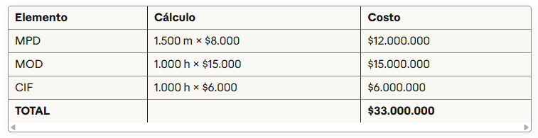

|  |
| --- |
| Costo Unitario = $33.000.000 ÷ 500 = $66.000 por silla |

### **2.4.6 Presupuesto de IVA**

**¿Qué es el IVA?**

Impuesto al Valor Agregado que se aplica en las ventas de productos (en Chile es el 19%).

**Consideraciones:**

* **IVA Crédito Fiscal**: IVA pagado en compras (se puede descontar)
* **IVA Débito Fiscal**: IVA cobrado en ventas (se debe pagar al SII)
* **IVA a Pagar**: Débito - Crédito

**Formula:**

|  |
| --- |
| IVA = Valor Neto × 19%  Precio Final = Valor Neto + IVA |

**Ejemplo Práctico:**

**Venta de las 500 sillas**

* Precio venta unitario (neto): $100.000
* IVA: 19%

|  |
| --- |
| Venta Total Neta = 500 × $100.000 = $50.000.000  IVA Débito = $50.000.000 × 19% = $9.500.000  Precio Final = $50.000.000 + $9.500.000 = $59.500.000 |

**Si compramos MPD con IVA:**

|  |
| --- |
| Compra MPD Neta = $12.800.000  IVA Crédito = $12.800.000 × 19% = $2.432.000  Total a Pagar = $12.800.000 + $2.432.000 = $15.232.000  IVA a Pagar al SII = $9.500.000 - $2.432.000 = $7.068.000 |

**Resumen Visual del Flujo:**

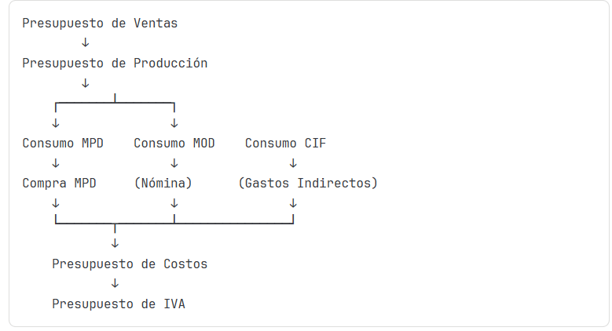

**💡 Tips Importantes**

1. **Siempre parte del presupuesto de ventas -** sin esto no puedes calcular cuánto producir
2. **Considera inventarios -** tanto iniciales como finales afectan las compras
3. **Los CIF se distribuyen -** usa una base lógica según tu proceso productivo
4. **El IVA no es un costo -** es un impuesto que se recupera o se paga
5. **Revisa periódicamente -** compara lo presupuestado vs lo real

### **2.4.7 EJERCICIO 2**

#### **2.4.7.1 Presupuesto de consumo de MPD**

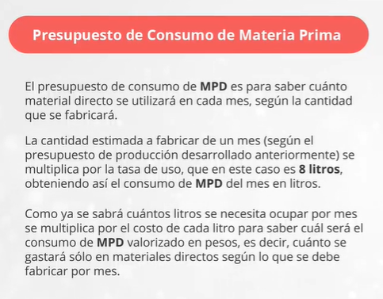

**Presupuesto de Producción**

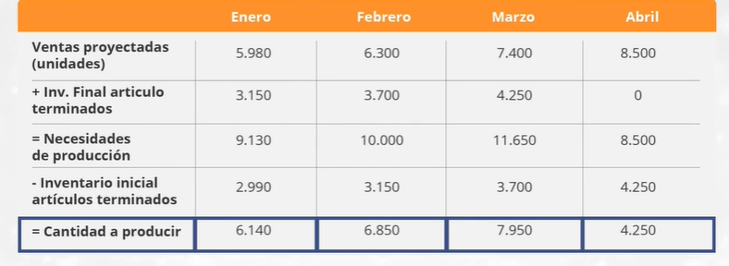

**Presupuesto de Consumo de MPD**

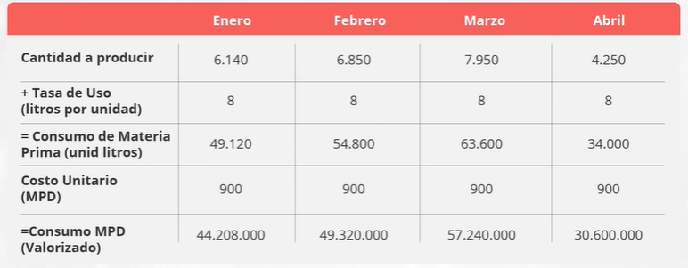

#### **2.4.7.2 Presupuesto de Compra de Materia Prima Directa**

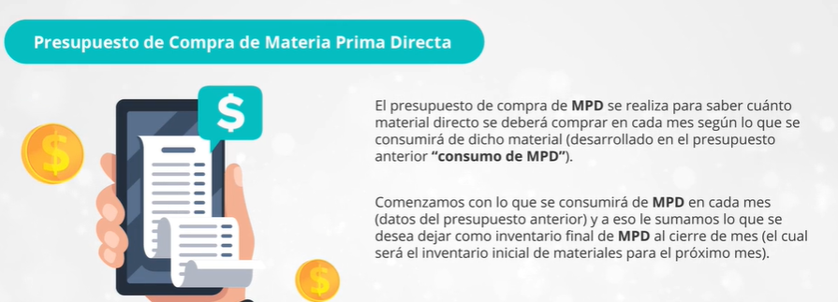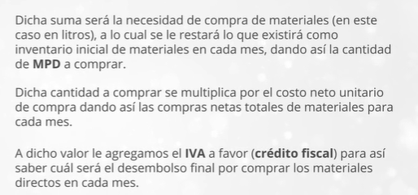

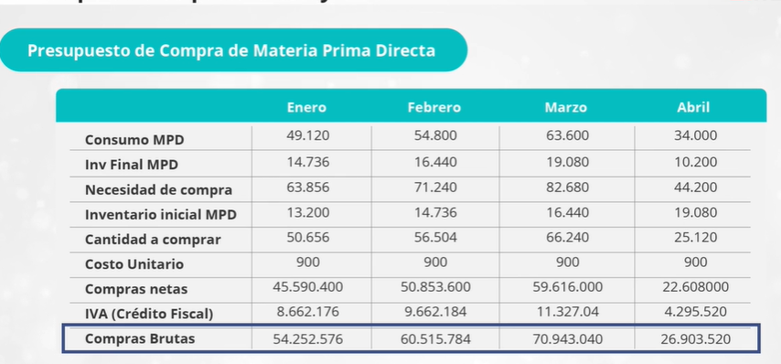

#### **2.4.7.3 Presupuesto de Consumo de Mano de Obra**

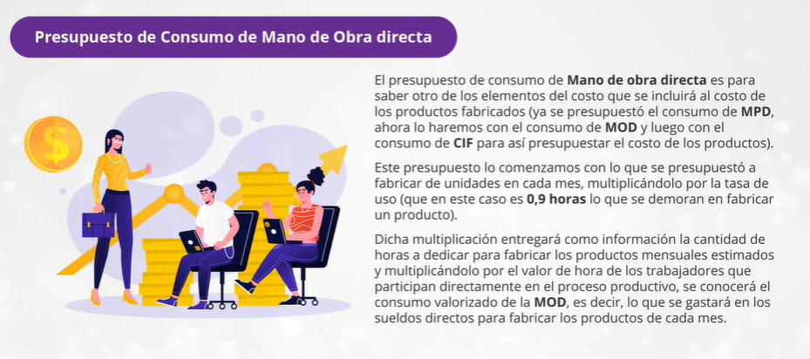

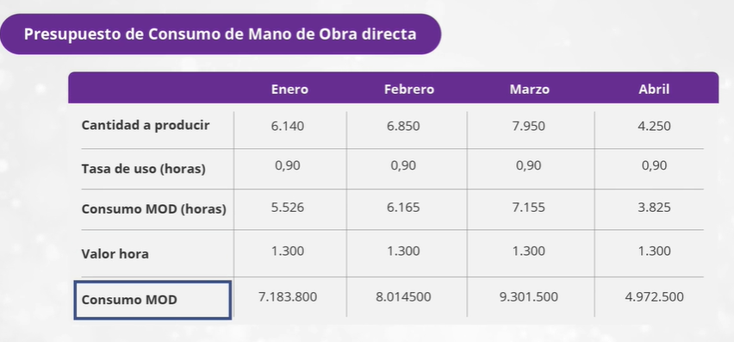

#### **2.4.7.4 Presupuesto de Consumo de los Costos Indirectos de Fabricación**

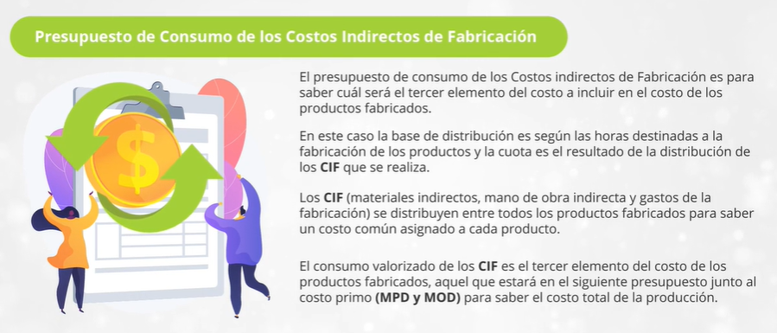

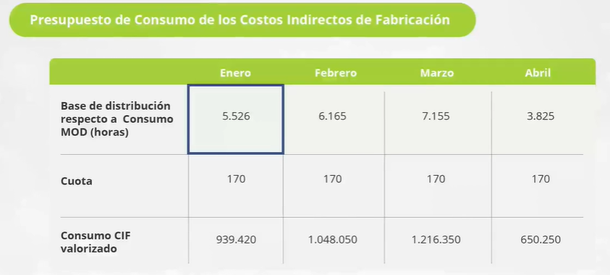

#### **2.4.7.5 Presupuesto de Costos**

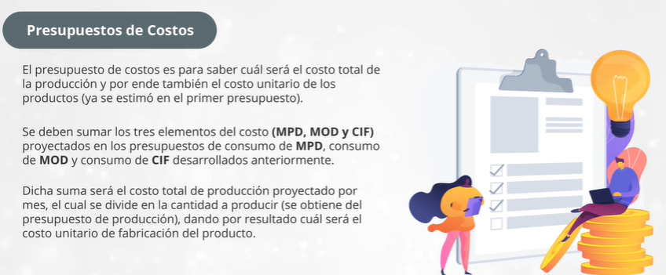

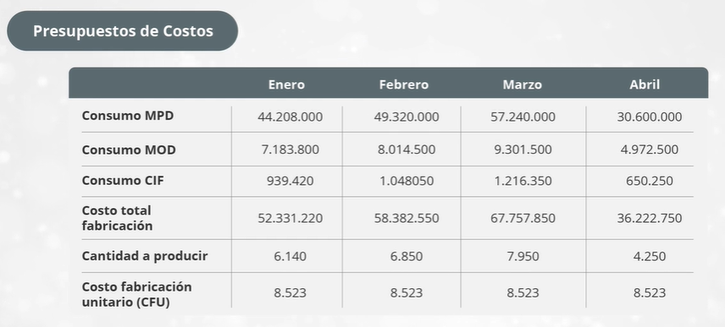

#### **2.4.7.6 Presupuesto de IVA (resultado malo)**

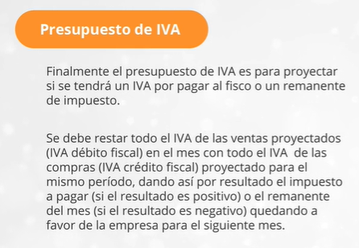  
**hay un error**

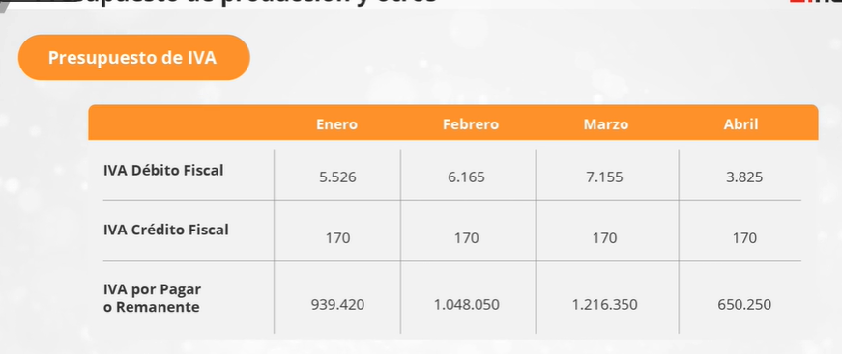

### **2.4.8 Actividad 11 Soluciones Paso a Paso - Ejercicio Hnos. Brothers Ltda**

**Datos del Ejercicio**

**Empresa:** Hnos. Brothers Ltda (Fabricante de artículos para el hogar)  
**Producto:** Estrella

**Presupuesto de Ventas**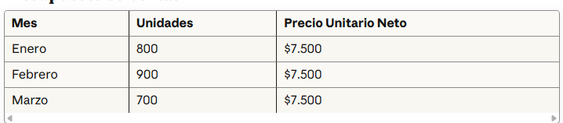

**Información de Producción**

* **MPD:** 3 componentes por artículo, costo unitario $500 neto
* **MOD:** 2 horas por artículo, valor hora $1.875
* **CIF:** Cuota 20% del costo de MPD

#### **2.4.8.1 Presupuesto de Consumo de MPD - Marzo**

**¿Cuál es el presupuesto de consumo de materia prima del mes de marzo?**

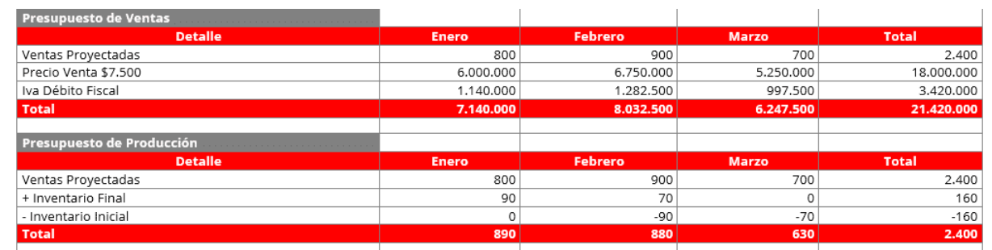

**Paso 1: Identificar las unidades a producir en marzo**

Según el presupuesto de producción:

- Unidades a producir en marzo = **630 unidades**

**Paso 2: Aplicar la tasa de uso de MPD**

* Cada articulo requiere: **3 componentes**
* Costo por componente: **$500**

**Paso 3: Calcular el consumo en unidades**

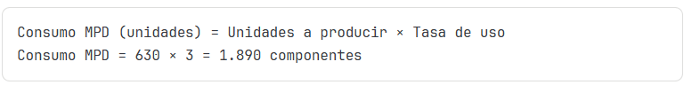

**Paso 4: Calcular el costo total**

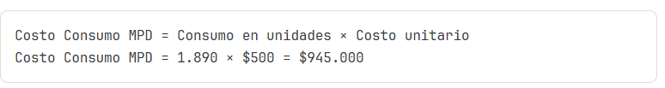

Pero el presupuesto pregunta por el consumo total, que incluye inventarios:

**Paso 5: Aplicar fórmula de consumo**

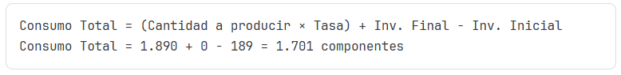

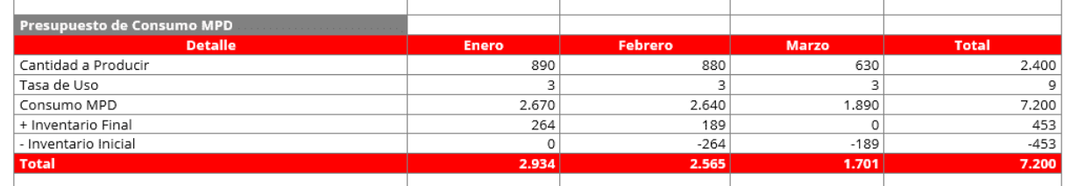

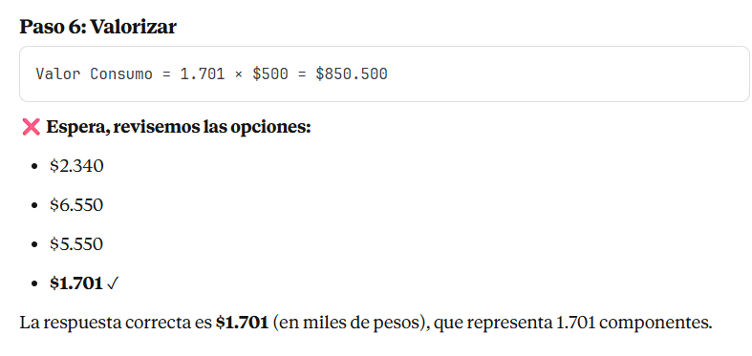

#### **2.4.8.2 Presupuesto de Compra de MPD – Febrero**

**¿Cuál es el presupuesto de compra de materia prima neto del mes de febrero?**

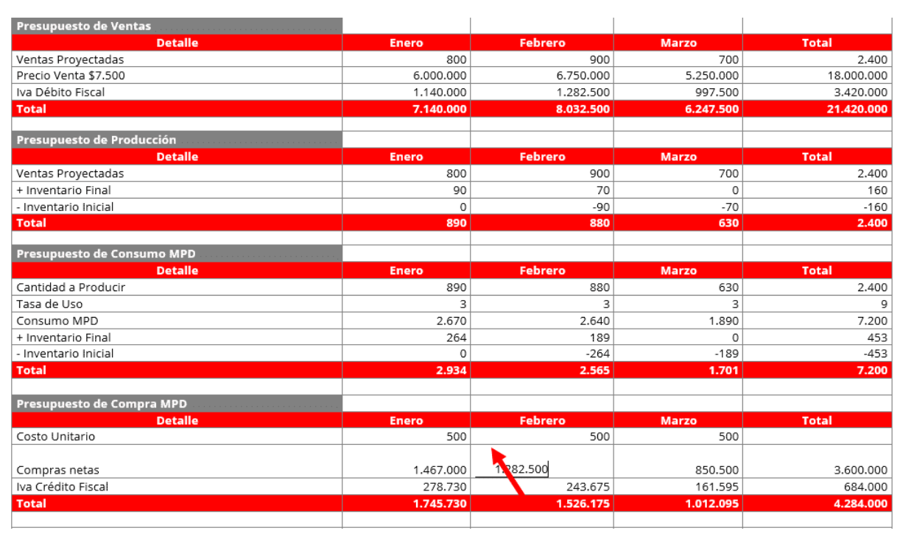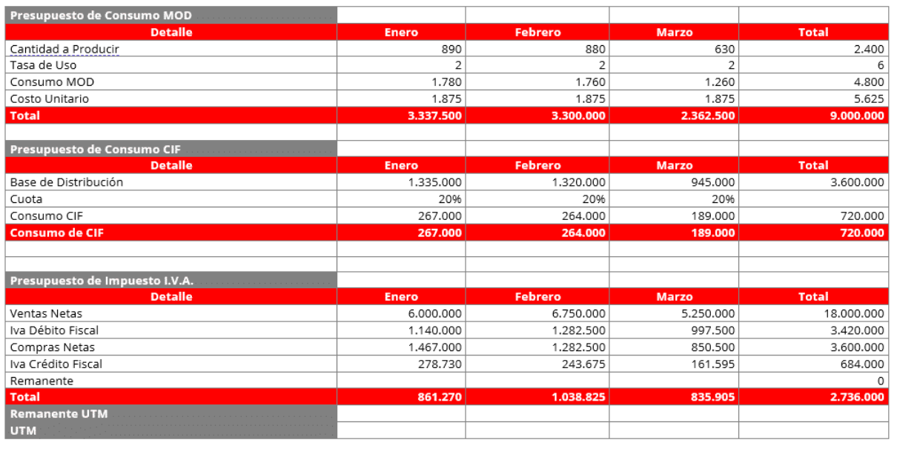

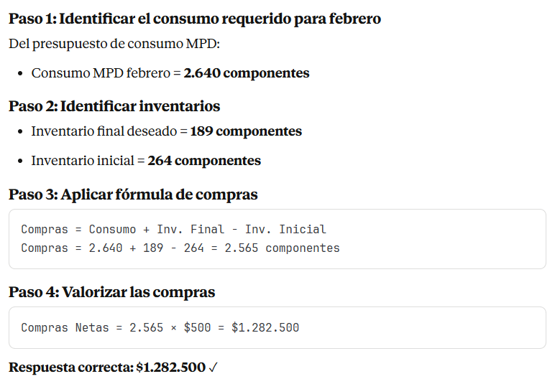

#### **2.4.8.3: Costo de MOD – Enero**

**¿Cuál sería el costo de mano de obra directa del mes de enero?**

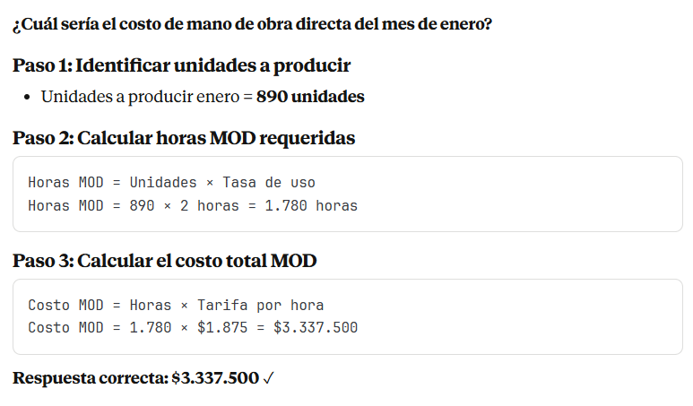

#### **2.4.8.4: Costo Acumulado TOTAL CIF – Marzo**

**¿Cuál sería el costo acumulado total CIF al mes de marzo?**

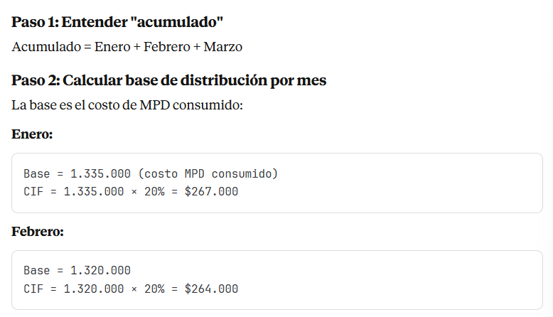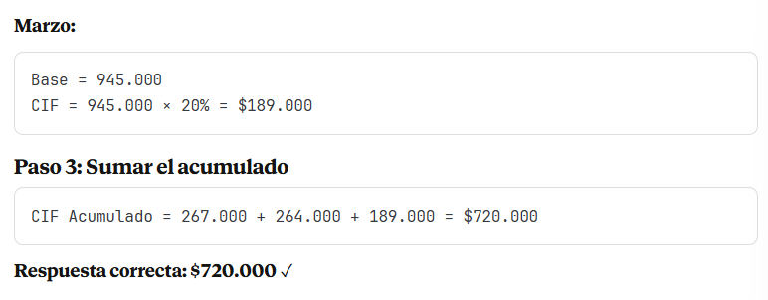

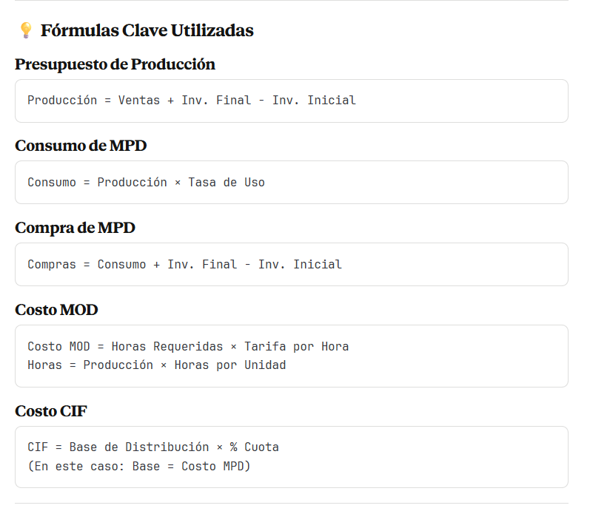

**🎯 Tips para Resolver Ejercicios Similares**

1. **Lee toda la información primero** - identifica qué datos tienes
2. **Sigue el orden lógico**: Ventas → Producción → Consumo → Compras
3. **Distingue entre unidades y valores monetarios**
4. **Verifica las unidades** - algunos datos vienen en miles
5. **Los CIF siempre necesitan una base** - identifica cuál es
6. **"Acumulado" significa sumar todos los períodos** hasta la fecha indicada
7. **Consumo ≠ Compras** - el consumo es lo que se usa, las compras consideran inventarios

### **2.4.9 Ejercicio Integrador 1/2 – Presupuestos Operacionales**

**Empresa “Muebles del Sur Ltda.”:** Fabrica escritorios de oficina y necesita preparar sus presupuestos operativos para el primer trimestre del año 2025.

**INFOMRACION DEL CASO**

**1. Ventas Mensuales Estimadas (en unidades)**

|  |  |
| --- | --- |
| **Mes** | **Unidades** |
| Enero | 1.200 |
| Febrero | 1.500 |
| Marzo | 1.800 |
| Abril | 2.000 |

**2. Políticas de Inventarios**

**Inventario Final de Productos Terminados:**

* La empresa mantiene un inventario final de producto terminado igual al **40% de las ventas del mes siguiente**

**Inventario Final de MPD:**

* La empresa mantiene un inventario final de MPD igual al **25% del consumo del mes siguiente**
* El inventario inicial de MPD al 01/01/2025 es de **8.000 kg**

**3. Elementos del Costo para Producir Cada Escritorio**

**MPD “Madera Tipo A”**

* **Cantidad:** 15 kg por escritorio
* **Costo unitario:** $800 por kg (neto)

**MOD (Mano de Obra Directa)**

* **Tiempo:** 3 horas por escritorio
* **Tarifa:** $2.500 por hora

**CIF (Costos Indirectos de Fabricación):**

* Se aplican en función de las **horas de MOD** a una cuota de **$400  
  4. Políticas de Rentabilidad**
* La empresa vende sus escritorios con una **rentabilidad del 45%** sobre el costo de fabricación

**5. Impuestos**

* **IVA:** 19%

**SE PIDE CALCULAR:**

**Parte A: Presupuestos Básicos**

**1. CFU (Costo de Fabricación Unitario)** y **Precio De Venta Neto** por escritorio  
**2. Presupuesto de Ventas (**trimestral)

- En unidades  
- Ventas netas ($)  
- IVA Debito Fiscal  
- Ventas brutas  
  
**3. Presupuesto de producción** (mensual y trimestral)  
- Necesidades de producción  
- Cantidad a producir

**Parte B: Presupuesto de Materiales**

**4. Presupuesto de Consumo de MPD (mensual y trimestral)**

**-** Consumo en kg  
- Costo total del consumo

**5. Presupuesto de Compra de MPD (mensual y trimestral)**

**-** Compras en kg  
- Compras netas ($)  
- IVA Credito Fiscal  
- Total a pagar

**Parte C: Presupuestos de Mano de Obra**

**6. Presupuesto de Consumo de MOD (**mensual y trimestral)  
- Horas requeridas  
- Costo total MOD

**Parte D: Presupuesto de CIF**

**7. Presupuesto de Consumo de CIF** (mensual y trimestral)  
- Base de distribución  
- CIF aplicado

----

**Parte E: Presupuestos Consolidados**

**8. Presupuesto de Costo de Producción** (mensual y trimestral)  
- MPD consumido  
- MOD  
- CIF  
- **Costo total de producción**

**9. Presupuesto de IVA (**trimestral)  
- IVA Debito Fiscal (ventas)  
- IVA Credito Fiscal (compras MPD)  
- **IVA a pagar al SII**

#### **2.4.9.1 PASO 1: Calcular CFU y Precio de Venta Neta**

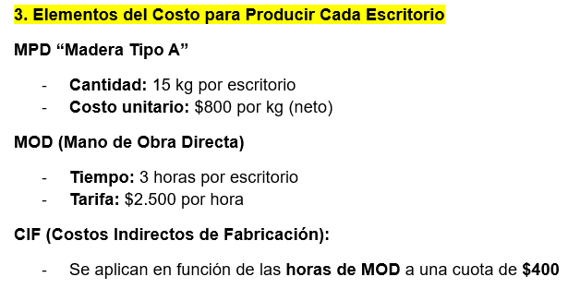

**¿Qué necesitamos?**Antes de hacer cualquier presupuesto, necesitamos saber cuánto cuesta producir UN escritorio y a que precio lo vendemos.

**Datos para 1 escritorio:**

* MPD: 15kg x $800/kg = **$12.000**
* MOD: 3 horas x $2.500/hora = **$7.500**
* CIF: 3 horas x $400/hora = **$1.200**

**Calculo del CFU (Costo de Fabricación Unitario)**

|  |
| --- |
| CFU = MPD + MOD + CIF CFU = $12.000 + $7.500 + $1.200  CFU = $20.000 |

**Cálculo del Precio de Venta Neto:**

|  |
| --- |
| Precio Venta = CFU x (1 + % Rentabilidad)  Precio Venta = $20.700 x (1+ 0.45)  Precio Venta = $20.700 x 1.45 Precio Venta = $30.015 |

**Resultado:** Cada escritorio se vende a **$30.015 neto**

#### **2.4.9.2 PASO 2: Presupuesto de Ventas**

**TABLA RESUMEN - PRESUPUESTO DE VENTAS**

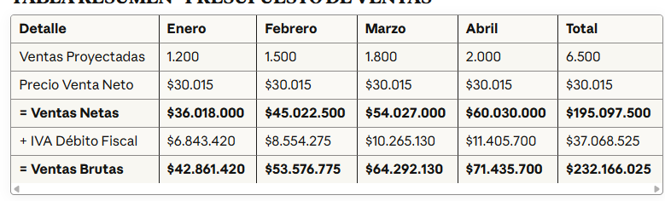

|  |  |  |  |  |  |
| --- | --- | --- | --- | --- | --- |
| **Detalle** | **Enero** | **Febrero** | **Marzo** | **Abril** | **Total** |
| Ventas Proyectadas | 1.200 | 1.500 | 1800 | 2.000 | 1.500 |
| Precio Venta Neto | $30.015 | $30.015 | $30.015 | $30.015 | $30.015 |
| **= Ventas Netas** | **$36.018.000** | **$45.022.500** | **$54.027.000** | **$60.030.000** | **$195.097.500** |
| +IVA Debito Fiscal | $6.843.420 | $8.554.275 | $10.265.130 | $11.405.700 | $37.068.525 |
| **= Ventas Brutas** | **$42.861.420** | **$53.576.775** | **$64.292.130** | **$71.435.700** | **$232.166.025** |

**¿Cómo se calculó?**

**Datos de ventas proyectadas:**

**-** Enero: 1.200 unidades  
- Febrero: 1.500 unidades  
- Marzo: 1.800 unidades  
- Abril: 2.000 unidades

**Cálculo de Ventas Netas ($):**

|  |
| --- |
| Ventas Netas = Unidades × Precio Venta Neto |

**Enero:**

|  |
| --- |
| 1.200 × $30.015 = $36.018.000 |

**Febrero:**

|  |
| --- |
| 1.500 × $30.015 = $45.022.500 |

**Marzo:**

|  |
| --- |
| 1.800 × $30.015 = $54.027.000 |

**Abril:**

|  |
| --- |
| 2.000 × $30.015 = $60.030.000 |

**Total Cuatrimestral:**

|  |
| --- |
| 6.500 × $30.015 = $195.097.500 |

**Cálculo del IVA Débito Fiscal (19%):**

|  |
| --- |
| IVA = Ventas Netas × 19% |

**Enero:**

|  |
| --- |
| $36.018.000 × 0.19 = $6.843.420 |

**Febrero:**

|  |
| --- |
| $45.022.500 × 0.19 = $8.554.275 |

**Marzo:**

|  |
| --- |
| $54.027.000 × 0.19 = $10.265.130 |

**Abril:**

|  |
| --- |
| $60.030.000 × 0.19 = $11.405.700 |

**Total Cuatrimestral:**

|  |
| --- |
| $195.097.500 × 0.19 = $37.068.525 |

**Calculo de Ventas Brutas:**

|  |
| --- |
| Ventas Brutas = Ventas Netas + IVA |

**Enero:**

|  |
| --- |
| $36.018.000 + $6.843.420 = $42.861.420 |

**Febrero:**

|  |
| --- |
| $45.022.500 + $8.554.275 = $53.576.775 |

**Marzo:**

|  |
| --- |
| $54.027.000 + $10.265.130 = $64.292.130 |

**Abril:**

|  |
| --- |
| $60.030.000 + $11.405.700 = $71.435.700 |

**Total Trimestral:**

|  |
| --- |
| $195.097.500 + $37.068.525 = $232.166.025 |

|  |  |  |  |  |  |
| --- | --- | --- | --- | --- | --- |
| **Detalle** | **Enero** | **Febrero** | **Marzo** | **Abril** | **Total** |
| Ventas Proyectadas | 1.200 | 1.500 | 1.800 | 2.000 | 6.500 |
| + Inv. Final PT | 600 | 720 | 800 | 0 | 0 |
| **= Necesidades** | **1.800** | **2.220** | **2.600** | **2.000** | **6.500** |
| **-** Inv. Inicial PT | 480 | 600 | 720 | 800 | 480 |
| **=Cantidad a Producir** | **1.320** | **1.620** | **1.880** | **1.200** | **6.020** |

|  |
| --- |
| **Regla para la columna TOTAL:**  **Para Inventarios:**   * **Inventario Inicial Total** = Inventario Inicial del **PRIMER mes** (Enero) * **Inventario Final Total** = Inventario Final del **ÚLTIMO mes** (Abril)   **¿Por qué?**  **Inventario Inicial Total = 480** (del primer mes)   * Porque es con lo que **empezamos** todo el período   **Inventario Final Total = 0** (del último mes)   * Porque es con lo que **terminamos** todo el período |

**¿Cómo se calculó?  
¿De dónde salen los inventarios?  
Inventario Final =** 40% de ventas del mes siguiente  
**Inventario Final Enero =** 40% × Ventas Febrero

|  |
| --- |
| = 40% × 1.500 = 0.40 × 1.500 = 600 unidades |

**Inventario Final Febrero =** 40% x Ventas Marzo

|  |
| --- |
| = 40% × 1.800 = 0.40 × 1.800 = 720 unidades |

**Inventario Final Marzo** = 40% × Ventas Abril

|  |
| --- |
| = 40% × 2.000 = 0.40 × 2.000 = 800 unidades |

**Inventario Final Abril** = 0 (no hay mes siguiente)



**Inventario Inicial de cada mes** = Inventario Final del mes anterior

**Inventario Inicial Enero** = 40% × Ventas Enero (dato previo)

|  |
| --- |
| = 40% × 1.200 = 0.40 × 1.200 = 480 unidades |

**Inventario Inicial Febrero** = 600 unidades (Inv. Final Enero)

**Inventario Inicial Marzo** = 720 unidades (Inv. Final Febrero)

**Inventario Inicial Abril** = 800 unidades (Inv. Final Marzo)

**Cálculo de Necesidades de Producción:**

|  |
| --- |
| Necesidades = Ventas Proyectadas + Inventario Final |

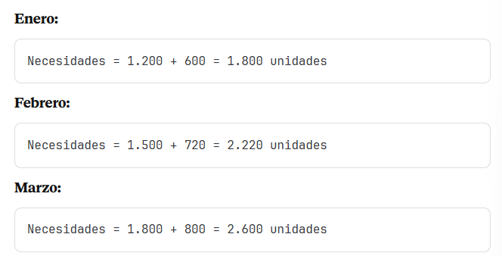

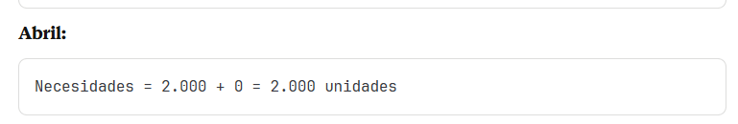

**Cálculo de Cantidad a Producir:**

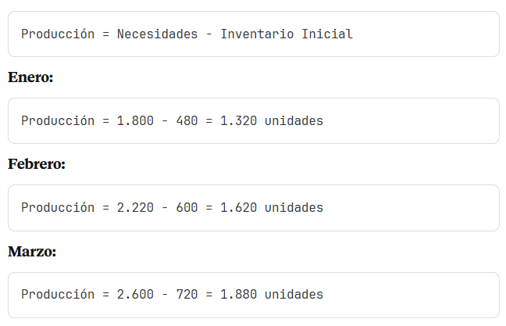

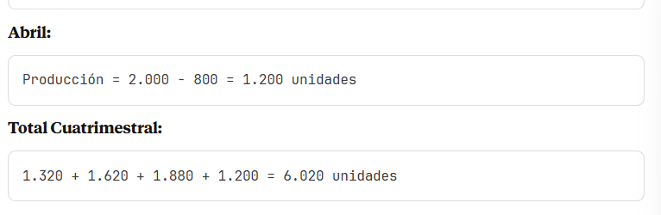

#### **2.4.9.4 PASO 4: Presupuesto de Consumo de MPD**



**TABLA RESUMEN - PRESUPUESTO DE CONSUMO MPD**

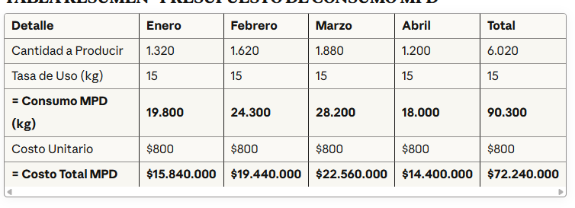

|  |  |  |  |  |  |
| --- | --- | --- | --- | --- | --- |
| **Detalle** | **Enero** | **Febrero** | **Marzo** | **Abril** | **Total** |
| Cantidad a Producir | 1.320 | 1.620 | 1.880 | 1.200 | 6.020 |
| Tasa de Uso (kg) | 15 | 15 | 15 | 15 | 15 |
| **=Consumo MPD (kg)** | **19.800** | **24.300** | **28.200** | **18.000** | **90.300** |
| Costo Unitario | $800 | $800 | $800 | $800 | $800 |
| **=Costo Total MPD** | **$15.840.000** | **$19.440.000** | **$22.560.000** | **$14.400.000** | **$72.240.000** |

**¿Cómo se calculó?**

**Dato clave:**

Cada escritorio necesita **15 kg de madera**

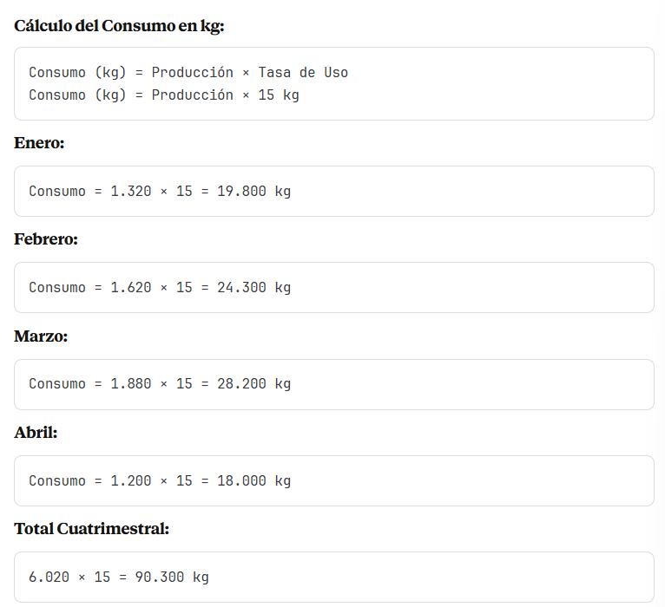

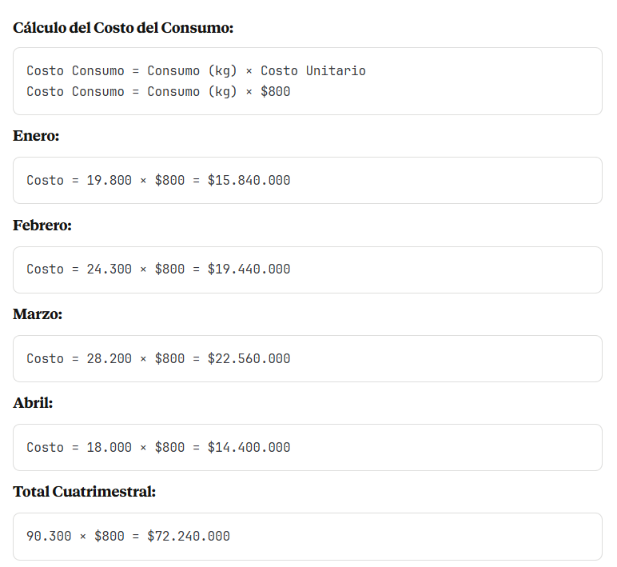

#### **2.4.9.5 PASO 5: Presupuesto de Compra de MPD**

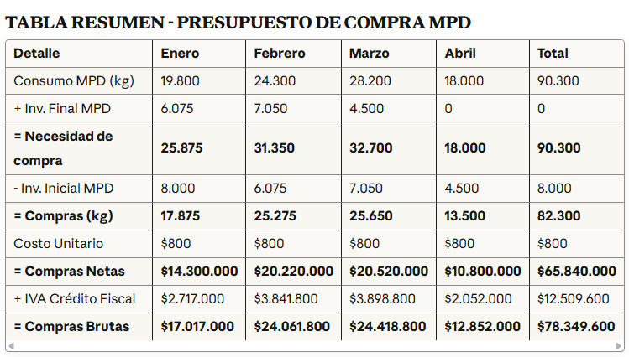**TABLA RESUMEN - PRESUPUESTO DE COMPRA MPD**

|  |  |  |  |  |  |
| --- | --- | --- | --- | --- | --- |
| **Detalle** | **Enero** | **Febrero** | **Marzo** | **Abril** | **Total** |
| Consumo MPD (kg) | 19.800 | 24.300 | 28.200 | 18.000 | 90.300 |
| + Inv. Final MPD | 6.075 | 7.050 | 4.500 | 0 | 0 |
| **= Necesidad de Compra** | **25.875** | **31.350** | **32.700** | **18.000** | **90.300** |
| - Inv. Inicial MPD | 8.000 | 6.075 | 7.050 | 4.500 | 8.000 |
| **= Compras (kg)** | **17.875** | **25.275** | **25.650** | **13.500** | **82.300** |
| Costo Unitario | $800 | $800 | $800 | $800 | $800 |
| **= Compras Netas** | **$14.300.000** | **$20.220.000** | **$20.520.000** | **$10.800.000** | **$65.840.000** |
| + IVA Crédito Fiscal | $2.717.000 | $3.841.800 | $3.898.800 | $2.052.000 | $12.509.600 |
| **= Compras Brutas** | **$17.017.000** | **$24.061.800** | **$24.418.800** | **$12.852.000** | **$78.349.600** |

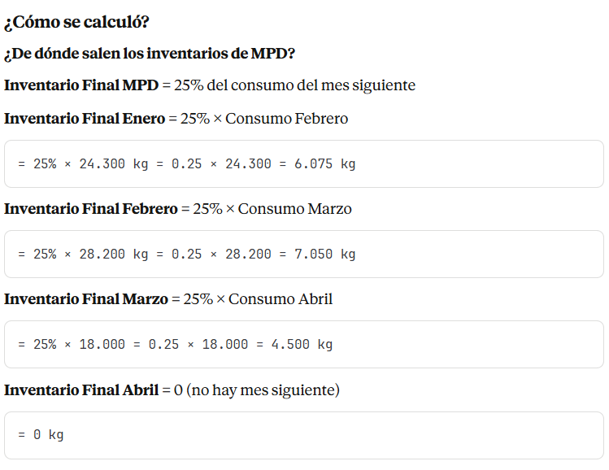

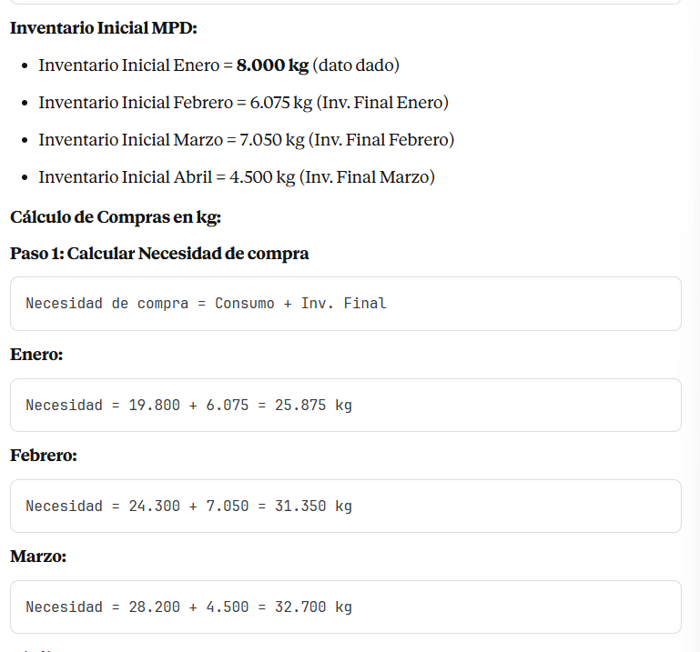

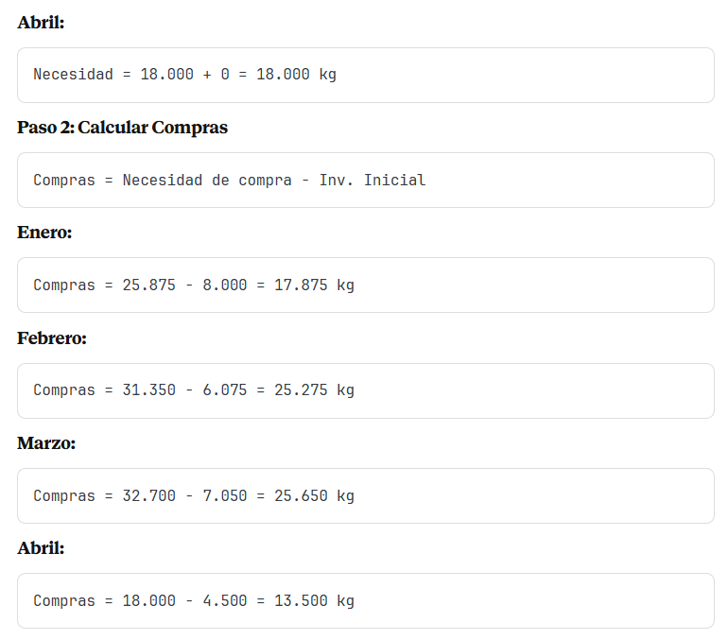

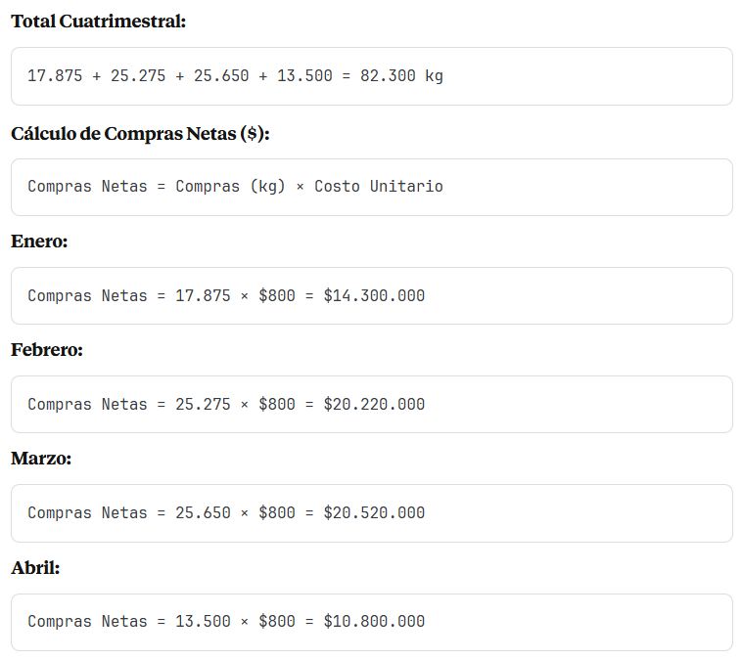

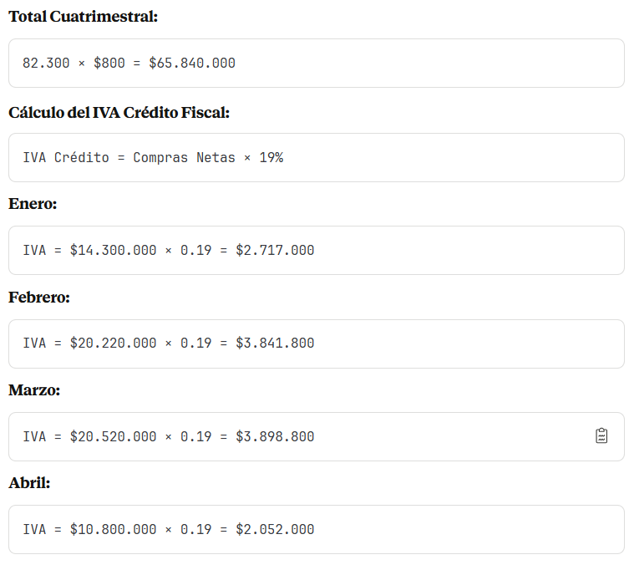

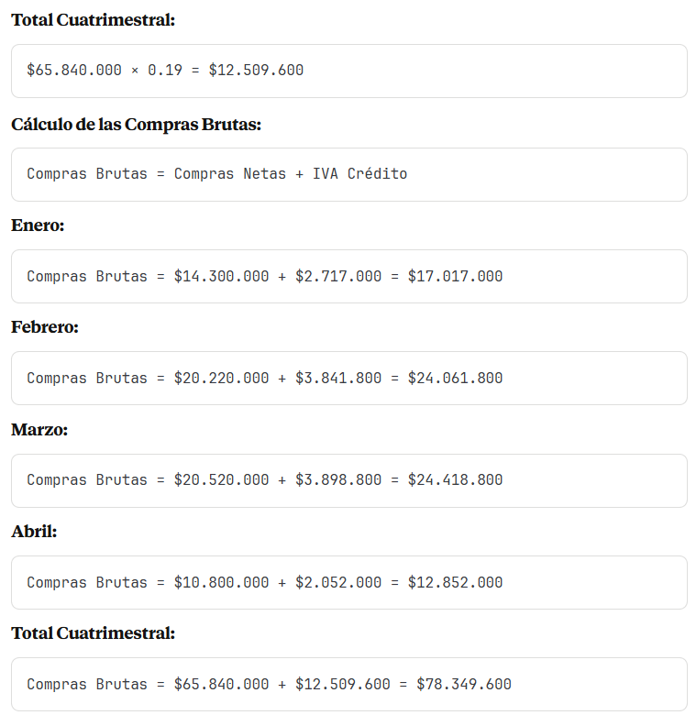

#### **2.4.9.6 PASO 6: Presupuesto de Consumo de MOD**

**TABLA RESUMEN - PRESUPUESTO DE CONSUMO MOD**

|  |  |  |  |  |  |
| --- | --- | --- | --- | --- | --- |
| **Detalle** | **Enero** | **Febrero** | **Marzo** | **Abril** | **Total** |
| Cantidad a Producir | 1.320 | 1.620 | 1.880 | 1.200 | 6.020 |
| Tasa de Uso (horas) | 3 | 3 | 3 | 3 | 3 |
| **= Consumo MOD (horas)** | **3.960** | **4.860** | **5.640** | **3.600** | **18.060** |
| Valor hora | $2.500 | $2.500 | $2.500 | $2.500 | $2.500 |
| **= Consumo MOD** | **$9.900.000** | **$12.150.000** | **$14.100.000** | **$9.000.000** | **$45.150.000** |

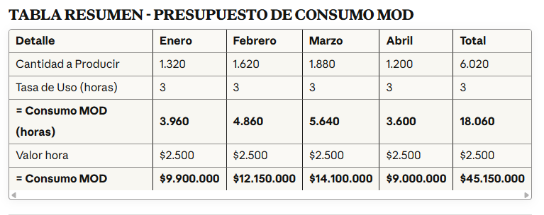

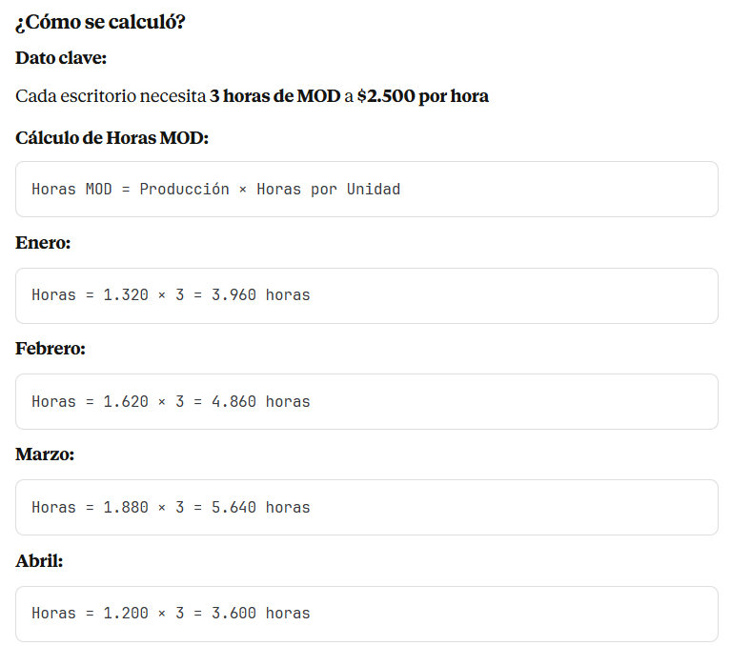

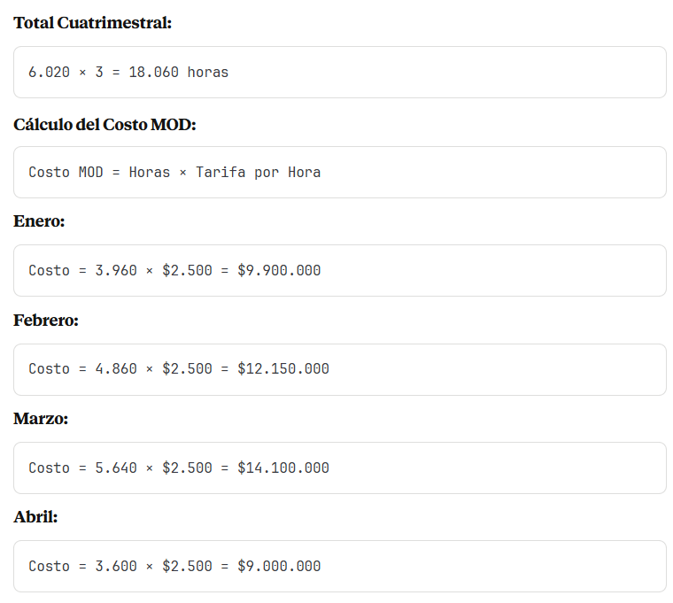

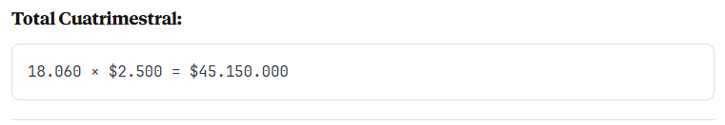

#### **2.4.9.7 PASO 7: Presupuesto de Consumo de CIF**

**TABLA RESUMEN - PRESUPUESTO DE CONSUMO CIF**

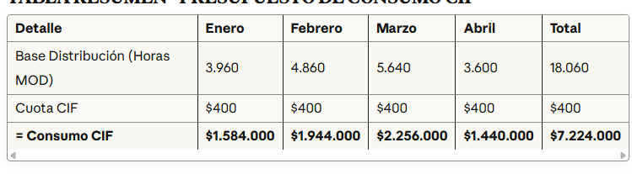

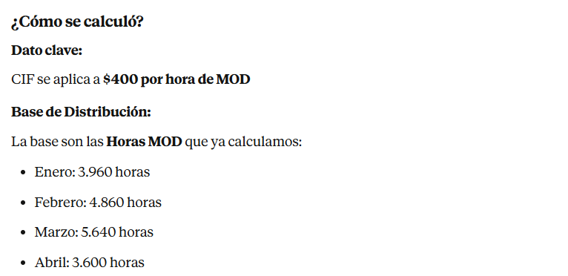

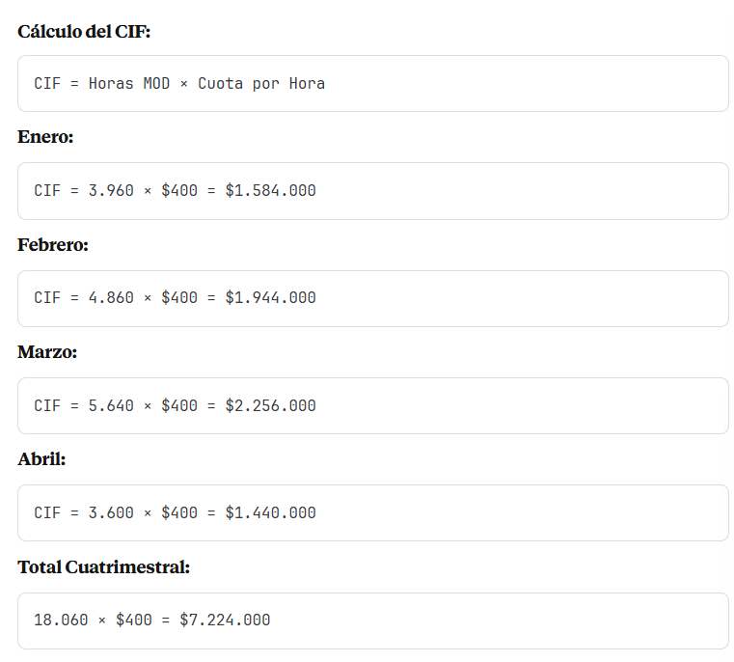

#### **2.4.9.8 PASO 8: Presupuesto de Costo de Producción**

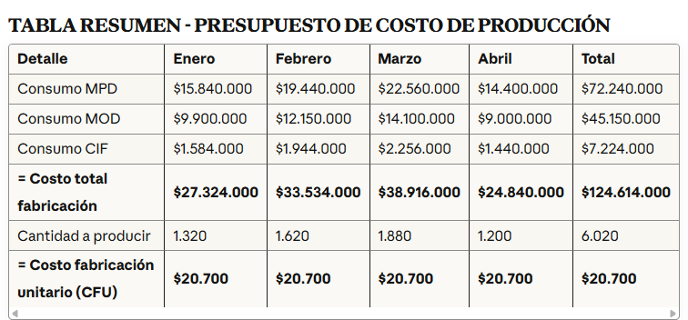

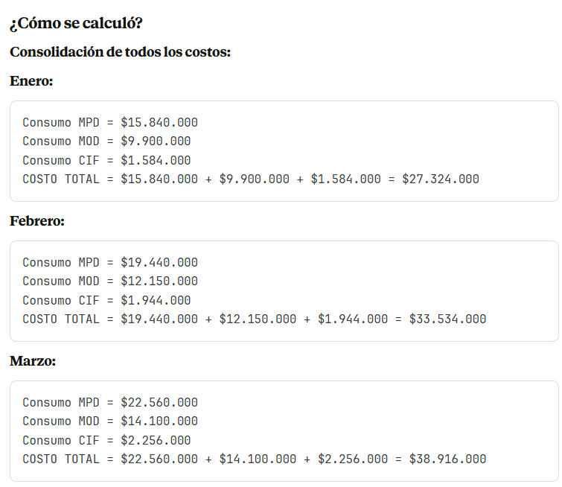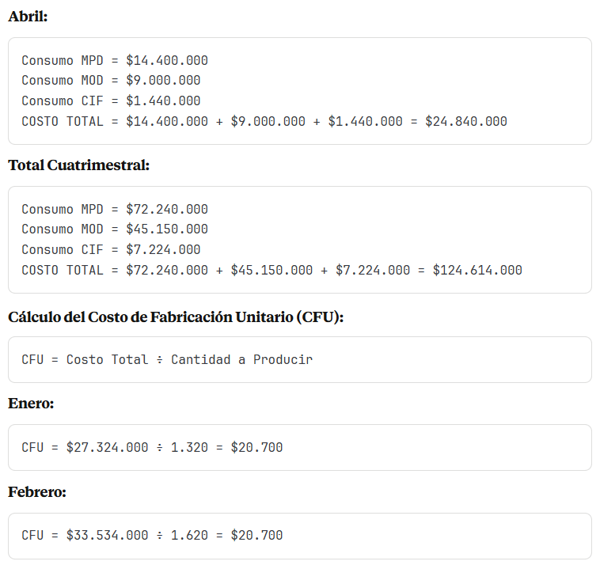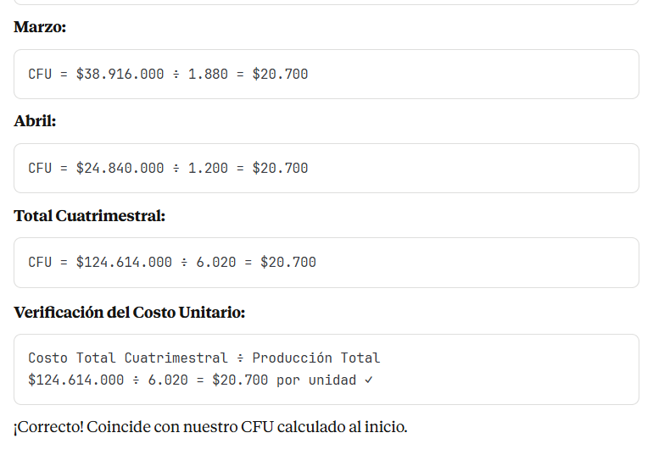

#### **2.4.9.9: PASO 9: Presupuesto de IVA**

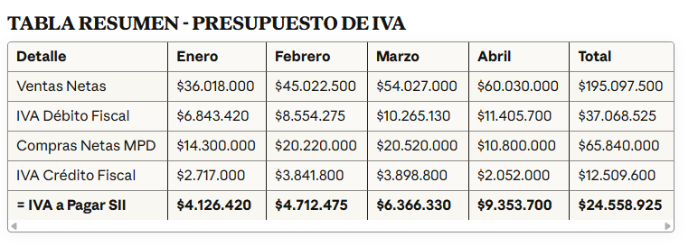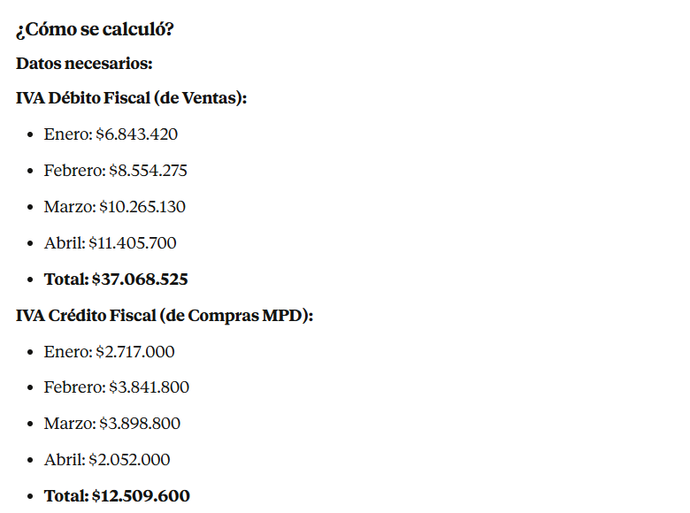

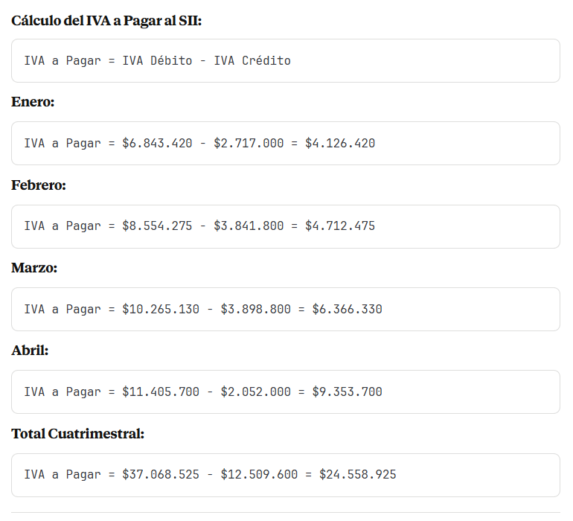

#### **2.4.9.10: RESUMEN EJECUTIVO CUATRIMESTRAL**

**Cifras Clave del Cuatrimestre:**

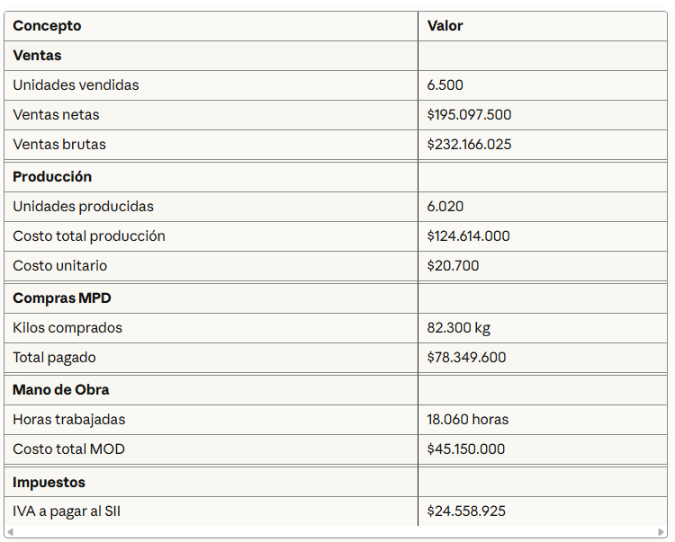

**💡 PUNTOS CLAVE APRENDIDOS**

1. **El CFU se calcula PRIMERO** - necesitas saber el costo unitario antes de todo
2. **Los inventarios finales dependen del mes siguiente** - por eso necesitas datos de abril
3. **Inventario inicial de un mes = Inventario final del mes anterior** – siempre
4. **La producción NO es igual a las ventas** - se ajusta por inventarios
5. **Las compras NO son iguales al consumo** - también se ajustan por inventarios
6. **El IVA de compras se RESTA del IVA de ventas** - no lo sumas
7. **MOD y CIF NO tienen IVA** - son costos internos de producción
8. **Siempre verifica** - el costo unitario calculado al inicio debe coincidir al final

**✅ VERIFICACIÓN FINAL**

**¿Todo cuadra?**

✓ CFU calculado al inicio: $20.700  
✓ Costo unitario final: $124.614.000 ÷ 6.020 = $20.700  
✓ **¡CORRECTO!**

✓ IVA Débito total: $37.068.525  
✓ IVA Crédito total: $12.509.600  
✓ IVA a pagar: $24.558.925  
✓ **¡CORRECTO!**

**2.5.2 Ejercicio Integrador 2/2 – Presupuestos Financieros (Flujo de caja)**

## Presupuesto de caja

**1. Saldo Inicial de Caja $10.000.000**

**¿Qué significa?**Es el dinero que la empresa tiene disponible en efectivo al **inicio del periodo** (1 de enero)  
**En flujo de caja:**

|  |
| --- |
| Saldo Inicial = $10.000.000 |

**2. Las ventas son al crédito 30 días**

**¿Qué significa?**Cuando vendes en **enero,** el cliente NO te paga inmediatamente. Te paga **30 días después** (en febrero)

**Ejemplo:**

|  |
| --- |
| Ventas de Enero = $36.018.000  ¿Cuándo cobras ese dinero? → En FEBRERO  Ventas de Febrero = $45.022.500  ¿Cuándo cobras ese dinero? → En MARZO |

**En el flujo de caja:**

* En enero NO entra dinero de ventas de enero
* En febrero SI entra dinero de las ventas de enero
* Y así sucesivamente (siempre con 1 mes de desfase)

**3. Las compras 50% al contado, saldo 30 días**

**¿Qué significa?**

Cuando compras MPD, pagas de esta forma:

* **50% inmediatamente** (al contado)
* **50% restante** se paga 30 días después

|  |
| --- |
| Compras Brutas Enero = $17.017.000  Pagas en ENERO:  50% × $17.017.000 = $8.508.500 (al contado)  Pagas en FEBRERO:  50% × $17.017.000 = $8.508.500 (saldo) |

**4. Para efectos de MOD considere 20% supuesto descuento leyes sociales**

**Concepto básico:**

Cuando pagas sueldos, hay descuentos legales que se les hacen a los trabajadores:

* AFP (pensiones): ~10-13%
* Salud: ~7%
* Otros descuentos

**¿Qué pasa en la práctica?:  
Ejemplo concreto:**

Imagina que el costo total de MOD es **$10.000**

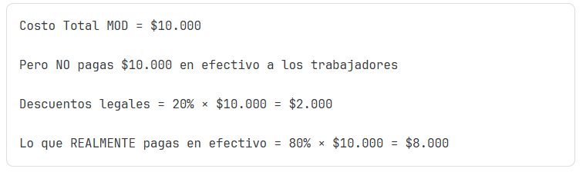

**¿Por qué?**

Porque los **$2.000** (20%) los **retiene la empresa** y los paga directamente a:

* AFP del trabajador
* Isapre/Fonasa del trabajador
* Etc.

Entonces, en el **flujo de caja** (dinero real que sale), solo registras **$8.000**, no $10.000.

**Ejemplo con nuestro ejercicio (Enero):**

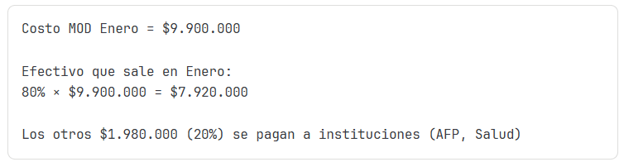

**5. PPM a pagar 1% sobre las ventas**

**¿Qué es el PPM?**

**PPM** = Pago Provisional Mensual

Es un **anticipo de impuestos** que las empresas deben pagar **CADA MES** al SII (Servicio de Impuestos Internos).

**¿Cómo funciona?**

Cada mes, la empresa debe pagar el **1% de sus ventas netas** como anticipo del impuesto anual.

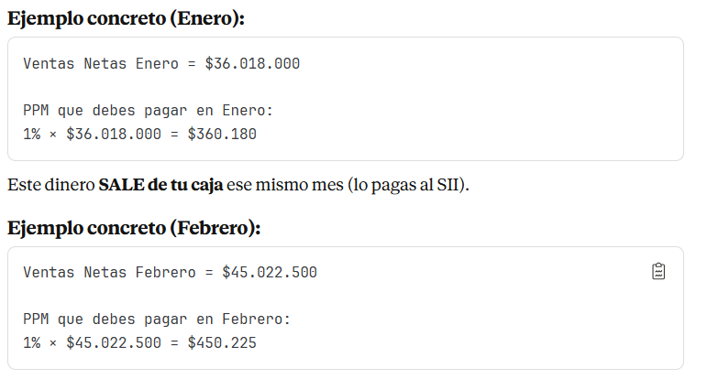

**📊 Resumen visual con números reales:**

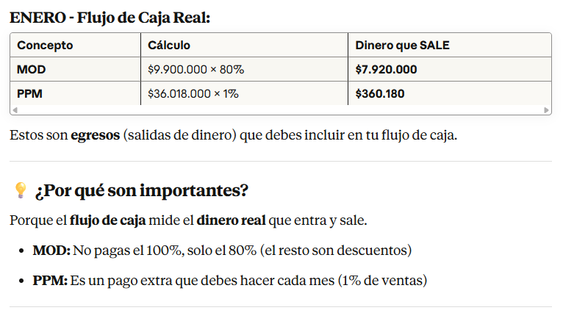

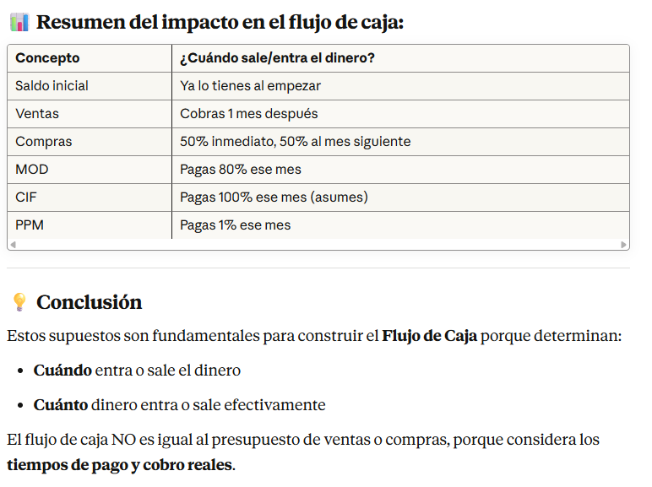

### **2.5.1 Ejercicio final de unidad 2 (material)**

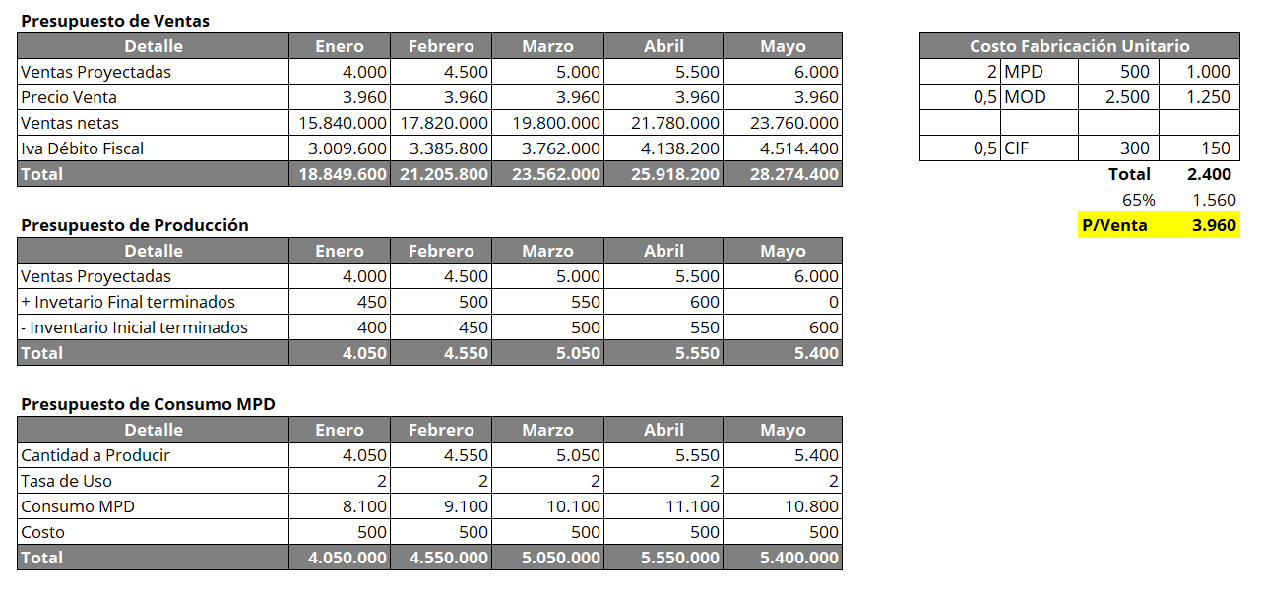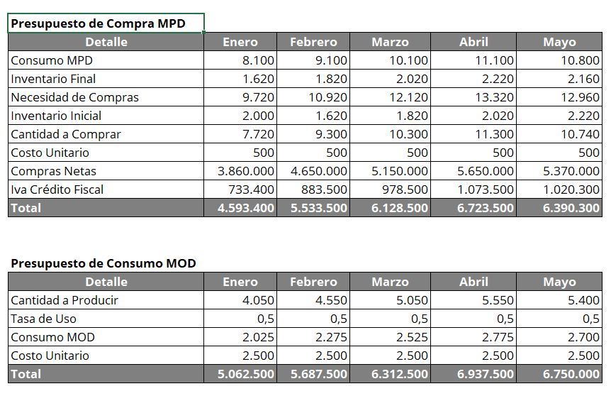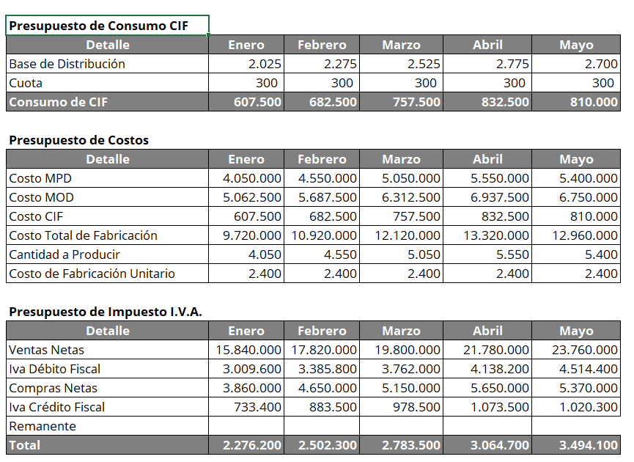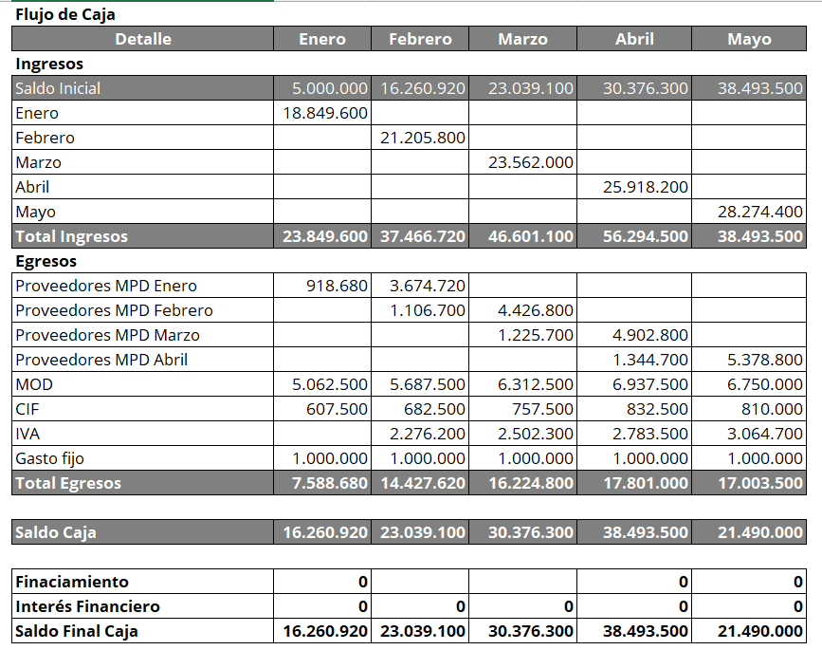

### **Ejercicio Integrador 2/2 – Presupuestos Financieros (Flujo de caja)**

**🆕 Información Adicional para Flujo de Caja**

**Nota:** Esta información solo afecta al flujo de caja, NO modifica los presupuestos operativos anteriores.

* **Saldo inicial de caja:** $5.000.000
* **El IVA se debe pagar el mes siguiente**
* **Los pagos de MPD son realizados 20% en el mes actual y el resto (80%) en el mes siguiente**
* **Gasto fijo mensual:** $1.000.000



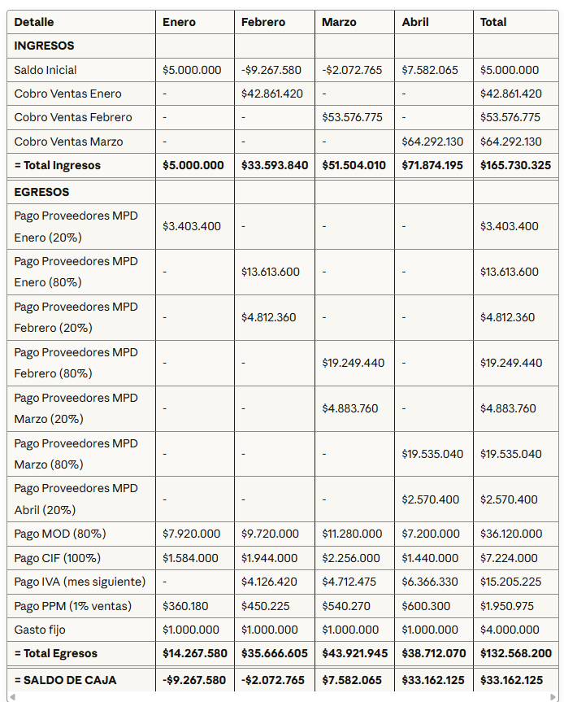

|  |  |  |  |  |  |
| --- | --- | --- | --- | --- | --- |
| **Detalle** | **Enero** | **Febrero** | **Marzo** | **Abril** | **Total** |
| **INGRESOS** |  |  |  |  |  |
| Saldo inicial | $5.000.000 | **-$9.267.580** | **-$2.072.765** | $7.582.065 | $5.000.000 |
| Cobro Ventas Enero |  | $42.861.420 |  |  | $42.861.420 |
| Cobro Ventas Febrero |  |  | $53.576.775 |  | $53.576.775 |
| Cobro Ventas Marzo |  |  |  | $64.292.130 | $64.292.130 |
| **= Total Ingresos** | **$5.000.000** | **$33.593.840** | **$51.504.010** | **$71.874.195** | **$165.730.325** |

**¿Cómo se calculó el Flujo de Caja?**

**CONCEPTOS CLAVE:**

El flujo de caja mide el **dinero real** que entra y sale de la empresa, considerando los **tiempos de cobro y pago**.

**INGRESOS:**

**1. Saldo Inicial:**

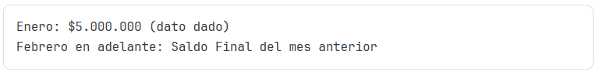

**2. Cobros de Ventas (30 días de plazo):**

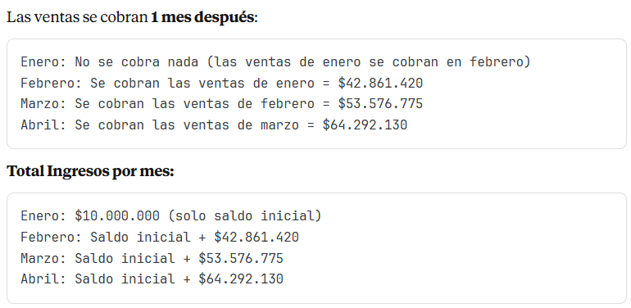

|  |  |  |  |  |  |
| --- | --- | --- | --- | --- | --- |
| **EGRESOS** |  |  |  |  |  |
| Pago Proveedores MPD Enero (20%) | $3.403.400 |  |  |  | $3.403.400 |
| Pago Proveedores MPD Enero (80%) |  | $13.613.600 |  |  | $13.613.600 |
| Pago Proveedores MPD Febrero (20%) |  | $4.812.360 |  |  | $4.812.360 |
| Pago Proveedores MPD Febrero (80%) |  |  | $19.249.440 |  | $19.249.440 |
| Pago Proveedores MPD Marzo (20%) |  |  | $4.883.760 |  | $4.883.760 |
| Pago Proveedores MPD Marzo (80%) |  |  |  | $19.535.040 | $19.535.040 |
| Pago Proveedores MPD Abril (20%) |  |  |  | $2.570.400 | $2.570.400 |
| Pago MOD (80%) | $7.920.000 | $9.720.000 | $11.280.000 | $7.200.000 | $36.120.000 |
| Pago CIF (100%) | $1.584.000 | $1.944.000 | $2.256.000 | $1.440.000 | $7.224.000 |
| Pago IVA (mes siguiente) |  | $4.126.420 | $4.712.475 | $6.366.330 | $15.205.225 |
| Pago PPM (1% ventas) | $360.180 | $450.225 | $540.270 | $600.300 | $1.950.975 |
| Gasto fijo | $1.000.000 | $1.000.000 | $1.000.000 | $1.000.000 | $4.000.000 |
| **= Total Egresos** | **$14.267.580** | **$35.666.605** | **$43.921.945** | **$38.712.070** | **$132.568.200** |
| **= SALDO DE CAJA** | **-$9.267.580** | **-$2.072.765** | **$7.582.065** | **$33.162.125** | **$33.162.125** |

**EGRESOS:**

**1. Pago a Proveedores MPD (20% contado, 80% a 30 días):**

De las Compras Brutas, se paga:

* **20% el mismo mes** (al contado)
* **80% el mes siguiente** (a 30 días)

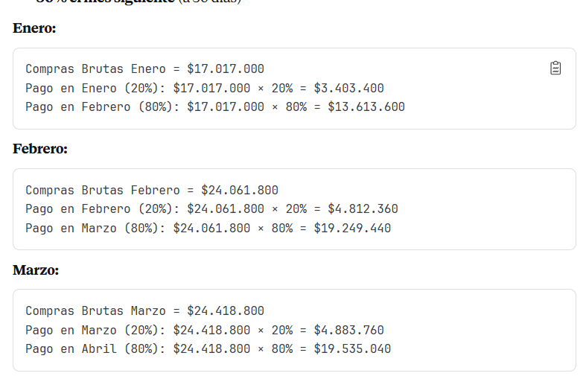

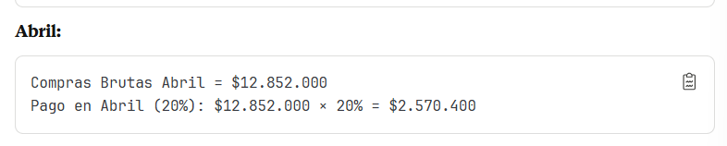

**2. Pago MOD (80% del costo):**

Solo se paga el **80%** del costo de MOD (el 20% son descuentos legales):

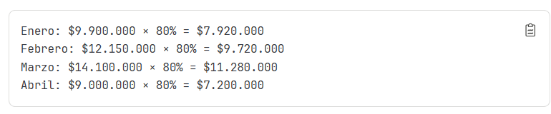

**3. Pago CIF (100%):**

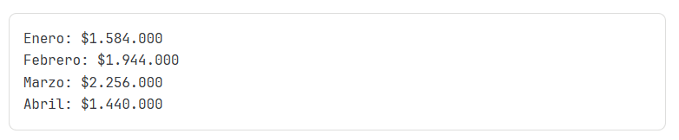

**4. Pago IVA:**

Se paga el IVA calculado en el presupuesto de IVA, pero **1 mes después**:

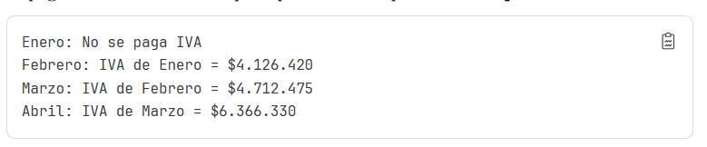

**5. Pago PPM (1% de ventas netas):**

Cada mes se paga el **1% de las ventas netas** de ese mes:

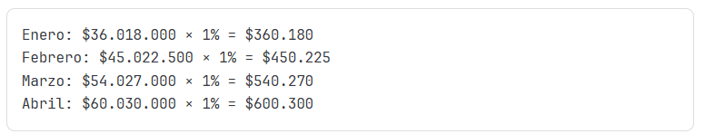

**6. Gasto Fijo Mensual:**

Se paga **$1.000.000** cada mes como gasto fijo:

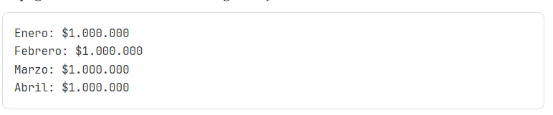

**CÁLCULO DEL SALDO DE CAJA:**



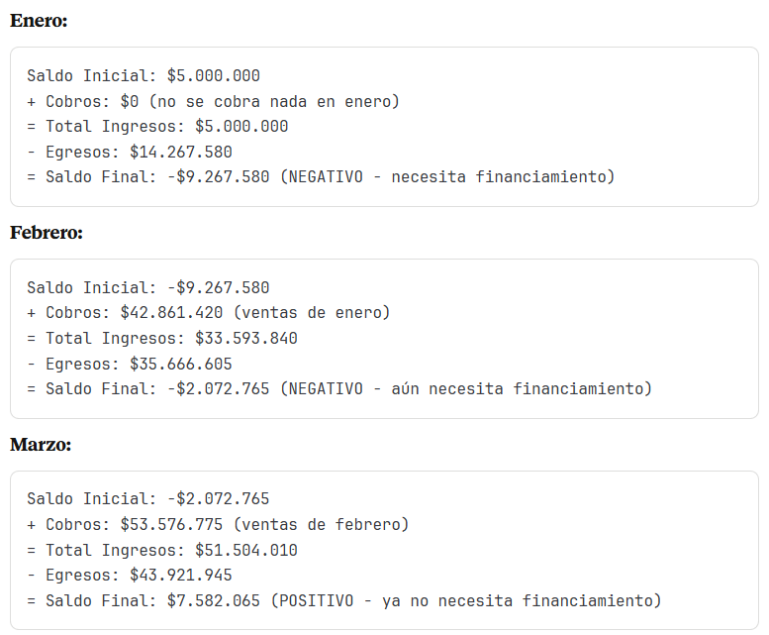

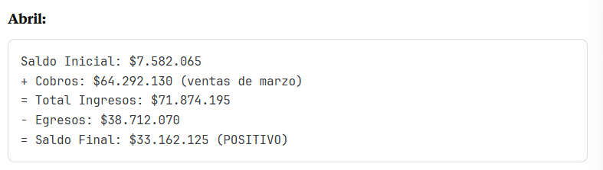

**💡 PUNTOS CLAVE DEL FLUJO DE CAJA:**

1. **Ventas ≠ Ingresos**: Las ventas se cobran 1 mes después (30 días de crédito)
2. **Compras se pagan en 2 partes**: 20% al contado, 80% a 30 días
3. **MOD se paga al 80%**: El 20% restante son descuentos legales
4. **CIF se paga al 100%**: Sin descuentos
5. **IVA se paga al mes siguiente**: Del presupuesto de IVA
6. **PPM se paga el mismo mes**: 1% de las ventas netas
7. **Gasto fijo mensual**: $1.000.000 cada mes
8. **Saldo negativo = necesidad de financiamiento**: Si el saldo es negativo, la empresa necesita un préstamo

#### **2.5.2.1 RESUMEN EJECUTIVO CUATRIMESTRAL**

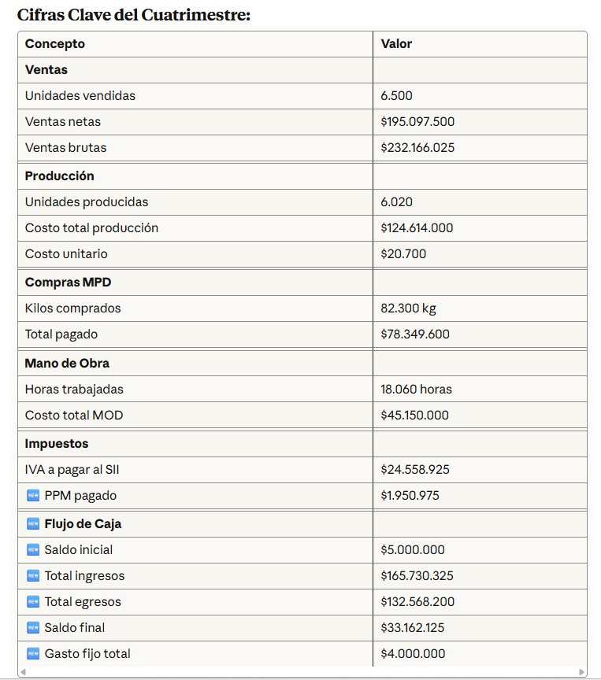

**💡 PUNTOS CLAVE APRENDIDOS**

1. **El CFU se calcula PRIMERO** - necesitas saber el costo unitario antes de todo
2. **Los inventarios finales dependen del mes siguiente** - por eso necesitas datos de abril
3. **Inventario inicial de un mes = Inventario final del mes anterior** - siempre
4. **La producción NO es igual a las ventas** - se ajusta por inventarios
5. **Las compras NO son iguales al consumo** - también se ajustan por inventarios
6. **El IVA de compras se RESTA del IVA de ventas** - no lo sumas
7. **MOD y CIF NO tienen IVA** - son costos internos de producción
8. **Siempre verifica** - el costo unitario calculado al inicio debe coincidir al final
9. **🆕 Flujo de Caja ≠ Presupuesto de Ventas/Compras** - el flujo considera CUÁNDO entra y sale el dinero real
10. **🆕 Ventas ≠ Ingresos** - las ventas se cobran con el plazo de crédito (30 días en este caso)
11. **🆕 Compras se pagan según política** - 20% al contado + 80% a 30 días en este ejercicio
12. **🆕 MOD se paga al 80%** - el 20% restante son descuentos legales (AFP, salud, etc.)
13. **🆕 IVA se paga 1 mes después** - no el mismo mes que se generó
14. **🆕 PPM es un anticipo de impuestos** - se paga el 1% de ventas netas cada mes
15. **🆕 Gasto fijo mensual** - se paga cada mes sin importar el nivel de producción o ventas

#### **2.5.2.2 Verificación SUPER BREVE del flujo de caja**

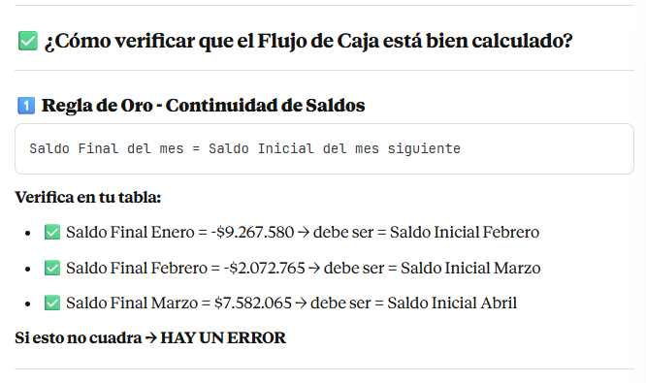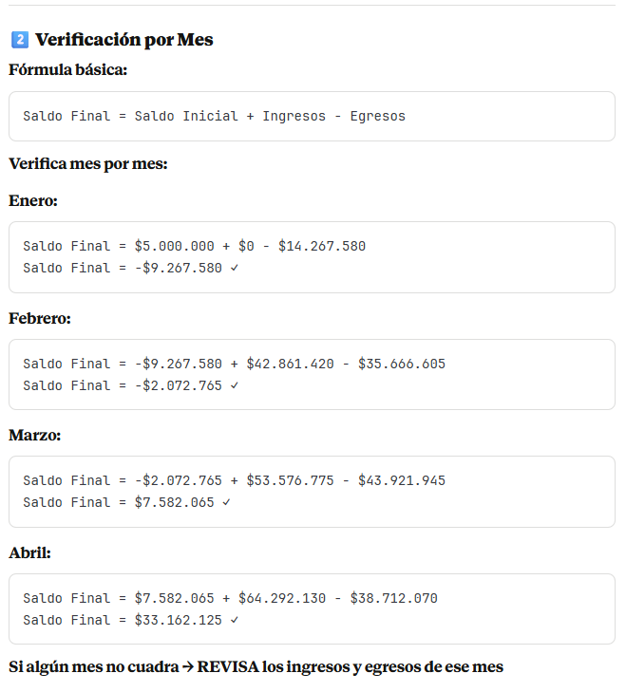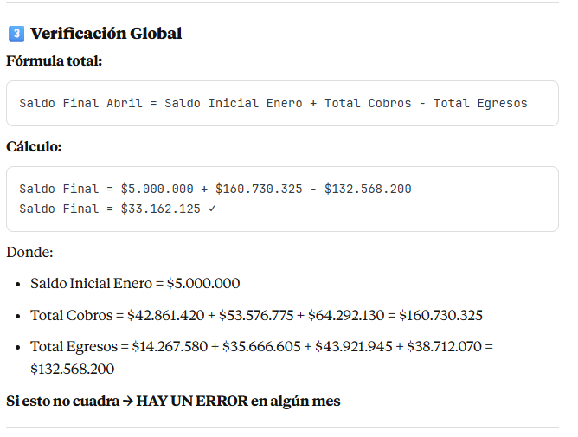

### **Ejercicio Integrador 3 Presupuestos Operativos y Presupuestos Financieros**

**Empresa "Patagonia Eco SpA"**

**📋 ENUNCIADO DEL EJERCICIO**

**Patagonia Eco SpA** fabrica botellas reutilizables de acero inoxidable de 500 ml. Su producto estrella, "EcoBottle", se distribuye en todo el país.

Se requiere elaborar un **sistema presupuestario** que permita planificar las operaciones del primer semestre del año.

**INFORMACIÓN DEL CASO**

**1. Ventas Mensuales Estimadas (en unidades)**

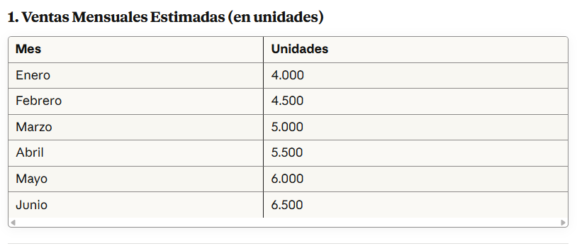

**2. Políticas de Inventario**

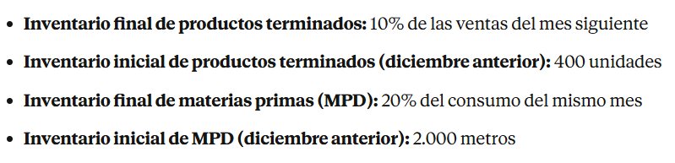

**3. Consumo de Materiales Directos (MPD)**

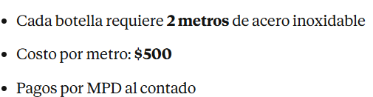

**4. Mano de Obra Directa (MOD)**

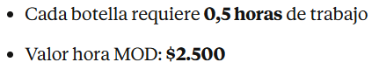

**5. Costos Indirectos de Fabricación (CIF)**

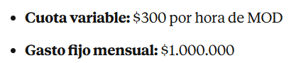

**6. Información Financiera Adicional**

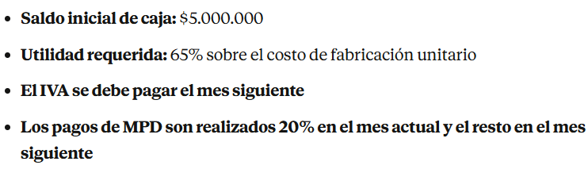

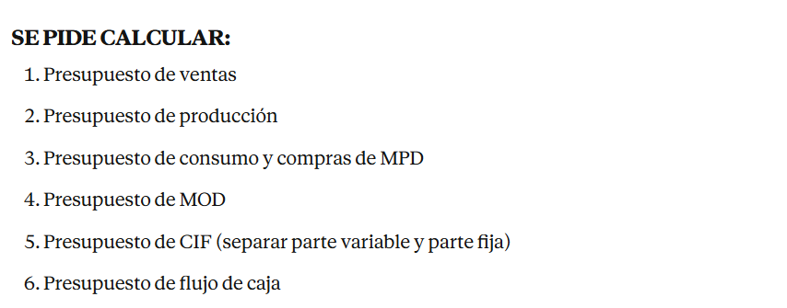

#### **2.5.2.1 Paso 1: Calcular CFU y Precio de Venta Neto**

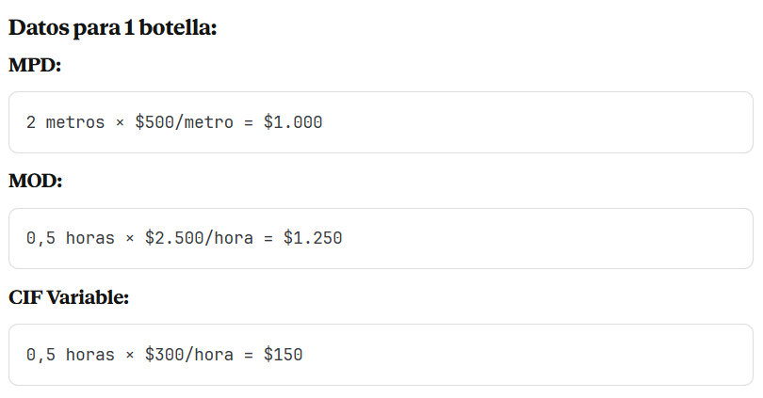

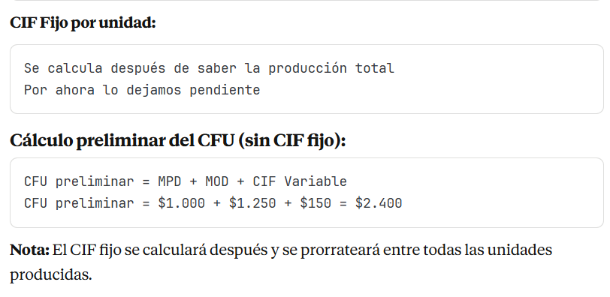

#### **2.5.2.2 Paso 2: Presupuesto de Ventas**

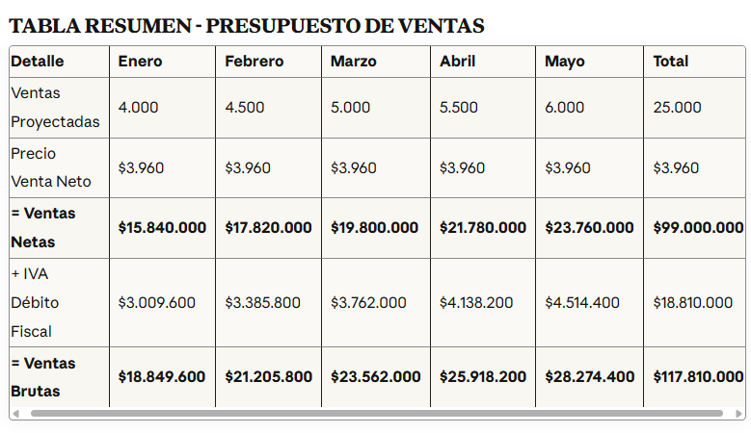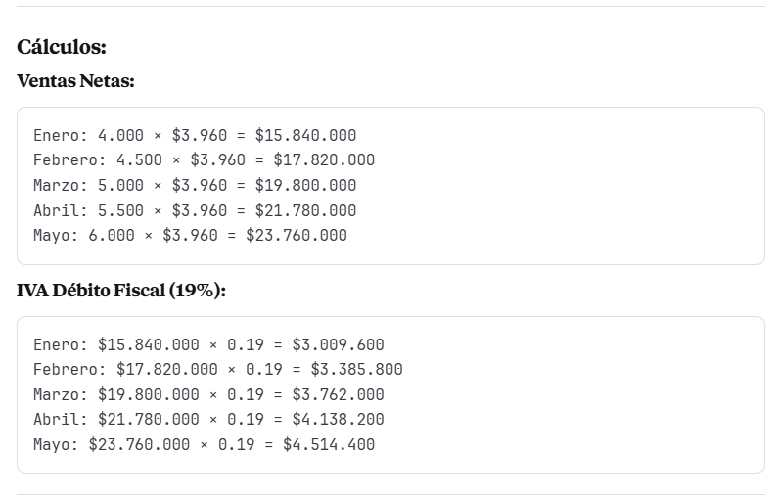

#### **2.5.2.3 Paso 3: Presupuesto de Producción**

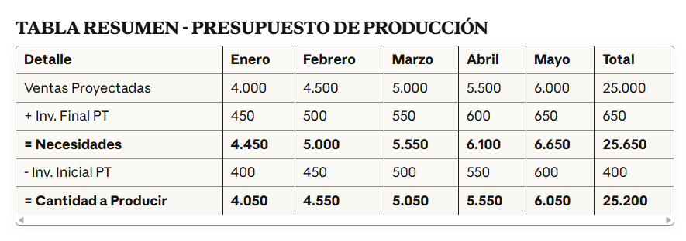

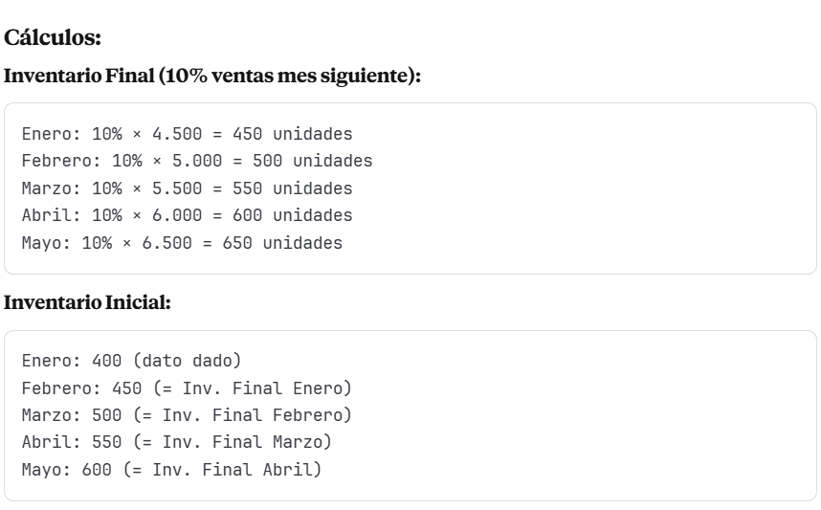

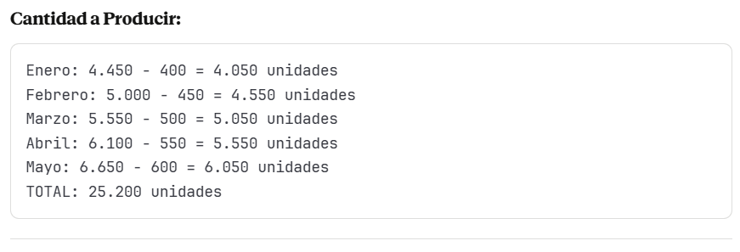

#### **2.5.2.4 Paso 4: Presupuesto de Consumo de MPD**

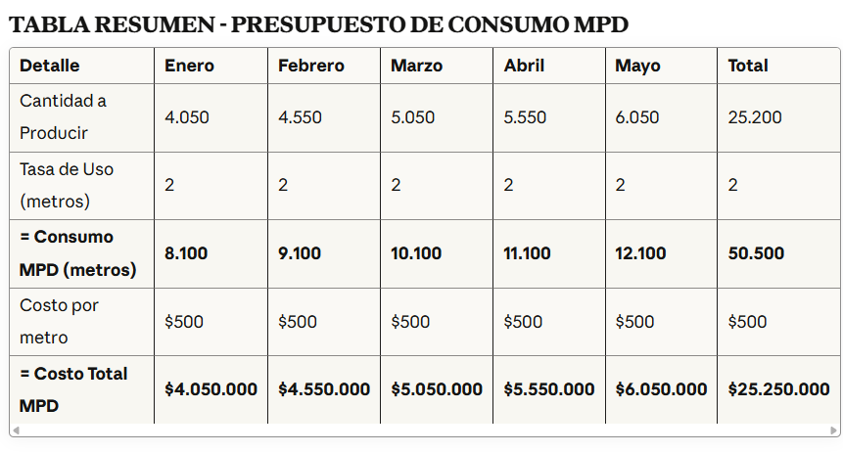

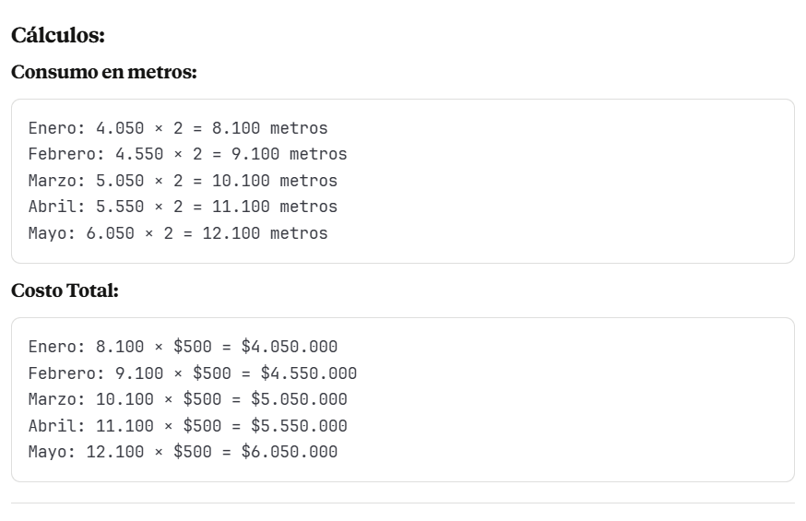

#### **2.5.2.5 Paso 5: Presupuesto de Compra de MPD**

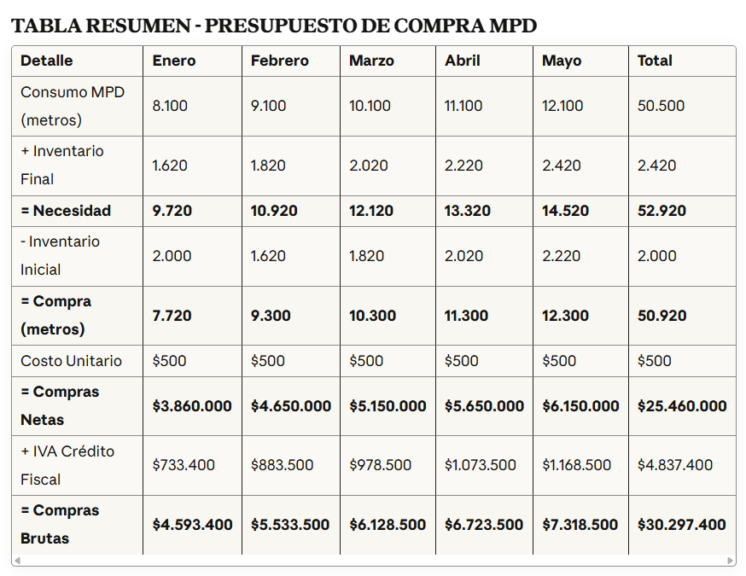

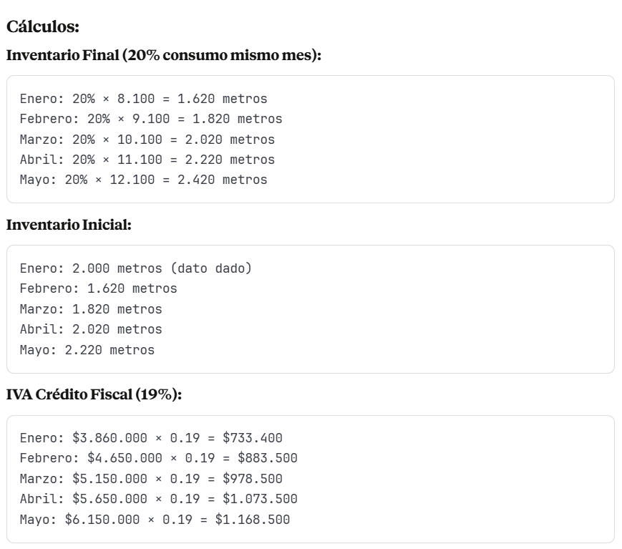

#### **2.5.2.6 Paso 6: Presupuesto de MOD**

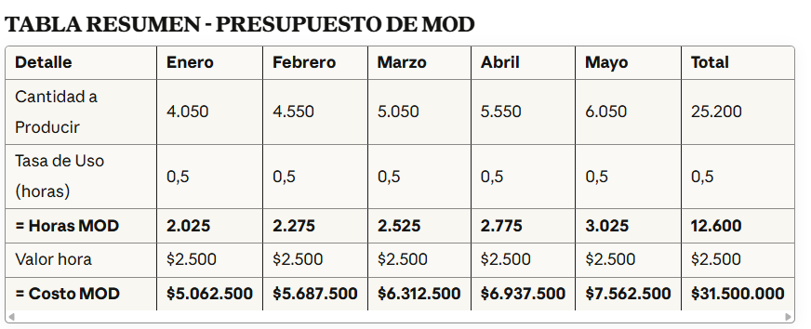

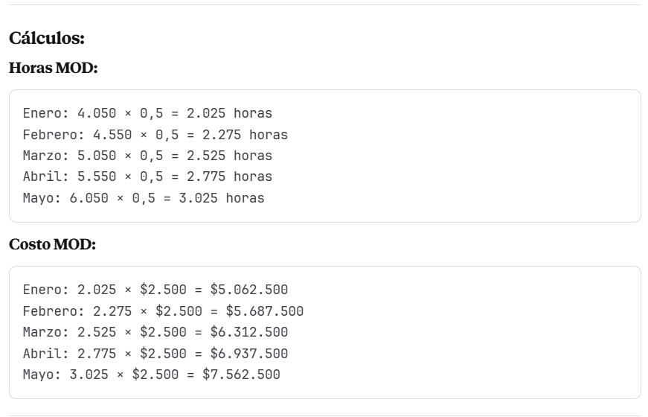

#### **2.5.2.7 Paso 7: Presupuesto de CIF**

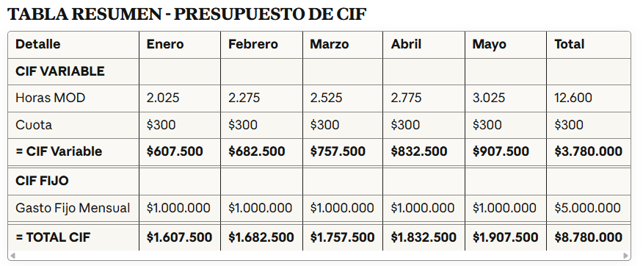

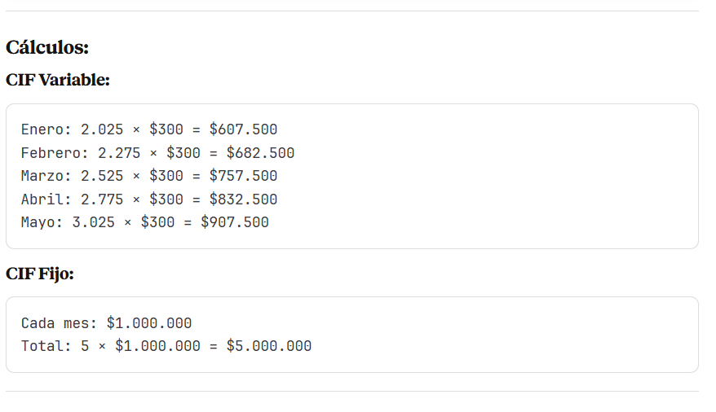

#### **2.5.2.8 Paso 8: Presupuesto de Costo de Producción**

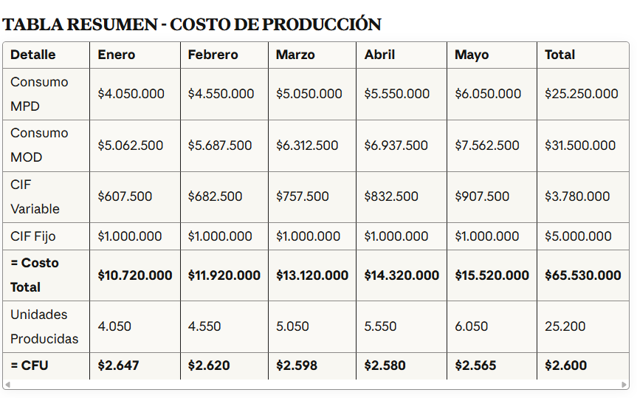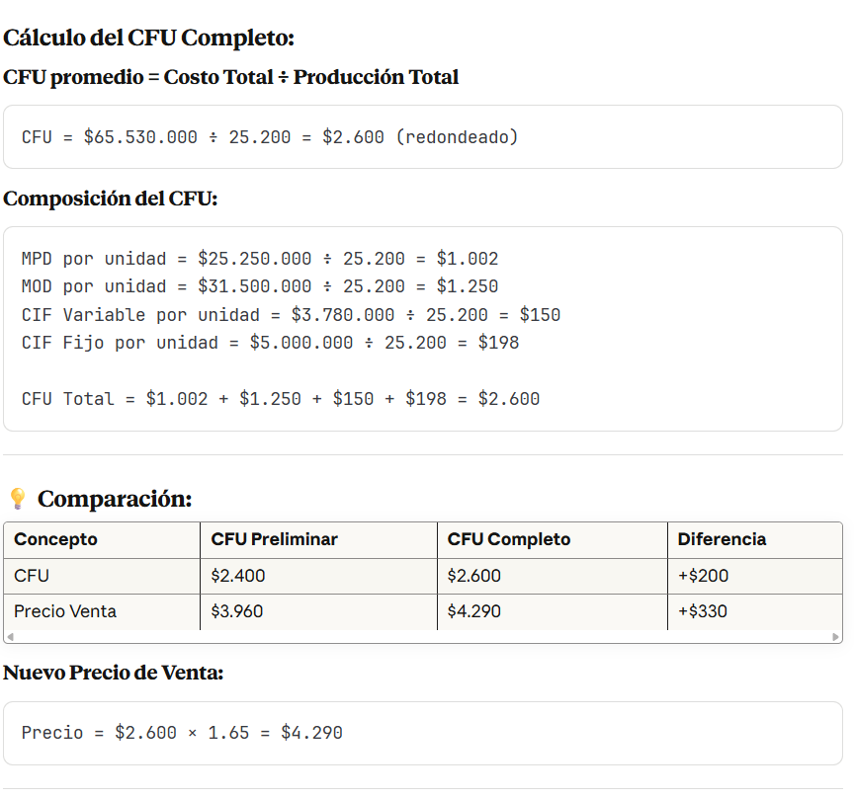

#### **2.5.2.9 Paso 9: Presupuesto de IVA**

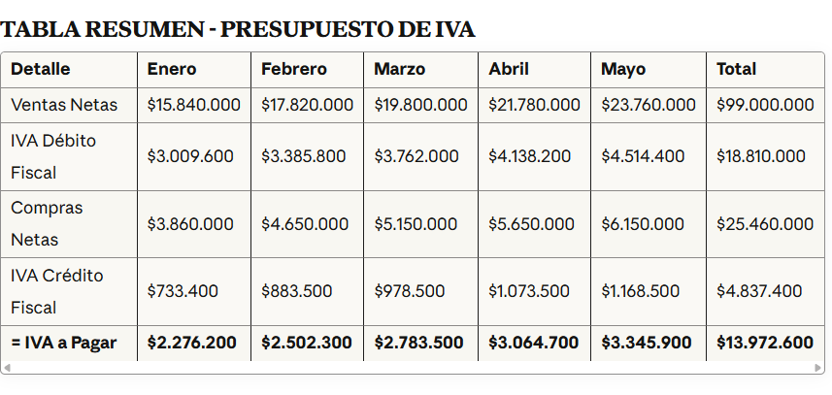

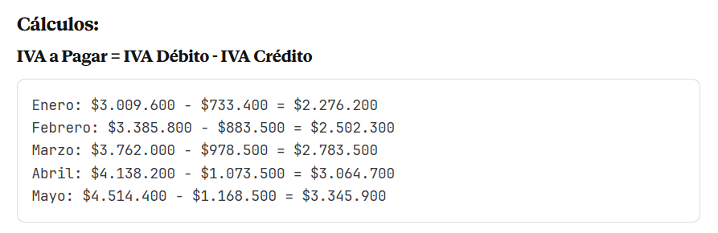

#### **2.5.2.10 Paso 10: Presupuesto de Flujo de Caja**

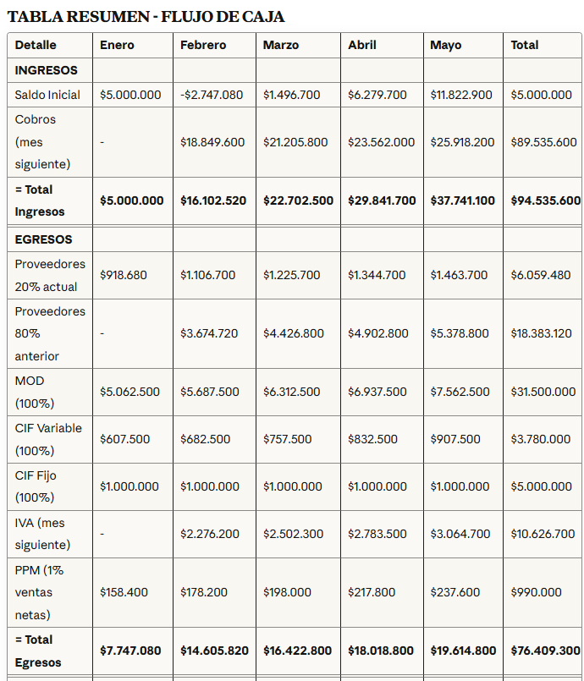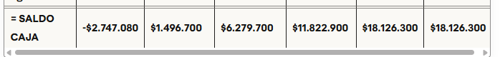

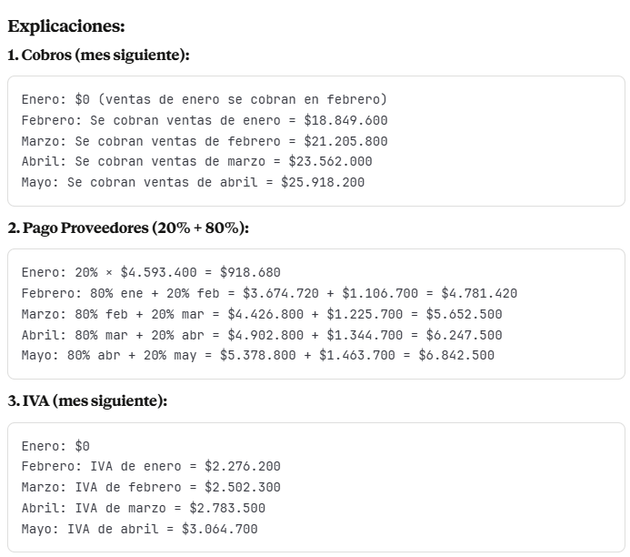

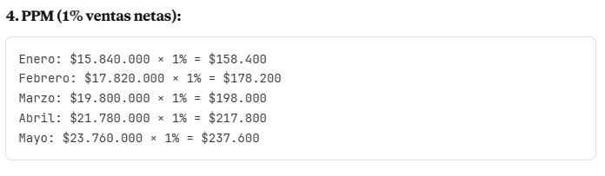

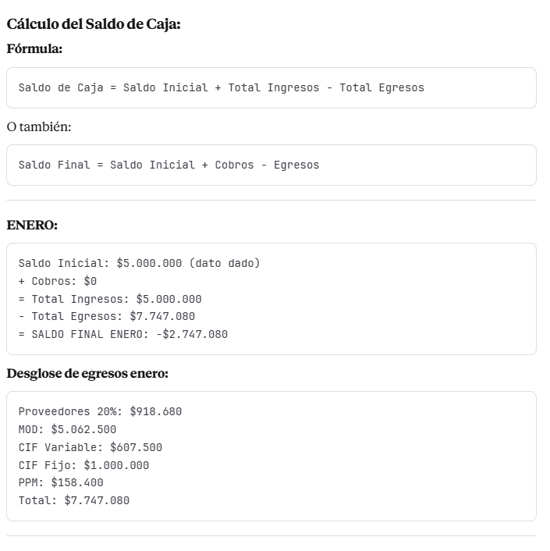

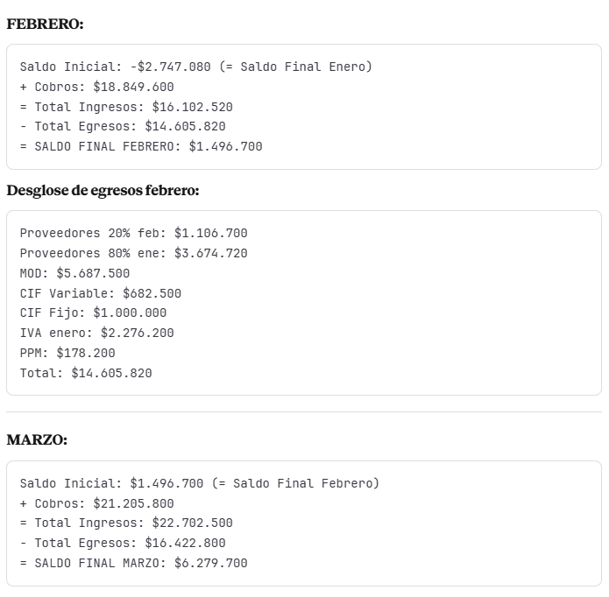

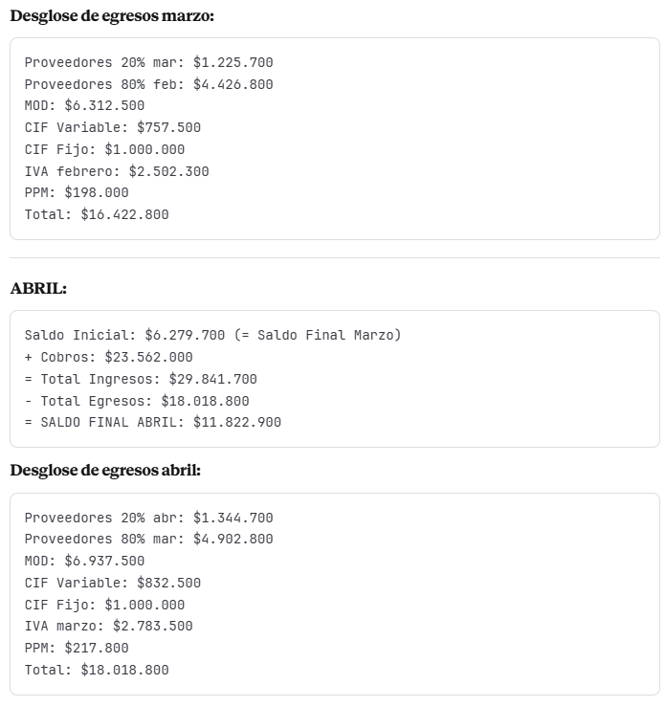

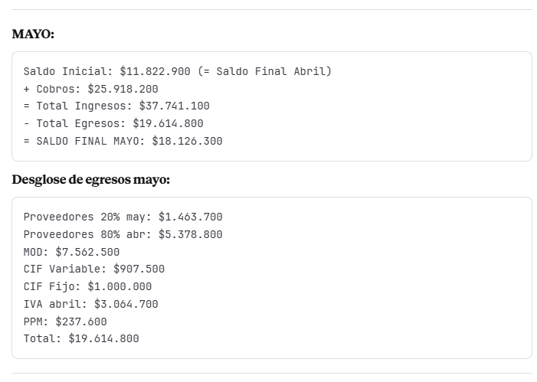

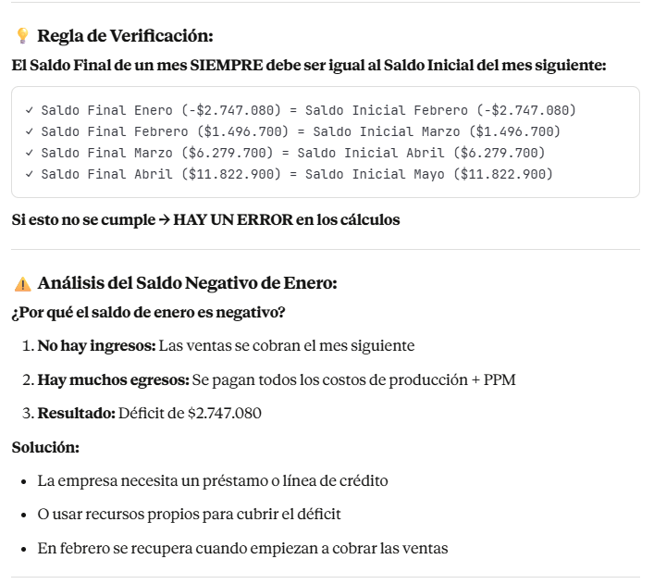

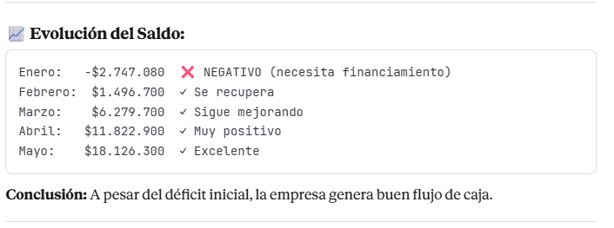

#### **2.5.2.11 RESUMEN EJECUTIVO**

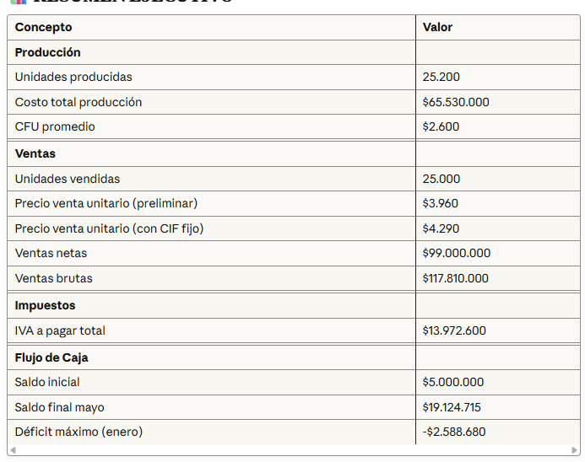

# **X. Definiciones y aclaraciones**

## x.1 dependencia e independencia de precio venta y costos

**El precio de venta Si es independiente (lo asignas tu)  
Correcto:** Como empresario, tú decides el precio de venta basándose en

1. Tu estrategia de mercado
2. La competencia
3. El valor percibido por el cliente
4. Tus objetivos de ganancia

**Los costos SI son dependientes (de la producción)**

Los costos dependen de:

**Costos directos:** Materiales, mano de obra directa

**Costos indirectos:** Electricidad, arriendo, salarios administrativos

**La clave está en la relación entre ambos**

Lo que muestra el análisis es que, **aunque el precio de venta sea independiente, debe tener una relación lógica con los costos** para que el negocio sea viable:

1. Si lo pones a un precio muy bajo -> no cubre costos = perdidas
2. Si lo pones a un precio muy alto -> pocos clientes = pocas ventas

**Ejemplo del documento:**

1. Costo pizza margherita: $4.300
2. Precio asignado: $6.020 (40% ganancia)
3. **Esta ganancia del 40% la decidiste tu,** pero debe ser suficiente para cubrir costos y generar utilidad

El análisis de **rentabilidad** te ayuda a tomar decisiones informadas sobre qué precio asignar para mantener un negocio sostenible.

## x.2 Costo indirecto – costo indirecto total – base de distribución – tasa de asignación – 2 Ejemplos

### **x.2.1 Ejemplo 1**

**1. 🔧 COSTO INDIRECTO**

Gastos necesarios para la producción que **NO se pueden asignar directamente** a un producto especifico.

**Ejemplos:**

1. Electricidad de la fabrica (beneficia a todos los productos)
2. Salario del supervisor (supervisa todos los productos)
3. Arriendo del local (se usa para todo)

📊 **COSTO INDIRECTO TOTAL**

La **suma de todos los costos indirectos** en un periodo determinado.

**En el ejemplo:**

1. Costo indirecto total mensual = $12.000
2. Incluye: electricidad + arriendo + salarios administrativos + etc.

2. ⚖️ **BASE DE DISTRIBUCIÓN**

El **criterio que se usa para repartir** los costos indirectos entre los productos.

**Opciones más comunes:**

1. **Horas de mano de obra directa** (tu ejemplo)
2. Horas maquina
3. Costo de materia prima
4. Unidades productivas

3.🧮 **TASA DE ASIGNACIÓN (formula que te dice cuanto cuesta cada unidad)**

La **formula que te dice cuanto cuesta cada unidad** de la base de distribución.

**Formula:**

|  |
| --- |
| Tasa = Costo Indirecto Total / Base de Distribución Total |

**En tu ejemplo:**

|  |
| --- |
| Tasa = $12.000 / 1.000 horas = $12 por hora |

**🎯 ¿Cómo funciona todo junto?**

1. **Identificas** el costo indirecto total ($12.000)
2. **Eliges** una base de distribución (1.000 horas totales)
3. **Calculas** la tasa ($12 por hora)
4. **Asignas** a cada producto según su uso**:**
5. Producto A usa 50 horas x $12 = $600

**Resultado:** El producto A debe absorber $600 de los costos indirectos.

**Las horas son MENSUALES**

**Datos del periodo (1 mes):**

1. **Costo indirecto total mensual:** $12.000
2. **Total horas de mano de obra directa del mes:** 1.000 horas
3. **Producto A uso en el mes:** 50 horas

**¿De dónde salen las 1.000 horas?:**

Es la **suma de todas las horas trabajadas** por todos los operarios directos durante ese mes:

**Ejemplo:**

1. Operario 1: 160 horas/mes
2. Operario 2: 160 horas/mes
3. Op 3: 160 horas/mes
4. Op 4: 160 horas/mes
5. Op 5: 160 horas/mes
6. Op 6: 160 horas/mes
7. **Total:** 1.000 horas/mes

**La fórmula completa:**

|  |
| --- |
| Tasa mensual = Costo indirecto mensual / horas totales del mes  $12 por hora = $12.000 / 1.000 horas mensuales |

**Luego se asigna:**

1. Producto A consumio 50 horas x $12 = $600 de costo indirecto
2. Producto B consumiio 30 horas x $12 = $360 de costo indirecto

### **x.2.2 Ejemplo 2**

**⏰ CÁLCULO REALISTA CON 44 HORAS SEMANALES:**

**📅 Horas por operario al mes:**

* 44 horas/semana × 4.33 semanas/mes = 190.5 horas/mes por operario
* (Redondeamos a 191 horas/mes)

**👥 Ejemplo empresa pequeña (6 operarios):**

**Desglose mensual:**

1. Operario 1: 191 horas/mes
2. Operario 2: 191 horas/mes
3. Operario 3: 191 horas/mes
4. Operario 4: 191 horas/mes
5. Operario 5: 191 horas/mes
6. Operario 6: 191 horas/mes
7. TOTAL: 1.146 horas/mes

**💰 Ejemplo con costos chilenos:**

|  |
| --- |
| Costo indirecto mensual: $3.500.000  Tasa = $3.500.000 ÷ 1.146 horas = $3.054 por hora |

**📊 Asignación a productos:**

1. **Producto A:** 60 horas x $3.054 = $183.240
2. **Producto B:** 40 horas x $3.054 = $122.160

🏭 **Por tamaño de empresa (44h semanales):**

|  |  |  |
| --- | --- | --- |
| **Empresa** | **Operarios** | **Horas/mes** |
| Micro | 3 operarios | 573 horas |
| Pequeña | 6 operarios | 1.146 horas |
| Mediana | 15 operarios | 2.865 horas |
| Grande | 30 operarios | 5.730 horas |

### **x.2.3 El $3.054 por hora NO es el salario del operario**

**🔍 ¿Qué es realmente el $3.054?**

Es el **costo de los gastos indirectos** que debe absorber cada hora trabajada.

**💡 Explicación clara:**

**Los $3.500.000 de costos indirectos incluyen:**

1. Electricidad de la fabrica: $800.000
2. Arriendo del local: $1.200.000
3. Salario del supervisor: $900.000
4. Mantenimiento de máquinas: $300.000
5. Seguros: $200.000
6. Otros gastos: $100.000
7. **TOTAL: $3.500.000**

**🧮 Lo que significa $3.054 por hora:**

**“Por cada hora que trabaja un operario, la empresa debe asignar $3.054 de gastos indirectos al producto que está haciendo”**

**💰 El salario real del operario es APARTE:**

1. **Salario operario:** $600.000/mes / 191 horas = $3.141 por hora
2. **MAS costos indirectos:** $3.054 por hora
3. **COSTO TOTAL por hora de trabajo:** $6.195 por hora

**🎯 Resumen:**

1. **$3.141/hora =** Lo que le pagas al operario
2. **$3.054/hora =** Gastos indirectos que genera esa hora de trabajo
3. **$6.195/hora =** Costo real total para la empresa

### **x.2.4 Recordatorio de Tasa mensual = Costo indirecto mensual / base de distribución**

**🎯 ¿PARA QUÉ SE USA LA TASA DE $3.054 POR HORA?**

Objetivo principal de **base de distribución: ASIGNAR costos indirectos a cada producto**

**📊 Proceso paso a paso:**

* 1. **Calcular cuánto cuesta cada producto:**

|  |
| --- |
| Producto A:   1. Uso 50 horas de trabajo 2. Costo indirecto asignado: 50 horas x $3.054 = $152.700 |

* 1. **Completar el costo total del producto:**

|  |
| --- |
| COSTO TOTAL Producto A:   1. Materiales directos: $80.000 2. Mano de obra directa: $157.050 (50h × $3.141) 3. Costos indirectos: $152.700 4. TOTAL: $389.750 |

* 1. **Fijar precios de venta:**

|  |
| --- |
| 1. Si quiero 40% de ganancia: 2. Precio = $389.750 × 1.40 = $545.650 |

**IMPORTANTE**

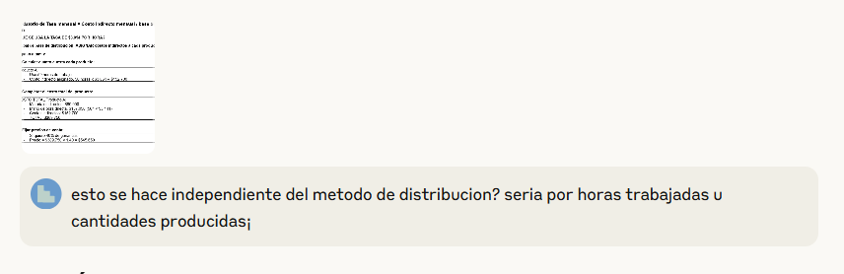

**✅ Este proceso se hace INDEPENDIENTEMENTE del método de distribución**

**🔍 El proceso es el MISMO, solo cambia la UNIDAD de medida:**

**📊 MÉTODO POR HORAS (tu ejemplo):**

|  |
| --- |
| 1. Producto A: 50 horas × $3.054 = $152.700  2. Costo total = Directos + Indirectos = $389.750  3. Precio venta = $389.750 × 1.40 = $545.650 |

**🧱 MÉTODO POR UNIDADES (ejemplo ladrillos):**

|  |
| --- |
| 1. Producto A: 100 ladrillos × $427 = $42.700  2. Costo total = Directos + Indirectos = $X total  3. Precio venta = Costo total × 1.40 = Precio final |

**📈 Los 3 pasos son SIEMPRE los mismos:**

|  |  |  |
| --- | --- | --- |
| **Paso** | **Por horas** | **Por unidades** |
| 1. **Asignar indirectos** | Horas x tasa/hora | Unidades x tasa/unidad |
| 1. **Costo total** | Directos + Indirectos | Directos + Indirectos |
| 1. **Precio venta** | Costo x % ganancia | Costo x % ganancia |

**🎯 Solo cambia:**

1. **La tasa: $3.054/hora vs $427/ladrillo**
2. **La base: 50 horas vs 100 ladrillos**
3. **El resultado final: Pero el proceso es idéntico**

## x.3 Costo indirecto (parte del proceso productivo) ≠ Gasto (NO está relacionado con producción) y definición de los 2

**Costo indirecto:**

1. Es parte del **proceso productivo**
2. Se incluye en el **costo del producto**
3. Ejemplos: electricidad de fábrica, supervisor de producción, arriendo de planta

**Gasto:**

1. **NO está relacionado con producción**
2. Se registra directo en pérdidas y ganancias
3. Ejemplos: publicidad, salarios administrativos, gastos de ventas

**📋Clasificación correcta**

|  |  |
| --- | --- |
| **COSTOS INDIRECTOS (producción)** | **GASTOS (No producción)** |
| Electricidad de fabrica | Electricidad de oficinas administrativas |
| Supervisor de planta | Gerente de ventas |
| Arriendo de fabrica | Arriendo de oficina comercial |
| Mantenimiento de maquinas | Gastos de publicidad |

**🎯 En tu ejemplo:**

* **$12.000 de costos indirectos =** gastos necesarios para producir
* Se **distribuyen entre productos** porque forman parte del costo de producción
* **NO son gastos** porque están relacionados con fabricar productos

### **x.3.1 🎯 DEFINICIÓN MÁS PRECISA para COSTO y GASTO**

**COSTO:**Dinero que pagas **ESPECIFICAMENTE para crear/fabricar** tu producto o servicio”

**GASTO:**Dinero que pagas para **mantener funcionando el negocio** (pero no para fabricar)”

**🏪 Ejemplo tu pizzería:**

**COSTOS (para hacer la pizza):**

1. Harina, queso, jamón -> **Costo directo**
2. Electricidad del horno -> **Costo indirecto**
3. Salario del pizzero -> **Costo directo**

**GASTOS (para mantener el negocio):**

1. Publicidad en Instagram
2. Salario del contador
3. Arriendo de la oficina administrativa

🔍 **La clave es preguntarte:**

**“¿Este dinero va DIRECTAMENTE a crear mi producto?”**

1. **Si** = Es un **COSTO**
2. **No =** Es un **GASTO**

**Definición corregida:**

1. **COSTO =** Dinero para **crear el producto**
2. **GASTO =** Dinero para **operar el negocio** (sin crear producto)

### **x.3.2 💰 ¿QUÉ ES UN GASTO?**

Un **gasto** es un desembolso de dinero que:

**NO esta relacionado directamente con la producción**Se consume inmediatamente (no genera un producto)Se registra directo en el Estado de Resultados **NO se incluye en el costo del producto**

**📊 TIPOS DE GASTOS:**

**Gastos Administrativos:**1. Salarios de gerentes generales2. Utiles de oficina3. Servicios contables4. Arriendo de oficinas administrativas

**Gastos de Ventas:  
1.** Publicidad y marketing **2.** Comisiones de vendedores **3.** Gastos de distribución **4.** Empaques para entrega

**Gastos Financieros:**

**1.** Intereses de prestamos **2.** Comisiones bancarias **3.** Diferencias de cambio

🔄 **DIFERENCIA CLAVE:**

|  |  |
| --- | --- |
| **COSTO** | **GASTO** |
| Se relaciona con **producir** | Se relaciona con **administrar/vender** |
| Se incluye en el **precio del producto** | Se resta de las **utilidades** |
| Ejemplo: Materiales, mano de obra | Ejemplo: Publicidad, intereses |

**🏪 Ejemplo práctico - Tu pizzería:**

**COSTOS (van al precio de la pizza)**

1. Harina, queso, tomate
2. Salario del pizzero
3. Gas del horno

**GASTOS (reducen tus ganancias)**

1. Publicidad en redes sociales
2. Salario del contador
3. Intereses del préstamo del local

### **x.3.3 💰 PC costo indirecto y gasto 1: ¿salario de supervisor seria costo indirecto o gasto?**

**🤔 DEPENDE DE QUÉ SUPERVISE:**

**COSTO INDIRECTO si supervisa:**

1. **Producción/fabricación**
2. Operarios que hacen pizzas
3. Control de calidad de productos
4. Procesos productivos

**GASTO si supervisa:**

1. **Area administrativa**
2. Vendedores/cajeros
3. Limpieza general
4. Actividades no productivas

🍕 **Ejemplo en tu pizzería:**

**COSTO INDIRECTO:**

1. **Supervisor de cocina -> Supervisa a los pizzeros, controla calidad de pizzas**
2. **Jefe de producción -> Coordina horarios de elaboración**

**GASTO ADMINISTRATIVO:**

1. **Supervisor de ventas ->** Supervisa cajeros y meseros
2. **Gerente general ->** Supervisa todo el negocio

🎯 **La regla clave:**

**¿El supervisor contribuye DIRECTAMENTE a fabricar el producto?**

1. **Si = Costo indirecto**
2. **NO = Gasto administrativo**

### **x.3.4 PC 💼 Quien tiene mejor sueldo, los que son cargos de costo indirecto o gasto**

**💼 En la realidad, depende del NIVEL jerárquico mas que de la clasificación:**

**GASTOS (Suelen ganar MAS)**

1. **Gerente General ->** $5-15 millones
2. **Director Comercial ->** $3-8 millones
3. **Gerente de Marketing ->** $2-5 millones
4. **CFO/Director Financiero ->** $4-12 millones

**COSTOS INDIRECTOS (Suelen ganar MENOS):**

1. **Supervisor de planta ->** $800K-2 millones
2. **Jefe de producción ->** $1.5-4 millones
3. **Supervisor de calidad ->** $1-2.5 millones

🏆 **¿Por qué esta diferencia?**

**Cargos de GASTO (administrativos) ganan mas porque:**

1. Toman **decisiones estratégicas**
2. Manejan **presupuestos millonarios**
3. Requieren estudios **especializados** (MBA, etc.)
4. Tienen **responsabilidad total** del negocio

**Cargos de COSTO (producción) ganan menos porque:**

1. Se enfocan en **operaciones especificas**
2. Responsabilidad más **técnica que estratégica**
3. Conocimiento más **especializado pero local**

🎯 **EXCEPCIÓN:**

En empresas manufactureras grandes, el **Director de Operaciones** (costo indirecto de alto nivel) puede ganar igual o más que gerentes comerciales

**💡 Conclusión:**

Los **cargos administrativos** (gastos) generalmente tienen mejores sueldos por su **impacto estratégico** en el negocio.

### **x.3.5 PC: Bodeguero, reponedor y aux de aseo se considera costo indirecto o gasto**

**COSTO INDIRECTO si trabajan en:**

**🏭 Bodeguero:**

* **Bodega de materias primas** (área productiva)
* **Bodega de productos en proceso**
* **Almacén de herramientas de producción**

**📦Reponedor:**

1. **Repone materiales en linea de producción**
2. **Abastace insumos a operarios**
3. **Mantiene stock en área productiva**

**🧹 Auxiliar de limpieza:**

1. **Limpia área de producción / fabrica**
2. **Mantiene líneas de producción**
3. **Limpieza de equipos y maquinaria**

**GASTO ADMINISTRATIVO si trabajan en:**

**🏢 Bodeguero:**

* **Bodega de suministros de oficina**
* **Almacén de productos terminados para venta**

**📋 Reponedor:**

* **Repone productos en punto de venta**
* **Abastece oficinas administrativas**

**🧽 Auxiliar de limpieza:**

* **Limpia oficinas administrativas**
* **Mantiene áreas comerciales/ventas**
* **Limpieza de baños de oficina**

**🎯 La regla de oro:**

**“Su trabajo contribuye DIRECTAMENTE al proceso productivo?”**

1. **Si = Costo indirecto**
2. **No = Gasto administrativo**

### **x.3.6 PC si despaletizo en pallet cocacola vinos seria materia prima?**

**🥤 SÍ, sería MATERIA PRIMA si:**

**Trabajas en una empresa que TRANSFORMA la coca cola:**

1. **Bar/restaurante ->** La coca cola es materia prima para hacer costeles
2. **Empresa de eventos ->** La mezcla con otros ingredientes para servicios
3. **Fabrica de helados ->** Usa Coca-Cola como ingrediente

**En este caso, el despaletizador seria COSTO INDIRECTO porque:**

1. Esta en el área productiva
2. Maneja materias primas
3. Contribuye al proceso de transformación

🛒 **PERO si trabajas en:**

**Distribuidora/Mayorista de Coca-Cola:**

1. La Coca-Cola es **MERCADERIA** (no materia prima)
2. No se transforma, solo se vende
3. El despaletizador seria **GASTO OPERACIONAL**

**Supermercado/Retail:**

1. **Es INVENTARIO de productos terminados**
2. El reponedor es **GASTO DE VENTAS**

**🎯 La clave es:**

**“¿Tu empresa FABRICA algo con la Coca-Cola o solo la VENDE?**

1. **FABRICA ->** Coca-Cola = Materia prima, despaletizador = Costo indirecto
2. **VENDE ->** Coca-cola = mercaderia, despaletizaor = gasto

### **x.3.7 INGENIERO INFORMATICO – DEPENDE DE SUS FUNCIONES de si es COSTO INDIRECTO o GASTO:**

**COSTO INDIRECTO si trabaja en:**

**🏭 Sistemas de Producción:**

* **Mantiene software de maquinaria productiva**
* **Programa sistemas de control de calidad**
* **Administra bases de datos para producción**
* **Mantiene sistemas de ERP del área productiva**

**🔧 Automatización Industrial:**

* **Programa robots de manufactura**
* **Mantiene sistemas de control industrial**
* **Optimiza procesos productivos digitales**

**GASTO ADMINISTRATIVO** si trabaja en:

**🏢 Sistemas Corporativos:**

* **Mantiene sistemas contables/financieros**
* **Administra correos y redes corporativas**
* **Sopoete técnico a oficinas administrativas**
* **Desarrollo de software comercial/ventas**

**💼 TI General:**

* **Help desk para todas las áreas**
* **Mantiene servidores corporativos**
* **Seguridad informática general**

**GASTO DE VENTAS si trabaja en:**

* **Desarrollo de e-commerce**
* **Sistemas de CRM/ventas**
* **Plataformas de marketing digital**

🎯 **La pregunta clave:**

**“Sus sistemas/programas apoyan DIRECTAMENTE la fabricación de productos?”**

**Si = Costo Indirecto  
No = Gasto administrativo/ventas**

### **x.3.8 PC: Diferencia GASTO || COMPRA || DESEMBOLSO**

**GASTO**Es cuando **consumes o usas** un buen/servicio para generar ingresos o mantener tu operación.

**Cuando se reconoce:** Cuando lo usas, no cuando lo compras

**Ejemplo:** Compras combustible el 1ro de enero, pero lo usas todo el mes -> el gasto se reconoce durante todo enero

**COMPRA**

Es el **acto de adquirir** un bien o servicio, independiente de cuando pagues o lo uses.

**Cuando ocurre:** En el momento del acuerdo/entrega

**Ejemplo:** El 15 de febrero firmas contrato y recibes mercaderia -> la compra ocurre el 15 de febrero

**DESEMBOLSO**

Es cuando **sale físicamente el dinero** de tu cuenta o bolsillo

* **Cuando ocurre:** Cuando pagas efectivamente
* **Ejemplo:** Pagas la factura el 30 de marzo -> el desembolso es el 30 de marzo

**Ejemplo completo:**

* **1 de enero:** Compras $100.000 en materias primas a 30 dias -> **COMPRA**
* **15 de enero:** Usas esas materias primas en producción -> **GASTO**
* **31 de enero:** Pagas la factura -> **DESEMBOLSO**

**Tres momentos diferentes, tres conceptos diferentes.** La clave está en entender que no siempre coinciden en el tiempo

**Mas definiciones**

**COSTO vs GASTO – La diferencia clave**

**COSTO:**

* **Recursos consumidos** para **PRODUCIR/FABRICAR**
* Van **directo al producto** que vendes
* **Ejemplos:** Materias primas, mano de obra directa, energía de las maquinas

**GASTO:**

* **Recursos consumidos** para **ADMINISTRAR/VENDER/FINANCIAR**
* **No van directo al producto,** son para operar el negocio
* **Ejemplos:** Publicidad, salarios administrativos, arriendo de oficina, intereses

**Flujo completo corregido:**

**📦 COMPRA → 🏭 COSTO/GASTO → 💰 DESEMBOLSO**

**(adquirir) (consumir) (pagar)**

**Ejemplo práctico:**

1. **1 enero:** Compras $100.000 en materias primas -> **COMPRA**
2. **15 enero:** Usas esas materias primas para fabricar -> **COSTO**
3. **31 enero:** Pagas la factura -> **DESEMBOLSO**

**El mismo día (15 enero) podrías tener:**

1. Materias primas usadas -> **COSTO**
2. Publicidad en redes sociales -> **GASTO**

La diferencia enta en **si contribuye directamente a crear el producto que se vende o no.**

### **x.3.9 PC: EMBOLSAR**

**Poner un producto dentro de una bolsa** para su venta, transporte o almacenamiento

**Ejemplos:**

* Embolsar papas en sacos de 25kg
* Embolsar pan en bolsas plásticas
* Embolsar cemento en sacos
* Embolsar verduras para la venta

**En contabilidad de costos:**

* Si es **manual por operarios ->** Costo directo (mano de obra)
* Si es **automático por maquina ->** Costo indirecto
* **Las bolsas ->** Material directo

**Sinónimos:** Ensacar, envasar, empacar

## x.4 tasa de distribución

La BASE DE DISTRIBUCION determina la UNIDAD de medida

### **x.4.1 📊 DISTRIBUCION POR HORAS:**

|  |
| --- |
| Salario operario: $600.000/mes (independiente) ÷ 191 horas (fijo, serian 44 horas semanales, en total en el mes serian 191) = $3.141 por HORA  Costos Indirectos: $3.054 por HORA  Base de distribución: HORAS trabajas |

### **x.4.2 🧱 DISTRIBUCION POR UNIDADES PRODUCIDAS:**

|  |
| --- |
| Salario operario: $17.273/día ÷ 384 ladrillos = $45 por LADRILLO  Costos indirectos: $427 por LADRILLO  Base de distribución: LADRILLOS producidos |

## x.5 De donde viene clp de materia prima y mano de obra

### **x.5.1 💰 MANO DE OBRA ($45, $30, $15 por ladrillo):**

#### **x.5.1.1 🧱 MÉTODO POR UNIDADES PRODUCIDAS:**

**📋 Proceso de cálculo:**

|  |
| --- |
| Paso 1: Sueldo mensual del operario  Paso 2: ÷ Días trabajados en el mes  Paso 3: ÷ Unidades que produce por día  = Costo por unidad |

**💰 Ejemplo:**

|  |
| --- |
| Operario de mezclado:   * Sueldo mensual: $500.000 CLP * días trabajados: 22 días/mes * Produce: 500 ladrillos/día * Calculo: $500.000 ÷ 22 ÷ 500 = $45 por ladrillo |

**🎯 Resultado: El operario cuesta $45 por cada ladrillo que hace**

#### **x.5.1.2 🕐 MÉTODO POR HORAS DE MANO DE OBRA:**

**📋 Proceso de cálculo:**

|  |
| --- |
| Paso 1: Sueldo mensual del operario  Paso 2: ÷ Horas trabajadas en el mes  = Costo por hora |

**💰 Ejemplo:**

|  |
| --- |
| Operario de mezclado:   * Sueldo mensual: $500.000 CLP * Dias trabajados: 22 dias/mes * Horas por día: 8 horas * Total horas: 22 x 8 = 176 horas * Calculo: $500.000 ÷ 176 = $2.841 por hora |

**🎯 Resultado: El operario cuesta $2.841 por cada hora que trabaja**

#### **x.5.1.3 IMPORTANTE: 🔄 VERIFICACION – AMBOS DAN EL MISMO RESULTADO:**

|  |
| --- |
| METODO POR UNIDADES: $45 por ladrillo  METODO POR HORAS: $2.841 por hora  Si en 1 hora hace: 500 ladrillos ÷ 8 horas = 62.5 ladrillos  Entonces: $2.841 ÷ 62.5 = $45.46 por ladrillo |

**🔍 Paso a paso la VERIFICACIÓN:**

**Ambos métodos dan el mismo resultado:**

**📊 DATOS que tenemos:**

**Metodo por unidades:** $45 por ladrillo **Metodo por horas:** $2.841 por hora **Productividad diaria:** 500 ladrillos en 8 horas

**🧮 VERIFICACIÓN paso a paso:**

**Paso 1: ¿Cuántos ladrillos hace por hora?**

|  |
| --- |
| 500 ladrillos por día ÷ 8 horas por día = 62.5 ladrillos por hora |

**Paso 2: Si cuesta $2.841 por hora, ¿cuánto cuesta cada ladrillo?**

|  |
| --- |
| $2.841 por hora ÷ 62.5 ladrillos por hora = $45.46 por ladrillo |

**✅ RESULTADO:**

|  |
| --- |
| Metodo por unidades: $45.00 por ladrillo  Metodo por horas convertido: $45.46 por ladrillo |

**¡Son prácticamente iguales! (la pequeña diferencia son los decimales)**

Se hizo para **COMPROBAR** que ambos metodos calculan lo mismo, solo que:

1. Uno lo expresa en “$/ladrillo”
2. Otro lo expresa en “$/hora”

##### **x.5.1.3.1 USOS PRACITOCS DE LA CONVERSION**

**🎯 USOS PRÁCTICOS DE ESTA CONVERSIÓN:**

###### **x.5.1.3.1 1️⃣ CAMBIO DE TIPO DE CONTRATO**

**De contrato por HORAS a PRODUCCION:**

|  |
| --- |
| Operario actual: $2.841/hora (8 horas = $22.728/dias)  Para mantener el mismo costo: Debe producir mínimo 500 ladrillos/día  Contrato: “Te pago $45 por ladrillo, mínimo 500 ladrillos/día” |

**De contrato por PRODUCCION a HORAS:**

|  |
| --- |
| Operario actual: $45/ladrillo  Si quiero pagar por hora: $2.841/hora  Condición: “Debes mantener mínimo 62.5 ladrillos/hora” |

###### **x.5.1.3.2 2️⃣ ESTABLECER METAS DE PRODUCTIVIDAD:**

|  |
| --- |
| “Si te pago $2.841/hora, necesitas producir mínimo:   1. 62.5 ladrillos/hora 2. 500 ladrillos/día 3. 11.000 ladrillos/mes   Para justificar tu sueldo |

###### **x.5.1.3.3 3️⃣EVALUAR RENDIMIENTO:**

|  |
| --- |
| Operario produce solo 400 ladrillos/días:   1. Costo real: $500.000 ÷ 22 ÷ 400 = $56.82/ladrillo 2. Esta 26% mas caro que el estándar ($45) 3. decisión: ¿Capacitar, cambiar o despedir? |

###### **x.5.1.3.4 4️⃣NEGOCIAR CON SINDICATOS:**

|  |
| --- |
| “El aumento de $50.000 mensual significa:   1. Nuevo costo: $47.27/ladrillo 2. Necesitan producir 5% mas para mantener competitividad |

### **x.5.2 🏗️ MATERIA PRIMA ($120, $25, $5 por ladrillo):**

**Se calcula midiendo cantidades:**

|  |
| --- |
| Para hacer 1 ladrillo necesitas:   1. 2 kg de arcilla x $60/kg = $120 2. 0.5 kg de arena x $50/kg = $25 3. 50 ml de agua x $0.10/ml = $5 |

**Ejemplo práctico:**

|  |
| --- |
| **Receta para 1 ladrillo estándar:**   1. Arcilla: 2.000 gramos 2. Arena: 500 gramos 3. Agua: 50 mililitros   **Costos de materiales:**   1. Arcilla: $60.000 por tonelada = $60/kg 2. Arena: $50.000 por tonelada = $50/kg 3. Agua: $100 por m³ = $0.10/litros |

## x.6 Estados financieros

### **x.6.1 Balance general: ¿Por qué buscar un socio aumentaría el patrimonio?**

Buscar un socio aumentaría el patrimonio porque cuando alguien invierte dinero en tu empresa a cambio de participación, ese dinero se convierte en **capital adicional** que pertenece a la empresa.

**Ejem:**Si necesitas $5.000.000 para la maquina y un socio aporta $2.500.000 a cambio del 30% de la empresa.

* **Antes:** Tu empresa vale $10.000.000 (100% tuyo)
* **Después:** Tu empresa vale $12.500.000 total
  + Tú tienes 70% = $8.750.000
  + Socio tiene 30% = $3.750.000

Tu patrimonio personal aumento de $10.000.000 a $8.750.000 + tu parte proporcional del crecimiento futuro que generara esa maquina. Aunque tu porcentaje se diluyo, el valor absoluto de tu participación puede ser mayor si la inversión genera buenos retornos.

### **x.6.2 Balance general:** Que es eso de que un socio puede quedarse con el 20% o el 30% de la empresa

Cuando un socio se queda con el 20% o 30% de la empresa significa que es **dueño de esa proporción del negocio.** Es como si la empresa fuera una torta dividida en pedazos.

**Ejemplo practico:** Imagina que tu empresa es una pizzeria que vale $100.000

* **Tu tienes 70% =** Eres dueño de $70.000 del valor
* **Socio tiene 30% =** Es dueño de $30.000 del valor

**¿Qué significa ser dueño del 30%?**

* Recibe 30% de las **ganancias** (si la pizzeria gana $10.000 al mes, el recibe $3.000)
* Tiene 30% de los **votos** en decisiones importantes
* Si vendes la empresa por $200.000, el recibe $60.000

**¿Tiene control sobre la empresa? NO,** porque tu tienes la mayoría (70%). En las decisiones importantes:

* Tu votas con 70% de poder
* El vota con 30% de poder
* **Tu ganas siempre** porque tienes mas del 50%

**Pero cuidado:** Si tuvieras 45% y el 30%, y hay otro socio con 25%, ninguno tendría control absoluto y necesitarían ponerse de acuerdo para tomar decisiones importantes.

La regla: **Quien tenga más del 50% controla la empresa**.

### **x.6.3 Balance general: ¿Qué es “comprar una parte de la empresa” en términos legales?**

Cuando compras acciones de una empresa, legalmente obtienes:

1. **Derechos de propiedad**:

**- Ejem:** Si compras 20% de acciones de una panadería valorada en $100,000, eres dueño legal del 20% de todos sus activos (hornos, local, inventario, dinero en banco)

2. **Derecho a dividendos**:

**- Ejem:** Si la panadería gana $50,000 al año y decide repartir 60% ($30,000), tú recibes $6,000 (20% de $30,000)

3. **Derecho a voto**:

**- Ejem:** En las decisiones importantes (despedir al CEO, vender la empresa, cambiar la dirección), tu voto vale 20%

4. **Derecho a la venta**:

**- Ejem:** Si venden la panaderia por $200.000, tu recibes $40.000 (20% del total)

**En términos legales:** Eres “accionista” con derechos proporcionales a tu porcentaje de propiedad sobre todos los aspectos de la empresa.

### **x.6.4 Balance General vs Estado de Resultado**

#### **x.6.4.1 Estado de resultado (PyG) - (ingresos – gastos = Utilidad/Perdida)**

Muestra si la empresa gano o perdió dinero durante un **periodo especifico** (mes, trimestre, año)

**Ejemplo práctico:**

* En enero Mochima vendio $2.000.000
* Los ingredientes costaron $800.000
* Los sueldos fueron $400.000
* Resultado: gano $800.000 en enero

**Formula básico:** Ingresos – Gastos = Utilidad/Perdida

#### **x.6.4.2 Balance General (Estado de Situación Financiera)**

“Fotografia” de todo lo que la empresa **tiene y debe** en un **momento especifico** (al 31 de diciembre, por ejemplo)

**Ejemplo practico** de Henko al 31 de enero:

* **ACTIVO** (lo que tiene):
  + Efectivo: $500.000
  + Cartas en inventario: $1.200.000
  + Equipos: $300.000
* **PASIVOS** (lo que debe):
  + Deuda al proveedor de cartas: $400.000
* **PATRIMONIO** (lo que realmente es del dueño): $1.600.000

**DIFERENCIA CLAVE**

|  |  |
| --- | --- |
| **Estado de Resultado** | **Balance General** |
| **Periodo de tiempo** (enero a diciembre) | **Mometo especifico** (al 31 de diciembre) |
| Mide **rentabilidad** | Mide **solvencia** |
| “¿Cuánto gane/pedí?” | “¿Qué tengo y que debo?” |
| Se “resetea” cada año | Se **acumula** año tras año |

**Ejemplo practico conjunto:** Si henko tuvo utilidad de $200.000 en enero (Estado de Resultados), esa utilidad se suma al Patrimonio en el Balance General del 31 de enero.

#### **x.6.4.3 ¿Cuánto mas utilidad más aumenta el patrimonio?**

A mayor utilidad, mayor aumento del patrimonio

**¿Cómo funciona?**

**Formula: Patrimonio Final** = **Patrimonio Inicial** + **Utilidad** – **Retiros del dueño**

**Ejemplo práctico con Henko**

|  |  |
| --- | --- |
| **Enero** | |
| **Patrimonio inicial** | $1.000.000 |
| **Utilidad del mes** | $300.000 |
| **Retiros del dueño** | $0 |
| **Patrimonio final =** $1.000.000 + $300.000 - $0  **Patrimonio final =** 1.300.000 | |

|  |  |
| --- | --- |
| **Febrero** | |
| **Patrimonio inicial** | $1.300.000 (lo que quedo de enero) |
| **Utilidad del mes** | $500.000 |
| **Retiros del dueño** | $100.000 |
| **Patrimonio final =** $1.300.000 + $500.000 - $100.000  **Patrimonio final =** $1.700.000 | |

|  |  |
| --- | --- |
| **Marzo** | |
| **Patrimonio inicial** | $1.700.000 |
| **Perdida del mes** | -$200.000 (vendieron poco) |
| **Retiros del dueño** | $0 |
| **Patrimonio final =** $1.700.000 + (-$200.000) - $0  **Patrimonio final =** $1.500.000 | |

**Casos importantes**

**1. Utilidad -> Patrimonio sube  
2. Perdida -> Patrimonio baja  
3. Retiros del dueño -> Patrimonio baja  
4. Nuevos aportes del dueño -> Patrimonio sube**

Por eso es importante **reinvertir las utilidades** en el negocio para que crezca el patrimonio y la empresa sea más sólida.

#### **x.6.4.4 ¿Por qué el patrimonio al 31 de cada mes? = convención contable**

**¿Por qué se usa el 31?**

Es solo una **convención contable** para tener un punto de referencia estándar, pero puedes hacer el balance **cualquier día.**

**Ejemplos prácticos:**

**Fechas comunes para Balance General:  
- 31 de diciembre:** Cierre anual (obligatorio para impuestos)  
- **31 de marzo, 30 de junio, 30 de septiembre:** Cierres trimestrales  
- **Último día del mes:** Para control mensual interno

**Fechas especificas según necesidad:**

**- 15 de enero:** Si Henko quiere ver su situación antes de hacer un pedido grande de cartas  
**- 10 de febrero:** Si Mochima necesita el balance para pedir un préstamo al banco  
- **Cualquier día:** Si el dueño quiere saber “¿Cómo estoy hoy?”

**Balance de Henko al 15 de febrero:**

* Efectivo: $400.000
* Inventario de cartas: $1.100.000
* Deudas con proveedores: $300.000
* **Patrimonio: $1.200.000**

**Balance de Henko al 28 de febrero:**

* Efectivo: $600.000 (vendió más)
* Inventario de cartas: $900.000 (vendió cartas)
* **Patrimonio: $1.200.000** (mismo patrimonio, solo cambio la composición)

Lo importante es que **siempre especifiques la fecha** porque el balance puede cambiar día a día.

#### **x.6.4.5 ingresos – costos – gastos = utilidad/pedida**

**Formula técnicamente correcta:**

**Ingresos – Costos – Gastos = Utilidad/Perdida**

**Diferencia entre COSTO y GASTO:**

**COSTOS:**

Son los desembolsos **directamente relacionados** con producir o vender el producto/servicio  
(**nota:** costo de vender (por ejemplo bolsas al momento de vender, solo cuando ocurre la venta) es el realidad gasto de venta)

**Ejemplo práctico en Mochima:**

* Pollo para hacer los combos: **COSTO**
* Papas para las porciones: **COSTO**
* Gas para cocinar: **COSTO**

**GASTOS:**

Son desembolsos **necesarios para operar** pero no están directamente en el producto

**Ejemplo practico en Henko:**

* Sueldo del vendedor: **GASTO**
* Arriendo del local: **GASTO**
* Luz del local: **GASTO**
* Publicidad: **GASTO**

**Ejemplo Completo:**

**Mochima en enero:**

* **Ingresos:** $2.000.000 (venta de combos)
* **Costos:** $800.000 (pollo, papas, ingredientes)
* **Gastos:** $400.000 (sueldos, arriendo, luz)

**Aplicando formula:** $2.000.000 - $800.000 - $400.000 = $800.000 de utilidad

#### **x.6.4.6 Clasificación real de costos: Costos directos y costos indirectos**

**1. COSTOS DIRECTOS**

Puedes identificar exactamente cuanto va a cada producto/servicio

**Ejemplo práctico:**

* **Mochima:** Pollo del combo -> $800 (directo al combo)
* **Henko:** Carta Charizard -> $5.000 (directo a esa casa)

**2. COSTOS INDIRECTOS**

No puedes asignar exactamente a cada producto, pero son necesarios para producir.

**Ejemplo práctico**:

* **Mochima**: Gas de la cocina (se usa para todos los combos, no sabes exactamente cuánto para cada uno)
* **Henko**: Luz del local (beneficia a todas las ventas)

**3. GASTOS DE VENTA**

Estos son **GASTOS,** no costos (aunque algunos los incluyan en costos)

**Ejemplo:**

* Comision de tarjea
* Bolsas de delivery
* Publicidad

**Clasificación correcta:**

COSTOS:

├── Directos (ingredientes específicos)

└── Indirectos (gas, luz de producción)

GASTOS:

├── De venta (comisiones, bolsas)

├── Administrativos (sueldos oficina)

└── Financieros (intereses préstamos)

**IMPORTANTE:**

**MUCHAS EMPRESAS PEQUEÑAS SIMPLIFICAN Y LLAMAN “COSTOS” A TODO LO RELACIONADO CON EL PRODUCTO, PERO TECNICAMENTE HAY DIFERENCIAS.**

#### **x.6.4.7 FINAL: COSTO DIRECTO E INDIRECTO - GASTOS DIRECTOS vs GASTOS INDIRECTOS**

**COSTOS DIRECTOS**

Son aquellos que se pueden identificar y asignar fácilmente a un producto o servicio específico.

**Ejemplo práctico:** En una panadería que hace pan:  
- Harina, levadura, sal (materia prima)  
- Salario del panadero que amasa y hornea  
- Gas del horno usado específicamente para ese pan

**COSTOS INDIRECTO**

Son costos necesarios para la producción pero que no se pueden asignar directamente a un producto especifico, sino que benefician a varios productos.

**Ejemplo práctico:** En la misma panadería:

- Salario del supervisor que supervisa toda la producción  
- Electricidad de la iluminación general  
- Depreciación del equipo compartido (batidoras, mesas)  
- Seguros de la planta

**GASTOS DIRECTOS**

**-** Son erogaciones que se relacionan directamente con la venta de un producto especifico, pero no forman parte del costo de producción.

**Ejemplo práctico:**

- Comision del vendedor por cada pan vendido  
- Empaque especifico para el pan gourmet  
- Publicidad dirigida exclusivamente a promocionar un tipo de pan

**GASTOS INDIRECTOS**

Son gastos administrativos o de ventas que no se pueden asignar a un producto especifico.

**Ejemplo práctico:**

**-** Salario del gerente general  
- Gastos de oficina administrativa  
- Publicidad general de la marca  
- Servicios contables y legales

**Diferencia clave:   
1.** Los **costos** están relacionados con la producción  
**2.** Los **gastos** están relacionados con la administración y ventas

## x.7 Ratios/Indicadores Financieros Fundamentales o los 3 indicadores de rentabilidad (Análisis de los estados)

**ROI, ROE, ROA son CALCULOS que se hacen CON los datos de los estados financieros**

### **x.7.1 ROI (Return on Investment = Retorno de la inversion)**

**¿que mide? 1/2:** Rentabilidad de una **inversión especifica.  
Formula:** ROI = (Utilidad Neta / Costo de la inversión) x 100  
**Ejemplo práctico:** Henko invierte $500.000 en una pagina web y genera $150.000 adicionales de ventas anuales.  
**ROI = ($150.000 / $500.000) x100 = 30%**

**La inversión:  
- Costo inicial:** $500.000 (diseño, desarrollo, marketing inicial)  
  
**Resultados en el primer año:  
- Ventas adicionales:** $150.000  
- **Costo de productos vendidos:** $75.000 (50% de las ventas)  
- **Gastos en marjeting digital:** $20.000  
- **Gastos en envio y logística:** $15.000  
- **Mantenmiento de la web:** $5.000  
- **Procesamiento de pagos:** $3.000  
  
**Calculando la ganancia neta:  
- Ganancia neta = $150.000 - $75.000 - $20.000 - $15.000 - $5.000 - $3.000 Ganancia neta = $32.000   
ROI de Henko:  
ROI = ($32.000 / $500.000) x 100 = 6.4%  
  
¿Qué significa ese 6.4 %?  
- Por cada $1 que invirtió, gano $0.064 netos  
- En un año, su inversión de $500.000 le genero $32.000 de ganancia pura  
- Su dinero creció de $500.000 a $532.000**

### **x.7.2 ROE (Return on Equity = Rentabilidad sobre el capital)**

**¿Qué mide?:** Rentabilidad del **patrimonio** (dinero del dueño)  
**Formula:** ROE (Utilidad Neta / Patrimonio) x100  
**Ejem:** Mochima tiene patrimonio de $10.000.000 y utilidad anual de $2.000.000   
**ROE = ($2.000.000 / $10.000.000) x 100 = 20%**

**¿Qué mide?:** La rentabilidad del **dinero propio** del dueño  
**Ejemplo:** Maria tiene una tienda:  
- Puso $50.000 de su dinero (patrimonio)  
- Gano $10.000 al año  
- **ROE = ($10.000 / $50.000) x 100 = 20%  
-** Significa: “Maria gano 20% sobre SU dinero invertido”

### **x.7.3 ROA (Return on Assets = Rentabilidad de los activos)**

**¿Qué mide?:** Eficiencia de **todos los activos** generando utilidades.  
**Formula:** ROA = (Utilidad Neta / activos totales) x100  
**Ejemplo:** Henko tiene activos totales de $15.000.000 y utilidad de $1.800.000  
**ROA = ($1.800.000 / $15.000.000) x 100 = 12%**

**¿Que mide?:** Que tan eficiente es la empresa usando **todos sus recursos** (propios + prestados)  
**Ejemplo práctico:** Juan tiene una ferreteria:  
- Activos totales: $100.000 (inventario, local, equipos)  
- Gano $15.000 al año

- **ROA = ($15.000 / $100.000) x 100 = 15%  
-** Significa: “Por cada $1 en activos, Juan genero $0.15 de utilidad”

### **x.7.4 Identidad DuPont**

Conecta estos indicadores y explica **POR QUE** una empresa tiene cierto ROE.  
Es una descomposición matemática que permite entender **por que** tiene cierto ROE, dividiéndolo en sus componentes fundamentales.

**¿Por qué es útil?**Te dice si una empresa tiene buen ROE por:  
- **Margen alto** (es muy rentable)  
- **Rotacion alta** (usa eficientemente sus activos)  
- **Apalancamiento alto** (usa mucha deuda)

**FORMULA  
ROE = Margen Neto x Rotación de Activos x Multiplicador de Patrimonio  
ROE = ROA x Multiplicador de Patrimonio**

**Ejemplo práctico:  
Restaurante “El Buen Sabor”:  
-** Ventas anuales: $200.000  
- Utilidad neta: $20.000  
- Activos totales: $100.000  
- Patrimonio: $60.000  
  
**Calculando cada componente:**Utilidad Neta / Ventas anuales **1. Margen Neto =** $20.000 / $200.000 = 10%  
- “Por cada $1 de venta, queda $0.10 de utilidad”  
  
**2. Rotación de Activos =** $200.000 / $100.000 = 2.0 veces  
- “Sus activos generan 2 veces su valor en ventas"  
  
**3. Multiplicador de Patrimonio (activos totales / patrimonio) =** $100.000 / $60.000 = 1.67 **-** “Usa algo de deuda para amplificar su negocio”

**ROE = 10% × 2.0 × 1.67 = 33.4%**

**¿Por qué es útil?**

Te dice si el negocio es exitoso por:

* **Alto margen:** Vende caro o tiene costos bajos
* **Alta rotación:** Usa eficientemente sus activos
* **Buen apalancamiento:** Usa deuda inteligentemente

### **x.7.5 Margen Neto – ROI**

**Margen Neto:  
Margen Neto =** (Ganancia / Ventas) x 100  
**Mide =** ¿Qué porcentaje de cada venta se convierte en ganancia?

**ROI  
Roi =** (Ganancia / Inversion) x 100  
**Mide:** ¿Quéporcentaje de ganancia obtengo sobre mi inversión?

**Ejemplo práctico para ver la diferencia:**

**Restaurante de Pedro:  
- inversión inicial:** $100.000 (equipos, local, etc)  
- **Ventas anuales:** $200.000  
- **Utilidad neta anual:** $20.000  
  
**Calculando cada uno:**  
**Margen Neto = ($20.000 / $200.000) x 100 = 10%  
-** “Por cada $1 de venta, Pedro se queda con $0.10 de ganancia”

**ROI = ($20.000 / $100.000) x 100 = 20%**- “Por cada $1 que invirtió, Pedro gano $0.20”  
  
**ENTONCES  
- Margen Neto (10%):** Compara ganancia vs **ventas  
- ROI (20%):** Compara ganancia vs **inversión**

**ANALOGIA:  
-Margen Neto:** “Que tan rentable es cada venta?”  
**- ROI:** “Que tan rentable fue mi inversión inicial?”

El margen te dice la eficiencia operativa y el ROI te dice si vale la pena invertir

### **x.7.6 rotación de activos – ROA**

**ROA (Return on Assets):  
ROA = Utilidad / activos totales  
Mide:** ¿Que tan rentable son mis activos?

**Rotación de Activos:**

**rotación = Ventas / Activos totales**  
**Mide:** ¿Qué tan eficientes son mis activos generando ventas?

**Ejemplo práctico para ver la diferencia:**

**Supermercado "El Ahorro":**

* **Activos totales:** $1,000,000 (edificio, equipos, inventario)
* **Ventas anuales:** $3,000,000
* **Utilidad neta:** $150,000

**Calculando:**

**Rotación de Activos = $3,000,000 ÷ $1,000,000 = 3.0 veces**

* "Por cada $1 en activos, generó $3 en ventas"

**ROA = $150,000 ÷ $1,000,000 = 15%**

* "Por cada $1 en activos, ganó $0.15 de utilidad"

**La diferencia clave:**

**rotación de activos:  
-** Se enfoca en VOLUMEN de ventas  
- “¿Mis activos están generando muchas ventas?”  
- **No importa si esas ventas son rentables o no**

**ROA:  
-** Se enfoca en **RENTABILIDAD  
-** “¿Mis activos están generando ganancias?”  
- **Importa la ganancia final, no solo las ventas**

**Analogía simple:  
-rotación:** “¿Qué tan ocupado esta mi negocio?” (actividad)  
**- ROA:** “Que tan rentable es mi negocio?” (resultado final)

**Puedes tener alta rotación pero bajo ROA**Si vendes mucho pero con márgenes muy bajos, como muchos supermercados

### **x.7.6 Multiplicador de Patrimonio**

Mide el nivel de **apalancamiento financiero** de una empresa.  
**Formula:  
Multiplicador de Patrimonio = Activos totales / Patrimonio**

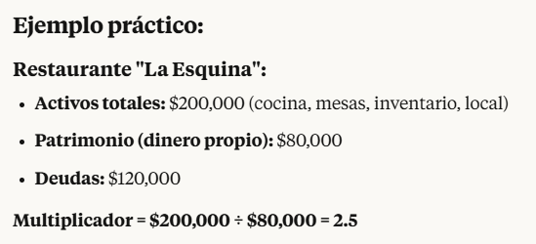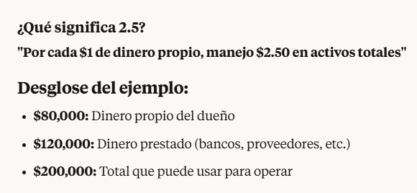  
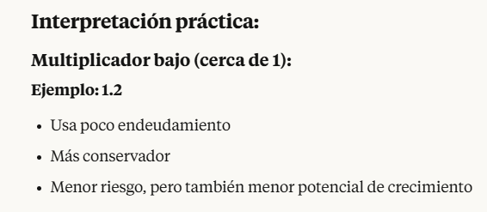 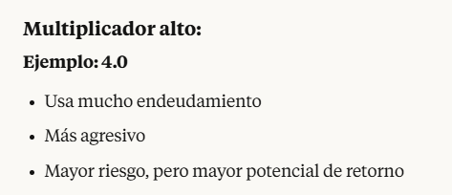

#### **x.7.6.1 Mas ejemplos**

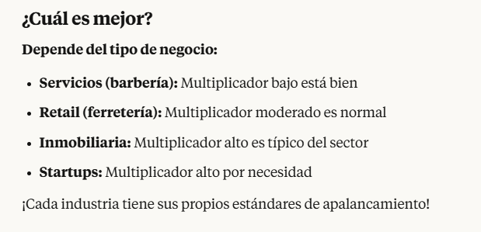

### **x.7.7 Diferencia entre ROE y la Identidad DuPont**

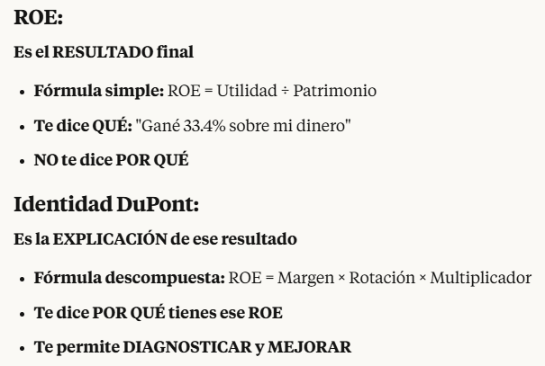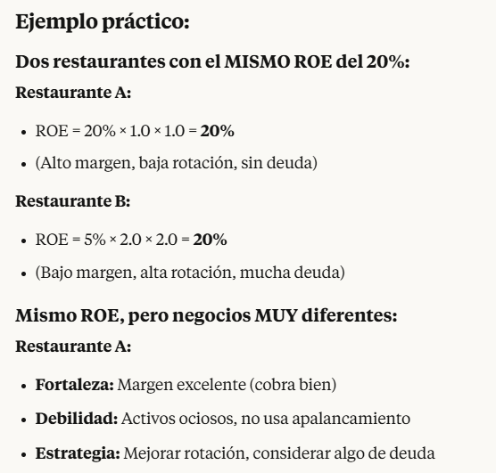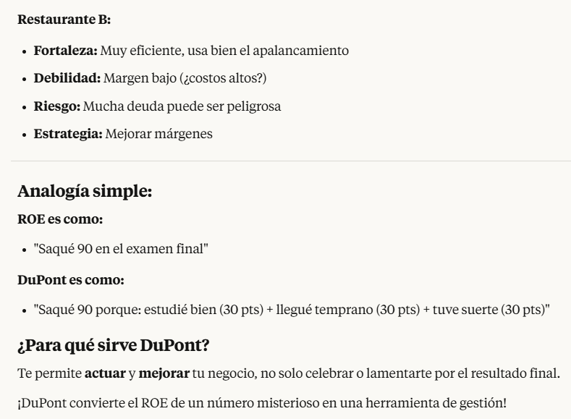

### **x.7.8 RATIOS/INDICADORES FINANCIEROS (análisis de los estados) – Retomando**

**ROI, ROE, ROA son CÁLCULOS que se hacen CON los datos de los estados financieros.**  
**Ejemplo práctico:**

**Del Balance General sacas:**

* Activos Totales: $15.000.000
* Patrimonio: $10.000.000

**Del Estado de Resultados sacas:**

* Utilidad Neta: $2.000.000

**Luego CALCULAS los ratios:**

* ROE = $2.000.000 / $10.000.000 = 20%
* ROA = $2.000.000 / $15.000.000 = 13.3%

**Resumen:**

* Estados financieros = Los documentos con la información
* Ratios (ROI, ROE, ROA) = Análisis de esa información

**Los ratios te ayudan a INTERPRETAR lo que dicen los estados financieros.**

## x.8 RESUMEN DE TODAS LAS DIFERENCIAS (ingreso, costo, gasto, ganancia, activo, pasivo)

**X.8.1 INGRESO:  
¿Qué es?:** El dinero que ENTRA por ventas  
**Ejemplo:** Vendiste 500 pizzas a $20.000 cada una = $10.000.000

**X.8.2 COSTO:  
¿Qué es?:** Lo que PAGASTE por los productos que vendiste.  
**Ejemplo:** Los ingredientes de esas 500 pizzas te costaron $8.000 cada una = $4.000.000

**X.8.3 GASTO:  
¿Qué es?:** Dinero que PAGAS para mantener funcionando el negocio (NO se vende).  
**Ejemplo:** Arriendo $800.000 + sueldos $600.000 + luz $200.000 = $1.600.000

X.8.4 GANANCIA: **¿Qué es?:** Lo que SOBRA después de restar costos y gastos  
**Ejemplo:** $10.000.000 (ingreso) - $4.000.000 (costo) - $1.600.000 (gasto) = **$4.400.000**

X.8.5 ACTIVO: **¿Qué es?:** Todo lo que la pizzeria TIENE y vale dinero.  
**Ejemplo:** Horno $5.000.000 + local $20.000.000 + dinero en banco $3.000.000 = **$28.000.000**

X.8.6 PASIVO:

**¿Qué es?:** Todo lo que la pizzería DEBE  
**Ejemplo:** Prestamo banco $15.000.000 + deuda proveedores $1.000.000 = $16.000.000

### **x.8.1 Relación entre todos**

- INGRESOS – COSTOS – GASTOS = GANANCIA  
- ACTIVOS = PASIVOS + PATRIMONIO  
- Las GANANCIAS aumentan el PATRIMONIO  
- Los ACTIVOS se compran con PASIVOS o PATRIMONIO

## x.9 CICLO NORMAL DE OPERACIÓN

El **ciclo normal de operación** (también llamado ciclo operativo o ciclo de conversión de efectivo) es el tiempo promedio que tarda una empresa en convertir sus inversiones en inventario de vuelta a efectivo a través de las ventas.

**¿Qué ES EL CICLO NORMAL DE OPERACIÓN?**Es el **proceso completo** desde que una empresa invierte dinero en recursos hasta que recupera ese dinero mas una ganancia. Generalmente dura **un año o menos,** pero puede variar según el tipo de negocio.

### **x.9.1 FASES DEL CICLO OPERATIVO**

**Fase 1: Compra de Inventario**

**-** La empresa usa efectivo para comprar materias primas o mercancías  
- **Ejemplo:** Una tienda de ropa compra $10.000 en mercancía.

**Fase 2: Transformación (si aplica)**

**-** Se procesan las materias primas en productos terminados  
- **Ejemplo:** Una panaderia convierte harina, huevos y azúcar en pasteles

**Fase 3: Venta**

**-** Se venden los productos, generalmente a crédito  
- **Ejemplo:** La tienda vende la ropa por $15.000, pero mantiene pago a 30 días

**Fase 4: Cobranza**

**-** Se cobra el dinero de las ventas a crédito  
- **Ejemplo:** Despues de 30 dias, recibe los $15.000 en efectivo

**EJEMPLO PRACTICO DETALLADO**

**“Muebles Modernos S.A” – Fabricante de mesas  
Dia 1:** Compra madera por $5.000 (EFECTIVO -> INVENTARIO)  
**Días 2-15:** Transforma la madera en 50 mesas (INVENTARIO materia prima -> INVENTARIO producto terminado)  
**Dia 20:** Vende las 50 mesas a una tienda por $12.000 a crédito 30 dias (INVENTARIO -> CUENTA POR COBRAR)  
**Ciclo completado:** 50 dias desde la compra hasta la cobranza

### **x.9.2 DURACION TIPICA POR INDUSTRIA**

**Comercio al detalle: 30-90 días  
- Ejemplo:** Supermercado

* Compra productos: Dia 1
* Vende productos: Dia 15 (promedio)
* Cobra (mayoría en efectivo): Dia 15
* **Ciclo:** 15 días

**Manufactura: 90-180 dias  
- Ejemplo:** Fabrica de automóviles

* Compra materiales: Mes
* Manufactura: Meses 1-3
* Vende a distribuidores: Mes 3
* Cobra: Mes 5
* **Ciclo:** 5 meses

**Manufactura:** Se refiere al proceso de transformar materias primas o componentes en productos terminados mediante el uso de mano de obra, maquinaria y herramientas. Es esencialmente la actividad de producir bienes a través de procesos industriales organizados.

**Ejemplo práctico:**Imaginar fábrica de automóviles como Toyota. La manufactura involucra:  
- **Materias primas:** Acero, plástico, vidrio, caucho  
- **Proceso:** Las laminas de acero se cortan y moldean para formar la carrocería, se ensamblan las piezas del motor, se instalan los asientos, ventanas y ruedas  
- **Maquinaria:** Robots de soldadura, prensas de maquinas, supervisores de calidad:  
- **Producto final:** Un automóvil completo listo para la venta

La manufactura se distingue de otros sectores porque crea **valor agregado:** El automóvil final vale mucho mas que la suma de sus materias primas individuales. Este proceso puede ser desde artesanal (como hacer muebles a mano) hasta altamente automatizado (como la producción de semiconductores)

**Construcción: 1-3 años  
- Ejemplo:** Constructora de edificios

* Compra terreno y materiales:Año 1
* Construye: Años 1-2
* Vende departamentos: Año 2-3
* **Ciclo:** 2-3 años

**Agricultura: 1 año (estacional)  
- Ejemplo: Productor de maíz**

* **Siembra:** Marzo
* **Cosecha:** Septiembre
* **Vende:** Octubre-Noviembre
* **Ciclo:** 8-9 meses

### **x.9.2 VALOR AGREGADO POR CADA INDUSTRIA y Diferencia entre valor agregado y estado de resultado**

**Valor agregado** es la diferencia entre el precio de venta de un producto y el costo de los insumos utilizados para producirlo. Es el valor que una empresa “añade” durante su proceso productivo.

**Formula del Valor Agregado:  
Valor agregado = precio de venta – Costo de Insumos**

**¿Cuáles de esos sectores generan valor agregado?  
Todos generan valor agregado, pero en diferentes grados.**

**1. Manufactura (Mayor valor agregado)  
- Ejemplo práctico:** Fabrica de automóviles  
- Costos de insumos: $15.000 (acero, plástico, componentes)  
- Precio de venta: $25.000  
- **Valor agregado: $10.000  
-** Transforma complemente las materias primas

**2. Construcción (Alto valor agregado)  
-** **Ejemplo practico:** Constructora  
- Costos de insumos: $80.000 (terreno, cemento, acero)  
- Precio de venta del departamento: $150.000  
- **Valor agregado: $70.000  
-** Crea un bien completamente nuevo y durarero  
  
**3. Agricultura (Moderado valor agregado)**  
- **Ejemplo practico:** Productor de maíz  
- Costo de insumos: $500 (semillas, fertilizantes)  
- Precio de venta: $1.200  
- **Valor agregado: $700  
-** Transforma semillas en alimento

**4. Comercio al detalle (Menor valor agregado)**

**- Ejemllo:** Supermercado  
- Costo de compra: $100  
- Precio de venta: $120  
- **Valor agregado: $20  
-** Solo añade servicios de distribución y conveniencia

**La manufactua tradicionalmente genera el mayor valor agregado** porque transforma completamente las materias en producto en complejos y funcionales.

#### **x.9.2.1 Valor agregado**

**Valor agregado:** Es la diferencia entre el precio de venta de un producto y el costo de los insumos utilizados para producirlo.   
Se enfoca SOLO en el proceso de transformación  
**Valor agregado = Precio de Venta – Costo de Materias Primas**

* Compro madera: $100
* Vendo mesa: $300
* **Valor Agregado: $200** (lo que “agregue” al convertir madera en mesa)

¿Cuánto valor cree transformando materiales?  
**El valor agregado NO considera salarios, renta, ni otros gastos operativos.**

* Ventas: $10.000
* Costo de Insumos: $4.000 (solo materias primas)
* **Valor agregado: $6.000**

Se enfoca en cuanto valor crea la empresa al transformar insumos.

**Valor agregado:** $6.000 (lo que la panaderia “añade” al convertir harina en pan)

Es como el “primer piso” del estado de resultados  
muestra valor creado antes de considerar gastos op, impuestos, etc

#### **x.9.2.2 Estado de Resultados vs Valor agregado**

Es el reporte completo de toda la empresa

**Ejemplo práctico: Carpintería**

**Valor Agregado:  
-** Compro madera: $100  
- Vendo mesa: $300  
- **Valor agregado: $200** (lo que “agregue” al convertir madera en mesa)

**Estado de resultados**

* **Ventas:** $300
* **Costo de madera:** $100
* **= Utilidad bruta:** **$200**

**PERO LUEGO resto:**

* Salario del carpintero: $80
* Renta del taller: $50
* Herramientas: $20
* **= Utilidad Neta: $50**

**La diferencia:**

* **Valor Agregado ($200):** ¿Cuánto valor cree transformando materiales?
* **Utilidad Neta ($50):** ¿Cuánto dinero me quedo despues de todos los gastos?

**El valor agregado NO considera salarios, renta, no otros gastos operativos. El estado de resultados SI considera todos los gastos.**

**Estado de Resultados:** va mas allá: resta TODOS los gastos para llegar a la utilidad final.

#### **x.9.2.3 Caso de uso para Valor Agregado vs Estado de Resultados**

**Valor agregado:** Se calcula por producto para entender que tan eficiente es cada proceso.  
**Estado de resultados:** Casi siempre es de toda la empresa con todos sus productos juntos.

## x.10 Sobre la depreciación

los activos corrientes y no corrientes **no se deprecian por igual**.

### **x.10.1 Activos Corrientes – Deterioro de valor – provisiones**

**No se deprecian** porque se espera que se conviertan en efectivo o se consuman dentro de un año. En lugar de depreciación, pueden sufrir:

* **Deterioro de valor** (cuando pierden valor por obsolescencia, daño, etc)
* **Provisiones** (como cuentas de dudoso cobro)

### **x.10.2 Activos No Corrientes – depreciación**

**Si se deprecian** sistemáticamente a lo largo de su vida útil, excepto los terrenos que no se deprecian.

**Ejemplo práctico:**

Empresa que tiene:

**Activos Corrientes:  
-** Inventario de mercadería por $50.000  
- Cuentas por cobrar por $30.000  
- Efectivo por $20.000  
-> Estos NO se deprecian. El inventario puede perder valor si se vuelve obsoleto, las cuentas por cobrar pueden requerir provisiones si algunos clientes no pagan.

**Activos No Corrientes:**

- Maquinaria industrial por $100.000 (vida útil 10 años)  
- Vehiculos por $40.000 (vida útil 5 años)  
- Edificio por $200.000 (vida útil 20 años)  
  
-> Estos SI se deprecian:  
- Maquinaria: $10.000 anuales  
- Vehiculos: $8.000 anuales  
- Edificio: $10.000 anuales

**La razón es que los activos corrientes están destinados a la operación inmediata, mientras que los no corrientes generan beneficios económicos durante varios años.**

### **x.10.3 provisión**

Es un pasivo (deuda) que la empresa reconoce contablemente cuando es probable que ocurra un gasto futuro, pero aun no se conoce con certeza el monto exacto o la fecha precisa en que se pagara.  
**Características de las Provisiones  
- Probable:** Es muy posible que ocurra.  
- **Incierta en monto:** No se sabe el importe exacto-  
- **Incierta en tiempo:** No se sabe cuándo exactamente se pagara.

**Ejemplo práctico  
Situación:** Una empresa de construcción esta siendo demandada por un accidente laboral. Los abogados estiman que es muy probable que pierdan el juicio y tengan que pagar entre $80.000 y $120.000, pero el juicio terminara en 6 meses:

**Registro contable:**

|  |  |  |
| --- | --- | --- |
| **Debe** | **Gasto por provision legal** | **$100.000** |
| **Haber** | **Provision para juicios** | **$100.000** |

**Otros ejemplos comunes de provisiones:  
1. Provisión para vacaciones:** Los empleados acumulan días de vacaciones  
- Estimacion: $15.000 para pagar vacaciones pendientes

**2. Provision para garantías:** Productos vendidos con garantía de 2 años.  
- Estimacion: 3% de las ventas para reparaciones futuras.  
**3. Provision para restructuracion:** La empresa planea cerrar una sucursal.  
- Estimacion: $50.000 en indemnizaciones y costos de cierre.  
**4. Provision para impuestos:** Disputa tributaria en proceso  
- Estimacion: $25.000 en multas e intereses

### **x.10.4 Debe y Haber**

Son los dos lados de un asiento contable. Sirven para registrar de forma ordenada todos los movimientos financieros de una empresa o persona, garantizando que siempre se cumpla **la ecuación contable.**

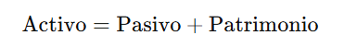

#### **x.10.4.1 El “debe”**

- Es la **columna izquierda** del registro contable  
- Refleja **aumentos de activo** (lo que la empresa posee) **disminuciones de pasivo o patrimonio (**lo que debe o lo que es de los dueños)  
- Ejemplo: Si compras mercaderia en efectivo, la mercaderia aumenta (activo) -> se anota en el **debe**

#### **x.10.4.2 El “haber”**

**-** Es la **columna derecha** del registro contable  
- Refleja **aumentos pasivos o patrimonio** y **disminuciones de activo.  
-** Ejemplo: si pagas con efectivo, el dinero en caja disminuye (activo) -> se anota en el **haber.**

**Siempre deben cuadrar**En cada asiento contable  
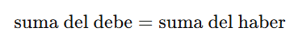  
Esto no significa que aumenten o disminuyan los mismos conceptos, sino que **el registro esta balanceado.**

Regla general:  
- **“Activo” -> aumenta en el Debe, disminuye en el Haber”  
- “Pasivo y Patrimonio” -> aumentan en el Haber, disminuyen en Debe**

## x.11 Taller Contabilidad: CODIGOS de las CUENTAS en CONTABILIDAD

Los códigos de las cuentas deben salir de un **plan de cuentas generalmente aceptado**  
Un plan de cuentas es un documento en el que se enlistan los códigos que acompañan a cada cuenta y la descripción dinámica de cada cuenta.

Consultar plan de cuentas que se usa en tu país: buscar plan de cuentas contables

Un **Plan de Cuentas** es como un “directorio telefónico” de todas las cuentas contables que usa una empresa, organizado con códigos numéricos.

**¿Qué contiene?  
- Código:** Numero que identifica cada cuenta  
- **Nombre:** Descripción de la cuenta  
- **Clasificación:** Si es Activo, Pasivo, Patrimonio, Ingreso o Gasto

**¿Para qué sirve?  
- Organización:** Todas las transacciones van a la cuenta correcta  
- **Consistencia:** Todo el equipo usa los mismos códigos  
- **Reportes:** Los sistemas contables generan estados financieros automáticamente  
- **Control:** Es fácil de encontrar y revistar información

**Resumen:** Es como tener un “mapa” que te dice exactamente donde registrar cada operación comercial de la empresa.

En Chile, el **Plan de Cuentas** esta regulado por las **Normas Internacionales de información Financiera (NIIF)** y supervisado por el **Servicio de Impuestos Internos (SII).**

### **X.11.1 Clasificación de Cuentas Contables – 3 Secciones**

#### **x.11.1.1 Cuentas Reales (Balance General)**

Son cuentas **permanentes** que representan la situación financiera real de la empresa en un momento especifico. No se cierran al final del periodo contable y su saldo traslada al siguiente ejercicio.  
**Características:  
-** Aparecen en el **Balance General  
-** Son **Acumulativas** (mantienen saldo de un periodo a otro)  
- Representan **recursos, obligaciones y capital  
  
Subcategorías:  
ACTIVOS:  
- Def:** Recursos económicos controlados por la empresa que generaran beneficios futuros  
- **Ejm:** Caja, Bancos, Clientes, Inventarios, Maquinarias, Edificios  
- **Naturaleza:** Deudora (aumentan con débitos)

**PASIVOS:  
-Def:** Obligaciones presentes que requieren transferir recursos económicos.  
- **Ejem:** Proveedores, Prestamos bancarios, Sueldos por pagar, IVA por pagar.  
- **Naturaleza:** Acreedora (aumentan con créditos)  
**PATRIMONIO:  
-Def:** Participación residual de los propietarios en los activos despues de deducir pasivos.  
**-Ejemplo:** Capital, Utilidades retenidas, Reservas  
- **Naturaleza:** Acreedora (aumentan con créditos)

#### **x.11.1.2 Cuentas Nominales (Estado de Resultados)**

-**Definición:** Son cuentas **temporales** que miden el desempeño de la empresa durante un periodo especifico. Se cierran al final del ejercicio y su saldo se transfiere a las **utilidades retenidas**.

**características:  
-** Aparecen en el **Estado de Resultados  
-** Se **reinician cada periodo** (saldo cero al comenzar el año)  
- Miden **rendimiento y eficiencia  
-** También llamadas cuentas de **resultados  
  
subcategorías:  
INGRESOS:  
-definición:** Incrementos en los beneficios económicos durante el periodo contable  
- **Ejemplos:** Ventas, Prestacion de servicios, intereses ganados, Arriendos recibidos  
- **Naturaleza:** Acreedora (aumentan con créditos)  
- **Efecto:** Aumenta las utilidades

**GASTOS Y COSTOS:  
-Definición:** Decrementos en los beneficios económicos durante el periodo contable  
-**Ejemplos:** Costo de ventas, Sueldos, arriendos, servicios básicos, depreciación  
- **Naturaleza:** Deuda (aumentan con débitos)  
- **Efecto:** Disminuyen las utilidades

#### **x.11.1.3 Cuentas de Orden**

**definición:** Son cuentas **informativas** que registran operaciones que no afectan la situación financiera actual de la empresa, pero que es importante controlar para efectos de información, control interno o compromisos futuros.

**Caracteristicas:  
- NO aparecen** en Balance General ni Estado de Resultados  
- Siempre van **balanceadas (**deudoras = acreedoras)  
- Son de **control** y **momerandum  
-** Se usa para **transparencia** e **información complementaria  
  
Subcategorias:  
CUENTAS DE ORDEN DEUDORAS:  
- Def:** Registran el aspecto activo de las operaciones de orden.  
- **Ejem:  
-** Mercaderías en consignación (recibidas de terceros)   
- Bienes en comodato (prestados a la empresa)   
-Garantías recibidas   
-Compromisos de compra

**CUENTAS DE ORDEN ACREEDORAS:**  
- **Definición:** Registran el aspecto pasivo de las operaciones de orden (responsabilidad)   
- **Ejemplos:**   
- Responsabilidad por mercaderías en consignación  
- Responsabilidad por bienes en comodato  
- Garantías otorgadas  
- Compromisos de venta

**EJEMPLOS PRÁCTICOS POR SECCIÓN:**

**Ejemplo 1: Compra de mercadería al contado  
Cuentas Reales afectadas:  
-** Debe: Inventarios $1,000,000 (Activo) **-** Haber: Caja $1,000,000 (Activo)

**Ejemplo 2: Venta de mercadería  
Cuentas Nominales afectadas:  
-** Debe: Caja $1,500,000 (Real) **-** Haber: Ventas $1,500,000 (Nominal - Ingreso) **-** Debe: Costo de ventas $1,000,000 (Nominal - Gasto) **-** Haber: Inventarios $1,000,000 (Real)

**Ejemplo 3: Recepción de mercadería en consignación  
Cuentas de Orden afectadas:  
-** Debe: Mercaderías en consignación $2,000,000 (Orden Deudora) **-** Haber: Responsabilidad por consignaciones $2,000,000 (Orden Acreedora)

**CUADRO RESUMEN:  
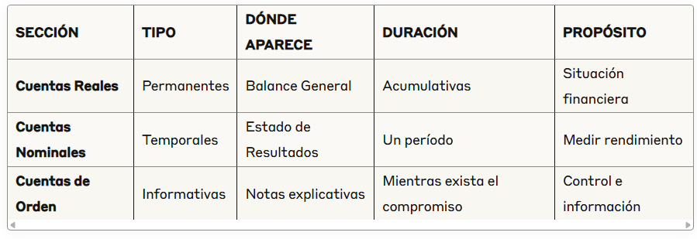**

**REGLA FUNDAMENTAL:**

**Al cierre del período contable:**

* **Cuentas Reales:** Mantienen su saldo para el siguiente período
* **Cuentas Nominales:** Se cierran (saldo cero) y el resultado se transfiere al patrimonio
* **Cuentas de Orden:** Se mantienen mientras exista el compromiso o situación que las originó

#### **x.11.1.4 IMPORTANTE: Sobre deudor (DEBE – Debito) – acreedor (HABER – Crédito)**

**DEBE (Lado Izquierdo):  
definición:** Representa lo que la empresa **recibe, adquiere o gasta.** Es el lado donde se registran los **aumentos de activos y gastos**, y las disminuciones de pasivos, patrimonio e ingresos.  
**Sinónimo:** Debito, Cargo, Lado deudor

**Naturaleza deudora = Aumenta con débitos (DEBE)  
- Activos:** Cuando compras algo, aumenta en el DEBE  
- **Gastos:** Cuando gastas dinero, aumenta en el DEBE

**HABER (Lado Derecho)  
Definición:** Representa lo que la empresa **entrega, debe o gana.** Es el lado donde se registran los **aumentos de pasivos, patrimonio e ingresos, y** las disminuciones de activos y gastos.

**Naturaleza acreedora = Aumenta con créditos (HABER)  
- Pasivos:** Cuando debes algo, aumenta en el HABER  
- **Patrimonio:** Cuando aumenta el capital, va al HABER  
- **Ingresos:** Cuando vendes algo, va al HABER

|  |
| --- |
| **Ejemplo practico:** Compras una computadora por $800.000: - **Debe:** Equipos computacionales $800.000 (deudor) - **Haber:** Caja $800.000 (acreedor en este caso)  **La regla básica: - DEBE (izquierda) = lado deudor - HABER (derecha) = lado acreedor** |

**REGLAS BASICAS POR TIPO DE CUENTA**

**CUENTAS DE NATURALEZA DEUDORA (Aumentan en el DEBE)  
1. ACTIVOS**

**- Regla:** Aumentan en el DEBE, disminuyen en el HABER **- lógica:** Cuando adquiero algo, lo registro en el DEBE

**2. GASTOS Y COSTOS**

**- Regla:** Aumentan en el DEBE, disminuyen en el HABER  
- **Lógica:** Cuando gasto dinero, lo registro en el DEBE

**CUENTAS DE NATURALEZA ACREEDORA (Aumentan en el HABER)**

**3. PASIVOS**

**- Regla:** Aumenta en el HABER, disminuye en el DEBE  
- **lógica:** Cuando debo algo, lo registro en el HABER  
 **4. PATRIMONIO**

**- Regla:** Aumenta en el HABER, disminuye en el DEBE  
- **Logica:** Cuando aumenta mi capital, lo registro en el HABER  
  
**5. INGRESOS  
- Regla:** Aumentan en el HABER, disminuyen en el DEBE  
- **lógica:** Cuando genero ingresos, lo registro en el HABER

**EJEMPLOS DETALLADOS POR OPERACIÓN**

**EJEMPLO 1: Compra de mercadería al contado  
Operación:** Compro productos por $2.000.000 y pago en efectivo  
**Analisis:  
-** Recibo: Mercaderia (Activo) -> Aumenta -> Va al DEBE  
- Entrego: Dinero (Activo) -> Disminuye -> Va al HABER

**Asiento:**

|  |  |
| --- | --- |
| **Debe** | **Haber** |
| Inventarios: $2.000.000 | Caja: $2.000.000 |

**EJEMPLO 2: Venta al contado  
Operación:** Vendo productos por $3.000.000 y recibo efectivo  
**Analisis:  
-** Recibo: Dinero (activo) -> Aumenta -> va al DEBE  
- Genero: Ingresos -> Aumenta -> Va al HABER  
**Asiento:**

|  |  |
| --- | --- |
| **Debe** | **Haber** |
| Caja: $3.000.000 | Ventas: $3.000.000 |

**EJEMPLO 3: Compra a crédito  
Operación:** Compro equipos por $5.000.000 a credito  
**Analisis:  
-** Recibo: Equipos (Activo) -> Aumenta -> Va al DEBE  
- Genero: Deuda (Pasivo) -> Aumenta -> Va al HABER

|  |  |
| --- | --- |
| **Debe** | **Haber** |
| Equipos: $5.000.000 | Proveedores: $5.000.000 |

**EJEMPLO 4: Pago de deuda  
Operación:** Pago $1.500.00 a un proveedor   
**Analisis:  
-** Entrego: Dinero (Activo) -> Disminuye -> va al HABER  
- Elimino: Deuda (Pasivo) → Disminuye → Va al DEBE

|  |  |
| --- | --- |
| **Debe** | **Haber** |
| Proveedores: $1.500.000 | Caja: $1.500.000 |

**EJEMPLO 5: Aporte de capital  
Operación:** Los socios aportan $10,000,000 en efectivo

**Análisis:**

* Recibo: Dinero (Activo) → Aumenta → Va al DEBE
* Aumenta: Capital (Patrimonio) → Aumenta → Va al HABER

**Asiento:**

|  |  |
| --- | --- |
| **Debe** | **Haber** |
| Caja: $10.000.000 | Capital: $10.000.000 |

**EJEMPLO 6: Pago de sueldos**

**Operación:** Pago $4,000,000 en sueldos del mes  
**Análisis:**

* Entrego: Dinero (Activo) → Disminuye → Va al HABER
* Tengo: Gasto → Aumenta → Va al DEBE

**Asiento:**

Debe: Sueldos $4,000,000

Haber: Caja $4,000,000

### **X.11.2 Árbol Jerárquico Completo - Plan de Cuentas Principal**

**Buscar en Google:**[**https://www.sesuperior.cl/wp-content/uploads/2020/10/PLAN-DE-CUENTAS-20OCT2020.pdf**](https://www.sesuperior.cl/wp-content/uploads/2020/10/PLAN-DE-CUENTAS-20OCT2020.pdf)

### **X.11.3 Como registrar un libro diario (pendiente)**

#### **X.11.3.1 Ejercicio 1**

**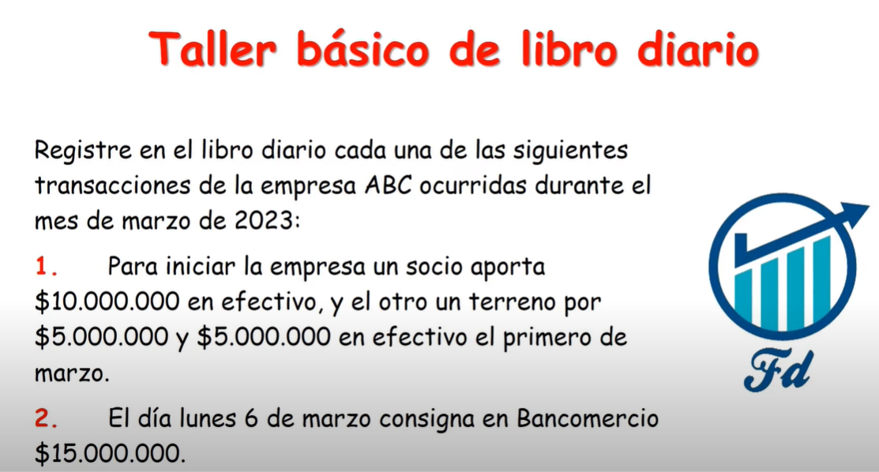  
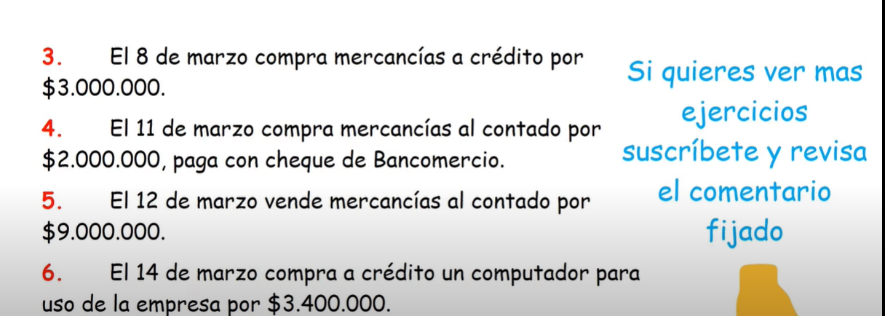**

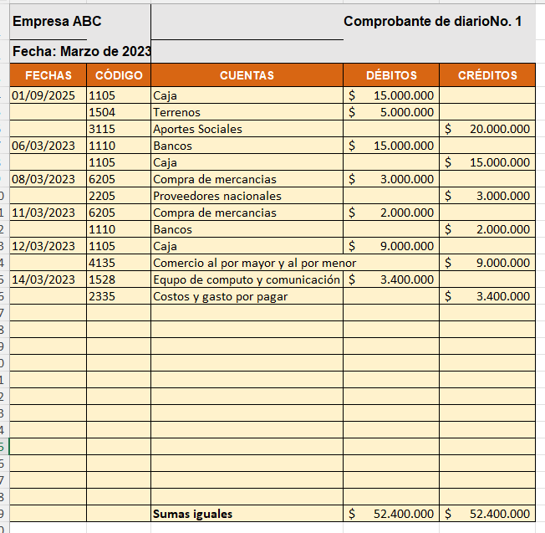

#### **X.11.3.2 Como hacer asientos contables**

**Principio de partida doble 1/2:** Si una cuenta se debita, otra u otras se acreditan por el mismo valor y viceversa. Cada movimiento contable implicara 2 o mas cuentas.  
**Principio de partida doble 2/2:** Establece que **toda transacción debe registrarse en al menos dos cuentas: Una en el DEBE y otra en el HABER, y ambos deben sumar igual.**

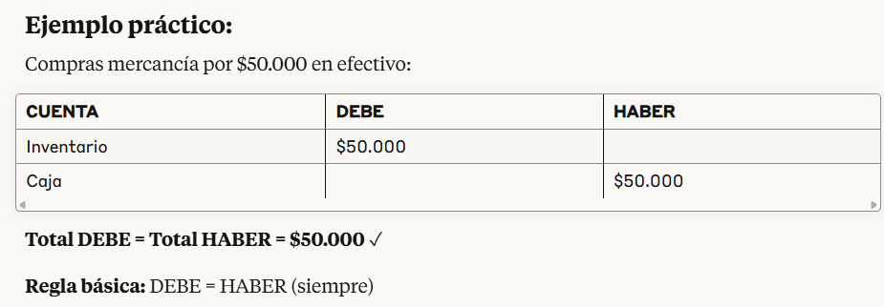

**1: Activos:**

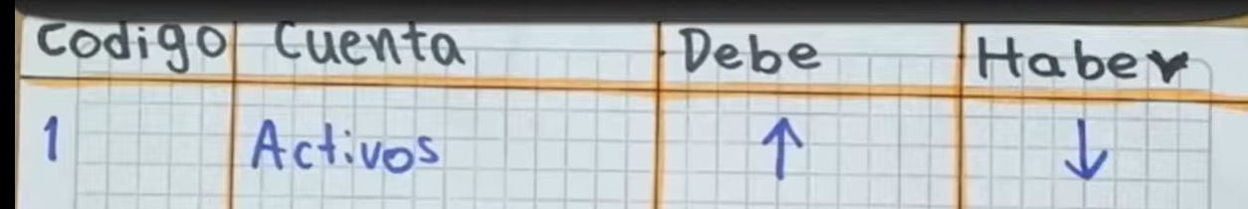  
**Debe:** Si nosotros estamos adquiriendo activos, comprando o adquiriendo cosas, vamos a registrar el valor en el **Debe.  
Haber:** Si nuestros activos están disminuyendo, que lo vendimos o que disminuyeron por algún concepto.

**2: Pasivos:**

  
**Debe:** Cuando estoy pagando mis deudas, lo registrare en él debe.  
**Haber:** Cuando yo estoy adquiriendo deudas que me voy a endeudar con el banco, que le solicite créditos a mis proveedores.

**3: Patrimonio:**Todos los aportes que realizan los propietarios de la empresa y en ocasiones en cómo se modifica ese valor, por ejemplo, por: **superávit o por utilidades retenidas.  
**

**Debe:** Se retira un socio o hay un déficit en el patrimonio, mando el valor al lado del debe  
**Haber:** Cuando entran socios en una empresa o se constituye una empresa, registrare el valor en el lado del haber o del credito.

|  |
| --- |
| **Superavit:** Es cuando los **ingresos son mayores que los gastos,** generando una **ganancia o excedente. Formula:** Ingresos – Gastos = Superavit (si es positivo) **Tipos de superávit: 1. Fiscal:** El gobierno recauda mas de lo que gana. **2. Comercial:** Exportas mas de lo que importas. **3. Empresarial:** Tus ventas superan tus costos.  **Opuesto:** Deficit (cuando gastas mas de lo que ingresas)  **En términos simples:** Superavit = “Te sobro dinero” o “Tuviste ganancias” |

**4: Ingresos**Nos van a ayudar a justificar por que recibimos algún dinero o algún activo como compensación.  
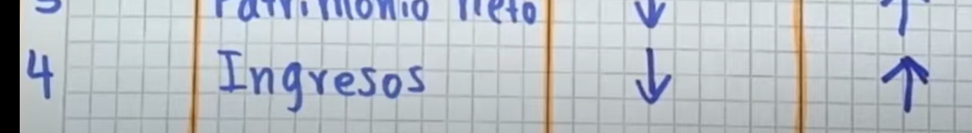  
**Debe:** Si se canceló la venta o si hubo una devolución en ventas.  
**Haber:** Si yo estoy vendiendo y voy a recibir dinero por una venta.

**5: Gastos**Salidas de dinero, pero no relacionada con la principal actividad de la empresa, normalmente a la administración, ventas y finanzas.



**Debe:** Cuando se genera un gasto, lo registro en el lado del debe, aumenta por el lado del debe.  
**Haber:** Cuando se cancela (cuando dicen que ya no tengo que pagarlo, voy a registrar el valor en el lado del haber)

**6: Costos de ventas**Las tienen las empresas industriales y también las empresas comerciales.  
Los costos siempre se ligan a la actividad principal de la empresa   
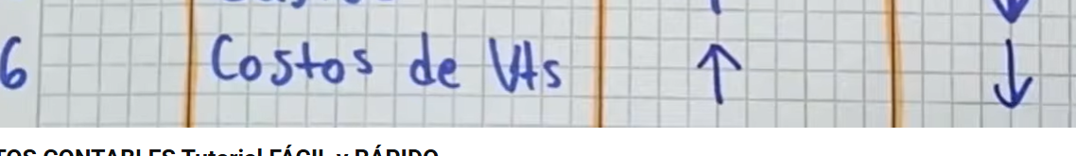  
**Debe:** Cuando incurro en costos lo registro ahí  
**Haber:** Cuando se cancelas (ya no tengo que pagar esos costos – **Casi nunca ocurre)**

**LAS CUENTAS / SE COMPORTAN IGUAL QUE LAS 6 PERO LAS 7 SOLO LAS UTILIZAN LAS EMPRESAS INDUSTRIALES…**

#### **X.11.3.3 Principio de partida doble**

Si una cuenta se debita, otra u otras se acreditan por el mismo valor y viceversa. Siempre manteniéndose la igualdad, es decir, que no existirá debito sin su crédito, ni crédito sin su débito.  
En un mismo registro deben a ver por lo menos 2 movimientos.

**Registro Simple y Asiento Simple**   
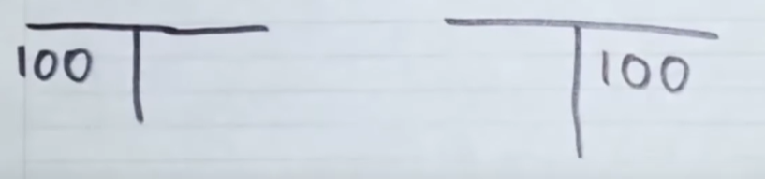  
Cuando hay 2 movimientos a eso se le llama registro o asiento simples (porque solo involucra a 2 cuentas)

**Registro compuesto y Asiento Compuesto**Involucra mas de 2 cuentas y mantienen el balance.  
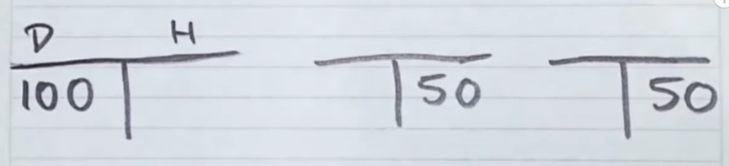

**Ejercicios  
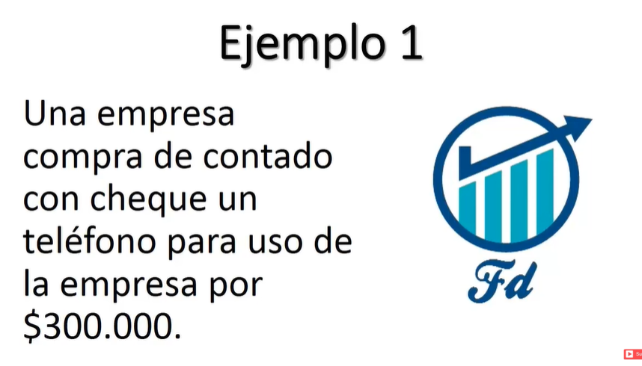  
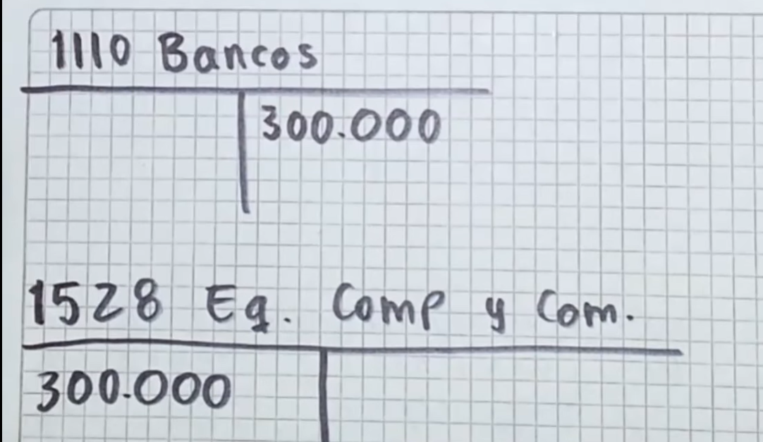**

**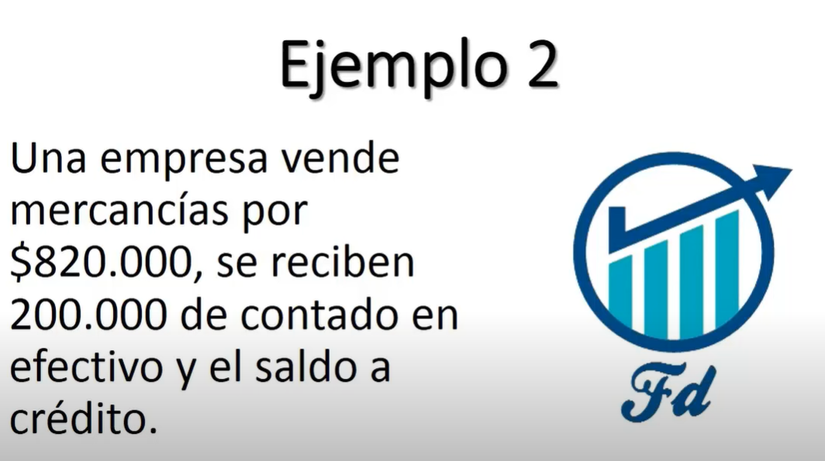  
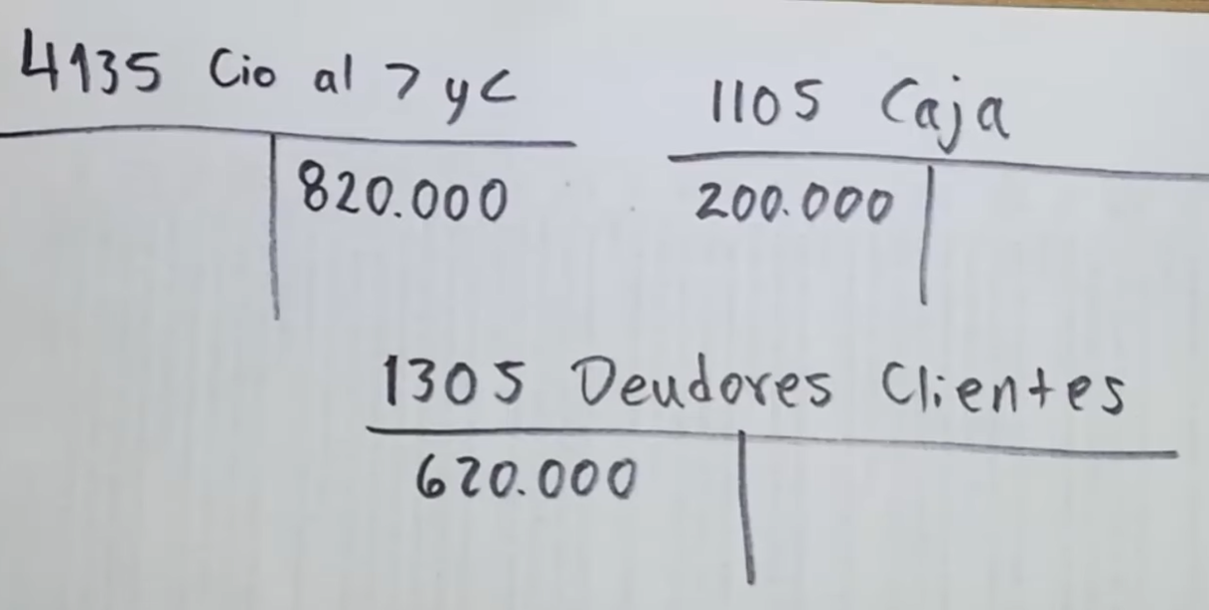**

#### **X.11.3.4 Manejo básico de cuentas T**

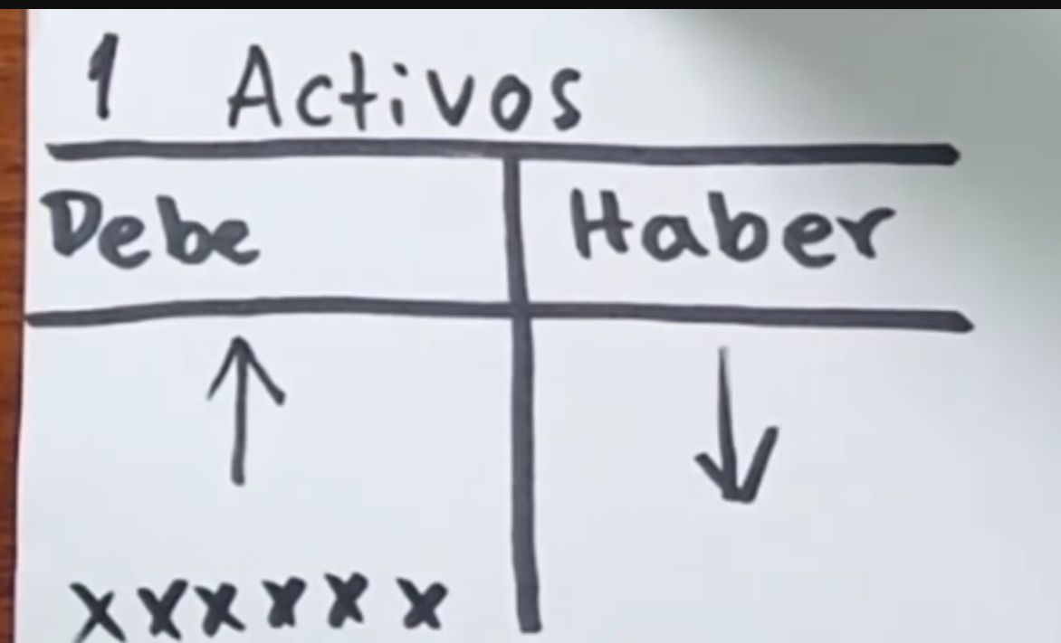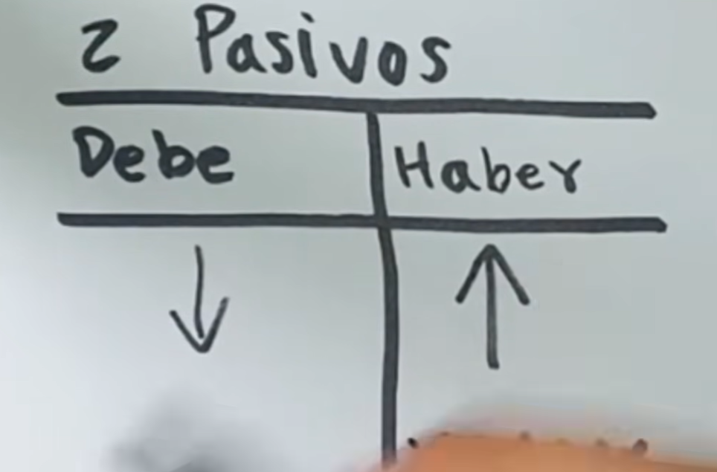 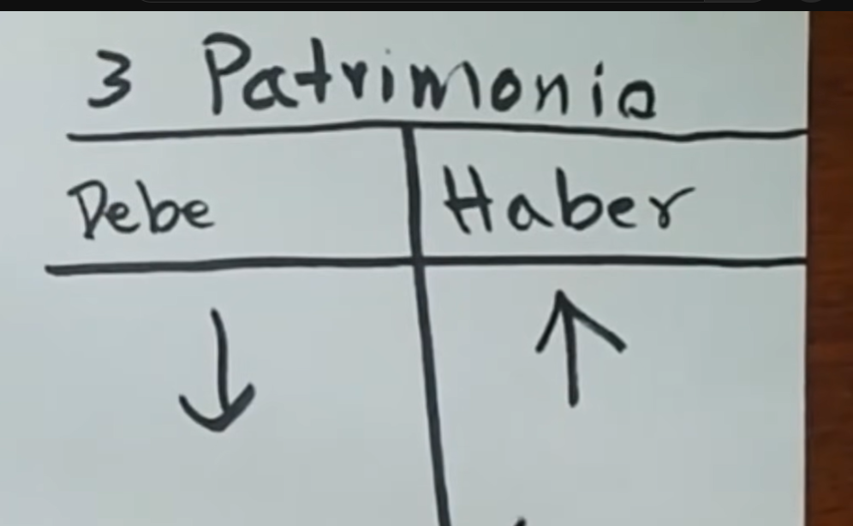

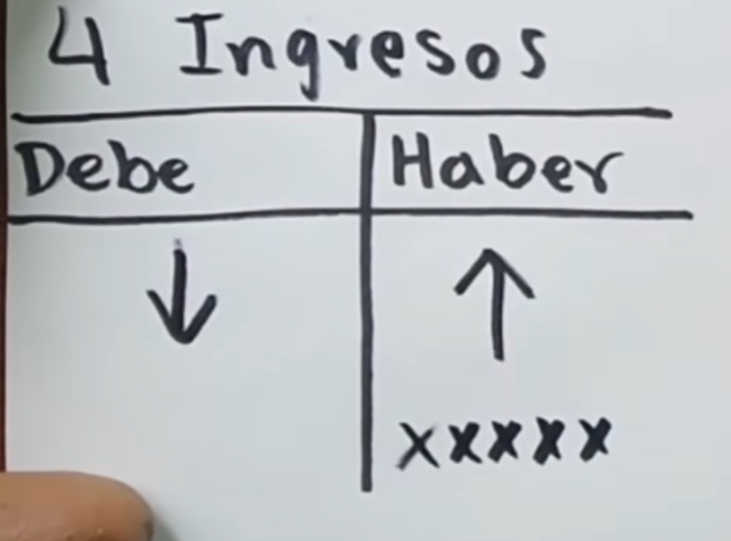 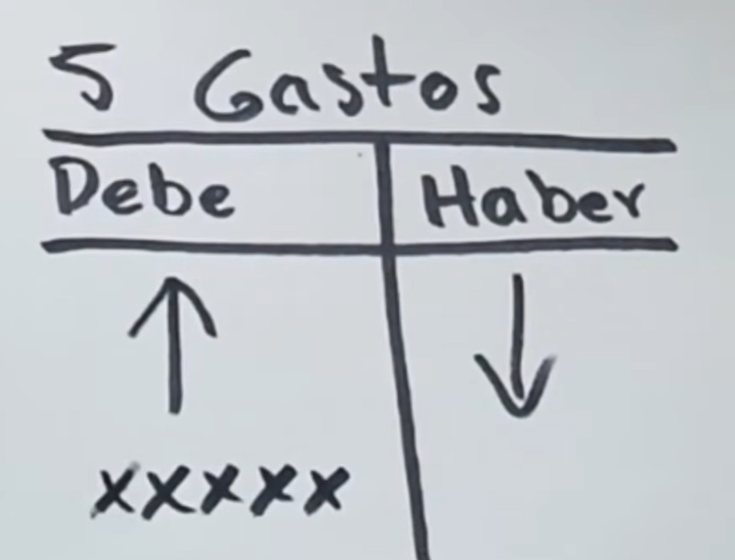 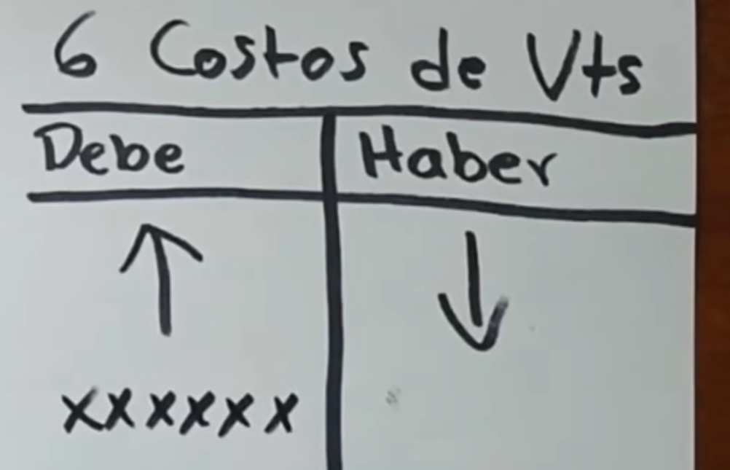

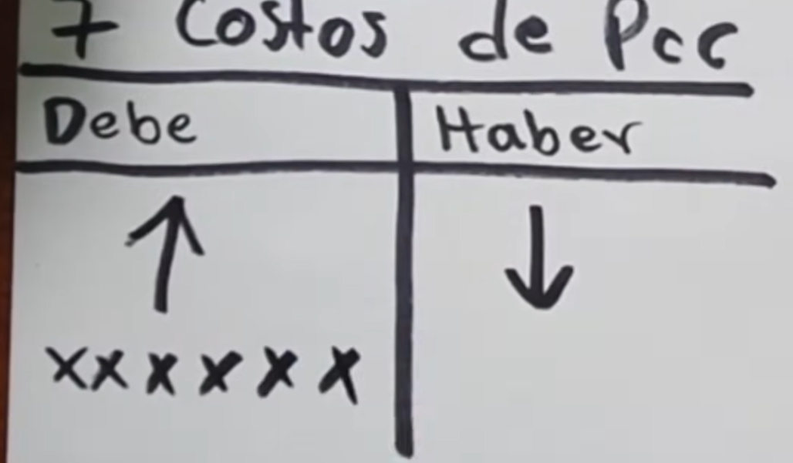

#### **X.11.3.5 Ejercicio 2: de cuentas T paso a paso**

**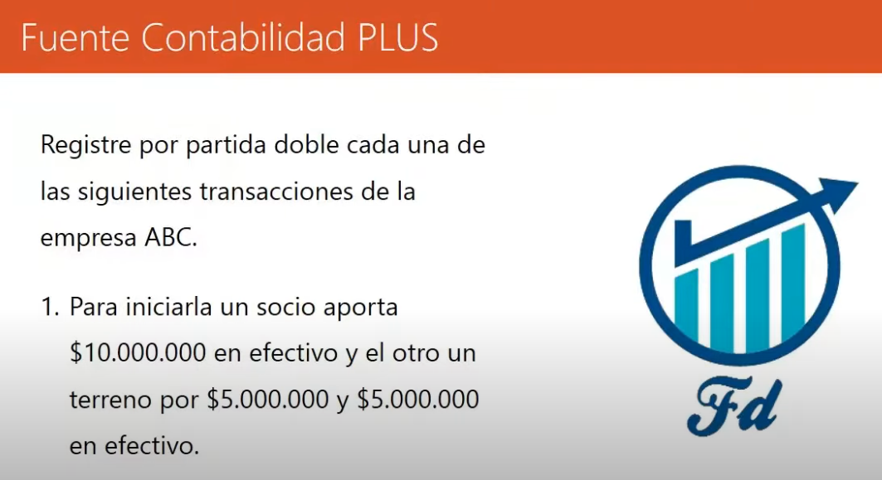  
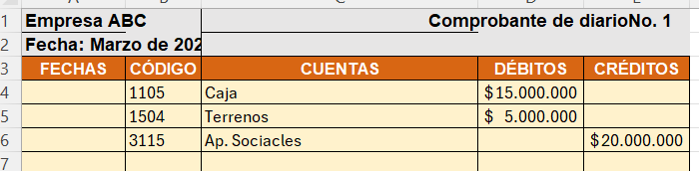  
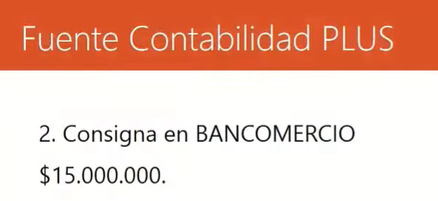  
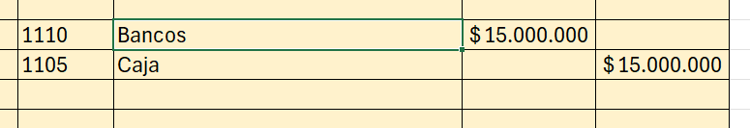  
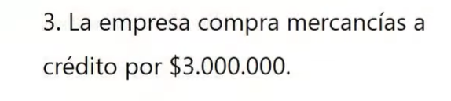  
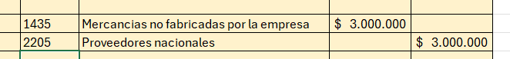**

#### **X.11.3.6 Ejercicio 3: Como registrar en el Libro Diario – Sistema inventario permanente y periódico**

**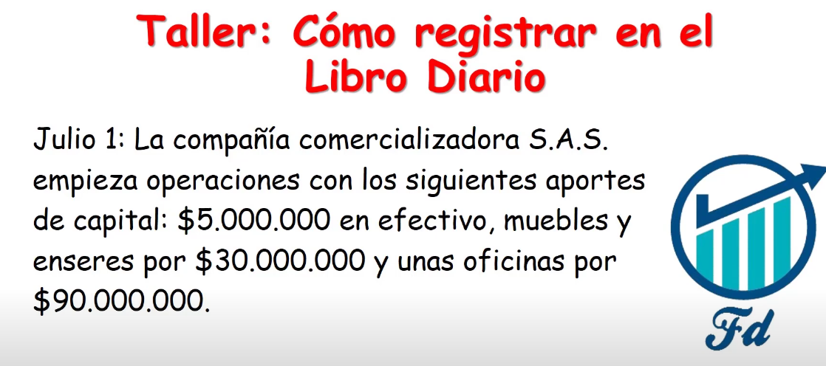  
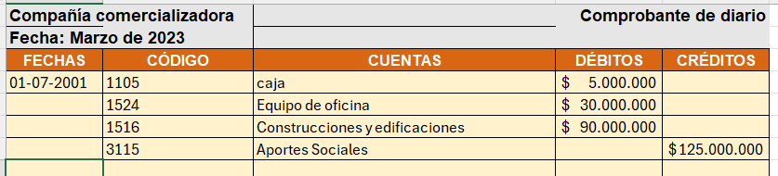**

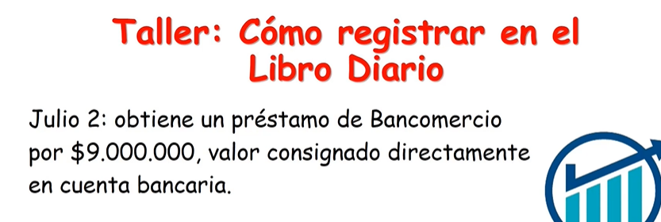

**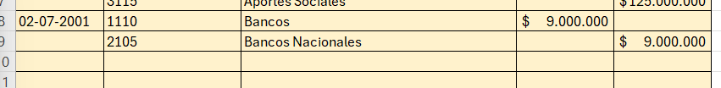  
**

Cuando un asiento contable involucra 2 cuentas de activos, una va a aumentar y otra disminuir.  


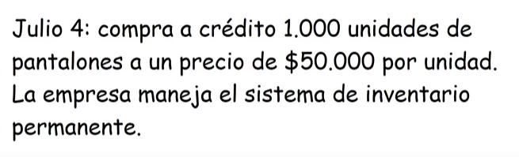 **  
  
PERTENECE A UN MISMO ASIENTO, pero como se vende, tiene que registrarse también el sistema de inventario permanente de pantalones**

****Es una deuda a favor de la empresa  
- Aumenta cuando los clientes le deben pagar a la empresa  
- Disminuye cuando los clientes le pagan a la empresa   
En el sistema de inventario permanente los costos se registran al momento de realizar las ventas y como es costo tiene que ser al valor al cual se compro la mercancía  
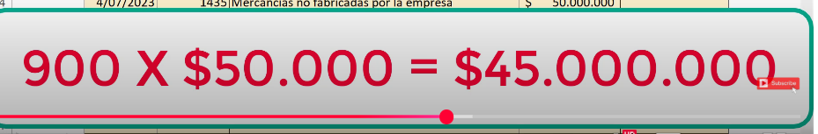  
**Unidades vendidas x precio al que se compraron = costo de venta  
**

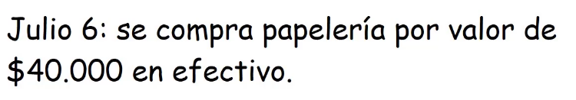



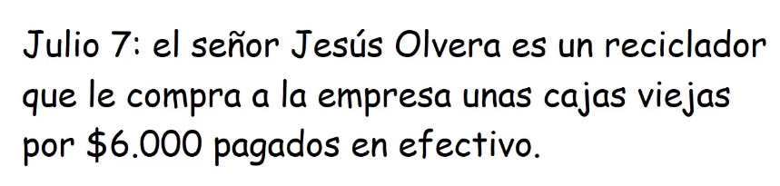

  
  
**Recordar la deuda:**  
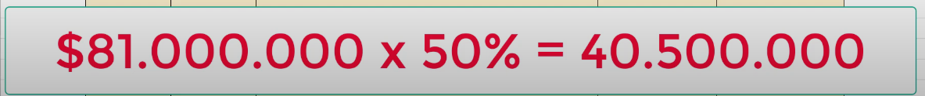  
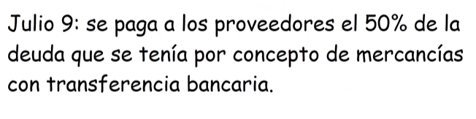 **$50.000.000 x 50% = $25.000.000**  
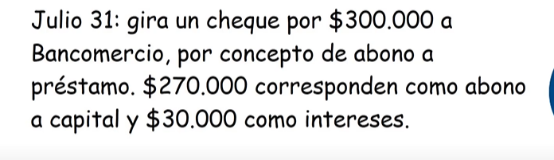 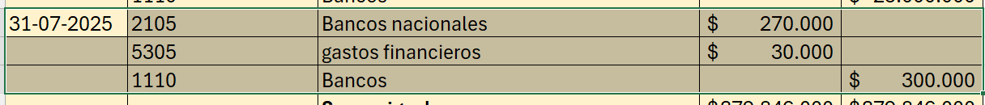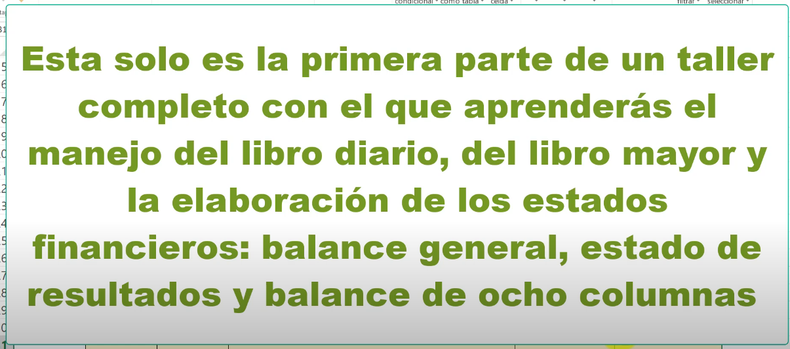

**Sistema de Inventario Permanente:**   
**Registra cada movimiento de inventario en tiempo real** (cada compra y venta se actualiza inmediatamente).  
**Sistema de Inventario Periódico:**   
**Solo cuenta el inventario en fechas especificas** (mensual, trimestral, anual) y calcula el costo de ventas al final del periodo.

**Ejemplo práctico – Tienda de ropa  
Inventario Permanente:  
-** Dia 1: Compras 10 camisas -> sistema registra: +10 camisas  
- día 5: Vendes 3 camisas -> sistema registra: -3 camisas  
- **En cualquier momento sabes exactamente:** 7 camisas disponibles  
  
**Inventario periódico:  
-** Durante el mes: Compras y vendes sin registrar movimientos  
- Fin de mes: Cuentas físicamente -> hay 7 camisas  
- Calculas: **costo de ventas = inventario inicial + compras – inventario final**

**Ventajas:**

**Permanente:** Control en tiempo real, mejor para negocios grandes.  
**Periodico:** Mas simple, menor costo, mejor para negocios pequeños.

#### **X.11.3.7 LIBRO DIARIO – 58 ASIENTOS (PENDIENTE**

https://claude.ai/chat/0647569b-5d3d-405a-a731-2292d758c3c9

**ASIENTO 1 - 02/01/2025: Constitución de la sociedad**

### **X.11.4 ¿Qué registra el libro diario?**

El libro diario no registra cantidades físicas de existencias. Solo registra valore monetarios.  
**¿Qué registra el libro diario?**

**Solo valores en dinero:  
-** Existencias: $8.000.000  
- Costo de Ventas: $6.000.000  
- Ventas: $12.000.000

## x.12 Costo de Ventas – Ganancia Bruta – Margen de Ganancia Bruta

### **x.12.1 Costo de Ventas**

Es el dinero que pagaste directamente para producir o comprar los productos que vendiste en un periodo especifico. Solo incluye los costos que están directamente relacionados con crear el producto que el cliente compro.

**Ejemplo práctico 1:**Si tienes una tienda de ropa y vendiste 100 camisetas en marzo:  
- Compraste las 100 camisetas a $10 cada una = $1.000  
- Este $1.000 es tu costo de ventas (no incluyes el alquiler de la tienda, tu salario como dueño, o la publicidad)  
 **Ejemplo 2: Restaurante:  
Lo que SI incluyes en costo de ventas:  
-** Ingredientes para los platos: $2.000  
- Salario del chef y cocineros: $3.000  
- Gas para las estufas: $300  
**Costo de ventas total: $5.300**- Salario de meseros, cajeros o gerente  
- Alquiler del local  
- Marketing y publicidad  
- Servicios de limpieza  
 **Ejemplo 3: Fábrica de Muebles  
Lo que SI incluyes en costo de ventas:  
-** Madera, tornillos, pegamento: $8.000  
- Salario de carpinteros y ensambladores: $12.000  
- Electricidad de las maquinas de producción: $1.500  
**Costo de ventas total: $21.500  
Lo que NO incluyes:  
-** Salario del contador o vendedores  
- Seguro del edificio  
- Depreciacion de oficinas administrativas  
  
**Ejemplo 4: Tienda de Electrónicos  
Lo que SI incluyes en costo de ventas:**-Compra de celulares, laptos, audífonos: $45.000  
- Costo de envio de los productos desde el proveedor: $2.000  
**Lo que NO incluyes:  
-** Salario de vendedores  
- Sistema de seguridad de la tienda  
- Comisiones de ventas

**Ejemplo 5: Panadería Artesanal  
Lo que SI incluyes en costo de ventas:  
-** Harina, levadura, mantequilla: $1.200  
- Salario del panadero: $2.500  
- Gas del horno: $400  
- Empaques y bolsas para el pan: $150  
**Costo de ventas total:** $4.250

Costo de ventas es lo que te costo producir o comprar los productos que vendiste durante un periodo especifico.  
Formula básica: Costo de ventas = inventario inicial + compras – inventario inicial  
**Ejemplo práctico - Librería:  
Datos del mes:**

* **Inventario inicial:** $80,000 (libros que tenías al inicio)
* **Compras del mes:** $60,000 (libros nuevos que compraste)
* **Inventario final:** $40,000 (libros que te quedaron)

**Calculo:**Costo de Ventas = $80.000 + $60.000 - $40.000 = **$100.000  
  
¿Qué significa?**Los libros que realmente vendiste este mes te costaron $100.000 conseguirlos.  
**interpretación practica:  
-** Tenias $80.000 libros  
- Compras $60.000 mas = $140.000 total disponibles para vender  
- Te quedaron $40.000 sin vender  
- Por lo tanto, vendiste libros que te costaron $100.000

Si tus **ventas fueron $150.000,** tu ganancia bruta seria $50.000 ($150.000 - $100.000)

**Ejemplo práctico:** Si tienes una tienda de ropa y vendiste 100 camisetas en marzo:  
- Compraste las 100 camisetas a $10 cada una = $1.000  
- este $1.000 es tu costo de ventas (no incluyes el alquiler de la tienda, tu salario como dueño, o la publicidad)

### **x.12.2 Ganancia Bruta**

La **ganancia bruta** es el dinero que te queda después de restar el costo de ventas a tus ingresos totales. Es la ganancia “en bruto” antes de pagar otros gastos del negocio.  
**Ejemplos:**

|  |
| --- |
| Ventas totales: 100 camisetas x $25 cada una = $2.500 - Costo de ventas: $1.000 = Ganancia bruta: $1.500 |

Esta ganancia bruta de $1.500 aun debe cubrir gastos como alquiler, salarios administrativos, publicidad, etc.

**x.12.3 Margen de Ganancia Bruta**El **margen de ganancia bruta** es el porcentaje de cada venta que se convierte en ganancia bruta. Te dice que tan eficiente eres convirtiendo ventas en ganancias antes de gastos operativos.  
**Ejemplo práctico:** Con los datos anteriores:

|  |
| --- |
| Margen de ganancia bruta = (Ganancia bruta ÷ Ventas) × 100  Margen de ganancia bruta = ($1,500 ÷ $2,500) × 100 = 60% |

Esto significa que de cada $1 que vendes, 60 centavos se convierten en ganancia bruta y 40 centavos fueron el costo directo del producto. Un margen del 60% es bastante bueno para una tienda de ropa.

**x.12.4 Gastos operativos se dividen en dos categorías separadas**  
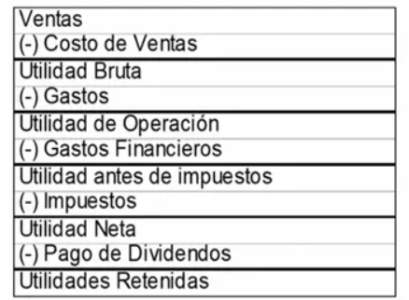  
**Gastos Operativos Incluyen:**  
**1. "(-) Gastos"**

- Gastos de ventas (comisiones, publicidad, salarios de vendedores)

- Gastos administrativos (salarios de oficina, alquiler, servicios públicos)

- Gastos generales del negocio

**2. "(-) Gastos Financieros"**

- Intereses de préstamos

- Comisiones bancarias

- Costos de financiamiento

**Ejemplo práctico - Tienda de Computadoras:**

Ventas: $500,000

**(-) Costo de Ventas:** $300,000 *(computadoras que compraste)*  
**= Utilidad Bruta:** $200,000

**(-) Gastos:** $120,000

* Salarios administrativos: $60,000
* Alquiler del local: $30,000
* Publicidad: $20,000
* Servicios públicos: $10,000

**= Utilidad de Operación:** $80,000

**(-) Gastos Financieros:** $15,000

* Intereses de préstamo: $15,000

**= Utilidad antes de impuestos:** $65,000

**Entonces:** Los gastos operativos totales son $135,000 ($120,000 + $15,000), pero están separados en dos líneas diferentes del estado de resultados.

## x.12 iva crédito fiscal e iva debito fiscal

El **IVA crédito fiscal** es el IVA que una empresa ha pagado en sus compras y gastos empresariales, y que puede descontar del IVA que debe pagar al Estado por sus ventas.

**Concepto básico**Cuando una empresa compra bienes o servicios para su negocio y paga IVA en sus compras, ese IVA pagado se convierte en un “credito” a su favor que puede usar para reducir el IVA que debe entregar por sus ventas.

**Como funciona  
IVA a pagar = IVA cobrado en ventas – IVA crédito fiscal (pagado en compras)**

**Ejemplo practico**Una tienda de ropa en un mes:  
**Compras (IVA credito fiscal)  
-** Compro mercancía por $10.000.000 + IVA (19%) = $1.900.000 de IVA pagado  
- Compro equipo de oficina por $2.000.000 + IVA (19%) = $380.000 de IVA pagado  
- **Total IVA a cobrar del Estado = $3.800.000  
  
Liquidación:  
-** IVA a pagar = $3.800.000 - $2.280.000 = $1.520.000

La empresa solo paga $1.520.000 al Estado, porque puede descontar los $2.280.000 ya que pago en sus compras como crédito fiscal.

**Requisitos importantes:  
-** Las compras deben ser para el giro del negocio  
- Debe tener facturas validas  
- Debe estar registrado como contribuyente de IVA

### **x.12.1 El problema sin crédito fiscal** Compras ingredientes para hacer un pastel y vendes el pastel: **Sin credito fiscal:**

- Compras harina: $1.000 + $190 de IVA = $1.190 (pagas $190 de IVA)  
- Vendes el pastel: $3.000 + $570 de IVA = $3.570 (cobras $570 de IVA)  
- Le entras $570 al gobierno  
  
**Problema:** Tu pagaste $190 de IVA cuando compraste, y entregas $570 mas. En total, se pagaron $760 de IVA por un pastel de $3.000. ¡Es o es como 25% de impuesto!

## x.13 Sobre margen de error

|  |
| --- |
| **MARGEN DE ERROR:** Se refiere a cuanto pueden variar las ventas reales respecto a lo planeado sin que afecte significativamente tus resultados  **MARGEN DE ERROR MENOR:** Es cuando tienes **poca tolerancia** a cambios en la mezcla de productos.  **Ejemplo practico:** Imagina una joyería que vende:  - Anillos de oro: ganancia $50.000 cu  - Pulseras de plata: ganancia 5.000  Si planeas 50-50 pero la realidad es 45% anillos y 55% pulseras, la diferencia en ganancia es **enorme** porque hay una gran brecha entre márgenes.  **MARGEN DE ERROR MAYOR:** Es cuando puedes tolerar **mas variación** sin afectar mucho tus resultados.  **Ejemplo pracito:** Una heladeria que vende: - Helado de vainilla: ganancia $800 cu - Helado de chocolate: ganacia $850 cu  Si planeas 50-50 pero la realidad es 30% vainilla y 70% chocolate, el impacto es **mínimo** porque los márgenes son muy similares.  ¿**CUANDO TIENES CADA UNO? Margen de error MENOR:**   * Productos con márgenes **muy diferentes** * Negocios con costos fijos **altos** * Pocos productos en tu mix   **Margen de error MAYOR:**   * Productos con márgenes **similares** * Costos fijos **bajos** * Muchos productos diferentes   **En tu ejemplo de la cafetería:** Tienes margen de error **menor** porque café ($700) vs torta ($2.000) tienen márgenes muy diferentes, entonces pequeños cambios en la mezcla generan grandes impactos financieros. |

|  |
| --- |
| ¿y por qué se le llama **Mezcla de venta real = Mezcla pronosticada?**  Se le llama **"Mezcla de venta real = Mezcla pronosticada"** porque es una **ecuación de igualdad** que debe cumplirse para que el análisis de punto de equilibrio funcione correctamente.  **EXPLICACION DEL NOMBRE: “Mezcla” =** La proporción o porcentaje de cada producto que vendes “**Venta real” =** Lo que realmente compraron los clientes  **EJEMPLO PRACTICO: Tu pronostico (lo que planeaste):** - Mezcla pronosticada: 50% cafes + 50% tortas  **La realidad (lo que paso)**  - Mezcla real: 80% cafes + 20% tortas  **¿Se cumple la ecuación?** Mezcla real =! Mezcla pronosticada 80%-20% =! 50%-50% **¡NO se cumple!**  **POR ESO es una SUPOSICIÓN:** Es una condición que **asumes** que va a pasar, pero en la vida real casi nunca se cumple perfectamente.  **¿POR QUÉ ESTE NOMBRE?** Porque literalmente estás diciendo: "Para que mi cálculo de punto de equilibrio sea correcto, la mezcla que realmente venda debe ser igual a la mezcla que pronostiqué".  Es como una **fórmula matemática** que debe mantenerse balanceada. Si no se balancea (si son diferentes), entonces tu punto de equilibrio original ya no sirve y tienes que recalcularlo con la mezcla real. |

**x.12.2 La solución con crédito fiscal  
Con crédito fiscal:**

**-** Compras harina: $1.000 + $190 de IVA = $1.190 (pagas $190 de IVA)   
- Vendes el pastel: $3.000 + $570 de IVA = $3.570 (cobras $570 de IVA)   
- Le entregas al gobierno: $570 - $190 = $380  
  
**Resultado:** Solo se pagaron $570 de IVA en total (19% del precio final), que es lo correcto.

**En resumen**El crédito fiscal existe para que no pagues impuesto dos veces sobre lo mismo. Si ya pagaste IVA en tus compras para el negocio, puedes restarlo del IVA que debes entregar por tus ventas.

Es como decirle al gobierno: "Yo ya pagé $190 cuando compré mis materiales, así que de los $570 que cobré, solo te debo $380".